

Aprendiendo OOo Basic



Autor : | Mauricio Baeza Servín
Correo : | mauricio (NO-SPAM) correolibre PUNTO net
Fecha : | 15 de Septiembre del 2007
Licencia : | GNU Free Documentation License, v1.3 o posterior
Ultima modificación : | 26 de julio de 2010
Para ayudar : | Apoya este proyecto

Copyright (c) 2007 Mauricio Baeza Servin. Se concede permiso para copiar, distribuir y/o modificar este documento bajo los términos de la Licencia de Documentación Libre de GNU, Versión 1.3 o cualquier otra versión posterior publicada por la Free Software Foundation; sin Secciones Invariantes ni Textos de Cubierta Delantera ni Textos de Cubierta Trasera. Una copia de la licencia está incluida en la sección titulada GNU Free Documentation License.

Todo el código incluido en este libro esta bajo la siguiente licencia:

Copyright (C) 2007 Mauricio Baeza Servín

Este programa es software libre: usted puede redistribuirlo y/o modificarlo bajo los términos de la Licencia Pública General GNU publicada por la Fundación para el Software Libre, ya sea la versión 3 de la Licencia, o (a su elección) cualquier versión posterior.

Este programa se distribuye con la esperanza de que sea útil, pero
SIN GARANTÍA ALGUNA; ni siquiera la garantía implícita
MERCANTIL o de APTITUD PARA UN PROPÓSITO DETERMINADO.
Consulte los detalles de la Licencia Pública General GNU para obtener una información más detallada.

Debería haber recibido una copia de la Licencia Pública General GNU
junto a este programa.
En caso contrario, consulte <http://www.gnu.org/licenses/>.

Índice de contenido
1 - Introducción 9
2 - Conceptos iniciales 11
3 - Mi primer macro 17
4 - El lenguaje OOo Basic 23
4.1 - Declarando y usando variables 26
4.2 - Instrucciones y funciones en OOo Basic 32
4.3 - Constantes – Siempre lo mismo 36
4.4 - Bifurcaciones – Tomando decisiones 37
4.5 - Bucles – Repitelo otra vez 40
4.6 - Matrices – Juntos pero no revueltos 49
4.7 - Tipos personalizados 60
4.8 - Ámbito de variables – Ahora me ves, ahora no 62
4.8.1 - Ámbito Local 62
4.8.2 - Ámbito Privado 65
4.8.3 - Ámbito de Dominio Publico 68
4.8.4 - Ámbito Global 68
4.9 - Funciones y subrutinas – Divide y vencerás 69
4.10 - Operadores 80
4.10.1 - “ ^ ” Exponenciación (aritmético) 80
4.10.2 - “ * ” Multiplicación (aritmético) 82
4.10.3 - “ / ” División (aritmético) 83
4.10.4 - “ \ ” División entera (aritmético) 84
4.10.5 - “Mod” Resto de una división entera (aritmético) 85
4.10.6 - “ + ” Suma (aritmético) 86
4.10.7 - “ - ” Resta (aritmético) 87
4.10.8 - Operadores de relación 88
4.10.9 - Not – Negación (lógico) 89
4.10.10 - And – Y (lógico) 90
4.10.11 - Or – O (lógico) 90
4.10.12 - Xor – O exclusiva (lógico) 91
4.10.13 - Eqv – Equivalencia (opuesto a Xor) (lógico) 92
4.10.14 - Imp – Implicación (lógico) 93
4.10.15 - Precedencia de operadores 94
4.11 - Control de errores 95
4.12 - Validación de datos 104
4.13 - El IDE – Mucho más que un editor 110
5 - Trabajando con OpenOffice.org 122
5.1 - Mis macros – un archivo especial. 123
5.2 - Asignando macros 126
5.3 - Creando nuestro primer “servicio” (objeto). 130
5.3.1 - Propiedades especiales de depuración 138
5.4 - Trabajando con documentos 142
5.4.1 - Creando nuevos documentos 142
5.4.2 - Rutas de archivos y directorios 144
5.4.3 - Abriendo, guardando y cerrando documentos 146
5.4.4 - Exportando a PDF 154
5.4.5 - Tareas comunes en documentos 155
6 - Trabajando con hojas de calculo – Calc 158
6.1 - Trabajando con hojas 158
6.1.1 - Insertando hojas 163
6.1.2 - Borrando hojas 166
6.1.3 - Moviendo hojas 167
6.1.4 - Copiando hojas 170
6.1.5 - Renombrando hojas 171
6.1.6 - Ocultando y mostrando hojas 173
6.1.7 - Protección y desprotección de hojas 174
6.2 - Referencia a rangos 175
6.2.1 - Referencia a celdas individuales 175
6.2.2 - Referencia a un rango de celdas 177
6.2.3 - Referencia a varios rangos de celdas 179
6.2.4 - Referencia a filas y columnas 181
6.2.5 - Referencia a la selección actual 186
6.2.6 - Obteniendo información de rangos 189
6.2.7 - Trabajando con Cursores 191
6.2.8 - Selecciones especiales 199
6.3 - Manipulando rangos 207
6.3.1 - Moviendo rangos 207
6.3.2 - Insertando rangos 211
6.3.3 - Eliminando rangos 214
6.3.4 - Copiando rangos 216
6.4 - Manipulando datos 220
6.4.1 - Obteniendo datos 220
6.4.2 - Introduciendo datos 226
6.4.3 - Borrando datos 229
6.4.4 - Llenando series de datos 230
6.4.5 - Buscar y reemplazar 233
6.4.6 - Trabajando con notas 238
6.5 - Dando formato 242
6.5.1 - Formato de celdas 243
6.5.2 - Formato de filas y columnas 253
6.5.3 - Estilos y autoformato 256
6.5.4 - Formato de página 264
6.5.5 - Formato condicional 279
6.6 - Imprimiendo 284
6.7 - Rangos de datos 292
6.7.1 - Definiendo rangos 293
6.7.2 - Ordenar datos 296
6.7.3 - Filtrar datos 299
6.7.4 - Subtotales 310
6.7.5 - Validando datos 313
6.7.6 - Agrupando datos 322
6.8 - Bases de datos 330
6.8.1 - Importando datos 332
6.8.2 - Insertando nuevos datos 340
6.8.3 - Actualizando datos 345
6.8.4 - Borrando datos 347
6.9 - Graficando datos 348
6.10 - Trabajando con elementos gráficos 369
6.10.1 - Trabajando con imágenes 369
6.10.2 - Trabajando con autoformas 379
6.10.2.1 - Principales propiedades de línea. 381
6.10.2.2 - Principales propiedades de relleno 384
6.10.2.3 - Principales propiedades de sombra 389
6.10.2.4 - Otras propiedades de las autoformas 390
6.10.2.5 - Agrupando y desagrupando formas 391
6.10.2.6 - Trabajando con FontWork 393
6.10.2.7 - Propiedades particulares de algunas formas 395
6.11 - Funciones personalizadas 399
6.12 - Configuración global de Calc 405
7 - Trabajando con formularios 411
7.1 - Formularios (Forms) 411
7.2 - Etiquetas (Label) 414
7.3 - Cuadros de texto (TextBox) 417
7.4 - Casilla de verificación (CheckBox) 422
7.5 - Campo formateado (FormattedField) 424
7.6 - Botón de comando (CommandButton) 425
7.7 - Botón de opción (OptionButton) 426
7.8 - Cuadro de lista (ListBox) 429
7.9 - Cuadro combinado (ComboBox) 436
7.10 - Botón de selección (SpinButton) 438
7.11 - Barra de desplazamiento (ScrollBar) 439
7.12 - Otros controles 440
7.12.1 - Botón gráfico (ImageButton) 441
7.12.2 - Control de imagen (ImageControl) 442
7.12.3 - Selección de archivo (FileSelection) 442
7.12.4 - Campo de fecha (DateField) 444
7.12.5 - Campo de hora (TimeField) 445
7.12.6 - Campo numérico (NumericField) 447
7.12.7 - Campo moneda (CurrencyField) 448
7.12.8 - Campo enmascarado (PatternField) 449
7.12.9 - Cuadro de grupo (GroupBox) 451
7.12.10 - Control de tablas (TableControl) 451
7.12.11 - Barra de navegación 452
8 - Trabajando con cuadros de dialogo 454
8.1 - Botón de comando (CommandButton) 461
8.2 - Control gráfico (ImageControl) 463
8.3 - Casilla de verificación (CheckBox) 463
8.4 - Cuadro de grupo (FrameControl) 464
8.5 - Botón de opción (OptionButton) 465
8.6 - Etiqueta (Label) 466
8.7 - Campo de texto (TextField) 467
8.8 - Cuadro de lista (ListBox) 467
8.9 - Cuadro combinado (ComboBox) 468
8.10 - Barra de desplazamiento (ScrollBar) 468
8.11 - Barra de progreso (ProgressBar) 469
8.12 - Línea (FixedLine) 470
8.13 - Control de archivo (Filecontrol) 471
8.14 - Control de árbol (TreeControl) 472
8.15 - Otros controles 475
9 - Trabajando con eventos 476
9.1 - Eventos de la aplicación 476
9.2 - Asignando eventos en controles 486
9.3 - Principales eventos en controles 491
9.3.1 - Evento “Botón del ratón pulsado” – Clic de ratón 491
9.3.2 - Evento “Botón del ratón soltado” 493
9.3.3 - Evento “Ratón dentro” – Puntero encima 496
9.3.4 - Evento “Ratón fuera” – Puntero fuera 496
9.3.5 - Evento “Movimiento del ratón” 496
9.3.6 - Evento “Mover ratón por medio del teclado” - Movimiento de ratón con tecla pulsada 498
9.3.7 - Evento “Recepción de foco” - Al activar área 499
9.3.8 - Evento “Al perder el foco” - Al desactivar área 499
9.3.9 - Evento “Tecla pulsada” 500
9.3.10 - Evento “Después de haber pulsado la tecla” - Tecla soltada 504
9.3.11 - Otros eventos 505
10 - Un proyecto paso a paso 507
11 - Apéndices 555
11.1 - Seguridad en macros 555
11.2 - Errores más comunes en tiempo de diseño 557
11.3 - Instalando SDK 562
11.4 - Mostrar información de un objeto en un archivo de Calc 564
11.5 - Formulas de Calc español-ingles 565
11.6 - Listar fuentes en un archivo de Calc 574
11.7 - Listar formatos en un archivo de Calc 576
12 - Bibliografía 578
13 - Índice Alfabético 579

Introducción

"Quien recibe una idea de mí, recibe instrucción sin disminuir la mía; igual que
quien enciende su vela con la mía, recibe luz sin que yo quede a oscuras"
Thomas Jefferson

¿Así que quieres aprender a programar en OOo Basic? Bien, pues yo también así que ya tenemos un interés común y eso es un buen comienzo. No se si llegaste al lugar indicado, ya me lo contaras. Sabe de antemano que soy un programador autodidacta que reconoce que tiene vicios de los cuales tal vez no me doy cuenta, espero y deseo, que algún buen samaritano que se encuentre con estas notas me ayude a identificarlos. Estos apuntes no tienen otro propósito que compartir mi experiencia al ir experimentando con este maravilloso programa llamado OpenOffice.org y por supuesto, con su lenguaje de macros OOo Basic, una experiencia sumamente placentera. Me decidí a aventurarme a escribir, por la falta de documentación en español para programar con OOo Basic, a base de paciencia y disciplina he ido profundizado en el dominio del lenguaje, creo que puedo ayudarte a que tu curva de aprendizaje no sea tan pronunciada como la mía, si se cumple este segundo y sencillo propósito, el tiempo y esfuerzo invertido, bien habrán valido la pena, así que, como dicen en mi pueblo -sobre advertencia no hay engaño-, adelante, empecemos...

La versión de OpenOffice.org que utilizo para escribir estas notas y mostrarte los ejemplos de programación, normalmente es la ultima estable (3.2.1 en este momento) descargada directamente desde http://es.openoffice.org, esto es por que algunas distribuciones GNU/Linux, compilan sus propias versiones, casi todas “deberían” de trabajar de forma satisfactoria, pero te recomiendo bajar e instalar la oficial para que nos entendamos mejor. Daré por sentado que esta versión es también con la que trabajas, no te garantizo que los ejemplos mostrados aquí funcionen con otras versiones, de hecho no te garantizo que funcionen con ninguna, ojo, no me malinterpretes, es tan alta la cantidad de equipos, sistemas y configuraciones diferentes, que es cuestión software es difícil garantizar algo y si lo dudas, leete alguna de las muchas licencias de software que hay en el mercado, incluyendo por supuesto, las de software libre. Lo que si te puedo asegurar, es que cada uno de los ejemplos que te muestro los he probado más de una vez antes de darlos por buenos, así que en general espero no tengas problemas con ellos.

También es importante que sepas, que trabajo sobre GNU/Linux en varias distribuciones (por ahora) ArchLinux (http://archlinux-es.org), aunque continuamente y más seguido de lo que te imaginas cambio de distribución, pues aun no puedo abandonar esa manía de probar y experimentar (y a veces suicidarte), tanto las nuevas distribuciones como las nuevas versiones de las ya existentes, por lo que las interfaces podrían variar un poco con respecto al sistema operativo (S.O.) que usas, por ejemplo Mac/OS o Windows u otro, aunque espero que esto no sea un problema pues en si lo único que cambia es la decoración de las ventanas, lo demás, “debería” ser igual en la mayoría de los casos, no obstante no esta de más que al enviar una consulta especifiques la versión de OOo que usas y el S.O. donde trabajas, aunque claro, como no habría de recomendartelo, que esperas para probar alguna de las decenas de distribuciones GNU/Linux existentes, seguro que alguna se adapta a tu gusto y forma de trabajar, por lo menos, no dejes de intentarlo.

Este documento esta en constante crecimiento, puedes verificar la ultima versión en: www.universolibre.org, como eres libre de distribuirlo, si te parece que lo merece, te invito a que hables de el y lo difundas, y si no te gusta, pues no seas chismoso.

Para comentarios, notificación de errores, sugerencias, colaboraciones y dudas puedes usar las siguientes alternativas:

- Presionar la tecla F1 ayuda mucho, antes de escribir para dudas, asegúrate que:
  - No esta resuelta en estas notas
  - No esta resuelta en la ayuda
  - No se ha comentado en las listas de correo o foros
  - ¿Ya realizaste una consulta en tu buscador favorito?
  - Y lo más importante, que hayas tratado de resolverlo por ti mismo

- De preferencia, plantea tus dudas en las listas o foros y no a mi correo, estoy en la mejor disposición de ayudarte, pero recuerda que tu duda, tal vez otros la tengan, y si se publica en alguna lista o foro, la posible respuesta también le podrá servir a mas de uno, si aun así, deseas escribirme, procura ser lo mas claro posible en tu exposición y aunque procuro contestar siempre, no te garantizo una respuesta inmediata pues a parte de escribir estas notas, tengo otras varias actividades que tal vez no sean de tu interés, pero que consumen un poco de mi tiempo, agradezco tu comprensión al respecto.

- Inscribete a cualquiera de las siguientes listas de correo, de preferencia a las dos, pues en las dos participo constantemente.

Para enviar mensajes | Para subscribirse
users@es.openoffice.org | users-subscribe@es.openoffice.org
oooes@correolibre.net | http://www.correolibre.net/mailman/listinfo/oooes_correolibre.net
Procuro participar en el foro oficial de macros: Foro de Macros en Español

- Estas notas son posibles gracias a la generosidad de la gran comunidad OpenOffice.org en todo el mundo y por supuesto a la comunidad mundial del software libre, es decir, a las personas que “todos los días” desarrollan, usan y difunden el software libre.

Dedico este trabajo a las personas que me aman
sin su amor, no seria lo que soy...

Conceptos iniciales
Como soy una persona floja, tal vez pienses que no me gusta trabajar y estarás en lo correcto, por ello, cuando descubrí lo que se podía hacer con los lenguajes de programación, comprendí que esto es lo que necesitaba (y lo que me gustaba), los lenguajes de programación nos permiten hacer que la computadora haga por nosotros, esas tareas complejas, repetitivas y tediosas (también las divertidas), en estos apuntes, trataremos de aprender como hacer en OpenOffice.org, esas tareas complejas, repetitivas y tediosas con uno de sus varios lenguajes con los que se puede programar en el, me refiero claro esta, al OOo Basic. Las instrucciones que usamos para decirle al programa que hacer, como, cuando, el orden y la secuencia en que queremos que lo haga, las llamaremos MACROS, estas macros podemos hacerlas de forma "semiautomática" con la Grabadora de macros (por ahora solo presente en Writer y Calc) o escribirlas nosotros desde cero (podemos crearlas desde todas las aplicaciones de OpenOffice.org), a mi criterio, a esta grabadora todavía le falta madurar un poco, por lo cual, crearemos nuestras macros desde cero, veras que no es tan complicado y si, muy divertido.

Lo primero que tienes que aprender (y recordar) es que las macros se guardan en módulos, estos a su vez se guardan y organizan en bibliotecas, las cuales, están contenidas dentro de documentos, con lo cual tendremos el siguiente diagrama, por cierto, hecho en Draw.
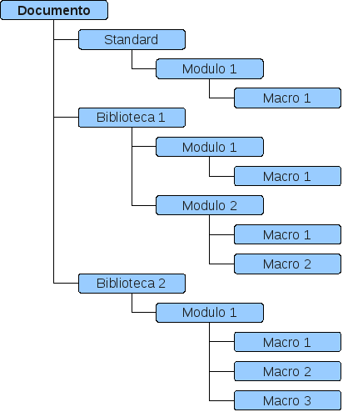
Todos los documentos, tienen una biblioteca especial predeterminada llamada Standard, a esta biblioteca le puedes agregar y eliminar módulos, pero no puedes eliminarla, mas adelante veremos y aprenderemos que los módulos también, además de macros, pueden contener "funciones", y los documentos también pueden contener "diálogos". En la siguiente imagen puedes ver un documento (1) con una biblioteca (2), un modulo (3) y dos macros (4).
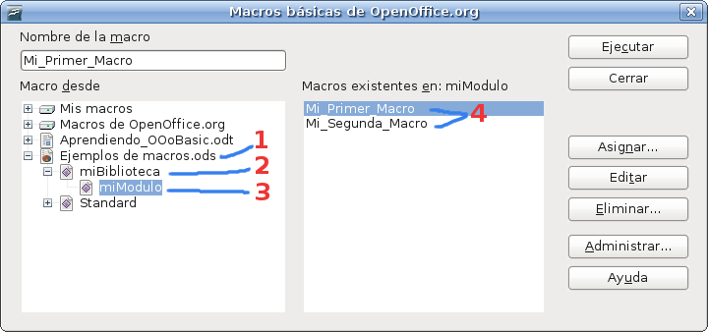
Empecemos con lo divertido, crearemos el archivo que te muestro en la imagen anterior, tal como esta y el cual nos servirá para guardar las macros que vayamos creando:

Abre Calc (puedes usar cualquier otra aplicación de OpenOffice.org) y guarda el documento nuevo en el lugar y con el nombre que consideres, para nuestros fines usaremos el nombre "Ejemplos de macros.ods".

Ve al menú Herramientas | Macros | Organizar macros | OpenOffice.org Basic...

Te mostrara el siguiente cuadro de dialogo, presiona el botón de comando Administrar
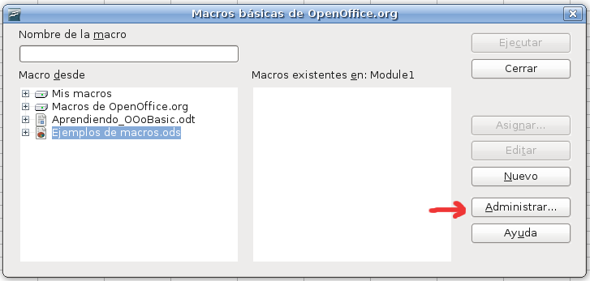
Al mostrarte el siguiente cuadro de dialogo, da un clic en la ficha Bibliotecas, asegurate de que dentro del cuadro de lista desplegable Ubicación, este seleccionado el documento al que le anexaremos la nueva biblioteca, en nuestro caso, el documento de Calc, Ejemplos de macros.ods
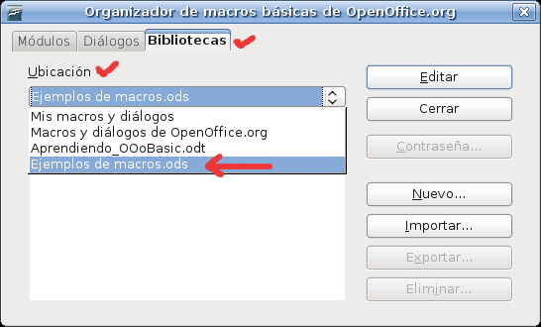
Inmediatamente después, presiona el botón de comando Nuevo, tras lo cual te mostrara un cuadro de dialogo, solicitando el nombre de la nueva biblioteca, la cual llamaremos miBiblioteca.
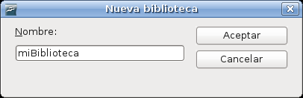
Después de dar clic en Aceptar, notaras que la nueva biblioteca se agrega a la lista, ahora, regresa a la ficha Módulos y observa que automáticamente a la nueva biblioteca se le anexo un modulo nuevo llamado Module1, si no lo vez, tal ves tengas que dar clic en el botón expandir representado por un signo de suma (+) a la izquierda del nombre del documento. Da un clic en el botón de comando Cerrar para regresar al anterior cuadro de dialogo.
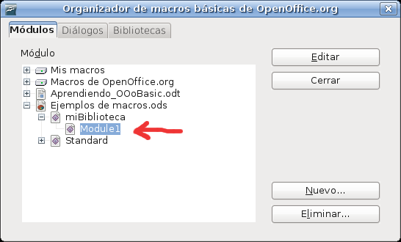
Ahora, despliega los elementos de nuestro documento, esto lo logras con el icono del símbolo mas (+) que esta a la izquierda del nombre del documento, lo que veas tiene que ser igual o muy parecido a la siguiente ilustración, observa que también en la lista de macros, aparece ya una con el nombre de Main (elipse roja), del mismo modo que al agregar una nueva biblioteca esta aparece con un nuevo modulo llamado de forma predeterminada Module1, cuando agregamos un nuevo modulo, este crea de forma predeterminada, una macro nueva y vacía con el nombre de Main, un nombre que te resultara familiar si alguna vez programaste en C. Estos nombres vienen predeterminados, pero se pueden cambiar cuando quieras, como lo haremos a continuación, para lo cual, da un clic en el botón de comando Editar.
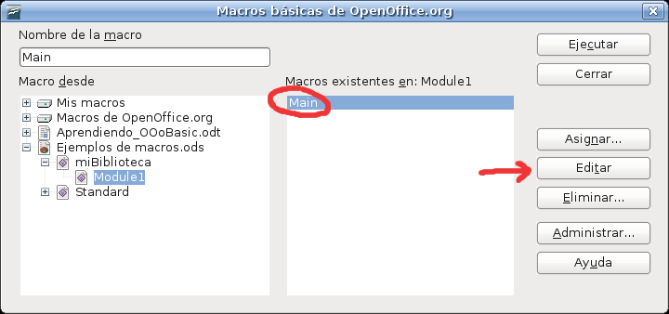
Al dar clic en Editar, te abrirá una nueva ventana, la cual será el centro de trabajo de "todo" lo que hagamos en OOo Basic, esta nueva ventana de hecho es una nueva aplicación, una aplicación muy especial, pues ella nos permitirá escribir todas las macros que nos permita nuestro tiempo e imaginación, esta aplicación, recibe el nombre de Entorno de Desarrollo Integrado (IDE por sus siglas en ingles) y es muy “importante que te familiarices con el” lo mas posible, lo cual, afortunadamente se da como consecuencia intrínseca de programar en OOo Basic. Observa como nos muestra el nombre del documento en donde nos encontramos, así como el nombre de la biblioteca en la que estamos trabajando (1), nos muestra, el nombre del modulo activo actualmente (2), en caso de que hubiese más, nos los mostraría en fichas contiguas a este, por ultimo, observa la macro mencionada en el inciso anterior, Main (3)
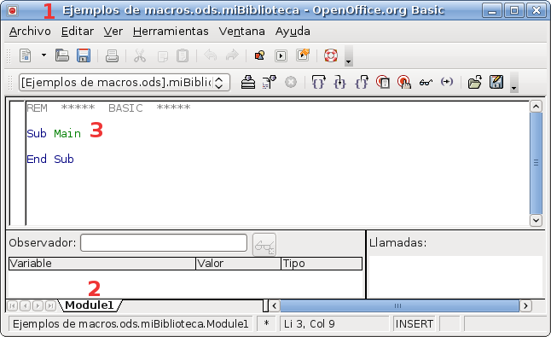
Como siguiente paso, cambiemos el nombre del modulo, para ello, da un clic con el botón secundario de tu ratón (normalmente el botón secundario es el derecho) sobre la ficha que muestra el nombre actual (2), te mostrara un menú contextual entre cuyas opciones veras Cambiar nombre, da un clic en ella y el cursor de escritura (el que parpadea) se posicionara al final del nombre actual del modulo, ahora, puedes cambiarlo por el que quieras, para nuestro ejercicio le llamaremos miModulo, al terminar presiona la tecla {Enter} para aceptar el cambio o simplemente activa el área de escritura de código (3) con un clic, esta sección en realidad es un editor de textos, pero un editor con muchas características especiales que iremos conociendo poco a poco, para terminar nuestro primer ejercicio, da un doble clic a la palabra Main, con lo cual lograremos seleccionar la palabra completa, puedes reemplazar este nombre por el que quieras (bueno, casi por el que quieras, más adelante, veremos las restricciones al respecto), para continuar con nuestro ejercicio escribiremos Mi_Primer_Macro.

Por ultimo, ve al menú Archivo | Guardar, o da un clic en el conocido icono de Guardar, o presiona la combinación de teclas CRTL+G, como en la mayor parte de los programas de computo, hay mas de una manera de hacer la misma acción, usa, la que mejor te convenga o guste y guarda tu documento, ya sea con el nombre propuesto o con el que consideres correcto.

En esta misma ventana, ve al menú Herramientas | Macros | Organizar macros | OpenOffice.org Basic... y comprueba que lo que tienes es bastante similar a la imagen siguiente, que, salvo un pequeño cambio (que ya notaste) quedo igual al que propusimos al inicio de estas notas.
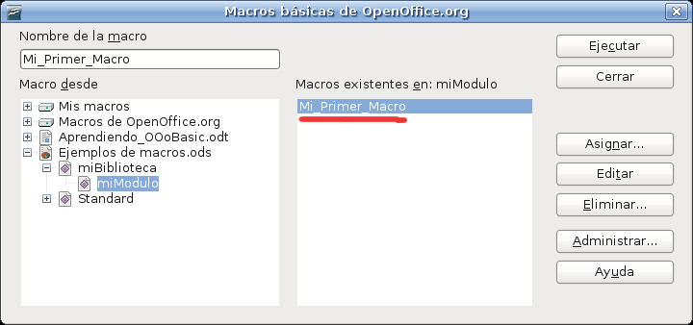
Los restantes botones de comando presentes en este cuadro de diálogo, aprenderemos a usarlos más adelante.

¿Te gusto el curso?, espero que si, eso es todo, fin y hasta pronto. No, no es cierto, con esto cubrimos el 0.001% de lo que pretendo, conste que solo lo pretendo. Para finalizar este capitulo y esta noche (ya me canse), siento mucho decirte y confesarte, que soy un profesor que deja mucha tarea, así que tu tarea es:

- Practicar mucho
- Agregar y eliminar bibliotecas a diferentes documentos de OpenOffice.org.
- Practicar mucho
- Agregar y eliminar módulos a diferentes bibliotecas.
- Practicar mucho
- Observar como esta estructurada nuestra primer macro y tratar de hacer mas, como consejo, una macro no puede ir dentro de otra.
- Practicar mucho
- Los cuadro de dialogo vistos hasta ahora, tienen algunos controles mas, trata de investigar para que sirven o cual es su función.
- Practicar mucho
- Envíame tus comentarios, impresiones, quejas y dudas, como un servicio agregado, también puedes enviarme tus problemas existenciales.
- !Ah¡ y practica mucho...

Mi primer macro
Ahora que ya sabes donde crearemos nuestras macros, empecemos con ellas...

Abre tu archivo de trabajo, si has seguido estas notas, nuestro archivo, es un documento de Calc nombrado Ejemplos de macros.ods. De forma predeterminada, cuando abres un archivo de OpenOffice.org que contiene macros, te mostrara el siguiente aviso de seguridad, que creo, es bastante claro.
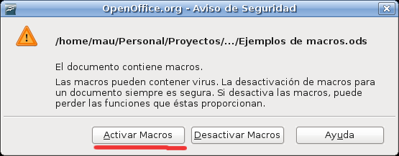
Por supuesto, para poder trabajar correctamente tienes que habilitar las macros, más adelante aprenderemos a evitar este mensaje para los archivos que sabemos son seguros. Puede ser que no te muestre este mensaje y te abra el archivo directamente con las macros deshabilitadas, si este es tu caso, tienes que cambiar el nivel de seguridad como te muestro en 11.1 Seguridad en macros. Ve al menú Herramientas | Macros | Organizar macros | OpenOffice.org Basic...y navega hasta tu documento, tu biblioteca y tu modulo, inmediatamente después de seleccionar la macro que lleva por nombre Mi_Primer_Macro, presiona el botón de comando Editar. Esta serie de acciones, es la forma que usaremos para acceder a la edición de cualquier macro vista en estas notas, por lo cual, de aquí en adelante, daré por hecho, que ya lo dominas.
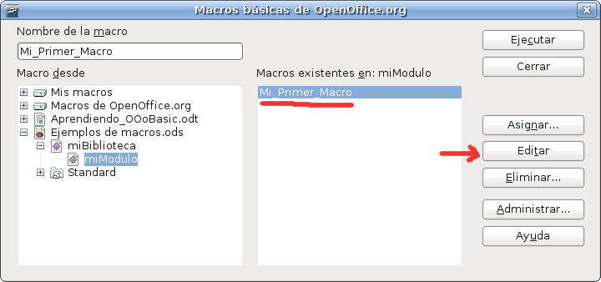
Con la acción anterior, te abrirá el Entorno de desarrollo (de aquí en adelante IDE) y este es el punto interesante y el más divertido, escribir código, es decir, decirle al programa que haga lo que queramos, cuando queramos y como queramos, y para no salirnos de los "santos cánones" de la programación, empezaremos con un clásico...
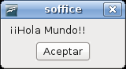
Y para lograrlo, agrega la siguiente linea a la macro, asegurate de escribirla o copiarla tal cual:

MsgBox "¡¡Hola Mundo!!"

De modo que quede de la siguiente manera:
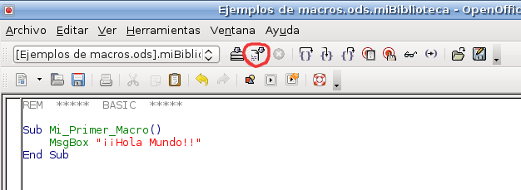
Ahora, para "ejecutar" la macro, es decir, que realice su trabajo, presiona el botón de ejecución (circulo rojo en la imagen anterior) o presiona la tecla {F5} y listo, tendrás que ver el cuadro de mensaje que te mostré lineas arriba. ¡Felicidades!, ya eres todo un programador, pero espera, no eres todavía un programador completo, pues ya sabes el "como", solo te falta el saber el "por qué", para lograr lo que decía mi entrañable profesor de topografía:

El hombre teórico sabe "por qué",
el hombre practico sabe el "cómo",
lo ideal es saber "como" y "por qué"...

Para entender el "¿por qué?", analicemos la linea que acabamos de agregarle a nuestra macro:

MsgBox "¡¡Hola Mundo!!"

La primer palabra, es una "instrucción" de OOo Basic, es decir, una palabra especial, que el lenguaje, en conjunto con el IDE, reconoce de modo diferente y "realiza", "hace", "ejecuta", una tarea especifica, en el caso de esta "palabra clave o reservada" (llamada así, por que “solo” OOo Basic puede hacer uso de ella, recuerda esto bien, solo OOo Basic la puede usar) MsgBox, muestra un "mensaje" en un cuadro de dialogo, ¿que mensaje?, como habrás notado (por que de aquí en adelante tendrás que ser muy observador), el mensaje que muestra es el que "nosotros" le indicamos delante de ella, y como es una "cadena" de texto, lo tenemos que hacer entre comillas y separada de la instrucción por un espacio, ¿sucederá lo mismo con números?, ¿y con fechas o algún otro valor?...

MsgBox 1234567890
MsgBox 15/01/1974
MsgBox 1dfgdfh245

Realiza todos los experimentos que quieras y me cuentas que sucede. Observa la primer linea de la macro que acabas de hacer, y que, si has seguido al pie de la letra, no tendrías que haber modificado:

REM ***** BASIC *****

La primer palabra , también es una palabra clave de OOo Basic, y sencillamente lo que "hace", es decirle al programa (nuestra macro), que todo lo haya después de esta palabra, es un comentario, es decir, el lenguaje se lo saltara olímpicamente sin hacerle caso, comentar las lineas de código es una practica sumamente útil, sobre todo, cuando las macros van creciendo de tamaño y complejidad, así que, asume esta recomendación, "casi", como una regla, -siempre comenta tus lineas de código-, por ahí leí en algún foro que un código bien escrito y profesional no necesitaba comentarios, pero como nosotros somos “novatos” haremos caso omiso de ese comentario, pues como dijo alguna vez Ling Yu Tan -me gusta la gente amateur-. Así que ve al código de nuestra macro y comenta la linea que le agregaste, de modo que te quede, así:

REM Muestra un mensaje en un cuadro de dialogo
MsgBox "¡¡Hola Mundo!!"

Los comentarios, también puedes establecerlos con una comilla simple (')

'Muestra un mensaje en un cuadro de dialogo
MsgBox "¡¡Hola Mundo!!"

Además, podemos agregarlos, al final de la linea de código:

MsgBox "¡¡Hola Mundo!!" REM Muestra un mensaje...dialogo
MsgBox "¡¡Hola Mundo!!" 'Muestra un mensaje... de dialogo

Reitero, procura comentar la mayor parte de tu código, tu memoria te lo agradecerá, así como todos los programadores con los que compartas tu código, si decides que sea software libre, como te recomiendo que sea.

Ahora veamos la linea donde inicia nuestra macro:

Sub Mi_Primer_Macro

Como se que eres observador, ya habrás deducido que la primer palabra, si, efectivamente, es una palabra clave de OOo Basic, la cual nos sirve para definir una "subrutina", como también se les conoce a las macros, para identificarla, le asignamos un nombre, en nuestro caso le pusimos: Mi_Primer_Macro, nombre que:

      - NO puede llevar espacios, si lo haces, te mostrara un mensaje, que por ahora, no analizaremos, pero recuerdalo para más adelante.
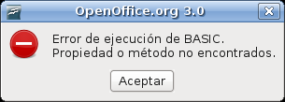
      - NO puede iniciar con un número, si lo hace, te mostrara el siguiente mensaje de error:
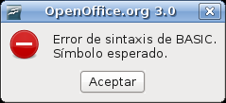
      - NO debe repetirse el nombre de la macro, dentro del modulo en que se declara, o sea, no puede haber dos que se llamen igual, si tratas de hacer lo anterior, al ejecutar, te mostrara el siguiente mensaje de error:
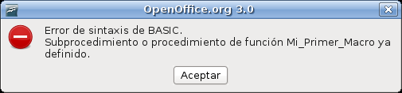
Observa la primer linea de los mensajes de las dos imágenes anteriores, las dos son iguales -Error de sintaxis de BASIC-, aquí, la palabra importante es; "sintaxis", que, si nos atenemos a lo que dice la Doña Real Academia Española, quiere decir:

sintaxis
(Del lat. syntaxis, y este del gr. σύνταξις, de συντάσσειν, coordinar).
1. f. Gram. Parte de la gramática que enseña a coordinar y unir las palabras para formar las oraciones y expresar conceptos.
2. f. Inform. Conjunto de reglas que definen las secuencias correctas de los elementos de un lenguaje de programación.
Real Academia Española © Todos los derechos reservados

De estas definiciones, la que nos interesa es la numero dos, trata de recordarla -Conjunto de reglas que definen las secuencias correctas de los elementos de un lenguaje de programación-, pues en las siguientes páginas, trataremos de aprender e implementar este conjunto de reglas, las cuales, te confesaré, no son tantas, ni tan complejas y como seguro habrás notado, el IDE nos informa muchas veces cuando implementamos mal, este conjunto de reglas, es decir, cuando comúnmente hacemos mal uso de la “sintaxis” de OOo Basic.

Para finalizar este capitulo, analicemos la ultima y muy sencilla linea de nuestra macro:

End Sub

Si, las dos son palabras claves del lenguaje y también, creo, son bastante explicitas, nos indican el final de nuestro "programa", "subrutina" o "macro", como las llamaremos de aquí en adelante.
Entonces, cada línea de código y, hasta donde se encuentre un salto de línea, el lenguaje lo reconocerá como una sentencia de OOo Basic, puedes tener varias sentencias en una sola línea, si las separas con dos puntos, como en:

Sub VariasSentencias()
MsgBox "Estas es una sentencia" : MsgBox "Esta es otra sentencia"
End Sub

En sentencias largas, puedes usar el carácter de continuación de línea, que es el guión bajo ( _ ), como en el siguiente ejemplo, pero recuerda que sigue siendo la misma sentencia:

Sub LineasLargas()
MsgBox "Estas es una linea larga de código, se puede dividir " & _
"usando el guión bajo, como en este ejemplo", 0 ,"Ejemplo " & _
"de linea larga"
End Sub

Y ahora si, para terminar este capitulo, observa que el IDE nos muestra diferentes colores en las palabras, esto es muy útil cuando se esta programando, pero por puro gusto y también, lo confieso, como una herencia del VBA (aunque también pesa el hecho de tener una macro ya hecha que convierte estos colores), uso la siguiente combinación de colores:

- Azul para las palabras claves
- Verde para los comentarios
- Rojo para los números
- Rojo obscuro para las cadenas de texto
- Negro para todo lo demás

Aquí un ejemplo de como se mostraría el código con esta combinación de colores:

Option Explicit Rem Pruebas de comentario
Sub Pruebas(ByVal Pal As String)
' comentario
Dim intNum As Integer
intNum = 10 + 10
MsgBox "Prueba" 'comentario
End Sub
Para configurar estos u otros colores que sean de tu agrado, ve al menú Herramientas | Opciones... en OpenOffice.org escoge Representación, para que quede de la siguiente manera
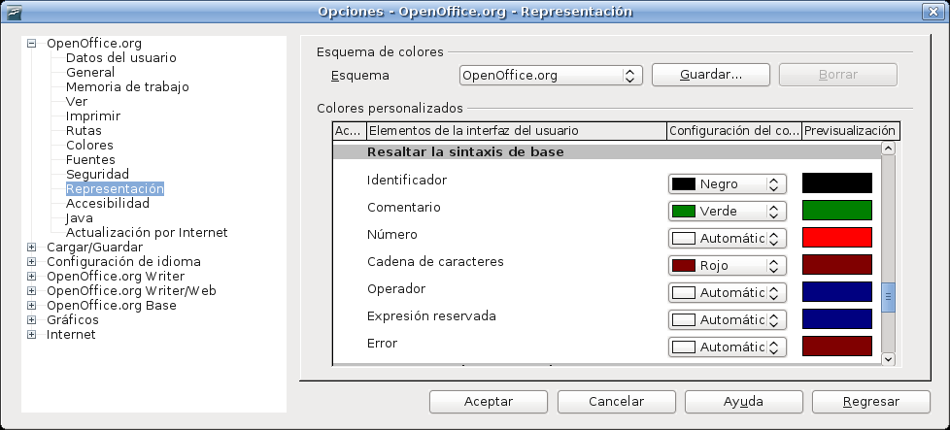
Recuerda que esto es solo una recomendación, tu, con el uso y la practica, decidirás si es así como te gusta, si no, no dudes ni un momento en establecer los colores que más te agraden, gusten o simplemente te den la gana que para eso es la libertad.

Esta es la de a de veras, ahora si, para terminar este capitulo, tienes que recordar que para OOo Basic, es indistinto el uso de MAYUSCULAS o minúsculas, o una combinación de ambas, es decir, nuestra macro, "debería" de funcionar igual con:

- minúsculas

sub mi_primer_macro
msgbox "¡¡Hola Mundo!!"
end sub

- MAYUSCULAS

SUB MI_PRIMER_MACRO
MSGBOX "¡¡Hola Mundo!!"
END SUB

- Combinación de ambas, como nuestro original, que es la forma mas común y la forma que yo usare a todo lo largo de estas notas.

Sub Mi_Primer_Macro
MsgBox "¡¡Hola Mundo!!"
End Sub

El IDE, no hace una autocorrección de las palabras, no te iguala las palabras a mayúsculas o minúsculas (todavía), pero esto, te ayuda mucho a mejorar tu mecanografía, a ser mejor observador, así que:

  - Practica mucho.
  - Investiga mas acerca de la instrucción MsgBox, presionar {F1} "ayuda" mucho.
  - Practica mucho.
  - Envíame tus comentarios, aportes y dudas.
  - Practica mucho.

El lenguaje OOo Basic
OOo Basic, forma parte de la familia de lenguajes Basic, comparte con ellos la mayor parte de su sintaxis, su facilidad y sencillez, no entraremos aquí en disquisiciones filosóficas de su historia o diferencia con otros "sabores" Basic, me limitare a mostrarte el uso de su sintaxis lo mas claramente que me sea posible, procurando que los ejemplos sean tu principal fuente de consulta. El IDE, se encarga de revisar la correcta "sintaxis" (recordando que sintaxis es un "conjunto de reglas") de cada línea que nosotros escribamos, por ello, a OOo Basic se le denomina un "lenguaje interpretado", por que revisa la sintaxis, cada vez que "ejecutamos" la macro.

Ahora ya conoces donde inicia y donde termina una macro, como nombrarla y como ejecutarla, esto es importante que lo domines bien, pues que de aquí en adelante, daré por entendido que así es, por que cada nueva instrucción que aprendamos, la tienes que probar "dentro" de una macro, así que para que no haya excusas, repacemos una vez mas esto...

La estructura básica para una macro es.

Sub Nombre_de_la_Macro

REM Aquí van todas las instrucciones que queramos

End Sub

Por supuesto existen más variantes, por ahora, para nuestros fines, esta es más que suficiente, vamos a escribir nuestra segunda macro, aquí esta.

Sub Mi_Segunda_Macro
'Algo más interesante
MsgBox "¡Hola Nena!"
End Sub

Y ya encarrilados, agrega una tercer macro.

Sub MiTercerMacro
'Lo que quieras
MsgBox "OOo Basic es fácil y divertido"
End Sub

Observaciones (¿recuerdas que íbamos a ser observadores?, ser buen observador es una excelente virtud en un programador).

En la tercer macro, en el nombre, ya no use guiones para separar las palabras, ¿es correcto?, respuesta, si, es correcto, uno de los requisitos es que el nombre "no" lleve espacios, así que esta bien escrito MiTercerMacro, en la que usamos la técnica denominada de "camello", creo que es bastante obvio ¿por qué?, esta es la forma en que de aquí en adelante, escribiré todo mi código.

Supongo que has ido probando cada macro, ¿verdad?, si no es así, ahora es el momento, presiona {F5} y observa muy bien que sucede, ¿ya?, es muy sencilla la explicación, ya la habrás deducido. El IDE "solo", ejecuta la primer macro que este en el módulo activo, así que si tienes las tres macros que hemos hecho, solo se ejecutara la que se llama Mi_Primer_Macro. Claro, si tienes como primer macro alguna otra, esta será la que se ejecute. Y cada vez que trates de ejecutar solamente te mostrara.
En algunas distribuciones Linux, he notado que la macro que se ejecuta al presionar F5, es la macro donde este el cursor de escritura en ese momento, esto me parece bien, pero todavía no esta implementado en la distribución oficial. Para ejecutar la macro que quieras, ve a la barra de herramientas y da un clic en el icono Seleccionar macro.
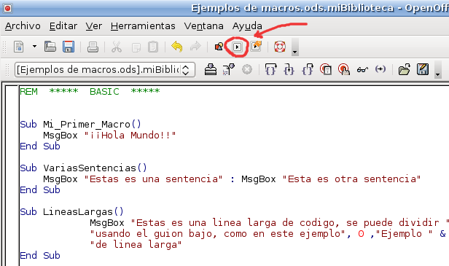
Del cuadro de dialogo que te muestra, escoges la macro que desees y presiona el botón Ejecutar.
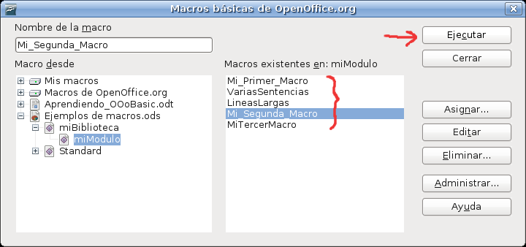
Como diría un buen amigo -ansina si-, ahora si vemos lo que queremos ver:
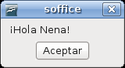
Y la tercera también:
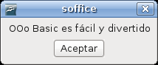
Otra técnica para ejecutar la macro que sea, es crear una primer macro que se llame por ejemplo: Pruebas, y, desde esta, "llamar" a las otras, así quedarían nuestras macros:

REM ***** BASIC *****

Sub Pruebas
Mi_Primer_Macro
End Sub

Sub Mi_Primer_Macro
'Todo un clásico
MsgBox "¡Hola Mundo!"
End Sub

Sub Mi_Segunda_Macro
'Algo mas interesante
MsgBox "¡Hola Nena!"
End Sub

Sub MiTercerMacro
'Lo que quieras
MsgBox "OOo Basic es fácil y divertido"
End Sub

Y esto, es algo que tendrás que dominar muy bien, "llamar" a una macro desde otra, observa como es tan sencillo como escribir el nombre correcto de la macro que deseamos "llamar"...

Sub Pruebas
Mi_Primer_Macro
End Sub

Para llamar a la segunda macro seria así:

Sub Pruebas
Mi_Segunda_Macro
End Sub

Tu haces la tercera. Lo interesante, es que puedes "llamar" a más de una macro, desde otra, por ejemplo.

Sub Pruebas
Mi_Primer_Macro
Mi_Segunda_Macro
End Sub

Otra forma de "llamar" a otras macros, es usando la instrucción Call, de la siguiente manera, el resultado es el mismo:

Sub Pruebas
Call Mi_Primer_Macro
Call Mi_Segunda_Macro
End Sub

Se que tendríamos que escribir el nombre de la macro a llamar para probar la que deseamos cada vez que la necesitamos, pero recuerda que solo es de prueba, además, más adelante, cuando aprendamos más opciones de como declarar y usar macros, veras que este ultimo método de pruebas es mejor que el primero y que esto nos sirve como afirmación de lo que decía el Sr. Descartes -todo lo complejo, puede dividirse en partes simples-

Declarando y usando variables
Cada vez que programes tus macros, recuerda el siguiente sencillo diagrama:
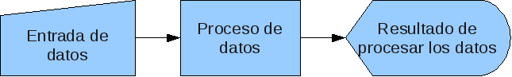
Si analizas cada programa de computo que usas, veras que en mayor o menor medida, cumple el flujo anterior, cada uno de estos tres pasos los podemos dividir en muchos más, pero esa división tu mismo la irás notando y desglosando conforme profundices en este o cualquier otro lenguaje, veamos un sencillo ejemplo:
- Solicitamos que el usuario capture su nombre completo (Entrada)
- Contamos el número de letras (o palabras) que contiene (Proceso)
- Mostramos el resultado obtenido (Visualización)

Ahora, que pasa si además del nombre solicitamos que capture su fecha de nacimiento, tal vez podríamos obtener además del número de letras o palabras:

- El día de la semana en que nació
- Cuantos días lleva vivo
- Cuantos años tiene
- Cuantas vocales tiene contiene el nombre
- ¿Se te ocurren otra “información” que puedas obtener?

Observa como con solo dos datos, podemos obtener mucha “información”, esta sencilla ecuación hace la diferencia entre un programa eficiente, de uno que no lo es, los buenos programas, manipulan eficientemente los datos para darnos “información” y entre el flujo de los datos a la “información”, existen dos entes que son determinantes para la calidad de la información obtenida, uno es la computadora, la cual, normalmente solo provee de “velocidad” y tu, el programador, que pone toda su inteligencia, unos mas otros menos, al servicio del proceso de convertir los datos en “información”, que como sabes, es la que permite tomar las decisiones.
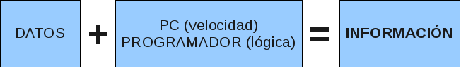
No pienses que estoy desvariando, todo este “rollo” lleva un fin, veamos cual es. De acuerdo a los dos diagramas anteriores, el inicio de toda “macro” (o programa), es obtener los datos, ya sea traerlos de algún lado o solicitarlos al usuario. Recuerda que primero hay que saber caminar para después correr, así que no desesperes si ves que vamos algo lento, pero estos temas iniciales son determinantes para comprender todo lo que venga después. Entonces, retomando el sencillo ejemplo con el que empezamos este capitulo, vamos a solicitarle al usuario que nos proporcione su nombre, lo cual lograremos con la “función” InputBox, ojo con la palabra “función” ya que es importante, creo que casi cualquier persona que usa computadoras, sabe que una función, “normalmente”, retorna un valor, esto es importante, nos regresa un valor, que, en el caso de nuestra macro, tendremos que poner en algún lugar para poder tenerla disponible y para poder manipularla, el primer lugar donde tenemos que aprender a guardar datos, aunque sea de forma temporal, es en memoria, por supuesto, no en nuestra memoria, sino en la de la computadora, en la llamada memoria RAM, para ello tendremos que darle un nombre a una porción de dicha memoria, a esta porción que estamos nombrando, le llamaremos “variable”, otra vez, recuerdalo bien “variable”, algunos textos también la nombran como “marcador”, pero lo más común es llamarlo “variable”, precisamente por que su valor o contenido puede variar durante los procesos que haga nuestra macro, resumiendo, los datos que obtengamos los guardamos “temporalmente” en variables, con lo cual tenemos esta primer sencilla ecuación, que iremos ampliando según vayamos avanzando en nuestro curso.

Variable = Dato

Veamos un ejemplo de esto, mostrando el nombre de una novia que tuve.

Sub MostrarNombre
'Asignamos un valor a una variable
Nombre = "Nicole Kidman"
'Mostramos el valor de la variable
MsgBox Nombre
End Sub

Observa como en la linea.

Nombre = "Nicole Kidman"

Estamos asignando el “dato” “Nicole Kidman”, a la “variable” Nombre, el nombre de las variables, al igual que el nombre de las macros, no pueden llevar espacios y no pueden empezar con un número, además de no poder llevar caracteres especiales, veamos algunos ejemplos de nombres de variables:

- Direccion - Correcto
- Telefono2 - Correcto
- FechaDeNacimiento - Correcto
- Correo electronico - Incorrecto (tiene un espacio)
- 3Fax - Incorrecto (inicia con número)
- Áéíóú - Incorrecto (no se permiten caracteres especiales)
- Calle,Numero - Incorrecto (no se permiten comas ni puntos)

Como notaste, simplemente con usar el nombre correcto de una variable, OOo Basic hace uso de ella, esta forma de usar variables se conoce como, “declaración implícita”, por que al asignarle un valor por primera vez a una variable, el lenguaje reserva el espacio en memoria para su uso, pero (dicen que siempre hay un pero), esta forma de usar las variables, no es nada recomendable, conforme tus macros se hacen más grandes y complejas, el hacer uso de las variable de esta forma se vuelve (y no exagero) una verdadera locura, en contraste, es más eficiente y mucho más claro si le dices al lenguaje, desde el inicio de tu macro, que variables son las que usaras para que reserve la memoria necesaria, esta segunda forma de usar las variables se denomina, “declaración explícita”, de esta forma, nosotros somos los que le indicamos al lenguaje, que variables son las que usaremos, hay una palabra clave para ello, se llama Dim y su uso es muy sencillo, aquí el ejemplo.

Sub DeclarandoVariables
'Declaramos cuatro variables
Dim Direccion
Dim Telefono2
Dim FechaNacimiento
Dim Edad
'Mas código
End Sub

De esta forma, con la instrucción Dim, le estamos diciendo -oye mi hermano, apartame un cachito de memoria que se llame Direccion para que yo la use-, y efectivamente, el lenguaje lo hará para nosotros. Observa que el nombre de las variables inmediatamente nos da una idea acerca del dato que guardaremos en ella, en el caso de la variable Direccion, normalmente guardara un texto, en la variable FechaNacimiento una fecha y en la variable Edad un número, de la forma como están declaradas las variables, se puede guardar cualquier “tipo” de dato (texto, numero, fecha, etc) en ella, por eso, a este tipo de variables se le conoce como “variant”, veamoslo con un ejemplo.

Sub VariablesTipoVariant
Dim UnDato

UnDato = "Esto es un texto" 'Guardamos un texto
MsgBox UnDato
UnDato = 12345678 'Guardamos un numero
MsgBox UnDato
UnDato = "15/01/1974" 'Guardamos una fecha
MsgBox UnDato
End Sub

La recomendación es que, en vez de usar variables tipo “Variant”, le indiquemos explicitamente al lenguaje que tipo de datos guardaremos en una variable, para ello, se usa la palabra clave As, junto con Dim y el tipo de variable, por ejemplo.

Sub DeclaracionExplicitaDeVariables
Dim Direccion As String 'Variable tipo texto
Dim Edad As Integer 'Variable tipo numero entero
Dim Fecha As Date 'Variable tipo fecha

Direccion = "Parque San Andres N° 14"
Edad = 32
MsgBox Direccion
MsgBox Edad

End Sub

Un error frecuente en programadores noveles, es declarar variables del siguiente modo.

Dim Nombre, Paterno, Materno As String

Aparentemente, las tres variables anteriores son de tipo texto (String), pero no es así, solo la variable Materno es de este tipo, Nombre y Paterno son de tipo variante (Variant), para que las tres sean de tipo texto (String) tienen que declararse del siguiente modo.

Dim Nombre As String, Paterno As String, Materno As String

Aquí, la lista completa del tipo de variables que puedes usar en OOo Basic:

Tipo | Descripción | Valores que puede contener
String | Texto | Hasta 65,535 caracteres
Byte | Entero | Enteros entre 0 y 255
Integer | Entero | Enteros entre -32768 y 32767
Long | Entero largo | Enteros entre -2147483648 y 2147483647
Single | Simples | Precisión simple y coma flotante (3,402823 x 10E38 a 1,401298 x 10E-45).
Double | Dobles | Precisión doble y coma flotante (1,79769313486232 x 10E308 a 4,94065645841247 x 10E-324)
Currency | Moneda | Máximo de 15 números antes del signo decimal y cuatro después de él. Almacena valores entre -922337203685477.5808 y +922337203685477.5807
Boolean | Lógica | Solo puede contener valores True (verdadero) o False (falso)
Date | Fecha | Desde el 01-mar-200 al 31-dic-9999
Variant | Variante | Cualquier valor, tipo de declaración predeterminado
Object | Objeto | Para hacer referencias a objetos

Es importante que recuerdes que si sobrepasas estos valores, se generará un error en tiempo de ejecución que se llama “desbordamiento” el cual que aprenderemos a controlar más adelante.

Veamos este nuevo ejemplo de una macro, asegúrate de transcribirla tal cual o mejor aun, puedes copiarla.

Sub DameTuNombre
Dim Nombre As String

'Otra de mis novias
Nombre = "Miranda Otto"
MsgBox Nombres
End Sub

¿Que pasa al ejecutarla?, efectivamente, no nos muestra nada en el cuadro de mensaje, esto es por que, para el lenguaje, la variable Nombre, es diferente de la variable Nombres y a la variable Nombres no le hemos asignado ningún valor todavía, a pesar de que en este ejemplo es bastante evidente nuestro error (una pequeña “s” de diferencia), cuando se programa y haces uso de unas cuantas decenas de variables declaradas, esto no es tan evidente a simple vista, para minimizar este tipo de errores, existe una instrucción que nos ayuda a ello, Option Explicit, que nos obliga a declarar con la instrucción Dim, cualquier variable antes de usarla, esta instrucción, cuando se use, debe hacerse como primer linea de cualquier modulo (solo una vez por modulo), de modo que nuestra anterior macro quedara así.

Option Explicit

Sub DameTuNombre
Dim Nombre As String

'Otra de mis novias
Nombre = "Miranda Otto"
MsgBox Nombres
End Sub

Vuelve a ejecutar esta macro y observa que pasa, así es, nos muestra el siguiente mensaje.
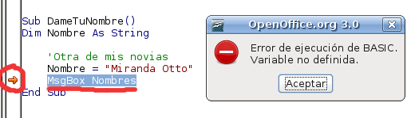
Como ves el mensaje es muy claro: Variable no definida, es decir, no hemos usado la instrucción Dim para declararla, además, observa en la imagen (el subrayado rojo), que el IDE nos indica con una flecha la línea donde ocurrió el error, así que, otra recomendación que tienes que tomar como regla -siempre usa Option Explicit al programar-, usando esta instrucción te volverás un poco menos loco cuando busques ¿por qué? no funciona tu macro, mas adelante veremos que otras herramientas implementa el IDE para ayudarnos con la localización de errores y la depuración de nuestras macros.

El inicio de este tema, mencionábamos que una macro (o programa), empieza con la solicitud de algún dato al usuario (generalmente), también veíamos que este dato o datos se guardan temporalmente en variables (generalmente), la instrucción básica para ello era.

Variable = Dato

y como ejemplo mostramos.

Sub MostrarNombre
'Asignamos un valor a una variable
Nombre = "Nicole Kidman"
'Mostramos el valor de la variable
MsgBox Nombre
End Sub

Lo cual funciona, pero no es muy versátil que digamos, es decir, siempre nos mostrara el mismo nombre, que aunque bello, creo que terminara por cansarnos. La segunda variante que veremos para asignarle un valor a una variable y que servirá como preámbulo para los siguiente capítulos es la siguiente.

Variable = Función
En donde Función, es cualquier instrucción que nos “retorne” un valor, veamos un ejemplo de la función InputBox.

Sub MiNombre
Dim Nombre As String

Nombre = InputBox("¿Cual es tu nombre?")
MsgBox Nombre
End Sub

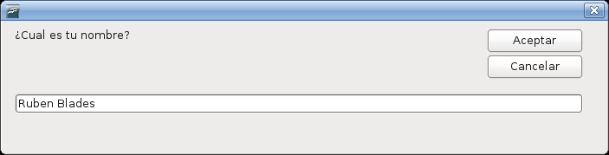
Al ejecutar, te tendrá que mostrar el siguiente cuadro de dialogo:
Y al escribir tu nombre y dar clic en Aceptar, te mostrara lo que hayas escrito.
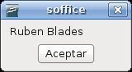
Para cerrar el circulo, y comprobar que si funciona el primer diagrama de este capitulo, “hagamos algo” con el dato, veamos cuantas letras tiene, esto lo logramos con la función Len, que nos dice cuantos caracteres tiene una cadena, entonces, nuestra macro completa quedaría así:

Sub MiNombre
Dim Nombre As String
Dim NumeroDeLetras As Integer

Nombre = InputBox( "¿Cual es tu nombre?" ) 'Entrada de datos
NumeroDeLetras = Len( Nombre ) 'Proceso de datos
MsgBox NumeroDeLetras 'Visualización de resultado
End Sub

Observa como se cumple el flujo del diagrama mostrado al inicio de este capítulo, se que es un gran simplificación pero nos es bastante útil para nuestros propósitos.

Ni modo, no se me olvida dejarte tarea:

- Practica mucho
- Investiga mas de la función InputBox.
- Practica mucho

Instrucciones y funciones en OOo Basic
¿Recuerdas que mencionamos que las palabras claves o reservadas de OOo Basic, se llaman así por que solo OOo Basic puede hacer uso de ellas?, ¿verdad que lo recuerdas?, por ello, no puedes crear una macro que se llame MsgBox u Option, tampoco puedes declarar variables con alguna de estas palabras. Estas palabras clave, las podemos dividir en dos grandes grupos; las instrucciones y las funciones, que, como primer aproximación a una definición útil, diremos que:

Las instrucciones “hacen” algo
Las funciones “devuelven” algo

La diferencia entre una y otra, es crucial para el entendimiento y desarrollo óptimo de los siguientes capítulos. Usaremos una instrucción que ya conoces, MsgBox, para mostrarte las diferencias entre las instrucciones y las funciones, pues esta palabra clave tiene la particularidad de poder usarse como una u otra dependiendo de nuestras necesidades. Veamos la siguiente linea de código.

MsgBox "Estoy aprendiendo OOo Basic"

Estamos usando MsgBox como una instrucción, por que esta “haciendo” algo, ¿que?, nos muestra un mensaje en pantalla, ¿que muestra?, el texto, de aquí en adelante “cadena de texto”, que le indicamos entre comillas, esta cadena de texto, recibe el nombre de “parámetro” o “argumento”, recuerdalo bien, recibe el nombre de “argumento”. ¿Has probado a intentar ejecutar esta instrucción sin ningún argumento?.

MsgBox

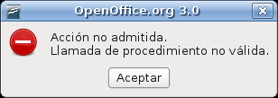
Efectivamente, el IDE nos muestra el siguiente error.
Y nos señalara con la flecha que ya conoces, la linea del error, en este caso, la linea con la instrucción MsgBox, con lo cual se deduce fácilmente que el argumento Mensaje, que es de tipo “cadena de texto” (ojo con esto, los argumentos, al igual que las variables, son de un “tipo de dato”), es necesario o requerido, es decir, no trabajara mientras no lo incorporemos a la linea de código, ¿necesita algún otro?, no, con este argumento es más que suficiente para que trabaje, pero eso si, puede llevar más argumentos, por ejemplo, prueba la siguiente línea de código y observa el resultado.

MsgBox "Estoy aprendiendo OOo Basic", 16
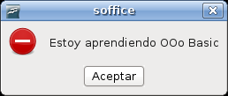
Y ahora esta:

MsgBox "Estoy aprendiendo OOo Basic", 32
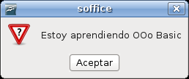
Entonces, si quieres que te muestre un icono con la señal de “stop”, debes de agregarle un segundo argumento que se llama Tipo, el cual, es un número entero, para el primer caso un 16 y para el icono de interrogación ponemos un 32, existen otro dos iconos que puedes mostrar, el icono de exclamación (48) y el icono de información (64), que te muestro aquí:
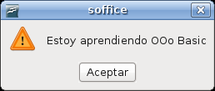
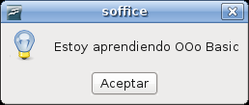
La instrucción MsgBox, tiene un tercer argumento opcional que se llama Titulo, el cual permite personalizar el titulo del cuadro de dialogo, que como notas en las cuatro imágenes anteriores, todas dicen soffice, compruébalo, nunca me creas completamente hasta no haberlo comprobado por ti mismo, para hacerlo, prueba las siguientes lineas de código.

MsgBox "Estoy aprendiendo OOo Basic", 16, "Icono de Stop"
MsgBox "Estoy aprendiendo OOo Basic", 32, "Icono de pregunta"
MsgBox "Estoy aprendiendo OOo Basic", 48, "Icono de exclamación"
MsgBox "Estoy aprendiendo OOo Basic", 64, "Icono de información"

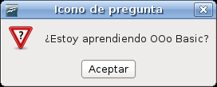
Y observa el resultado, en esta caso, solo de la segunda linea:
Creo que todavía mantengo tu confianza, ¿verdad?, espero que si. Sigamos. Estos son los tres argumentos que puede usar la instrucción MsgBox, Mensaje, Tipo y Titulo, por lo cual, la sintaxis completa y correcta de esta instrucción es:

MsgBox Mensaje As String, [Tipo As Integer], [Titulo As String]

Lo importante aquí es que aprendas a distinguir la estructura o sintaxis de una instrucción, observa como los argumentos se separan por comas y los argumentos opcionales se encierran entre corchetes, además, y muy importante, observa que se especifica el tipo de dato que se espera se use en el argumento, esto es muy importante, pasarle a un argumento un tipo de dato que no es el que espera, puede producir errores o resultados imprevisibles.

Regresemos al argumento Tipo, y veamos que también podemos establecer los botones de comando que queramos se muestren en el cuadro de dialogo, aquí esta la lista completa de estas opciones:

Argumento Tipo | Muestra los botones:
0 | Mostrar sólo el botón Aceptar.
1 | Mostrar los botones Aceptar y Cancelar.
2 | Muestre los botones Cancelar, Repetir y Ignorar.
3 | Mostrar los botones Sí, No y Cancelar.
4 | Mostrar los botones Sí y No.
5 | Mostrar los botones Repetir y Cancelar.

Y una muestra.

MsgBox "Estoy aprendiendo OOo Basic", 2, "Instrucción MsgBox"
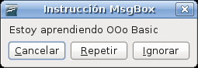
Cuando quieras mostrar una combinación de botones e iconos, simplemente establece el argumento Tipo, como una suma de los valores que quieres mostrar, las dos lineas siguientes son equivalentes:

MsgBox "Estoy aprendiendo OOo Basic, ¿quieres continuar?", 4 + 32, "OOo Basic"
MsgBox "Estoy aprendiendo OOo Basic, ¿quieres continuar?", 36, "OOo Basic"

Que nos mostrara.
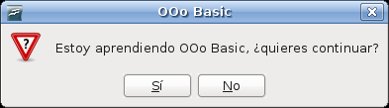
Y apuesto a que ya te hiciste la pregunta interesante, ¿como sabemos que botón es el que presiono el usuario?, la respuesta es sencilla, usaremos MsgBox pero ahora, como función, para ello tienes que recordar que: una función devuelve un valor, el cual, para empezar, guardaremos en una variable, segundo; las funciones, al devolver un valor, también es de un tipo especifico (String, Integer, etc), por lo cual, es muy importante que la variable donde guardemos el valor sea del “mismo tipo” del valor que esperamos nos devuelva la función. En las funciones, los argumentos que lleve la función, van siempre entre paréntesis y, como van asignadas a una variable, necesitamos usar el signo igual, como resultado, la estructura completa de la función MsgBox seria:

Variable As Integer = MsgBox (Mensaje As String, [Tipo As Integer], [Titulo As String])

Recordando, ya que es muy importante, que la variable debe ser declarada del mismo tipo del valor que esperamos devuelva la función, en este caso en especifico, la función MsgBox, devuelve un entero (Integer), por lo que la variable donde guardes el valor de retorno debes de declararla como tipo entera (Integer) y así para cada valor de retorno de cada función que uses, por supuesto, en la documentación de OOo Basic, normalmente viene especificado este valor de retorno para cada función, o en su defecto, espero me alcancen las ganas de mostrarte todas las funciones que usa OOo Basic, espero que si. Lo realmente importante, es que aprendas a consultar esta documentación, es decir, viendo estructuras como las que te he mostrado, debes de ser capas de hacer uso de cualquier función o instrucción, saber que argumentos necesita y de que tipo, así, como saber que tipo de valor de retorno tendrás, en el caso de las funciones.

Veamos el ejemplo anterior, completo, ya con su variable de retorno.

Sub InstruccionesYFunciones()
Dim Respuesta As Integer

Respuesta = MsgBox ( "Estoy aprendiendo OOo Basic, ¿quieres continuar?", 36, "OOo Basic" )
MsgBox Respuesta
End Sub

Por supuesto, por ahora, no veras mucha diferencia, te mostrara el mismo cuadro de dialogo, pero la gran diferencia, es que en la variable Respuesta, tendremos el valor del botón que el usuario haya presionado, ¿como saber cual? y actuar en consecuencia, es tema de otro capitulo, así que sigue leyendo, por ahora, solo te paso la lista completa de los valores que puede retornar la función MsgBox:

Valor de retorno | El usuario presiono el botón
1 | Aceptar
2 | Cancelar
3 | Cancelar (si argumento Tipo = 2)
4 | Repetir
5 | Ignorar
6 | Sí
7 | No

No creas que esta mal la lista, el botón Cancelar, puede regresar un valor 2 o 3, dependiendo de con que otros botones se muestre.

Entre más conozcas y domines las instrucciones y funciones de OOo Basic, más rápido y productivo serás, pero recuerda que no es necesario aprenderse de memoria todo esto, lo verdaderamente importante es que “aprendas a reconocer la sintaxis y estructura de cualquier instrucción o función”, con esto, el resto es solo consultar la documentación del lenguaje, la ayuda del programa o libros como este, que solo son referencia, la lógica, lo importante y relevante al programar, eso, solo se logra con la practica diaria, para hacer real lo que decía Don Aristóteles, -somos lo que hacemos día con día, de modo que la excelencia no es un acto sino un habito-

Más adelante aprenderemos a crear nuestras propias instrucciones que aquí llamaremos “subrutinas” y también nuestras propias funciones, pero para ello, no debes de tener duda alguna de como se usan las que incorpora OOo Basic.

Y un nuevo capitulo ha llegado a su fin, no olvides de:

- Practicar mucho.
- Prueba a combinar los diferentes valores del argumento Tipo.
- Practicar mucho.
- No debes de tener dudas, este tema es muy importante para los siguientes capítulos.

Constantes – Siempre lo mismo
Hemos visto como guardar un dato temporalmente en una variable, pero habrá ocasiones, que un valor será constante durante toda la ejecución de una macro, el uso de constantes es muy sencillo y nos evita tener que estar recordando valores específicos, otro valor agregado de las constantes, es que, si esta llega a cambiar, solo tenemos que cambiar su valor una vez en la sección donde la declaramos.

Para declarar una constante, usamos la palabra clave Const de la siguiente manera:

Const I = 100

Aunque lo más recomendable, es también establecer el tipo de constante:

Const PI As Single = 3.1416

Es una practica común en los programadores, declarar las constantes con MAYUSCULAS, aunque esto no es una regla, te encontraras muy seguido con esta forma de declarar constantes. Un buen ejemplo del uso de constantes, es sustituir el uso de los enteros en el argumento Tipo de la instrucción MsgBox, visto en el capitulo anterior, veamos como:

Const ICONO_PREGUNTA As Integer = 32
Const BOTONES_SINO As Integer = 4

MsgBox "Estoy aprendiendo OOo Basic", ICONO_PREGUNTA + BOTONES_SINO, "OOo Basic"

Para nombrar a las constantes, aplican las mismas reglas vistas para nombrar a las macros y a las variables, por lo que no las repetiremos aquí. Dependiendo del tamaño de tu proyecto, es una buena practica de programación, usar un modulo único para declarar variables y constantes, pero a fin de cuentas tu gusto y criterio son los que mandan.

Bifurcaciones – Tomando decisiones
¿Te has puesto a pensar cuantas decisiones tomas al día?, la vida esta hecha de decisiones, o eso dicen, y en las macros no nos salvamos de ellas, casi siempre hay que estar decidiendo algo y en de acuerdo a esta decisión tomamos uno u otro camino. Afortunadamente en OOo Basic es mucho más sencillo que en la vida, veamos como hacerlo.

Un pregunta importante: ¿Quieres ser mi novia?, si dice que “no” ¿que hago?, pero que tal que dice que “si”, preguntemosle.

Option Explicit

Sub Novios
Dim Respuesta As Integer
Respuesta = MsgBox( "¿Quieres ser mi novia?", 32 + 4, "Novios" )
MsgBox Respuesta
End Sub

Copia y ejecuta la macro anterior y observa como únicamente estamos obteniendo la información del botón que selecciono el usuario: un 6 para el botón “Si” y un 7 para el botón “No”, de acuerdo a los valores mostrados en la sección 2. Ahora, actuaremos en consecuencia, dependiendo de la respuesta, para ello te presento una nueva instrucción que te acompañara (esta sí) para el resto de tu programación. Señoras y señores, con Ustedes, la instrucción If...Then...Else. Veamos su uso.

Sub Novios2
Dim Respuesta As Integer
'La pregunta importante
Respuesta = MsgBox( "¿Quieres ser mi novia?", 32 + 4, "Novios" )
'Evaluamos la respuesta, recuerda, un 7 es igual No
If Respuesta = 7 Then
MsgBox "De lo que te pierdes"
End If
End Sub

Observa que solo logramos saber cuando se presionó el botón de “No”, pero cuando se presiona el botón “Si”, simplemente no lo sabemos, para solventar esto, modifica la macro anterior o crea una nueva con el siguiente código.

Sub Novios3
Dim Respuesta As Integer
'La pregunta importante
Respuesta = MsgBox( "¿Quieres ser mi novia?", 32 + 4, "Novios" )
'Evaluamos la respuesta, recuerda, un 7 es igual No
If Respuesta = 7 Then
MsgBox "De lo que te pierdes"
Else
'Cualquier otro valor diferente del que se evalúa en la condición
MsgBox "Que inteligente eres"
End If
End Sub

Notaras al ejecutar, que ahora si sabemos cuando se presionó cada uno de los botones de nuestro cuadro de dialogo. Debes de poner atención a algo importante, la instrucción Else, significa “cualquier” otro valor o caso o condición, es decir, en nuestro ejemplo, si el valor de la variable Respuesta era 7, la ejecución continua en la línea inmediata, si la variable tiene “cualquier” otro valor o condición, entonces hace lo segundo, aquí un ejemplo.

Sub DiaDeLaSemana
Dim Dia As Integer

'Solicitar un numero digamos entre 1 y 10
Dia = InputBox( "¿Que día quieres saber (1 a 10)?" )
If Dia = 1 Then
MsgBox "Este día es Domingo"
Else
MsgBox "Este día NO es Domingo"
End If

End Sub

Observa como “solamente” con el valor de 1, es como se nos informa que es Domingo, cualquier otro valor nos muestra el segundo mensaje. Si quisiéramos saber que día de la semana corresponde a otro valor, usaremos una variante de la instrucción If...Then...Else, veamos como.

Sub DiaDeLaSemana2
Dim Dia As Integer

'Solicitar un numero digamos entre 1 y 10
Dia = InputBox( "¿Que día quieres saber (1 a 10)?" )
If Dia = 1 Then
MsgBox "Este día es Domingo"
ElseIf Dia = 2 Then
MsgBox "Este día es Lunes"
Else
MsgBox "NO se que día es"
End If

End Sub

De esta manera, podemos hacer tantas comparaciones como queramos, [TAREA] completa la macro para que nos de todo los días de la semana y en caso de otro valor nos informe que no es un día de la semana. Como pista, puedes usar tantos ElseIf como quieras. Resumiendo: la estructura general de la instrucción If...Then...Else es.

If CONDICION Then
'Código si condición es verdadera
[ElseIf CONDICION_2 Then]
'Código si condición 2 es verdadera
[Else]
'Cualquier otro valor
End If

Recuerda que las opciones que están entre corchetes son “opcionales”, no necesariamente tienes que usarlas, pero veras que casi siempre así será. En CONDICION, puede ir “cualquier” instrucción susceptible de ser evaluada como verdadera o falsa y puede ser tan sencilla como las vistas hasta ahora o compleja como el siguiente ejemplo, que por ahora, no te importe como esta construida, sino tan solo quiero mostrarte un caso “diferente” de condición, pero veras que más adelante aprenderemos a hacer.

ElseIf bolHayComillas = False And (strPalabra = "'" Or UCase(strPalabra) = "REM") Then

ElseIf EsPalabraClave(strPalabra) And bolHayComillas = False Then

Recuerda, la condición es cualquier valor susceptible de evaluarse como verdadero (True) o falso (False), cuando necesites evaluar más de una condición, tienes que relacionarlas con operadores And (y) y Or (o) que veremos más adelante.

Volviendo al ejemplo de los días de la semana, en ocasiones, sobre todo cuando se compara la misma variable varias veces, es posible usar otra instrucción de bifurcación, ahora, aprenderás a usar Select...Case, veamos un ejemplo.

Sub DiaDeLaSemana3
Dim Dia As Integer

Dia = InputBox( "¿Que día quieres saber (1 a 10)?" )
Select Case Dia
Case 1
MsgBox "Este día es Domingo"
Case 2
MsgBox "Este día es Lunes"
Case 3
MsgBox "Este día es Martes"
Case 4
MsgBox "Este día es Miércoles"
Case Else
MsgBox "NO se que día es"
End Select

End Sub

Observa que fácil es esta instrucción. Además, puede usar varios valores a evaluar separándolos con una coma o rangos de valores junto con la palabra clave To, por ejemplo.

Sub DiaDeLaSemana4
Dim Dia As Integer

Dia = InputBox( "¿Que día quieres saber (1 a 10)?" )
Select Case Dia
'Aquí evaluamos si es sábado o domingo
Case 1, 7
MsgBox "Por fin a descansar"
'Y aquí si es entre semana, de Lunes a Viernes
Case 2 To 6
MsgBox "Que horror, día de trabajo"
Case Else
MsgBox "NO se que día es"
End Select

End Sub

¿Verdad que es fácil? Al igual que con la instrucción If...Then...Else, las condiciones a evaluar puede ser muy sencilla o compleja, pero las dos, son el pan nuestro de cada día en la programación, así que, tenlas siempre a la mano.

Bucles – Repitelo otra vez
En ocasiones (de hecho, muy seguido) es necesario realizar el mismo paso una y otra vez, es decir, necesitamos repetir bloques de código las veces que queramos o cuando (o hasta) que se cumpla una condición especifica. Para ello, vamos a conocer dos nuevas estructuras para hacer bucles o repeticiones, están son: For...Next y Do...Loop, veamos ejemplos de cada una, te acuerdas cuando te portabas mal y la maestra te dejaba escribir cien veces -Tengo que portarme bien-, si en eso entonces hubiese sabido programar (y conste que cuando iba a la primaria ya existían las computadoras) le hubiese entregado a la maestra el siguiente código.

Option Explicit

Sub PortarseBien
Dim Contador As Integer
'Inicia el contador con los limites especificados
For Contador = 1 To 2
'Este es el código que se ejecuta el numero de veces
'especificado con los limites en nuestro caso 2 veces
MsgBox "Tengo que portarme bien"
Next
End Sub

Se que esta muy claro, pero mejor lo explicamos para que no haya ninguna duda y ningún pretexto de como aplicarlo más adelante. Para hacer uso de la estructura For...Next, es necesaria una variable de apoyo, para nuestro caso, escogimos la variable Contador, con frecuencia te encontraras que algunos programadores usan la letra I, J y subsecuentes como contadores, pero tu eres libres de elegir y usar la variable que más te plazca, por ejemplo, la letra M es muy bonita, la B también es muy linda. Observa que solo te mostrara el mensaje dos veces, que son las indicadas por el limite inferior y superior del contador especificadas con 1 To 2, no te puse cien por que tendrías que dar cien clics para terminar la macro, pero para establecer valores más grandes, aprovecharemos para ver como “sumar” cadenas de texto, en programación a la “suma” de cadenas de texto se le conoce como “concatenar” y no es otra cosa que pegar cadenas de texto una con otra, por ejemplo.

Sub TuNombre
Dim Nombre As String
Dim Apellido1 As String
Dim Apellido2 As String
Dim NombreCompleto As String

Nombre = InputBox( "¿Cual es tu Nombre?")
Apellido1 = InputBox( "¿Cual es tu primer Apellido?")
Apellido2 = InputBox( "¿Y el segundo?")
NombreCompleto = Nombre + Apellido1 + Apellido2

MsgBox "Tu nombre completo es: " + NombreCompleto

End Sub

Observa como solicitamos el nombre y apellido y al final lo mostramos en una sola línea de texto, si bien funciona con el operador +, es más común usar el símbolo de ampersan (&) como concatenador de cadenas de texto.

Sub TuNombre2
Dim Nombre As String
Dim Apellido1 As String
Dim Apellido2 As String
Dim NombreCompleto As String

Nombre = InputBox( "¿Cual es tu Nombre?")
Apellido1 = InputBox( "¿Cual es tu primer Apellido?")
Apellido2 = InputBox( "¿Y el segundo?")
NombreCompleto = Nombre & Apellido1 & Apellido2

MsgBox "Tu nombre completo es: " & NombreCompleto

End Sub

Por supuesto habrás notado que el nombre completo sale todo pegado, te dejo de tarea que te quede muy presentable y bonito. Ahora si, podemos hacer nuestro bucle más grande, probemos primero con 10.

Sub PortarseBien2
Dim Contador As Integer
Dim Texto As String

For Contador = 1 To 10
Texto = Texto & "Tengo que portarme bien"
Next
MsgBox Texto

End Sub
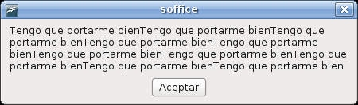
Rápido pero no nos gusta todo el texto junto, ¿verdad?. Para mejorarlo un poco, le agregaremos un saldo de línea al final de cada una, así.

Sub PortarseBien3
Dim Contador As Integer
Dim Texto As String

For Contador = 1 To 10
Texto = Texto & "Tengo que portarme bien" & Chr(13)
Next
MsgBox Texto

End Sub

¿Recuerdas como decía mi amigo? -ansina si-.
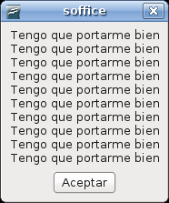
¿Y que te parecería si lo mejoramos agregándole el número a cada línea?:

Sub PortarseBien4
Dim Contador As Integer
Dim Texto As String

For Contador = 1 To 10
Texto = Texto & Contador & ".- Tengo que portarme bien" & Chr(13)
Next
MsgBox Texto

End Sub
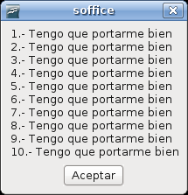
Mucho mejor, ¿no crees?. Los limites inferior y superior no necesariamente tienen que ser positivos:

For Contador = -5 To 5

Tampoco tienen por que ir de uno en uno, cuando podemos ir de dos en dos, de tres en tres o en el rango que necesitemos.

Sub PortarseBien5
Dim Contador As Integer
Dim Texto As String

For Contador = 1 To 20 Step 2
Texto = Texto & Contador & ".- Tengo que portarme bien" & Chr(13)
Next
MsgBox Texto

End Sub
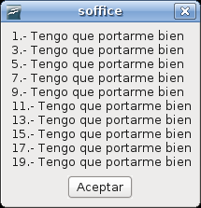
Esto se esta poniendo divertido. Por supuesto observaste que le agregamos un argumento a la instrucción, en este caso Step, para indicarle que salto queremos y este salto no necesariamente tiene que ser ni entero, ni positivo, ojo, mucho ojo con esto.

For Contador = 100 To 10 Step -10

Y aquí te lo dejo para que hagas todas las pruebas que quieras y nos las cuentes en el foro o lista de correo. La siguiente macro tiene un pequeño error, tu tarea es indicarme cual es, en el capitulo de variables puedes encontrar ayuda.

Sub PortarseBien6
Dim Contador As Byte
Dim Texto As String

For Contador = 1 To 256 Step 1
Texto = Texto & Contador & ".- Tengo que portarme bien" & Chr(13)
Next
MsgBox Texto

End Sub

Como ultimo comentario de esta instrucción, puedes usar después de la palabra clave Next, el mismo nombre de la variable que este usando como contador, por ejemplo.

For Contador = 10 To 100 Step 5
'Aquí va código
Next Contador

Esto es sumamente útil cuando tienes varios bucles de repetición anidados, muchas veces el uso de la sangría es suficiente para distinguir unos de otros, pero en otras ocasiones, sobre todo cuando hay muchas líneas de código entre ellos, es un poco complejo saber donde termina uno, claro que el IDE de indica si falta alguno, pero no esta de más como ayuda, a fin de cuentas, de nuevo, tú y solo tú, decidirás si lo usas o no, que de eso se trata la libertad.

Sub BuclesAnidados
Dim co1 As Integer, co2 As Integer

For co1 = 1 To 5
For co2 = 1 To 10

Next co2
Next co1

End Sub

Ahora si, de “a deveras” para finalizar, recuerda bien la estructura de esta instrucción.

For Variable = Inicio To Fin [Step Salto]
'codigo
[Exit For]
Next [Variable]

Y recuerda que lo que esta entre corchetes es opcional. Observa que debajo de la linea de comentario, hay una instrucción que no hemos visto, se trata de: Exit For, esta nos sirve para salir anticipadamente de un ciclo For...Next, es decir en el momento que quieras, veamos un ejemplo divertido de su uso.

Option Explicit

Sub Usando_Exit_For()
Dim co1 As Integer
Dim sLetra As String
Dim sVocales As String
Dim sConsonantes As String

For co1 = 1 To 100
sLetra = Chr( Rnd() * 25 + 65 )
Select Case sLetra
Case "A", "E", "I", "O", "U"
sVocales = sVocales & " " & sLetra
Case "S"
Exit For
Case Else
sConsonantes = sConsonantes & " " & sLetra
End Select
Next
MsgBox "El ciclo termino en: " & co1 & Chr(13) & Chr(13) & _
"Vocales: " & sVocales & Chr(13) & _
"Consonantes: " & sConsonantes, 0, "Ejemplo Exit For"

End Sub

La función Chr(valor) nos devuelve el carácter ASCII correspondiente ha dicho valor, la letra A tiene un valor de 65 y la letra Z tiene un valor de 90, por ello es que con la línea

sLetra = Chr( Rnd() * 25 + 65 )

Obtenemos un valor aleatorio entre 65 y 90 y Chr nos devuelve dicha letra, después evaluamos si es una vocal, si es la letra S o si es una consonante, solo en el caso de que la letra devuelta sea una S (de Salida), el ciclo For...Next se interrumpe y sale con Exit For, al final, mostramos el valor del contador para saber si termino el ciclo o salio antes, es mis pruebas curiosamente salio varias veces en 1 y lo máximo fue 98, es decir, nunca termino el ciclo, ya me contaras como te va a ti con tus pruebas. Al tipo de ciclo usado en For..Next, algunos autores le llama “determinado” pues sabemos donde empieza y donde termina, hay otro tipo de ciclos llamados “indeterminados”, pues dependen de una o unas condiciones para empezar o terminar el ciclo, veamos cuales son.

La instrucción Do...Loop, también nos sirve para hacer repeticiones, pero en vez de usar un contador, se usa una condición para saber cuando terminar un bucle e incluso cuando empieza o tal vez nunca empezar. Como creo que es más claro con ejemplos, a ellos nos atenemos.

Sub DameTuNombre
Dim Nombre As String

Do
Nombre = InputBox( "¿Cual es tu Nombre?")
Loop While Nombre = "”

End Sub

Analicemos línea por línea la macro anterior.

Sub DameTuNombre 'Iniciamos la macro

Dim Nombre As String 'Declaramos una variable de texto

Do 'Iniciamos el bucle

Nombre = InputBox( "¿Cual es tu Nombre?") 'Solicitamos un valor, en este caso un nombre

Loop While Nombre = "" 'Continuamos el bucle “mientras” la condición sea VERDADERA

End Sub 'Finalizamos la macro

Habrás notado que de esta forma, forzamos al usuario a escribir un valor en el cuadro de dialogo, si bien es posible, recuerda que es deseable, proporcionar casi siempre una forma de cancelar o interrumpir el bucle, para probar una primer alternativa para ello, nos apoyaremos en una estructura ya vista.

Sub DameTuNombre2
Dim Nombre As String
Dim Respuesta As Integer

Do
Nombre = InputBox( "¿Cual es tu Nombre?" )
If Nombre = "" Then
Respuesta = MsgBox( "Al parecer no escribiste nada, ¿realmente quieres salir?", 32 + 4, "Salir" )
'Recuerda que un 6 significa que el usuario presiono el botón SI
If Respuesta = 6 Then
'Establecemos la variable con cualquier cosa para que termine el bucle
Nombre = "cualquier cosa"
End If
End If
Loop While Nombre = ""

End Sub

Recuerda siempre de ir probando el código. Parece que funciona bien la macro anterior, pero hay una simple forma de “engañarla”, prueba a introducir puros espacios y veras que sale inmediatamente, para subsanar este inconveniente, haremos uso de una función integrada en OOo Basic que nos sirve para eliminar los espacios vacíos al inicio y al final de una cadena, te presento a la instrucción Trim, que se usa de la siguiente forma.

Sub DameTuNombre3
Dim Nombre As String
Dim Respuesta As Integer

Do
Nombre = InputBox( "¿Cual es tu Nombre?" )
Nombre = Trim( Nombre )
If Nombre = "" Then
Respuesta = MsgBox( "Al parecer no escribiste nada, ¿realmente quieres salir?", 32 + 4, "Salir" )
'Recuerda que un 6 significa que el usuario presiono el botón SI
If Respuesta = 6 Then
'Establecemos la variable con cualquier cosa para que termine el bucle
Nombre = "cualquier cosa"
End If
End If
Loop While Nombre = ""

End Sub

Ahora sí, funciona mejor, ¿se te ocurren más alternativas por “prever” o mejorar?, lo siento, esa es tu tarea. Para continuar, veremos una variante de esta estructura que nos permite invertir la lógica de la condición, veamos como.

Sub DameTuNombre4
Dim Nombre As String

Do
Nombre = InputBox( "¿Cual es tu Nombre?")
Loop Until Nombre <> ""

End Sub

Se muy atento, observa como ahora le decimos “hasta” (con la instrucción Until, en negritas) que la variable Nombre, sea “diferente” de vacía, es decir, contenga algo. También, nota que la condición tiene que seguir siendo verdadera para que el bucle termine, lo que hicimos fue cambiar un argumento y el operador de la condición. Ahora, la macro completa, con validación y todo, ojo, recuerda esta palabra muy bien, validación, es el pan nuestro de cada día al programar.

Sub DameTuNombre5
Dim Nombre As String
Dim Respuesta As Integer

Do
Nombre = InputBox( "¿Cual es tu Nombre?")
Nombre = Trim( Nombre )
If Nombre = "" Then
Respuesta = MsgBox( "Al parecer no escribiste nada, Â¿realmente quieres salir?", 32 + 4, "Salir" )
'Recuerda que un 6 significa que el usuario presiono el botón SI
If Respuesta = 6 Then
'Establecemos la variable con cualquier cosa para que termine el bucle
Nombre = "cualquier cosa"
End If
End If
Loop Until Nombre <> ""

End Sub

Tal vez, con justa razón, te preguntaras, ¿porque dos formas de hacer lo mismo?. Recuerda que no todos tenemos el mismo modo de “razonar”, a los fundamentalistas de cualquier extremo y color se les reconoce fácilmente por su “pensamiento” uniforme y negación a ver otro o al otro. En casi todo y más en la programación, hay más de una forma de hacer las cosas, es casi seguro que unas se adaptaran rápidamente a tu forma de razonar, otras no, pero al haber varias maneras de resolver el mismo problema, la cuestión se enriquece, así que la próxima vez que estés pronto a prejuzgar, detente un momento y trata de entender la forma “diferente” de razonar del otro, tal vez, sea un buen momento para ampliar tus horizontes.

Y hablando de variedad, observa como las dos variantes de la estructura vista, ejecuta el código entre Do..Loop, al menos una vez. Habrá ocasiones en que necesitemos o queramos que no se ejecute ni una sola vez, ¿por ejemplo?, imagina que para entrar en el bucle, necesitamos forzosamente que se cumpla una condición. Para hacer esto, simplemente pasamos la instrucción al inicio de la estructura, de la siguiente forma.

Sub DameTuNombre6
Dim Nombre As String
Dim Lista As String

'Solicitamos un dato
Nombre = InputBox( "¿Dame un Nombre?")
'Le quitamos los espacios sobrantes al inicio y al final
Nombre = Trim( Nombre )
'Iniciamos el bucle, si la variable es diferente de vacía
Do While Nombre <> ""
'Formamos una lista de los nombres introducidos
Lista = Lista & " - " & Nombre
'Solicitamos otro nombre
Nombre = Trim( InputBox( "¿Dame otro Nombre?") )
Loop
'Si la lista contiene algo lo mostramos
If Lista <> "" Then
MsgBox Lista
End If

End Sub

Fácil, ¿verdad?. Aquí nota las dos formas en que hacemos uso de la instrucción InputBox, la primera de forma directa y la segunda de forma anidada. Anidar funciones, te debe de resultar muy familiar si eres un usuario medio/avanzado de cualquier hoja de calculo, conocimiento que te resultara muy útil en programación ya que es muy recurrida. Y sí, pues hay tarea, la cual consiste en que logres el mismo propósito, pero con la palabra clave Until, en vez de While.
Para finalizar este tema de los bucles, te mostrare la instrucción para finalizar anticipadamente un ciclo Do...Loop, estas palabras clave son: Exit Do y se usan de la siguiente manera.

Option Explicit

Sub Usando_Exit_Do()
Dim sClave As String
Dim sTmp As String

sClave = "mellon"
Do
sTmp = Trim(InputBox("Habla amigo y entra"))
If sTmp = "mellon" Then
MsgBox "Y se abren las puertas de Moria"
Exit Do
End If
Loop Until sTmp = "salir"

End Sub

Observa como tenemos dos formar de terminar el bucle, una, la que ya conoces en la condición final, y la otra, si el usuario escribe correctamente la palabra clave y salimos con Exit Do. Ten cuidado con los ciclos indeterminados, una condición mal planteada te puede dejar dentro de un ciclo infinito.

Me creerás que con los elementos vistos hasta ahora, ya se pueden hacer muchas cosas. Empieza a pensar en como automatizarías esos pasos tan repetitivos y tediosos que a veces haces. Para ello, ten presente siempre en tu mente el diagrama que vimos en el capitulo 4.1, “casi” todo lo que se hace en programación responde aproximadamente bien a el, como dice el dicho -la practica hace al maestro- y solo la practica diaria te dará el dominio de la herramienta para obtener de ella el mejor provecho, no te engañes, con solo leer estas notas o cualquiera otra documentación que encuentres o adquieras (y te lo digo por experiencia) no es suficiente para que resuelvas tus problemas informáticos, mucho menos, que te hagas llamar programador, para terminar este capitulo, recuerda lo que decía un hombre que practicaba y experimentaba mucho.

"El genio es 1% de inspiración y 99% de transpiración"
Thomas Alva Edison

Matrices – Juntos pero no revueltos
En el cual veremos como manipular muchos datos en una sola variable, las matrices pueden ser de mucha utilidad o convertirse en un verdadero galimatias si no se manejan correctamente, es importante que aprendas a utilizarlas, pues muchas estructuras de OpenOffice.org vienen implementadas en matrices.

La sintaxis más sencilla para una matriz es la siguiente:

Dim Nombre_Matriz( Tamaño As Integer ) As Tipo

En donde para Nombre_Matriz tiene que cumplir las mismas condiciones que para nombrar las macros y las variables vistas anteriormente. Tamaño se refiere al número de elementos que contendrá la matriz, en este caso, el indicarte que sea un tipo Integer (Entero) es más indicativo que restrictivo, he hecho la prueba con valores más grande que un Integer (Entero), pero no me imagino una macro que use tantos elementos y si lo hay, tal vez quiera decir que es hora de pasar a usar bases de datos. No he encontrado documentación al respecto del limite de este valor, en mis pruebas estoy casi seguro que esta condicionado más por el limite de la memoria Ram del equipo donde se ejecute que de otra causa. Te dejo a tu criterio, experiencia y pruebas, el limite de elementos a usar.

Te resultara muy fácil pensar en las matrices con una lista de valores en su presentación más sencilla, o en una tabla de filas y columnas en las mas compleja, por ejemplo, los días de la semana, una simple lista sería así:

- Domingo
- Lunes
- Martes
- Miércoles
- Jueves
- Viernes
- Sábado

Para guardar esto en una matriz, sería así.

Sub Ejemplo_Matrices1()
Dim miSemana(6) As String

miSemana(0) = "Domingo"
miSemana(1) = "Lunes"
miSemana(2) = "Martes"
miSemana(3) = "Miércoles"
miSemana(4) = "Jueves"
miSemana(5) = "Viernes"
miSemana(6) = "Sábado"
MsgBox miSemana( 3 )

End Sub

Y observa que con un simple bucle, podemos acceder a toda la matriz.

Sub Ejemplo_Matrices2()
Dim miSemana(6) As String
Dim co1 As Integer

miSemana(0) = "Domingo"
miSemana(1) = "Lunes"
miSemana(2) = "Martes"
miSemana(3) = "Miércoles"
miSemana(4) = "Jueves"
miSemana(5) = "Viernes"
miSemana(6) = "Sábado"

For co1 = 0 To 6
MsgBox miSemana( co1 ), 64, "Toda la semana"
Next

End Sub

Nota que la matriz empieza en 0 (cero), que es la forma predeterminada, podemos forzar a que las matrices empiecen en 1 (uno), usando la palabra clave Option Base, de la siguiente manera.

Option Explicit
Option Base 1

Sub Ejemplo_Matrices3()
Dim miSemana(7) As String
Dim co1 As Integer

miSemana(1) = "Domingo"
miSemana(2) = "Lunes"
miSemana(3) = "Martes"
miSemana(4) = "Miércoles"
miSemana(5) = "Jueves"
miSemana(6) = "Viernes"
miSemana(7) = "Sábado"

For co1 = 1 To 7
MsgBox miSemana( co1 ), 64, "Toda la semana"
Next

End Sub

Option Base “no” puede ir dentro de una macro, tiene que ir al inicio de un modulo en el área de declaración de variables. La mayoría de las estructuras de OpenOffice.org inician en 0 (cero), así que usaremos este valor de inicio como predeterminado en todo el libro. Si te es necesario un inicio o un fin diferente pues usar la siguiente variante para la declaración de matrices.

Dim Nombre_Matriz( Inicio As Tipo To Fin As Tipo ) As Tipo

En donde Inicio puede ser incluso un valor negativo como en los ejemplos siguientes.

Sub Ejemplo_Matrices4()
Dim misNumeros(5 To 14) As Integer
Dim misColores(-5 To 4) As String

misNumeros(5) = 123
misNumeros(6) = 345
misNumeros(7) = 567
misNumeros(8) = 890
misNumeros(9) = 135
misNumeros(10) = 246
misNumeros(11) = 147
misNumeros(12) = 258
misNumeros(13) = 369
misNumeros(14) = 951

misColores(-5) = "Azul"
misColores(-4) = "Verde"
misColores(-3) = "Morado"
misColores(-2) = "Rojo"
misColores(-1) = "Blanco"
misColores(0) = "Rosa"
misColores(1) = "Violeta"
misColores(2) = "Gris"
misColores(3) = "Negro"
misColores(4) = "Oro"

MsgBox misNumeros( 9 ), 64, "Números"
MsgBox misColores( 0 ), 64, "Colores"

End Sub

Observa como en los dos casos, las matrices tienen los mismos diez elementos, en una guardamos números y en la otra, texto, pero muy bien podemos combinar datos si declaramos la matriz como Variant, como en el siguiente ejemplo.

Sub Ejemplo_Matrices5
Dim misDatos(5) As Variant
Dim co1 As Integer

misDatos( 0 ) = "Mauricio Baeza"
misDatos( 1 ) = 1974
misDatos( 2 ) = "Miguel Angel 64"
misDatos( 3 ) = "Mexico"
misDatos( 4 ) = "D.F."
misDatos( 5 ) = 37000
For co1 = 0 To 5
MsgBox misDatos( co1 ), 64, "Mis datos"
Next

End Sub

Notaras que en los casos vistos hasta ahora, cuando queremos recorrer una matriz con un bucle, hemos establecido los valores superior e inferior de la matriz declarada previamente, en muchos casos, no conocerás los valores de inicio y fin de una matriz, en estos casos, OOo Basic, cuenta con dos funciones muy útiles para conocer estos valores.

Sub Ejemplo_Matrices6
Dim misDatos() As Integer
Dim co1 As Integer

misDatos() = Array( 87,58,26,35,98,51,26,58,12,48,35,16 )
MsgBox "Limite Inferior = " & Str( LBound( misdatos() ))
MsgBox "Limite Superior = " & Str( UBound( misdatos() ))
For co1 = LBound( misdatos() ) To UBound( misDatos() )
MsgBox misDatos( co1 ), 64, "Mis datos"
Next

End Sub

En este ejemplo aprendemos cuatro nuevas funciones de OOo Basic, Array, que nos permite crear una matriz introduciendo directamente los valores que contendrá, cada uno separado por una coma, LBound que nos devuelve el limite inferior de una matriz y UBound que nos devuelve el limite superior. Usando estas dos ultimas funciones, ni siquiera tenemos que enterarnos de los limites de una matriz, y por ultimo la función Str que convierte en cadena de texto (String) el argumento pasado.

Puedes declarar una matriz de un determinado tamaño y usar Array para llenar la matriz sin que necesariamente correspondan el número de elementos, como en los siguiente ejemplos.

Sub Ejemplo_Matrices7
Dim misDatos1(5) As Variant
Dim misDatos2(5) As Variant
Dim misDatos3(3) As Variant
Dim co1 As Integer

'Llenamos la primer matriz con el numero exacto de elementos declarados
misDatos1() = Array( "Lizet", 30, "Hola", 45, "Prueba", 15 )
MsgBox "Limite Inferior = " & Str( LBound( misdatos1() )) & Chr( 13 ) & _
"Limite Superior = " & Str( UBound( misdatos1() ))

'Con menos elementos
misDatos2() = Array( "Paola", 25, "Hola" )
MsgBox "Limite Inferior = " & Str( LBound( misdatos2() )) & Chr( 13 ) & _
"Limite Superior = " & Str( UBound( misdatos2() ))

'Con mas elementos
misDatos3() = Array( "Mariana", 27, "Hola", 18, "Prueba" )
MsgBox "Limite Inferior = " & Str( LBound( misdatos3() )) & Chr( 13 ) & _
"Limite Superior = " & Str( UBound( misdatos3() ))

End Sub

Al observar los valores inferior y superior que nos devuelve cada matriz, claramente notamos que la matriz se “redimensiona” con el número de elementos que tenga la función Array, no importándole el valor con el que hayamos declarado la matriz. Cambiar de tamaño o de cantidad de elementos que puede contener una matriz de forma dinámica durante la ejecución de una macro, es una tarea habitual de programación, por ello existen varias alternativas para lograr este propósito. OOo Basic cuenta con una instrucción especifica para lograr esto, se llama ReDim y se usa de la siguiente manera.

Sub Ejemplo_Matrices8
Dim misAmigos(2) As String
Dim co1 As Integer

misAmigos(0) = "Edgar" : misAmigos(1) = "Gloria" : misAmigos(2) = "Toñito"
For co1 = LBound( misAmigos() ) To UBound( misAmigos() )
MsgBox Str( co1 ) & " - " & misAmigos( co1 ), 64, "Mis amigos"
Next
Redim misAmigos(4)
misAmigos(3) = "Lidia": misAmigos(4) = "Anita"
For co1 = LBound( misAmigos() ) To UBound( misAmigos() )
MsgBox Str( co1 ) & " - " & misAmigos( co1 ), 64, "Mis amigos"
Next

End Sub

Se que eres muy observador y ya notaste que en el segundo bucle, solo nos muestra los valores de los índices 3 y 4, esto es por que al redimensionar la matriz con ReDim, esta, borra los valores que hayamos introducido previamente en la matriz, por supuesto que en ocasiones desearemos mantener los valores que existan, esto se logra agregando otra palabra clave.

Sub Ejemplo_Matrices9
Dim misAmigos(2) As String
Dim co1 As Integer

misAmigos(0) = "Edgar": misAmigos(1) = "Gloria" : misAmigos(2) = "Toñito"
For co1 = LBound( misAmigos() ) To UBound( misAmigos() )
MsgBox Str( co1 ) & " - " & misAmigos( co1 ), 64, "Mis amigos"
Next
ReDim Preserve misAmigos(4)
misAmigos(3) = "Lidia": misAmigos(4) = "Anita"
For co1 = LBound( misAmigos() ) To UBound( misAmigos() )
MsgBox Str( co1 ) & " - " & misAmigos( co1 ), 64, "Mis amigos"
Next

End Sub

Ahora si, todo se mantiene con la palabra clave Preserve. Pero ReDim no solo sirve para aumentar elementos, también sirve para disminuirlos, pero tiene el inconveniente de que ni aun usando Preserve, te mantiene los valores previos, como lo demuestra el siguiente ejemplo.

Sub Ejemplo_Matrices10
Dim misNumeros(9) As Integer
Dim co1 As Integer

misNumeros() = Array( 1,2,3,4,5,6,7,8,9,10 )
For co1 = LBound( misNumeros() ) To UBound( misNumeros() )
MsgBox misNumeros( co1 ), 64, "Mis números"
Next
ReDim Preserve misNumeros(4)
For co1 = LBound( misNumeros() ) To UBound( misNumeros() )
MsgBox misNumeros( co1 ), 64, "Mis números"
Next

End Sub

Una primer solución es la propuesta siguiente.

Sub Ejemplo_Matrices11
Dim misNumeros(9) As Integer
Dim mTmp() As String
Dim co1 As Integer

'Llenamos la matriz con 10 números
misNumeros() = Array( 1,2,3,4,5,6,7,8,9,10 )
'Redimensionamos la matriz temporal
Redim mTmp(4)
'Pasamos los valores a la matriz temporal
For co1 = LBound( mTmp() ) To UBound( mTmp() )
mTmp( co1 ) = misNumeros( co1 )
Next
'Redimensionamos la matriz original
Redim misNumeros(4)
'Copiamos loa valores temporales
misNumeros() = mTmp()
'Verificamos que estén los datos
For co1 = LBound( misNumeros() ) To UBound( misNumeros() )
MsgBox misNumeros( co1 ), 64, "Mis números"
Next
'Borramos la memoria usada por la matriz temporal
Erase mTmp

End Sub

¿Se te ocurre alguna otra?, seguro que si. Como es una tarea habitual (el disminuir de tamaño una matriz y desear mantener los valores restantes), es una tarea idónea para convertirla en una subrutina o si lo deseas en una función como se ve en el tema 4.8 Funciones y subrutinas - Divide y vencerás. Aquí las dos formas y tú decides cual usar.

Como una subrutina, en donde le pasamos la matriz a redimensionar y el nuevo tamaño que tendrá, si es mayor solo redimensiona, si es menor, copia los valores a mantener y redimensiona, si es igual la deja tal cual.

Sub RedimencionarMatriz( Matriz() As Variant, ByVal Tamano As Integer)
Dim mTmp() As Variant
Dim co1 As Integer

If Tamano > UBound( Matriz() ) Then
ReDim Preserve Matriz( Tamano )
ElseIf Tamano < UBound( Matriz() ) Then
ReDim mTmp( Tamano )
For co1 = LBound( mTmp() ) To UBound( mTmp() )
mTmp( co1 ) = Matriz( co1 )
Next
Redim Matriz( Tamano )
Matriz() = mTmp()
Erase mTmp
End If

End Sub

Como una función, que hace exactamente lo mismo, excepto que devuelve el valor en vez de manipular el parámetro pasado.

Function FuncionRedimencionarMatriz( Matriz() As Variant, ByVal Tamano As Integer) As Variant
Dim mTmp() As Variant
Dim co1 As Integer

If Tamano > UBound( Matriz() ) Then
ReDim Preserve Matriz( Tamano )
ElseIf Tamano < UBound( Matriz() ) Then
ReDim mTmp( Tamano )
For co1 = LBound( mTmp() ) To UBound( mTmp() )
mTmp( co1 ) = Matriz( co1 )
Next
Redim Matriz( Tamano )
Matriz() = mTmp()
Erase mTmp
End If
FuncionRedimencionarMatriz = Matriz()

End Function

Pero para que no quede duda, veamos su uso, tanto como subrutina y como función.

'Usándola como subrutina
Sub Ejemplo_Matrices12
Dim misNumeros(9) As Variant
Dim mTmp() As String
Dim co1 As Integer

misNumeros() = Array( 1,2,3,4,5,6,7,8,9,10 )
Call RedimencionarMatriz( misNumeros(), 15)
misNumeros(12) = 12
MsgBox misNumeros(12)
Call RedimencionarMatriz( misNumeros(), 5)
'Verificamos que estén los datos
For co1 = LBound( misNumeros() ) To UBound( misNumeros() )
MsgBox misNumeros( co1 ), 64, "Mis números"
Next

End Sub

'Usándola como función
Sub Ejemplo_Matrices13
Dim misNumeros(9) As Variant
Dim mTmp() As String
Dim co1 As Integer

'Llenamos la matriz
misNumeros() = Array( 1,2,3,4,5,6,7,8,9,10 )
'Llamamos a la función, observa el paso de argumentos, crecemos la matriz
misNumeros() = FuncionRedimencionarMatriz( misNumeros(), 15 )
'Asignamos un valor al indice 12
misNumeros(12) = 12
'Verificamos que lo haya guardado
MsgBox misNumeros(12)
'Llamamos de nuevo a la función, esta vez la disminuimos
misNumeros() = FuncionRedimencionarMatriz( misNumeros(), 5 )
'Verificamos que estén los datos
For co1 = LBound( misNumeros() ) To UBound( misNumeros() )
MsgBox misNumeros( co1 ), 64, "Mis números"
Next

End Sub

OOo Basic es muy noble en el manejo de las matrices, observa que sencillo es copiar una matriz en otra

MatrizDestino() = MatrizOrigen()

También, observa el uso de la palabra clave Erase para borrar de memoria las matrices dinámicas que ya no usemos, si bien ahora la mayoría de las computadoras disponen de muchos megas de RAM, procura mantener el control de la cantidad de memoria que usas en tus macros.

Al copiar matrices de este modo, tienes que saber que pasa algo curioso con ellas, estas, quedan vinculadas como se demuestra con la siguiente macro de ejemplo.

Sub CopiarMatrices()
Dim mDatos1()
Dim mDatos2()

mDatos1 = Array(0,1,2,3,4,5)
'Copio las matrices
mDatos2 = mDatos1
'Muestro el segundo valor de la segunda matriz
MsgBox mDatos2(1)
'Modifico este valor
mDatos2(1)= "B"
'Muestro el segundo valor de la primer matriz
MsgBox mDatos1(1)
'Vuelvo a modificar este valor en esta matriz
mDatos1(1)= "C"
'Muestro el valor en la otra matriz
MsgBox mDatos2(1)

End Sub

Desconozco si esto es una característica o un error, pero tienes que considerarlo pues en algunos algoritmos, los valores de las matrices se usan varias veces (sobre todo en ciclos) por lo que puedes llegar a obtener resultados erróneos si no consideras esta forma de trabajar las matrices por parte de OOo Basic.

Hasta ahora, hemos visto la declaración y el uso de matrices de una sola dimensión, es posible declarar y usar matrices de más de una dimensión veamos como se hace.

La sintaxis para declarar matrices multidimensionales es la siguiente:

Dim Nombre_Matriz( Tamaño As Integer, Tamaño As Integer) As Tipo

Observa como ahora, le indicamos dos tamaños separados por una coma, un ejemplo es más ilustrativo.

Sub Matrices_Multidimension1
Dim mDatos( 2, 2 ) As String

'Llenamos los datos
mDatos( 0, 0 ) = "0-0"
mDatos( 0, 1 ) = "0-1"
mDatos( 0, 2 ) = "0-2"

mDatos( 1, 0 ) = "1-0"
mDatos( 1, 1 ) = "1-1"
mDatos( 1, 2 ) = "1-2"

mDatos( 2, 0 ) = "2-0"
mDatos( 2, 1 ) = "2-1"
mDatos( 2, 2 ) = "2-2"

'Mostramos algunos datos
MsgBox mDatos( 0, 0 )
MsgBox mDatos( 1, 1 )
MsgBox mDatos( 2, 2 )

End Sub

Piensa en las matrices de dos dimensiones como en una hoja de calculo formada por filas y columnas, la matriz anterior quedaría así.

 | 0 | 1 | 2
0 | 0-0 | 1-0 | 2-0
1 | 0-1 | 1-1 | 2-1
2 | 0-2 | 1-2 | 2-2

Por supuesto puedes declarar y usar matrices de más de dos dimensiones ¿hasta cuantas?, parece ser que el limite esta determinado una vez más por la cantidad de memoria RAM de que disponga la computadora donde se ejecute la macro, en lo personal, matrices con más de tres dimensiones se me hacen complicadas de manipular, no obstante, creo que es más por mis limites y flojera que no lo he comprobado, así que te invito a que hagas tus pruebas con muchas dimensiones y las compartas conmigo.

Otro ejemplo divertido, llenamos una matriz de 10 x 10 elementos y la llenamos con valores aleatorios de entre 1 y 100.

Sub Matrices_Multidimension2
Dim mNumeros( 9, 9 ) As Integer
Dim co1 As Integer, co2 As Integer

'Recuerda que por default los índices de las matrices empieza en cero
For co1 = 0 To 9
For co2 = 0 To 9
mNumeros( co1, co2 ) = Rnd() * 100 + 1
Next
Next
'Comprobamos un índice cualquiera
MsgBox mNumeros( 4, 4 )

End Sub

Observa el uso de la función Rnd(), que nos devuelve un número aleatorio entre 0 y 1 que al ser multiplicado por el valor superior que nos interesa y sumarle el valor inferior que nos interesa, nos da dicho número aleatorio entre estos dos y sin querer tienen ahora el “algoritmo” para que devuelvas un número aleatorio entre dos valores dados.

Con las matrices de dos dimensiones podemos simular el uso de una pequeña base de datos o el uso de una hoja de calculo donde guardamos una serie de datos en columnas que se denominan “campos” y filas que se denominan “registros”, veamos un sencillo ejemplo.

Sub Matrices_Multidimension3
Dim mTelefonos( 2, 1 ) As String

mTelefonos( 0, 0 ) = "Gloria"
mTelefonos( 0, 1 ) = "12345678"

mTelefonos( 1, 0 ) = "Antonio"
mTelefonos( 1, 1 ) = "87654321"

mTelefonos( 2, 0 ) = "Lidia"
mTelefonos( 2, 1 ) = "32458924"

MsgBox "El teléfono de " & mTelefonos( 2, 0 ) & " es " & mTelefonos( 2, 1 )

End Sub

Pero lo interesante y divertido es darle la oportunidad al usuario de ir capturando estos datos e ir creciendo la matriz según las necesidades de este, veamos como.

Sub Matrices_Multidimension4
Dim mDirectorio( 0, 1 ) As String
Dim Nombre As String
Dim Telefono As String
Dim iContinuar As Integer
Dim co1 As Integer
Dim sTmp As String

Do
'Solicitamos el nombre, observa el uso de la función Trim para quitar espacios sobrantes
Nombre = Trim( InputBox( "Escribe un nombre", "Nombre" ) )
Telefono = Trim( InputBox( "Ahora su teléfono", "Teléfono" ) )
'Redimensionamos la matriz, pero OJO, solo la primer dimensión
Redim Preserve mDirectorio( co1, 1 )
'Guardamos los datos en el nuevo indice
mDirectorio( co1, 0 ) = Nombre
mDirectorio( co1, 1 ) =
'Vamos construyendo nuestro directorio
sTmp = sTmp & "El teléfono de " & mDirectorio( co1, 0 ) & " es " & mDirectorio( co1, 1 ) & Chr(13)
'Incrementamos nuestro contador de registros
co1 = co1 + 1
'Preguntamos si desea continuar
iContinuar = MsgBox( "¿Deseas capturar mas datos?", 4 + 32, "Continuar" )
Loop While iContinuar = 6

'Mostramos nuestro directorio
MsgBox sTmp

End Sub

Observa atentamente que hacemos un poco de trampa al ir guardando los valores introducidos por el usuario en un variable temporal (sTmp), con lo cual, no estamos muy seguros de que efectivamente los datos estén siendo guardados dentro de la matriz, para corroborarlo, de tarea tienes que modificar la macro para que:

- Te muestre tu directorio completo, llenando la variable sTmp “después” de salir del bucle, para resolver esto tienes que hacer uso de la función UBound vista más arriba, pero con una pequeña variante, le tienes que indicar de que dimensión quieres saber su limite superior, como en el ejemplo siguiente:

MsgBox Ubound( mDirectorio, 1 )

En donde nos mostrara el indice superior de la primer dimensión y así sucesivamente, si le estableces un número superior al de dimensiones que tiene la matriz, te dará un error.

- Obliga al usuario a introducir un nombre y teléfono, es decir, que no estén vacíos estos campos
- Por ultimo, ingeniatelas para poder darle la oportunidad al usuario de borrar un registro, es decir, tienes que encontrar la manera de preguntarle al usuario si quiere borrar un registro, y por supuesto, borrarlo efectivamente.

Si, si, reconozco que este ultimo punto no esta nada fácil cuando uno va empezando, pero esta dentro de lo posible y confío en tus capacidades, así que, a trabajar.

Otra variante del uso de las matrices, es tener matrices de matrices, es decir, tener dentro de una matriz otra matriz, algunos autores a estas les llaman matrices escalares, veamos su uso.

Sub Matrices_Matrices1
Dim mDatos(2) As Variant
Dim mTmp As Variant

mDatos(0) = Array("Perro","Gato","Oso","Tiburón","Burro")
mDatos(1) = Array("Cedro","Pino","Caoba","Fresno")
mDatos(2) = Array("Cobre","Plata","Manganeso","Azufre","Potasio","Fierro")

mTmp = mDatos(0)
MsgBox mTmp(0)
mTmp = mDatos(1)
MsgBox mTmp(1)
mTmp = mDatos(2)
MsgBox mTmp(2)

End Sub

Observa el uso de una variable temporal (mTmp) para asignar la matriz interna y así poder acceder a sus valores, algunas funciones y estructuras de OpenOffice.org que veremos más adelante, están implementadas de estar forma, es decir, como una matriz dentro de otra, de ahí la importancia de que las conozcas, pero ya lo notaste, su uso es muy sencillo, veamos un ejemplo divertido de los que me gustan.

Sub Matrices_Matrices2
Dim mDatos(3) As Variant
Dim mTmp As Variant
Dim co1 As Integer
Dim sCaracter As String
Dim sContra As String

'Llenamos los datos, observa como tenemos cuatro grupos, letras minúsculas, letras mayúsculas, números y caracteres especiales
mDatos(0) = Array( "a", "b" ,"c" ,"d" ,"e" ,"f" ,"g" ,"h" ,"i" ,"j" ,"k" ,"l" ,"m","n","ñ","o","p","k","r","s","t","u","v","w","x","y","z")
mDatos(1) = Array( "A" ,"B" ,"C" ,"D" ,"E" ,"F" ,"G" ,"H" ,"I" ,"J" ,"K" ,"L" ,"M","N","Ñ","O","P","Q","R","S","T","U","V","W","X","Y","Z")
mDatos(2) = Array("1","2","3","4","5","6","7","8","9","0")
mDatos(3) = Array( "\" ,"|" ,"!" ,"·" ,"$" ,"%" ,"&" ,"/" ,"(" ,")" ,"=" ,"?" ,"¿","¡","+","-","_",".",":",",",";","<",">","}","{","]","[")

'Nuestra contraseña sera de 10 caracteres
For co1 = 1 To 10
'Seleccionamos aleatoriamente, UNO de los cuatro grupos
mTmp = mDatos( CInt( Rnd() * 3 ) )
'Seleccionamos aleatoriamente, UN elemento del grupo, observa como usamos la función Rnd y la multiplicamos por el índice superior del grupo seleccionado
sCaracter = mTmp( CInt( Rnd() * UBound(mTmp) ) )
'Vamos juntando los caracteres de la contraseña
sContra = sContra & sCaracter
Next
'Mostramos la contraseña
MsgBox "Tu contraseña es: " & sContra

End Sub

Analizala y veras que no es tan complejo como parece y si, lo siento, tienes tarea, modifica la macro de modo que le pregunte al usuario de cuantos caracteres quiere su contraseña, ponle un rango mínimo y máximo que pueda escoger, digamos entre 5 y 50 caracteres

Una segunda forma de acceder a los valores de una matriz de matrices, es usando un doble índice como nos muestra el siguiente ejemplo.

Sub Matrices_Matrices3()
Dim mDatos(1)
Dim co1 As Integer, co2 As Integer

mDatos(0) = Array(1,2,3,4,5,6,7,8,9,0)
mDatos(1) = Array(11,12,13,14,15,16,17,18,19,10)

For co1 = 0 To 1
For co2 = 0 To 9
MsgBox mDatos (co1) (co2)
Next
Next

End Sub

Es muy importante que siempre valides los rangos de las matrices (UBound y LBound) cuando accedes por medio de sus índices, si el índice no existe te dará un error en tiempo de ejecución. También es importante que notes la diferencia entre una matriz multidimencional y una matriz de matrices.

Y sin querer tenemos un nuevo capitulo completo, bueno, casi completo, a estas alturas ya te habrás dado cuenta de la cantidad de variantes que se pueden tener con unas cuantas instrucciones de OOo Basic por lo cual, dar por completo un tema es un poco aventurado, pero para fines prácticos, si, este capitulo, lo damos por concluido, queda a tu curiosidad e imaginación buscarle sus aplicaciones practicas y las no tan practicas, que a veces, son las más divertidas, aquellas que no sirven para nada. ¡Feliz programación!

Tipos personalizados
Este tipo de variables nos permite crear una estructura de datos llamada registro con variable de diferentes tipos, usamos las palabras clave Type y End Type, veamos un ejemplo.

Option Explicit

'Nombre del registro
Type Contacto
'Contenido del registro
Nombre As String
Edad As Integer
Ingreso As Date
End Type

Sub TiposPersonalizados1()
Dim oContacto As Object

'Creamos un objeto del tipo Contacto
oContacto = CreateObject( "Contacto" )
'Llenamos sus datos
With oContacto
.Nombre = "Lizette Avila"
.Edad = 35
.Ingreso = DateSerial(2005,1,15)
End With
'Mostramos sus datos
MsgBox oContacto.Nombre & " - " & oContacto.Edad & " años - ingreso el " & oContacto.Ingreso

End Sub

Los tipos personalizados no puedes declararlos dentro de macros, hay que hacerlo en la sección de declaraciones de un modulo. Otra forma de usarlos es la siguiente.

Type Producto
Cantidad As Single
Descripcion As String
Precio As Single
Importe As Double
End Type

Sub TiposPersonalizados2()
Dim oProducto As New Producto

With oProducto
.Cantidad = 2.5
.Descripcion = "Horas de servicio"
.Precio = 200
.Importe = .Cantidad * .Precio
End With

MsgBox oProducto.Cantidad & Chr(10) & _
oProducto.Descripcion & Chr(10) & _
oProducto.Precio & Chr(10) & _
oProducto.Importe
End Sub

Por ultimo, puedes declarar matrices que contengan tipos personalizados.

Type Direccion
Calle As String
Numero As Integer
Colonia As String
End Type

Sub TiposPersonalizados3()
Dim oDireccion() As New Direccion
Dim sCalle As String
Dim iNumero As Integer
Dim sColonia As String
Dim bSalir As Boolean
Dim co1 As Integer

Do
'Solicitamos los datos
sCalle = InputBox( "Calle" )
iNumero = Val(InputBox( "Número" ))
sColonia = InputBox( "Colonia" )
'Si falta cualquier dato salimos
If sCalle = "" Or iNumero = 0 Or sColonia = "" Then
bSalir = True
Else
'Redimencionamos la matriz
Redim Preserve oDireccion( co1 )
'Vaciamos los datos
With oDireccion(co1)
.Calle = sCalle
.Numero = iNumero
.Colonia = sColonia
End With
co1 = co1 + 1
End If
Loop Until bSalir

'Mostramos los datos capturados
For co1 = LBound( oDireccion ) To UBound( oDireccion )
MsgBox oDireccion(co1).Calle & Chr(10) & _
oDireccion(co1).Numero & Chr(10) & _
oDireccion(co1).Colonia
Next

End Sub

Ámbito de variables – Ahora me ves, ahora no
Como todo en esta vida, las variables también se crean y fenecen, unas duran más otras menos, pero todas lo hacen, la buena noticia es que nosotros decidimos cuando y cuanto, lo cual aprenderemos en este capitulo. El lugar donde declares una variable y como lo hagas, determinara su “visibilidad” y tiempo de vida, entendiendo por tiempo de vida, el tiempo que esta disponible para poder acceder y manipular su contenido, a esta visibilidad y tiempo de vida se le conoce como ámbito de la variable, el nivel más bajo y básico ya lo conoces pues, si has seguido estos apuntes, los has venido usando desde el inicio de estas notas, veamos cual es.

Ámbito Local

Estas variables son las que se declararan dentro del cuerpo de una macro o función y se crean al invocar a esta y se destruyen al finalizar, como en.

Option Explicit

Sub Variables_Locales1
Dim iEdad As Integer

'Mostramos el valor de la variable
MsgBox iEdad
'Cambiamos su valor
iEdad = 34
'Mostramos de nuevo el valor de la variable
MsgBox iEdad

End Sub

Ejecuta varias veces la macro anterior para que observes como “siempre” el valor inicial de la variable es cero, para comprobar que efectivamente, solo esta macro puede “ver” a la variable iEdad, crea una segunda macro desde donde intentemos usar esta variable.

Sub Variables_Locales2
'Intentamos mostrar el valor de la variable iEdad
MsgBox iEdad
End Sub

Por supuesto, el IDE de solo te mostrara un error, si tienes la precaución de usar la palabra clave Option Explicit, lo cual, te recomiendo que nunca olvides de usar, te evitara muchos dolores de cabeza. Si no estas usando Option Explicit, la macro anterior no te dará un error “visible”, pero siempre te mostrará un cero como resultado de mostrar la variable. Entonces, si ejecutas la segunda macro, “después” de agregar las palabras clave Option Explicit a nivel de modulo,te tiene que dar un error como el de la siguiente imagen.
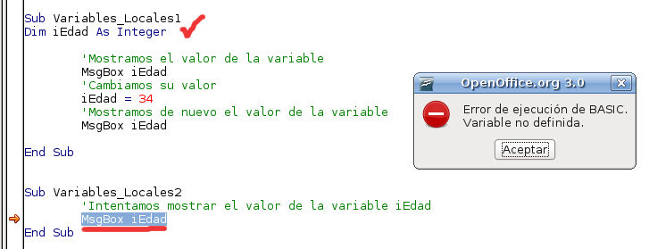
Observa la flecha en el margen izquierdo que nos indica la línea donde se produjo el error y observa también el mensaje que es muy claro, no hemos definido la variable para “esa macro” dentro de esa macro, en resumen, todas la variables declaradas dentro de macros, tienen ámbito local. Veamos un ejemplo más, ojo, tienes que ejecutar la macro que se llama Variables_Locales3.

Option Explicit

Sub Variables_Locales3
Dim sTmp As String

sTmp = "Aquí no soy nadie"
Call Soy_Filosofo
Call Soy_Divertido
MsgBox sTmp

End Sub

Sub Soy_Filosofo
Dim sTmp As String

sTmp = "Ahora soy un filosofo"
MsgBox sTmp

End Sub

Sub Soy_Divertido
Dim sTmp As String

sTmp = "Ahora soy divertido"
MsgBox sTmp

End Sub

Tienes que ser muy observador para que notes como la variable toma el valor asignado en cada macro, cada una es diferente y se inicializa y termina con la macro donde se declara. Copia las dos macros siguientes y ejecuta la que se llama Variables_Locales4 varias veces.

Option Explicit

Sub Variables_Locales4

Call Contar()

End Sub

Sub Contar
Dim iContador As Integer

iContador = iContador + 1
MsgBox iContador

End Sub

Siempre lo mismo, ¿verdad?, es decir, siempre te muestra el valor 1, ¿que pasará si llamamos a la macro varias veces como en el ejemplo siguiente?.

Option Explicit

Sub Variables_Locales4

Call Contar()
Call Contar()
Call Contar()

End Sub

Sigue igual, ¿verdad?, vamos a hacer un pequeño cambio a la macro Contar, específicamente en la declaración de la variable y volvemos a ejecutar la macro Variables_Locales4, pero esta segunda versión donde llamamos varias veces a la macro Contar.

Option Explicit

Sub Variables_Locales4

Call Contar()
Call Contar()
Call Contar()

End Sub

Sub Contar
Static iContador As Integer

iContador = iContador + 1
MsgBox iContador

End Sub

¿Lo notaste?, observa como declaramos la variable iContador en la macro Contar, pero ahora, en vez de usar la palabra clave Dim, usamos la palabra clave Static, con lo que le estamos indicando que conserve el valor entre las llamadas a la macro, este valor lo conservara mientras se ejecute la macro que llamo a la macro donde esta declarada la variable Static, como podrás demostrarlo, ejecutando varias veces la macro Variables_Locales4, el valor máximo siempre es tres, en nuestro caso, por que llamamos a la macro Contar tres veces y esta, incrementa el valor de la variable una unidad cada vez. OJO, aunque estemos declarando la variable iContador como Static, dentro de la macro Contar, no por ello deja de ser una variable de ámbito local, como puedes comprobarlo fácilmente tratando de mostrar su valor desde la macro Variables_Locales4, el siguiente cambio en la macro te debería dar un error de -variable no definida-.

Option Explicit

Sub Variables_Locales4

Call Contar()
Call Contar()
Call Contar()
'La siguiente linea “debería” darte un error
MsgBox iContador

End Sub

¿Verdad que es muy divertido?, ahora, le haremos un pequeño cambio a la macro Variables_Locales4, para que cuente hasta que le digamos que “No”, si lo prefieres, puedes crear otra macro para que la anterior quede tal cual. Espero que lo hayas notado, pero continuamente te invito a experimentar y a que tomes tus propias decisiones y te forjes tus propios criterios para tu programación, aquí como en la vida, dice el maestro Savater, -nos vienen bien las enseñanzas de los maestros, pero al final, estamos solos para decidir-, pues eso, tú decides.

Option Explicit

Sub Variables_Locales5
Dim iRespuesta As Integer

Do
Call Contar()
iRespuesta = MsgBox( "¿Continuar contando?", 4 + 32, "Continuar")
'Recuerda que si el usuario presiona Si, el valor que devuelve MsgBox es 6
Loop While iRespuesta = 6

End Sub

Ámbito Privado

Este segundo nivel, corresponde a las variables declaradas en la cabecera de un modulo usando la palabra clave Private, recuerda que la cabecera es el inicio de un modulo, donde “siempre” tienes que agregar la otra importante palabra clave Option Explicit, para que nos avise siempre si no hemos declarado una variable, esto, te recuerdo, no es obligatorio, pero te aseguro que lo agradecerás más de una vez. Observa el ejemplo siguiente:

Option Explicit
'Observa que en vez de Dim estamos usando Private
Private intContador As Integer

Sub Sumar_y_Restar

'Llamamos a la macro Sumar
Call Sumar()
'Mostramos el valor de la variable
MsgBox intContador
'Llamamos a la macro Restar
Call Restar()
'Mostramos de nuevo el valor de la variable
MsgBox intContador

End Sub

Sub Sumar

'Aquí aumentamos la variable en dos unidades
intContador = intContador + 2

End Sub

Sub Restar

'y aquí restamos a la variable una unidad
intContador = intContador - 1

End Sub

Nota como ahora, la variable intContador, es “visible” y manipulable por cualquier macro o función declarada en el modulo, ojo, la teoría dice que estas variables, solo son visibles para el modulo donde se declaran, pero en mis pruebas TAMBIEN son visibles en otros módulos, antes de demostrarte esto, veamos una variante de la macro anterior para seguir sumando y restando.

Option Explicit
Private intContador As Integer

Sub Sumar_y_Restar2
Dim iRes As Integer

Do
iRes = MsgBox( "Para sumar presiona SI" & Chr(13) & "Para restar presiona NO" & _
Chr(13) & "Para salir presiona CANCELAR", 3, "Sumar y Restar")
Select Case iRes
Case 6
Call Sumar()
Case 7
Call Restar()
End Select
MsgBox intContador
Loop Until iRes = 2

End Sub

Ahora si, vamos a adelantarnos un poquito en los temas y veremos como agregar un segundo modulo a nuestra biblioteca para agregar más macros y demostrar como las variables declaradas a nivel modulo con Private son visibles por cualquier otro modulo, para ello, da un clic con el botón secundario de tu ratón (normalmente el derecho) sobre la etiqueta del modulo actual donde estés trabajando, esta acción te tiene que mostrar un menú contextual, de este, seleccionas Insertar y después Modulo BASIC como te muestro en la siguiente imagen.
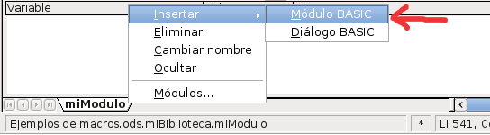
Tienes que ver el nuevo modulo al lado del anterior, como se que eres observador, notaras en el menú contextual anterior, tienes la opción de cambiar el nombre del modulo, te dejo a tu criterio que lo hagas, por ahora, nos basta tener dos módulos para pruebas como en.
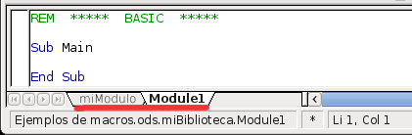
Nota que al insertar un modulo, de forma predeterminada, este agrega la declaración de una nueva macro, vamos a renombrarla y trataremos de acceder a la variable intContador declarada y usada en el modulo uno, veamos que pasa:

Option Explicit

Sub MostrarValor()

MsgBox intContador

End Sub

Nota que la macro anterior esta en el modulo 2 y al ejecutarla nos muestra el valor de la variable, que es cero, pues recuerda que el valor inicial de toda variable numérica es cero, pero observa como “no” nos da error, como dice la teoría, pues toma la declaración de la variable del modulo 1. Volvamos al modulo 1, copia y ejecuta la siguiente macro.

Option Explicit
Private intContador As Integer

Sub ValorVariable
intContador = 100
'Llamamos a la macro del modulo 2
Call MostrarValor()
End Sub

Creo que es bastante claro que la variable se puede manipular y acceder desde cualquier otro modulo, aun y cuando se declare con Private, lo cual espero se arregle en futuras versiones, pues de este modo, usar Private y Dim es indistinto y el siguiente tema no tiene razón de ser, incluso, en mis pruebas, la variable es accedida desde otras bibliotecas del archivo. Te agradeceré si haces tus pruebas y si notas algo diferente o te funciona como “debería” me lo hagas saber.

Ámbito de Dominio Publico

En este ámbito, se supone, que las variables declaradas a nivel cabecera de modulo usando la palabra clave Dim, son visibles para cualquier modulo de la biblioteca, pero en mis pruebas es visible hasta por los módulos de otras bibliotecas del archivo y se comporta exactamente del mismo modo que las variables de ámbito privado vistas en el tema anterior, por lo que no lo repetiré aquí, solo esperemos que pronto se arregle y funcione como dicen que debe hacerlo.

Option Explicit
Dim intContador As Integer

Ámbito Global

Este ámbito es igual al de dominio publico en cuanto a su visibilidad, pero difiere en cuanto a su función, pues esta guarda su ultimo valor, aun y cuando se termina la macro. Para que una variable sea de ámbito global, debe ser declarada en la cabecera de un módulo con la palabra clave Global de la siguiente manera.

Option Explicit
Global intgContador As Integer

Sub Variable_Global()

intgContador = intgContador + 100
MsgBox intgContador

End Sub

Al ejecutar varias veces la macro anterior, notaras como guarda el valor, aun y cuando ya termino la ejecución de la macro. Su uso podría compararse en función a las variables de ámbito local, declaradas con la palabra clave Static, pero a nivel global de todas las macros del archivo.

Y con esto terminamos un tema más, la recomendación para este tema es procurar usar lo más posible variables de ámbito local y después de ámbito publico, esto es por que conforme ya no uses una variable, al ser de ámbito local, esta se destruye y se libera la memoria usaba por ella al concluir la macro donde se use, por supuesto esto no es restrictivo solo tu practica y experiencia te dirán cual es la mejor opción. El decidir que variables usar y con que ámbito no es un tema menor y cuando uno va empezando se convierte casi en un problema existencial, pero no te preocupes, esperemos que con los muchos ejemplos que mostramos, te sea más fácil aprender a decidir lo mejor en cada caso.

Funciones y subrutinas – Divide y vencerás
“Todo lo complejo puede dividirse en partes simples”
Rene Descartes

En ocasiones, las funciones e instrucciones incorporadas del lenguaje, no son suficientes para resolver algún problema planteado o su complejidad nos obliga a pensar en otra alternativa, en otras ocasiones, el código se vuelve tan largo que se vuelve difícil de leer, analizar o mejorar. En estos casos, como en otros más que tal vez se te presenten, recurrimos a crear nuestras propias funciones y subrutinas. En este capitulo veremos como declararlas y usarlas.

En el tema 4.2 Instrucciones y funciones en OOo Basic , vimos algunos conceptos que nos serán muy útiles en este, comencemos con los ejemplos y después las explicaciones, copia y ejecuta la siguiente macro.

Option Explicit

Sub MostrarMensaje1()

MsgBox "Estoy aprendiendo OOo Basic", 48, "Aprendiendo OOo Basic"
MsgBox "Es fácil y divertido", 48, "Aprendiendo OOo Basic"
MsgBox "Ya voy a medio camino", 48, "Aprendiendo OOo Basic"

End Sub

Si, no tiene nada de extraordinario, pero nos resultara muy útil para nuestros propósitos. Vamos a suponer una segunda macro similar a la anterior.

Sub MostrarMensaje2()

MsgBox "Es un poco tarde", 48, "Aprendiendo OOo Basic"
MsgBox "Ya tengo sueño", 48, "Aprendiendo OOo Basic"
MsgBox "Solo acabamos este tema", 48, "Aprendiendo OOo Basic"

End Sub

Ahora tenemos dos macros que hacen cosas muy similares, y sigamos con nuestras suposiciones, supongamos que de nuestros mensajes, el icono mostrado y el titulo del cuadro de dialogo, siempre son los mismos, por lo que lo único que cambia es la cadena mostrada, este caso es idóneo para que hagamos una subrutina, que no es más que una macro creada por nosotros a la que comúnmente (no es obligatorio) se le pasa un/unos parámetro(s) o argumento(s) y realice una tarea. Es decir “haga” algo. Copia la siguiente macro y modifica las dos primeras macros para que queden de la siguiente manera.

Option Explicit

Sub MostrarMensaje3()

Call MuestraMensaje( "Estoy aprendiendo OOo Basic" )
Call MuestraMensaje( "Es fácil y divertido" )
Call MuestraMensaje( "Ya voy a medio camino" )
Call MuestraMensaje( "Es un poco tarde" )
Call MuestraMensaje( "Ya tengo sueño" )
Call MuestraMensaje( "Solo acabamos este tema" )

End Sub

Sub MuestraMensaje(Mensaje As String)

MsgBox Mensaje, 48, "Aprendiendo OOo Basic"

End Sub

Lo importante es que aprendas como llamamos a una macro con argumentos y es muy importante que los argumentos pasados sean del mismo tipo de los esperados, observa como la macro MuestraMensaje “necesita” un argumento llamado Mensaje que es de tipo String, entonces, al llamarla, “necesitamos” pasarle una variable, no importa el nombre, sino que sea de tipo String. También observa que usamos la palabra clave Call para llamar a la macro, esto no es requisito, las siguiente líneas son equivalentes:

Sub MostrarMensaje3()

Call MuestraMensaje( "Estoy aprendiendo OOo Basic" )
MuestraMensaje( "Estoy aprendiendo OOo Basic" )
MuestraMensaje "Estoy aprendiendo OOo Basic"

End Sub

Observa como en la primera usamos Call y paréntesis, en la segunda omitimos Call y en la tercera quitamos Call y los paréntesis. En lo personal el uso de Call solo lo uso para saber que es una subrutina personalizada, queda a tu criterio su uso u omisión. El uso de paréntesis como abras notado también es opcional, como muchas instrucciones que usa OpenOffice.org hacen uso de los paréntesis, también, en lo personal, hago uso de ellos, pero ya sabes, tienes la ultima palabra.

Ahora, veremos un tema importante, a una subrutina, se le pueden pasar los argumentos o parámetros de dos maneras, una es por valor y otra por referencia, la diferencia es muy sencilla pero es de suma importancia saber la diferencia. Cuando pasamos los argumentos por valor, en realidad lo que se hace es pasarle una “copia” del valor de la variable, por lo cual, el valor de este argumento solo se puede usar “dentro” de la subrutina que la usa, en cambio, cuando los argumentos se pasan por referencia, lo que estamos haciendo es pasarle la “ubicación” de la variable en la memoria, por lo cual, podemos modificar su valor “dentro” de la subrutina, comprobemoslo con un ejemplo.

Option Explicit

Sub PasoPorReferencia()
Dim sMensaje As String

'Asignamos una cadena a la variable
sMensaje = "La travesía de mil kilómetros comienza con un paso"
'Llamamos a la subrutina y le pasamos el argumento
Call CambiaValor( sMensaje )
'Mostramos la variable con el nuevo valor, cambiado en la subrutina
MsgBox sMensaje

End Sub

Sub CambiaValor(Cadena As String)

'Mostramos el mensaje con la cadena pasada
MsgBox Cadena, 48, "Cadena Original"
'Modificamos el argumento pasado
Cadena = "Eso lo dijo Lao Tse"

End Sub

Observa como en este caso, modificamos el argumento pasado y el cambio se ve reflejado en la variable origen, no así, en el siguiente ejemplo.

Option Explicit

Sub PasoPorValor()
Dim sMensaje As String

'Asignamos una cadena a la variable
sMensaje = "El trabajo es el refugio de los que no tienen nada que hacer"
'Llamamos a la subrutina y le pasamos el argumento
Call NoCambiaValor( sMensaje )
'Mostramos la variable que nos muestra lo mismo, es decir
'no hemos podido cambiar su valor en la subrutina
MsgBox sMensaje

End Sub

'Observa el cambio en la declaracion del argumento usando ByVal
Sub NoCambiaValor( ByVal Cadena As String )

'Mostramos el mensaje con la cadena pasada
MsgBox Cadena, 48, "Cadena Original"
'Intentamos modificar el argumento pasado
Cadena = "Eso lo dijo Oscar Wilde"

End Sub

Ahora, la variable origen quedo intacta, pero observa la diferencia en la declaración de la subrutina, para pasar un argumento por valor, tienes que usar la palabra clave ByVal “antes” del nombre del argumento. Por default, salvo que se indique lo contrario, los argumentos se pasan por referencia. Una pregunta que nos ayuda a saber si declaramos una variable por valor o referencia es: ¿necesito manipular su valor en la subrutina?, si la respuesta es si se pasa por referencia, si es no, se pasa por valor. He observado que hay dos criterios encontrados en el uso de los argumentos por valor o referencia, algunos programadores opinan que todos los argumentos deberían pasarse por referencia, pues al pasar la dirección de la variable en memoria, no estamos usando más memoria a este criterio podría argumentarse que los equipos actuales tienen mucha más memoria, otros dicen que todos los argumentos deberían pasarse por valor, pues una subrutina tiene que ser como una unidad completa por si misma, y la memoria usada se libera al finalizar la subrutina. Las preocupaciones del uso de la memoria, por el momento, se las vamos a dejar a grandes proyectos, como OpenOffice.org por ejemplo, donde están involucradas millones de líneas de código, para nuestros fines prácticos, tú decides, si pasas los argumentos en subrutinas y funciones por valor o referencia.

Todas las subrutinas que tengan argumentos tienen que ser invocadas (llamadas) desde otra macro, si intentas ejecutar directamente una subrutina con argumentos desde el IDE, te dará el siguiente error.
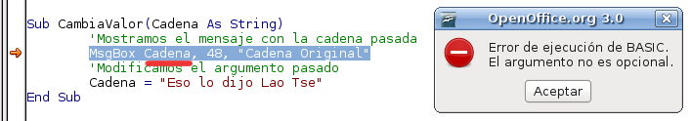
Y si la intentas ejecutar desde la interfaz del usuario, es decir, desde el menú Herramientas | Macros | Ejecutar macro..., te dará el siguiente error.
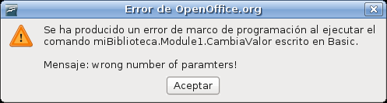
Las subrutinas nos ayudan a dividir nuestro código en bloques lógicos más manejables, cierta ocasión, no recuerdo donde, leí que una macro, procedimiento o subrutina, no “debería” tener más de una página de líneas, esto por supuesto es sumamente subjetivo, escribir “código compacto” no es sinónimo de “código eficiente”, una vez más, la practica diaria te dictara los mejores argumentos para programar.

Habrá ocasiones, en que quieras salir anticipadamente de una subrutina, para ello, existe una instrucción que se llama Exit Sub, veamos su uso.

Option Explicit

Sub Ejemplo_ExitSub()
Dim sFrase As String

sFrase = Trim(InputBox("Escribe una frase"))
Call ContarLetras( sFrase )

End Sub

Sub ContarLetras( Cadena As String)

If Cadena = "" Then
Exit Sub
Else
MsgBox "Hay" & Str(Len(Cadena)) & " letras en la cadena" & Chr(13) & Chr(13) & Cadena
End If

End Sub

Observa como en la subrutina ContarLetras si el argumento pasado esta vacío, sale inmediatamente de la macro con la instrucción Exit Sub, algunos autores no recomiendan el uso de la instrucción Exit Sub, en “teoría” una subrutina “debería” ser completa, es decir, no “debería” necesitar salidas “forzadas”, por supuesto queda a tu criterio y experiencia su uso, por ejemplo, la subrutina anterior podría quedar así.

Sub ContarLetras1( Cadena As String)

If Cadena <> "" then
MsgBox "Hay" & Str( Len(Cadena) ) & " letras en la cadena" & Chr(13) & Chr(13) & Cadena
End If

End Sub

Observa como solo ejecutamos el código si el argumento Cadena “no” esta vacío, incluso, algunos autores más exigentes, argumentan que la “validación de datos” (no se te olvide esta frase), se tiene que hacer “antes” de llamar a una subrutina, es decir, que estas “deberían” hacer solo su trabajo y pasarle los datos correctos, para ejemplificar esto, observa las modificaciones a las macros anteriores.

Sub Ejemplo_ExitSub2()
Dim sFrase As String

sFrase = Trim(InputBox("Escribe una frase"))
If sFrase <> "" Then
Call ContarLetras2( sFrase )
End If

End Sub

Sub ContarLetras2( Cadena As String)

MsgBox "Hay" & Str(Len(Cadena)) & " letras en la cadena" & Chr(13) & Chr(13) & Cadena

End Sub

Nota que la validación la hacemos con la linea.

If sFrase <> "" Then

Por lo que al llamar a la macro ContarLetras2, ya le estamos pasando un dato validado, es decir correcto, por que dentro de la subrutina no es necesario hacer ninguna validación, por supuesto esto tiene sus pros y sus contras, sus defensores y sus detractores. Solo te digo, aplica tu criterio que la experiencia y la practica serán tus mejores aliadas. Lo que si nunca, otra vez lo repito, nunca debes de dejar de hacer, es “validar tus datos”, garantizar que sean correctos, no importa donde lo hagas pero validalos, un gran porcentaje de errores en muchos programas es por una deficiente validación de datos y también, ya te darás cuenta, que un gran porcentaje de código, se nos va, validando datos.

Veamos otro ejemplo de una subrutina. Supongamos que nos piden hacer una macro que solicite el radio de un circulo y calcule su área.

Option Explicit

Sub CalcularAreaCirculo1()
Dim dArea As Double
Dim sRadio As Single
Const PI As Single = 3.1416

'Solicitamos el radio del circulo a calcular, observa que primero limpiamos los espacios
'con Trim, después convertimos el valor a tipo Single, que es el tipo de variable esperado
sRadio = CSng( Trim( InputBox( "¿Cual es el radio?", "Área de un circulo", "1" ) ) )
'Solo si tenemos valores mayores a cero
If sRadio > 0 Then
dArea = PI * ( sRadio ^ 2 )
MsgBox "El área de un circulo de radio = " & Str(sRadio) & " es =: " & Str(dArea)
End If

End Sub

Si creamos una subrutina, podría ser algo así.

Option Explicit

Sub CalcularAreaCirculo2()
Dim dArea As Double
Dim sRadio As Single

sRadio = CSng( Trim( InputBox( "¿Cual es el radio?", "Área de un circulo", "1" ) ) )
If sRadio > 0 Then
Call DevuelveAreaCirculo( sRadio, dArea )
MsgBox "El área de un circulo de radio " & Str(sRadio) & " es =: " & Str(dArea)
End If

End Sub

Sub DevuelveAreaCirculo( Radio As Single, Area As Double )
Const PI As Single = 3.1416

Area = PI * ( Radio ^ 2 )

End Sub

Si bien lo anterior funciona, no es común usar subrutinas para manipular variables y argumentos, lo más usual, si se quiere “devolver” un valor, es usar una función en vez de una subrutina, la macro anterior, usando una función, quedaría de la siguiente manera.

Option Explicit

Sub CalcularAreaCirculo3()
Dim dArea As Double
Dim sRadio As Single

sRadio = CSng( Trim( InputBox( "¿Cual es el radio?", "Area de un circulo", "1" ) ) )
If sRadio > 0 Then
'Observa como usamos la funcion y asignamos el resultado a una variable
dArea = AreaCirculo( sRadio )
MsgBox "El area de un circulo de radio = " & Str(sRadio) & " es =: " & Str(dArea)
End If

End Sub

Function AreaCirculo( Radio As Single ) As Double
Const PI As Single = 3.1416

'Observa como usamos el nombre de la función para devolver al valor
AreaCirculo = PI * ( Radio ^ 2 )

End Function

Observa el modo de declarar una función, ahora, en vez de usar la palabra clave Sub, usamos una nueva palabra clave Function, la declaración de los argumentos tiene las mismas características usadas en las subrutinas, como el paso por valor o referencia, pero un cambio importante, es el tipo de valor “devuelto” por una función, es decir, las funciones también devuelven un “tipo” especifico de valor, por supuesto, también pueden devolver el tipo por default de las variables que es Variant pero la recomendación es especificar siempre que te sea posible el tipo de valor que esperas devuelva la función. Otro cambio importante es que para devolver el valor dentro de la función, en vez de usar otro argumento o variable, usamos el mismo nombre de la función como destino y para finalizar, en vez de usar End Sub como hasta ahora, en “todas” las declaraciones de Function, debemos cerrarlas con End Function, sino, te dará un error.

El paso de argumentos en subrutinas y funciones, tiene otra posibilidad muy interesante, el paso de argumentos opcionales, continuemos con nuestro ejemplo del circulo, supongamos que ahora se nos pide hacer una macro que calcule ya sea el área o el perímetro de un circulo, para usar la misma función, le agregaremos un argumento opcional para saber si lo que queremos calcular es el perímetro.

Option Explicit

Sub CalcularCirculo
Dim dArea As Double
Dim dPeri As Double
Dim sRadio As Single

sRadio = CSng( Trim( InputBox( "¿Cual es el radio?", "Circulo", "1" ) ) )
If sRadio > 0 Then
'Aquí usamos la función SIN el argumento opcional
dArea = Circulo( sRadio )
'Y aquí usamos la función CON el argumento opcional
dPeri = Circulo( sRadio, True )
MsgBox "Área = " & Str(dArea) & chr(13) & _
"Perímetro = " & Str(dPeri), 64, "Circulo"
End If

End Sub

Function Circulo( Radio As Single, Optional Perimetro As Boolean ) As Double
Const PI As Single = 3.1416

'Comprobamos si el parámetro se paso o no
If IsMissing( Perimetro ) Then
'Si no se paso le asignamos el valor por default
Perimetro = False
End If

If Perimetro Then
Circulo = PI * ( Radio * 2 )
Else
Circulo = PI * ( Radio ^ 2 )
End If

End Function

Nota el uso de la palabra clave Optional, para fines de lo que se nos pide usamos una variable tipo boleana, verdadera o falsa (Boolean), pero en tus funciones puede declarar al igual que los otros argumentos, del tipo que necesites, puedes declarar tantos argumentos opcionales como necesites, el punto importante es que “compruebes” si se paso o no el argumento para que en su defecto, le asignes un valor por default a dicho argumento, para verificar si se paso o no un argumento usas la función de OOo Basic IsMissing( Argumento ), como se ve en el ejemplo anterior. Todos los parámetros que declares como opcionales deben de ir como últimos argumentos declarados.

De tarea, modifica la macro para que le preguntes al usuario, ¿que es lo que desea calcular? y por supuesto, solo muestra el valor del calculo solicitado.

A las funciones también es posible pasarle como argumentos, matrices, lo único que tienes que considerar es que los argumentos esperados como matrices, tienes siempre que declararlos como Variant si para llenar dicha matriz usas la función Array, en otros casos, puedes usar el mismo tipo con que declares tu matriz, veamos un ejemplo de uno y otro.

Option Explicit

Sub Sumando
Dim mDatos(9) As Integer
Dim co1 As Integer

'Llenamos la matriz con datos aleatorios entre 1 y 100
For co1 = LBound( mDatos() ) To UBound( mDatos() )
mDatos( co1 ) = Rnd() * 100 + 1
Next

MsgBox "La suma de la matriz es = " & Str( SumaMatriz( mDatos() ) )

End Sub

Function SumaMatriz ( Datos() As Integer ) As Integer
Dim co1 As Integer

For co1 = LBound( Datos() ) To UBound( Datos() )
SumaMatriz = SumaMatriz + Datos( co1 )
Next

End Function

Observa como se declaró la matriz tipo Integer, tanto la variable en la macro como el argumento en la declaración de la función, ahora, intentemos usar una matriz, haciendo uso de la función Array y veamos que pasa.

Option Explicit

Sub Sumando2()
Dim mDatos() As Integer
Dim iSuma As Integer

'Llenamos la matriz con la funcion Array
mDatos() = Array(10,20,30,40,50,60,70,80,90)
'Intentamos sumar la matriz
iSuma = SumaMatriz( mDatos() )

MsgBox Str( iSuma )

End Sub

Function SumaMatriz ( Datos() As Integer ) As Integer
Dim co1 As Integer

For co1 = LBound( Datos() ) To UBound( Datos() )
SumaMatriz = SumaMatriz + Datos( co1 )
Next

End Function

Nos da un error, ¿verdad?, la razón es que la función espera una matriz de tipo Integer y se le esta pasando una matriz de tipo Variant, esto es por que la función Array, siempre, no importa como hayas declarado la matriz, siempre devuelve una matriz tipo Variant. Corrige la declaración de la función y ahora si, debe de funcionar.

Function SumaMatriz ( Datos() As Variant ) As Integer
Dim co1 As Integer

For co1 = LBound( Datos() ) To UBound( Datos() )
SumaMatriz = SumaMatriz + Datos( co1 )
Next

End Function

Observa como cambiamos a tipo Variant el tipo de matriz que espera con lo cual, ya no nos da error.
En las funciones, también es posible hacer uso de la instrucción Exit, claro, aquí usaremos Exit Function, tiene las mismas consideraciones que te comente para la instrucción Exit Sub, así que no ahondare en ello, tan solo te muestro un sencillo ejemplo de su uso.

Option Explicit

Sub Correo()
Dim sCorreo As String

sCorreo = Trim(InputBox("Dame tu correo"))
If ValidarCorreo( sCorreo ) Then
MsgBox "Correo Valido"
Else
MsgBox "Correo NO valido"
End If

End Sub

'Para fines didácticos, solo validaremos que el correo tenga
'el obligado símbolo de arroba (@) y que no sea ni el primer
'ni el ultimo carácter
Function ValidarCorreo( Correo As String ) As Boolean
Dim pos As Integer

'Si el argumento Correo esta vacío, salimos de la función
If Correo = "" Then
'Si lo deseas esta linea la puedes omitir, pues al salir con Exit Function
'la función devuelve Falso, pero tal vez en otros casos que no sea booleana
'la respuesta, necesites asignarle un valor predeterminado diferente
ValidarCorreo = False
Exit Function
Else
'Buscamos la posición de la arroba con la función InStr
pos = InStr( 1, Correo, "@" )
'No debe ser ni el primero ni el ultimo carácter
'en el siguiente tema aprenderemos más de los operadores lógicos
If pos > 1 And pos < Len(Correo) Then
ValidarCorreo = True
Else
ValidarCorreo = False
End If
End If

End Function

Para terminar este tema, veamos el ejemplo de una función que hace uso de una función incorporada del lenguaje que es muy bonita. Supongamos que tenemos que mostrar muchos mensajes al usuario, por ejemplo, el siguiente.

Option Explicit

Sub MostrarMensajes1()
Dim sMensaje As String

sMensaje = "Por favor escoge una opcion: CANCELAR = Sales del programa " & _
"REPETIR = Intenta de nuevo IGNORAR = No hace nada"
MsgBox sMensaje, 2, "Opcion"

End Sub

Como podrás notar, la estética no es muy bonita que digamos.
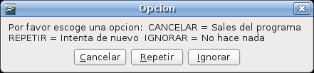
Mejoremos un poco la vista de nuestro cuadro de mensaje, insertando unos saltos de linea, que, como sabes, se hace usando la función Chr pasandole el argumento 10, que es el valor ASCII para el salto de linea, de la siguiente manera.

Sub MostrarMensajes2()
Dim sMensaje As String

sMensaje = "Por favor escoge una opcion:" & Chr(10) & Chr(10) & _
"CANCELAR = Sales del programa" & Chr(10) & _
"REPETIR = Intenta de nuevo" & Chr(10) & _
"IGNORAR = No hace nada"
MsgBox sMensaje, 2, "Opción"

End Sub

Ahora si, nuestro cuadro de mensaje tiene mucha mejor presentación.
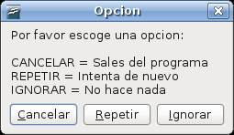
Pero imaginate que tienes que mostrar múltiples mensajes con diferentes cadenas y estar concatenando los saltos de linea en cada una, no es una actividad que digamos muy placentera, para ello, hagamos una función que lo haga por nosotros.

Function InsertarSaltos( Datos() ) As String

InsertarSaltos = Join( Datos(), Chr(13) )

End Function

Observa que función más sencilla y que útil y linda es, la función Join de OOo Basic, es una función que me gusta mucho, espera como argumentos, una matriz y un carácter separador, lo que hace es juntar cada elemento de la matriz separados por el carácter separador, en el ejemplo siguiente, juntamos en una cadena unos números separados por un guion.

Sub JuntarDatos()
Dim mDatos() As Variant
Dim sCadena As String

mDatos() = Array(100,200,300,400,500)
sCadena = Join( mDatos(), "-")
MsgBox sCadena

End Sub

La función InsertarSaltos la usamos de la siguiente manera.

Sub MostrarMensajes3()
Dim mMensajes() As Variant
Dim sMensaje As String

'Recuerda que la función Array SIEMPRE devuelve una matriz Variant
mMensajes() = Array("Por favor escoge una opción:","","CANCELAR = Sales del programa","REPETIR = Intenta de nuevo","IGNORAR = No hace nada")
'Llamamos a la función que inserta los saltos de linea
sMensaje = InsertarSaltos( mMensajes() )
'Mostramos el mensaje
MsgBox sMensaje, 2, "Opción"

End Sub

Dividir nuestro código en subrutinas y funciones, es el pan nuestro de cada día cuando se desarrollan aplicaciones, no debes de tener duda pues más adelante las usaremos frecuentemente, por ahora, otro tema ha llegado a su fin.

!!Feliz programación¡¡

Operadores
OOo Basic soporta los siguiente operadores aritméticos, de relación y lógicos.

“ ^ ” Exponenciación (aritmético)

Se usa para elevar un número llamado base a otro llamado exponente. El número resultante del siguiente ejemplo, tal vez te resulte familiar.

Option Explicit

Sub Potencias1()
Dim iNum1 As Integer
Dim iNum2 As Integer
Dim iResul As Integer

iNum1 = 2 'Base
iNum2 = 10 'Exponente

iResul = iNum1 ^ iNum2

MsgBox Str(iResul)

End Sub

En general con todos los operadores, debes de tener la precaución de prever lo mejor posible, que el resultado de la operación no exceda el “tamaño” de la variable destino, por ejemplo, la siguiente operación te tiene que dar un error de desbordamiento, es decir, el resultado no cabe en la variable iResul declarada como entera (Integer).

Sub Potencias2()
Dim iNum1 As Integer
Dim iNum2 As Integer
Dim iResul As Integer

iNum1 = 3 'Base
iNum2 = 10 'Exponente

iResul = iNum1 ^ iNum2

MsgBox Str(iResul)

End Sub

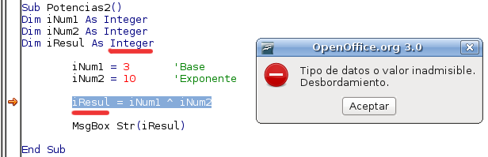
La solución es cambiar la variable iResul por una más grande, en este caso Long, pero según tus necesidades podría ser incluso más grande.

Dim iResul As Long

La base y el exponente no tienen por que ser enteros, observa el cambio de declaración de las variables.

Sub Potencias3()
Dim iNum1 As Single
Dim iNum2 As Single
Dim iResul As Double

iNum1 = 2.53 'Base
iNum2 = 5.54 'Exponente

iResul = iNum1 ^ iNum2

MsgBox Str(iResul)

End Sub

Tampoco tienen por que ser positivos, cuando la base es negativa, el signo de la potencia lo determinará el exponente, si este es par será positiva, si es impar será negativa, de acuerdo a las leyes de los signos que ya conoces desde la escuela elemental, como se comprueba en los siguiente ejemplos.

Sub Potencias4()
Dim iNum1 As Single
Dim iNum2 As Single
Dim iResul As Double

iNum1 = -2 'Base
iNum2 = 4 'Exponente
iResul = iNum1 ^ iNum2
MsgBox Str(iResul) 'Resultado positivo

iNum1 = -2 'Base
iNum2 = 5 'Exponente
iResul = iNum1 ^ iNum2
MsgBox Str(iResul) 'Resultado negativo

End Sub

En el caso de que el exponente sea negativo, lo que hace el lenguaje, como lo dictan las matemáticas, invierte la base para que el exponente sea positivo.

Sub Potencias5()
Dim iNum1 As Single
Dim iNum2 As Single
Dim iResul As Double

iNum1 = 2 'Base
iNum2 = -3 'Exponente
iResul = iNum1 ^ iNum2
MsgBox Str(iResul)

End Sub

“ * ” Multiplicación (aritmético)

La multiplicación es la operación aritmética que nos permite hacer una suma abreviada, al resultado se le llama producto y los números multiplicados factores.

Option Explicit

Sub Multiplicacion1()
Dim iNum1 As Integer
Dim iNum2 As Integer
Dim iResul As Integer

'Factores
iNum1 = 365
iNum2 = 34

iResul = iNum1 * iNum2

MsgBox Str(iResul)

End Sub

Recuerda que la variable donde asignes el resultado, debe ser lo suficientemente grande para contenerlo, que puedes multiplicar valores enteros y no enteros, positivos y negativos, en este caso, las leyes de los signos aplican correctamente.

Option Explicit

Sub Multiplicacion2()
Dim iNum1 As Integer
Dim iNum2 As Integer
Dim iResul As Integer

iNum1 = 11
iNum2 = 56
iResul = iNum1 * iNum2
MsgBox Str(iResul)

iNum1 = -11
iNum2 = 56
iResul = iNum1 * iNum2
MsgBox Str(iResul)

iNum1 = 11
iNum2 = -56
iResul = iNum1 * iNum2
MsgBox Str(iResul)

iNum1 = -11
iNum2 = -56
iResul = iNum1 * iNum2
MsgBox Str(iResul)

End Sub

Recuerda que en las multiplicaciones el orden de los factores no altera el producto (propiedad conmutativa).

Sub Multiplicacion3()
Dim iNum1 As Integer
Dim iNum2 As Integer
Dim iResul As Long

iNum1 = 12345
iNum2 = 18
iResul = iNum1 * iNum2
MsgBox Str(iResul)

iNum1 = 18
iNum2 = 12345
iResul = iNum1 * iNum2
MsgBox Str(iResul)

End Sub

“ / ” División (aritmético)

Operación aritmética para saber cuantas veces cabe un número en otro, es, podría decirse, una resta abreviada. El número a dividir se llama “dividendo”, al otro “divisor”, al resultado entero se le llama “cociente” y si no es exacta la división a lo que resta se le llama “residuo”. Es la operación inversa a la multiplicación.

Puedes dividir numero enteros y no enteros, negativos y positivos, las leyes de los signos aplican de la misma forma que en la multiplicación.

Option Explicit

Sub Division1()
Dim iNum1 As Single
Dim iNum2 As Single
Dim iResul As Double

iNum1 = 123456790 'Dividendo
iNum2 = 123 'Divisor
iResul = iNum1 / iNum2

MsgBox Str(iResul)

End Sub

Sub Division2()
Dim iNum1 As Integer
Dim iNum2 As Integer
Dim iResul As Integer

iNum1 = 589 'Dividendo
iNum2 = -25 'Divisor
iResul = iNum1 / iNum2

MsgBox Str(iResul)

End Sub

En el caso de la división, el orden de los operandos si importa, es muy diferente que un número sea dividendo que divisor como podemos verlo en el siguiente ejemplo.

Sub Division3()
Dim iNum1 As Single
Dim iNum2 As Single
Dim iResul As Double

iNum1 = 98765
iNum2 = 321
iResul = iNum1 / iNum2
MsgBox Str(iResul)

iNum1 = 321
iNum2 = 98765
iResul = iNum1 / iNum2
MsgBox Str(iResul)

End Sub

“ \ ” División entera (aritmético)

Con este operador obtenemos solo la parte entera de una división.

Option Explicit

Sub Division_Entera1()
Dim iNum1 As Single
Dim iNum2 As Single
Dim iResul As Single

iNum1 = 100
iNum2 = 15

iResul = iNum1 / iNum2
MsgBox Str(iResul)

'Devuelve solo la parte entera
iResul = iNum1 \ iNum2
MsgBox Str(iResul)

End Sub

En algunos casos, cuando el valor decimal es muy cercano al siguiente entero, este operador te devuelve el siguiente entero, como en.

Sub Division_Entera2()
Dim iNum1 As Single
Dim iNum2 As Single
Dim iResul As Single

iNum1 = 100
iNum2 = 25.1

iResul = iNum1 / iNum2
MsgBox Str(iResul)

iResul = iNum1 \ iNum2
MsgBox Str(iResul)

End Sub

Si quieres asegurarte que “siempre” te regrese “solo” la parte entera, mejor usa la función Int(valor) que te devuelve solo la parte entera del valor pasado, como te muestro aquí.

Sub Division_Entera3()
Dim iNum1 As Single
Dim iNum2 As Single
Dim iResul As Single

iNum1 = 100
iNum2 = 25.1

iResul = iNum1 / iNum2
MsgBox Str(iResul)

iResul = iNum1 \ iNum2
MsgBox Str(iResul)

iResul = Int( iNum1 / iNum2 )
MsgBox Str(iResul)

End Sub

“Mod” Resto de una división entera (aritmético)

Este operador nos devuelve el residuo entero de una división entera.

Option Explicit

Sub Resto_Division1()
15 100
6
10
Dim iNum1 As Single
Dim iNum2 As Single
Dim iResul As Single

iNum1 = 100
iNum2 = 15

iResul = iNum1 Mod iNum2
MsgBox Str(iResul)

End Sub

El siguiente ejemplo hace uso de los operadores “Mod” y “\” (división entera) para convertir un número decimal en binario.

Sub Decimal_Binario()
Dim iDec As Integer
Dim sBin As String
Dim iBase As Integer

'Número entero a convertir
iDec = 100
'El sistema binario es base 2
iBase = 2
'Hasta que el número sea menor que la base
Do Until iDec < iBase
'Obtenemos el residuo y lo vamos concatenando
sBin = (iDec Mod iBase) & sBin
'Obtenemos la división entera y reasignamos el numero
'si no haces esto, te quedaras en un ciclo infinito
iDec = iDec \ iBase
Loop
'Por ultimo concatenamos el ultimo cociente
sBin = iDec & sBin
'Mostramos el valor en binario
MsgBox sBin

End Sub

“ + ” Suma (aritmético)

La adición, es la operación aritmética que nos permite combinar dos cantidades para obtener una sola. A dichas cantidades se les llama sumandos y al resultado suma.

Option Explicit

Sub Sumas1()
Dim iNum1 As Single
Dim iNum2 As Single
Dim iResul As Single

iNum1 = 159.25
iNum2 = 489.55

iResul = iNum1 + iNum2

MsgBox Str( iResul )

End Sub

Por su propiedad conmutativa, el orden de los sumandos no altera la suma.

Sub Sumas2()
Dim iNum1 As Single
Dim iNum2 As Single
Dim iResul As Single

iNum1 = 1974
iNum2 = 34

iResul = iNum1 + iNum2

MsgBox Str( iResul )

iNum1 = 34
iNum2 = 1974

iResul = iNum1 + iNum2

MsgBox Str( iResul )

End Sub

Por leyes de los signos, la suma tendrá el signo del mayor sumando.

Sub Sumas3()
Dim iNum1 As Single
Dim iNum2 As Single
Dim iResul As Single

iNum1 = 4268
iNum2 = -258

iResul = iNum1 + iNum2

MsgBox Str( iResul )

iNum1 = -5689
iNum2 = 197

iResul = iNum1 + iNum2

MsgBox Str( iResul )

End Sub

“ - ” Resta (aritmético)

La sustracción o resta es la operación aritmética que nos permite conocer la diferencia entre dos números, al primero se le llama minuendo y al segundo sustraendo. Es la operación inversa de la suma.

Option Explicit

Sub Restas1()
Dim iNum1 As Single
Dim iNum2 As Single
Dim iResul As Single

iNum1 = 5000 'Minuendo
iNum2 = 2125 'Sustraendo

iResul = iNum1 - iNum2

MsgBox Str( iResul )

End Sub

La resta no tiene propiedad conmutativa, es decir, si intercambias el minuendo y el sustraendo, no te dará el mismo resultado, pero fijate que curioso resultado.

Sub Restas2()
Dim iNum1 As Single
Dim iNum2 As Single
Dim iResul As Single

iNum1 = 562
iNum2 = 956
iResul = iNum1 - iNum2
MsgBox Str( iResul )

iNum1 = 956
iNum2 = 562
iResul = iNum1 - iNum2
MsgBox Str( iResul )

End Sub

Operadores de relación

Estos operadores nos permiten comparar el valor de dos expresiones o términos, siempre devuelven un valor verdadero (True) o falso (False), es decir, un valor booleano.

Option Explicit

Sub Operadores_Relacion()
Dim bResul As Boolean
Dim iNum1 As Integer
Dim iNum2 As Integer

iNum1 = 99
iNum2 = 19

bResul = iNum1 = iNum2
MsgBox "Son iguales? " & bResul

bResul = iNum1 <> iNum2
MsgBox "Son distintos? " & bResul

bResul = iNum1 < iNum2
MsgBox "Menor que? " & bResul

bResul = iNum1 > iNum2
MsgBox "Mayor que? " & bResul

bResul = iNum1 <= iNum2
MsgBox "Menor o igual? " & bResul

bResul = iNum1 >= iNum2
MsgBox "Mayor o igual? " & bResul

End Sub

Ten cuidado de no confundir los signos de igual (=), el primero de izquierda a derecha es el signo igual usado como asignación, el resultado de la expresión a la derecha del signo se asigna a la variable a la izquierda del signo, el segundo signo igual (en negritas y rojo) es usado como operador de relación entre dos términos, este ejemplo es más claro pues esta entre paréntesis.

bResul = ( iNum1 = iNum2 )

Not – Negación (lógico)

Cambia el valor de la expresión de falso a verdadero y viceversa. Se aplica a solo un operador.

Option Explicit

Sub Negacion()
Dim bValor As Boolean

'Valor original Verdadero
bValor = True
Msgbox bValor

'Le aplicamos el operador
bValor = Not bValor
Msgbox bValor

'Valor original Falso
bValor = False
Msgbox bValor

'Le aplicamos el operador
bValor = Not bValor
Msgbox bValor

End Sub

Su tabla de verdad es muy sencilla, siendo esta una herramienta para conocer los posibles valores de una expresión cuando se le aplican operadores lógicos.

A | Not A
V | F
F | V

And – Y (lógico)

Se aplica a dos operadores, devuelve verdadero (True) solo en el caso de que los dos operadores sean verdaderos (True), cualquier otro valor, devuelve falso (False). Ahora, primero te muestro su tabla de verdad y después los ejemplos.

A | B | A And B
V | V | V
V | F | F
F | V | F
F | F | F

Option Explicit

Sub Conjuncion()
Dim bValor1 As Boolean
Dim bValor2 As Boolean
Dim bResul As Boolean

'Solo en caso de que los dos sean verdaderos
'el resultado sera verdadero
bValor1 = True
bValor2 = True
bResul = bValor1 And bValor2
Msgbox bResul

bValor1 = True
bValor2 = False
bResul = bValor1 And bValor2
Msgbox bResul

bValor1 = False
bValor2 = True
bResul = bValor1 And bValor2
Msgbox bResul

bValor1 = False
bValor2 = False
bResul = bValor1 And bValor2
Msgbox bResul

End Sub

Or – O (lógico)

Se aplica a dos operadores. Si los dos operadores son falsos (False), devuelve falso (False), cualquier otro valor devuelve verdadero (True). Su tabla de verdad es.

A | B | A Or B
V | V | V
V | F | V
F | V | V
F | F | F

Option Explicit

Sub Disyuncion()
Dim bValor1 As Boolean
Dim bValor2 As Boolean
Dim bResul As Boolean

bValor1 = True
bValor2 = True
bResul = bValor1 Or bValor2
Msgbox bResul

bValor1 = True
bValor2 = False
bResul = bValor1 Or bValor2
Msgbox bResul

bValor1 = False
bValor2 = True
bResul = bValor1 Or bValor2
Msgbox bResul

bValor1 = False
bValor2 = False
bResul = bValor1 Or bValor2
Msgbox bResul

End Sub

Xor – O exclusiva (lógico)

Se aplica a dos operadores. Si los dos operadores son iguales devuelve falso (False), si son diferentes devuelve verdadero (True). Su tabla de verdad es.

A | B | A Xor B
V | V | F
V | F | V
F | V | V
F | F | F
Option Explicit

Sub Operador_Xor()
Dim bValor1 As Boolean
Dim bValor2 As Boolean
Dim bResul As Boolean

bValor1 = True
bValor2 = True
bResul = bValor1 Xor bValor2
Msgbox bResul

bValor1 = True
bValor2 = False
bResul = bValor1 Xor bValor2
Msgbox bResul

bValor1 = False
bValor2 = True
bResul = bValor1 Xor bValor2
Msgbox bResul

bValor1 = False
bValor2 = False
bResul = bValor1 Xor bValor2
Msgbox bResul

End Sub

Eqv – Equivalencia (opuesto a Xor) (lógico)

Se aplica a dos operadores. Si los dos operadores son iguales devuelve verdadero (True), si son diferentes devuelve falso (False). Su tabla de verdad es.

A | B | A Eqv B
V | V | V
V | F | F
F | V | F
F | F | V

Option Explicit

Sub Operador_Eqv()
Dim bValor1 As Boolean
Dim bValor2 As Boolean
Dim bResul As Boolean

bValor1 = True
bValor2 = True
bResul = bValor1 Eqv bValor2
Msgbox bResul

bValor1 = True
bValor2 = False
bResul = bValor1 Eqv bValor2
Msgbox bResul

bValor1 = False
bValor2 = True
bResul = bValor1 Eqv bValor2
Msgbox bResul

bValor1 = False
bValor2 = False
bResul = bValor1 Eqv bValor2
Msgbox bResul

End Sub

Imp – Implicación (lógico)

Se aplica a dos operadores. Si el primer operador es verdadero (True) y el segundo es Falso (False) devuelve falso (False), cualquier otro valor, devuelve verdadero (True). Su tabla de verdad es.

A | B | A Imp B
V | V | V
V | F | F
F | V | V
F | F | V

Option Explicit

Sub Operador_Imp()
Dim bValor1 As Boolean
Dim bValor2 As Boolean
Dim bResul As Boolean

bValor1 = True
bValor2 = True
bResul = bValor1 Imp bValor2
Msgbox bResul

bValor1 = True
bValor2 = False
bResul = bValor1 Imp bValor2
Msgbox bResul

bValor1 = False
bValor2 = True
bResul = bValor1 Imp bValor2
Msgbox bResul

bValor1 = False
bValor2 = False
bResul = bValor1 Imp bValor2
Msgbox bResul

End Sub

Los operadores de relación y lógicos vistos en este apartado, son de vital importancia para su implementación en cualquier tipo de condición en ciclos o bifurcaciones. Recuerda que siempre obtendrás un valor verdadero (True) o falso (False). Ten a la mano siempre las tablas de verdad de cada uno.

Precedencia de operadores

En resumen, los operadores que puedes usar en OOo Basic, son los siguientes, están ordenados de mayor a menor precedencia, es decir, la prioridad que les asigna el lenguaje cuando en una sentencia están implicados dos o mas operadores. Los operadores que están en la misma linea, tiene el mismo nivel de precedencia

Operador | Operación | Tipo
^ | Exponenciación | Aritmético
* , / | Multiplicación y división | Aritmético
\ | División entera | Aritmético
Mod | Resto de una división entera | Aritmético
+ , - | Suma y resta | Aritmético
= , <> , < , >  <= , >= | Igual, distinto, menor que, mayor que, menor o igual que, mayor o igual que | Relacionales
Not | Negación | Lógico
And | Y | Lógico
Or | O | Lógico
Xor | O exclusiva | Lógico
Eqv | Equivalencia (opuesto a Xor) | Lógico
Imp | Implicación | Lógico

La prioridad de ejecución es muy importante, pues si no la utilizas correctamente, te puede dar resultados diferentes a los esperados, toma en cuenta las siguiente reglas:

- La precedencia va de mayor a menor, es decir, se ejecutan primero los operadores de mayor jerarquía
- Si los operadores tienen la misma precedencia, se ejecutan de izquierda a derecha
- La precedencia se puede “romper” (cambiar) usando paréntesis, tienen prioridad los más internos y hacia afuera

Option Explicit

Sub Precedencia_Operadores1()
Dim num As Double

'Observa como la prioridad va de izquierda a derecha
'4 16 1 3
num = 2 ^ 2 * 4 Mod 3 + 2
MsgBox num

'Y ahora va de derecha a izquierda
'16 32 34
num = 2 + 2 * 4 ^ 2
MsgBox num

End Sub

Lo más sencillo, es que tú determines el orden de las operaciones, ya sea en sucesivas líneas como en el primer ejemplo o usando paréntesis como en el segundo ejemplo.

Sub Precedencia_Operadores2()
Dim num As Double

num = 45 * 56
num = num / 10
num = num ^ 3
num = num + 125
MsgBox num

num = (((45 * 56) / 10) ^ 3) + 125
MsgBox num

'Observa como, sin los paréntesis da un resultado totalmente diferente
num = 45 * 56 / 10 ^ 3 + 125
MsgBox num

End Sub

Los paréntesis nos ayudan a determinar el orden en que queramos hacer una operación cuando la precedencia de operaciones no es muy clara. Mi recomendación como casi siempre lo notaras, es que mantengas el control de tu código. Los operadores de relación y lógicos son muy importantes al aplicarse en condiciones para bucles y bifurcaciones, es importante que los domines.

Control de errores
En teoría, un programa no debería tener errores o no necesitaría de un control de errores, en la practica, sabemos que esto no es así. En general podríamos hablar de tres tipos de errores dependiendo de cuando se producen o en que contexto.

- Errores en tiempo de diseño: son aquellos que se cometen cuando se esta codificando, programando, escribiendo nuestro código, generalmente son detectados por el IDE en cuanto tratamos de ejecutar el código y normalmente nos muestra un mensaje indicándonos el tipo de error cometido, muy comúnmente son errores de sintaxis, recordando que sintaxis es: -Conjunto de reglas que definen las secuencias correctas de los elementos de un lenguaje de programación- por ejemplo, el siguiente código, te deberá mostrar el siguiente mensaje de error que es muy claro:

Option Explicit

Sub Errores1()

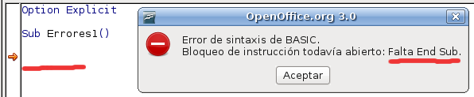
En el apéndice punto 11.2, te muestro una lista de los errores en tiempo de diseño más frecuentes.

- Errores lógicos: estos errores, son los más difíciles de detectar y corregir pues frecuentemente no te dan un mensaje o no se detiene el código, sino simplemente el código “no hace” las tareas para las que se supone esta desarrollado o “no devuelve” los valores esperados, entre más grande y complejo sea tu código, la probabilidad de que tenga errores lógicos aumenta considerablemente. Hay una frase que se le atribuye (no he podido comprobarlo) a Linus Torvalds que dice -ante los ojos de muchos, los errores son evidentes-, por supuesto, esto solo puede suceder con el software libre, como el que tu y yo usamos y desarrollamos, ¿verdad?, pues solo en el tenemos a nuestra disposición el código fuente que es la única forma de verificar que un software haga lo que dice que hace. Únicamente la experiencia y la practica te ayudaran a minimizar este tipo de errores.

- Errores en tiempo de ejecución: estos errores se producen durante el tiempo que se esta ejecutando tu programa o código. OOo Basic cuenta con instrucciones y palabras claves para controlar este tipo de errores y son los que aprenderemos en este capitulo.

Copia y ejecuta la siguiente macro:

Option Explicit

Sub Manejo_Errores1()
Dim sRutaArchivo As String

sRutaArchivo = Trim(InputBox("Escribe la ruta del archivo a borrar"))

Kill sRutaArchivo

MsgBox "El archivo " & sRutaArchivo & " se borro correctamente"

End Sub

Si escribes la ruta de un archivo que no existe, te “debe” dar el mensaje de error y nota que el ultimo mensaje con MsgBox ya “no” se muestra.
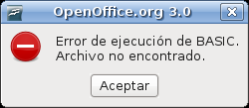
Claro, estarás pensando que es más fácil y más eficiente el validar antes que exista el archivo y estarás en lo correcto.

Sub Manejo_Errores2()
Dim sRutaArchivo As String

sRutaArchivo = Trim(InputBox("Escribe la ruta del archivo a borrar"))

If sRutaArchivo<>"" And Dir(sRutaArchivo)<>"" Then
Kill sRutaArchivo
MsgBox "El archivo " & sRutaArchivo & " se borro correctamente"
Else
MsgBox "Ruta invalida o archivo no existe", 0, "Borrar archivo"
End If

End Sub

En la validación anterior estamos usando una función de OOo Basic que tal vez no conozcas, me refiero a la función Dir(valor), donde valor puede ser una ruta de archivo, si “no” encuentra el archivo, devuelve una cadena vacía.

Considera que cuando accedes a recursos externos, no tienes la seguridad que esos recursos estarán “siempre” disponibles, en el caso de los archivos, otros procesos pueden acceder y manipularlos, por ello, en este y otros casos, considera la utilización de un controlar de errores como en el ejemplo siguiente.

Option Explicit

Sub Manejo_Errores3()
Dim sRutaArchivo As String

On Error Goto CONTROLAERRORES

sRutaArchivo = Trim(InputBox("Escribe la ruta del archivo a borrar"))

Kill sRutaArchivo

MsgBox "El archivo " & sRutaArchivo & " se borro correctamente"

Exit Sub

CONTROLAERRORES:
Select Case Err
Case 0
Case 53
MsgBox "No se encontró la ruta especificada" & Chr(13) & Chr(13) & sRutaArchivo, 48
Case Else
MsgBox "Ocurrió el error numero: " & Err & Chr(13) & Error & _
Chr(13) & "En la linea " & Erl
End Select
On Error Goto 0
End Sub

Veamos todas las partes del código anterior. Después de declarar la macro y las variables a usar, tenemos una nueva instrucción.

On Error Goto CONTROLAERRORES

La sintaxis general de esta instrucción es:

On Error Goto NombreEtiqueta

En donde NombreEtiqueta es cualquier palabra que cumpla las características vistas para nombrar a las variables y literalmente significa -En caso de error salta (o va) a NombreEtiqueta. Después de iniciar el controlador de errores, tenemos propiamente el código de nuestra macro. Enseguida, observa que usamos la instrucción Exit Sub, esto es para que si, nuestro código se ejecuta sin problemas, salga de la macro “sin” ejecutar el controlador de errores. Ahora si, observa como declaramos la etiqueta usada en la declaración del controlador de errores, nota que esta etiqueta, excepto por que es indistinto las mayúsculas y minúsculas, es exactamente igual a la usada en la declaración del controlador de errores, también nota, muy importante, que esta termina en dos puntos (:) , estos, son indispensables para que no te muestre el siguiente mensaje de error en tiempo de diseño.
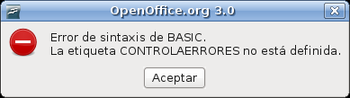
Inmediatamente después de la declaración de la etiqueta, observa que iniciamos un Select Case con la variable Err, esta, es una variable tipo Long de OOo Basic que contiene el número de error que se haya provocado, esta variable tendrá valor 0 si no ocurrió ningún error.

En nuestro ejemplo, sabemos que si no se encuentra un archivo, ocurre el error 53, el cual manipulamos con la linea:

Case 53
MsgBox "No se encontró la ruta especificada" & Chr(13) & Chr(13) & sRutaArchivo, 48

En caso de que ocurra un error no especificado o desconocido, mostramos el número de error (variable Err), la descripción del error (variable Error) y la línea donde este ocurrió (variable Erl), cuya valiosa información nos ayudara a corregirlo.

Case Else
MsgBox "Ocurrió el error numero: " & Err & Chr(13) & Error & _
Chr(13) & "En la linea " & Erl

Después de cerrar la estructura Select Case con End Select, tenemos la linea:

On Error Goto 0

Que no hace otra cosa que reinicializar las variables de error, es decir Err, Error y Erl. La estructura de control o administración de errores que acabamos de ver, afortunadamente, no es la única pero es la que generalmente se usa, hay algunas variantes que a criterio puedes usar, veamos algunas. En caso de que quieras establecer un control de errores genérico, podrías usar el siguiente.

Sub Manejo_Errores4()
On Error Goto CONTROLAERRORES

'Aquí va todo tú código

Exit Sub
CONTROLAERRORES:
If Err <> 0 Then
MsgBox "Ocurrió el error numero: " & Err & Chr(13) & Error & Chr(13) & "En la linea " & Erl
End If
On Error Goto 0
End Sub

En vez de mostrar el error con MsgBox, puedes optar por guardar en un archivo de registro estos errores, aunque siempre es bueno mostrarle al usuario que algo salio mal para poder corregirlo.

Puedes simular el error que quieras simplemente asignando el número de error a la variable Error de la siguiente manera.

'Aqui va todo tú código
Error(12)

Esta es la lista de valores de errores que puedes usar en la variable Error o que en algún momento te pueden aparecer, toma en cuenta que algunos de estos errores “solo” ocurren en tiempo de diseño y varios de ellos “no” puedes interceptarlos, tan solo corregirlos en tu código.

Códigos de error
Nº | Descripción | Nº | Descripción
2 | Error de sintaxis no especificado | 70 | Permiso denegado
3 | Return sin Gosub | 71 | Disco no preparado
4 | Restaurar desde el principio | 73 | Prestación no implementada
5 | Llamada a procedimiento no válida | 74 | Imposible cambiar nombre con unidad distinta
6 | Desbordamiento | 75 | Error de acceso a ruta/archivo
7 | Memoria agotada | 76 | Ruta no encontrada
8 | Matriz ya dimensionada | 91 | Variable de objeto no definida
9 | Sunbíndice fuera de rango | 93 | Cadena de secuencia no válida
10 | Definición duplicada | 94 | Uso de Null no válido
11 | División por cero | 323 | Imposible cargar módulo
12 | Variable no definida | 341 | Índice de objeto no válido
13 | Discordancia de tipo | 366 | No hay documento o vista activos
14 | Parámetro no válido | 380 | Valor de propiedad incorrecto
18 | Interrupción de usuario | 382 | Propiedad de sólo lectura
20 | Continuar sin error | 394 | Propiedad de sólo escritura
28 | Espacio de pila agotado | 420 | Referencia de objeto no válida
35 | Sub o Function no definidos | 423 | Propiedad o método no encontrados
48 | Error al cargar DLL | 424 | Objeto necesario
49 | Convención de llamada a DLL incorrecta | 425 | Uso de objeto no válido
51 | Error interno | 430 | La clase no admite OLE
52 | Nombre de archivo o número incorrectos | 438 | El objeto no admite este método
53 | Archivo no encontrado | 440 | Error de automatización OLE
54 | Modo de archivo incorrecto | 445 | El objeto no admite esta acción
55 | Archivo ya abierto | 446 | El objeto no admite argumentos con nombre
57 | Error de E/S de dispositivo | 447 | El objeto no admite la configuración de entorno local actual
58 | Archivo ya existente | 448 | Argumento mencionado no encontrado
59 | Longitud de registro incorrecta | 449 | Argumento no opcional
61 | Disco lleno | 450 | Número de argumentos incorrecto
62 | Entrada más allá del final del archivo | 451 | Objeto no es una colección
63 | Número de registro incorrecto | 452 | Ordinal no válido
67 | Demasiados archivos | 453 | Función DLL especificada no encontrada
68 | Dispositivo no disponible | 460 | Formato de portapapeles no válido

OOo Basic cuenta con una instrucción que complementa el uso de un controlador de errores, esta instrucción es Resume, básicamente tiene tres posibles usos, de la primer forma, nos permite regresar, es decir, volver a intentar ejecutar la línea que provoco el error, por supuesto, esto es recomendable ya que se hayan corregido o atendido las causas del error, por ejemplo.

Option Explicit

Sub Manejo_Errores5()
Dim sRutaArchivo As String
Dim iRes As Integer

On Error Goto CONTROLAERRORES

sRutaArchivo = Trim(InputBox("Escribe la ruta del archivo a borrar"))

Kill sRutaArchivo

MsgBox "El archivo " & sRutaArchivo & " se borro correctamente"

Exit Sub

CONTROLAERRORES:
Select Case Err
Case 0
Case 53
iRes = MsgBox ("No se encontró la ruta especificada" & Chr(13) & Chr(13) & sRutaArchivo & Chr(13) & Chr(13) & "¿Deseas intentarlo de nuevo?", 32 + 4 )
If iRes = 6 Then
Resume
End If
Case Else
MsgBox "Ocurrió el error numero: " & Err & Chr(13) & Error & _
Chr(13) & "En la linea " & Erl
End Select
On Error Goto 0
End Sub

Observa como dentro del bloque donde controlamos el error, preguntamos al usuario si desea volver a intentarlo.

Case 53
iRes = MsgBox ("No se encontró la ruta especificada" & Chr(13) & Chr(13) & sRutaArchivo & Chr(13) & Chr(13) & "¿Deseas intentarlo de nuevo?", 32 + 4 )
If iRes = 6 Then
Resume
End If

Si no haces lo anterior, puedes quedar en un bucle infinito entre la linea que provoco el error y el controlador de errores.

La segunda forma, usando Resume Next, te permite continuar la ejecución de tu código en la línea siguiente a la que provoco el error, por ejemplo.

Sub Manejo_Errores6()
Dim sRutaArchivo As String
Dim iRes As Integer

On Error Goto CONTROLAERRORES

sRutaArchivo = Trim(InputBox("Escribe la ruta del archivo a borrar"))
Kill sRutaArchivo
MsgBox "El archivo " & sRutaArchivo & " se borro correctamente"

Exit Sub

CONTROLAERRORES:
Select Case Err
Case 0
Case 53
iRes = MsgBox ("No se encontró la ruta especificada" & Chr(13) & Chr(13) & sRutaArchivo & Chr(13) & Chr(13) & "¿Deseas continuar?", 32 + 4 )
If iRes = 6 Then
Resume Next
End If
Case Else
MsgBox "Ocurrió el error numero: " & Err & Chr(13) & Error & _
Chr(13) & "En la linea " & Erl
End Select
On Error Goto 0
End Sub

Aquí lo importante es que notes como nos muestra el mensaje de confirmación de borrado, aun y cuando este no se hizo efectivamente, tu tarea es corregir eso.

La ultima forma es usar la instrucción Resumen NombreEtiqueta, en donde NombreEtiqueta tiene las mismas consideraciones vistas al inicio de este tema, ejemplo.

Sub Manejo_Errores7()
Dim sRutaArchivo As String
Dim iRes As Integer

On Error Goto CONTROLAERRORES

REINTENTARLO:
sRutaArchivo = Trim(InputBox("Escribe la ruta del archivo a borrar"))
Kill sRutaArchivo
MsgBox "El archivo " & sRutaArchivo & " se borro correctamente"

Exit Sub

CONTROLAERRORES:
Select Case Err
Case 0
Case 53
iRes = MsgBox ("No se encontró la ruta especificada" & Chr(13) & Chr(13) & sRutaArchivo & Chr(13) & Chr(13) & "¿Deseas intentarlo de nuevo?", 32 + 4 )
If iRes = 6 Then
Resume REINTENTARLO
End If
Case Else
MsgBox "Ocurrió el error numero: " & Err & Chr(13) & Error & _
Chr(13) & "En la linea " & Erl
End Select
On Error Goto 0
End Sub

No dejes de observar la declaración de la etiqueta correspondiente a donde va a saltar la instrucción Resume, aunque el uso más común es redirigir a un segundo bloque donde se sale de la macro de forma controlada, por ejemplo.

Sub Manejo_Errores8()
Dim sRutaArchivo As String

On Error Goto CONTROLAERRORES

sRutaArchivo = Trim(InputBox("Escribe la ruta del archivo a borrar"))
Kill sRutaArchivo
MsgBox "El archivo " & sRutaArchivo & " se borro correctamente"

Goto SALIDACONTROLADA

CONTROLAERRORES:
Select Case Err
Case 0
Case 53
MsgBox "No se encontró la ruta especificada" & Chr(13) & Chr(13) & sRutaArchivo & Chr(13) & Chr(13) & "El programa terminara", 48
Resume SALIDACONTROLADA
Case Else
MsgBox "Ocurrió el error numero: " & Err & Chr(13) & Error & _
Chr(13) & "En la linea " & Erl
End Select
On Error Goto 0

SALIDACONTROLADA:
'Aquí va todo el código que quieras, por ejemplo
'cierre de archivos y bases de datos, la idea
'es salir de forma controlada de tu macro
MsgBox "Se saldrá correctamente"

End Sub

Nota también que en vez de usar Exit Sub, “antes” de la etiqueta y código de controlador de errores, usamos la instrucción Goto NombreEtiqueta, para saltar directamente a la etiqueta de salida. Estas opciones son solo variantes, una vez más tú decidirás que es lo que mejor se acomoda a tu forma de trabajar y de razonar, la recomendación es que no abuses de los saltos con Resume o Goto, por claridad, limita su uso lo más posible.

Para terminar este tema, te muestro otra instrucción para “omitir” errores, me refiero a la instrucción On Error Resume Next, que significa -En caso de error, continua el la siguiente línea-, y se usa de la siguiente manera:

Sub Manejo_Errores9()
Dim sRutaArchivo As String

On Error Resume Next

sRutaArchivo = Trim(InputBox("Escribe la ruta del archivo a borrar"))
Kill sRutaArchivo
MsgBox "El archivo " & sRutaArchivo & " se borro correctamente"

End Sub

Intentemos controlar el error.

Sub Manejo_Errores10()
Dim sRutaArchivo As String

On Error Resume Next
sRutaArchivo = Trim(InputBox("Escribe la ruta del archivo a borrar"))
Kill sRutaArchivo
If Err = 0 Then
MsgBox "El archivo " & sRutaArchivo & " se borro correctamente"
End If

End Sub

Notaras que no es posible, no importa el número de errores que sucedan.

Sub Manejo_Errores11()
Dim sRutaArchivo As String

On Error Resume Next

Error(2)
Error(3)
Error(4)
Error(5)
Error(6)

If Err = 0 Then
MsgBox "No ocurrió ningún error"
End If

End Sub

Puedes tener juntas una después de otra las dos instrucciones para controlar errores.

On Error Resume Next
On Error Goto CONTROLAERRORES

Pero tendrá prioridad On Error Resume Next, por lo que no es aconsejable, de hecho, no te recomiendo el uso de On Error Resume Next a menos que estés seguro de lo que haces.

Validación de datos
Con la experiencia te darás cuenta que hacer una macro o programa libre de errores no es tema menor y que entre más grande sea tu código, la probabilidad de que tenga errores aumenta considerablemente. Una fuente frecuente de errores, son los datos que un usuario alimenta a un programa, por supuesto, es nuestra responsabilidad como programadores el minimizar este tipo de errores, esto lo logramos filtrando los datos que el usuario alimenta, es decir “validando” los datos, no se te olvide, VALIDANDO LOS DATOS, veras que la validación de datos, consume bastante líneas de código, a veces, muchas más que el proceso en si de estos, por ello es un tema muy importante en programación. OOo Basic cuenta con algunas funciones que nos ayudan a validar datos, otras, tienes que programartelas (e ingeniertales) tu mismo, veamos algunas de ellas, pero recuerda que son solo guías, pues las opciones son tantas y tan variadas como programadores las implementen. Para el mejor aprovechamiento de este tema, tienes que saber que los lenguajes Basic son muy nobles en al conversión de datos de un tipo a otro, muchas de estas conversiones las puede hacer el lenguaje de forma directa, a esta conversión se se llama implícita, pero lo recomendable es que nosotros controlemos, siempre que sea posible, estas conversiones, a esta forma se le llama explicita y nos apoyamos en varias funciones de OOo Basic para hacer estas conversiones.

Como sabes, la instrucción MsgBox, espera como parámetro “requerido” un argumento llamado Mensaje de tipo String, es decir, una cadena de texto.

MsgBox Mensaje As String, [Tipo As Integer], [Titulo As String]

Veamos los siguientes ejemplos.

Option Explicit

Sub Mensajes1()
Dim dFecha As Date
Dim iNumero As Integer
dim bOpcion As Boolean

dFecha = DateSerial(74,1,15)
iNumero = 2008
bOpcion = True

MsgBox dFecha
MsgBox iNumero
MsgBox bOpcion

End Sub

Observa como, aunque le pasemos un número o una fecha o incluso un valor booleano, la instrucción MsgBox sigue trabajando, esto es por que el lenguaje, hace internamente (de forma implícita) una conversión de tipos, mientras le sea posible, convierte del tipo que reciba, a una cadena de texto (string), lo ideal, es que nosotros hagamos esta conversión de forma explicita, como en el siguiente ejemplo.

Sub Mensajes2()
Dim dFecha As Date
Dim iNumero As Integer
dim bOpcion As Boolean

dFecha = DateSerial(74,1,15)
iNumero = 2008
bOpcion = True

MsgBox CStr( dFecha )
MsgBox CStr( iNumero )
MsgBox CStr( bOpcion )

End Sub

Observa como hacemos uso de la función CStr(valor) que convierte el tipo de “valor” a una cadena de texto (String). De esta forma, “casi” podemos estar seguros de que no nos dará un error inesperado. OOo Basic cuenta con funciones para convertir a la mayoría de los tipos de variables posibles.

Función | Descripción
CStr(valor) | Convierte a cadena de texto (String)
CByte(valor) | Convierte a tipo Byte
CInt(valor) | Convierte a tipo entero (Integer)
CLng(valor) | Convierte a tipo entero largo (Long)
CSng(valor) | Convierte a tipo simple (Single)
CDbl(valor) | Convierte a tipo doble (Double)
CBool(valor) | Convierte a tipo booleano (Boolean)
CDate(valor) | Convierte a tipo fecha (Date)

OOo Basic cuenta con otras funciones que nos ayudan a saber que tipo de dato tiene una variable, veamos las siguientes.

Cuando necesites saber si una variable contiene un número usamos IsNumeric.

Option Explicit

Sub EsNumero()
Dim sDato As String

sDato = Trim( InputBox( "Introduce un numero" ) )
If IsNumeric( sDato ) Then
MsgBox "Es un numero"
Else
MsgBox "No es un numero"
End If

End Sub

Cuando necesites saber si una variable contiene una fecha usamos IsDate.

Sub EsFecha()
Dim sDato As String

sDato = Trim( InputBox( "Introduce una fecha" ) )
If IsDate( sDato ) Then
MsgBox "Es una fecha"
Else
MsgBox "No es una fecha"
End If

End Sub

Y cuando necesites saber si una variable es una matriz usamos IsArray.

Sub EsMatriz()
Dim mDato As Variant

If IsArray( mDato() ) Then
MsgBox "Es una matriz"
Else
MsgBox "No es una matriz"
End If

mDato = Array(1,2,3,4,5)

If IsArray( mDato() ) Then
MsgBox "Es una matriz"
Else
MsgBox "No es una matriz"
End If

End Sub

Veamos algunos ejemplos de validaciones comunes, como dicen en mi pueblo -ni son todas las que están, ni están todas las que son-, solo pretendo que sean de referencia y las adaptes y complementes a tus necesidades.

Obligamos al usuario a introducir un dato, el que sea, la única condición es que no sea una cadena vacía.

Sub Validar1()
Dim sDato As String
Dim bSalir As Boolean

Do
sDato = Trim( InputBox("Introduce los datos") )
If sDato <> "" Then
bSalir = True
End If
Loop Until bSalir

End Sub

Habrás observado en el ejemplo anterior, que aun cuando el usuario presione Cancelar, de todos modos no le hacemos caso y lo obligamos a introducir un dato, si bien lo podemos hacer, no es común, lo habitual es proporcionar siempre al usuario una forma de cancelar un proceso.

Sub Validar2()
Dim sDato As String
Dim bSalir As Boolean
Dim iRes As Integer

Do
sDato = Trim( InputBox("Introduce los datos") )
If sDato <> "" Then
'Aquí va tu código para manipular los datos
bSalir = True
Else
iRes = MsgBox( "Parece que no escribiste nada, ¿Deseas salir?", 32 + 4, "Salir" )
If iRes = 6 Then
bSalir = True
End If
End If
Loop Until bSalir

End Sub

Ahora, obligamos al usuario a introducir una cadena de texto, que “no” sea número ni fecha.

Sub Validar3()
Dim sDato As String
Dim bSalir As Boolean
Dim iRes As Integer

Do
sDato = Trim( InputBox("Introduce los datos") )
If sDato <> "" Then
If Not(IsDate(sDato)) And Not(IsNumeric(sDato)) Then
'Aquí va tu código para manipular los datos
MsgBox "Es una cadena" & Chr(13) & Chr(13) & sDato
bSalir = True
Else
MsgBox "Valor NO valido"
End If
Else
iRes = MsgBox( "Parece que no escribiste nada, ¿Deseas salir?", 32 + 4, "Salir" )
If iRes = 6 Then
bSalir = True
End If
End If
Loop Until bSalir

End Sub

Que solo introduzca números.

Sub Validar4()
Dim sDato As String
Dim bSalir As Boolean
Dim iRes As Integer

Do
sDato = Trim( InputBox("Introduce un numero") )
If sDato <> "" Then
If IsNumeric(sDato) Then
'Aquí va tu código para manipular los datos
MsgBox "Es un numero" & Chr(13) & Chr(13) & sDato
bSalir = True
Else
MsgBox "Valor NO valido"
End If
Else
iRes = MsgBox( "Parece que no escribiste nada, ¿Deseas salir?", 32 + 4, "Salir" )
If iRes = 6 Then
bSalir = True
End If
End If
Loop Until bSalir

End Sub

Que introduzca una fecha.

Sub Validar5()
Dim sDato As String
Dim bSalir As Boolean
Dim iRes As Integer

Do
sDato = Trim( InputBox("Introduce una fecha") )
If sDato <> "" Then
If IsDate(sDato) Then
'Aquí va tu código para manipular los datos
MsgBox "Es una fecha" & Chr(13) & Chr(13) & sDato
bSalir = True
Else
MsgBox "Valor NO valido"
End If
Else
iRes = MsgBox( "Parece que no capturaste nada, ¿Deseas salir?", 32 + 4, "Salir" )
If iRes = 6 Then
bSalir = True
End If
End If
Loop Until bSalir

End Sub

Un número, con un rango definido, digamos, entre 50 y 100.

Sub Validar6()
Dim sDato As String
Dim bSalir As Boolean
Dim iRes As Integer

Do
sDato = Trim( InputBox("Introduce un numero") )
If sDato <> "" Then
If IsNumeric(sDato) And Val(sDato)>=50 And Val(sDato)<=100 Then
'Aquí va tu código para manipular los datos
MsgBox "Es un numero, en el rango 50-100" & Chr(13) & Chr(13) & sDato
bSalir = True
Else
MsgBox "Valor NO valido"
End If
Else
iRes = MsgBox( "Parece que no capturaste nada, ¿Deseas salir?", 32 + 4, "Salir" )
If iRes = 6 Then
bSalir = True
End If
End If
Loop Until bSalir

End Sub

Una fecha que no sea fecha futura.

Sub Validar7()
Dim sDato As String
Dim bSalir As Boolean
Dim iRes As Integer

Do
sDato = Trim( InputBox("Introduce una fecha") )
If sDato <> "" Then
If IsDate(sDato) Then
If CDate(sDato) <= Date() Then
'Aquí va tu código para manipular los datos
MsgBox "Es una fecha valida" & Chr(13) & Chr(13) & sDato
bSalir = True
Else
MsgBox "Es una fecha futura"
End If
Else
MsgBox "Valor NO valido"
End If
Else
iRes = MsgBox( "Parece que no capturaste nada, ¿Deseas salir?", 32 + 4, "Salir" )
If iRes = 6 Then
bSalir = True
End If
End If
Loop Until bSalir

End Sub

El siguiente ejemplo es muy divertido, le pedimos al usuario que introduzca solo vocales, pero ya sabes como son los usuarios, seguro capturan lo que se les da la gana, así que filtraremos su texto, dejando solo las vocales.

Sub Validar8()
Dim sDato As String
Dim bSalir As Boolean
Dim iRes As Integer
Dim co1 As Integer
Dim sLetra As String
Dim sTmp As String
Dim pos As Integer

Do
sDato = Trim( InputBox("Introduce solo vocales") )
If sDato <> "" Then
If Not(IsDate(sDato)) And Not(IsNumeric(sDato)) Then
'Aquí va tu código para manipular los datos
For co1 = 1 To Len(sDato)
'Tomamos una por una cada letra capturada
sLetra = Mid(sDato,co1,1)
'Averiguamos si es una vocal mayúscula o minúscula
pos = InStr(1,"aeiouAEIOU",sLetra)
'Si encuentra la letra en la lista de vocales InStr te
'devuelve la posición, con que sea mayor a cero sabemos
'que ha sido encontrada
If pos > 0 Then
sTmp = sTmp & sLetra
End If
Next
MsgBox sTmp
bSalir = True
Else
MsgBox "Valor no valido"
End If
Else
iRes = MsgBox( "Parece que no capturaste nada, ¿Deseas salir?", 32 + 4, "Salir" )
If iRes = 6 Then
bSalir = True
End If
End If
Loop Until bSalir

End Sub

En esta macro tenemos dos nuevas instrucciones de OOo Basic, Mid, que nos sirve para extraer una cadena de otra e InStr que encuentra la posición de una cadena en otra.

No quiero que se te olvide, la VALIDACION de los datos que introduce el usuario es “muy importante” y si conjugas esto con el control de errores, te aseguro que podrás minimizar el riesgo de fallos en tus aplicaciones, sino un 100%, si en un porcentaje bastante alto.

Si tienes una validación interesante y que este al nivel básico que venimos manejando, puedes enviármela para incluirla aquí o en su defecto, si tienes problemas con alguna validación, planteala en las listas de correo o foros y si es lo suficientemente ilustrativa, también la incluiremos aquí.

!!Feliz programación¡¡

El IDE – Mucho más que un editor
A estas alturas ya habrás notado la gran utilidad del IDE, te colorea las palabras dependiendo de su contexto y te muestra mensajes preventivos o de error siempre que sea posible. En este capitulo, veremos algunas otras características del IDE que nos pueden ayudar a depurar nuestras macros, entendiendo por depurar, las técnicas que nos ayudan a encontrar más fácilmente un error, sobre todo lógico, que son, a veces, los más complicados de encontrar.
Para empezar demos un repaso a nuestro centro de trabajo, es decir, al IDE y sus diferentes partes:
- Barra de titulo
- Barra de menús
- Barras de herramientas
- Ventana de edición
- Ventana de observador
- Ventana de llamadas
- Barra de desplazamiento de módulos y diálogos
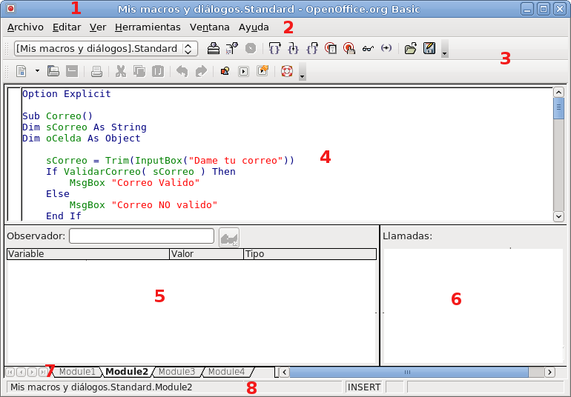
- Barra de estado
Algunas de estas ya te serán muy familiares, otras son nuevas pero las veremos en este capitulo. Como ya mencionamos, el IDE, es solo otra aplicación de OpenOffice.org, que nos permite crear y editar nuestras macros, la barra de titulo y la de menús es consistente con las demás aplicaciones que integran la aplicación, por lo que no las veremos aquí, Las barras de herramientas las veremos a continuación.
La primer barra de herramientas se llama MacroBar, por lo que supongo que en castellano será, Barra de macros, ya que el nombre no aparece en su barra de titulo, como si lo hace en la mayoría de las barras de herramientas.
El primer control que es un cuadro de lista desplegable (control ComboBox) te permite seleccionar el archivo que este abierto y la biblioteca que quieras editar.
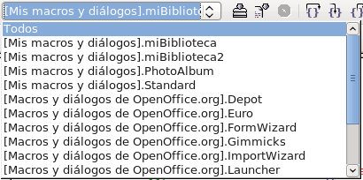
Observa como la primer opción es Todos, si seleccionas esta opción, en la barra de desplazamiento de módulos, te mostrara “todos” los módulos y diálogos de todos los archivos abiertos, así como del archivo especial Mis macros y los integrados en OpenOffice.org, por lo que esta opción te podría llegar a mostrar varias decenas de módulos dependiendo de cuantos archivos tengas abiertos y de cuantos módulos tengas con código.
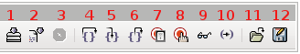
El resto de los botones son los siguientes.
- Icono de compilar: Me gustaría mucho que el código de nuestras macros se pudiese compilar, que es lo que dice hace este icono, pero todo el código de nuestras macros es interpretado, por lo que este icono, lo único que hace es volver a recorrer el código del modulo actual en busca de errores, pero no compila código.
- Icono de ejecutar: Este icono ejecuta “solo” la primer macro del módulo activo, pero ya vimos las técnicas para ejecutar las demás macros, equivale a presionar la tecla F5. Recuerda que en algunas distribuciones de OpenOffice.org, puedes ejecutar la macro donde se encuentre el cursor, pero en la oficial aun no.
- Icono de detener macro: Solo esta activo cuando ejecutamos una macro, normalmente se usa en conjunción con los iconos 4 y 5.
- Icono pasar al siguiente: Permite ejecutar línea a línea el código de nuestra macro, muy útil para depurar y encontrar errores, normalmente se usa junto con el “Observador” para encontrar errores, equivale a presionar la tecla F8
- Icono entrar en el proceso: Realiza la misma acción del icono 4, los iconos 4 y 5, solo se ejecutan en la primer macro del modulo activo, por lo que para depurar macros, es mejor usar “puntos de ruptura”, te das cuenta que línea es la siguiente a ejecutar por una flecha amarilla en el margen izquierdo del editor.
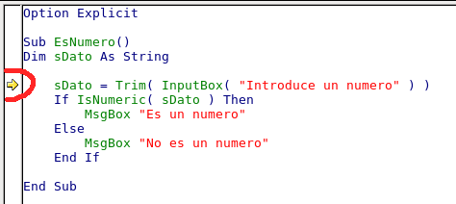
- Icono salir de proceso: Cuando ejecutamos una macro línea por línea, este icono nos permite continuar la ejecución de la macro normalmente, equivale a presionar la tecla F5.
- Icono de activar/desactivar puntos de ruptura: Un punto de ruptura es una “señal” que le indica al IDE que detenga la ejecución en la linea indicada por un punto rojo en el margen izquierdo de nuestro editor, con este icono activamos (mostramos) y desactivamos (ocultamos) los puntos rojos que son puntos de ruptura en la línea actual donde este el cursor de escritura, recuerda que el cursor de escritura es la raya vertical negra de todo editor de texto, también puedes activar y desactivar puntos de ruptura con la tecla F9 o dando un doble clic en la línea que quieras, pero muy importante, dentro del margen izquierdo del editor. Observa en la siguiente imagen los puntos rojos.
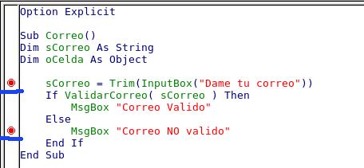
- Icono gestionar puntos de ruptura: Nos permite administrar los puntos de ruptura existentes en nuestro modulo actual, es decir, nos permite agregar, eliminar o desactivar puntos de ruptura en un cuadro de dialogo. Cada punto de ruptura estará indicado por la línea en donde se encuentre y podrás seleccionar y desactivar el punto que quieras, con lo cual el punto rojo pasará a ser un punto gris, también puede eliminar el punto de interrupción que quieras tan solo seleccionándolo y presionando el botón Eliminar, así mismo, puedes agregar el que quieras, tan solo indicando el numero de línea donde deseas establecerlos y presionar el botón nuevo, pero lo mejor es agregar los puntos desde el editor, exactamente en la línea que quieras.
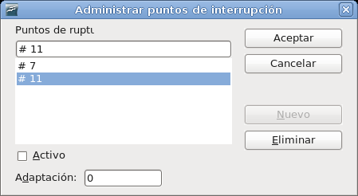
- Icono de habilitar inspección: Permite agregar la variable seleccionada a la ventana de observador para visualizar el valor de dicha variable durante la ejecución de una macro, esta ventana normalmente se usa ejecutando la macro línea a línea (F8) o junto con puntos de ruptura para poder observar el valor de las variables, más adelante veremos a detalle esta herramienta
- Icono de buscar paréntesis: Con el cursor de escritura posicionado “antes” de un paréntesis de apertura o cierre, nos permite seleccionar todo el texto dentro de dichos paréntesis e incluyendo los paréntesis, muy útil sobre todo en grandes funciones anidadas donde se pierden los paréntesis.
- Icono de insertar código Basic: Permite, a partir de un archivo de texto (normalmente con extensión BAS) insertar el código Basic que contengo en el modulo actual en la posición del cursor de escritura actual.
- Icono de guardar código Basic: Nos permite exportar a un archivo de texto con extensión BAS el código seleccionado o todo el modulo si no hay nada seleccionado.
- Icono de importación de Dialogo: Nos permite importar un cuadro de diálogo.
La siguiente barra de herramientas se llama Estándar, y es muy similar a la mayoría de las barras estándar de las demás aplicaciones, te permite abrir, guardar, imprimir, copiar, pegar, etc, por lo que no veremos aquí estas opciones, salvo por los tres iconos siguientes solo disponibles en el IDE.
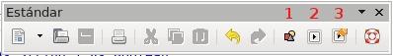
- Icono catalogo de objetos: Nos muestra un cuadro de dialogo que nos permite navegar en forma de árbol entre los archivos abiertos y dentro de sus bibliotecas, módulos y macros disponibles, con un doble clic sobre la macro seleccionada nos lleva a ella o usando el botón Mostrar (circulo rojo en la imagen).
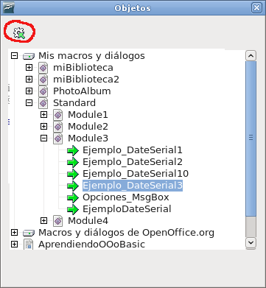
- Icono de seleccionar macro: Nos muestra un cuadro de dialogo para administrar nuestras macros, nos permite también navegar entre los archivos abiertos, sus bibliotecas y sus módulos, por ahora, principalmente la hemos usados para ejecutar la macro que queramos, pero también podemos editar y eliminarlas, una opción muy interesante y poderosa es “Asignar” una macro, que se verá más adelante.
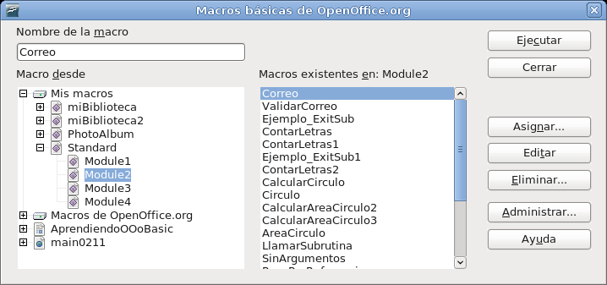
- Icono seleccionar modulo: Nos muestra un cuadro de dialogo que nos permite administrar módulos, diálogos y bibliotecas, agregarlos y eliminarlos entre otras opciones como agregar una contraseña a una biblioteca.
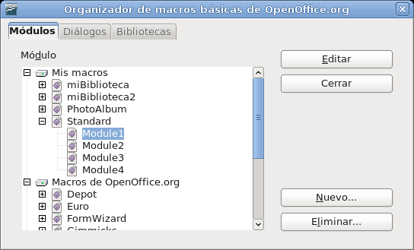
Observa la llave al lado izquierdo de miBiblioteca que nos indica que esta biblioteca tiene establecida una contraseña para su visualización, la cual te solicitara si intentas editarla.
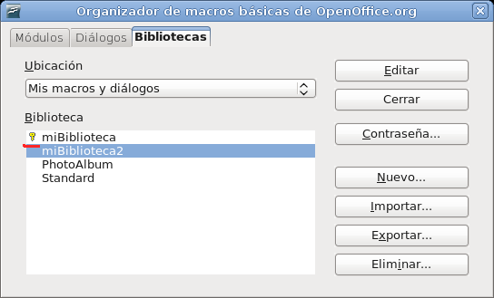
Veamos ahora como nos pueden ayudar los puntos de ruptura, la ejecución línea a línea, la ventana de observador y la ventana de llamadas a depurar nuestras macros. Puedes usar cualquier macro de las que hayamos desarrollado en estos apuntes o cualquiera que tengas, lo importante es seguir la secuencia correcta de los pasos siguientes, por ejemplo, el siguiente código, copialo en la parte superior de cualquier módulo, es decir, asegurate de que sea la “primer” macro de dicho módulo de código.

Option Explicit

'Construimos un seudo-RFC, el RFC es un dato personal y único en México y digo seudo
'por que no es tan simple como lo pongo aquí, pero nos sirve muy bien de ejemplo
'Primeras dos letras del apellido paterno
'Primera letra del apellido materno
'Primera letra del nombre
'Año de nacimiento de dos dígitos
'Mes de nacimiento de dos dígitos
'Dia de nacimiento de dos dígitos
Sub ObtenerRFC1()
Dim sNombre As String
Dim dNacimiento As Date
Dim pos1 As Byte, pos2 As Byte
Dim RFC As String

'Vamos a suponer que capturamos un nombre estandar Nombre Paterno Materno
'por ejemplo Vanessa Bauche Chavira
sNombre = Trim( InputBox( "Escribe tu nombre completo", "Nombre" ))
'Vamos a suponer una fecha correcta, por ahora no haremos verificación
'OJO solo por ahora, así que prueba fechas correctas
dNacimiento = CDate( InputBox( "Ahora tu fecha de nacimiento", "Fecha" ))
'Encontramos la posición del primer espacio
pos1 = InStr(1,sNombre," ")
'Encontramos la posicion del segundo espacio
pos2 = InStr(pos1+1,sNombre," ")

RFC = UCase( Mid(sNombre,pos1+1,2) & Mid(sNombre,pos2+1,1) & Mid(sNombre,1,1) ) & _
Right(CStr(Year(dNacimiento)),2) & Format(Month(dNacimiento),"00" ) & _
Format(Day(dNacimiento),"00" )
'Mostramos el RFC construido
MsgBox RFC

End Sub
Tienes que ser muy observador, presiona la tecla F5, por supuesto nuestra macro se ejecutara de forma normal, captura los datos solicitados correctamente y verifica que el resultado sea el esperado. Ahora, presiona F8, nota como aparece una flecha amarilla en el margen izquierdo de nuestro editor, empezando por la primer línea de nuestra macro, continua presionando F8 y nota como la flecha amarilla va avanzando línea por línea en nuestro código, continua así hasta terminar de ejecutar la macro.
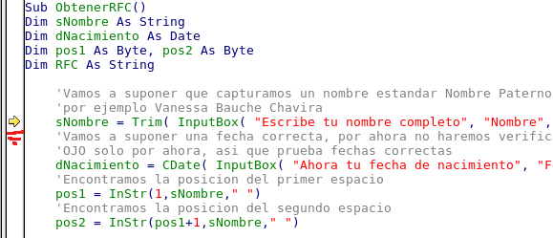
Vuelve a empezar presionando F8, pero ahora, detente exactamente en la línea siguiente, que si copiaste el código anterior, tiene que ser la línea 28 aproximadamente.

RFC = UCase( Mid(sNombre,pos1+1,2) & Mid(sNombre,pos2+1,1) & Mid(sNombre,1,1) ) & _
Right(CStr(Year(dNacimiento)),2) & Format(Month(dNacimiento),"00" ) & _
Format(Day(dNacimiento),"00" )
Posiciona el cursor sobre cada una de las variables sNombre, dNacimiento, pos1, pos2 y RFC, ¿que notas?, muy bien, muy bien, observa como el IDE nos muestra el valor almacenados en cada una de las variables en un pequeño cuadro de texto amarillo que desaparece en cuanto movemos el cursor. No esta de más aclararte que la imagen siguiente esta editada para mostrarte el valor de todas la variables.
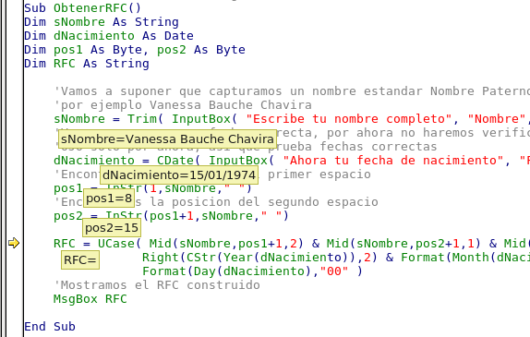
También observa que, mientras estas ejecutando el código, línea por línea, en cualquier momento puedes continuarla de forma normal presionando F5 o de plano detener la macro con el botón Detener Macro o presionando Ctrl+Shift+Q.
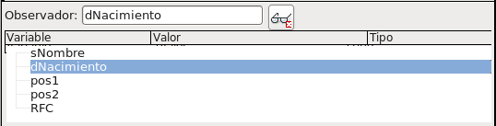
Con justa razón te preguntaras, ¿esto no es muy practico cuando tenemos decenas de variables? Y si, tendrás razón, ahora para ello, para ver el valor de las variables, usaremos la ventana del observador de la siguiente manera. Selecciona una variable y presiona el icono “Habilitar inspección” o presiona la tecla F7 que tiene el mismo efecto, repite este proceso con todas las restantes variables y ve observando como en la ventana del observador se van listando las variables.
Ahora, vuelve a ejecutar la macro paso a paso, es decir, línea a línea y ve observando la ventana de inspección, al llegar a la línea donde construimos el RFC, tienes que ver algo muy similar a.
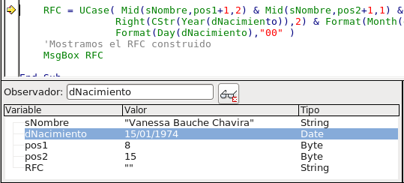
Mira que lindo, tenemos el valor de todas nuestras variables, además, te muestra el tipo de variable que es, por supuesto si estas variables cambian su valor en el transcurso de ejecución de nuestra macro, estos cambios los podrás ir analizando en la ventana del observador, he ahí su importancia, una frecuente fuente de errores, es precisamente que en ocasiones al procesar los datos tan rápido, puede ser que una variable no tenga o no obtenga los datos que necesitamos. Y surge una nueva pregunta, ¿tenemos que ejecutar nuestro código línea a línea para poder ver los valores de las variables?, ¿y si tenemos decenas o centenas de líneas de código?, muy buena pregunta, veo que eres un alumno atento, para estos casos, en vez de ejecutar nuestro código línea a línea, usaremos puntos de interrupción, que, como vimos más atrás, son señales que le dejamos al IDE para que se detenga en la línea indicada. Para agregarlos usamos el icono “activar/desactivar puntos de ruptura” o presionamos la tecla F9, pero, “muy importante”, primero posicionamos el cursor sobre la línea donde nos interese establecer el punto de interrupción. Agrega un punto de interrupción en la linea donde construimos el RFC de modo que te quede de la siguiente manera.
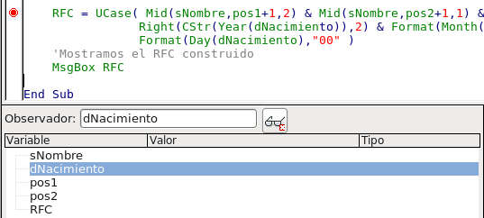
Observa como aun tenemos las variables en la ventana del observador, ahora, ejecuta la macro con F5 y observa como después de alimentar los datos, el código se detiene exactamente en la línea que establecimos.
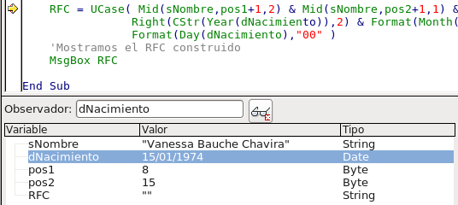
Ahora, puedes continuar ejecutando línea a línea (F8) o continuar normalmente (F5), puedes establecer tantos puntos de interrupción como quieras o necesites. Las variables que agregues a la ventana del observador y los puntos de interrupción que establezcas, solo estarán disponibles en tu sesión actual, si cierras tu archivo los perderás. En cualquier momento puedes quitar los puntos de interrupción con F9 sobre la línea donde esta el punto de interrupción o las variables de la ventana del observador, solo selecciona la variable que quieras quitar en la ventana del observador y la eliminas de esta con el icono que esta inmediatamente encima de estas.
Para terminar este tema tan divertido, veamos para que sirve la ventana de llamadas y veamos como la ventana de observador también nos puede mostrar el valor de una matriz de datos, para esto, modifica el código anterior para dividirlo en una subrutina y en una función, de modo que quede de la siguiente manera.

Option Explicit

Sub ObtenerRFC2()
Dim sNombre As String
Dim dNacimiento As Date
Dim RFC As String
Dim mDatos(2) As String

'Obtenemos los datos
sNombre = Trim( InputBox( "Escribe tu nombre completo", "Nombre","Vanessa Bauche Chavira" ))
dNacimiento = CDate( InputBox( "Ahora tu fecha de nacimiento", "Fecha", "15/01/74" ))

'Los procesamos
Call ObtenerIniciales( sNombre, mDatos() )
RFC = Join(mDatos(),"")
RFC = RFC & FechaRFC( dNacimiento )

'Mostramos el resultado
MsgBox RFC

End Sub

Sub ObtenerIniciales(ByVal Nombre As String, mDatos)
Dim pos1 As Byte, pos2 As Byte

pos1 = InStr(1,Nombre," ")
pos2 = InStr(pos1+1,Nombre," ")

mDatos(0)=UCase(Mid(Nombre,pos1+1,2))
mDatos(1)=UCase(Mid(Nombre,pos2+1,1))
mDatos(2)=UCase(Mid(Nombre,1,1))

End Sub

Function FechaRFC(ByVal Nacimiento As Date) As String

FechaRFC= Right(CStr(Year(Nacimiento)),2) & Format(Month(Nacimiento),"00" ) & Format(Day(Nacimiento),"00" )

End Function
Ejecuta el código primero (F5) para verificar que obtenemos los resultados esperados, después agrega la variable mDatos a la ventana del observador (F7) y ejecuta el código paso a paso (F8), detente en la primer línea donde aparece la variable sNombre, para tener algo muy similar a la siguiente imagen.
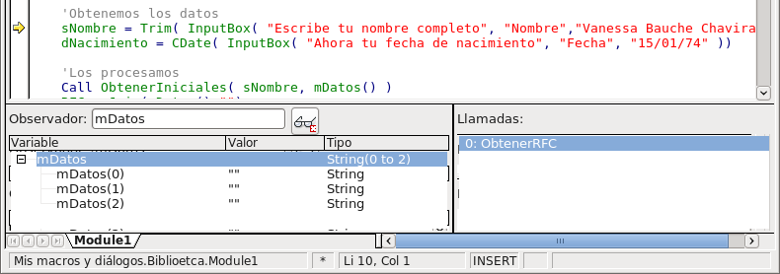
Tal vez en la ventana del observador tendrás que darle un clic al símbolo del signo más a la izquierda del nombre de la variable para que te despliegue el contenido de la matriz, que, en esta caso, esta vacía. Continua ejecutando paso a paso (F8) y detente en.
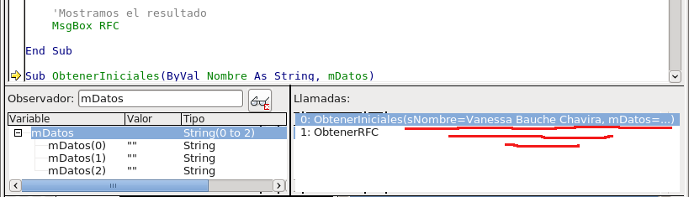
Reitero, tienes que ser muy observador, nota como al llegar a la línea donde llamamos a la subrutina, el código salta a dicha subrutina y muy importante, observa la ventana de llamadas como te muestra el nombre de la subrutina y además, los valores que se le están pasando, muy útil para saber si estamos estableciendo correctamente los valores. Continua la ejecución paso a paso y detente en.
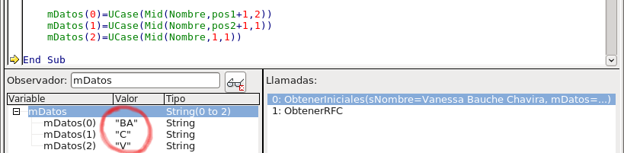
Observa como ahora la matriz ya tiene datos y estos se muestran en la ventana del observador. Continua paso a paso hasta el inicio de la función FechaRFC y observa la ventana de llamadas que una vez más muestra la función y sus valores pasados.
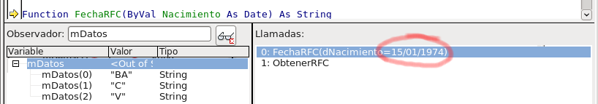
Termina la ejecución de la macro (F5) y observa que la pila de llamadas se vacía, así como el valor de las variable en la ventana del observador. Y sin querer queriendo dimos un breve repaso a varios temas vistos anteriormente. No se te olvide que las teclas F5 y F8 solo tienen efecto en la primer macro declarada en el modulo activo, para ejecutar paso a paso otras macros, establece primero un punto de ruptura en la linea que te interese dentro de dicha macro y después ejecutas la macro de forma normal para que se detenga en el punto de ruptura establecido, a partir de ahí ya puedes usar F8 para continuar paso a paso...

Más adelante, aprenderemos que el Observador también nos sirve para analizar “objetos”.

!!Feliz programación¡¡

Trabajando con OpenOffice.org
A mi juicio, entender como esta construido OpenOffice.org, es la diferencia entre aprovechar todo el potencial que tiene OOo Basic o perderte en un laberinto infranqueable por andar buscando "similitudes" con "otros" programas. Tal vez pecando de un excesivo reduccionismo, OpenOffice.org es un LEGO, el famoso juego de construcción con piezas de plástico, que si no sabes que es, te estas perdiendo de un maravilloso juego. Cada pieza del LEGO es una pieza completa, pero que se puede embonar perfectamente bien con miles de piezas más para "armar" y "crear" nuevos componentes, eso es OpenOffice.org precisamente, esta divido en una finita y conocida cantidad de partes, a cada una de estas partes, le podemos llamar "objeto", pero en el lenguaje de OpenOffice.org se le denomina "servicio", que no se te olvide "servicio", ya que este será el nombre que usaremos de aquí en adelante, a su vez, estos "servicios" se organizan en "módulos", pero ojo, no confundas estos "módulos", con los vistos en el capitulo 2, de hecho, esta forma de organización no tiene mayor relevancia para los que programamos en OO Basic, no así para los que usan otros lenguajes con OpenOffice.org (Java, C++, etc.), así que solo como conocimiento recuerdalo y concentrate en los "servicios". A su vez, estos "servicios", pueden contener otros "servicios", por lo que si sabes usar un "servicio" y este esta implementado en otro componente, puedes aplicar tus conocimientos de este "servicio" en el nuevo componente sin ningún problema. En OpenOffice.org, a través de OOo Basic, hay forma de saber que "servicios" implementa un componente, lo cual, por su importancia y por la falta de documentación en español es lo que trataremos de aprender a hacer de la mejor forma, también, para que recuerdes que "no hay que estar adivinando" nada, sabiendo "preguntar" lo correcto y consultando el lugar correcto, podemos profundizar óptimamente en las entrañas de OpenOffice.org, mi propósito en este capitulo, es enseñarte a "preguntarle" a los "servicios" la información necesaria para ponerlos a trabajar.

NOTA MUY IMPORTANTE

Te sugiero ampliamente, no continuar con los siguientes capítulos, hasta no haber comprendido cabalmente este, así mismo, doy por sentado que no tienes dudas de lo visto y explicado en capítulos anteriores, se que mis herramientas pedagógicas no son las mejores, pero estoy en la mejor disposición de ayudarte a resolver tus dudas, así que anda, si tienes alguna, vuelve a leer el tema, si aun queda alguna, envíame lo mas claramente posible, que es lo que no queda claro, por supuesto, si tienes algún aporte para ayudar a transparentar este tema, no dejes de mencionarlo.

Mis macros – un archivo especial.
Hasta ahora, la mayoría de las macros que hemos desarrollado y probado, las hemos escrito “dentro” de un documento de OpenOffice.org, si has seguido estas notas desde el inicio, propusimos un archivo de Calc, aunque muy bien pudiste haber usado un archivo de Writer. Como se que eres observador, seguro habrás notado cada vez que habrías tu archivo para editar las macros o ejecutabas alguna, aparte del archivo que estuvieras usando, el organizador de macros te mostraba o bien, todos los archivos que tienes abiertos o solo el archivo activo para ejecutar una macro, veamos en que casos te mostraba uno y en que casos lo otro, esta diferencia es importante para el desarrollo de los siguientes temas. Para empezar a clarificar esto, crea dos nuevos archivos, uno de Calc y otro de Writer, guardarlos con el nombre que quieras, agregales una macro de prueba que nos muestre un mensaje, por ejemplo.

Option Explicit

Sub Mensaje_Calc()

MsgBox "Estoy en mi archivo de Calc"

End Sub

Sub Mensaje_Writer()

MsgBox "Estoy en mi archivo de Writer"

End Sub

Toma nota de que son dos macros en “dos” archivos diferentes. Ahora, trata de ejecutar cada macro desde el menú Herramientas | Macros | Ejecutar macros..., intentemos primero con la macro que esta en el archivo de Writer, observa como solo nos muestra el archivo de Writer y no el de Calc.
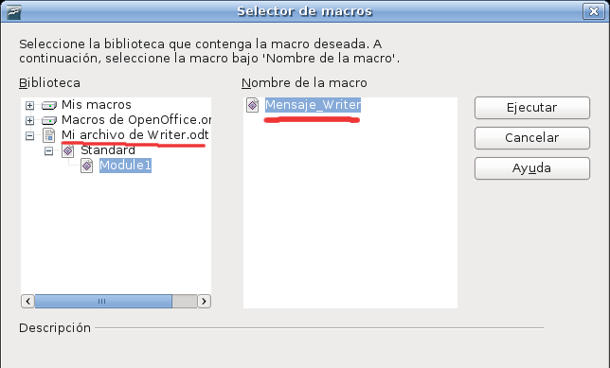
Ahora la macro que esta en el archivo de Calc y observa como solo nos muestra el archivo de Calc y no el de Writer.
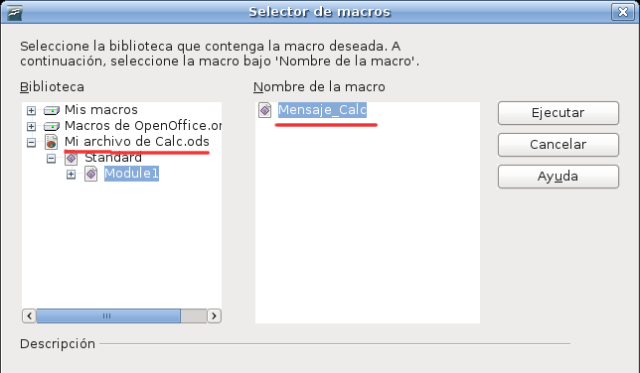
Por supuesto, podemos “forzar” que nos muestre todos los archivos abiertos, si, en vez de ir al menú Herramientas | Macros | Ejecutar macros..., optamos por ir al menú Herramientas | Macros | Organizar macros | OpenOffice.org Basic..., que nos mostrará:
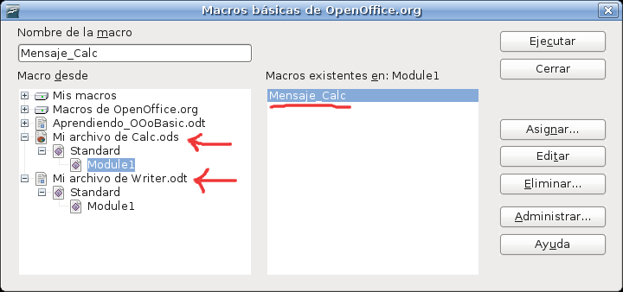
Ahora si, observa como nos muestra todos los archivos abiertos y podemos tanto editar las macros que contenga o ejecutarlas. Para que tengamos disponibles nuestras macros con cualquier archivo y poder ejecutarlas desde Herramientas | Macros | Ejecutar macros..., podemos optar por usar el archivo especial que se llama Mis macros, que puedes ver aquí:
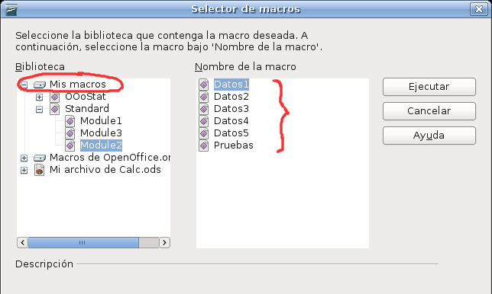
Dentro de el, puedes crear todas las bibliotecas que quieras y todos los módulos que quieras, así como los diálogos que aprenderemos a crear y programar más adelante. A partir de aquí, queda a tu criterio decidir donde guardas tus macros, si dentro de archivos individuales o dentro de Mis macros. Este archivo se encuentra en el directorio del usuario dentro de la carpeta oculta (en GNU/Linux) de OpenOffice.org, por ejemplo:

En GNU/Linux: /home/USUARIO/.openoffice.org/3/user/basic.
En Windows 7: C:\Users\USUARIO\AppData\Roaming\OpenOffice.org\3\user\basic

En este directorio podrás ver como carpetas las bibliotecas que vayas agregando y dentro de ellas los módulos creados, por supuesto, es muy útil respaldar de vez en cuando esta carpeta. En esta carpeta también se guardarán la mayoría de las extensiones que instales, en la siguiente imagen vemos una extensión instalada.
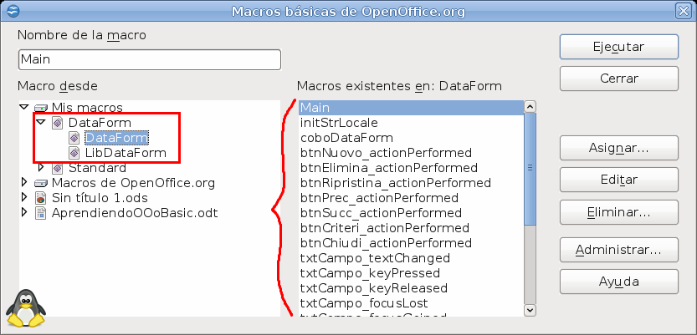

Asignando macros
Hasta ahora, hemos ejecutado todas nuestras macros desde el IDE o llamándolas desde el menú herramientas, pero también podemos asignar las macros para ejecutarlas a menús, barras de herramientas, combinaciones de teclas e incluso asignarlas a sucesos de la aplicación, por ejemplo; cuando abrimos un archivo, esto es sumamente útil y poderoso, veamos algunos ejemplos de como hacer esto, como primer paso, hay que escribir la macro que nos interesa asignar, algo tan sencillo como mostrar la fecha y hora actuales, claro, con un poco de formato para que sea vea bien:

Sub MostrarFechayHora()
Dim sMensaje As String

sMensaje = Format( Now(), "dddd dd \d\e mmmm \d\el yyyy " & Chr(13) & _
"y \son la\s HH \ho\ra\s con mm \minuto\s"

MsgBox sMensaje, 64,"Hoy es"

End Sub

Ahora, tienes que decidir “cuando” o “como” quieres ejecutarla, veamos primero lo más sencillo, hagamos que se ejecute con una combinación de teclado, para ello, desde cualquier aplicación de OpenOffice.org, ve al menú Ver | Barra de herramientas | Personalizar... que te mostrara el siguiente cuadro de dialogo:
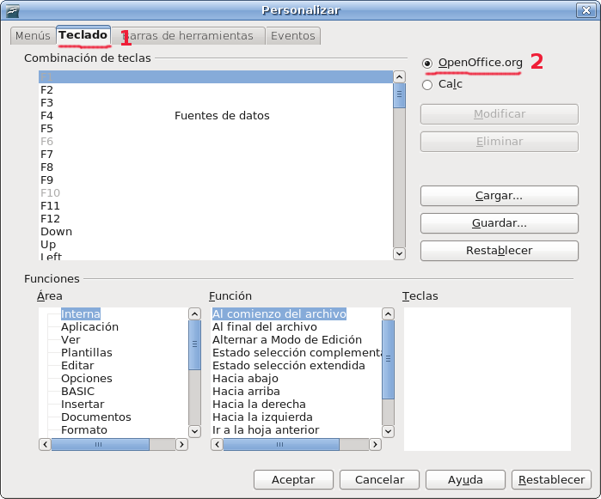
Asegurate de que este seleccionada la ficha Teclado (1), así como mostrar las Combinaciones de teclas de OpenOffice.org (2). El siguiente paso es que escojas la combinación de teclas que quieres asignar a nuestra macro, para ello, desplazate en el cuadro de lista Combinación de teclas (3) y escoge la que más te guste, cuida de seleccionar una que este libre, te va a dar cuenta las que ya están en uso, por que delante de ellas tienen la tarea asignada (4), también notaras que algunas teclas, como por ejemplo la tecla F1, están en gris desactivadas, esto es por que estas teclas no puedes reasignarlas. Pero observa que tienes una amplia gama de opciones de donde escoger, para nuestro ejemplo, hemos seleccionado CTRL + SHIFT + M (5), el siguiente paso es seleccionar la macro que deseamos ejecutar con esta combinación de teclas, para nuestro ejemplo, primero desplazate en el cuadro de lista Área (6) hasta encontrar la opción Macros de OpenOffice.org, despliega su contenido y seleccionar “user” que se refiere al archivo especial “Mis Macros”, solo te resta seleccionar la biblioteca y el modulo donde esta la macro a asignar, para nuestro ejemplo se llama MostrarFechayHora (7).
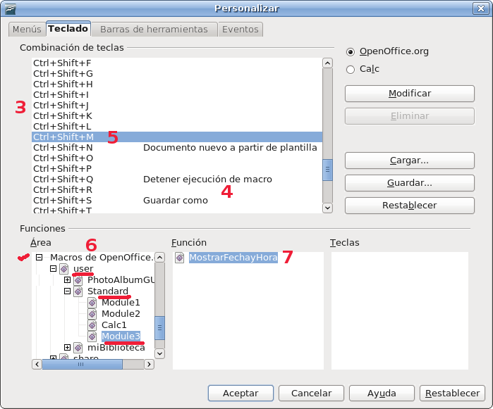
Observa como tienes opción de cargar combinaciones de teclas guardadas, así como de guardar las actuales y restablecer las predeterminadas, te queda de tarea “jugar” y experimentar con estas opciones.

Como ultimo paso, presiona el botón de comando Modificar (8) que asigna finalmente la combinación de teclas (9) a la macro seleccionada (10). Para terminar, presiona el botón de comando Aceptar.
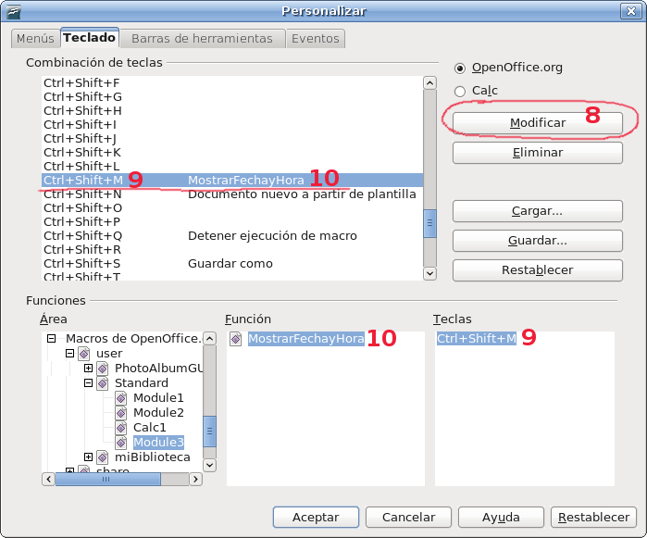
Ahora, solo nos resta probar que funcione, desde cualquier documento, presiona la combinación de teclas seleccionada (Ctrl+Shift+M) y si todo esta correcto, te tiene que mostrar:
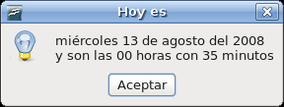
Con un poco de imaginación puedes crear tus accesos directos para probar todas las macros que quieras de una forma sencilla. Ahora veamos como asignar una macro a un evento, a un suceso del sistema, para ello, vamos a crear una sencilla macro de ejemplo:

Sub MostrarMensaje()
Dim sMensaje As String

sMensaje = "No te olvides de guardar tu documento"

MsgBox sMensaje, 64,"Creando documento"

End Sub

Ve al menú Ver | Barra de herramientas | Personalizar..., esta vez, selecciona la ficha Eventos (1) y asegurate de seleccionar OpenOffice.org (2) para guardar la asignación que hagamos. Para nuestro ejemplo seleccionaremos el “evento” Crear documento (3) que se ejecuta cada vez que creamos un nuevo documento.
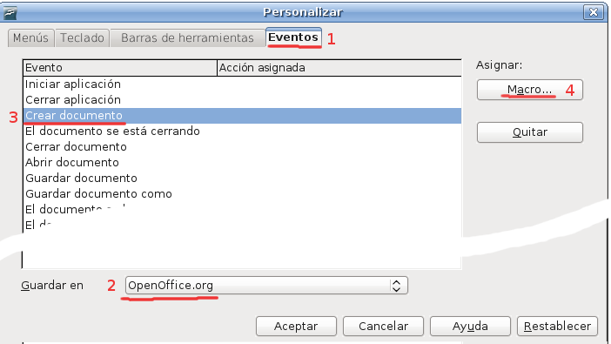
Ahora, con el botón de comando Macro... (4), te desplegara un cuadro de dialogo que ya conoces, solo te resta navegar dentro del archivo, la biblioteca y el modulo que contiene la macro deseada, selecciona la macro, presiona Aceptar y listo.
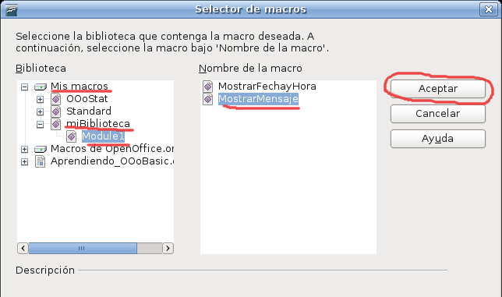
Observa como delante del “evento” queda seleccionada la macro, solo te resta presionar el botón de comando Aceptar y probar la macro, crea tantos nuevos documentos como quieras.
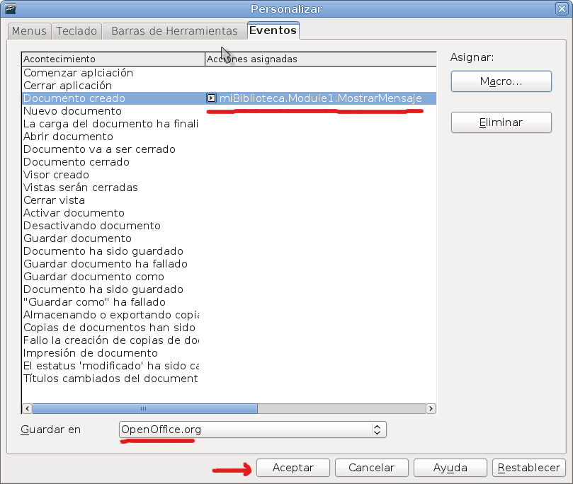
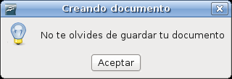
Con cada nuevo documento creado, de cualquier aplicación de OOo, te tiene que mostrar el mensaje:
Asignar macros a eventos no es un tema menor, pues puede ser tan sencillo como nuestros ejemplos o tan complejo como conectarte a bases de datos o a una página web y muchas cosas más, más adelante veremos a detalle el tema de los eventos y la asignación de macros. Asignar una macro a un menú o a una barra de herramientas es trivial, así que te queda de tarea intentar hacerlo.

Creando nuestro primer “servicio” (objeto).
Para crear, acceder y manipular un servicio, “necesitas” asignarlo a una variable de objeto, de la siguiente manera.

Dim NombreVariable As Object

E inicializarla para poder usarla, para ello, usamos la función createUnoService.

Sub AccediendoAOpenOffice1()
Dim appOpenOffice As Object

appOpenOffice = createUnoService( "com.sun.star.frame.Desktop" )

End Sub

El servicio com.sun.star.frame.Desktop es usado muy frecuentemente, pues nos permite acceder a “toda” la aplicación y sus componentes, por ello, existe una palabra clave que nos da acceso inmediato a este “servicio”; “StarDesktop” por lo que, la siguientes dos líneas son equivalentes.

appOpenOffice = createUnoService( "com.sun.star.frame.Desktop" )

appOpenOffice = StarDesktop

Ejecutando la macro anterior, por ahora, no veras ningún efecto, pero aquí empieza lo divertido e interesante, vamos a explorar por dentro del OpenOffice.org, modifica la macro para que quede de la siguiente manera.

Option Explicit

Sub AccediendoAOpenOffice2()
Dim appOpenOffice As Object
Dim oActivo As Object

'Inicializamos una variable con el servicio com.sun.star.frame.Desktop
appOpenOffice = StarDesktop

'Obtenemos una referencia al componente activo
oActivo = appOpenOffice.CurrentComponent

'Mostramos el tipo de componente
MsgBox oActivo.Identifier

End Sub

Ahora si, al ejecutar te tiene que mostrar el siguiente mensaje.
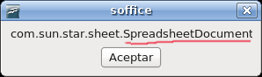
Pero, tal vez te muestre este otro.
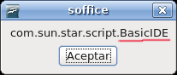
Incluso tal vez el siguiente.
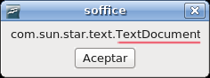
¿Por qué? Porque dependerá desde donde “llames” (ejecutes) la macro, verifícalo, tal vez la ejecutaste directamente desde el IDE, o tal vez la llamaste desde una hoja de calculo o desde un archivo de texto. En el tema anterior vimos como llamar a una macro desde donde queramos, aunque lo más practico para los siguientes ejemplos es que programes tus macros dentro del archivo “Mis macros”, queda a tu criterio.

Abre seis archivos, uno por cada tipo de documento que podemos manejar en OpenOffice.org (hoja de calculo, documento de texto, presentación, dibujo, base de datos y formula) no necesariamente tienes que guardarlos, pero no estaría de más por que los vamos a usar en repetidas ocasiones. Ejecuta la macro anterior desde cada uno de estos documentos. Todos excepto la base de datos te tienen que mostrar el mensaje correctamente y en el caso de la base de datos, te tiene que mostrar el error siguiente.
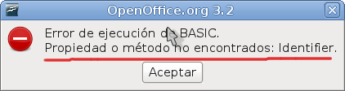
Aprendete muy bien estas dos nuevas palabras “propiedad” y “método”, las vas a usar de aquí en adelante y siempre que programes en OOo Basic. En este caso, es una “propiedad” lo que esta mal, es decir, la propiedad Identifier, no la implementan las bases de datos. Sabiendo esto, podríamos empezar a proponer una macro genérica para saber que tipo de documento es el activo, probemos con la siguiente.

Sub AccediendoAOpenOffice3()
Dim appOpenOffice As Object
Dim oActivo As Object

'Inicializamos una variable con el servicio com.sun.star.frame.Desktop
appOpenOffice = StarDesktop

'Obtenemos una referencia al componente activo
oActivo = appOpenOffice.CurrentComponent

'Mostramos el tipo de componente
Select Case oActivo.Identifier
Case "com.sun.star.sheet.SpreadsheetDocument"
MsgBox "Soy una hoja de calculo"
Case "com.sun.star.presentation.PresentationDocument"
MsgBox "Soy una presentacion"
Case "com.sun.star.drawing.DrawingDocument"
MsgBox "Soy un dibujo"
Case "com.sun.star.formula.FormulaProperties"
MsgBox "Soy una formula"
Case "com.sun.star.text.TextDocument"
MsgBox "Soy un documento de texto"
End Select

End Sub

Ejecuta la macro anterior desde cada uno de los seis archivos, excepto desde la base de datos pues te dará un error, claro, puedes, si quieres, implementar un controlador de errores pero por ahora no lo haremos, busquemos otra alternativa, por ejemplo, probemos ahora la propiedad ImplementationName y veamos que pasa,

Sub AccediendoAOpenOffice4()
Dim oActivo As Object

'Obtenemos una referencia al componente activo
oActivo = StarDesktop.CurrentComponent

'Mostramos el tipo de componente
MsgBox oActivo.ImplementationName

End Sub

Esta vez si nos muestra un mensaje en todos los documentos, pero notaras que esta propiedad en algunos documentos no es muy clara, aquí el resumen de lo que tendrías que obtener en cada caso:

Aplicación | Tipo de documento | Propiedad ImplementationName
Writer | Documento de texto | SwXTextDocument
Calc | Hoja de calculo | ScModelObj
Impress | Presentaciones | SdXImpressDocument
Draw | Dibujo | SdXImpressDocument
Base | Base de datos | com.sun.start.comp.dba.ODatabaseDocument
Math | Formula | com.sun.start.comp.math.FormulaDocument

¿Te fijas que interesante?, nota el valor devuelto en las hojas de calculo y como las presentaciones y los dibujos devuelven el mismo resultado, por lo que esta propiedad, a pesar de estar implementada en todos los tipos de documentos, no resulta muy idónea para diferenciar a cada uno. ¿Y si en vez de devolver una cadena de texto, le preguntamos a cada componente si son lo que dicen ser?, es decir, por ejemplo, una hoja de calculo implementa propiedades y métodos (servicios) para manipular hojas de calculo, en este caso, este servicio se llama "com.sun.star.sheet.SpreadsheetDocument”, y cada documento soporta un tipo de servicio diferente. Todos los objetos admiten un método que nos permite preguntar si dicho objeto soporta un servicio en especial, este método se llama supportsService y hay que pasarle como argumento el nombre del servicio que queremos validar y nos devolverá verdadero (True) o falso (False) según soporte o no el servicio, por lo que la sintaxis competa de este método es:

Variable As Boolean = Objeto.supportsService( Nombre_del_Servicio As String)

Veamoslo trabajando en el siguiente ejemplo.

Sub AccediendoAOpenOffice5()
Dim oActivo As Object
Dim bImplementaServicio As Boolean

oActivo = StarDesktop.CurrentComponent

bImplementaServicio = oActivo.supportsService("com.sun.star.sheet.SpreadsheetDocument")

If bImplementaServicio Then
MsgBox "Soy una hoja de calculo"
Else
MsgBox "NO soy una hoja de calculo"
End If

End Sub

Y prueba desde todos nuestros documentos que funciona correctamente por lo que ya podemos implementar una macro mejor para saber que tipo de documento tenemos activo, simplemente consultando si soporta su respectivo “servicio”.

Sub AccediendoAOpenOffice6()
Dim oActivo As Object

oActivo = StarDesktop.CurrentComponent

If oActivo.supportsService("com.sun.star.sheet.SpreadsheetDocument") Then
MsgBox "Soy una hoja de calculo"
ElseIf oActivo.supportsService("com.sun.star.text.TextDocument") Then
MsgBox "Soy un documento de texto"
ElseIf oActivo.supportsService("com.sun.star.presentation.PresentationDocument") Then
MsgBox "Soy una presentacion"
ElseIf oActivo.supportsService("com.sun.star.drawing.DrawingDocument") Then
MsgBox "Soy un dibujo"
ElseIf oActivo.supportsService("com.sun.star.sdb.OfficeDatabaseDocument") Then
MsgBox "Soy una base de datos"
ElseIf oActivo.supportsService("com.sun.star.formula.FormulaProperties") Then
MsgBox "Soy una formula"
ElseIf oActivo.supportsService("com.sun.star.script.BasicIDE") Then
MsgBox "Soy el editor de codigo IDE"
Else
MsgBox "NO se que tipo de documento soy"
End If

End Sub

Ahora si, ya podemos discriminar correctamente los documentos. Saber si un objeto implementa un determinado servicio, es muy importante para minimizar el riesgo de errores y para consultar directamente las propiedades y métodos que implementa dicho servicio sin tener que estar “adivinando” nada y precisamente para no estar adivinando, existe una propiedad que nos devuelve una matriz (array) con los servicios que soporta un objeto, esta propiedad se llama SupportedServiceNames y su sintaxis es.

Variable As Array = Objeto.SupportedServiceNames

Como siempre, no hay como los ejemplos.

Sub AccediendoAOpenOffice7()
Dim oActivo As Object
Dim mServicios() As String
Dim co1 As Byte

'Obtenemos una referencia al componente activo
oActivo = StarDesktop.CurrentComponent

'Obtenemos una matriz con los servicios que implementa
mServicios() = oActivo.SupportedServiceNames
'Y mostramos el nombre de cada servicio
For co1 = LBound( mServicios() ) To UBound( mServicios() )
MsgBox mServicios( co1 )
Next

End Sub

Y si ejecutas la macro anterior desde cada uno de nuestros seis documentos abiertos, tienes que obtener la siguiente lista de servicios en cada uno.

Aplicación | Tipo de documento | Propiedad SupportedServiceNames
Writer | Documento de texto | com.sun.star.document.OfficeDocument com.sun.star.text.GenericTextDocument com.sun.star.text.TextDocument
Calc | Hoja de calculo | com.sun.star.sheet.SpreadsheetDocument  com.sun.star.sheet.SpreadsheetDocumentSettings
Impress | Presentaciones | com.sun.star.document.OfficeDocument  com.sun.star.drawing.GenericDrawingDocument  com.sun.star.drawing.DrawingDocumentFactory  com.sun.star.presentation.PresentationDocument
Draw | Dibujo | com.sun.star.document.OfficeDocument  com.sun.star.drawing.GenericDrawingDocument  com.sun.star.drawing.DrawingDocumentFactory  com.sun.star.drawing.DrawingDocument
Base | Base de datos | com.sun.star.document.OfficeDocument  com.sun.star.sdb.OfficeDatabaseDocument
Math | Formula | com.sun.star.document.OfficeDocument  com.sun.star.formula.FormulaProperties

Nota como Impress y Draw implementan casi los mismos servicios y observa como hay un servicio (com.sun.start.document.OfficeDocument), que, excepto en la hoja de calculo, es común a todos los documentos, pero no creas que la hoja de calculo no lo implementa, podemos demostrar que lo implementa con el siguiente ejemplo que tienes que ejecutar desde cualquier hoja de calculo, en todos los demás documentos también te funcionara, pero recuerda que solo queremos comprobar si la hoja de calculo implementa este servicio.

Sub AccediendoAOpenOffice8()
Dim oActivo As Object
Dim bImplementaServicio As Boolean

oActivo = StarDesktop.CurrentComponent

bImplementaServicio = oActivo.supportsService("com.sun.star.document.OfficeDocument")

If bImplementaServicio Then
MsgBox "Verdad que si esta implementado el servicio"
Else
MsgBox "NO esta implementado el servicio"
End If

End Sub

Este servicio común a todos los documentos, también es muy usado e importante como más adelante podrás comprobarlo. Por ahora, copia la siguiente macro y pruebala de nuevo con todos los documentos.

Sub AccediendoAOpenOffice9()
Dim oActivo As Object
Dim mServicios() As String
Dim co1 As Byte

oActivo = StarDesktop.CurrentComponent
mServicios() = oActivo.getSupportedServiceNames()
For co1 = LBound( mServicios() ) To UBound( mServicios() )
MsgBox mServicios( co1 )
Next

End Sub

Notaras que trabaja exactamente igual que la anterior, pero ve que no hemos usado la propiedad SupportedServiceNames, sino el método getSupportedServiceNames(), diferenciados por el prefijo get y los paréntesis, los dos hacen lo mismo, pero en OOo Basic, casi todos los métodos tienen su correspondencia en una propiedad, si te es útil, recuerda tus clases elementales de español, los objetos son como los sustantivos, las propiedades son adjetivos y los métodos son verbos, así mismo y muy importante, las propiedades siempre son de un tipo de dato soportado por OOo Basic (string, integer, array, etc.), por lo que tienes que tener las mismas consideraciones (y precauciones) vistas en varios temas atrás, principalmente cuando vimos variables y funciones, así mismo los métodos, cuando se les pasan argumentos y cuando devuelven un valor se ven afectados por estas consideraciones, por lo que reitero, ten cuidado con los tipos de datos que usas en ellos.

A lo largo de este capitulo, te mostrare, en la medida de lo posible, el uso como método y como propiedad, más adelante me limitare a usar métodos y tú usaras el que más de agrade.

Hasta ahora, hemos accedido a un solo documento, pero podemos acceder a todos los documentos actualmente abiertos en OpenOffice.org, copia y prueba la siguiente macro.

Option Explicit

Sub Controlando_OpenOffice1()
Dim oDocumentos As Object
Dim oDocumento As Object
Dim oEnumeraDocumentos As Object

'Accedemos a todos los documentos actualmente abiertos
oDocumentos = StarDesktop.getComponents()
'Enumeramos cada uno
oEnumeraDocumentos = oDocumentos.createEnumeration()
'hasMoreElements devuelve verdadero (True) mientras haya elementos
Do While oEnumeraDocumentos.hasMoreElements()
'Nos desplazamos al siguiente elemento y lo asignamos
oDocumento = oEnumeraDocumentos.nextElement()
'Mostramos el tipo de documento
MsgBox "Soy un documento de " & TipoDocumento( oDocumento )
Loop

End Sub

Function TipoDocumento(ByRef Documento As Object) As String
Dim sAplicacion As String

If Documento.supportsService("com.sun.star.sheet.SpreadsheetDocument") Then
sAplicacion = "Calc"
ElseIf Documento.supportsService("com.sun.star.text.TextDocument") Then
sAplicacion = "Writer"
ElseIf Documento.supportsService("com.sun.star.presentation.PresentationDocument") Then
sAplicacion = "Impress"
ElseIf Documento.supportsService("com.sun.star.drawing.DrawingDocument") Then
sAplicacion = "Draw"
ElseIf Documento.supportsService("com.sun.star.sdb.OfficeDatabaseDocument") Then
sAplicacion = "Base"
ElseIf Documento.supportsService("com.sun.star.formula.FormulaProperties") Then
sAplicacion = "Math"
ElseIf Documento.supportsService("com.sun.star.script.BasicIDE") Then
sAplicacion = "Basic"
Else
sAplicacion = "Desconocido"
End If

TipoDocumento = sAplicacion

End Function

Toma nota de como hemos convertido una macro usada anteriormente en una función que nos devuelve el tipo de documento abierto. Muchos objetos en OpenOffice.org, solo son accesibles creando una “enumeración”, así que la estructura de la macro anterior la podrías usar con frecuencia. Una “enumeración”, es como un listado de objetos, se crean con el método createEnumeration(), el método .hasMoreElements() nos sirve para saber si todavía hay elementos y el método .nextElement(), permite movernos al siguiente elemento de la enumeración.

Empecemos con código un poco más divertido, la siguiente variante de la macro anterior, te cerrara “todos” los archivos de Calc que no tengan cambios por guardar, CUIDADO, si ejecutas la siguiente macro desde un archivo de Calc podrías cerrarte el archivo con resultados inesperados, como dicen en mi pueblo -sobre advertencia no hay engaño-.

Sub Controlando_OpenOffice2()
Dim oDocumentos As Object
Dim oDocumento As Object
Dim oEnumeraDocumentos As Object
Dim co1 As Integer

oDocumentos = StarDesktop.getComponents()
oEnumeraDocumentos = oDocumentos.createEnumeration()
Do While oEnumeraDocumentos.hasMoreElements()
oDocumento = oEnumeraDocumentos.nextElement()
'Verificamos que sea un archivo de Calc
If TipoDocumento( oDocumento ) = "Calc" Then
'Si no ha sido modificado o los cambios ya están guardados
'el método isModified devolverá falso (False)
If Not oDocumento.isModified() Then
'el método dispose cierra el archivo
oDocumento.dispose()
co1 = co1 + 1
End if
End If
Loop
MsgBox "Se cerraron un total de " & CStr(co1) & " archivos de Calc"

End Sub

Ten mucho cuidado con el método dispose, te cerrará el archivo sin preguntarte nada, tenga o no tenga cambios guardados, usalo con conocimiento de causa. Observa como usamos la propiedad isModified(), para saber si el documento ha sido modificado.

La Interfaz de Programación de la Aplicación (API por sus siglas en ingles) proporciona, decenas incluso centenas de servicios con métodos y propiedades para controlar y manipular OpenOffice.org, la puedes consultar en linea en la página oficial de OpenOffice.org (por ahora solo en ingles) en: http://api.openoffice.org/docs/common/ref/com/sun/star/module-ix.html

También puedes descargarla y después consultarla fuera de línea para su acceso inmediata o si no tienes conexión permanente a Internet, en el Apéndice te muestro como hacerlo. Para una consulta óptima de esta documentación, lo ideal es saber de forma anticipada que servicio, método o propiedad estamos buscando, para ello, todos los objetos cuentan con unas propiedades especiales que nos dan mucha información, veamos cuales son.

Propiedades especiales de depuración

Ya vimos en el tema anterior como saber con el método “supportsService” si un objeto soporta un determinado servicio, pero tiene el inconveniente de que tenemos que saber anticipadamente el nombre de dicho servicio, lo cual a veces es un poco complicado. También vimos el uso del método getSupportedServiceNames() que nos devuelve una matriz con los nombres de los servicios que implementa el objeto.

Para obtener toda la información de un objeto, este cuenta con tres propiedades que nos informan de todas las propiedades, métodos e “interfaces” que implementa dicho objeto, estas propiedades son tres:

- Dbg_SupportedInterfaces
- Dbg_Properties
- Dbg_Methods

Las tres son de tipo texto (string) y se usan de la siguiente manera.

Sub ConsultandoObjetos1()
Dim sDatos As String

MsgBox StarDesktop.Dbg_Properties
MsgBox StarDesktop.Dbg_Methods
MsgBox StarDesktop.Dbg_SupportedInterfaces

End Sub

No te me confundas con esto de las “interfaces”, para nuestros fines es perfectamente valido que los llamemos “servicios”, simplemente piensa en las interfaces como una forma de organizar servicios, pero en OOo Basic no tiene importancia por que accedemos directamente a las propiedades y métodos de los servicios.

La pequeña macro anterior, te tiene que mostrar un cuadro de mensaje con las propiedades del objeto.
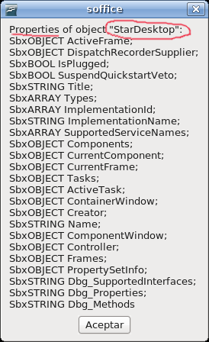
Sus métodos:
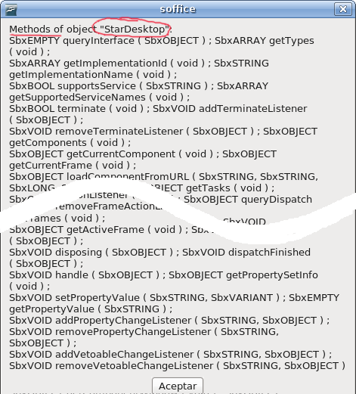
Y sus interfaces (servicios):
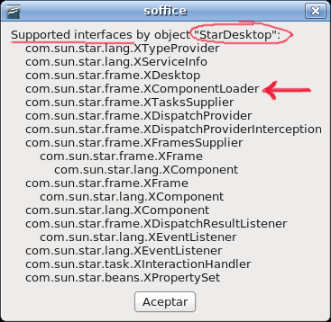
Observa el servicio señalado con una flecha, si vamos a su documentación, en línea (http://api.openoffice.org/docs/common/ref/com/sun/star/frame/XComponentLoader.html) o local (file:///opt/openoffice/sdk/docs/common/ref/com/sun/star/frame/XComponentLoader.html), te darás cuenta que solo tiene un método loadComponentFromURL, pero un método muy importante, pues nos permite crear documentos nuevos o abrir archivos existentes, lo cual veremos al terminar este tema.

Ahora probemos con los datos del documento activo.

Sub ConsultandoObjetos2()
Dim sDatos As String

MsgBox StarDesktop.getCurrentComponent.Dbg_Properties
MsgBox StarDesktop.getCurrentComponent.Dbg_Methods
MsgBox StarDesktop.getCurrentComponent.Dbg_SupportedInterfaces

End Sub

Esta vez nos muestra muchos más datos, ¿verdad?, observa de que forma tan simple podemos obtener mucha información, en las propiedades, nota que se nos muestra el tipo de valor que puedes obtener de las propiedades y que será el mismo tipo para establecerla si la propiedad es de escritura. Por ejemplo, si ejecutamos la macro anterior desde una hoja de calculo podremos ver entre sus propiedades las siguientes:

- SbxARRAY Printer
- SbxSTRING Location
- SbxOBJECT Sheets

Tenemos una propiedad que devuelve un array (1), otra una cadena (2.- string) y por ultimo un objeto (3.- object).

Ahora, en los métodos también nos muestra información valiosa, por ejemplo y siguiendo en la suposición de que nos informamos de una hoja de calculo, tenemos:

- SbxSTRING getURL ( void )
- SbxVOID storeAsURL ( SbxSTRING, SbxARRAY )
- SbxINTEGER resetActionLocks ( void )

En este caso tenemos el método getUrl que devuelve una cadena (string) y no necesita argumentos (1), el método storeAsURL requiere una cadena (string) y un array como argumentos (2), pero no devuelve ningún valor y por ultimo el método resetActionLocks, devuelve un entero (integer) y no necesita argumentos (3). Por ahora lo importante es saber reconocer la sintaxis de esta información para usarla en nuestras macros.

Por ultimo, cualquiera de los servicios mostrados, muestra la información necesaria para ir a la documentación del API y saber que otros servicios soporta, que métodos y que propiedades.

- com.sun.star.datatransfer.XTransferable
- com.sun.star.view.XPrintable
- com.sun.star.sheet.XSpreadsheetDocument
Creo que con esto queda demostrado que no hay que estar adivinando nada, solo hay que hacer las preguntas y búsquedas correctas.

Dentro de las macros incorporadas en OpenOffice.org, existen varias que nos ayudan a depurar nuestras macros, para el tema que estamos tratando, existe una en especial que te escribe la información de las tres propiedades vistas en un nuevo documento de Writer, la macro se llama WritedDgInfo y solo hay que pasarle el objeto del cual queremos obtener su información, veamoslo con un ejemplo:

Sub ConsultandoObjetos3()

BasicLibraries.LoadLibrary( "Tools" )
Call WritedbgInfo( StarDesktop.getCurrentComponent() )

End Sub

Prueba la macro anterior, llamándola desde diferentes documentos, aunque la puedes ejecutar siempre y cuando la variable pasada apunte “efectivamente” a una variable de objeto. Con unas pequeñas variantes podemos hacer que en vez de un documento de Writer, nos escriba la información en una hoja de calculo, en el Apéndice te muestro como hacerlo.

Para terminar este tema, veamos como nos puede ayudar la ventana del Observador también con los objetos, copia la siguiente macro, establece un punto de ruptura como te muestro en la imagen siguiente y agrega al observador la variable oActivo.
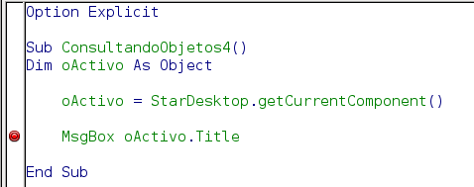
Ejecuta la macro, regresa al IDE y observa los datos de la variable que tenemos en observación:
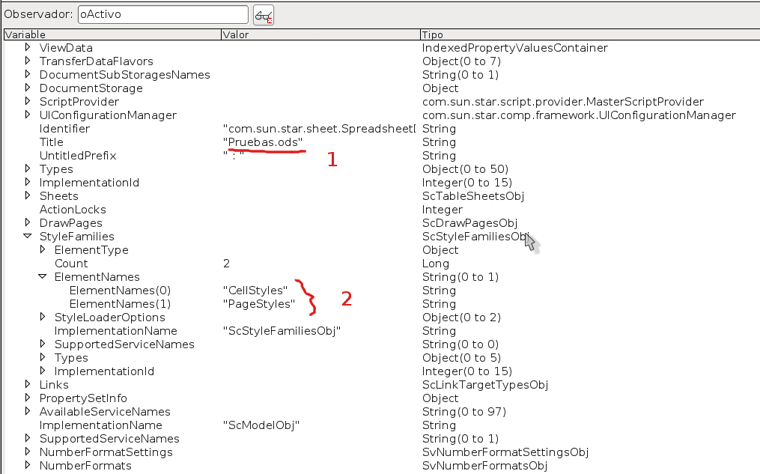
Por ahora, la mayor parte de esta información no te dirá mucho, pero observa que interesante nos muestra el título del documento (1) y los tipos de estilos (2) que aprenderemos a usar más adelante. Por ahora, solo familiarizate con la forma en que se muestra la información, el tipo de este y el valor mostrado, esto, es de mucha utilidad como podremos comprobarlo más adelante.

Trabajando con documentos
En donde veremos como manipular documentos de OpenOffice.org, crearlos y guardarlos. El trabajo común a la mayoría de los documentos.

Creando nuevos documentos

Como ya dijimos, el método que nos permite crear nuevos documentos se llama loadComponentFromURL y es un método del servicio “com.sun.star.frame.XComponentLoader”, veamos primero los ejemplos y después las explicaciones.

Option Explicit

Sub CreandoNuevosDocumentos1()
Dim sRuta As String
Dim mArg()
Dim oNuevoDocumento As Object

sRuta = "private:factory/scalc"
oNuevoDocumento = StarDesktop.loadComponentFromURL( sRuta, "_default", 0, mArg() )

End Sub

¿Ya la probaste?, muy fácil ¿no?, creamos una nueva hoja de calculo, y si, lo deduces bien, solo hay que hacer unos pequeños cambios para crear un documento de texto.

Sub CreandoNuevosDocumentos2()
Dim sRuta As String
Dim mArg()
Dim oNuevoDocumento As Object

sRuta = "private:factory/swriter"
oNuevoDocumento = StarDesktop.loadComponentFromURL( sRuta, "_default", 0, mArg() )

End Sub

Y los demás tipos de documentos.

Sub CreandoNuevosDocumentos3()
Dim sRuta As String
Dim mArg()
Dim oNuevoDocumento As Object

sRuta = "private:factory/simpress"
oNuevoDocumento = StarDesktop.loadComponentFromURL( sRuta, "_default", 0, mArg() )

sRuta = "private:factory/sdraw"
oNuevoDocumento = StarDesktop.loadComponentFromURL( sRuta, "_default", 0, mArg() )

sRuta = "private:factory/smath"
oNuevoDocumento = StarDesktop.loadComponentFromURL( sRuta, "_default", 0, mArg() )

End Sub

¿Y una base de datos?, probemos.

Sub CreandoNuevosDocumentos4()
Dim sRuta As String
Dim mArg()
Dim oNuevoDocumento As Object

sRuta = "private:factory/sbase"
oNuevoDocumento = StarDesktop.loadComponentFromURL( sRuta, "_default", 0, mArg() )

End Sub

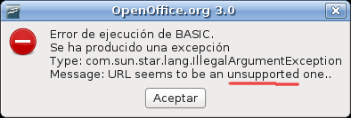
Nos da un error ¿verdad?
No esta soportado. Para saber por que nos da un error, intenta abrir una base de datos nueva, observa como primero, si queremos trabajar con ella, el asistente nos “obliga” primero a guardarla con un nombre y después ya podemos manipularla, esto, solo pasa con las bases de datos, de los demás documentos podemos crear tantos nuevos documentos como queramos sin tener que guardar nada, entonces ¿como creamos una nueva base de datos?, la respuesta es sencilla, del mismo modo que lo hacemos desde la interfaz de usuario, es decir, tenemos que guardar primero la base de datos.

Option Explicit

Sub CreandoBaseDeDatos1()
Dim oBDServicio As Object
Dim oBDNueva As Object
Dim sRuta As String
Dim mArg()

'Ruta y nombre donde quedara guardada la base de datos
sRuta = "/home/mau/Mi_Base_Datos.odb"
'Creamos el servicio que nos permite manipular bases de datos
oBDServicio = createUnoService( "com.sun.star.sdb.DatabaseContext" )
'Creamos una nueva instancia de una base de datos
oBDNueva = oBDServicio.createInstance()
'Establecemos el tipo de base
oBDNueva.URL = "sdbc:embedded:hsqldb"
'Y la guardamos
oBDNueva.DatabaseDocument.storeAsURL( sRuta, mArg() )

End Sub

Toma en cuenta dos cosas muy importantes en la macro anterior, el nombre que uses, si ya existe, simplemente lo reemplazara, no te preguntara nada, así que ten cuidado de no usar una ruta o nombre de una base importante que tengas y segundo, la base de datos así creada, no quedara “registrada” en OpenOffice.org, con lo que no tendrás acceso desde otros programas de la aplicación, más adelante veremos como registrar una base de datos por código.

Rutas de archivos y directorios

OpenOffice.org, al ser multiplataforma, hace uso de las rutas de archivos y directorios, en el formato URL, por ejemplo.

file:///home/usuario/datos/miarchivo.ods
file:///d:/datos/miarchivo.ods

Toma en cuenta que este formato hace uso de los caracteres 0-9, a-z y A-Z, y cualquier otro carácter será convertido y mostrado con su respectivo código, por ejemplo, los espacios los reemplazara con %20. Siempre que le pases una ruta de archivo a cualquier servicio de OpenOffice.org, procura, casi como una regla, pasarle la ruta en formato Url, para ello, OOo Basic cuenta con dos funciones muy útiles que hacen el trabajo ConvertToUrl y ConvertFromUrl, veamos como se usan.

Sub RutasDeArchivos1()
Dim sRuta As String

'Establecemos una ruta
sRuta = "/home/mau/Mi archivo de Calc.ods"
'Y la mostramos
MsgBox sRuta

'La convertimos al formato URL
sRuta = ConvertToUrl( "/home/mau/Mi archivo de Calc.ods" )
'Y vemos el resultado
MsgBox sRuta

'Regresamos al formato local
sRuta = ConvertFromUrl( sRuta )
'Y comprobamos que es correcto
MsgBox sRuta

End Sub

Abre varios documentos existentes y ejecuta la siguiente macro desde cada uno:

Sub DocumentoActivoMostrarDatos()
Dim sRutaURL As String
Dim sRutaCompleta As String
Dim sRuta As String
Dim sNombre As String

GlobalScope.BasicLibraries.LoadLibrary( "Tools" )
'Referencia al documento activo
sRutaURL = ThisComponent.getURL()
'Convertimos la ruta URL en formato local
sRutaCompleta = ConvertFromUrl( sRutaURL )
'Obtenemos solo el nombre del archivo
sNombre = FileNameOutOfPath( sRutaURL )
'Obtenemos el directorio donde esta el archivo
sRuta = DirectoryNameoutofPath(sRutaCompleta, GetPathSeparator())
'Mostramos los resultados
MsgBox sRutaCompleta & Chr(13) & Chr(13) & sNombre & Chr(13) & Chr(13) & sRuta

End Sub

El objeto ThisComponent, es una palabra clave especial que designa al documento desde el cual llamamos a nuestra macro, es buena practica de programación, comprobar siempre a que tipo de documento esta apuntando ThisComponent, no es lo mismo si ejecutas una macro desde la interfaz del usuario, a que lo hagas desde el IDE, y aun desde el IDE, dependerá si haces referencia a el desde un archivo cualquiera o desde el archivo especial Mis Macros, así que siempre verifica que el objeto apuntado con ThisComponent, sea el que esperas. Observa que hacemos uso de algunas funciones incorporadas de OpenOffice.org, estas son: FileNameOutOfPath, que te devuelve de la ruta pasada solo el nombre del archivo y DirectoryNameoutofPath, que te regresa solo el directorio de la ruta del archivo pasada. Estas y otras útiles funciones se encuentran dentro de la biblioteca Tools de OpenOffice.org que cargamos en la primer línea de nuestra macro de ejemplo.

En nuestro siguiente tema, veremos la importancia de usar las rutas de archivos y directorios en formato Url y recuerda que en S.O. Linux, se tiene en cuenta la diferencia entre mayúsculas y minúsculas.

Abriendo, guardando y cerrando documentos

Abrir archivos existentes es sumamente sencillo, usamos el mismo método usado para crear nuevos documentos, pero en el parámetro ruta, le especificamos la ubicación del archivo a abrir de la siguiente manera.

Sub AbriendoDocumentos1()
Dim sRuta As String
Dim mArg()
Dim oDocumento As Object

'Reemplaza esta ruta por la ruta de tú archivo
sRuta = ConvertToUrl( "/home/mau/Mi archivo de Calc.ods" )
oDocumento = StarDesktop.loadComponentFromURL( sRuta, "_blank", 0, mArg() )

End Sub

Si tu archivo existe, el código anterior lo abrirá, “siempre” utiliza ConvertToUrl cuando uses rutas de archivos o directorios en funciones de OpenOffice.org que las requieran

Si abres una plantilla, esta se comportara de forma normal, es decir, te abrirá una copia de dicha plantilla.

sRuta = ConvertToUrl( "/home/mau/Mi Plantilla.ots" )
oDocumento = StarDesktop.loadComponentFromURL( sRuta, "_blank", 0, mArg() )

Pero también podrías querer abrir la plantilla para editarla, en este caso, le indicamos en las opciones de apertura esto, observa como se declara la variable mOpciones.

Sub AbriendoDocumentos3()
Dim sRuta As String
Dim mOpciones(0) As New "com.sun.star.beans.PropertyValue"
Dim oDoc As Object

mOpciones(0).Name = "AsTemplate"
mOpciones(0).Value = False

sRuta = ConvertToUrl( "/home/mau/miPlantilla.ots" )
oDoc = StarDesktop.loadComponentFromURL( sRuta, "_blank", 0, mOpciones() )

End Sub

La estructura "com.sun.star.beans.PropertyValue" esta conformada por un par de valores, un nombre y un valor y es muy frecuentemente usada cuando se programa en OOo Basic, observa como la matriz de la variable mOpciones la hemos inicializado en 0, es decir, solo contendrá un par de valores, pero muy bien puede tener más opciones como veremos más adelante. En la macro anterior le estamos indicando la propiedad AsTemplate (que seria algo así como Es Plantilla), si el valor es falso (False), le estamos indicando que queremos abrir la plantilla para editarla, en caso contrario (True) abrirá una copia de la plantilla. Lo interesante de esta propiedad es que perfectamente la puedes aplicar a archivos existentes, es decir, archivos que “no” necesariamente sean plantillas, con esta propiedad podemos forzarlos a comportarse como plantillas, por ejemplo, prueba el siguiente código con algún archivo existente que no sea plantilla.

Sub AbriendoDocumentos4()
Dim sRuta As String
Dim mOpciones(0) As New "com.sun.star.beans.PropertyValue"
Dim oDoc As Object

mOpciones(0).Name = "AsTemplate"
mOpciones(0).Value = True

sRuta = ConvertToUrl( "/home/mau/Mi archivo de Writer.odt" )
oDoc = StarDesktop.loadComponentFromURL( sRuta, "_blank", 0, mOpciones() )

End Sub

Observa como el archivo es un documento de texto normal (ODT), pero con la propiedad AsTemplate, forzamos su apertura como una plantilla. Otras propiedades interesantes son ReadOnly (Solo Lectura) para abrir un archivo como solo lectura y Password (Contraseña) para abrir archivos con contraseña.

Sub AbriendoDocumentos5()
Dim sRuta As String
Dim mOpciones(0) As New "com.sun.star.beans.PropertyValue"
Dim oDoc As Object

mOpciones(0).Name = "ReadOnly"
mOpciones(0).Value = True

sRuta = ConvertToUrl( "/home/mau/Mi archivo de Writer.odt" )
oDoc = StarDesktop.loadComponentFromURL( sRuta, "_blank", 0, mOpciones() )

End Sub

Sub AbriendoDocumentos6()
Dim sRuta As String
Dim mOpciones(0) As New "com.sun.star.beans.PropertyValue"
Dim oDoc As Object

'La contraseña más segura
mOpciones(0).Name = "Password"
mOpciones(0).Value = "letmein"

sRuta = ConvertToUrl( "/home/mau/Mi archivo de Draw.odg" )
oDoc = StarDesktop.loadComponentFromURL( sRuta, "_blank", 0, mOpciones() )

End Sub

Por supuesto puedes combinar cualquier cantidad de opciones siempre y cuando no entren en conflicto.

Sub AbriendoDocumentos7()
Dim sRuta As String
Dim mOpciones(1) As New "com.sun.star.beans.PropertyValue"
Dim oDoc As Object

mOpciones(0).Name = "ReadOnly"
mOpciones(0).Value = True
mOpciones(1).Name = "Password"
mOpciones(1).Value = "abrete"

sRuta = ConvertToUrl( "/home/mau/Mi archivo de Draw.odg" )
oDoc = StarDesktop.loadComponentFromURL( sRuta, "_blank", 0, mOpciones() )

End Sub

Prueba a poner la contraseña incorrecta y observa el mensaje, por supuesto, podemos solicitarle al usuario la contraseña y no esta demás verificar que el archivo exista.

Sub AbriendoDocumentos8()
Dim sRuta As String
Dim mOpciones(0) As New "com.sun.star.beans.PropertyValue"
Dim oDoc As Object
Dim sContra As String

sContra = Trim( InputBox( "Introduce la contraseña de apertura" ) )
mOpciones(0).Name = "Password"
mOpciones(0).Value = sContra

sRuta = ConvertToUrl( "/home/mau/Mi archivo de Draw.odg" )

'Verificamos que exista el archivo
If Len(Dir(sRuta)) > 0 Then
oDoc = StarDesktop.loadComponentFromURL( sRuta, "_blank", 0, mOpciones() )
Else
MsgBox "El archivo no existe"
End If

End Sub

Mientras un formato de archivo sea soportado por OpenOffice.org, lo podrás abrir con el método loadComponentFromURL, en el siguiente ejemplo, abrimos un archivo tipo Doc, un Html y un Xls.

Sub AbriendoDocumentos9()
Dim sRuta As String
Dim mOpciones(0) As New "com.sun.star.beans.PropertyValue"
Dim oDoc As Object

sRuta = ConvertToUrl( "/home/mau/Campamentos.doc" )
oDoc = StarDesktop.loadComponentFromURL( sRuta, "_blank", 0, mOpciones() )

sRuta = ConvertToUrl( "/home/mau/Renacimiento.htm" )
oDoc = StarDesktop.loadComponentFromURL( sRuta, "_blank", 0, mOpciones() )

sRuta = ConvertToUrl( "/home/mau/datos.xls" )
oDoc = StarDesktop.loadComponentFromURL( sRuta, "_blank", 0, mOpciones() )

End Sub

Cuando abres un archivo por código y este contiene macros, tu puedes establecer si se abre con las macros activadas, de forma predeterminada lo abre con las macros desactivadas, así que solo nos resta saber como abrirlo con las macros activadas.

Sub AbriendoDocumentos10()
Dim sRuta As String
Dim mOpciones(0) As New "com.sun.star.beans.PropertyValue"
Dim oDoc As Object

mOpciones(0).Name = "MacroExecutionMode"
mOpciones(0).Value = 4

sRuta = ConvertToUrl( "/home/mau/Mi archivo de Calc.ods" )
oDoc = StarDesktop.loadComponentFromURL( sRuta, "_blank", 0, mOpciones() )

End Sub

Otra opción interesante, es la que nos permite abrir una presentación e iniciarla inmediatamente.

Sub AbriendoDocumentos11()
Dim sRuta As String
Dim mOpciones(0) As New "com.sun.star.beans.PropertyValue"
Dim oDoc As Object

mOpciones(0).Name = "StartPresentation"
mOpciones(0).Value = True

sRuta = ConvertToUrl( "/home/mau/Mi archivo de Impress.odp" )
oDoc = StarDesktop.loadComponentFromURL( sRuta, "_blank", 0, mOpciones() )

End Sub

Puedes abrir un archivo como vista previa, útil para evitar que el usuario haga cambios en el, en este estado, los cambios que intente hacer el usuario no se guardaran.

Sub AbriendoDocumentos12()
Dim sRuta As String
Dim mOpciones(0) As New "com.sun.star.beans.PropertyValue"
Dim oDoc As Object

mOpciones(0).Name = "Preview"
mOpciones(0).Value = True

sRuta = ConvertToUrl( "/home/mau/Mi archivo de Writer.odt" )
oDoc = StarDesktop.loadComponentFromURL( sRuta, "_blank", 0, mOpciones() )

End Sub

Por supuesto, la idea general de abrir un archivo es para obtener datos de el o para manipularlo, ya sea un documento nuevo o uno existente, veamos como guardar los cambios realizados y cerrar el archivo.

Sub AbriendoGuardandoDocumentos1()
Dim sRuta As String
Dim mOpciones(0) As New "com.sun.star.beans.PropertyValue"
Dim oDoc As Object

sRuta = ConvertToUrl( "/home/mau/Mi archivo de Calc.ods" )
oDoc = StarDesktop.loadComponentFromURL( sRuta, "_blank", 0, mOpciones() )

'AQUI va todo el código que quieras para manipular el archivo

MsgBox "Archivo abierto y modificado correctamente, presione Aceptar para guardar y cerrar"

'Guardamos los cambios
oDoc.store()
'Cerramos el archivo
oDoc.close(True)

End Sub

El código anterior funcionara con un archivo existente, pero con uno nuevo no, te dará un error, por supuesto no me creas, compruébalo. Los documentos tienen una propiedad (hasLocation) que nos informan si un documento ya esta guardado o no.

Sub AbriendoGuardandoDocumentos2()
Dim sRuta As String
Dim mOpciones(0) As New "com.sun.star.beans.PropertyValue"
Dim oDoc As Object

sRuta = "private:factory/scalc"
oDoc = StarDesktop.loadComponentFromURL( sRuta, "_blank", 0, mOpciones() )

'Nos indica si el archivo esta guardado físicamente
MsgBox oDoc.hasLocation()

sRuta = ConvertToUrl( "/home/mau/Mi archivo de Calc.ods" )
oDoc = StarDesktop.loadComponentFromURL( sRuta, "_blank", 0, mOpciones() )

MsgBox oDoc.hasLocation()

End Sub

El primer mensaje debe mostrarte Falso (False) porque es un documento nuevo y el segundo Verdadero (True) por ser un archivo abierto del disco.

También tenemos una propiedad que nos ayuda a saber si un documento ha sido modificado o no, ejecuta la siguiente macro, llamándola desde diferentes documentos, unos ábrelos y modificalos antes de ejecutarla, otros, solo ábrelos y ejecutala para que notes la diferencia.

Sub EstaModificado()

MsgBox ThisComponent.isModified()

End Sub

Y otra más que nos informa si el documento es de solo lectura.

Sub AbriendoGuardandoDocumentos3()
Dim sRuta As String
Dim mOpciones(0) As New "com.sun.star.beans.PropertyValue"
Dim oDoc As Object

sRuta = "private:factory/scalc"
oDoc = StarDesktop.loadComponentFromURL( sRuta, "_blank", 0, mOpciones() )

MsgBox oDoc.isReadOnly()

mOpciones(0).Name = "ReadOnly"
mOpciones(0).Value = True

sRuta = ConvertToUrl( "/home/mau/Mi archivo de Calc.ods" )
oDoc = StarDesktop.loadComponentFromURL( sRuta, "_blank", 0, mOpciones() )

MsgBox oDoc.isReadOnly()

End Sub

Ya te imaginaras que útil es saber, antes de guardar un archivo, si este es de solo lectura, si ha sido modificado o si ya ha sido guardado, antes de ver trabajando juntas todas estas propiedades, veamos como guardar un archivo nuevo con el método storeAsUrl.

Sub AbriendoGuardandoDocumentos4()
Dim sRuta As String
Dim mOpciones(0) As New "com.sun.star.beans.PropertyValue"
Dim oDoc As Object

sRuta = "private:factory/scalc"
oDoc = StarDesktop.loadComponentFromURL( sRuta, "_blank", 0, mOpciones() )

'Establecemos la ruta y nombre donde se guardara el archivo
sRuta = ConvertToUrl( "/home/mau/Archivo de Calc.ods" )
'Guardamos el archivo
oDoc.storeAsURL( sRuta, mOpciones() )

End Sub

Observa como requiere dos parámetros, la ruta del archivo y una matriz de propiedades, algunas de las cuales veremos a continuación. Toma nota de que si el archivo ya existe lo reemplazara sin avisarte por lo que es buena practica de programación verificar esto.

Sub AbriendoGuardandoDocumentos5()
Dim sRuta As String
Dim mOpciones(0) As New "com.sun.star.beans.PropertyValue"
Dim oDoc As Object

sRuta = "private:factory/scalc"
oDoc = StarDesktop.loadComponentFromURL( sRuta, "_blank", 0, mOpciones() )

sRuta = ConvertToUrl( "/home/mau/Archivo de Calc.ods" )
If Len( Dir( sRuta )) = 0 Then
'Guardamos el archivo
oDoc.storeAsURL( sRuta, mOpciones() )
Else
MsgBox "El archivo ya existe, no se ha guardado el nuevo archivo"
End If

End Sub

Te queda de tarea implementar la pregunta al usuario para reemplazar o no el archivo. Veamos algunas propiedades interesantes para guardar archivos, por ejemplo, guardar con contraseña.

Sub AbriendoGuardandoDocumentos6()
Dim sRuta As String
Dim mOpciones(0) As New "com.sun.star.beans.PropertyValue"
Dim oDoc As Object

sRuta = "private:factory/scalc"
oDoc = StarDesktop.loadComponentFromURL( sRuta, "_blank", 0, mOpciones() )

'Como vez no tengo mucha imaginación
mOpciones(0).Name = "Password"
mOpciones(0).Value = "abrete"
sRuta = ConvertToUrl( "/home/mau/Archivo de Calc.ods" )
oDoc.storeAsURL( sRuta, mOpciones() )

End Sub

Como sabes, OpenOffice.org, soporta la importación/exportación de múltiples formatos de archivos, veamos como guardar, por ejemplo, en formato DOC.

Sub AbriendoGuardandoDocumentos7()
Dim sRuta As String
Dim mOpciones(0) As New "com.sun.star.beans.PropertyValue"
Dim oDoc As Object

sRuta = "private:factory/swriter"
oDoc = StarDesktop.loadComponentFromURL( sRuta, "_blank", 0, mOpciones() )

'Establecemos el filtro a documentos tipo DOC
mOpciones(0).Name = "FilterName"
mOpciones(0).Value = "MS Word 97"
sRuta = ConvertToUrl( "/home/mau/Archivo de Word.doc" )
oDoc.storeAsURL( sRuta, mOpciones() )

End Sub

El método storeAsURL también lo puedes usar para abrir un archivo existente y guardarlo con otro nombre.

Sub AbriendoGuardandoDocumentos8()
Dim sRuta As String
Dim mOpciones(0) As New "com.sun.star.beans.PropertyValue"
Dim oDoc As Object

sRuta = ConvertToUrl( "/home/mau/Mi archivo de Calc.ods" )
oDoc = StarDesktop.loadComponentFromURL( sRuta, "_blank", 0, mOpciones() )

sRuta = ConvertToUrl( "/home/mau/Nuevo archivo Calc.ods" )
oDoc.storeAsURL( sRuta, mOpciones() )

End Sub

Para terminar esta capitulo, vamos a hacer un poco más interactivo la apertura y guardado de archivos, permitamos que el usuario escoja la ruta y el archivo desde un cuadro de dialogo, para ello, usaremos el servicio com.sun.star.ui.dialogs.FilePicker, que nos permite hacer esto, veamos como.

Sub AbrirArchivo1()
Dim oDlgAbrirArchivo as Object
Dim mArchivo() As String
Dim mOpciones()
Dim sRuta As String
Dim oDoc As Object

'Creamos el servicio necesario
oDlgAbrirArchivo = CreateUnoService ("com.sun.star.ui.dialogs.FilePicker")
'Establecemos el titulo del cuadro de dialogo
oDlgAbrirArchivo.setTitle("Selecciona el archivo a abrir")
'Con el método .Execute() mostramos el cuadro de dialogo
'Si el usuario presiona Abrir el método devuelve 1 que podemos evaluar como Verdadero (True)
'Si presiona Cancelar devuelve 0
If oDlgAbrirArchivo.Execute() Then
'De forma predeterminada, solo se puede seleccionar un archivo
'pero devuelve una matriz de todos modos con la ruta completa
'del archivo en formato URL
mArchivo() = oDlgAbrirArchivo.getFiles()
'El primer elemento de la matriz es el archivo seleccionado
sRuta = mArchivo(0)
'Y lo abrimos
oDoc = StarDesktop.loadComponentFromURL( sRuta, "_blank", 0, mOpciones() )
Else
'Si el usuario presiona Cancelar
MsgBox "Proceso cancelado"
End If

End Sub

Si quieres abrir más de un archivo a la vez, usa.

Sub AbrirArchivo2()
Dim oDlgAbrirArchivo as Object
Dim mArchivos() As String
Dim mOpciones()
Dim co1 As Integer

oDlgAbrirArchivo = CreateUnoService ("com.sun.star.ui.dialogs.FilePicker")
oDlgAbrirArchivo.setTitle("Selecciona los archivos a abrir")
'Establecemos que se puedan seleccionar mas de un archivo
oDlgAbrirArchivo.setMultiSelectionMode(True)

If oDlgAbrirArchivo.Execute() Then
mArchivos() = oDlgAbrirArchivo.getSelectedFiles()
'Mostramos los archivos seleccionados
For co1 = LBound( mArchivos() ) To UBound( mArchivos() )
MsgBox ConvertFromUrl( mArchivos(co1) )
Next
'Te queda de tarea abrir todos los archivos
'oDoc = StarDesktop.loadComponentFromURL( sRuta, "_blank", 0, mOpciones() )
Else
MsgBox "Proceso cancelado"
End If

End Sub

Ahora, mostramos el cuadro de dialogo Guardar Como, para permitir al usuario seleccionar carpeta y nombre de archivo donde guardar su archivo.

Sub GuardarArchivo1()
Dim oDlgGuardarArchivo as Object
Dim mDlgOpciones()
Dim mArchivo() As String
Dim mOpciones()

'Usamos el mismo servicio para abrir archivos, pues es el mismo cuadro de dialogo
oDlgGuardarArchivo = CreateUnoService ("com.sun.star.ui.dialogs.FilePicker")
'Establecemos que nos muestre el cuadro de dialogo Guardar Como con las
'casillas de verificación Autoextension y guardar con contraseña
'com.sun.star.ui.dialogs.TemplateDescription.FILESAVE_AUTOEXTENSION_PASSWORD = 2
mDlgOpciones() = Array(2)
With oDlgGuardarArchivo
'Iniciamos el cuadro de dialogo con las opciones seleccionadas
.Initialize ( mDlgOpciones() )
'Agregamos filtros de archivos
.AppendFilter( "All files (*.*)", "*.*" )
.AppendFilter( "Documento de Texto ODF (.odt)", "*.odt" )
.AppendFilter( "Hoja de calculo ODF (.ods)", "*.ods" )
End With

'Lo mostramos
If oDlgGuardarArchivo.Execute() Then
mArchivo() = oDlgGuardarArchivo.getFiles()
'Solo te muestro la ruta y nombre de archivo seleccionado
'Solo te resta guardar el archivo
MsgBox ConvertFromUrl( mArchivo(0) )
Else
MsgBox "Proceso cancelado"
End If

End Sub

Los cuadros de diálogo que veas, estarán en función de la opción del menú Herramientas | Opciones... rama OpenOffice.org, subrama General, sección Abre/Guarda diálogos, casilla de verificación Usa los diálogos OpenOffice.org.

Exportando a PDF

Exportar a PDF desde OpenOffice.org es muy sencillo, lo es también con OOo Basic, prueba la siguiente macro desde diferentes documentos, por ahora, asegurate de que los archivos ya estén guardados antes de exportar, te queda de tarea intentar adaptarla para archivos nuevos.

Sub ExportarPDF()
Dim oDoc As Object
Dim sTipoDoc As String
Dim mOpciones(0) As New "com.sun.star.beans.PropertyValue"
dim sRuta As string

BasicLibraries.LoadLibrary( "Tools" )
'Referencia al documento desde donde se llama la macro
oDoc = ThisComponent

'Obtenemos el tipo de documento, esta función ya la usamos
sTipoDoc = TipoDocumento( oDoc )

'Solo se pueden exportar (por ahora)
Select Case sTipoDoc
'los siguiente documentos
Case "Calc", "Writer", "Draw", "Impress", "Math"
'Establecemos el tipo de filtro
mOpciones(0).Name = "FilterName"
'Construimos el filtro correcto PDF para cada aplicacion
mOpciones(0).Value = LCase(sTipoDoc) & "_pdf_Export"

'Construimos la ruta correcta, usamos el mismo directorio
'y nombre del archivo, solo agregamos la extensión PDF
sRuta = GetFileNameWithoutExtension( oDoc.getUrl ) & ".pdf"

'Guardamos el archivo
oDoc.storeToURL( sRuta, mOpciones() )
Case Else
MsgBox "Aplicación no soportada"
End Select

End Sub

La función GetFileNameWithoutExtension viene integrada en las macros de OpenOffice.org, de la ruta pasada, te devuelve toda la ruta pero sin la extensión del archivo, observa como solo le agregamos la extensión PDF, también observa que esta vez “no” hemos usado storeAsUrl, sino storeToUrl para exportar el archivo.

Te habrás dado cuenta de que las variantes pueden ser inmensas, pero creo que tenemos los elementos para empezar a automatizar nuestras tareas diarias, en los siguientes capítulos, ahondaremos en las características especificas de cada tipo de documento.

Tareas comunes en documentos

Veamos algunas tareas comunes a la mayoría de los documentos de OOo, por ejemplo, para saber el titulo del documento activo, usamos.

Sub ControlarAplicacion1()
Dim oDoc As Object
Dim oControlador As Object

'El documento desde donde se llama esta macro
oDoc = ThisComponent
'El controlador del documento actual
oControlador = oDoc.getCurrentController
'El titulo
MsgBox oControlador.getTitle

End Sub

Para activar el documento que quieras, se usa el método setFocus de la siguiente manera, en donde activamos durante un segundo y medio cada documento de OOo abierto.

Sub ControlarAplicacion2()
Dim oDocumentos As Object
Dim oDocumento As Object
Dim oVentana As Object
Dim oEnumeraDocumentos As Object

'Accedemos a todos los documentos actualmente abiertos
oDocumentos = StarDesktop.getComponents()
'Enumeramos cada uno
oEnumeraDocumentos = oDocumentos.createEnumeration()
'hasMoreElements devuelve verdadero (True) mientras haya elementos
Do While oEnumeraDocumentos.hasMoreElements()
'Nos desplazamos al siguiente elemento y lo asignamos
oDocumento = oEnumeraDocumentos.nextElement()
'Obtenemos acceso a la ventana
oVentana = oDocumento.getCurrentController.getFrame.getComponentWindow()
'Le enviamos el foco para activarla
oVentana.setFocus()
'Esperamos 1.5 segundos para pasar al siguiente documento
Wait 1500
Loop

End Sub

Una posibilidad interesante, es la de controlar la barra de estado de las aplicaciones, muy útil para mostrar mensajes al usuario o mostrar una barra de progreso, como en el siguiente ejemplo.

Sub ControlarAplicacion3()
Dim oBarraEstado As Object
Dim co1 As Integer

'Referencia a la barra de estado del documento activo
oBarraEstado = ThisComponent.getCurrentController.StatusIndicator
'Establecemos el texto inicial y el limite de la barra de progreso
oBarraEstado.start( "Contando ", 10 )
For co1 = 1 To 10
'Establecemos el valor de la barra de progreso
oBarraEstado.setValue( co1 )
'Esperamos un segundo
Wait 1000
Next
'Es importante finalizar la barra de estado para devolverle el control a la aplicación
oBarraEstado.end()

End Sub

La macro anterior, funcionará en todas las aplicaciones, excepto en Base, por lo que tienes que validar en su caso si es necesario, también puedes cambiar el texto durante el progreso para dar más información al usuario, como en.

Sub ControlarAplicacion4()
Dim oBarraEstado As Object
Dim co1 As Integer

'Referencia a la barra de estado del documento activo
oBarraEstado = ThisComponent.getCurrentController.StatusIndicator
'Establecemos el texto inicial y el limite de la barra de progreso
oBarraEstado.start( "Procesando Líneas ", 10 )
For co1 = 1 To 10
'Establecemos el valor de la barra de progreso
oBarraEstado.setValue( co1 )
'Y el texto
oBarraEstado.setText( "Procesando la línea: " & co1 )
'Esperamos un segundo
Wait 1000
Next
'Es importante finalizar la barra de estado para devolverle el control a la aplicación
oBarraEstado.end()

End Sub

Cuando hagas uso de la barra de estado para mostrar el progreso de una tarea, es recomendable hacerlo en ciclos determinados, para saber siempre donde terminará, esto te permite mostrar una avance “real” de tu proceso.

Otra opción es cambiar el zoom de la vista del documento.

Sub ControlarAplicacion5()
Dim oDoc As Object
Dim oDH As Object
dim mOpc(0) As New com.sun.star.beans.PropertyValue

'Acceso al marco del documento
oDoc = ThisComponent.CurrentController.Frame
'El despachador de instrucciones a nivel usuario
oDH = createUnoService("com.sun.star.frame.DispatchHelper")

'El método que deseamos ejecutar
mOpc(0).Name = "ZoomSlider.CurrentZoom"
'El valor deseado, en este caso 150%
mOpc(0).Value = 150
'Ejecutamos la orden
oDH.executeDispatch(oDoc, ".uno:ZoomSlider", "", 0, mOpc() )

End Sub

La opción anterior, solo funcionará en las aplicaciones que soporten zoom; Writer, Calc, Impress y Draw, Base y Math no lo implementan, pero no te dará ningún error si llamas a la macro desde estas aplicaciones, simplemente ignorará la instrucción.

Trabajando con hojas de calculo – Calc
En el capitulo anterior aprendiste a crear, abrir y guardar archivos de Calc y otros tipos de documentos, en este, aprenderemos más detalles del manejo de la hoja de calculo con código OOo Basic que se basan en el servicio: com.sun.star.sheet.SpreadsheetDocument, doy por sentado que eres un usuario medio de hoja de calculo, pues si no sabes que es un formato condicional, por citar solo un ejemplo, te será más complicado establecerlo por código, como aprenderemos en este capítulo, así que te invito a repasar tus apuntes de hoja de calculo.

Trabajando con hojas
Para acceder a todas las hojas de un documento de hoja de calculo, usamos.

Sub TodasLasHojas1()
Dim oDoc As Object
Dim oHojas As Object

'Acceso al documento desde donde se llama a esta macro
oDoc = ThisComponent
'Nos aseguramos de que sea una hoja de calculo
If oDoc.supportsService("com.sun.star.sheet.SpreadsheetDocument") Then
'Referencia a TODAS las hojas del documento
oHojas = oDoc.getSheets()
'Mostramos cuantas son
MsgBox oHojas.getCount()
Else
MsgBox "No es un documento de hoja de calculo"
End If

End Sub

Asegurate de llamar a la macro anterior desde una hoja de calculo, si estas usando el archivo especial Mis Macros, te recomiendo siempre verificar que ThisComponent, apunta efectivamente a un documento de hoja de calculo como se vio más arriba, de ahora en adelante, daré por hecho que lo sabes y tú determinaras si haces la validación o no.

Podemos acceder a los nombres de todas las hojas.

Sub TodasLasHojas2()
Dim oDoc As Object
Dim oHojas As Object
Dim mNombresHojas() As String
Dim sMensaje As String

GlobalScope.BasicLibraries.LoadLibrary( "Tools" )
oDoc = ThisComponent
oHojas = oDoc.getSheets()

'Obtenemos una matriz con los nombres de todas las hojas
mNombresHojas() = oHojas.getElementNames()

'Construimos el mensaje
sMensaje = "El archivo " & FileNameOutOfPath( oDoc.getLocation() ) & _
Chr(13) & "tiene las siguientes hojas" & Chr(13) & Chr(13)
sMensaje = sMensaje & Join( mNombresHojas(), Chr(13) )

'Lo mostramos
MsgBox sMensaje

End Sub

La función FileNameOutOfPath, viene incorporada en OpenOffice.org y nos devuelve solo el nombre del archivo de la ruta pasada.

También podemos mostrar los nombres de las hojas una a una.

Sub TodasLasHojas3()
Dim oDoc As Object
Dim oHojas As Object
Dim mNombresHojas() As String
Dim co1 As Integer

oDoc = ThisComponent
oHojas = oDoc.getSheets()

'Obtenemos una matriz con los nombres de todas las hojas
mNombresHojas() = oHojas.getElementNames()

For co1 = LBound( mNombresHojas() ) To UBound( mNombresHojas() )
MsgBox mNombresHojas(co1)
Next

End Sub

Podemos devolver solo la hoja que nos interesa por su nombre.

Sub UnaHoja1()
Dim oDoc As Object
Dim oHoja As Object

oDoc = ThisComponent
'Accedemos a una hoja por su nombre
oHoja = oDoc.getSheets.getByName("Datos Agosto")

'Solo comprobamos que es la hoja correcta
MsgBox oHoja.getName()

End Sub

Pero si la hoja no existe, la macro anterior te dará un error, el método hasByName es muy útil para saber si una hoja existe, lo cual es indispensable para acceder a ella.

Sub UnaHoja2()
Dim oDoc As Object
Dim oHojas As Object
Dim oHoja As Object
Dim sNombreHoja As String

oDoc = ThisComponent
oHojas = oDoc.getSheets()

sNombreHoja = "Datos Agosto"

'Comprobamos que la hoja exista para poder acceder a ella
If oHojas.hasByName( sNombreHoja ) Then
'Accedemos a una hoja por su nombre
oHoja = oHojas.getByName( sNombreHoja )
MsgBox oHoja.getName() & " - existe en el documento"
Else
MsgBox "La hoja -" & sNombreHoja & "- no existe"
End If

End Sub

Nota que el método hasByName es un método del conjunto de las hojas (getSheets) y te devolverá verdadero (True) en caso de que la hoja exista y falso (False) en caso de que no. Este método no distingue entre mayúsculas y minúsculas.

Podemos acceder a una hoja por su índice, recuerda que los índices en OpenOffice.org empiezan en cero, en las hojas, la numeración empieza de izquierda a derecha.

Sub UnaHoja3()
Dim oDoc As Object
Dim oHojas As Object
Dim oHoja As Object

oDoc = ThisComponent
oHojas = oDoc.getSheets()

'Accedemos a la hoja por el indice
oHoja = oHojas.getByIndex( 1 )
MsgBox oHoja.getName()

End Sub

Del mismo modo que por el nombre, si tratas de acceder a una hoja por un índice que no exista, te dará un error, lo podemos comprobar asegurándonos que el numero de índice a consultar siempre es menor al total de las hojas.

Sub UnaHoja4()
Dim oDoc As Object
Dim oHojas As Object
Dim oHoja As Object
Dim iNumeroHoja As Integer

oDoc = ThisComponent
oHojas = oDoc.getSheets()
iNumeroHoja = 1

'Comprobamos que la hoja exista
If iNumeroHoja < oHojas.getCount() Then
'Accedemos a la hoja por el índice
oHoja = oHojas.getByIndex( iNumeroHoja )
MsgBox oHoja.getName()
Else
MsgBox "Numero de hoja no existe"
End If

End Sub

Por lo que podemos acceder a cada hoja de un documento, también por su índice.

Sub TodasLasHojas4()
Dim oDoc As Object
Dim oHojas As Object
Dim oHoja As Object
Dim co1 As Integer

oDoc = ThisComponent
oHojas = oDoc.getSheets()

'Nota que el limite, es el total de hojas menos uno, por que comienza en 0
For co1 = 0 To oHojas.getCount()-1
oHoja = oHojas.getByIndex( co1 )
MsgBox oHoja.getName()
Next

End Sub

Toma en cuenta que si mueves una hoja de posición en relación con las demás, su índice cambiara, no así su nombre, pero el nombre es susceptible de ser cambiado por el usuario, así que siempre comprueba que exista una hoja antes de intentar acceder a ella.

Otra opción es devolver la hoja activa.

Public Sub HojaActiva()
Dim oHoja As Object

'Hacemos una referencia a la hoja activa
oHoja = ThisComponent.getCurrentController.getActiveSheet()
Msgbox oHoja.getName()

End Sub

Ahora, ya puedes crearte tus útiles funciones para trabajar con hojas, por ejemplo, una función que nos devuelva falso o verdadero según exista o no el nombre de la hoja pasado como argumento, una primera aproximación podría ser.

Option Explicit

Sub SaberSiExisteHoja()

MsgBox ExisteHoja( "Hoja3" )

End Sub

'Saber si una hoja existe
Function ExisteHoja(ByVal NombreHoja As String) As Boolean
Dim oHojas As Object

oHojas = ThisComponent.getSheets()
ExisteHoja = oHojas.hasByName(NombreHoja)

End Function

Podemos hacerla incluso más genérica pasándole el documento donde se desea comprobar la existencia de la hoja y comprobando que sea una hoja de calculo.

Option Explicit

Sub SaberSiExisteHoja2()

MsgBox ExisteHoja2( ThisComponent, "Hoja3" )

End Sub

'Saber si una hoja existe
Function ExisteHoja2(Documento As Object, NombreHoja As String) As Boolean
Dim oHojas As Object

'Si no es una hoja de calculo devuelve falso (False)
If Documento.supportsService("com.sun.star.sheet.SpreadsheetDocument") Then
oHojas = Documento.getSheets()
ExisteHoja2 = oHojas.hasByName(NombreHoja)
End If

End Function

Ahora devolvemos la hoja.

Option Explicit

Sub DevuelveReferenciaAHoja1()
dim oHoja As Object

oHoja = DevuelveHoja1( "Datos Enero" )
If IsNull(oHoja) Then
MsgBox "La hoja no existe"
Else
MsgBox oHoja.getName()
End If

End Sub

'Saber si existe la hoja y regresarla, si llamas a esta función,
'tienes que verificar que se devolvió algo con IsNull
Function DevuelveHoja1(ByVal NombreHoja As String) As Object
Dim oHojas As Object

oHojas = ThisComponent.getSheets()
If oHojas.hasByName(NombreHoja) Then
DevuelveHoja1 = oHojas.getByName(NombreHoja)
End If

End Function

De nuevo, si lo deseas, puedes pasarle el documento del cual te interesa devolver la hoja, observa como comprobamos también que la hoja exista, esto lo puedes hacer directamente o usando la función creada más arriba, queda a tu criterio.

Sub DevuelveReferenciaAHoja2()
dim oHoja As Object

oHoja = DevuelveHoja2( ThisComponent, "Datos Enero" )
If IsNull(oHoja) Then
MsgBox "La hoja no existe"
Else
MsgBox oHoja.getName()
End If

End Sub

'Saber si existe la hoja y regresarla, si llamas a esta función,
'tienes que verificar que se devolvió algo con IsNull
Function DevuelveHoja2(Documento As Object, NombreHoja As String) As Object
Dim oHojas As Object

If Documento.supportsService("com.sun.star.sheet.SpreadsheetDocument") Then
oHojas = Documento.getSheets()
If oHojas.hasByName(NombreHoja) Then
DevuelveHoja2 = oHojas.getByName(NombreHoja)
End If
End If

End Function

Insertando hojas

Para insertar nuevas hojas, usamos el método: insertNewByName(Nombre, Posición), en donde necesitamos el nombre de la nueva hoja a insertar y la posición donde la queremos, la siguiente macro agrega una hoja nueva al inicio de las demás.

Sub InsertarNuevaHoja1()
Dim oHojas As Object

oHojas = ThisComponent.getSheets()
oHojas.insertNewByName("Datos Sep", 0)

End Sub

Ejecuta la macro anterior dos veces y notaras que te dará un error, pues no puedes tener dos hojas con el mismo nombre, entonces, tenemos que verificar si la hoja existe o no.

Sub InsertarNuevaHoja2()
Dim oHojas As Object
Dim oHoja As Object
Dim sNombre As String

'Solicitamos un nombre para la nueva hoja
sNombre = Trim(InputBox("Nombre de la nueva hoja"))
'Verificamos que no este vacio
If sNombre <> "" Then
'Referencia a todas las hojas
oHojas = ThisComponent.getSheets()
'Verificamos si ya existe la hoja
If Not oHojas.hasByName(sNombre) Then
'Si no existe la insertamos el inicio
oHojas.insertNewByName(sNombre, 0)
Else
MsgBox "Esta hoja ya existe"
End If

'Referencia a la nueva hoja o a la existente
oHoja = ThisComponent.getSheets.getByName(sNombre)
'La activamos
ThisComponent.getCurrentController.setActiveSheet(oHoja)
End If

End Sub

Observa que si la hoja ya existe, solo hacemos una referencia a ella. La ultima linea para activar la hoja no es necesaria para que la manipules, solo en caso de que quieras que el usuario haga o manipule algo en ella, si no, puedes omitirla. Es sumamente frecuente en programadores noveles, querer “activar” toda hoja que se quiera manipular, esto no es necesariamente así, de hecho, la mayor parte de las veces, con la referencia es suficiente.

También podemos agregar la hoja al final de todas las demás.

Sub InsertarNuevaHoja3()
Dim oHojas As Object
Dim oHoja As Object
Dim sNombre As String

sNombre = Trim(InputBox("Nombre de la nueva hoja"))
If sNombre <> "" Then
oHojas = ThisComponent.getSheets()
If Not oHojas.hasByName(sNombre) Then
'Si no existe la insertamos al final
oHojas.insertNewByName( sNombre, oHojas.getCount() )
End If
oHoja = ThisComponent.getSheets.getByName(sNombre)
ThisComponent.getCurrentController.setActiveSheet(oHoja)
End If

End Sub

Observa entonces que el argumento posición puede tomar valores desde 0 y hasta el total de hojas devuelto por getCount() pero incluso si es mayor a este valor, no te dará error y la insertara al final de las demás hojas. Si quieres insertar la hoja antes o después de la hoja activa, primero tienes que encontrar el índice de la hoja activa.

Sub IndiceHojaActiva()
Dim co1 As Integer
Dim oHojaActiva As Object
dim oHoja As Object

oHojaActiva = ThisComponent.getCurrentController.getActiveSheet()

For co1 = 0 To ThisComponent.getSheets.getCount() - 1
oHoja = ThisComponent.getSheets.getByIndex(co1)
If oHoja.getName() = oHojaActiva.getName() then
MsgBox "El indice de la hoja activa es: " & co1
Exit For
End If
Next

End Sub

Que podemos convertir a una función.

Function BuscarIndiceHoja(ByVal NombreHoja As String) As Integer
Dim co1 As Integer
dim oHoja As Object

For co1 = 0 To ThisComponent.getSheets.getCount() - 1
oHoja = ThisComponent.getSheets.getByIndex(co1)
If oHoja.getName() = NombreHoja then
BuscarIndiceHoja = co1
Exit Function
End If
Next
BuscarIndiceHoja = -1

End Function

Observa que si no la encuentra el valor devuelto es -1, lo cual hay que evaluar en caso necesario. Para insertar antes de la hoja activa usamos.

Sub InsertarNuevaHoja4()
Dim oHojas As Object
Dim oHoja As Object
Dim oHojaActiva As Object
Dim sNombre As String
Dim pos As Integer

sNombre = Trim(InputBox("Nombre de la nueva hoja"))
If sNombre <> "" Then
oHojas = ThisComponent.getSheets()
oHojaActiva = ThisComponent.getCurrentController.getActiveSheet()
If Not oHojas.hasByName(sNombre) Then
'Buscamos el índice de la hoja activa
pos = BuscarIndiceHoja(oHojaActiva.getName())
oHojas.insertNewByName( sNombre, pos )
End If
oHoja = ThisComponent.getSheets.getByName(sNombre)
ThisComponent.getCurrentController.setActiveSheet(oHoja)
End If

End Sub

Para insertar después de la hoja activa, solo sumas uno al valor devuelto por la función BuscarIndiceHoja.

pos = BuscarIndiceHoja(oHojaActiva.getName()) + 1

Podemos aventurar una primera versión de una función genérica para insertar una nueva hoja de calculo donde quieras.

'Como función regresamos la nueva hoja insertada o la existente en su caso
'Posición: 1 = Inicio
' 2 = Final
' 3 = Antes de la hoja activa
' 4 = Después de la hoja activa
Function getNuevaHoja(NombreHoja As String, Posicion As Integer) As Object
Dim oHojas As Object
Dim oHojaActiva As Object
Dim iPos As Integer

If NombreHoja <> "" Then
oHojas = ThisComponent.getSheets()
oHojaActiva = ThisComponent.getCurrentController.getActiveSheet()
Select Case Posicion
Case 1 : iPos = 0
Case 2 : iPos = oHojas.getCount()
Case 3 : iPos = oHojaActiva.getRangeAddress.Sheet
Case 4 : iPos = oHojaActiva.getRangeAddress.Sheet + 1
Case Else : iPos = 0
End Select
If Not oHojas.hasByName(NombreHoja) Then
oHojas.insertNewByName(NombreHoja, iPos)
End If
getNuevaHoja = ThisComponent.getSheets.getByName(NombreHoja)
End If

End Function

Nota como estamos obteniendo el índice de la hoja activa (oHoja.getRangeAddress.Sheet), con lo cual nos evitamos tener que hacer un ciclo por las hojas del documento. Puedes mejorar esta función para insertar la hoja en cualquier otro documento, así como ingeniártelas para pedirle al usuario el número de hojas nuevas que quiera insertar e insertarlas por supuesto, esa, es tu tarea.

Borrando hojas

Para borrar hojas, usamos el método removeByName(Nombre), donde Nombre es el nombre de la hoja que queremos borrar, no esta de más recomendarte usar con cuidado el borrado de hojas, aunque algo que me gusta mucho de OpenOffice.org, es que muchas de las acciones que hacemos por código, son susceptibles de deshacerse de forma normal con la barra de herramientas o con CTRL+Z, el borrado de hojas es una de ellas, compruébalo.

Sub BorrarHoja1()
Dim oHojas As Object

oHojas = ThisComponent.getSheets()
'Borramos la hoja por su nombre
oHojas.removeByName( "Hoja11" )

End Sub

Por supuesto no puedes borrar una hoja que no exista, así que verifícalo.

Sub BorrarHoja2()
Dim oHojas As Object
Dim sNombre As String

sNombre = Trim( InputBox( "Nombre de la hoja a borrar" ))
If sNombre <> "" Then
oHojas = ThisComponent.getSheets()
If oHojas.hasByName( sNombre ) Then
oHojas.removeByName( sNombre )
Else
MsgBox "La hoja no existe"
End If
End If

End Sub

Puedes borrar la hoja activa.

Sub BorrarHojaActiva()
Dim oHojas As Object
Dim oHojaActiva As Object

oHojaActiva = ThisComponent.getCurrentController.getActiveSheet()
oHojas = ThisComponent.getSheets()
oHojas.removeByName( oHojaActiva.getName() )

End Sub

Ejecuta la macro anterior hasta que no quede ni una, claro, no te dejara por que un documento de hoja de calculo por lo menos debe de tener una hoja, para evitar el error que te da al tratar de borrar la ultima hoja, valida que siempre quede más de una.

Sub BorrarHoja3()
Dim oHojas As Object
Dim sNombre As String

sNombre = Trim( InputBox( "Nombre de la hoja a borrar" ))
If sNombre <> "" Then
oHojas = ThisComponent.getSheets()
If oHojas.hasByName( sNombre ) And oHojas.getCount()>1 Then
oHojas.removeByName( sNombre )
Else
MsgBox "La hoja no existe o solo queda una"
End If
End If

End Sub

Moviendo hojas

Para mover hojas usamos el método moveByName(NombreHoja, PosicionNueva), donde NombreHoja tiene que ser el nombre de una hoja existente.

Sub MoverHoja1()
Dim oHojas As Object

oHojas = ThisComponent.getSheets()
'Movemos la hoja especificada al inicio
oHojas.moveByName( "Hoja2", 0 )

End Sub

Ahora, la movemos al final.

Sub MoverHoja2()
Dim oHojas As Object

oHojas = ThisComponent.getSheets()
'Movemos la hoja especificada al final
oHojas.moveByName( "Hoja2", oHojas.getCount() )

End Sub

Si usas una versión anterior a la 3.1, ten cuidado con mover tus hojas “no más allá de la ultima hoja”, pues te puede provocar un error en toda la aplicación, este error (bug) se reportó en su momento (http://www.openoffice.org/issues/show_bug.cgi?id=92477), y ha sido arreglado a partir de esta versión (3.1), aun así, usa siempre getCount() para asegurarte.

Vamos a hacer algo muy divertido, como ya sabemos obtener los nombres e índices de cada hoja, y ahora hemos aprendido a mover hojas, hagamos una macro que nos ordene alfabéticamente nuestras hojas, para ello nos apoyaremos en una función que ordena la matriz que le pasemos.

Sub PruebaOrdenar1()
Dim mDatos()

GlobalScope.BasicLibraries.LoadLibrary( "Tools" )
mDatos() = Array("5","l","o","f","e","v","y","d","h","u",)

'Mostramos los datos desordenados
MsgBox Join( mDatos(), Chr(13) )

'Ordenamos los datos
mDatos() = BubbleSortList( mDatos() )

'Mostramos los datos ordenados
MsgBox Join( mDatos(), Chr(13) )

End Sub

La función BubbleSortList, viene incorporada a las macros de OpenOffice.org y usa el método de burbuja para ordenar la lista pasada, no es el algoritmo más eficiente, pero en listas pequeñas y dada su sencillez de implementación es perfectamente válida para nuestros fines, si quieres saber más de este algoritmo visita: http://es.wikipedia.org/wiki/Bubblesort

También puedes crearte tu versión de este algoritmo, aquí esta la mía, puedes ordenar de forma ascendente o descendente.

Sub PruebaOrdenar2()
Dim mDatos()

mDatos() = Array("5","l","o","f","e","v","y","d","h","u",)
'Mostramos los datos desordenados
MsgBox Join( mDatos(), Chr(13) )

'Ordenamos los datos
Call OrdenarBurbuja( mDatos(), 1 )

'Mostramos los datos ordenados
MsgBox Join( mDatos(), Chr(13) )

End Sub

' Datos = matriz de datos a ordenar
' Orden = 1 ascendente
' 2 descendente
Sub OrdenarBurbuja(ByRef Datos() As Variant, ByVal Orden As Integer)
Dim NumDatos As Long
Dim co1 As Long, co2 As Long

NumDatos = UBound(Datos)
For co1 = 1 To NumDatos
For co2 = NumDatos To co1 Step -1
If Orden = 1 Then
If Datos(co2) < Datos(co2 - 1) Then
Call Intercambio Datos(co2), Datos(co2 - 1)
End If
Else
If Not (Datos(co2) < Datos(co2 - 1)) Then
Call Intercambio Datos(co2), Datos(co2 - 1)
End If
End If
Next co2
Next co1

End Sub

'Macro para intercambiar un par de valores
Sub Intercambio(ByRef Dato1 As Variant, ByRef Dato2 As Variant)
Dim sTmp As Variant

sTmp = Dato1
Dato1 = Dato2
Dato2 = sTmp

End Sub

Ahora si, nuestra macro para ordenar hojas en acción, puedes usar la función o macro que prefieras para ordenar la matriz de nombres obtenida, incluso, crearte tu propia versión si así lo prefieres.

Option Explicit

'Ordenamos las hojas por orden alfabético
Sub OrdenarHojas()
Dim oHojas As Object
Dim mNombres() As Variant
Dim aTmp As Variant
Dim co1 As Integer
Dim oHoja As Object

'Referencia a todas las hojas del documento
oHojas = ThisComponent.getSheets()

'Matriz con los nombres de todas las hojas
mNombres() = oHojas.getElementNames()

'Ordenamos la matriz
Call OrdenarBurbuja( mNombres(), 1 )

'Recorremos la matriz
For co1 = LBound( mNombres() ) To UBound( mNombres() )

'El índice en la matriz, sera el mismo de la posición
oHojas.moveByName( mNombres(co1), co1 )

Next co1

End Sub

Copiando hojas

Para copiar hojas usamos el método copyByName ( NombreHoja, NombreNuevo, Posicion ) de la siguiente manera.

Sub CopiarHoja1()
Dim oHojas As Object

oHojas = ThisComponent.getSheets()

'Copiamos la "hoja2" como "Nueva Hoja2" al inicio
oHojas.copyByName( "Hoja2", "Nueva Hoja2", 0 )

End Sub

Por supuesto el nombre de la hoja a copiar “debe” de existir y el nombre nuevo de la hoja “no debe” existir, lo mejor, es evaluarlo antes.

Sub CopiarHoja2()
Dim oHojas As Object
Dim sNombre As String
Dim sNombreNuevo As String

sNombre = "Datos"
sNombreNuevo = "Datos nuevos"

oHojas = ThisComponent.getSheets()

'Solo copia la hoja, si la hoja a copiar existe y el nombre nuevo no existe
If oHojas.hasByName(sNombre) And (Not oHojas.hasByName(sNombreNuevo)) Then
oHojas.copyByName( sNombre, sNombreNuevo, oHojas.getCount() )
Else
MsgBox "No se copió la hoja"
End If

End Sub

Podemos intentar copiar una hoja y asegurarnos de que el nombre no exista, tomando como base el nombre actual de la hoja, por ejemplo.

Sub CopiarHojaActiva()
Dim oHojas As Object
Dim oHoja As Object
Dim sNombre As String
Dim sNombre2 As String
Dim co1 As Long

'Referencia a todas las hoja
oHojas = ThisComponent.getSheets()

'Nombre de la hoja activa
sNombre = ThisComponent.getCurrentController.getActiveSheet.getName()

'Contador para construir el nuevo nombre
co1 = 1

'El nuevo nombre es igual mas un guión bajo y un numero
sNombre2 = sNombre & "_" & Format(co1)

'Hace el ciclo mientras el nuevo nombre exista
Do While oHojas.hasByName( sNombre2 )
'Si ya existe incrementamos el contador
co1 = co1 + 1
'y construimos el nuevo nombre
sNombre2 = sNombre & "_" & Format(co1)
Loop

'Sale del ciclo cuando el nuevo nombre no exista, entonces
'podemos copiar la hoja al final (o donde quieras)
oHojas.copyByName(sNombre, sNombre2, oHojas.getCount())

'Referencia a la nueva hoja
oHoja = ThisComponent.getSheets.getByName(sNombre2)

'Y la activamos
ThisComponent.getCurrentController.setActiveSheet(oHoja)

End Sub
Solo te resta preguntarle al usuario cuantas nuevas hojas quiere e insertar ese número de hojas nuevas, pero esa, es tu tarea.

Renombrando hojas

Para renombrar hojas usamos el método setName, de la siguiente manera.

Sub CambiarNombreHoja1()
Dim oHojas As Object

oHojas = ThisComponent.getSheets()
'Cambiamos el nombre de la hoja “Hola”, por “Prueba”
oHojas.getByName("Hola").setName( "Prueba" )

End Sub

También puedes usar el índice para referirte a la hoja.

Sub CambiarNombreHoja2()
Dim oHojas As Object

oHojas = ThisComponent.getSheets()
oHojas.getByIndex( 0 ).setName( "Gastos" )

End Sub

Es recomendable validar que la hoja a renombrar exista y que el nuevo nombre no.

Sub CambiarNombreHoja3()
Dim oHojas As Object
Dim sNombreActual As String
Dim sNombreNuevo As String

sNombreActual = "Resumen"
sNombreNuevo = "Terminado"
oHojas = ThisComponent.getSheets()

'Validamos que la hoja exista y el nuevo nombre no
If oHojas.hasByName(sNombreActual) And (Not oHojas.hasByName(sNombreNuevo)) Then
oHojas.getByName( sNombreActual ).setName( sNombreNuevo )
Else
MsgBox "No se renombro la hoja"
End If

End Sub

Solo para divertirnos, cambiamos los nombres de las hojas por números.

Sub CambiarNombreHoja4()
Dim oHojas As Object
Dim co1 As Integer

oHojas = ThisComponent.getSheets()

For co1 = 1 To oHojas.getCount()
oHojas.getByIndex( co1-1 ).setName( co1 )
Next

End Sub

Ahora por letras, el código siguiente podría fallarte si tienes más de 25 hojas en tu documento, tu tarea es decirme ¿porqué? y corregirlo, en algunos casos, “el cambio de nombre no tendrá efecto”, también, te toca averiguar ¿porqué?

Sub CambiarNombreHoja5()
Dim oHojas As Object
Dim co1 As Integer

oHojas = ThisComponent.getSheets()

For co1 = 1 To oHojas.getCount()
oHojas.getByIndex( co1-1 ).setName( Chr( co1+64 ) )
Next

End Sub

O los meses del año:

Sub CambiarNombreHoja6()
Dim oHojas As Object
Dim co1 As Integer
Dim Limite As Byte
Dim sMes As String

oHojas = ThisComponent.getSheets()

'Para que solo cambie las primeras 12
If oHojas.getCount() > 12 Then
Limite = 12
Else
'O las que haya si son menos de 12
Limite = oHojas.getCount()
End If

For co1 = 1 To Limite
'Obtenemos el nombre del mes
sMes = Format( DateSerial(Year(Date),co1,1) ,"mmmm")
oHojas.getByIndex( co1-1 ).setName( sMes )
Next

End Sub

Te queda de tarea lograr completar los meses para que sean los doce del año, es decir, tienes que insertar los meses que te hagan falta si el documento tiene menos de las hojas necesarias, si tiene más de doce borra las sobrantes.

Ocultando y mostrando hojas

Mostrar y ocultar hojas es muy sencillo, solo hay que establecer su propiedad isVisible en verdadero (True) o falso (False) según se requiera de la siguiente manera,

Sub OcultarHoja1()
Dim oHojaActiva As Object

oHojaActiva = ThisComponent.getCurrentController.getActiveSheet()

oHojaActiva.isVisible = False

End Sub

La macro anterior te ocultara la hoja activa, si la ejecutas varias veces te ira ocultando tus hojas hasta que solo quede una, si solo hay una no te dará error, pero la dejará visible por que, como sabes, tiene que haber al menos una hoja visible en un documento de Calc. También puedes ocultar una hoja por medio de su índice, como en.

Sub OcultarHoja2()
Dim oHoja As Object

oHoja = ThisComponent.getSheets.getByIndex(1)

oHoja.isVisible = False

End Sub

Toma en cuenta que: el índice de la hoja “debe” existir, sino te dará un error, así mismo, si ocultas una hoja, esta no cambia de índice por lo que puedes usar el mismo para acceder a ella, aunque este oculta, la siguiente macro alterna entre mostrar y ocultar la primer hoja del documento.

Sub OcultarHoja3()
Dim oHoja As Object

oHoja = ThisComponent.getSheets.getByIndex(0)

oHoja.isVisible = Not oHoja.isVisible

End Sub

Como ya habrás intuido, para mostrar una hoja oculta simplemente hay que establecer esta propiedad en verdadero (True).

Sub OcultarHoja4()
Dim oHoja As Object

oHoja = ThisComponent.getSheets.getByIndex(1)

oHoja.isVisible = True

End Sub

El siguiente código te oculta todas las hojas, excepto la hoja activa.

Sub OcultarHoja5()
Dim oHojaActiva As Object
Dim oHojas As Object
Dim co1 As Long

oHojaActiva = ThisComponent.getCurrentController.getActiveSheet()
oHojas = ThisComponent.getSheets()
For co1 = 0 To oHojas.getCount() - 1
If oHojas.getByIndex(co1).getName <> oHojaActiva.getName() Then
oHojas.getByIndex(co1).isVisible = False
End If
Next

End Sub

Tu tarea es hacer la función inversa, muestra todas las hojas ocultas.

Protección y desprotección de hojas

Para terminar este capítulo, veamos como proteger una hoja, es decir, establecer una contraseña para evitar modificaciones a la misma, además, recuerda que para que la protección de celdas individuales sea efectiva, la hoja debe estar protegida. Para proteger una hoja, usamos el método Protect, pasándole como argumento, la contraseña que queremos establecer, por supuesto, puedes pasarle una contraseña vacía, con lo que la hoja no estará muy protegida que digamos, pero creeme, muchos usuarios no saben desproteger una hoja, aun sin contraseña.

Sub ProtegerHoja1()
Dim oHojaActiva As Object

oHojaActiva = ThisComponent.getCurrentController().getActiveSheet()
'Para que veas que si me ocurren otras contraseñas
oHojaActiva.Protect( "letmein" )

End Sub

Y para desproteger, usamos el método unProtect, si la hoja tiene contraseña hay que pasársela como argumento, si no es correcta, el método no te devolverá ningún error como en la interfaz del usuario que te avisa que la contraseña es incorrecta, para saber si tuvo éxito o no la desprotección, hay que verificar la propiedad isProtected, si es verdadera (True) la hoja sigue protegida, si es falsa (False), la hoja esta desprotegida.

Sub ProtegerHoja2()
Dim oHojaActiva As Object

oHojaActiva = ThisComponent.getCurrentController().getActiveSheet()
If oHojaActiva.isProtected Then
MsgBox "La hoja esta protegida"
'Intentamos desprotegerla
oHojaActiva.unProtect( "letmein" )
'Verificamos si tuvo éxito la desprotección
If oHojaActiva.isProtected Then
MsgBox "La contraseña no es correcta"
Else
MsgBox "Hoja desprotegida correctamente"
End If
Else
MsgBox "La hoja NO esta protegida"
End If

End Sub

Te queda de tarea modificar la macro para solicitar al usuario la contraseña, verificar si es correcta o no y darle solo tres intentos para ingresarla. Fácil, ¿verdad?. Como comentarios finales, si intentas proteger una hoja que ya tiene contraseña, no obtendrás ningún error, pero la hoja permanecerá con la contraseña original, para cambiarla, primero tienes que desprotegerla y después cambiarla. Cuando proteges una hoja e intentas hacer modificaciones a esta, por ejemplo, escribir en una celda, tampoco retornará ningún error, pero no será efectiva la modificación, procura usar la propiedad para saber si una hoja esta o no protegida (isProtected), para actuar en consecuencia.

Referencia a rangos
Seguro que sabes, si eres usuario habitual de una hoja de calculo, que el trabajo con rangos es esencial en estos documentos, por lo mismo, el trabajo con rangos desde código OOo Basic es igualmente importante, ya vimos como aseguramos que estamos trabajando en una hoja de calculo, así que dejo a tu criterio esta validación. En la siguientes secciones nos centraremos en aprender como hacer referencia a distintos tipos de rangos para después poder manipularlos, darles formato o hacer con ellos lo que queramos.

Referencia a celdas individuales

Podemos acceder a las celdas de una hoja de calculo de varias maneras, principalmente por su nombre o por su posición, pero muy importante, primero tienes que acceder a la hoja donde están las celdas que te interesa manipular, como acceder a hojas es un tema que ya hemos tratado, pero en cada ejemplo podrás notar que repasamos estos conocimientos, la forma más simple de hacer referencia a una celda es por su nombre.

Sub AccesoCeldas1()
Dim oHojaActiva As Object
Dim oCelda As Object

'Referencia a la hoja activa
oHojaActiva = ThisComponent.getCurrentController.getActiveSheet()

'Referencia a la celda E5
oCelda = oHojaActiva.getCellRangeByName( "E5" )

'Mostramos el contenido de la celda
MsgBox oCelda.getString()

'Mostramos la hoja, columna y fila correspondiente a esta celda
MsgBox "Hoja: " & oCelda.getCellAddress.Sheet & Chr(13) & _
"Columna: " & oCelda.getCellAddress.Column & Chr(13) & _
"Fila: " & oCelda.getCellAddress.Row

End Sub

Observa como comprobamos en la ultima linea, que efectivamente hemos hecho referencia a la celda que nos interesa, es decir a la celda E5, que en columna y fila es la 4, por que recordamos que los números de columna y fila empiezan en 0, observa la estructura getCellAddress, esta, es muy importante pues a muchos métodos para manipular celdas, se les tienen que pasar estructuras como esta, solo tiene tres propiedades, la hoja (valor tipo integer, este, también empieza en 0) donde esta la celda referenciada, la columna (long) y la fila (long) de esta celda.

Ahora accedemos a una celda por su posición, recuerda que los índices de inicio desde código empiezan en 0, por lo que para hacer referencia a la celda E5, tenemos que poner la columna 4 y fila 4, el primer valor es para la columna y el segundo para la fila, no esta de más comentarte que tengas cuidado de no establecer una posición fuera de la hoja, pues te dará un error, por ejemplo, establecer el valor de la columna en 256 o superior si trabajos con la versión 2.x de OpenOffice.org, en la versión 3.x tenemos 1024 columnas para trabajar, por supuesto, si el valor de la fila y columna se la solicitas al usuario, “deberías” de validar que los valores proporcionados son correctos.

Sub AccesoCeldas2()
Dim oHojaActiva As Object
Dim oCelda As Object
Dim Col As Long
Dim Fil As Long

oHojaActiva = ThisComponent.getCurrentController.getActiveSheet()

'Nos aseguramos que sea un valor con Val y que sea positivo con Abs
Col = Abs(Val(InputBox("Dame la columna")))
Fil = Abs(Val(InputBox("Dame la fila")))

'Nos aseguramos que estén dentro de los rangos correctos
If Col < oHojaActiva.Columns.Count And Fil < oHojaActiva.Rows.Count Then
'Accedemos a la celda
oCelda = oHojaActiva.getCellByPosition( Col,Fil )
MsgBox oCelda.getString()
Else
MsgBox "Valores de celda incorrectos"
End If

End Sub

Es frecuente que el acceso por nombre a una celda se use para establecer valores preestablecidos, como títulos de campos por ejemplo, y el acceso por posición es muy útil para realizar ciclos, como el ejemplo siguiente que inserta el año como titulo en la celda A1 y los meses del año de la celda A2 a la A13.

Sub AccesoCeldas3()
Dim oHojaActiva As Object
Dim oCelda As Object
Dim co1 As Integer

oHojaActiva = ThisComponent.getCurrentController.getActiveSheet()

'Referencia a celda por nombre
oCelda = oHojaActiva.getCellRangeByName( "A1" )
oCelda.setString( Year(Date) )

For co1 = 1 To 12
'Referencia a celda por posicion
oCelda = oHojaActiva.getCellByPosition( 0,co1 )
oCelda.setString( Format( DateSerial(Year(Date),co1,1) ,"mmmm") )
Next

End Sub

Observa que hemos estado usando el método getString() para obtener el contenido de una celda y setString(Valor As String) para establecerlo, más adelante veremos todas las posibilidades que tenemos para introducir u obtener datos de las celdas de nuestra hoja de calculo, así como sus diferencias.

Referencia a un rango de celdas

Podemos acceder a un rango de celdas por su nombre, usando el mismo método usado para acceder a una celda.

Sub AccesoRango1()
Dim oHojaActiva As Object
Dim oRango As Object

oHojaActiva = ThisComponent.getCurrentController.getActiveSheet()

'Referencia al rango A1:E5
oRango = oHojaActiva.getCellRangeByName( "A1:E5" )

'Y lo seleccionamos
ThisComponent.getCurrentController.select(oRango)

End Sub

Para acceder a un rango de celdas por su posición, hay que usar un método diferente: getCellRangeByPosition, que requiere de cuatro argumentos.

Sub AccesoRango2()
Dim oHojaActiva As Object
Dim oRango As Object

oHojaActiva = ThisComponent.getCurrentController.getActiveSheet()

'Seleccionamos el rango B1:B10
oRango = oHojaActiva.getCellRangeByPosition( 1,0,1,9 )

'Y lo seleccionamos
ThisComponent.getCurrentController.select(oRango)

End Sub

Observa que ahora usamos el método getCellRangeByPosition, los argumentos pasados a este método son cuatro, la columna y fila donde empieza nuestro rango y la columna y fila donde termina, recuerda que los números de fila y columna empiezan en 0, algunos piensan que los dos últimos argumentos son el ancho y alto del rango a usar, no es así, estos argumentos también son números de índices de columna y fila respectivamente y tienes que tener la precaución de establecer los segundos iguales o mas grandes que los primeros, sino, te dará un error en tiempo de ejecución y por supuesto sin sobrepasar el máximo de filas y columnas de la hoja de calculo. Observa también, como en la ultima línea seleccionamos el rango referenciado.

Otra posibilidad, es usar nombres definidos de rangos, es decir, aquellos que establecemos desde el “Cuadro de nombre” en la hoja de calculo, ya sabes, ese cuadro de lista desplegable (combobox) que esta al lado de la barra de formulas, que también puedes establecer desde el menú Insertar | Nombres | Definir... cuya teclas de acceso rápido son Ctrl+F3. En el siguiente ejemplo, seleccionamos el rango de celdas llamado Datos. Toma nota de que si el rango no existe en la hoja desde donde se intenta referenciar, te dará un error.

Sub AccesoRango3()
Dim oHojaActiva As Object
Dim oRango As Object

oHojaActiva = ThisComponent.getCurrentController.getActiveSheet()

'Seleccionamos el rango por su nombre definido
oRango = oHojaActiva.getCellRangeByName( "Datos" )

'Y lo seleccionamos
ThisComponent.getCurrentController.select(oRango)

End Sub

Por supuesto, si el nombre del rango no existe, te dará un error en tiempo de ejecución, este método no es sensible a mayúsculas o minúsculas. Para hacer referencia a la hoja correcta donde exista el rango con nombre, observa como obtenemos la hoja donde se encuentra. Si el usuario es el que proporciona el nombre del rango, como siempre, es mejor validar que el rango exista.

Sub AccesoRango4()
Dim oHoja As Object
Dim oRango As Object
Dim oRangosPorNombre As Object
Dim sNombreRango As String

'Referencia a todos los rangos con nombre en la hoja de calculo
oRangosPorNombre = ThisComponent.NamedRanges()
sNombreRango = Trim( InputBox( "Escribe el nombre del rango a seleccionar" ) )
'Comprobamos que el rango exista
If oRangosPorNombre.hasByName( sNombreRango ) Then
oHoja = ThisComponent.getSheets.getByIndex(oRangosPorNombre.getByName(sNombreRango).getReferredCells.getRangeAddress.Sheet)
'Seleccionamos el rango por su nombre definido
oRango = oHoja.getCellRangeByName( sNombreRango )
'Y lo seleccionamos
ThisComponent.getCurrentController.select(oRango)
Else
MsgBox "El rango " & sNombreRango & " no existe en el documento"
End If

End Sub

No confundas estos nombres de rangos, con los que puedes establecer en el menú Datos | Definir rango..., ya que estos últimos se refieren a rangos considerados como una tabla de datos, de hecho, puedes tener un mismo nombre para un rango de celdas y para un rango de datos, pero son dos cosas diferentes, los segundos, los veremos más adelante.

De los rangos de celdas, también es posible obtener información, para ello se hace uso de la estructura CellRangeAddress a través del método getRangeAddress que te devuelve información de: la hoja donde esta el rango, la columna y fila donde comienza y la columna y fila donde acaba.

Sub AccesoRango5()
Dim oHojaActiva As Object
Dim oRango As Object
Dim oDirCelda As Object
Dim sTmp As String

oHojaActiva = ThisComponent.getCurrentController.getActiveSheet()
oRango = oHojaActiva.getCellRangeByName( "Nombres" )

'Obtenemos la información de la dirección
oDirCelda = oRango.getRangeAddress()

'Construimos el texto informativo
sTmp = "El rango esta en la hoja: " & oDirCelda.Sheet & Chr(13) & _
"Columna Inicio: " & oDirCelda.StartColumn & Chr(13) & _
"Fila Inicio: " & oDirCelda.StartRow & Chr(13) & _
"Columna Fin: " & oDirCelda.EndColumn & Chr(13) & _
"Fila Fin: " & oDirCelda.EndRow

MsgBox sTmp

End Sub

Esta estructura (getRangeAddress) también es usada por varios métodos para manipular rangos que veremos más adelante, por lo que es importante que la tengas presente.

Referencia a varios rangos de celdas

Cuando en la interfaz del usuario, hacemos la selección de un rango y mantenemos presionada la tecla Ctrl y hacemos un segunda selección de un rango y así sucesivamente, estamos hablando de un conjunto de rangos que tiene sus características particulares para su control y manejo. Para seleccionar varios rangos desde código, primero debemos crear el “contenedor” de estos rangos, veamos como.

Sub Acceso_A_Rangos1()
Dim oHojaActiva As Object
Dim oRangos As Object
Dim oRango As Object
Dim oDirRango As Object

oHojaActiva = ThisComponent.getCurrentController.getActiveSheet()
'Creamos el contender para los rangos
oRangos = ThisComponent.createInstance("com.sun.star.sheet.SheetCellRanges")

'Creamos la estructura CellRangeAddress necesaria
oDirRango = oHojaActiva.getCellRangeByName( "A1:B2" ).getRangeAddress()
'Y lo agregamos al contenedor de rangos
oRangos.addRangeAddress( oDirRango ,False )

'Aquí solo hacemos referencia al rango
oRango = oHojaActiva.getCellRangeByName( "E1:G2" )
'Y lo agregamos al contenedor de rangos, nota como tenemos que usar
'el método getRangeAddress para pasarle el argumento correcto
oRangos.addRangeAddress( oRango.getRangeAddress() ,False )

'Aquí agregamos un rango directamente al contenedor
'toma en cuenta que se van acumulando
oRangos.addRangeAddress( oHojaActiva.getCellRangeByName( "D4:E5" ).getRangeAddress() ,False )

'Comprobamos que están correctos seleccionándolos
ThisComponent.getCurrentController.select(oRangos)

End Sub

No te confundas, los tres líneas donde se agrega el rango con el método addRangeAddress() son iguales, lo que cambia es la forma en que hacemos referencia a la dirección del rango, si vas empezando a programar, te recomiendo ir desglosando cada línea, con el tiempo y la experiencia, podrás concentrar código de forma más natural, por ahora, usa todas las líneas que consideres pertinentes para que tu código lo entiendas con solo verlo.

Por supuesto, también de estos rangos podemos obtener información, por ejemplo, los nombres de los rangos que contiene,

Sub Acceso_A_Rangos2()
Dim oHojaActiva As Object
Dim oRangos As Object

oHojaActiva = ThisComponent.getCurrentController.getActiveSheet()
'Creamos el contender para los rangos
oRangos = ThisComponent.createInstance("com.sun.star.sheet.SheetCellRanges")

'Agregamos los rangos que queramos
oRangos.addRangeAddress( oHojaActiva.getCellRangeByName( "A1:A2" ).getRangeAddress() ,False )
oRangos.addRangeAddress( oHojaActiva.getCellRangeByName( "B4:B5" ).getRangeAddress() ,False )
oRangos.addRangeAddress( oHojaActiva.getCellRangeByName( "C7:C8" ).getRangeAddress() ,False )
oRangos.addRangeAddress( oHojaActiva.getCellRangeByName( "D10:D11" ).getRangeAddress() ,False )
oRangos.addRangeAddress( oHojaActiva.getCellRangeByName( "E13:E14" ).getRangeAddress() ,False )

'Mostramos las direcciones de los rangos
MsgBox oRangos.getRangeAddressesAsString()

End Sub

Nota como los rangos es una cadena larga de las direcciones de los rangos separados por un “ ; ”, si lo quieres mejor presentable, reemplaza los puntos y comas por un salto de línea con el siguiente código.

'Lo único que hacemos es reemplazar los ; por saltos de linea
sTmp = Join( Split(oRangos.getRangeAddressesAsString(),";"),Chr(13))
'Mostramos el resultado
MsgBox sTmp

Los rangos también se pueden remover de la colección.

Sub Acceso_A_Rangos4()
Dim oHojaActiva As Object
Dim oRangos As Object

oHojaActiva = ThisComponent.getCurrentController.getActiveSheet()
'Creamos el contender para los rangos
oRangos = ThisComponent.createInstance("com.sun.star.sheet.SheetCellRanges")

'Agregamos los rangos que queramos
oRangos.addRangeAddress( oHojaActiva.getCellRangeByName( "A1:A2" ).getRangeAddress() ,False )
oRangos.addRangeAddress( oHojaActiva.getCellRangeByName( "B4:B5" ).getRangeAddress() ,False )
oRangos.addRangeAddress( oHojaActiva.getCellRangeByName( "C7:C8" ).getRangeAddress() ,False )
oRangos.addRangeAddress( oHojaActiva.getCellRangeByName( "D10:D11" ).getRangeAddress() ,False )

'Comprobamos que estén los rangos
MsgBox oRangos.getRangeAddressesAsString()

'Removemos el rango deseado
oRangos.removeRangeAddress( oHojaActiva.getCellRangeByName( "D10:D11" ).getRangeAddress() )

'Volvemos a verificar que se haya removido
MsgBox oRangos.getRangeAddressesAsString()

End Sub

Cuidado, si el rango que quieres remover no existe en la colección, te dará un error en tiempo de ejecución, lo mejor es validar antes que existe...

'Validamos que el rango a remover exista en la colección
If oRangos.hasByName("Hoja1.D10:D11") Then
'Removemos el rango deseado
oRangos.removeRangeAddress(oHojaActiva.getCellRangeByName( "D10:D11" ).getRangeAddress())
End If

El código anterior tiene un problema que tal vez te pueda causar un pequeño inconveniente, cuando consultamos con hasByName si el rango existe, observa que le pasamos el nombre del rango como texto ("Hoja1.D10:D11") y que incluye el nombre de la hoja donde esta el rango, pero observa como al método removeRangeAddress, le pasamos un objeto (oHojaActiva) que no necesariamente tiene que corresponder con el nombre de hoja (Hoja1), de tarea te queda garantizar que se corresponde uno con el otro, es decir, que el objeto que apunta a la hoja, efectivamente corresponda en nombre con el rango pasado.

Referencia a filas y columnas

Las filas y columnas de una hoja de calculo siguen siendo rangos de celdas, lo único que las caracteriza, en función de hacer referencia a ellas, es que abarcan la totalidad de celdas que contienen, como en.

Sub AccesoColumna1()
Dim oHojaActiva As Object
Dim oRango As Object

oHojaActiva = ThisComponent.getCurrentController.getActiveSheet()

'Referencia a la columna A
oRango = oHojaActiva.getCellRangeByName( "A1:A65536" )

'Y lo seleccionamos
ThisComponent.getCurrentController.select(oRango)

End Sub

Nota como tomamos de la fila 1 y hasta la 65536 que es el número total de filas con que por ahora cuentan las hojas de calculo de Calc, si bien el número de filas cambia realmente poco y hasta ahora, siempre hacia arriba, no es buena idea usar estos valores, es mejor usar un nombre y hacer referencia a la columna completa como veremos más adelante. Para acceder al nombre de una columna previamente establecido, usamos.

Sub AccesoColumna2()
Dim oHojaActiva As Object
Dim oRango As Object

oHojaActiva = ThisComponent.getCurrentController.getActiveSheet()

'Referencia a la columna A que se nombró previamente
oRango = oHojaActiva.getCellRangeByName( "Claves" )

'Y lo seleccionamos
ThisComponent.getCurrentController.select(oRango)

End Sub

Podemos hacer lo mismo con las filas.

Sub AccesoFilas1()
Dim oHojaActiva As Object
Dim oRango As Object

oHojaActiva = ThisComponent.getCurrentController.getActiveSheet()

'Referencia a la fila 10
oRango = oHojaActiva.getCellRangeByName( "A10:AMJ10" )

'Y lo seleccionamos
ThisComponent.getCurrentController.select(oRango)

End Sub

Sub AccesoFilas2()
Dim oHojaActiva As Object
Dim oRango As Object

oHojaActiva = ThisComponent.getCurrentController.getActiveSheet()

'Referencia a la fila 15 que se nombró previamente
oRango = oHojaActiva.getCellRangeByName( "Registros" )

'Y lo seleccionamos
ThisComponent.getCurrentController.select(oRango)

End Sub

OOo Basic cuenta con métodos específicos para manipular filas y columnas, pero propiamente hablando, al acceder por medio de estos métodos, dejan de ser rangos de celdas y pasan a ser objetos ScTableRowsObj y ScTableColumnsObj respectivamente como lo demostramos a continuación.

Sub AccesoColumna3()
Dim oHojaActiva As Object
Dim oRango As Object

oHojaActiva = ThisComponent.getCurrentController.getActiveSheet()

'Referencia al rango A1:E1
oRango = oHojaActiva.getCellRangeByName( "A1:E1" )
'Mostramos el tipo de objeto
MsgBox oRango.getImplementationName()
'Renombramos el objeto oRango accediendo a sus columnas
oRango = oRango.getColumns()
'Verificamos el tipo de objeto
MsgBox oRango.getImplementationName()

End Sub

Trata de seleccionar el rango tal y como queda al final del código y veras que te da un error, también, trata de acceder a la información de depuración como se vio en capítulos anteriores y nota como implementan métodos y propiedades diferentes. Es el mismo caso para las filas.

Sub AccesoFilas3()
Dim oHojaActiva As Object
Dim oRango As Object

oHojaActiva = ThisComponent.getCurrentController.getActiveSheet()

'Referencia al rango A1:A10
oRango = oHojaActiva.getCellRangeByName( "A1:A10" )
'Mostramos el tipo de objeto
MsgBox oRango.getImplementationName()
'Renombramos el objeto oRango accediendo a sus filas
oRango = oRango.getRows()
'Verificamos el tipo de objeto
MsgBox oRango.getImplementationName()

End Sub

Por lo anterior, la recomendación es que mantengas tu referencia original al rango y uses una segunda variable si necesitas acceder a las filas o columnas completas como te muestro en el siguiente ejemplo.

Sub AccesoFilasColumnas1()
Dim oHojaActiva As Object
Dim oRango As Object
Dim oFil As Object
Dim oCol As Object

oHojaActiva = ThisComponent.getCurrentController.getActiveSheet()

'Referencia al rango C5:E10
oRango = oHojaActiva.getCellRangeByName( "C5:E10" )
'Mostramos el tipo de objeto
MsgBox oRango.getImplementationName()
'Creamos una nueva referencia a las filas y columnas
oCol = oRango.getColumns()
oFil = oRango.getRows()

'Verificamos el tipo de objeto
MsgBox oCol.getImplementationName() & " - " & oFil.getImplementationName()

End Sub

Los métodos getColumns y getRows, siempre (aunque en el rango exista solo una fila o columna) te devolverá un conjunto de Columnas y Filas, para poder tener acceso a los métodos y propiedades disponibles en los rangos, así como para poder hacer selecciones, tenemos que acceder a cada fila o columna de forma individual o construir un contenedor de rangos para acceder a varias filas o columnas, veamos los dos casos.

Para seleccionar la primer columna del rango.

Sub AccesoFilasColumnas2()
Dim oHojaActiva As Object
Dim oRango As Object
Dim oCol As Object

oHojaActiva = ThisComponent.getCurrentController.getActiveSheet()

'Referencia al rango C5:E10
oRango = oHojaActiva.getCellRangeByName( "C5:E10" )
'Creamos una nueva referencia a la primer columna del rango la C
oCol = oRango.getColumns.getByIndex(0)

'Y lo seleccionamos
ThisComponent.getCurrentController.select(oCol)

End Sub

Para seleccionar la primer fila del rango.

Sub AccesoFilasColumnas3()
Dim oHojaActiva As Object
Dim oRango As Object
Dim oFil As Object

oHojaActiva = ThisComponent.getCurrentController.getActiveSheet()

'Referencia al rango C5:E10
oRango = oHojaActiva.getCellRangeByName( "C5:E10" )
'Creamos una nueva referencia a la segunda fila del rango la 6
oFil = oRango.getRows.getByIndex(1)

'Y lo seleccionamos
ThisComponent.getCurrentController.select(oFil)

End Sub

Por supuesto, podemos seleccionar una fila y una columna al mismo tiempo.

Sub AccesoFilasColumnas4()
Dim oHojaActiva As Object
Dim oRangos As Object

oHojaActiva = ThisComponent.getCurrentController.getActiveSheet()
'Creamos el contender para los rangos
oRangos = ThisComponent.createInstance("com.sun.star.sheet.SheetCellRanges")

'Agregamos la columna E y la fila 10 al contenedor
oRangos.addRangeAddress( oHojaActiva.getColumns().getByIndex(4).getRangeAddress(),False )
oRangos.addRangeAddress( oHojaActiva.getRows().getByIndex(9).getRangeAddress(),False )

'Comprobamos que están correctos seleccionándolos
ThisComponent.getCurrentController.select(oRangos)

End Sub

Como ya notaste, podemos acceder directamente a la fila o columna que queramos de cualquier hoja por medio de la colección de estas (getColumns y getRows) y por medio del índice (getByIndex) a la fila o columna deseada.

oHojaActiva.getColumns.getByIndex(4) 'Columna E

oHojaActiva.getRows.getByIndex(9) 'Fila 10

Para seleccionar todas las columnas o filas del rango indicado, usamos.

Sub AccesoFilasColumnas5()
Dim oHojaActiva As Object
Dim oRango As Object
Dim oRangos As Object
Dim oCol As Object
Dim co1 As Long

oHojaActiva = ThisComponent.getCurrentController.getActiveSheet()
'Referencia al rango A2:A8
oRango = oHojaActiva.getCellRangeByName( "A2:E8" )
'Contenedor de rangos
oRangos = ThisComponent.createInstance("com.sun.star.sheet.SheetCellRanges")

For co1 = 0 To oRango.getColumns.getCount() - 1
'Creamos una nueva referencia a cada columna
oCol = oRango.getColumns.getByIndex(co1)
'La agregamos al contenedor de rangos
oRangos.addRangeAddress( oCol.getRangeAddress(),False )
Next

'Y lo seleccionamos
ThisComponent.getCurrentController.select( oRangos )

End Sub

Con un poco de ingenio, puedes hacerte tus propias funciones que te devuelvan filas o columnas enteras, pero esa es tu tarea.

Por ahora hemos visto como hacer referencia a diferentes tipos de rangos, en capítulos posteriores, veremos como manipular estos rangos, mover, insertar, copiar, etc., para terminar este tema de hacer referencia a rangos, veamos uno muy importante, la selección actual.

Referencia a la selección actual

Trabajar con la selección actual, es decir, con lo que el usuario tenga seleccionado al momento de llamar a una macro, es una actividad muy común y también, muy propensa a errores (ya sabes como son los usuarios), trataremos de mantener el control de la selección, siempre que sea posible.

Para acceder a la selección actual dentro de nuestra hoja de calculo usamos el método getCurrentSelection() de la siguiente manera.

Sub SeleccionActual1()
Dim oSel As Object

oSel = ThisComponent.getCurrentSelection()

MsgBox oSel.getImplementationName()

End Sub
Pero cuidado, nuestra selección pueden ser muchas cosas, vuelve a ejecutar la macro anterior teniendo cada vez seleccionado los siguientes elementos:
- Una celda
- Un rango de celdas
- Varios rangos de celdas
- Un objeto de dibujo

Debes de obtener, si lo hiciste en el mismo orden que yo, la siguiente lista de mensajes:

- ScCellObj
- ScCellRangeObj
- ScCellRangesObj
- com.sun.star.drawing.SvxShapeCollection

Observa la diferencia entre una sola celda (1) y un rango (2 y 3), y nota también la diferencia en un rango (2) y varios (3), esto es muy importante para actuar en consecuencia por que son objetos diferentes y por lo tanto implementan métodos y propiedades diferentes, por ejemplo, vamos a tratar de ver el contenido de una celda, ejecuta la macro siguiente, teniendo seleccionado cada uno de los tres primeros rangos mencionados.

Sub SeleccionActual2()
Dim oSel As Object

oSel = ThisComponent.getCurrentSelection()

MsgBox oSel.getString()

End Sub

Si seleccionaste una sola celda y esta contenía algo, la macro anterior te tiene que mostrar ese contenido, en las dos siguientes selecciones, de un rango y varios rangos, te tuvo que haber dado el error “Propiedad o método no encontrado”, por que efectivamente, el método getString() solo esta implementado en celdas individuales, por ello es muy importante discriminar la selección que haya hecho el usuario, primer intento.

Sub SeleccionActual3()
Dim oSel As Object

oSel = ThisComponent.getCurrentSelection()

Select Case oSel.getImplementationName()
Case "ScCellObj"
MsgBox "Muy bien seleccionaste solo una celda"
Case "ScCellRangeObj"
MsgBox "Te pasaste un poco"
Case "ScCellRangesObj"
MsgBox "No tienes remedio"
Case Else
MsgBox "No se ni que seleccionaste"
End Select

End Sub

Ahora ya sabemos que es lo que el usuario selecciono, pero dependerá de que queramos hacer con la selección para actuar en consecuencia, por ejemplo, supongamos que nuestra macro requiere que el usuario seleccione una y solo una celda, podemos solo informarle como en el siguiente ejemplo.

Sub SeleccionActual4()
Dim oSel As Object
Dim oCelda As Object

oSel = ThisComponent.getCurrentSelection()

Select Case oSel.getImplementationName()
Case "ScCellObj"
oCelda = oSel
MsgBox oCelda.getString()
Case Else
MsgBox "Se requiere seleccionar solo UNA celda"
End Select

End Sub

O podemos tomar solo la primer celda del rango o de los rangos que haya seleccionado como en.

Sub SeleccionActual5()
Dim oSel As Object
Dim oCelda As Object

oSel = ThisComponent.getCurrentSelection()

Select Case oSel.getImplementationName()
Case "ScCellObj"
oCelda = oSel
Case "ScCellRangeObj"
'Si es un solo rango, accedemos a la primer celda
oCelda = oSel.getCellByPosition( 0,0 )
Case "ScCellRangesObj"
'Si son varios rangos, primero accedemos al primer rango
'con getByIndex(0) y despues a la primer celda
oCelda = oSel.getByIndex(0).getCellByPosition( 0,0 )
Case Else
MsgBox "Se requiere seleccionar una celda"
End Select

If Not IsNull(oCelda) Then
MsgBox oCelda.getString()
End If

End Sub

Nota que aun tenemos que evaluar que oCelda, apunte a un rango válido, recuerda que en la interfaz del usuario, puede haber más elementos seleccionables, como recomendación malévola, nunca confíes en el usuario, siempre válida sus datos. Es importante que recuerdes que en el caso de un rango, la primer celda siempre será la superior izquierda, y en un grupo de rangos, el rango 0 también siempre será el que este más arriba y a la izquierda, no importa si fue el ultimo rango en ser seleccionado. También, recuerda que la posición 0,0 en relación con la hoja siempre se refiere a la celda A1, pero en relación al rango seleccionado, puede ser cualquier otra.

En algunos casos, tal vez sea valido cualquiera de los tres tipos de rangos, es decir, que el método a usar esta implementado en los tres, por ejemplo.

Sub SeleccionActual6()
Dim oSel As Object
Dim oRango As Object

oSel = ThisComponent.getCurrentSelection()

Select Case oSel.getImplementationName()
Case "ScCellObj", "ScCellRangeObj", "ScCellRangesObj"
oRango = oSel
Case Else
MsgBox "Se requiere seleccionar un rango"
End Select

If Not IsNull(oRango) Then
'Borramos el contenido de las celdas
oRango.clearContents(31)
End If

End Sub

El método clearContents, esta implementado en los tres tipos de rangos, por ello podemos llamarlo sin problemas, más adelante veremos a detalle este método.

Lo que he querido ilustrarte, es que, dependiendo de tus necesidades, tienes que discriminar una u otra cosa, pero siempre, y disculpa la necedad, siempre válida los datos.

Obteniendo información de rangos

En diversas ocasiones, es necesario saber donde estamos ubicados, es decir, en que hoja, fila y columna, los rangos cuentas con métodos y estructuras con esta información, algunas de ellas ya las hemos usado, también, muchos métodos de manipulación de rangos, requieren se les pasen las estructuras correctas de la dirección de los rangos, por ello es importante saber cuales son y como están estructuradas, veamos cuales son.

Sub InfoRangos1()
Dim oSel As Object
Dim oDir As Object
Dim sTmp As String
Dim co1 As Integer

oSel = ThisComponent.getCurrentSelection()

Select Case oSel.getImplementationName()
Case "ScCellObj"
'Obtenemos la dirección de la celda
oDir = oSel.getCellAddress()
'Mostramos sus datos, observa como hacemos uso del índice de la hoja
'oDir.Sheet para obtener el nombre de la hoja
MsgBox "Hoja: " & ThisComponent.getSheets().getByIndex(oDir.Sheet).getName() & Chr(13) & "Columna: " & oDir.Column & Chr(13) & "Fila: " & oDir.Row

Case "ScCellRangeObj"
'Si es un solo rango, obtenemos sus datos
oDir = oSel.getRangeAddress()
'Construimos el texto informativo
sTmp = "El rango esta en la hoja: " & oDir.Sheet & Chr(13) & _
"Columna Inicio: " & oDir.StartColumn & Chr(13) & _
"Fila Inicio: " & oDir.StartRow & Chr(13) & _
"Columna Fin: " & oDir.EndColumn & Chr(13) & _
"Fila Fin: " & oDir.EndRow
MsgBox sTmp

Case "ScCellRangesObj"
'Si son varios rangos, podemos obtener los datos de cada rango
For co1 = 0 To oSel.getCount()-1
oDir = oSel.getByIndex(co1).getRangeAddress()
sTmp = "El rango " & co1 & " esta en la hoja: " & oDir.Sheet & Chr(13) & _
"Columna Inicio: " & oDir.StartColumn & Chr(13) & _
"Fila Inicio: " & oDir.StartRow & Chr(13) & _
"Columna Fin: " & oDir.EndColumn & Chr(13) & _
"Fila Fin: " & oDir.EndRow
MsgBox sTmp
Next
'O podemos acceder a las direcciones de todos los rangos
sTmp = Join( Split(oSel.getRangeAddressesAsString(),";"),Chr(13))
'Mostramos el resultado
MsgBox sTmp

Case Else
MsgBox "Se requiere seleccionar un rango de celdas"
End Select

End Sub

Observa que si es una sola celda se tiene que usar getCellAddress que obtiene: la hoja donde esta la celda, la columna y fila, no se te olvide que todo empieza en 0, cuando es un rango de celdas se usa getRangeAddress, que contiene, la hoja por índice donde esta el rango, la columna y fila donde empieza y la columna y fila donde termina, reitero, todo desde 0. Observa como en el caso de varios rangos, podemos acceder a cada uno, pero estos si cuentan con una propiedad de texto (getRangeAddressesAsString) que directamente nos devuelve las direcciones de los rangos en un formato claro para “casi” por cualquier usuario, por ejemplo “Datos.A2:E5”. No he encontrado, desconozco si existe, una propiedad o método similar para los casos de una celda y un rango, pero podemos crearnos nuestra propia función que lo haga por nosotros.

Sub InfoRangos2()
Dim oSel As Object

oSel = ThisComponent.getCurrentSelection()
'Usamos nuestra función personalizada
MsgBox DireccionRango(oSel)

End Sub

'Que linda quedo esta función
Function DireccionRango(Rango As Object) As String
Dim oSFA As Object
Dim oDir As Object
Dim mDatos

'Nos apoyamos en la funcion de Calc DIRECCION (ADDRESS)
oSFA = createUnoService( "com.sun.star.sheet.FunctionAccess" )
'Validamos el tipo de rango pasado
Select Case Rango.getImplementationName()
Case "ScCellObj"
'Si es una sola celda usamos getCellAddress
oDir = Rango.getCellAddress
'Construimos la matriz de datos para la función
mDatos = Array( oDir.Row+1, oDir.Column+1,4,1,Rango.getSpreadsheet.getName() )
DireccionRango = oSFA.callFunction("ADDRESS",mDatos())
Case "ScCellRangeObj"
'Si es un rango de celdas usamos getRangeAddress
oDir = Rango.getRangeAddress()
'Obtenemos la celda superior izquierda del rango
mDatos =Array(oDir.StartRow+1,oDir.StartColumn+1,4,1,Rango.getSpreadsheet.getName())
DireccionRango = oSFA.callFunction("ADDRESS",mDatos()) & ":"
'Ahora la celda inferior derecha del rango
mDatos = Array( oDir.EndRow+1, oDir.EndColumn+1, 4 )
DireccionRango = DireccionRango & oSFA.callFunction("ADDRESS",mDatos())
Case "ScCellRangesObj"
'Esta ya la vimos
DireccionRango = Join( Split(Rango.getRangeAddressesAsString(),";"),Chr(13))
End Select

End Function

La función DIRECCION (ADDRESS) de Calc, nos devuelve en formato de texto, la referencia a la celda, indicándole la fila, columna, si queremos la referencia absoluta o relativa y la hoja, si usamos las funciones de Calc desde OOo Basic, el nombre de estas tenemos que indicarlas en ingles y pasarle los argumentos de la función en forma de matriz de datos, es muy importante pasarle, mínimo, los argumentos requeridos y estos, deben estar en el formato (string, integer, etc.) que “espera” la función, sino, tal y como sucede en la hoja de calculo, la función te retornara un error. Más adelante veremos un poco más detallado el uso de funciones incorporadas de la hoja de calculo, directamente en nuestras macros.

Una segunda versión de esta función, puede ser la siguiente, nota que no hacemos uso de ninguna función de hoja de calculo, sino que obtenemos los datos solo con propiedades del rango, puedes usar indistintamente cualquiera de las dos.

Function DireccionRango2(Rango As Object) As String
Dim sTmp As String

Select Case Rango.getImplementationName()
Case "ScCellObj"
sTmp = Rango.getSpreadsheet.getName() & "." & _
Rango.getColumns().getByIndex(0).getName() & _
Rango.getCellAddress.Row + 1
Case "ScCellRangeObj"
sTmp = Rango.getSpreadsheet.getName() & "." & _
Rango.getColumns().getByIndex(0).getName() & _
Rango.getRangeAddress.StartRow + 1 & ":" & _
Rango.getColumns().getByIndex(Rango.getColumns().getCount()-1).getName() & _
Rango.getRangeAddress.EndRow + 1
Case "ScCellRangesObj"
sTmp = Join( Split(Rango.getRangeAddressesAsString(),";"),Chr(13) )
End Select
DireccionRango2 = sTmp

End Function

Por ultimo, podemos saber el número de filas y columnas que tiene un rango usando los métodos getRows y getColumns respectivamente, estos métodos solo están disponibles cuando el rango es una sola celda y un rango, cuando son varios rangos tienes que ingeniarteles que no es complicado.

Sub InfoRangos3()
Dim oSel As Object

oSel = ThisComponent.getCurrentSelection()

Select Case oSel.getImplementationName()
Case "ScCellObj","ScCellRangeObj"
MsgBox "Filas = " & oSel.getRows().getCount() & Chr(13) & _
"Columnas = " & oSel.getColumns().getCount()
End Select

End Sub

Los rangos, también, cuentan con una propiedad que nos devuelve la dirección del rango seleccionado, se llama AbsoluteName y el resultado como su nombre lo indica es con las referencias absolutas.

Sub InfoRangos4()
Dim oSel As Object

oSel = ThisComponent.getCurrentSelection()

MsgBox oSel.AbsoluteName

End Sub

Trabajando con Cursores

Un cursor, es un objeto que nos permite movernos por la hoja entera o dentro de un rango especificado sin afectar o modificar al rango a partir del cual se crea. Lo más usual es crearlo a partir de un rango para desplazarse dentro de el, pero además tiene métodos muy útiles para expandir por ejemplo a la región actual, que como sabes, es el rango de celdas “con datos” delimitado por filas y columnas en blanco, la región actual es un concepto sumamente, útil y poderoso cuando se programa, por ello le daremos un poco de énfasis, supongamos la siguiente tabla de datos.
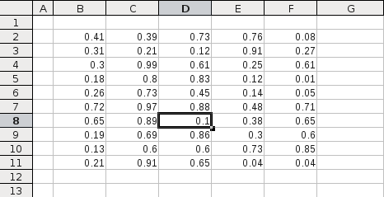
Observa que el cursor esta en la celda D8 y que la región actual de este rango de datos es B2:F11, ahora, ejecuta la siguiente macro donde obligamos al usuario a seleccionar solo una celda, lo cual sabes, no necesariamente es así y solo es para fines didácticos, nota que usaremos una función creada en tema anterior que se llama DireccionRango, pero muy importante, cuando le pasemos como argumento una celda, esta trabajara bien, pero cuando intentemos pasarle un cursor, al ser un objeto diferente, te devolverá una cadena vacía, para solucionar esto, tenemos que agregar el tipo de objeto "ScCellCursorObj", busca y corrige la siguiente línea en dicha función personalizada.

Case "ScCellRangeObj", "ScCellCursorObj"

Observa que ahora evaluara si es un rango de celdas o un cursor, ahora si, ejecuta la siguiente macro.

Sub Cursores1()
Dim oSel As Object
Dim oCursor As Object

'Partimos de la selección
oSel = ThisComponent.getCurrentSelection()
'Solo si es una sola celda
If oSel.getImplementationName() = "ScCellObj" Then
'Mostramos la direccion de la celda seleccionada
MsgBox DireccionRango( oSel )

'Creamos un cursor a partir de esta celda
oCursor = oSel.getSpreadSheet().createCursorByRange( oSel )
'Verificamos que apunten a la misma celda
MsgBox DireccionRango( oCursor )

'Nos movemos al inicio de la region actual
oCursor.gotoStart()
MsgBox DireccionRango( oCursor )

'Nos movemos al final
oCursor.gotoEnd()
MsgBox DireccionRango( oCursor )

'Expandimos el cursor a toda la región actual
oCursor.collapseToCurrentRegion()
MsgBox DireccionRango( oCursor )

'Mostramos de nuevo la dirección de la celda seleccionada
'observa que esta no se a movido
MsgBox DireccionRango( oSel )
Else
MsgBox "Selecciona solo una celda"
End If

End Sub

Los cursores, al compartir la mayoría de los servicios de las celdas y los rangos, heredan la mayoría de sus métodos y propiedades, pero sus métodos particulares son lo que los hacen especiales e interesantes. Una pregunta recurrente en las listas de correo, es ¿como encuentro la siguiente fila libre?, con un cursor, esto es muy sencillo.

Sub Cursores2()
Dim oSel As Object
Dim oCursor As Object

'Partimos de la selección
oSel = ThisComponent.getCurrentSelection()
'Solo si es una sola celda
If oSel.getImplementationName() = "ScCellObj" Then
'Creamos un cursor a partir de esta celda
oCursor = oSel.getSpreadSheet().createCursorByRange( oSel )
'Nos movemos al final
oCursor.gotoEnd()
'La siguiente fila libre, sera esta fila mas 1
MsgBox oCursor.getRangeAddress().EndRow + 1
Else
MsgBox "Selecciona solo una celda"
End If

End Sub

Por supuesto, algo muy practico es tener una función personalizada que nos encuentre la siguiente fila libre, algo como.

Function FilaLibre( Rango As Object) As Long
Dim oCursor As Object

oCursor = Rango.getSpreadSheet.createCursorByRange( Rango )
oCursor.gotoEnd()
FilaLibre = oCursor.getRangeAddress.EndRow + 1

End Function

Y que usamos de una forma muy sencilla.

Sub Cursores3()
Dim oSel As Object
Dim oCursor As Object

'Partimos de la selección
oSel = ThisComponent.getCurrentSelection()

'Solo funciona con celdas individuales o rangos de celdas
Select Case oSel.getImplementationName()
Case "ScCellObj", "ScCellRangeObj"
MsgBox "La siguiente fila libre es la: " & FilaLibre( oSel )
End Select

End Sub

Otros métodos con que cuentan los cursores son.

Sub Cursores4()
Dim oSel As Object
Dim oCursor As Object

oSel = ThisComponent.getCurrentSelection()
If oSel.getImplementationName() = "ScCellObj" Then

oCursor = oSel.getSpreadSheet().createCursorByRange( oSel )

'Nos movemos a la siguiente celda
oCursor.gotoNext()
MsgBox DireccionRango( oCursor )

'Nos movemos a la celda anterior
oCursor.gotoPrevious()
MsgBox DireccionRango( oCursor )

'Nos movemos dos columnas a la derecha y tres filas abajo
oCursor.gotoOffset(2,3)
MsgBox DireccionRango( oCursor )

Else
MsgBox "Selecciona solo una celda"
End If

End Sub

Estos métodos hay que usarlos con cuidado, pues puedes “salirte” del rango donde estas trabajando y ya no podrás moverte con otros métodos como gotoStart o gotoEnd, por ejemplo, si te mueves al final de un rango (gotoEnd) y después te desplazas con gotoOffset(3,3), o sea tres columnas a la derecha y tres filas abajo, te saldrás del rango y ya no podrás regresar al inicio (gotoStart) como lo demostramos en el siguiente ejemplo, usa estos métodos con precaución.

Sub Cursores5()
Dim oSel As Object
Dim oCursor As Object

oSel = ThisComponent.getCurrentSelection()
If oSel.getImplementationName() = "ScCellObj" Then

oCursor = oSel.getSpreadSheet().createCursorByRange( oSel )

oCursor.gotoStart()
'Toma nota de esta dirección
MsgBox DireccionRango( oCursor )

oCursor.gotoEnd()
MsgBox DireccionRango( oCursor )

'Nos movemos tres columnas a la derecha y tres filas abajo
oCursor.gotoOffset(3,3)
MsgBox DireccionRango( oCursor )

'Intentamos regresar al inicio, nota como NO es la
'misma de la primer linea
oCursor.gotoStart()
MsgBox DireccionRango( oCursor )

Else
MsgBox "Selecciona solo una celda"
End If

End Sub

Observa atentamente la siguiente imagen, nota en la barra de formulas que la formula mostrada esta encerrada en unas llaves, como sabes, estas llaves nos indican que dicha formula forma parte de una formula matricial, como no es el tema de este libro las formulas matriciales no entraremos en detalle alguno, pero como sabes, estas se introducen con la combinación de teclas CTRL+SHIFT+ENTER y que ya creada, no puedes modificar solo una celda de dichas matrices, sino tienes que hacerlo con toda la matriz.
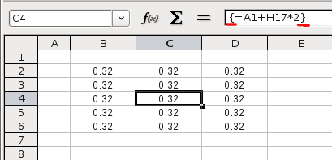
Con un cursor, podemos saber cual es el rango de una formula matricial, como lo demostramos en el siguiente ejemplo, probado en los datos mostrados en la imagen anterior.

Sub Cursores6()
Dim oSel As Object
Dim oCursor As Object

oSel = ThisComponent.getCurrentSelection()
If oSel.getImplementationName() = "ScCellObj" Then

oCursor = oSel.getSpreadSheet.createCursorByRange( oSel )
'Expandimos el cursor a la matriz actual
oCursor.collapseToCurrentArray()
MsgBox DireccionRango( oCursor )

Else
MsgBox "Selecciona solo una celda"
End If

End Sub

En la siguiente imagen, observa las celdas combinadas, cuando establecemos el cursor en celdas combinadas y tratamos de obtener dicha dirección, solo te devolverá la celda superior izquierda de dicho rango, pero con un cursor podemos saber el rango completo de estas celdas combinadas.
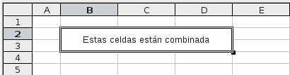
Sub Cursores7()
Dim oSel As Object
Dim oCursor As Object

oSel = ThisComponent.getCurrentSelection()
If oSel.getImplementationName() = "ScCellObj" Then

oCursor = oSel.getSpreadSheet().createCursorByRange( oSel )

'Comprobamos que solo devuelve una celda
MsgBox DireccionRango( oSel )
'Expandimos el cursor a todas las celdas combinadas
oCursor.collapseToMergedArea()
MsgBox DireccionRango( oCursor )

Else
MsgBox "Selecciona solo una celda"
End If

End Sub

Podemos expandir el cursor para que abarque todas las columnas de la región actual.

Sub Cursores8()
Dim oSel As Object
Dim oCursor As Object

oSel = ThisComponent.getCurrentSelection()
If oSel.getImplementationName() = "ScCellObj" Then

oCursor = oSel.getSpreadSheet.createCursorByRange( oSel )

'Expandimos el cursor a la región actual
oCursor.collapseToCurrentRegion()
MsgBox DireccionRango( oCursor )

'Y luego a todas las columnas
oCursor.expandToEntireColumns()
MsgBox DireccionRango( oCursor )

Else
MsgBox "Selecciona solo una celda"
End If

End Sub

Intuirás que también es posible hacerlo en las filas.

'Expandimos el cursor a la región actual
oCursor.collapseToCurrentRegion()
MsgBox DireccionRango( oCursor )

'Y luego a todas las columnas
oCursor.expandToEntireRows()
MsgBox DireccionRango( oCursor )

Ten cuidado cuando uses los dos métodos anteriores, si los ejecutas uno detrás de otro, tendrás un cursor con tu hoja completa, que no descartes usar un día, lo importante es que siempre tengas control y sepas lo que estas haciendo.

Sub Cursores10()
Dim oSel As Object
Dim oCursor As Object

oSel = ThisComponent.getCurrentSelection()
If oSel.getImplementationName() = "ScCellObj" Then

oCursor = oSel.getSpreadSheet().createCursorByRange( oSel )

'Expandimos el cursor a la region actual
oCursor.collapseToCurrentRegion()
MsgBox DireccionRango( oCursor )

'Y luego a todas las filas
oCursor.expandToEntireRows()
MsgBox DireccionRango( oCursor )

'Nota como devuelve la hoja entera
oCursor.expandToEntireColumns()
MsgBox DireccionRango( oCursor )

Else
MsgBox "Selecciona solo una celda"
End If

End Sub

También puedes ampliar tu cursor el número de columnas y filas que necesites, toma en cuenta que la celda superior izquierda no cambia.

Sub Cursores11()
Dim oSel As Object
Dim oCursor As Object

oSel = ThisComponent.getCurrentSelection()
If oSel.getImplementationName() = "ScCellObj" Then

oCursor = oSel.getSpreadSheet().createCursorByRange( oSel )

'Expandimos el cursor a la región actual
oCursor.collapseToCurrentRegion()
MsgBox DireccionRango( oCursor )

'Y luego cambiamos el cursor a 2 columnas y 5 filas
oCursor.collapseToSize( 2,5 )
MsgBox DireccionRango( oCursor )

Else
MsgBox "Selecciona solo una celda"
End If

End Sub

Nota que estamos “cambiando” el tamaño del cursor, si lo que quieres realmente es expandirlo, tienes que sumarle el ancho y alto de la región actual, como en el siguiente ejemplo.

Sub Cursores12()
Dim oSel As Object
Dim oCursor As Object

oSel = ThisComponent.getCurrentSelection()
If oSel.getImplementationName() = "ScCellObj" Then

oCursor = oSel.getSpreadSheet.createCursorByRange( oSel )

'Expandimos el cursor a la región actual
oCursor.collapseToCurrentRegion()
MsgBox DireccionRango( oCursor )

'Y luego ampliamos el cursor 1 columna y 5 filas
oCursor.collapseToSize( oCursor.getColumns.getCount()+1, oCursor.getRows.getCount()+5 )
MsgBox DireccionRango( oCursor )

Else
MsgBox "Selecciona solo una celda"
End If

End Sub

Nota como hemos usado algunos métodos vistos en el tema anterior ( getColumns.getCount ), como ya lo mencionamos, esto es posible por que los cursores comparten la mayoría de los servicios con los rangos. Casi para finalizar, veamos dos métodos más de los cursores.

Sub Cursores13()
Dim oSel As Object
Dim oCursor As Object

oSel = ThisComponent.getCurrentSelection()
If oSel.getImplementationName() = "ScCellObj" Then

oCursor = oSel.getSpreadSheet().createCursorByRange( oSel )

'Vamos al inicio del área usada, el argumento False, evita que se
'expanda la selección del rango
oCursor.gotoStartOfUsedArea( False )
MsgBox DireccionRango( oCursor )

'Ahora vamos al final
oCursor.gotoEndOfUsedArea( False )
MsgBox DireccionRango( oCursor )
Else
MsgBox "Selecciona solo una celda"
End If

End Sub

En una hoja de calculo, el “área de usuario”, es aquel rango “efectivamente” usado, es muy dinámico pues varia de acuerdo a su uso y eliminación, en una hoja nueva el inicio y el final de esta área siempre será el mismo, la celda A1, si tienes “una” sola celda usada, esta, será el inicio y el fin de tu área de usuario, la cosa cambia en cuanto tienes dos o más celdas usadas, la regla es: el inicio de tu área de usuario será la celda (“con datos”) que este más cercana al extremo superior izquierdo de la hoja y el final será la celda (“con datos”) que este más cercana al extremo inferior derecho de dicha hoja, y digo que es dinámica, por que si eliminas datos o celdas, esta área se ira ajustando conforme a estos cambios.

Ahora si, para terminar, un cursor también lo puedes usar para establecer una selección, como en el ejemplo siguiente donde seleccionamos la región actual del rango.

Sub Cursores14()
Dim oSel As Object
Dim oCursor As Object

oSel = ThisComponent.getCurrentSelection()
If oSel.getImplementationName() = "ScCellObj" Then

oCursor = oSel.getSpreadSheet().createCursorByRange( oSel )

oCursor.collapseToCurrentRegion()
ThisComponent.getCurrentController.select( oCursor )

Else
MsgBox "Selecciona solo una celda"
End If

End Sub

Con lo cual observamos que estos cursores con bastante versátiles.

Selecciones especiales

Los rangos cuentan con unos métodos bastante interesantes (y útiles) para hacer algunas selecciones especiales, por ejemplo, podemos seleccionar las celdas vacías de un rango como en.

Sub SeleccionesEspeciales1()
Dim oSel As Object
Dim oSelEsp As Object

'Accedemos a la selección actual
oSel = ThisComponent.getCurrentSelection()
'Recuperamos las celdas vacías
oSelEsp = oSel.queryEmptyCells()
'Y las seleccionamos
ThisComponent.getCurrentController.select( oSelEsp )
End Sub

Como hemos visto a lo largo de estas notas, no es siempre necesario que selecciones, puedes manipular el rango obtenido sin que esto sea necesario, si una celda tiene aunque sea solo un espacio o algún carácter especial no visible (tabuladores, saltos de página), esta, ya no será vacía y no la obtendrás por este método. Un punto importante, es que este método siempre retorna un conjunto de rangos (ScCellRangesObj), los cuales tienes que manipular como ya lo hemos aprendido.

También podemos seleccionar celdas de acuerdo a su contenido, en el siguiente ejemplo seleccionamos las celdas con texto.

Sub SeleccionesEspeciales2()
Dim oSel As Object
Dim oSelEsp As Object

'Accedemos a la seleccion actual
oSel = ThisComponent.getCurrentSelection()
'Recuperamos las celdas con texto
oSelEsp = oSel.queryContentCells( 4 )
'Y las seleccionamos
ThisComponent.getCurrentController.select( oSelEsp )

End Sub

Ahora, las celdas con formulas.

Sub SeleccionesEspeciales3()
Dim oSel As Object
Dim oSelEsp As Object

oSel = ThisComponent.getCurrentSelection()
'Recuperamos las celdas con formulas
oSelEsp = oSel.queryContentCells( com.sun.star.sheet.CellFlags.FORMULA )
ThisComponent.getCurrentController.select( oSelEsp )

End Sub

Los valores posibles para el argumento de este método son los siguientes, valores que también se usan para borrar datos como se ve en el tema 6.4.3.Borrando datos

Constante | Valor
com.sun.star.sheet.CellFlags.VALUE | 1
com.sun.star.sheet.CellFlags.DATETIME | 2
com.sun.star.sheet.CellFlags.STRING | 4
com.sun.star.sheet.CellFlags.ANNOTATION | 8
com.sun.star.sheet.CellFlags.FORMULA | 16
com.sun.star.sheet.CellFlags.HARDATTR | 32
com.sun.star.sheet.CellFlags.STYLES | 64
com.sun.star.sheet.CellFlags.OBJECT | 128
com.sun.star.sheet.CellFlags.EDITATTR | 256
com.sun.star.sheet.CellFlags.FORMATTED | 512

Puedes usar de forma indistinta el valor numérico o su constante como se ve en los dos ejemplos anteriores y también sumar los valores para tener múltiples combinaciones, como en el ejemplo siguiente donde seleccionamos las celdas con texto y valores.

Sub SeleccionesEspeciales4()
Dim oSel As Object
Dim oSelEsp As Object

oSel = ThisComponent.getCurrentSelection()
'Recuperamos las celdas con texto y valores
oSelEsp = oSel.queryContentCells( 5 )
ThisComponent.getCurrentController.select( oSelEsp )

End Sub

Como ya se mencionó, estos métodos siempre devuelven un conjunto de rangos (ScCellRangesObj), por lo que es muy sencillo saber si hay o no resultados, en el siguiente ejemplo, ya no seleccionamos, pero informamos si hubo o no celdas con el criterio especificado, para este ejemplo, las celdas que tengan notas, observa que usamos una función personalizada (DireccionRango2), que ya hemos usado anteriormente.

Sub SeleccionesEspeciales5()
Dim oSel As Object
Dim oSelEsp As Object

oSel = ThisComponent.getCurrentSelection()
'Recuperamos las celdas con notas
oSelEsp = oSel.queryContentCells( 8 )
If oSelEsp.getCount = 0 Then
MsgBox "No hay celdas con notas"
Else
'Mostramos la dirección de los rangos encontrados
MsgBox DireccionRango2( oSelEsp )
End If

End Sub

Ya vimos como seleccionar formulas, pero también podemos seleccionar formulas de acuerdo a su resultado, por ejemplo, seleccionemos las celdas que contengan error.

Sub SeleccionesEspeciales6()
Dim oSel As Object
Dim oSelEsp As Object

oSel = ThisComponent.getCurrentSelection()
'Recuperamos las celdas con formulas cuyo resultado sea error
oSelEsp = oSel.queryFormulaCells( 4 )
If oSelEsp.getCount = 0 Then
MsgBox "No hay celdas con errores"
Else
MsgBox DireccionRango2( oSelEsp )
End If

End Sub

El argumento de este método, solo acepta los tres valores siguiente.

Constante | Valor
com.sun.star.sheet.FormulaResult.VALUE | 1
com.sun.star.sheet.FormulaResult.STRING | 2
com.sun.star.sheet.FormulaResult.ERROR | 4

Los cuales, podemos combinar.

Sub SeleccionesEspeciales7()
Dim oSel As Object
Dim oSelEsp As Object

oSel = ThisComponent.getCurrentSelection()
'Recuperamos las celdas con formulas cuyo resultado sea texto o valor
oSelEsp = oSel.queryFormulaCells( 3 )
If oSelEsp.getCount = 0 Then
MsgBox "No hay celdas con texto o valor"
Else
MsgBox DireccionRango2( oSelEsp )
End If

End Sub

Los siguiente métodos requieren una atención especial, supongamos la siguiente lista de datos.

 | A | B | C | D | E
1 | 3 | 3 | 5 | 3 | 4
2 | 5 | 2 | 1 | 2 | 4
3 | 3 | 1 | 2 | 5 | 5
4 | 1 | 1 | 3 | 4 | 5
5 | 1 | 5 | 5 | 5 | 4
6 | 4 | 1 | 4 | 1 | 3
7 | 1 | 3 | 1 | 1 | 5
8 | 5 | 1 | 1 | 5 | 3
9 | 5 | 3 | 3 | 2 | 3
10 | 3 | 2 | 4 | 5 | 1

Selecciona el rango A1:A10 y ejecuta la siguiente macro:

Sub SeleccionesEspeciales8()
Dim oHojaActiva As Object
Dim oRango As Object
Dim oSelEsp As Object
Dim oCelda As Object

oHojaActiva = ThisComponent.getCurrentController().getActiveSheet()
'El rango a evaluar
oRango = oHojaActiva.getCellRangeByName("A1:A10")
'La celda de comparación
oCelda = oHojaActiva.getCellRangeByName("A1")
'Buscamos las celdas diferentes por columna
oSelEsp = oRango.queryColumnDifferences( oCelda.getCellAddress )
If oSelEsp.getCount = 0 Then
MsgBox "No se encontraron celdas"
Else
'Las seleccionamos
ThisComponent.getCurrentController.select( oSelEsp )
End If

End Sub

Que te tiene que seleccionar.
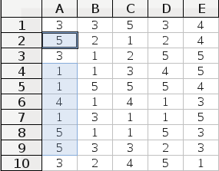
Observa como seleccionó las celdas con un valor diferente al de la celda de comparación, es muy importante entender que, de la celda de comparación, “únicamente toma la fila” de la dirección para la comparación, intenta pasarle a esta misma macro la celda C1, observa el resultado, después pasale la celda C2 y observa el resultado. Con el siguiente ejemplo, creo, queda bastante claro como trabaja este método, observa el rango pasado y la celda de comparación, el valor comparado es el valor de la fila respectiva para cada columna.

Sub SeleccionesEspeciales9()
Dim oHojaActiva As Object
Dim oRango As Object
Dim oSelEsp As Object
Dim oCelda As Object

oHojaActiva = ThisComponent.getCurrentController().getActiveSheet()
oRango = oHojaActiva.getCellRangeByName("A1:C10")
oCelda = oHojaActiva.getCellRangeByName("B10")
oSelEsp = oRango.queryColumnDifferences( oCelda.getCellAddress )
If oSelEsp.getCount = 0 Then
MsgBox "No se encontraron celdas"
Else
ThisComponent.getCurrentController.select( oSelEsp )
End If

End Sub

Que nos devuelve.
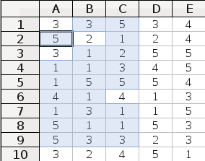
Por ultimo, ejecuta la macro, llamando al rango completo de pruebas, con la celda de comparación que quieras, como en.

Sub SeleccionesEspeciales10()
Dim oHojaActiva As Object
Dim oRango As Object
Dim oSelEsp As Object
Dim oCelda As Object

oHojaActiva = ThisComponent.getCurrentController().getActiveSheet()
oRango = oHojaActiva.getCellRangeByName("A1:E10")
oCelda = oHojaActiva.getCellRangeByName("A3")
oSelEsp = oRango.queryColumnDifferences( oCelda.getCellAddress )
If oSelEsp.getCount = 0 Then
MsgBox "No se encontraron celdas"
Else
ThisComponent.getCurrentController.select( oSelEsp )
End If

End Sub

Y comprueba que es correcto el resultado. El mismo tipo de comparación lo podemos hacer pero por filas, como en el siguiente ejemplo, usando la misma tabla de datos.

Sub SeleccionesEspeciales11()
Dim oHojaActiva As Object
Dim oRango As Object
Dim oSelEsp As Object
Dim oCelda As Object

oHojaActiva = ThisComponent.getCurrentController().getActiveSheet()
oRango = oHojaActiva.getCellRangeByName("A10:E10")
oCelda = oHojaActiva.getCellRangeByName("C10")
'Buscamos las celdas diferentes por filas
oSelEsp = oRango.queryRowDifferences( oCelda.getCellAddress )
If oSelEsp.getCount = 0 Then
MsgBox "No se encontraron celdas"
Else
ThisComponent.getCurrentController.select( oSelEsp )
End If

End Sub

Y el resultado.
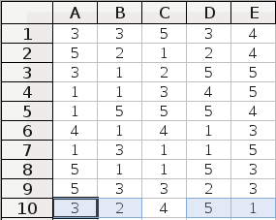
La lógica es exactamente la misma de hacerlo por columnas, solo que ahora, “solo toma la columna” de la celda de comparación, así que solo hagamos un ejemplo más con el rango completo de datos.

Sub SeleccionesEspeciales12()
Dim oHojaActiva As Object
Dim oRango As Object
Dim oSelEsp As Object
Dim oCelda As Object

oHojaActiva = ThisComponent.getCurrentController().getActiveSheet()
oRango = oHojaActiva.getCellRangeByName("A1:E10")
oCelda = oHojaActiva.getCellRangeByName("D1")
'Buscamos las celdas diferentes por filas
oSelEsp = oRango.queryRowDifferences( oCelda.getCellAddress )
If oSelEsp.getCount = 0 Then
MsgBox "No se encontraron celdas"
Else
ThisComponent.getCurrentController.select( oSelEsp )
End If

End Sub

Que nos selecciona.
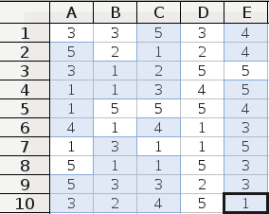
Lo interesante de estos métodos, es que los valores de las celdas, no tienen que ser necesariamente texto, puede ser cualquier tipo de dato, incluyendo formulas, en cuyo caso, se tomará el tipo de resultado de esta.

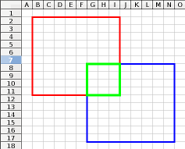
El siguiente método nos sirve para saber el rango de celdas comunes a dos rangos, observa la siguiente imagen, la macro de ejemplo, nos tiene que seleccionar el rango en verde.

Sub SeleccionesEspeciales13()
Dim oHojaActiva As Object
Dim oRango1 As Object
Dim oRango2 As Object
Dim oSelEsp As Object

oHojaActiva = ThisComponent.getCurrentController().getActiveSheet()
oRango1 = oHojaActiva.getCellRangeByName("B2:I11")
oRango2 = oHojaActiva.getCellRangeByName("G8:N17")
'Buscamos las celdas comunes
oSelEsp = oRango1.queryIntersection( oRango2.getRangeAddress )
If oSelEsp.getCount = 0 Then
MsgBox "No hay nada en común"
Else
ThisComponent.getCurrentController.select( oSelEsp )
End If

End Sub

Para terminar este tema, veamos un método muy interesante, nos permite seleccionar, del rango invocado, solo las celdas visibles. Observa la siguiente imagen.

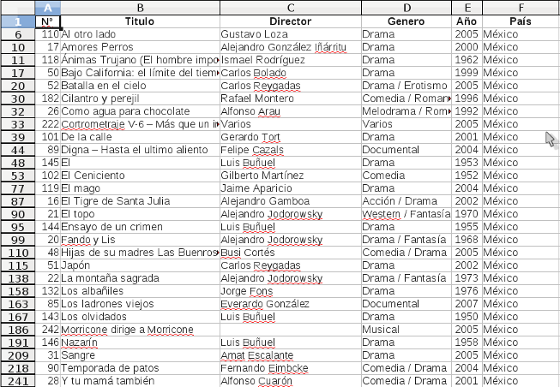
Nota en los encabezados de fila que tenemos muchas filas ocultas, con la siguiente macro, mostramos la dirección de los rangos visibles.

Sub SeleccionesEspeciales14()
Dim oHojaActiva As Object
Dim oRango As Object
Dim oVisibles As Object

oHojaActiva = ThisComponent.getCurrentController().getActiveSheet()
oRango = oHojaActiva.getCellRangeByName("A1:G243")
'Buscamos las celdas visibles
oVisibles = oRango.queryVisibleCells()
If oVisibles.getCount = 0 Then
MsgBox "No hay celdas ocultas"
Else
'Mostramos la dirección de los rangos visibles
MsgBox DireccionRango2( oVisibles )
End If

End Sub

Cuando haces un filtro automático o especial y cuando calculas subtotales e intentas hacer operaciones de copiado, la copia resultante, solo contendrá las celdas visibles, cuando agrupas u ocultas filas o columnas manualmente, la copia incluirá aun las celdas ocultas, pero con este método siempre obtendrás las celdas visibles, que, en conjunto con los conocimientos del siguiente capitulo, puedes hacer tu propia versión de copiar solo las filas visibles.

Manipulando rangos
En el capitulo anterior aprendimos a referenciar cualquier rango que nos interese, ahora, aprenderemos a manipular estos rangos, a moverlos, insertarlos, eliminarlos y copiarlos.

Moviendo rangos

Para mover un rango, usamos el método moveRange de las hojas de calculo, este método requiere de dos argumentos, la celda superior izquierda (CellAddress) destino donde se moverá el rango origen (CellRangeAddress)

Hoja.moveRange( Destino As CellAddress, Origen As CellRangeAddress )

El siguiente ejemplo mueve el rango A1:B5 de la hoja activa, a la celda D10 de la misma hoja.

Sub MoverRangos1()
Dim oHojaActiva As Object
Dim oOrigen As Object
Dim oDestino As Object

oHojaActiva = ThisComponent.getCurrentController().getActiveSheet()
'Rango a mover
oOrigen = oHojaActiva.getCellRangeByName( "A1:B5" )
'Celda destino
oDestino = oHojaActiva.getCellRangeByName( "D10" )

'Movemos el rango
oHojaActiva.moveRange( oDestino.getCellAddress(), oOrigen.getRangeAddress() )

End Sub

Toma en cuenta que el rango origen “tiene” que ser un rango de celdas, que la celda destino “tiene” que ser una celda individual, que los datos del rango origen se borran y los datos del rango destino son “reemplazados sin preguntarte” por los datos origen y muy importante, si el rango contiene formulas, estas, “no se actualizan a la nueva posición” aun y cuando las referencias sean relativas, también, el rango origen cambia para adaptarse al rango destino, es decir, la referencia a dicho rango se actualizara automáticamente como lo puedes comprobar si muestras la dirección del rango origen, antes y después de moverse.

MsgBox DireccionRango( oOrigen )

'Movemos el rango
oHojaActiva.moveRange( oDestino.getCellAddress(), oOrigen.getRangeAddress() )

MsgBox DireccionRango( oOrigen )

Recuerda que la función DireccionRango, es personalizada y la hemos usado en los últimos temas vistos. Cuando usas getCellRangeByName, aun y cuando solo hagas referencia a una celda, puedes tener acceso a su propiedad geCellAddress, por lo que no tienes problemas en mover solo una celda como se ve en el siguiente ejemplo.

Sub MoverRangos2()
Dim oHojaActiva As Object
Dim oOrigen As Object
Dim oDestino As Object

oHojaActiva = ThisComponent.getCurrentController().getActiveSheet()
'Nota como hacemos la referencia para que sea un rango
oOrigen = oHojaActiva.getCellRangeByName( "B2" )
'Esta tiene que seguir siendo una sola celda
oDestino = oHojaActiva.getCellRangeByName( "E5" )

'Movemos el rango
oHojaActiva.moveRange( oDestino.getCellAddress(), oOrigen.getRangeAddress() )

End Sub

Por supuesto podemos validar que por lo menos el origen y el destino sean efectivamente los argumentos que necesita este método.

Sub MoverRangos3()
Dim oHojaActiva As Object
Dim oOrigen As Object
Dim oDestino As Object

oHojaActiva = ThisComponent.getCurrentController.getActiveSheet()
oOrigen = oHojaActiva.getCellRangeByName( "C5" )
oDestino = oHojaActiva.getCellRangeByName( "F15" )

'Validamos que los rangos sean correctos
If oOrigen.getImplementationName() = "ScCellRangeObj" And oDestino.getImplementationName() = "ScCellObj" Then
oHojaActiva.moveRange( oDestino.getCellAddress(), oOrigen.getRangeAddress() )
Else
MsgBox "Los rangos no son correctos"
End If

End Sub

Esta validación es más útil cuando tomamos el rango a mover a partir de la selección actual del usuario, para que funcione el siguiente código, tienes que seleccionar más de una celda es decir, un rango de celdas, por supuesto, te queda de tarea hacer que funcione, aun y con solo seleccionar una celda.

Sub MoverRangos4()
Dim oHojaActiva As Object
Dim oOrigen As Object
Dim oDestino As Object

oHojaActiva = ThisComponent.getCurrentController.getActiveSheet()
oOrigen = ThisComponent.getCurrentSelection()
'Validamos que los rangos sean correctos
If oOrigen.getImplementationName() = "ScCellRangeObj" Then
'Dejamos una columna y una fila en blanco
oDestino = oHojaActiva.getCellByPosition( oOrigen.getRangeAddress.EndColumn + 2, oOrigen.getRangeAddress.EndRow + 2 )
oHojaActiva.moveRange( oDestino.getCellAddress, oOrigen.getRangeAddress() )
Else
MsgBox "El rango Origen no es correcto"
End If

End Sub

Nota como solo validamos el origen, por que el destino lo construimos a partir del este, observa que cuando mueves un rango, la selección actual no cambia, se queda en el rango origen, si seleccionamos el rango cuando se ha movido, podremos ir moviendo el rango, tantas veces como llames a la macro, modifica la macro anterior para que quede así.

Sub MoverRangos5()
Dim oHojaActiva As Object
Dim oOrigen As Object
Dim oDestino As Object

oHojaActiva = ThisComponent.getCurrentController().getActiveSheet()
oOrigen = ThisComponent.getCurrentSelection()
If oOrigen.getImplementationName() = "ScCellRangeObj" Then
oDestino = oHojaActiva.getCellByPosition( oOrigen.getRangeAddress().EndColumn + 2, oOrigen.getRangeAddress().EndRow + 2 )
oHojaActiva.moveRange( oDestino.getCellAddress(), oOrigen.getRangeAddress() )
'Seleccionamos el nuevo origen
ThisComponent.getCurrentController.select( oOrigen )
Else
MsgBox "El rango Origen no es correcto"
End If

End Sub

Y llamala (ejecutala) varias veces, notaras como se va moviendo el rango, pero cuidado, puede pasar que en algún momento te un error, ¿cuando?, muy bien, cuando el rango destino quede fuera de la hoja de calculo, por lo que tenemos que evaluar también que esto no suceda.

Sub MoverRangos6()
Dim oHojaActiva As Object
Dim oOrigen As Object
Dim oDestino As Object
Dim lLimiteCol As Long

oHojaActiva = ThisComponent.getCurrentController.getActiveSheet()
oOrigen = ThisComponent.getCurrentSelection()
If oOrigen.getImplementationName() = "ScCellRangeObj" Then
'Garantizamos que no sobre pase el máximo de columnas en la hoja de calculo
lLimiteCol = oOrigen.getRangeAddress.EndColumn + 2 + oOrigen.getColumns.getCount()
If lLimiteCol <= oHojaActiva.getColumns.getCount() Then
oDestino = oHojaActiva.getCellByPosition( oOrigen.getRangeAddress.EndColumn + 2, oOrigen.getRangeAddress.EndRow + 2 )
oHojaActiva.moveRange( oDestino.getCellAddress, oOrigen.getRangeAddress() )
ThisComponent.getCurrentController.select( oOrigen )
Else
MsgBox "Se llegó al limite de la hoja"
End If
Else
MsgBox "Los rangos no son correctos"
End If

End Sub

Nota que con oHojaActiva.getColumns().getCount(), obtenemos el total de columnas de la hoja activa, no importa si esta tiene 256 como en Openoffice.org 2.x o 1024 como en Openoffice.org 3.x o las que lleguen a tener más delante, con lo que este código funcionara en las dos versiones, de hecho, en cualquier versión que implemente estas propiedades, y si, claro que tienes que evaluar también que no pases el limite de filas, pero esa, es tu tarea.

Hasta ahora hemos movido rangos dentro de la misma hoja, pero de forma muy sencilla podemos mover rangos entre hojas, solo hay que establecer el destino correctamente y el método se encargará del resto.

Sub MoverRangos7()
Dim oHojaActiva As Object
Dim oOrigen As Object
Dim oDestino As Object
Dim lLimiteCol As Long

oHojaActiva = ThisComponent.getCurrentController.getActiveSheet()
oOrigen = ThisComponent.getCurrentSelection()
If oOrigen.getImplementationName() = "ScCellRangeObj" Then
oDestino = ThisComponent.getSheets.getByIndex(0).getCellByPosition( 0, 0 )
oHojaActiva.moveRange( oDestino.getCellAddress(), oOrigen.getRangeAddress() )
ThisComponent.getCurrentController.select( oOrigen )
Else
MsgBox "El rango Origen no es correcto"
End If

End Sub

Observa como el origen lo establecemos en la hoja activa, pero el destino lo referenciamos a la primer hoja del documento, claro que puedes hacerlo a cualquier otra, por índice o por nombre como ya lo hemos aprendido. Nota que el método moveRange, lo llamamos desde la hoja activa, pero también lo puedes llamar desde cualquier hoja, lo importante es que los argumentos, es decir, el origen y destino estén correctos, observa en el siguiente ejemplo, como llamamos al método moveRange desde la hoja del rango destino.

Sub MoverRangos8()
Dim oHojaActiva As Object
Dim oOrigen As Object
Dim oDestino As Object
Dim lLimiteCol As Long

oHojaActiva = ThisComponent.getCurrentController.getActiveSheet()
oOrigen = ThisComponent.getCurrentSelection()
If oOrigen.getImplementationName() = "ScCellRangeObj" Then
oDestino = ThisComponent.getSheets.getByIndex(0).getCellByPosition( 0, 0 )
oDestino.getSpreadSheet.moveRange( oDestino.getCellAddress(), oOrigen.getRangeAddress() )
ThisComponent.getCurrentController.select( oOrigen )
Else
MsgBox "El rango Origen no es correcto"
End If

End Sub

También podemos mover una columna completa, recuerda que una columna no es más que un rango de celdas.

Sub MoverRangos9()
Dim oHojaActiva As Object
Dim oOrigen As Object
Dim oDestino As Object

oHojaActiva = ThisComponent.getCurrentController.getActiveSheet()
'Referenciamos como origen la columna E
oOrigen = oHojaActiva.getColumns.getByIndex(4)
'Como destino una columna a la derecha
oDestino = oHojaActiva.getCellByPosition( oOrigen.getRangeAddress().EndColumn + 1, 0 )
oHojaActiva.moveRange( oDestino.getCellAddress(), oOrigen.getRangeAddress() )
ThisComponent.getCurrentController.select( oOrigen )

End Sub

Y ya encarrerados, movemos filas también.

Sub MoverRangos10()
Dim oHojaActiva As Object
Dim oOrigen As Object
Dim oDestino As Object

oHojaActiva = ThisComponent.getCurrentController.getActiveSheet()
'Referenciamos como origen la fila 5
oOrigen = oHojaActiva.getRows.getByIndex(4)
'Como destino la fila 10
oDestino = oHojaActiva.getCellByPosition( 0, 9 )
oHojaActiva.moveRange( oDestino.getCellAddress(), oOrigen.getRangeAddress() )
ThisComponent.getCurrentController.select( oOrigen )

End Sub

Cuando muevas columnas y filas completas, ten en cuenta las mismas consideraciones vistas en los demás ejemplos, de las cuales las principales son que los datos se mueven del origen al destino sin preguntar, es decir, no hay ninguna confirmación de sobreescritura en caso de que el destino no este vacío, por lo que tú tienes que implementar esta validación y tener cuidado de no salirse de los limites de la hoja de calculo.

Insertando rangos

En la interfaz del usuario, cuando insertamos un rango, recordaras que Calc, nos muestra un cuadro de dialogo preguntándonos como desplazar las celdas adyacentes, esta misma consideración hay que tener cuando lo hacemos por código, veamos como.
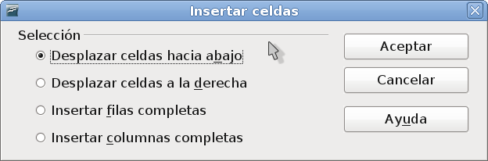
Hoja.insertCells( Celdas As CellRangeAddress, Modo As CellInsertMode)

Sub InsertarRangos1()
Dim oHojaActiva As Object
Dim oSel As Object

oHojaActiva = ThisComponent.getCurrentController.getActiveSheet()
oSel = ThisComponent.getCurrentSelection()

'Insertamos un rango de celdas igual a la selección actual
'y movemos las celdas hacia abajo
oHojaActiva.insertCells(oSel.getRangeAddress(), com.sun.star.sheet.CellInsertMode.DOWN)

End Sub

El rango a insertar no tiene por que ser a partir de la selección actual, puedes crear una estructura CellRangeAddress vacía del tamaño que quieras como en el siguiente ejemplo.

Sub InsertarRangos2()
Dim oHojaActiva As Object
Dim oRango As Object

oHojaActiva = ThisComponent.getCurrentController.getActiveSheet()

'Creamos una estructura vacía de dirección de un rango
oRango = CreateUnoStruct( "com.sun.star.table.CellRangeAddress" )

'Establecemos los valores del rango, tres filas por tres columnas
With oRango
.Sheet = oHojaActiva.getRangeAddress().Sheet
.StartColumn = 1
.StartRow = 1
.EndColumn = 3
.EndRow = 3
End With

'Insertamos y desplazamos hacia la derecha
oHojaActiva.insertCells(oRango, com.sun.star.sheet.CellInsertMode.RIGHT)

End Sub

Es muy importante que establezcas la propiedad Sheet (hoja) de esta estructura, si no lo haces, el valor predeterminado es 0, con lo que el rango insertado “siempre” lo hará en la primer hoja del documento. En este segundo ejemplo hemos desplazado las celdas a la derecha, las demás opciones de este método son insertar filas completas o columnas completas, en la siguiente tabla resumimos los cuatro valores posibles para este método.

Constante | Valor
com.sun.star.sheet.CellInsertMode.DOWN | 1
com.sun.star.sheet.CellInsertMode.RIGHT | 2
com.sun.star.sheet.CellInsertMode.ROWS | 3
com.sun.star.sheet.CellInsertMode.COLUMNS | 4

Puedes usar indistintamente la constante o el valor de esta como en el siguiente ejemplo donde insertamos filas completas.

Sub InsertarRangos3()
Dim oHojaActiva As Object
Dim oRango As Object

oHojaActiva = ThisComponent.getCurrentController.getActiveSheet()
oRango = CreateUnoStruct( "com.sun.star.table.CellRangeAddress" )

With oRango
.Sheet = oHojaActiva.getRangeAddress().Sheet
.StartColumn = 1
.StartRow = 1
.EndColumn = 3
.EndRow = 3
End With

'Insertamos filas completas
oHojaActiva.insertCells( oRango, 3 )

End Sub

Cuando quieras insertar filas o columnas completas, puedes usar los métodos vistos hasta ahora o, puedes usar los métodos específicos del conjunto de filas y columnas como en el siguiente ejemplo donde insertamos 2 columnas a partir de la columna E.

Sub InsertarRangos4()
Dim oHojaActiva As Object

oHojaActiva = ThisComponent.getCurrentController.getActiveSheet()

'Insertamos 2 columnas a partir de la columna E
oHojaActiva.getColumns.insertByIndex( 4, 2 )

End Sub

Nota que ahora usamos el método insertByIndex, que es especifico del conjunto de columnas, por ello primero llamados a getColumns(), el primer argumento de este método es el índice de la columna donde comenzara la inserción y el segundo es el número de columnas que deseamos insertar. El método para insertar filas es exactamente igual, excepto por que lo llamamos desde el conjunto de filas (getRows) como en.

Sub InsertarRangos5()
Dim oHojaActiva As Object

oHojaActiva = ThisComponent.getCurrentController.getActiveSheet()

'Insertamos 5 filas a partir de la fila 3
oHojaActiva.getRows.insertByIndex( 2, 5 )

End Sub

Para terminar este tema, recuerda que no puedes desplazar celdas fuera del rango de la hoja de calculo, por lo que tienes que evaluar que tengas suficiente espacio para la inserción, de lo contrario, te dará un error en tiempo de ejecución.

Eliminando rangos

Eliminar rangos, es la operación inversa a insertarlos, en este caso, tenemos que decidir que hacer con las celdas adyacentes al rango, es decir, como se desplazarán, en nuestro primer ejemplo, movemos las celdas hacia arriba.
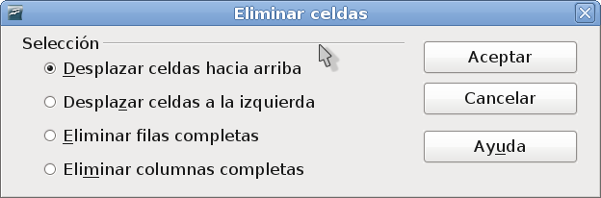
Hoja.removeRange( Celdas As CellRangeAddress, Modo As CellDeleteMode)

Sub BorrarRangos1()
Dim oHojaActiva As Object
Dim oSel As Object

oHojaActiva = ThisComponent.getCurrentController.getActiveSheet()
oSel = ThisComponent.getCurrentSelection()

'Borramos la selección actual y movemos las celdas hacia arriba
oHojaActiva.removeRange( oSel.getRangeAddress(), com.sun.star.sheet.CellDeleteMode.UP )

End Sub

Cuando se hace cualquier operación de borrado o eliminación, es una buena practica de programación que confirmes esta acción con el usuario, sobre todo, con aquellas acciones que no es posible deshacer, es casi una regla que lo hagas. En el siguiente ejemplo, desplazamos hacia la izquierda, después de confirmar la eliminación.

Sub BorrarRangos2()
Dim oHojaActiva As Object
Dim oRango As Object
Dim iRes As Integer

oHojaActiva = ThisComponent.getCurrentController().getActiveSheet()
oRango = CreateUnoStruct( "com.sun.star.table.CellRangeAddress" )

'Establecemos el rango E8:F21
oRango = oHojaActiva.getCellRangeByName( "E8:F21" )

'Confirmamos la eliminacion
iRes = MsgBox( "Estas seguro de borrar el rango", 4 + 32, "Borrar rango" )

'Solo borramos si el usuario respondió SI
If iRes = 6 Then
'Borramos el rango y movemos las celdas hacia la izquierda
oHojaActiva.removeRange( oRango.getRangeAddress, com.sun.star.sheet.CellDeleteMode.LEFT )
End If

End Sub

En la siguiente tabla puedes ver las posibilidades de este método, así como sus valores que puedes usar en vez de ellas.

Constante | Valor
com.sun.star.sheet.CellDeleteMode.UP | 1
com.sun.star.sheet.CellDeleteMode.LEFT | 2
com.sun.star.sheet.CellDeleteMode.ROWS | 3
com.sun.star.sheet.CellDeleteMode.COLUMNS | 4

Podemos borrar columnas completas, en el siguiente ejemplo usamos el valor de la constante en vez de esta, ya no pedimos confirmación, pero te recomiendo siempre hacerla.

Sub BorrarRangos3()
Dim oHojaActiva As Object
Dim oRango As Object
Dim iRes As Integer

oHojaActiva = ThisComponent.getCurrentController().getActiveSheet()
oRango = CreateUnoStruct( "com.sun.star.table.CellRangeAddress" )

'Establecemos el rango B2:D2
oRango = oHojaActiva.getCellRangeByName( "B2:D2" )

'Borramos las columnas completas
oHojaActiva.removeRange( oRango.getRangeAddress, 4 )

End Sub

Al igual que con la inserción, para la eliminación de filas y columnas completas, se cuenta con métodos alternativos accesibles desde el conjunto de filas (getRows) y columnas (getColumns), veamos como.

Sub BorrarRangos4()
Dim oHojaActiva As Object

oHojaActiva = ThisComponent.getCurrentController().getActiveSheet()

'Borramos 3 filas a partir de la fila 10
oHojaActiva.getRows.removeByIndex( 9, 3 )

'Borramos 2 columnas a partir de la A
oHojaActiva.getColumns.removeByIndex( 0, 2 )

End Sub

No se te olvide siempre confirmar las eliminaciones.

Copiando rangos

Copiar rangos es muy similar a moverlos, se usan los mismos argumentos, un rango origen y una celda destino, claro, cambia el método usado, al igual que cuando movemos, el destino será reemplazado con el origen sin ningún tipo de confirmación, pero como ya sabes implementarla, no tienes problemas con ello, ¿verdad?

Hoja.copyRange( Destino As CellAddress, Origen As CellRangeAddress)

Sub CopiarRangos1()
Dim oHojaActiva As Object
Dim oOrigen As Object
Dim oDestino As Object

oHojaActiva = ThisComponent.getCurrentController().getActiveSheet()
'Rango a copiar
oOrigen = oHojaActiva.getCellRangeByName( "A1:B3" )
'Celda destino
oDestino = oHojaActiva.getCellRangeByName( "D10" )

'Copiamos el rango
oHojaActiva.copyRange( oDestino.getCellAddress(), oOrigen.getRangeAddress() )

End Sub

A diferencia de cuando movemos, el origen permanece tal cual y aquí si, si el rango contiene formulas, las referencias relativas se ajustarán automáticamente a la nueva posición, además de que el rango origen permanece con la referencia original.

Sub CopiarRangos2()
Dim oHojaActiva As Object
Dim oOrigen As Object
Dim oDestino As Object

oHojaActiva = ThisComponent.getCurrentController.getActiveSheet()
oOrigen = ThisComponent.getCurrentSelection()

oDestino = oHojaActiva.getCellByPosition( oOrigen.getRangeAddress.EndColumn + 1, oOrigen.getRangeAddress.EndRow + 1 )
oHojaActiva.copyRange( oDestino.getCellAddress, oOrigen.getRangeAddress() )

ThisComponent.getCurrentController.select( oOrigen )

End Sub

Para copiar en una hoja diferente, solo tienes que establecer el destino correctamente en dicha hoja, el siguiente ejemplo, copiamos el rango B2:D5 de la ultima hoja del documento a la celda A1 de la primera.

Sub CopiarRangos3()
Dim oHojaOrigen As Object
Dim oHojaDestino As Object
Dim oOrigen As Object
Dim oDestino As Object

oHojaOrigen = ThisComponent.getSheets.getByIndex( ThisComponent.getSheets.getCount() - 1 )
oHojaDestino = ThisComponent.getSheets.getByIndex( 0 )

'Rango a copiar
oOrigen = oHojaOrigen.getCellRangeByName( "B2:D5" )
'Celda destino
oDestino = oHojaDestino.getCellRangeByName( "A1" )

'Copiamos el rango
oHojaDestino.copyRange( oDestino.getCellAddress(), oOrigen.getRangeAddress() )

ThisComponent.getCurrentController.select( oDestino )

End Sub

Puedes copiar columnas o filas completas.

Sub CopiarRangos4()
Dim oHojaOrigen As Object
Dim oHojaDestino As Object
Dim oOrigen As Object
Dim oDestino As Object

'Primer hoja
oHojaOrigen = ThisComponent.getSheets.getByIndex( 0 )
'Rango a copiar columna B
oOrigen = oHojaOrigen.getColumns.getByIndex( 1 )
'Segunda Hoja
oHojaDestino = ThisComponent.getSheets.getByIndex( 1 )
oDestino = oHojaDestino.getCellRangeByName( "E1" )

oHojaDestino.copyRange( oDestino.getCellAddress(), oOrigen.getRangeAddress() )

ThisComponent.getCurrentController.select( oDestino )

End Sub

Hagamos algo muy interesante, como sabemos, cuando copiamos un rango de celdas y este rango tiene filas o columnas ocultas manualmente o por estar agrupadas, la copia resultante, contendrá aun, las filas y columnas ocultas, con el método para seleccionar solo las celdas visibles (queryVisibleCells) aprendido en el capitulo anterior y el método para copiar rangos, podemos intentar hacer nuestra versión de una herramienta que llamaremos “Copiar solo visibles”, ¿te parece?. Antes de que sigas leyendo, te invito a que intentes resolverlo por ti mismo primero, después checa mi versión y compáralas, claro, solo con fines didácticos puesto que estamos aprendiendo.

Sub CopiarSoloVisibles1()
Dim oSel As Object
Dim oCursor As Object
Dim oVisibles As Object
Dim oHojaOrigen As Object
Dim oHojaDestino As Object
Dim oRangoOrigen As Object
Dim oCeldaDestino As New com.sun.star.table.CellAddress
Dim co1 As Long
Dim mDir

oHojaOrigen = ThisComponent.getCurrentController.getActiveSheet()
'Referencia a la selección actual
oSel = ThisComponent.getcurrentSelection()
'Si es una sola celda regresamos la región actual
If oSel.getImplementationName() = "ScCellObj" Then
oCursor = oSel.getSpreadSheet.createCursorByRange( oSel )
oCursor.collapseToCurrentRegion()
'Y las celdas visibles
oVisibles = oCursor.queryVisibleCells()
ElseIf oSel.getImplementationName() = "ScCellRangesObj" Then
oVisibles = oSel
End If

'si no hay celdas visibles
If IsNull( oVisibles ) Then
MsgBox "No hay celdas ocultas"
Else
'Agregamos una nueva hoja
oHojaDestino = getNuevaHoja( ThisComponent, oHojaOrigen )
'Obtenemos una matriz con las direcciones de todos los rangos
mDir = oVisibles.getRangeAddresses()
'Iteramos en cada dirección
For co1 = LBound(mDir) To UBound(mDir)
oRangoOrigen = mDir( co1 )
'La celda destino tendrá la misma dirección del rango pero en la hoja destino
oCeldaDestino.Sheet = oHojaDestino.getRangeAddress.Sheet
oCeldaDestino.Column = oRangoOrigen.StartColumn
oCeldaDestino.Row = oRangoOrigen.StartRow
'Copiamos el rango
oHojaDestino.copyRange( oCeldaDestino, oRangoOrigen )
Next co1
'Seleccionamos la nueva hoja con los datos copiados
ThisComponent.getCurrentController.setActiveSheet( oHojaDestino )
MsgBox "Rangos copiados"
End If

End Sub

'Devuelve una nueva hoja en Documento, a la derecha del argumento Hoja
Function getNuevaHoja( Documento As Object, Hoja As Object ) As Object
Dim oHojas As Object
Dim co1 As Integer
Dim sNombre As String

oHojas = Documento.getSheets()
sNombre = "Rangos Copiados"
Do While oHojas.hasByName( sNombre )
co1 = co1 + 1
sNombre = sNombre & " " & Format(co1)
Loop
oHojas.insertNewByName( sNombre, Hoja.getRangeAddress.Sheet+1 )
getNuevaHoja = Documento.getSheets.getByName( sNombre )

End Function

Seguro que ya viste que no trabaja muy bien que digamos, claro, no es nada practico que use la misma dirección del origen en el destino pues los datos quedan todos dispersos. Vamos a mejorarla, de nuevo, intenta corregirla tu y después continuas.

Sub CopiarSoloVisibles2()
Dim oSel As Object
Dim oCursor As Object
Dim oVisibles As Object
Dim oHojaOrigen As Object
Dim oHojaDestino As Object
Dim oRangoOrigen As Object
Dim oRangoAnterior As Object
Dim oCeldaDestino As New com.sun.star.table.CellAddress
Dim co1 As Long, Fil As Long, Col As Long
Dim mDir

oHojaOrigen = ThisComponent.getCurrentController.getActiveSheet()
oSel = ThisComponent.getcurrentSelection()
Select Case oSel.getImplementationName
Case "ScCellObj"
oCursor = oSel.getSpreadSheet.createCursorByRange( oSel )
oCursor.collapseToCurrentRegion()
oVisibles = oCursor.queryVisibleCells()
Case "ScCellRangeObj", "ScCellRangesObj"
oVisibles = oSel.queryVisibleCells()
End Select

If IsNull( oVisibles ) Then
MsgBox "No hay celdas ocultas o no es un rango de celdas"
Else
Fil = 0
Col = 0
oHojaDestino = getNuevaHoja( ThisComponent, oHojaOrigen )
mDir = oVisibles.getRangeAddresses()
'Copiamos el primer rango
oRangoOrigen = mDir( 0 )
oCeldaDestino.Sheet = oHojaDestino.getRangeAddress.Sheet
'En la celda A1
oCeldaDestino.Column = 0
oCeldaDestino.Row = 0
oHojaDestino.copyRange( oCeldaDestino, oRangoOrigen )
'Si tenemos más rangos
If oVisibles.getCount() > 1 then
For co1 = 1 To UBound(mDir)
oRangoOrigen = mDir( co1 )
oRangoAnterior = mDir( co1-1 )
'Vamos sumando cada ancho y alto de cada rango, solo cuando cambien
If oRangoAnterior.StartColumn = oRangoOrigen.StartColumn Then
oCeldaDestino.Row = oCeldaDestino.Row + oRangoAnterior.EndRow - oRangoAnterior.StartRow + 1
Else
oCeldaDestino.Column = Col + oRangoAnterior.EndColumn - oRangoAnterior.StartColumn + 1
oCeldaDestino.Row = Fil
Col = oCeldaDestino.Column
End If
oHojaDestino.copyRange( oCeldaDestino, oRangoOrigen )
Next co1
End If
ThisComponent.getCurrentController.setActiveSheet( oHojaDestino )
End If

End Sub

Ahora si, trabaja mucho mejor, pero, todavía tiene un “pequeño” detalle, hay un caso particular donde el rango no contenga celdas ocultas y nuestra macro no lo informe, y digo que es un detalle por que no te dará ningún error y seguirá funcionando, puedes considerar evaluarlo o dejarla así, pero eso si, tu tarea es encontrar este caso particular. También, podrías mejorar esta macro para que copie solo datos o resultados de formulas, esto lo podrás hacer cuando adquieras los conocimientos del próximo capitulo.

Manipulando datos
Ya vamos llegando a temas más interesantes y divertidos, donde veremos como empezar a interactuar con las celdas de nuestra hoja de calculo. Para el mejor aprovechamiento de este capitulo, tienes que tener presente los diferentes tipos de datos que soporta Calc.

Obteniendo datos

La forma más simple y directa de obtener el contenido de una celda, es usando el método getString, que te devuelve el contenido de la celda, tal y como se ve en la interfaz del usuario, es decir, si el contenido de la celda es texto, te lo muestra tal cual, si contiene una formula, te mostrara el resultado de dicha formula y si es fecha y tiene formato, te la devolverá como se ve en pantalla.

Sub Datos1()
Dim oSel As Object

oSel = ThisComponent.getCurrentSelection()

If oSel.getImplementationName() = "ScCellObj" Then
'Mostramos el contenido de la celda
MsgBox oSel.getString()
Else
MsgBox "Selecciona solo una celda"
End If

End Sub

Si lo que deseas es devolver el valor de la celda, se usa el método getValue, si la celda contiene texto, este método te devolverá 0, si tiene un valor, dicho valor, si la celda contiene una formula, dependerá del tipo de resultado de esta formula, si es texto de nuevo te devolverá 0, si es un valor, este valor, si tiene un error de nuevo será 0, si la celda contiene una fecha, te devolverá el número de serie de esta fecha.

Sub Datos2()
Dim oSel As Object

oSel = ThisComponent.getCurrentSelection()

If oSel.getImplementationName() = "ScCellObj" Then
'Mostramos el valor de la celda
MsgBox oSel.getValue()
Else
MsgBox "Selecciona solo una celda"
End If

End Sub

También puedes obtener la formula que tenga la celda con el método getFormula, si la celda contiene texto, te devolverá este texto, si es un valor, ese valor, de una fecha te devuelve el número de serie y si es formula, te devuelve dicha formula, incluyendo el signo de igual (=) con que empieza toda formula aun y cuando la formula tenga como resultado un error, también, toma en cuenta que si la formula devuelta contiene alguna función incorporada de Calc, como SUMA, BUSCARV, etc, este método te devolverá el nombre de esta función en ingles por ejemplo: SUM, VLOOKUP, etc.

Sub Datos3()
Dim oSel As Object

oSel = ThisComponent.getCurrentSelection()

If oSel.getImplementationName() = "ScCellObj" Then
'Mostramos la formula de la celda
MsgBox oSel.getFormula()
Else
MsgBox "Selecciona solo una celda"
End If

End Sub

Si deseas obtener la formula tal y como se ve en la barra de formulas, entonces usa la propiedad FormulaLocal, que se comporta de forma muy similar a getString, excepto en las formulas, donde te las devuelve como aparecen en la barra de formulas, como en.

Sub Datos4()
Dim oSel As Object

oSel = ThisComponent.getCurrentSelection()

If oSel.getImplementationName() = "ScCellObj" Then
'Mostramos la formula local de la celda
MsgBox oSel.FormulaLocal
Else
MsgBox "Selecciona solo una celda"
End If

End Sub

Si quieres ver las diferencias, captura valores en varias celdas, texto, números, fechas y formulas, y prueba la siguiente macro, toma en cuenta que estos métodos solo los puedes usar en celdas individuales, por ello hacemos la validación, en una de las formulas usa la función =ALEATORIO(), veras claramente las diferencias entres estos métodos.

Sub Datos5()
Dim oSel As Object
Dim sTmp As String

oSel = ThisComponent.getCurrentSelection()

If oSel.getImplementationName() = "ScCellObj" Then
'Mostramos las diferencias entre los métodos
sTmp = "getString : " & oSel.getString & Chr(13)
sTmp = sTmp & "getValue : " & oSel.getValue & Chr(13)
sTmp = sTmp & "getFormula : " & oSel.getFormula & Chr(13)
sTmp = sTmp & "FormulaLocal : " & oSel.FormulaLocal
'Mostramos el resultado
MsgBox sTmp
Else
MsgBox "Selecciona solo una celda"
End If

End Sub

También puedes obtener el tipo de contenido de la celda con getType, que te devolverá un entero dependiendo del contenido de la celda, vacía (0), valor (1), texto (2) o formula (3), de nuevo, este método solo esta disponible es una sola celda.

Sub Datos6()
Dim oSel As Object

oSel = ThisComponent.getCurrentSelection()
MsgBox oSel.getType()

End Sub

Si la celda contiene una formula y esta devuelve un error, puedes saber que error es con el método getError, si la celda no contiene una formula, este método siempre te devolverá 0.

Sub Datos7()
Dim oSel As Object

oSel = ThisComponent.getCurrentSelection()
MsgBox oSel.getError()

End Sub

El error división entre cero, devuelve el error 532, establece este error en una formula cualquiera para que lo compruebes, también puedes probar con el error de cuando a una formula le faltan argumentos, normalmente da el error 511.

Podríamos aventurar una primera forma de usar el método correcto, de acuerdo al contenido de la celda.

Sub Datos8()
Dim oSel As Object

oSel = ThisComponent.getCurrentSelection()
Select Case oSel.getType()
Case 0
MsgBox "La celda esta vacia"
Case 1
MsgBox oSel.getValue()
Case 2
MsgBox oSel.getString()
Case 3
If oSel.getError() = 0 Then
MsgBox oSel.FormulaLocal
Else
MsgBox oSel.getError()
End If
End Select

End Sub

Y si se convierte en función.

Function ContenidoCelda(Celda As Object)
Dim tmp

Select Case Celda.getType()
Case 0 : tmp = "La celda esta vacía"
Case 1 : tmp = Celda.getValue()
Case 2 : tmp = Celda.getString()
Case 3
If Celda.getError() = 0 Then
tmp = Celda.FormulaLocal
Else
tmp = Celda.getError()
End If
End Select

ContenidoCelda = tmp

End Function

Toma en cuenta que una celda te puede devolver 532 y estar correcto, es decir que sea por ejemplo el número de alguna calle o ser el valor de alguna acción y seguir siendo correcto o ser el error 532 y como información, seguir siendo correcto, así que no tomes la función anterior como definitiva, sino tan solo como una guía para lo que realmente necesites.

Ahora solo nos resta poder llamarla desde la celda.

Sub Datos9()
Dim oSel As Object

oSel = ThisComponent.getCurrentSelection()

MsgBox ContenidoCelda ( oSel )

End Sub

Y con un poco de ingenio desde cualquier rango de celdas.

Sub Datos10()
Dim oSel As Object
Dim fil As Long, col As Long

oSel = ThisComponent.getCurrentSelection()
Select Case oSel.getImplementationName()
Case "ScCellObj"
MsgBox ContenidoCelda ( oSel )
Case "ScCellRangeObj"
For fil = 0 To oSel.getRows().getCount() - 1
For col = 0 To oSel.getColumns().getCount() - 1
MsgBox ContenidoCelda ( oSel.getCellByPosition(col,fil) )
Next col
Next fil
End Select

End Sub

Toma en cuenta que getCellByPosition, obtiene una referencia a una sola celda, y esta, es en “referencia” a la selección original, te queda de tarea, obtener lo mismo pero con relación a la hoja completa, te doy dos pistas, usa el mismo método (getCellByPosition), pero toma como base de información para los ciclos la que te devuelve el método getRangeAddress.

En todos los casos anteriores, los métodos usados solo funcionan cuando hacemos referencia a una sola celda, si quieres obtener el contenido de un rango de celdas, usaremos el método getData, que te devuelve una matriz de matrices con el contenido de las celdas, pero cuidado, getData solo te devuelve las celdas con valores, además, en las celdas vacías devuelve un valor un tanto “extraño”, puedes verificarlo con el siguiente ejemplo, procura seleccionar un rango pequeño porque te mostrará el valor de cada celda.

Sub Datos11()
Dim oSel As Object
Dim mDatos
Dim mTmp
Dim co1 As Long, co2 As Long

oSel = ThisComponent.getCurrentSelection()

If oSel.getImplementationName() = "ScCellRangeObj" Then
'Obtenemos SOLO VALORES
mDatos = oSel.getData()
For co1 = LBound(mDatos) to UBound(mDatos)
'Asignamos la matriz interna a una temporal
mTmp = mDatos(co1)
For co2 = LBound(mTmp) to UBound(mTmp)
MsgBox mTmp(co2)
Next
Next
End If

End Sub

En vez de usar una matriz de apoyo, es más transparente obtener el número de filas y columnas del rango, un rango de celdas siempre es rectangular por lo que podemos garantizar que los índices de las matrices siempre serán correctos.

Sub Datos12()
Dim oSel As Object
Dim mDatos
Dim co1 As Long, co2 As Long
Dim Fil As Long, Col As Long

oSel = ThisComponent.getCurrentSelection()

If oSel.getImplementationName() = "ScCellRangeObj" Then
'Obtenemos SOLO VALORES
mDatos = oSel.getData()
'Obtenemos el número de filas y columnas
Fil = oSel.getRows.getCount() - 1
Col = oSel.getColumns.getCount() - 1

For co1 = 0 To Fil
For co2 = 0 to Col
'Es más claro el acceso a la matriz
MsgBox mDatos (co1) (co2)
Next
Next
End If

End Sub

Si quieres obtener el contenido sea cual sea, usa la misma estructura, pero en vez de usar getData, usa getDataArray como en.

Sub Datos13()
Dim oSel As Object
Dim mDatos
Dim co1 As Long, co2 As Long
Dim Fil As Long, Col As Long

oSel = ThisComponent.getCurrentSelection()

If oSel.getImplementationName() = "ScCellRangeObj" Then
'Obtenemos todos los datos
mDatos = oSel.getDataArray()
'Obtenemos el número de filas y columnas
Fil = oSel.getRows.getCount() - 1
Col = oSel.getColumns.getCount() - 1

For co1 = 0 To Fil
For co2 = 0 to Col
'Es más claro el acceso a la matriz
MsgBox mDatos (co1) (co2)
Next
Next
End If

End Sub

Y si lo que quieres es el contenido de las celdas, como si hubieses usado en cada una el método getFormula, usas getFormulaArray.

Sub Datos14()
Dim oSel As Object
Dim mDatos
Dim co1 As Long, co2 As Long
Dim Fil As Long, Col As Long

oSel = ThisComponent.getCurrentSelection()

If oSel.getImplementationName() = "ScCellRangeObj" Then
'Obtenemos todos los datos
mDatos = oSel.getFormulaArray()
'Obtenemos el número de filas y columnas
Fil = oSel.getRows.getCount() - 1
Col = oSel.getColumns.getCount() - 1

For co1 = 0 To Fil
For co2 = 0 to Col
'Es más claro el acceso a la matriz
MsgBox mDatos (co1) (co2)
Next
Next
End If

End Sub

De la combinación de los métodos vistos en este tema, puedes acceder a cualquier información de una celda o un rango de celdas, veamos ahora como introducir información.

Introduciendo datos

Los métodos para introducir datos en celdas, son más o menos los mismos que para obtenerlos, pero en vez de obtenerlos (get) los establecemos (set).

Para el caso de cadenas de texto, usamos setString, toma en cuenta que este método reemplazará el contenido de la celda sin preguntarte nada.

Sub Introducir1()
Dim oSel As Object

oSel = ThisComponent.getCurrentSelection()

If oSel.getImplementationName() = "ScCellObj" Then
'Insertamos una cadena en la celda
oSel.setString( "Nadie esta más perdido que quien no sabe a donde va" )
Else
MsgBox "Selecciona solo una celda"
End If

End Sub

Para valores usamos setValue, del mismo modo que setString, simplemente reemplazará el contenido de la celda sin consultarte.

Sub Introducir2()
Dim oSel As Object

oSel = ThisComponent.getCurrentSelection()

If oSel.getImplementationName() = "ScCellObj" Then
'Insertamos un valor en la celda
oSel.setValue( 34 )
Else
MsgBox "Selecciona solo una celda"
End If

End Sub

Ya lo habrás intuido, para las formulas podemos usar setFormula, la formula debe estar como una cadena de texto y debe ser una formula válida.

Sub Introducir3()
Dim oSel As Object

oSel = ThisComponent.getCurrentSelection()

If oSel.getImplementationName() = "ScCellObj" Then
'Insertamos una formula
oSel.setFormula( "=A1+A5" )
Else
MsgBox "Selecciona solo una celda"
End If

End Sub

Si introduces una formula no válida, este método no te dará ningún error, pero si lo obtendrás en la interfaz del usuario, como en el siguiente ejemplo.

Sub Introducir4()
Dim oSel As Object

oSel = ThisComponent.getCurrentSelection()

If oSel.getImplementationName() = "ScCellObj" Then
'Insertamos una formula no valida
oSel.setFormula( "=C2-C3+" )
End If

End Sub

Si hace uso de funciones incorporadas de OpenOffice.org, tienes que usar el nombre en ingles de la función a usar, también, los argumentos deben estar correctamente establecidos, así como los tipos de estos para que no te devuelva ningún error.

Sub Introducir5()
Dim oSel As Object

oSel = ThisComponent.getCurrentSelection()

If oSel.getImplementationName() = "ScCellObj" Then
'Insertamos una formula con función
oSel.setFormula( "=SUM(A1:A10)" )
End If

End Sub

Si prefieres usar los nombres de las funciones en español, en vez de este método, usa la propiedad FormulaLocal, el siguiente ejemplo hace lo mismo que el anterior.

Sub Introducir6()
Dim oSel As Object

oSel = ThisComponent.getCurrentSelection()

If oSel.getImplementationName() = "ScCellObj" Then
'Insertamos una formula con función
oSel.FormulaLocal = "=SUMA(A1:A10)"
End If

End Sub

En el Apéndice te muestro una lista de equivalencias de las formulas que incorpora Calc en español e ingles, así puedes usar el método que quieras.

Cuando queramos introducir valores en rangos de celdas, hay que tener la precaución de establecer el rango destino, “exactamente” del mismo ancho y alto de la matriz origen, de lo contrario te dará un error en tiempo de ejecución.

Sub Introducir7()
Dim oHojaActiva As Object
Dim oRango As Object
Dim mDatos(4)

mDatos(0) = Array(1,2,3)
mDatos(1) = Array(4,5,6)
mDatos(2) = Array(7,8,9)
mDatos(3) = Array(10,11,12)
mDatos(4) = Array(13,14,15)

oHojaActiva = ThisComponent.getCurrentController().getActiveSheet()
'El rango donde se insertaran los valores, "debe"
'ser del mismo tamaño en ancho y alto de la matriz
oRango = oHojaActiva.getCellRangeByName("A1:C5")
'Insertamos la matriz completa
oRango.setData( mDatos )

End Sub

También, toma nota de que con el método setData, solo puedes introducir valores, si la matriz lleva alguna cadena de texto, este método la reemplazara por 0, para valores y cadenas, debes usar setDataArray.

Sub Introducir8()
Dim oHojaActiva As Object
Dim oRango As Object
Dim mDatos(4)

mDatos(0) = Array("No","Nombre","Tel")
mDatos(1) = Array(1,"Gloria",12345678)
mDatos(2) = Array(1,"Paola",23456789)
mDatos(3) = Array(3,"Lidia",34567891)
mDatos(4) = Array(4,"Lizette",87654321)

oHojaActiva = ThisComponent.getCurrentController().getActiveSheet()
'El rango donde se insertaran los valores, "debe"
'ser del mismo tamaño en ancho y alto de la matriz
oRango = oHojaActiva.getCellRangeByName("A1:C5")
'Insertamos la matriz completa
oRango.setDataArray( mDatos )

End Sub

Si tus datos a introducir incluyen formulas, es mejor que uses setFormulaArray.

Sub Introducir9()
Dim oHojaActiva As Object
Dim oRango As Object
Dim mDatos(4)

mDatos(0) = Array("No","Nombre","Tel")
mDatos(1) = Array(1,"Gloria","=RAND()")
mDatos(2) = Array(1,"Paola","=A3")
mDatos(3) = Array(3,"Lidia","=SUM(A2:A4)")
mDatos(4) = Array(4,"Lizette","=RAND()")

oHojaActiva = ThisComponent.getCurrentController().getActiveSheet()
oRango = oHojaActiva.getCellRangeByName("A1:C5")
'Insertamos la matriz completa
oRango.setFormulaArray( mDatos )

End Sub

Borrando datos

Para borrar datos de celdas usamos el método clearContents, este método requiere un entero indicándole el tipo de contenido que deseamos borrar, por ejemplo valores (1), textos (4) o formulas (16), este método esta presente en los tres tipos de rangos vistos, por lo que solo tienes que asegurarte que efectivamente sea un rango de celdas.

En el siguiente ejemplo, se borran solo las celdas con valores, textos y formulas, de tres rangos diferentes.

Sub Borrando1()
Dim oHojaActiva As Object
Dim oRango As Object

oHojaActiva = ThisComponent.getCurrentController().getActiveSheet()
oRango = oHojaActiva.getCellRangeByName("A1:C5")
'Borramos solo los valores
oRango.clearContents( 1 )

oRango = oHojaActiva.getCellRangeByName("D2:E10")
'Borramos solo los texto
oRango.clearContents( 4 )

oRango = oHojaActiva.getCellRangeByName("G1:K100")
'Borramos solo las formulas
oRango.clearContents( 16 )

End Sub

Puedes sumar los valores de los tipos a borrar, en el siguiente ejemplo, se borra los textos y las formulas del rango seleccionado.

Sub Borrando2()
Dim oSel As Object

oSel = ThisComponent.getCurrentSelection()

'Borramos los textos (4) + formulas (16)
oSel.clearContents( 20 )

End Sub

Los valores permitidos para este método, están condicionados por las constantes del grupo com.sun.star.sheet.CellFlags, cuyos valores se listan en la siguiente tabla.

Constante | Valor
com.sun.star.sheet.CellFlags.VALUE | 1
com.sun.star.sheet.CellFlags.DATETIME | 2
com.sun.star.sheet.CellFlags.STRING | 4
com.sun.star.sheet.CellFlags.ANNOTATION | 8
com.sun.star.sheet.CellFlags.FORMULA | 16
com.sun.star.sheet.CellFlags.HARDATTR | 32
com.sun.star.sheet.CellFlags.STYLES | 64
com.sun.star.sheet.CellFlags.OBJECT | 128
com.sun.star.sheet.CellFlags.EDITATTR | 256
com.sun.star.sheet.CellFlags.FORMATTED | 512

Puedes usar de forma indistinta las constantes o los valores de estas, así como cualquier combinación de ellas. El siguiente ejemplo borra “todo” te deja la selección como nueva.

Sub Borrando3()
Dim oSel As Object

oSel = ThisComponent.getCurrentSelection()

'Borramos todo
oSel.clearContents( 1023 )

End Sub

Llenando series de datos

Llenar series es un método muy divertido de introducir datos en nuestra hoja de calculo, existen dos formas de hacerlo, en general la forma automática funcionara si se establecen correctamente los valores iniciales, observa la siguiente imagen, en la celda A1 tenemos solo un valor y en la columna C como queremos que quede nuestra serie.
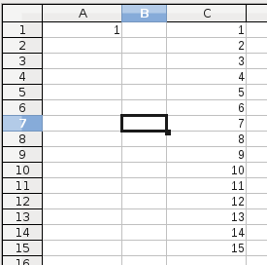
El código para lograr esto es el siguiente, observa que sencillo.

Sub LlenandoSeries1()
Dim oHojaActiva As Object
Dim oRango As Object

oHojaActiva = ThisComponent.getCurrentController.getActiveSheet()
oRango = oHojaActiva.getCellRangeByName("A1:A15")

'Llenamos hacia abajo
oRango.fillAuto( 0, 1 )

End Sub

El método fillAuto, solo requiere dos argumentos, el primero es para indicarle la dirección del llenado en nuestro ejemplo, abajo (TO_BOTTOM = 0) y un entero que le indica, cuantas celdas del rango tomara como “guías” para determinar el algoritmo de llenado. En la siguiente tabla están las cuatro posibilidades del argumento “dirección” de este método.

Constante | Valor
com.sun.star.sheet.FillDirection.TO_BOTTOM | 0
com.sun.star.sheet.FillDirection.TO_RIGHT | 1
com.sun.star.sheet.FillDirection.TO_TOP | 2
com.sun.star.sheet.FillDirection.TO_LEFT | 3

Si quisiéramos llenar el rango con números pares, lo haríamos así.

Sub LlenandoSeries2()
Dim oHojaActiva As Object
Dim oRango As Object

oHojaActiva = ThisComponent.getCurrentController().getActiveSheet()
oRango = oHojaActiva.getCellRangeByName("A1:A15")

'Establecemos los valores guias
oHojaActiva.getCellRangeByName("A1").setValue( 2 )
oHojaActiva.getCellRangeByName("A2").setValue( 4 )

'Llenamos hacia abajo, nota que ahora tomamos dos celdas como guías
oRango.fillAuto( 0, 2 )

End Sub

Por supuesto no solo con números es posible, el siguiente código establece el rango A1:L1 con los meses del año.

Sub LlenandoSeries3()
Dim oHojaActiva As Object
Dim oRango As Object

oHojaActiva = ThisComponent.getCurrentController.getActiveSheet()
oRango = oHojaActiva.getCellRangeByName("A1:L1")

'Establecemos el valor guía
oHojaActiva.getCellRangeByName("A1").setString( "enero" )

'Llenamos a la derecha
oRango.fillAuto( 1, 1 )

End Sub

Esto es posible por que esta lista viene de forma predeterminada en OpenOffice.org, esta y otras listas, las puedes personalizar en el menú Herramientas | Opciones..., dentro de la rama OpenOffice.org Calc, subrama Ordenar listas.

Donde más me gusta el llenado de series, es en la forma transparente de copiar o llenar un rango con una formula deseada, por ejemplo, observa la siguiente imagen
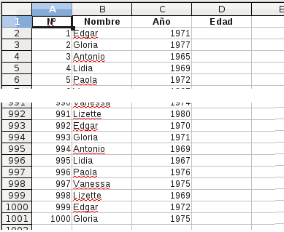
El fin es establecer la formula para calcular la edad de cada persona, para fines didácticos daremos por buena la edad, solo restando el año actual de la de nacimiento, observa que los datos terminan en la fila 1001 pero eso no importa, pueden terminar en la 1000 o la que sea pues esto lo determinaremos por código, de la siguiente forma.

Sub LlenandoSeries4()
Dim oHojaActiva As Object
Dim oRango As Object
Dim oCursor As Object

oHojaActiva = ThisComponent.getCurrentController.getActiveSheet()
oRango = oHojaActiva.getCellRangeByName("A1")

'Establecemos la primer formula
oHojaActiva.getCellRangeByName("D2").setFormula( "=YEAR(NOW())-C2" )

'Creamos un cursor a partir de la primer celda
oCursor = oHojaActiva.createCursorByRange( oRango )
'Expandimos a la región actual
oCursor.collapseToCurrentRegion()

'Construimos el rango a llenar
oRango = oHojaActiva.getCellRangeByName( "D2:D" & CStr(oCursor.getRows().getCount()) )

'Llenamos hacia abajo
oRango.fillAuto( 0, 1 )

End Sub

Para establecer la formula, como ya lo vimos, puedes usar también las propiedades FormulaLocal, nuestra formula de ejemplo quedaría así.

oHojaActiva.getCellRangeByName("D2").FormulaLocal = "=AÑO(AHORA())-C2"

Observa como obtenemos la ultima fila del rango usado con la ayuda del cursor y el método oCursor.getRows().getCount(), y con una sola línea más, llenamos todo el rango.

Buscar y reemplazar

La búsqueda y reemplazo en OpenOffice.org es una herramienta muy poderosa, si bien tiene tantas variantes como las que puedes ver en: Editar | Buscar y reemplazar..., nos limitaremos a las opciones más comunes y generales, quedándote de tarea la investigación del resto. Usaremos para nuestras pruebas la siguiente tabla de datos, que, no es restrictiva, puedes usar la que gustes, pero esta pequeña nos permite comprobar rápidamente los resultados para verificar que funciona correctamente, después, puedes usar listados del tamaño que quieras y los recursos de tu equipo te lo permitan.

Nº | Nombre | Año | Edad
1 | edgar | 1975 | 33
2 | gloria | 1976 | 32
3 | antonio | 1965 | 43
4 | lidia | 1966 | 42
5 | paola | 1974 | 34
6 | vanessa | 1976 | 32
7 | lizette | 1975 | 33
8 | edgar | 1969 | 39
9 | gloria | 1971 | 37
10 | antonio | 1969 | 39
11 | lidia | 1973 | 35
12 | paola | 1975 | 33
13 | vanessa | 1975 | 33
14 | lizette | 1967 | 41
15 | edgar | 1975 | 33
16 | gloria | 1965 | 43
17 | antonio | 1967 | 41
18 | lidia | 1980 | 28

En las búsquedas, se usa un “descriptor de búsqueda” que no es otra cosa que una estructura donde le indicamos las características de la búsqueda y lo que estamos buscando y un lugar para buscar, que es el rango donde queremos hacer la búsqueda, por supuesto puedes buscar en toda la hoja, incluso en todas las hojas, la forma más sencilla de una búsqueda es la siguiente.

Sub Buscar1()
Dim oHojaActiva As Object
Dim oBuscarEn As Object
Dim oEncontrado As Object
Dim oSD As Object

oHojaActiva = ThisComponent.getCurrentController.getActiveSheet()

'Establecemos el rango donde buscaremos
oBuscarEn = oHojaActiva.getCellRangeByName( "A1:D19" )

'Creamos el descriptor de busqueda
oSD = oHojaActiva.createSearchDescriptor

'Establecemos lo que estamos buscando
oSD.setSearchString( "33" )

'Realizamos la busqueda de TODAS las coincidencias
oEncontrado = oBuscarEn.findAll( oSD )

'Si no hay coincidencias oEncontrado = Null
If Not IsNull( oEncontrado ) Then
'Si encuentra algo lo seleccionamos
ThisComponent.getCurrentController.select( oEncontrado )
Else
MsgBox "No se encontraron coincidencias"
End If

End Sub

Y nuestra primera búsqueda nos devuelve el mensaje “No se encontraron coincidencias”, ¿por qué si aparentemente si tenemos valores 33 en nuestros datos?, la respuesta es que la búsqueda predeterminada se hace buscando dentro de las formulas, y todos los 33 que ves en la lista son el “resultado” de una formula, dicha formula es: =AÑO(AHORA())-C2, ahora, establece el valor buscado en “a” y realiza la búsqueda: oSD.setSearchString( "a" ).
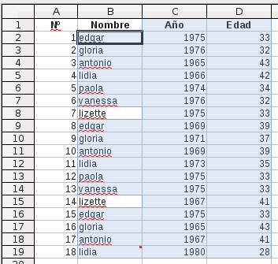
Ahora nos pasa al revés, devolvemos demasiados resultados, ¿verdad?, la razón es la misma, la búsqueda predeterminada se hace por formulas, observa que selecciono todas las celdas de la columna B que tienen la letra “a” y todas las celdas de la columna C y D, la formula de la columna D ya la vimos y contiene la letra buscada, la formula de la columna C es: =ALEATORIO.ENTRE(1965;1980), como vez, también tienen la letra “a” entre su texto, por ello, la búsqueda te devuelve todo, lo cual es correcto, la búsqueda esta bien, lo que tenemos que hacer es discriminar un poco más con los criterios de búsqueda, no necesariamente tiene que ser más restrictiva, sino acorde a lo que “estas buscando”, y claro, lo que esperas devolver, regresemos a nuestro primer ejemplo y agreguemos una propiedad a la búsqueda, ahora, le diremos que busque por valores, para que busque en el “resultado” de las formulas, no “dentro” de las formulas, esto lo logramos con la propiedad: searchType.

Sub Buscar3()
Dim oHojaActiva As Object
Dim oBuscarEn As Object
Dim oEncontrado As Object
Dim oSD As Object

oHojaActiva = ThisComponent.getCurrentController().getActiveSheet()
oBuscarEn = oHojaActiva.getCellRangeByName( "A1:D19" )

'Creamos el descriptor de busqueda
oSD = oHojaActiva.createSearchDescriptor
'Buscamos por valores
oSD.searchType = 1
'Establecemos lo que estamos buscando
oSD.setSearchString( "33" )
'Realizamos la busqueda de TODAS las coincidencias
oEncontrado = oBuscarEn.findAll( oSD )
'Si no hay coincidencias oEncontrado = Null
If Not IsNull( oEncontrado ) Then
'Si encuentra algo lo seleccionamos
ThisComponent.getCurrentController.select( oEncontrado )
Else
MsgBox "No se encontraron coincidencias"
End If

End Sub

Mucho mejor ¿verdad?, ahora si, solo las celdas con el valor 33 son seleccionadas, prueba a establecer la búsqueda con la letra “a” o cualquiera que tu quieras y observa los resultados, es muy importante que sepas que el resultado es una colección de rangos, aun, cuando y solo te devuelva un solo rango, este, formará parte de dicha colección, en el tema Referencia a varios rangos, tratamos como manejar este tipo de rangos.

Como siguiente prueba, establece la búsqueda en oSD.setSearchString( "li" ) y observa el resultado.
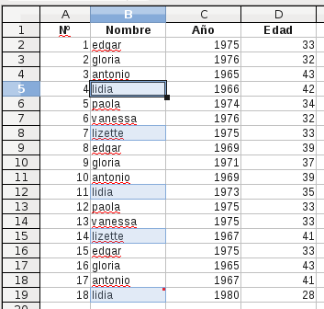
Nota que las búsquedas las puede hacer en partes del texto, pero podemos restringirla a palabras completas con la propiedad searchWords, como en.

Sub Buscar4()
Dim oHojaActiva As Object
Dim oBuscarEn As Object
Dim oEncontrado As Object
Dim oSD As Object

oHojaActiva = ThisComponent.getCurrentController.getActiveSheet()
oBuscarEn = oHojaActiva.getCellRangeByName( "A1:D19" )

oSD = oHojaActiva.createSearchDescriptor
oSD.searchType = 1
'Buscamos por palabras completas
oSD.searchWords = True
oSD.setSearchString( "li" )

oEncontrado = oBuscarEn.findAll( oSD )
If Not IsNull( oEncontrado ) Then
ThisComponent.getCurrentController.select( oEncontrado )
Else
MsgBox "No se encontraron coincidencias"
End If

End Sub

La búsqueda anterior te tiene que devolver "No se encontraron coincidencias", por que no hay palabras completas que sean “li”, prueba a reemplazar la cadena buscada por el nombre que más de guste de los existentes en nuestra lista, por ejemplo “lizette” y obtendremos.
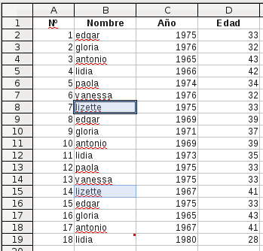
Por que estamos haciendo la búsqueda por palabras completas. Podemos hacerla aun más restrictiva, si establecemos que distinga entre mayúsculas y minúsculas con la propiedad SearchCaseSensitive de la siguiente manera.

Sub Buscar5()
Dim oHojaActiva As Object
Dim oBuscarEn As Object
Dim oEncontrado As Object
Dim oSD As Object

oHojaActiva = ThisComponent.getCurrentController().getActiveSheet()
oBuscarEn = oHojaActiva.getCellRangeByName( "A1:D19" )

oSD = oHojaActiva.createSearchDescriptor
oSD.searchType = 1
oSD.searchWords = False
'Distinguimos mayusculas de minusculas
oSD.SearchCaseSensitive = True
oSD.setSearchString( "A" )
oEncontrado = oBuscarEn.findAll( oSD )
If Not IsNull( oEncontrado ) Then
ThisComponent.getCurrentController.select( oEncontrado )
Else
MsgBox "No se encontraron coincidencias"
End If

End Sub

Observa que hemos vuelto a establecer searchWords en False para que encuentre partes de las palabras. En la búsqueda anterior, únicamente te tiene que regresar la celda C1 que contiene la palabra “Año”. Incluso, puedes realizar búsquedas dentro de las notas de las celdas si estableces la propiedad searchType = 2.

El reemplazo es la continuación de la búsqueda, es decir, para reemplazar algo, primero se tiene que buscar, veamos un ejemplo sencillo y después la explicación, continuamos haciendo uso de nuestra tabla usada en la búsqueda.

Sub Reemplazar1()
Dim oHojaActiva As Object
Dim oBuscarEn As Object
Dim lReemplazados As Long
Dim oRD As Object

oHojaActiva = ThisComponent.getCurrentController().getActiveSheet()
oBuscarEn = oHojaActiva.getCellRangeByName( "A1:D19" )

'Creamos el descriptor de reemplazo
oRD = oHojaActiva.createReplaceDescriptor
'Texto a buscar
oRD.setSearchString( "=año" )
'Reemplazado por
oRD.setReplaceString( "=mes" )
'El método devuelve el numero de reemplazos que tuvieron éxito
lReemplazados = oBuscarEn.replaceAll( oRD )

If lReemplazados = 0 Then
MsgBox "No se encontraron coincidencias"
Else
MsgBox "Se realizaron " & lReemplazados & " reemplazos"
End If

End Sub

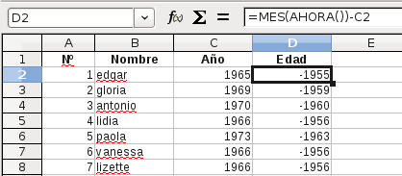
Observa que ahora, en ves de un descriptor de búsqueda (createSearchDescriptor), creamos un descriptor de reemplazo (createReplaceDescriptor), establecemos el valor buscado (setSearchString) y el valor por el que se reemplazara (setReplaceString), este método (replaceAll) devuelve un entero largo (long) con el número total de reemplazos que tuvieron éxito, si es cero no encontró coincidencias. En la columna D de nuestros datos de ejemplo, teníamos la formula =AÑO(AHORA())-C2, después de ejecutar la macro anterior, deberíamos tener en esta columna la formula =MES(AHORA())-C2, como lo podemos comprobar en la siguiente imagen.
Ahora, reemplazaremos palabras completas, con el siguiente código, mi amigo Edgar no me reclamará nada si lo cambio por Nikole, de hecho me felicitará.

Sub Reemplazar2()
Dim oHojaActiva As Object
Dim oBuscarEn As Object
Dim lReemplazados As Long
Dim oRD As Object

oHojaActiva = ThisComponent.getCurrentController().getActiveSheet()
oBuscarEn = oHojaActiva.getCellRangeByName( "A1:D19" )

oRD = oHojaActiva.createReplaceDescriptor
oRD.setSearchString( "edgar" )
oRD.setReplaceString( "nikole" )
'Le indicamos que busque palabras completas
oRD.searchWords = True

lReemplazados = oBuscarEn.replaceAll( oRD )

If lReemplazados = 0 Then
MsgBox "No se encontraron coincidencias"
Else
MsgBox "Se realizaron " & lReemplazados & " reemplazos"
End If

End Sub

A veces, es conveniente hacer primero una búsqueda y comprobar que esta correcta para después hacer el reemplazo, si tus búsquedas están bien establecidas, “casi” puedes estar seguro de que el reemplazo lo estará.

Trabajando con notas

Las notas, en las celdas de una hoja de calculo, son muy fáciles de manejar, en el siguiente ejemplo, insertamos una nueva nota en la celda E7.

Sub Notas1()
Dim oHojaActiva As Object
Dim oNotas As Object
Dim oDirCelda As New com.sun.star.table.CellAddress

oHojaActiva = ThisComponent.getCurrentController.getActiveSheet()
'Obtenemos la colección de notas de la hoja activa
oNotas = oHojaActiva.getAnnotations()
'La celda donde insertaremos la nota
oDirCelda.Column = 4
oDirCelda.Row = 6
'Insertamos la nota
oNotas.insertNew( oDirCelda, "Presupuesto aprobado" )

End Sub

Para saber cuantas notas hay en la hoja activa.

Sub Notas2()
Dim oHojaActiva As Object
Dim oNotas As Object

oHojaActiva = ThisComponent.getCurrentController.getActiveSheet()
'Obtenemos la colección de notas de la hoja activa
oNotas = oHojaActiva.getAnnotations()
'Mostramos el total de notas en la hoja
MsgBox oNotas.getCount()

End Sub

Para mostrar la dirección de cada una de las celdas con notas y su contenido.

Sub Notas3()
Dim oHojaActiva As Object
Dim oNotas As Object
Dim oNota As Object
Dim co1 As Long

oHojaActiva = ThisComponent.getCurrentController.getActiveSheet()
oNotas = oHojaActiva.getAnnotations()
If oNotas.getCount() > 0 Then
For co1 = 0 To oNotas.getCount - 1
'Obtenemos una nota
oNota = oNotas.getByIndex( co1 )
'Mostramos su posición y su contenido
MsgBox DireccionCelda( oNota.getPosition ) & ": " & oNota.getString()
Next co1
Else
MsgBox "No hay notas en esta hoja"
End If

End Sub

Function DireccionCelda( DirCelda As Object ) As String
Dim oSFA As Object
Dim mDatos

'Nos apoyamos en la función de Calc DIRECCION (ADDRESS)
oSFA = createUnoService( "com.sun.star.sheet.FunctionAccess" )
'Construimos la matriz de datos para la función
mDatos = Array( DirCelda.Row+1, DirCelda.Column+1, 4 )
DireccionCelda = oSFA.callFunction("ADDRESS",mDatos())

End Function

Puedes acceder a una celda primero y después a su nota para modificarla.

Sub Notas4()
Dim oHojaActiva As Object
Dim oCelda As Object
Dim oNota As Object

oHojaActiva = ThisComponent.getCurrentController.getActiveSheet()
oCelda = oHojaActiva.getCellRangeByName("A1")
'Accedemos a la nota de la celda
oNota = oCelda.getAnnotation
'Le cambiamos su contenido
oNota.setString( "Cambio de texto en nota" )

End Sub

Si la celda referenciada no tiene una nota, el cambio no se verá reflejado en la interfaz del usuario, por lo que tienes que asegurarte que la celda contiene una nota, puedes usar la longitud del contenido de la nota para saberlo. Si no tiene nota, tienes que insertarla primero.

Sub Notas5()
Dim oHojaActiva As Object
Dim oCelda As Object
Dim oNota As Object

oHojaActiva = ThisComponent.getCurrentController.getActiveSheet()
oCelda = oHojaActiva.getCellRangeByName("A1")
'Accedemos a la nota de la celda
oNota = oCelda.getAnnotation

If Len( oNota.getString() ) = 0 Then
MsgBox "La celda NO tiene nota"
Else
MsgBox "La celda tiene nota"
End If

End Sub

También puede recorrer el conjunto de notas y comparar la dirección.

Sub Notas6()
Dim oHojaActiva As Object
Dim oCelda As Object
Dim oNotas As Object
Dim oNota As Object
Dim co1 As Long

oHojaActiva = ThisComponent.getCurrentController.getActiveSheet()
oCelda = oHojaActiva.getCellRangeByName("E7")
oNotas = oHojaActiva.getAnnotations()
If oNotas.getCount() > 0 Then
For co1 = 0 To oNotas.getCount - 1
oNota = oNotas.getByIndex( co1 )
'Comparamos las direcciones
If oNota.getPosition.Column = oCelda.getCellAddress.Column And oNota.getPosition.Row = oCelda.getCellAddress.Row Then
MsgBox "La celda tiene nota"
Exit Sub
End If
Next co1
MsgBox "La celda NO tiene nota"
Else
MsgBox "No hay notas en esta hoja"
End If

End Sub

Podemos hacer visible una nota.

Sub Notas7()
Dim oHojaActiva As Object
Dim oCelda As Object
Dim oNota As Object

oHojaActiva = ThisComponent.getCurrentController.getActiveSheet()
oCelda = oHojaActiva.getCellRangeByName("E7")
oNota = oCelda.getAnnotation
'La hacemos visible
oNota.setIsVisible( True )

End Sub

De nuevo, si la celda no tiene nota, el código anterior no hará nada, tampoco te dará ningún error, el siguiente ejemplo te intercambia la visibilidad de las notas de la hoja, es decir, si esta oculta la muestra y si esta visible la oculta.

Sub Notas8()
Dim oHojaActiva As Object
Dim oNotas As Object
Dim oNota As Object
Dim co1 As Long

oHojaActiva = ThisComponent.getCurrentController.getActiveSheet()
oNotas = oHojaActiva.getAnnotations()
If oNotas.getCount() > 0 Then
For co1 = 0 To oNotas.getCount - 1
oNota = oNotas.getByIndex( co1 )
'Intercambiamos su visibilidad
oNota.setIsVisible( Not oNota.getIsVisible )
Next co1
Else
MsgBox "No hay notas en esta hoja"
End If

End Sub

Nota como hacemos el intercambio, podemos saber si la nota de la celda es visible (getIsVisible), esta propiedad nos devuelve falso (False) o verdadero (True) según este o no visible la nota, con el operador de negación (Not) invertimos este valor y por consiguiente la visibilidad.

Para borrar una nota, es preciso saber el índice de esta, por lo que hay que iterar entre el conjunto de notas.

Sub Notas9()
Dim oHojaActiva As Object
Dim oCelda As Object
Dim oNotas As Object
Dim oNota As Object
Dim co1 As Long

oHojaActiva = ThisComponent.getCurrentController.getActiveSheet()
oCelda = oHojaActiva.getCellRangeByName("A1")
oNotas = oHojaActiva.getAnnotations()
If oNotas.getCount() > 0 Then
For co1 = 0 To oNotas.getCount - 1
oNota = oNotas.getByIndex( co1 )
'Comparamos las direcciones
If oNota.getPosition.Column = oCelda.getCellAddress.Column And oNota.getPosition.Row = oCelda.getCellAddress.Row Then
'Borramos la nota por su índice
oNotas.removeByIndex( co1 )
Exit Sub
End If
Next co1
MsgBox "La celda NO tiene nota"
Else
MsgBox "No hay notas en esta hoja"
End If

End Sub

También es posible acceder a la autoforma (Shape) de la nota para manipularla.

Sub Notas10()
Dim oHojaActiva As Object
Dim oCelda As Object
Dim oNota As Object
Dim oForma As Object
Dim oTam As Object

oHojaActiva = ThisComponent.getCurrentController.getActiveSheet()
oCelda = oHojaActiva.getCellRangeByName("E7")
'Accedemos a la nota
oNota = oCelda.getAnnotation
'La hacemos visible
oNota.setIsVisible( True )
'Accedemos a la forma
oForma = oNota.getAnnotationShape
'Obtenemos el tamaño actual
oTam = oForma.getSize
'Lo duplicamos
oTam.Width = oTam.Width * 2
oTam.Height = oTam.Height * 2
'Establecemos el nuevo tamaño
oForma.setSize( oTam )
'Cambiamos el color de fondo de forma aleatoria
oForma.FillColor = RGB(Rnd()*255,Rnd()*255,Rnd()*255)

End Sub

Esta autoforma, tiene decenas de propiedades para manipularse, por lo que volveremos a ellas en el capítulo correspondiente a autoformas. Por ahora, tienes todos los elementos para manipular las notas de celdas a tu antojo. De tarea, crea una macro que nos haga un informe, en una hoja nueva, de todas las notas existentes en la hoja activa, nos tiene que devolver la dirección completa y su contenido, ¿vale?.

Dando formato
No se si estarás de acuerdo conmigo, pero a veces, dando formato a los datos se consume una gran cantidad de tiempo y ya sabes, uno que es bastante flojo esta encantado que se haga de forma automática, veamos las opciones más comunes de formato por código. En la mayoría de los ejemplos trataremos de trabajar sobre la selección, pero no se te olvide que siempre es bueno comprobar que estas trabajando en una hoja de calculo, así como en un rango de celdas cuando sea necesario, es decir, casi siempre.

Formato de celdas

Primero las características de formato más usuales, tipo de fuente, tamaño, negritas, cursiva y subrayado.

Sub FormatoCeldas1()
Dim oSel As Object

oSel = ThisComponent.getCurrentSelection()

With oSel
'Tipo de letra
.CharFontName = "Liberation Sans"
'Tamaño de letra
.CharHeight = 20
'Negritas
.CharWeight = 150
'Cursiva o italica
.CharPosture = 2
'Subrayado
.CharUnderline = 1
End With

End Sub

Para saber la lista completa de fuentes (CharFontName) que tienes disponibles en OpenOffice.org, usa las macros disponibles en: Listar fuentes en un archivo de Calc

El tamaño de la fuente (CharHeight) se establece en puntos, recordando que un punto es igual a 1/72 de pulgada, aproximadamente 0.3528 mm.

El estilo negritas se establece por cualquiera de las siguiente constantes, de las cuales, excepto los extremos, no hay muchas variantes entre ellas.

Constante | Valor
com.sun.star.awt.FontWeight.DONTKNOW | 0
com.sun.star.awt.FontWeight.THIN | 50
com.sun.star.awt.FontWeight.ULTRALIGHT | 60
com.sun.star.awt.FontWeight.LIGHT | 75
com.sun.star.awt.FontWeight.SEMILIGHT | 90
com.sun.star.awt.FontWeight.NORMAL | 100
com.sun.star.awt.FontWeight.SEMIBOLD | 110
com.sun.star.awt.FontWeight.BOLD | 150
com.sun.star.awt.FontWeight.ULTRABOLD | 175
com.sun.star.awt.FontWeight.BLACK | 200

Al estilo cursiva o itálica le corresponden las siguiente constantes.

Constante | Valor
com.sun.star.awt.FontSlant.NONE | 0
com.sun.star.awt.FontSlant.OBLIQUE | 1
com.sun.star.awt.FontSlant.ITALIC | 2
com.sun.star.awt.FontSlant.DONTKNOW | 3
com.sun.star.awt.FontSlant.REVERSE_OBLIQUE | 4
com.sun.star.awt.FontSlant.REVERSE_ITALIC | 5

El tipo de subrayado esta determinado por las constantes.

Constante | Valor
com.sun.star.awt.FontUnderline.NONE | 0
com.sun.star.awt.FontUnderline.SINGLE | 1
com.sun.star.awt.FontUnderline.DOUBLE | 2
com.sun.star.awt.FontUnderline.DOTTED | 3
com.sun.star.awt.FontUnderline.DONTKNOW | 4
com.sun.star.awt.FontUnderline.DASH | 5
com.sun.star.awt.FontUnderline.LONGDASH | 6
com.sun.star.awt.FontUnderline.DASHDOT | 7
com.sun.star.awt.FontUnderline.DASHDOTDOT | 8
com.sun.star.awt.FontUnderline.SMALLWAVE | 9
com.sun.star.awt.FontUnderline.WAVE | 10
com.sun.star.awt.FontUnderline.DOUBLEWAVE | 11
com.sun.star.awt.FontUnderline.BOLD | 12
com.sun.star.awt.FontUnderline.BOLDDOTTED | 13
com.sun.star.awt.FontUnderline.BOLDDASH | 14
com.sun.star.awt.FontUnderline.BOLDLONGDASH | 15
com.sun.star.awt.FontUnderline.BOLDDASHDOT | 16
com.sun.star.awt.FontUnderline.BOLDDASHDOTDOT | 17
com.sun.star.awt.FontUnderline.BOLDWAVE | 18

Recuerda que puedes usar tanto las constantes como el valor de estas, según tu gusto y criterio. Algunos de los valores de estas constantes, los puedes establecer pero no veras ningún efecto aparente.

Algunas otras opciones de formato de fuente son.

Sub FormatoCeldas2()
Dim oSel As Object

oSel = ThisComponent.getCurrentSelection()

With oSel
'Espacios sin subrayar
.CharWordMode = True
'Tachado de fuente
.CharCrossedOut = True
'Contorno de fuente
.CharContoured = True
End With

End Sub

Cuando se subraya la fuente y la propiedad CharWordMode se establece en verdadera (True), te deja los espacios entre palabras sin subrayar. Las otras dos propiedades creo que son bastante autoexplicativas.

Ahora, veamos algo muy divertido, el color, establezcamos el color de la fuente y del subrayado de esta.

Sub FormatoCeldas3()
Dim oSel As Object

oSel = ThisComponent.getCurrentSelection()

With oSel
'Color de la fuente azul
.CharColor = RGB( 0,0,255 )
'Estilo de subrayado
.CharUnderline = 1
'Color de subrayado rojo
.CharUnderlineColor = RGB(255,0,0,)
'Si se muestra el color
.CharUnderlineHasColor = True
End With

End Sub

Con la propiedad CharColor y la ayuda de la función RGB, establecemos el color de la fuente, para el subrayado, primero establecemos el estilo (CharUnderline), después el color de este (CharUnderlineColor) y por ultimo establecemos si queremos que se muestre el color (CharUnderlineHasColor), si esta propiedad se establece en falso (false), el color del subrayado será del mismo color que el de la fuente.

Con la siguiente macro, a cada celda del rango seleccionado se le establecerá un color de fuente y de subrayado aleatorio.

Sub FormatoCeldas4()
Dim oSel As Object
Dim col As Long
Dim fil As Long

oSel = ThisComponent.getCurrentSelection()

If oSel.getImplementationName = "ScCellRangeObj" Then
With oSel
For col = 0 To oSel.getColumns.getCount - 1
For fil = 0 To oSel.getRows.getCount - 1
With .getCellByPosition( col, fil )
.CharColor = RGB( Rnd()*255,Rnd()*255,Rnd()*255 )
.CharUnderline = 1
.CharUnderlineColor = RGB( Rnd()*255,Rnd()*255,Rnd()*255)
.CharUnderlineHasColor = True
End With
Next
Next
End With
End If

End Sub

La alineación del contenido de la celda, se establece con las propiedades VertJustify para el sentido vertical y HoriJustify para el sentido horizontal de la siguiente forma.

Sub FormatoCeldas5()
Dim oSel As Object

oSel = ThisComponent.getCurrentSelection()

'Alineamos en medio verticalmente
oSel.VertJustify = 2
'Alineamos centrado horizontalmente
oSel.HoriJustify = 2

End Sub

Los valores posibles para cada propiedad son:

Propiedad VertJustify | Valor
com.sun.star.table.CellVertJustify.STANDARD | 0
com.sun.star.table.CellVertJustify.TOP | 1
com.sun.star.table.CellVertJustify.CENTER | 2
com.sun.star.table.CellVertJustify.BOTTOM | 3

Propiedad HoriJustify | Valor
com.sun.star.table.CellHoriJustify.STANDARD | 0
com.sun.star.table.CellHoriJustify.LEFT | 1
com.sun.star.table.CellHoriJustify.CENTER | 2
com.sun.star.table.CellHoriJustify.RIGHT | 3
com.sun.star.table.CellHoriJustify.BLOCK | 4
com.sun.star.table.CellHoriJustify.REPEAT | 5

Con la combinación de estos valores, tenemos muchas posibilidades de alineación de una celda. La constante com.sun.star.table.CellHoriJustify.REPEAT, es muy interesante por que te repite el valor de la celda hasta llenar el ancho de ella, prueba a establecer esta propiedad en una celda cuyo contenido sea un punto para que notes su comportamiento.

Si queremos ajustar el texto automáticamente en la celda, usamos.

Sub FormatoCeldas6()
Dim oSel As Object

oSel = ThisComponent.getCurrentSelection()
'Ajuste de texto
oSel.IsTextWrapped = True

End Sub

Si queremos reducir el texto hasta que quepa en la celda, usamos.

Sub FormatoCeldas7()
Dim oSel As Object

oSel = ThisComponent.getCurrentSelection()
'Reducción de texto
oSel.ShrinkToFit =True

End Sub

Si queremos cambiar la orientación del texto.

Sub FormatoCeldas8()
Dim oSel As Object

oSel = ThisComponent.getCurrentSelection()
'Orientacion vertical del texto
oSel.Orientation = 3

End Sub

Los valores para esta propiedad son:

Propiedad Orientation | Valor
com.sun.star.table.CellOrientation.STANDARD | 0
com.sun.star.table.CellOrientation.TOPBOTTOM | 1
com.sun.star.table.CellOrientation.BOTTOMTOP | 2
com.sun.star.table.CellOrientation.STACKED | 3

O podemos establecer el ángulo de rotación.

Sub FormatoCeldas9()
Dim oSel As Object

oSel = ThisComponent.getCurrentSelection()

oSel.RotateAngle = 9000

End Sub

El valor del ángulo esta dado en centésimas de ángulo, es decir, en el ejemplo anterior establecemos el ángulo en 90º (9000) para 180º podemos 18000 y así sucesivamente.

Toma en cuenta que algunas de las propiedades vistas hasta ahora, se autoexcluyen mutuamente, por lo que tienes que asegurarte que no se contraponen, de los dos ejemplos siguiente, solo el segundo es correcto.

Sub FormatoCeldas10()
Dim oSel As Object

oSel = ThisComponent.getCurrentSelection()

oSel.HoriJustify = 2
oSel.IsTextWrapped = True
'Tamaño de sangría
oSel.ParaIndent = 1000

End Sub

Sub FormatoCeldas11()
Dim oSel As Object

oSel = ThisComponent.getCurrentSelection()

oSel.HoriJustify = 1
oSel.IsTextWrapped = True
'Tamaño de sangría
oSel.ParaIndent = 1000

End Sub

También podemos establecer el color de fondo de las celdas.

Sub FormatoCeldas12()
Dim oSel As Object

oSel = ThisComponent.getCurrentSelection()
'Color del fondo de la celda (gris)
oSel.CellBackColor = RGB(200,200,200)

End Sub

La siguiente macro te colorea cada celda de la selección, tanto la fuente como el fondo de la celda de un color aleatorio:

Sub FormatoCeldas13()
Dim oSel As Object
Dim col As Long
Dim fil As Long

oSel = ThisComponent.getCurrentSelection()

If oSel.getImplementationName = "ScCellRangeObj" Then
With oSel
For col = 0 To oSel.getColumns.getCount - 1
For fil = 0 To oSel.getRows.getCount - 1
With .getCellByPosition( col, fil )
.CharColor = RGB( Rnd()*255,Rnd()*255,Rnd()*255 )
.CellBackColor = RGB( Rnd()*255,Rnd()*255,Rnd()*255 )
End With
Next
Next
End With
End If

End Sub

Los bordes de las celdas tienen muchas posibilidades, veamos algunas.

Sub FormatoCeldas14()
Dim oSel As Object
Dim oBordeLinea As New com.sun.star.table.BorderLine

oSel = ThisComponent.getCurrentSelection()

'Establecemos las características de la linea
With oBordeLinea
'El color (rojo)
.Color = RGB(255,0,0)
'El ancho de la linea exterior
.InnerLineWidth = 50
'El ancho de la linea interior
.OuterLineWidth = 50
'La distancia entre las lineas
.LineDistance = 20
End With

'Establecemos los bordes
With oSel
.TopBorder = oBordeLinea 'Superior
.BottomBorder = oBordeLinea 'Inferior
.LeftBorder = oBordeLinea 'Izquierdo
.RightBorder = oBordeLinea 'Derecho
End With

End Sub

El ancho de las lineas y la distancia entre ellas esta dada en centésimas de milímetros, si establecemos solo una de las dos líneas, veras una linea simple. Si deseas establecer también las líneas diagonales, usa la propiedad DiagonalTLBR para la línea que va desde la esquina superior izquierda a la inferior derecha y DiagonalBLTR para la que va de la esquina inferior izquierda a la superior derecha, tienes que establecerles la misma estructura de línea (com.sun.star.table.BorderLine) vista en los ejemplos.

El código anterior te establecerá el borde de cada celda del rango seleccionado, si quieres establecer el borde de solo los extremos del rango, tiene que usar la estructura TableBorder.

Sub FormatoCeldas15()
Dim oSel As Object
Dim oBordeLinea As New com.sun.star.table.BorderLine
Dim oBordeTabla As New com.sun.star.table.TableBorder

oSel = ThisComponent.getCurrentSelection()

'Establecemos las características de la linea
With oBordeLinea
'El color (azul)
.Color = RGB(0,0,255)
'El ancho de la linea interior
.OuterLineWidth = 75
End With

'Establecemos las características de la tabla
With oBordeTabla
.TopLine = oBordeLinea 'Superior
.IsTopLineValid = True
.BottomLine = oBordeLinea 'Inferior
.IsBottomLineValid = True
.LeftLine = oBordeLinea 'Izquierdo
.IsLeftLineValid = True
.RightLine = oBordeLinea 'Derecho
.IsRightLineValid = True
End With

'Establecemos los bordes
oSel.TableBorder = oBordeTabla

End Sub

Las propiedades IsTopLineValid, IsBottomLineValid, IsLeftLineValid y IsRightLineValid, tienes que establecerlas en verdadero (true) si quieres que se vea la línea.

Para establecer los margenes de la celda, usamos.

Sub FormatoCeldas16()
Dim oSel As Object

oSel = ThisComponent.getCurrentSelection()

'Para establecer los margenes de la celda
With oSel
.ParaTopMargin = 500 'Arriba
.ParaBottomMargin = 500 'Abajo
.ParaLeftMargin = 800 'Izquierda
.ParaRightMargin = 800 'Derecha
End With

End Sub

Para dar un formato predeterminado a la celda, usamos la propiedad NumerFormat, la cual es necesario establecer como un entero largo (long) correspondiente a la clave del formato que nos interese, por ejemplo.

Sub FormatoCeldas17()
Dim oSel As Object

oSel = ThisComponent.getCurrentSelection()
'Establecemos la selección en el formato Estándar
oSel.NumberFormat = 0

End Sub

El numero de clave no es secuencial, por lo que tenemos que saber de antemano la clave del formato que nos interesa, para ello, usa la macro que te muestro en: Listar formatos en un archivo de Calc.

Ahora veamos como combinar y separar celdas. Para ello, usamos el método merge, con el argumento verdadero (true), como en el siguiente ejemplo.

Sub FormatoCeldas18()
Dim oSel As Object

oSel = ThisComponent.getCurrentSelection()
'Combinamos las celdas seleccionadas
oSel.merge( True )

End Sub

Este método solo esta presente en un rango de celdas, no en una colección de rangos así que validalo cuando lo uses. Si estableces el argumento en falso (false), separara las celdas de la selección. Este método es sencillo pero debes de tomar en cuenta algunas consideraciones. Si seleccionas un rango ya combinado, junto con un área que no, este método no hará nada, claro, por código estoy hablando, pero has la prueba en la interfaz del usuario, es decir, manualmente y observa que pasa, ahora, tratemos de emularlo con código.

Sub FormatoCeldas19()
Dim oSel As Object

oSel = ThisComponent.getCurrentSelection()
'Separamos las celdas seleccionadas
oSel.merge( False )
'Las combinamos
oSel.merge( True )

End Sub

Si se puede, ¿verdad?, primero las separamos y después las combinamos. La siguiente consideración que debes tomar en cuenta, es saber que pasa cuando las celdas se combinan, para ello, haremos unas pruebas ya no con la selección sino con rangos con nombre, la macro siguiente te alternara entre combinar y separar la el rango seleccionado, nota como consultamos la propiedad getIsMerged para saber si el rango esta combinado.

Sub FormatoCeldas20()
Dim oRango As Object
Dim oHojaActiva As Object

oHojaActiva = ThisComponent.getCurrentController.getActiveSheet()

oRango = oHojaActiva.getCellRangeByName( "B2:D10" )

'Invertimos la combinación
oRango.merge( Not oRango.getIsMerged )

End Sub

Ahora, en la siguiente macro, tienes que poner mucha atención, nota el rango que estamos combinando, las celdas en las cuales verificamos si están combinadas, el valor que nos devuelve el consultar su propiedad getIsMerged y observa hasta cuando nos funciona el método para separar las celdas.

Sub FormatoCeldas21()
Dim oRango As Object
Dim oHojaActiva As Object

oHojaActiva = ThisComponent.getCurrentController.getActiveSheet()
oRango = oHojaActiva.getCellRangeByName( "E15:H20" )
oRango.merge( True )

'Nota que la celda G19 forma parte del rango combinado
'consultamos la propiedad y tratamos de separar
Msgbox oHojaActiva.getCellRangeByName( "G19" ).getIsMerged()
oHojaActiva.getCellRangeByName( "G19" ).merge( False )

Msgbox oHojaActiva.getCellRangeByName( "F17" ).getIsMerged()
'Tratamos de separar las celdas
oHojaActiva.getCellRangeByName( "G19" ).merge( False )

Msgbox oHojaActiva.getCellRangeByName( "E16" ).getIsMerged()
oHojaActiva.getCellRangeByName( "G19" ).merge( False )

'Ahora si, nos dice que esta combinada y
'finalmente logramos separarlas
Msgbox oHojaActiva.getCellRangeByName( "E15" ).getIsMerged()
oHojaActiva.getCellRangeByName( "E15" ).merge( False )

End Sub

¿Lo notaste?, cuando se combinan celdas, todas, excepto la de la esquina superior izquierda del rango, se marcan como “no” combinadas, entonces, eso nos obliga a buscar y encontrar esta celda a partir de otra cuando intentemos separar celdas, para hacer esto, nos auxiliaremos de un cursor cuyo uso ya lo hemos visto.

Sub FormatoCeldas22()
Dim oRango As Object
Dim oHojaActiva As Object
Dim oCursor As Object

oHojaActiva = ThisComponent.getCurrentController.getActiveSheet()
oRango = oHojaActiva.getCellRangeByName( "E15:H20" )
oRango.merge( True )

'Verificamos que este combinada
MsgBox oHojaActiva.getCellRangeByName( "E15" ).getIsMerged()

'Creamos un cursor a partir de una celda que no sea la de
'la esquina superior izquierda
oCursor = oHojaActiva.createCursorByRange( oHojaActiva.getCellRangeByName( "G19" ) )
'Expandimos el cursor al área combinada
oCursor.collapseToMergedArea()
'Separamos las celdas
oCursor.merge( False )

End Sub

Esta vez, a partir de otra celda, expandimos el cursor a la región combinada y pudimos separar fácilmente. Toma en cuenta que pasa con las celdas que tienen contenido cuando se combinan, verificalo en la interfaz del usuario y trata de anticipar este caso.

Como ultimo tema de este capitulo, veamos como proteger y desproteger celdas, recuerda que esta protección solo es efectiva si la hoja de calculo esta protegida.

Sub ProtegerCeldas1()
Dim oRango As Object
Dim oHojaActiva As Object
Dim oPC As New "com.sun.star.util.CellProtection"

oHojaActiva = ThisComponent.getCurrentController.getActiveSheet()
oRango = oHojaActiva.getCellRangeByName( "J27:L30" )

With oPC
'Determina si la celda esta bloqueada para modificarse
.IsLocked = True
'Determina si se ocultan las formulas, solo veras el resultado
.IsFormulaHidden = True
'Determina si se oculta el contenido de las celdas
.IsHidden = True
'Para ocultar solo para la impresión
.IsPrintHidden = True
End With
oRango.CellProtection = oPC
oHojaActiva.Protect("")

End Sub

Para desproteger las celdas, es suficiente con desproteger la hoja, de todos modos puedes deshabilitar las opciones de protección con solo establecer las opciones de protección en falso (False), por supuesto, no siempre tienen que estar todas seleccionadas, tu determinaras el nivel de acceso en cada uno de tus proyecto, por ejemplo.

Sub ProtegerCeldas2()
Dim oRango As Object
Dim oHojaActiva As Object
Dim oPC As New "com.sun.star.util.CellProtection"

oHojaActiva = ThisComponent.getCurrentController.getActiveSheet()
oRango = oHojaActiva.getCellRangeByName( "J27:L30" )
'Desprotegemos la hoja
oHojaActiva.unProtect("")
With oPC
'Determina si la celda esta bloqueada para modificarse
.IsLocked = True
'Determina si se ocultan las formulas, solo veras el resultado
.IsFormulaHidden = True
'Determina si se oculta el contenido de las celdas
.IsHidden = True
'Para ocultar solo para la impresión
.IsPrintHidden = True
End With
oRango.CellProtection = oPC

End Sub

Formato de filas y columnas

Para establecer la altura de las filas, usamos la propiedad Height, el valor se establece en centésimas de milímetros, por lo que para tener una fila de 0.50 cm le asignamos un valor de 500 como en el siguiente ejemplo.

Sub FormatoFilas1()
Dim oSel As Object

oSel = ThisComponent.getCurrentSelection()

'Establecemos el alto de las filas seleccionadas
oSel.getRows.Height = 500

End Sub

Cuando tratas de establecer la altura de las filas en cero (0), si bien no te dará ningún error, tampoco veras ningún cambio, aun, estableciendo el valor en la unidad veras que la fila sigue siendo notable. Si lo que deseas es ocultarla, es mejor usar la propiedad correspondiente, para este caso, IsVisible, como en.

Sub FormatoFilas2()
Dim oSel As Object

oSel = ThisComponent.getCurrentSelection()

'Ocultamos las filas seleccionadas
oSel.getRows.IsVisible = False

End Sub

Esta propiedad se establece en falso (false) para ocultar la fila y en verdadero (true) para mostrarla, el siguiente ejemplo te alternara en ocultar y mostrar conforme la ejecutes.

Sub FormatoFilas3()
Dim oSel As Object

oSel = ThisComponent.getCurrentSelection()
'Alternamos entre visible y oculta
oSel.getRows.IsVisible = Not oSel.getRows.IsVisible

End Sub

Las filas, adquieren una propiedad particular cuando se les aplica un filtro, esta propiedad se llama IsFiltered, y te devolverá verdadero (true), cuando la fila consultada este oculta como consecuencia de un filtro, toma nota de que “solo” cuando este oculta por un filtro, si tu la ocultas con IsVisible, esta propiedad (IsFiltered) seguirá siendo falsa (false), prueba a hacer un filtro en tu hoja activa y procura que la fila consultada (getByIndex(Indice)) este filtrada.

Sub FormatoFilas4()
Dim oHojaActiva As Object

oHojaActiva = ThisComponent.getCurrentController.getActiveSheet()
'Consultamos si la fila 3 esta filtrada
MsgBox oHojaActiva.getRows.getByindex(2).IsFiltered

End Sub

También podemos establecer el alto óptimo de las filas con la propiedad OptimalHeight, debe estar en verdadero (true) para que tenga efecto.

Sub FormatoFilas5()
Dim oSel As Object

oSel = ThisComponent.getCurrentSelection()
'Establecemos el alto optimo de las filas seleccionadas
oSel.getRows.OptimalHeight = True

End Sub

A las filas también es posible cambiarles el color de fondo, esto nos permite establecer el color de toda la fila.

Sub FormatoFilas6()
Dim oSel As Object

oSel = ThisComponent.getCurrentSelection()
'Establecemos el color de fondo de las celdas de la fila completa
oSel.getRows.CellBackColor = RGB(200,200,200)

End Sub

La siguiente macro te cambiara el color de las filas impares de la selección.

Sub FormatoFilas7()
Dim oSel As Object
Dim co1 As Long

oSel = ThisComponent.getCurrentSelection()

For co1 = 0 To oSel.getRows.getCount() - 1 Step 2
'Establecemos un color aleatorio para las filas impares de la selección
oSel.getRows.getByIndex( co1 ).CellBackColor = RGB( Rnd()*255,Rnd()*255,Rnd()*255 )
Next

End Sub

A las columnas también les podemos establecer el ancho.

Sub FormatoColumnas1()
Dim oSel As Object

oSel = ThisComponent.getCurrentSelection()

'Establecemos el ancho de las columnas seleccionadas
oSel.getColumns.Width = 1000

End Sub

Y ocultarlas.

Sub FormatoColumnas2()
Dim oSel As Object

oSel = ThisComponent.getCurrentSelection()

'Ocultamos las columnas seleccionadas
oSel.getColumns.IsVisible = False

End Sub

Ajustar al contenido.

Sub FormatoColumnas3()
Dim oSel As Object

oSel = ThisComponent.getCurrentSelection()

'Ajustamos al contenido
oSel.getColumns.OptimalWidth = True

End Sub

Las columnas no tienen una propiedad IsFiltered, por que como sabes, no hay filtros horizontales, pero con un poco de ingenio y usando la propiedad IsVisible, puedes crearte tu versión de filtros horizontales. Tampoco puedes usar la propiedad CellBackColor para establecer el color de fondo, pero también podemos implementar nuestra versión, aquí una primera aproximación.

Sub FormatoColumnas4()
Dim oSel As Object
Dim oCursor As Object

oSel = ThisComponent.getCurrentSelection()
'Nos apoyamos en un cursor
oCursor = oSel.getSpreadSheet.createCursorByRange( oSel )
oCursor.expandToEntireColumns()
oCursor.CellBackColor = RGB(210,210,210)

End Sub

La siguiente macro, establecerá el ancho de las columnas en 1 cm, después el alto de las filas también en 1 y coloreará alternadamente filas y columnas para hacer un lindo mosaico.

Sub FormatoFilasColumnas1()
Dim oSel As Object
Dim oCursor As Object
Dim co1 As Long

oSel = ThisComponent.getCurrentSelection()

oSel.getRows.Height = 1000
oSel.getColumns.Width = 1000

For co1 = 0 To oSel.getRows.getCount() - 1 Step 2
oSel.getRows.getByIndex( co1 ).CellBackColor = RGB( 230,230,230 )
Next

For co1 = 0 To oSel.getColumns.getCount() - 1 Step 2
oCursor = oSel.getSpreadSheet.createCursorByRange( oSel.getCellByPosition(co1,0) )
oCursor.expandToEntireColumns()
oCursor.CellBackColor = RGB(230,230,230)
Next

End Sub

Las filas y columnas cuentan con algunas propiedades involucradas en la impresión de los documentos, por lo que se verán en el capitulo correspondiente a impresión.

Estilos y autoformato

Como buen usuario de OpenOffice.org que somos, sabemos que una de sus características más ricas esta en sus “estilos”, es decir, en la posibilidad de agrupar bajo un nombre, una serie de características de formato y que podemos aplicar con un solo clic. Dentro de las hojas de cálculo, tenemos dos estilos perfectamente definidos, los estilos de celda que veremos en este capitulo y los estilos de página que se verán en el siguiente. Para ver los estilos de celda actuales usamos la siguiente macro.

Sub Estilos1()
Dim oDoc As Object
Dim oEstilos As Object
Dim oEstilosCelda As Object
Dim oSel As Object

'Accedemos al documento actual
oDoc = ThisComponent
'Accedemos a todos los estilos
oEstilos = oDoc.getStyleFamilies()
'Accedemos a los estilos de celda
oEstilosCelda = oEstilos.getByName("CellStyles")
'Mostramos sus nombres
MsgBox Join( oEstilosCelda.getElementNames(), Chr(13) )

End Sub
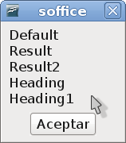
Si no tienes ningún estilo de celda personalizado, crea uno con el formato que quieras (tecla F11), vuelve a correr la macro y tienes que ver listado el nuevo estilo.
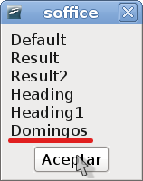
En nuestro ejemplo, hemos agregado un nuevo estilo de celda que se llama “Domingos”, los estilos de celda los podemos establecer a una celda, un rango de celdas, un grupo de rangos de una forma sumamente sencilla, veamos como.

Sub Estilos2()
Dim oSel As Object

oSel = ThisComponent.getCurrentSelection()
'Aplicamos el estilo de celda Domingos a la selección actual
oSel.CellStyle = "Domingos"

End Sub

Veamos la diferencia entre aplicar formato directo a las celdas y usar un estilo, en la siguiente macro, formateamos la selección con las características indicada en cada línea.

Sub Estilos3()
Dim oSel As Object

oSel = ThisComponent.getCurrentSelection()

With oSel
'Tipo de letra
.CharFontName = "Nimbus Sans L"
'Tamaño de letra
.CharHeight = 15
'Negritas
.CharWeight = 150
'Cursiva o italica
.CharPosture = 2
'Alineamos en medio verticalmente
.VertJustify = 2
'Alineamos centrado horizontalmente
.HoriJustify = 2
'Color de fondo de la celda
.CellBackColor = RGB(204,204,204)
'Color de la fuente
.CharColor = RGB(0,0,255)
End With

End Sub

Ahora, crea un estilo con estas mismas características, para nuestro ejemplo le llamaremos “Resaltado1” y procedamos a aplicar a la selección.

Sub Estilos4()
Dim oSel As Object

oSel = ThisComponent.getCurrentSelection()
oSel.CellStyle = "Resaltado1"

End Sub

No puede ser más fácil, pero (siempre hay un pero), si el estilo de celda no existe, el código no te dará ningún error, simplemente no hará nada, el nombre del estilo, debe estar escrito tal cual se dio de alta incluyendo mayúsculas y minúsculas, también, como sucede en la interfaz del usuario, cuando se borra un estilo de celda personalizado, que son los únicos que puedes eliminar, las celdas que tengan este estilo, pasarán a tener el estilo de celda predeterminado, por ello, es recomendable, verificar que el estilo exista y en caso de que no exista, crearlo, al crearlo, es recomendable verificar que no exista ya el nombre propuesto, pues si intentas agregar un nombre ya existente, te dará un error en tiempo de ejecución. Veamos un ejemplo.

Sub Estilos5()
Dim oDoc As Object
Dim oSel As Object
Dim oEstilos As Object
Dim oEstilosCelda As Object
Dim oEstiloNuevo As Object

'Accedemos al documento actual
oDoc = ThisComponent
'Accedemos a la selección
oSel = ThisComponent.getCurrentSelection()
'Accedemos a todos los estilos
oEstilos = oDoc.getStyleFamilies()
'Accedemos a los estilos de celda
oEstilosCelda = oEstilos.getByName("CellStyles")
'Verificamos que el estilo exista
If oEstilosCelda.hasByName( "Resaltado1" ) Then
oSel.CellStyle = "Resaltado1"
Else
'Si no existe lo creamos
oEstiloNuevo = oDoc.createInstance( "com.sun.star.style.CellStyle" )
'Lo agregamos a la colección de estilos
oEstilosCelda.insertByName( "Resaltado1", oEstiloNuevo )
'Establecemos su formato
With oEstiloNuevo
.CharFontName = "Nimbus Sans L"
.CharHeight = 15
.CharWeight = 150
.CharPosture = 2
.VertJustify = 2
.HoriJustify = 2
.CellBackColor = RGB(204,204,204)
.CharColor = RGB(0,0,255)
End With
'Y lo aplicamos
oSel.CellStyle = "Resaltado1"
End If

End Sub

Para borrar un estilo, usamos el método removeByName de la siguiente manera, recordando que al borrar el estilo, “todas”, las celdas que tengan dicho estilo, regresaran al estilo predeterminado, perdiéndose todo el formato.

Sub Estilos6()
Dim oDoc As Object
Dim oEstilos As Object
Dim oEstilosCelda As Object
Dim oEstiloNuevo As Object

'Accedemos al documento actual
oDoc = ThisComponent
'Accedemos a todos los estilos
oEstilos = oDoc.getStyleFamilies()
'Accedemos a los estilos de celda
oEstilosCelda = oEstilos.getByName("CellStyles")
'Verificamos que el estilo exista
If oEstilosCelda.hasByName( "Domingos" ) Then
If MsgBox("¿Estas seguro de borrar el estilo?",36,"Borra estilo") = 6 then
'Quitamos el estilo
oEstilosCelda.removeByName( "Domingos" )
MsgBox "Estilo de celda borrado"
Else
MsgBox "NO se borro ningún estilo"
End If
Else
MsgBox "El estilo no existe"
End If

End Sub

El manejo de autoformato, es muy similar al de estilos, la diferencia, es que el autoformato siempre se aplica a un rango de celdas, mínimo, de tres columnas por tres filas, este servicio esta disponible tanto en hojas de calculo como en tablas de Writer, para ver los autoformatos disponibles usamos.

Sub Autoformato1()
Dim oAutoFormatos As Object

oAutoFormatos = createUnoService("com.sun.star.sheet.TableAutoFormats")
'Mostramos sus nombres
MsgBox Join( oAutoFormatos.getElementNames(), Chr(13) )

End Sub

Para aplicar un autoformato se usa el método autoFormat de la siguiente manera.

Sub Autoformato2()
Dim oSel As Object

oSel = ThisComponent.getCurrentSelection()
oSel.autoFormat("Verde")

End Sub

Toma en cuenta que el rango seleccionado, “debe” ser un objeto ScCellRangeObj, es decir, un rango de celdas, si bien, por código, podrás aplicarlo a una sola celda pero te formateará un mínimo de tres fila por tres columnas, si seleccionas varios rangos de celdas, te dará un error pues ese objeto no implementa el método autoFormat, lo mejor, como siempre, es validar que la selección es correcta, si usas esta técnica. El nombre del autoformato, como en los estilos, debe ser exactamente como se llamó al crearlo, pero a diferencia de los estilos, si escribes mal el nombre, te dará un error en tiempo de ejecución, por ello, es mejor validar que exista, antes de usarlo, como en el siguiente ejemplo.

Sub Autoformato3()
Dim oAutoFormatos As Object
Dim oSel As Object
Dim sNombreAF As String

sNombreAF = "VerdeRojo"
oAutoFormatos = createUnoService("com.sun.star.sheet.TableAutoFormats")
'Verificamos que exista el autoformato
If oAutoFormatos.hasByName( sNombreAF ) Then
oSel = ThisComponent.getCurrentSelection()
'Nos aseguramos que la seleccion sea un rango de celdas
If oSel.getImplementationName = "ScCellRangeObj" Then
'de mínimo tres filas por tres columnas
If oSel.getColumns.getCount > 2 And oSel.getRows.getCount > 2 Then
oSel.autoFormat( sNombreAF )
Else
MsgBox "El rango debe ser de minimo, 3 columnas por 3 filas"
End If
Else
MsgBox "No es un rango de celdas"
End If
Else
MsgBox "El autoformato no existe"
End If

End Sub

Para eliminar un autoformato, usamos el método removeByName como en.

Sub Autoformato4()
Dim oAutoFormatos As Object

oAutoFormatos = createUnoService("com.sun.star.sheet.TableAutoFormats")
'Verificamos que exista
If oAutoFormatos.hasByName( "VerdeRojo" ) Then
If MsgBox("¿Estas seguro de borrar el autoformato?",36,"Borra autoformato") = 6 Then
'Quitamos el autoformato
oAutoFormatos.removeByName( "VerdeRojo" )
MsgBox "Autoformato borrado"
Else
MsgBox "NO se borro nada"
End If
Else
MsgBox "El autoformato no existe"
End If

End Sub

A diferencia de los estilos de celda, cuando borras un autoformato, las celdas establecidas con este permanecen con dicho formato, pero el autoformato borrado ya no estará disponible para usarse, por lo que tenemos que crearlo de nuevo. Para crear un autoformato, primero hay que saber (y entender) como esta estructurado, observa la siguiente tabla.

 | 1ª Columna | 1ª Columna  de datos | 2ª Columna  de datos | Ultima Columna
Encabezado  1a Fila | 0 | 1 | 2 | 3
1a Fila  de datos | 4 | 5 | 6 | 7
2a Fila  de datos | 8 | 9 | 10 | 11
Pie de Tabla  Ultima Fila | 12 | 13 | 14 | 15

Un autoformato, no es más que una colección de formatos de celdas individuales, cada cruce de columna y fila representa un estilo de celda, que, como podrás notar, tenemos 16 estilos diferentes que podemos establecer. Como ya lo mencionamos, el área mínima para usar un autoformato, es de 3 x 3 celdas, si tu rango tiene más área, el formato de las columnas de datos se ira duplicando y alternando, lo mismo pasará con las filas en el sentido vertical. Observa la siguiente imagen, en la parte superior, están nuestros datos sin formato (“pelones” dicen en mi pueblo), y en la parte inferior, como es que queremos que quede, como podrás notar, soy una nulidad para el diseño, así que no te pongas muy estricto.

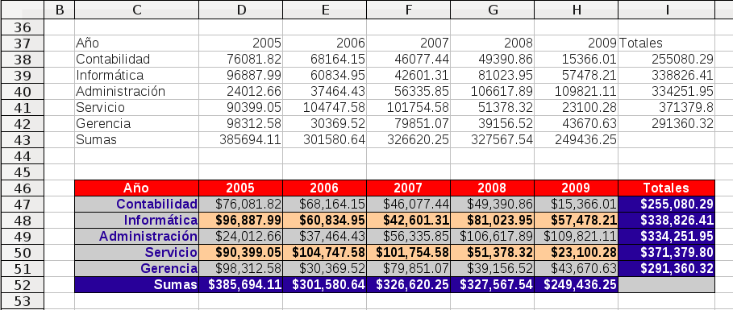
Para crear el autoformato anterior, usamos la siguiente macro, te recuerdo que el formato de cada celda (campo) del autoformato, tiene las mismas características de formato de las celdas vistas anteriormente (aunque no es posible aplicar todos los formatos presentes normalmente en celdas), por lo que no comentaré esa parte, vamos a formatear 16 celdas, así que será una macro un poco más larga de las que hemos venido probando, pero muy sencilla por que se repite bastante el código, veamos.

Sub CrearAutoFormato()
Dim oAutoFormatos As Object
Dim oNuevoAF As Object
Dim sNombreAF As String
Dim oDoc As Object
Dim oSel As Object
Dim oBordeLinea As New com.sun.star.table.BorderLine
Dim oBordeTabla As New com.sun.star.table.TableBorder

oDoc = ThisComponent
oSel = oDoc.getCurrentSelection()
oNuevoAF = oDoc.createInstance("com.sun.star.sheet.TableAutoFormat")
oAutoFormatos = createUnoService("com.sun.star.sheet.TableAutoFormats")
sNombreAF = "MiFormatoNuevo"

'Verificamos que no exista
If Not oAutoFormatos.hasByName( sNombreAF ) Then
'Lo agregamos a la colección de AutoFormatos
oAutoFormatos.insertByName( sNombreAF, oNuevoAF )
'Le damos formato a cada celda
With oBordeLinea
.Color = 255
.OuterLineWidth = 60
End With
With oBordeTabla
.TopLine = oBordeLinea
.IsTopLineValid = True
.BottomLine = oBordeLinea
.IsBottomLineValid = True
.LeftLine = oBordeLinea
.IsLeftLineValid = True
.RightLine = oBordeLinea
.IsRightLineValid = True
End With

'Celda 0
Call FormatearCampoAF( oNuevoAF.getByIndex(0), 16711680, 16777215, "Liberation Sans", 13, oBordeTabla, 150, 2, 2 )
'Celda 1
Call FormatearCampoAF( oNuevoAF.getByIndex(1), 16711680, 16777215, "Liberation Sans", 13, oBordeTabla, 150, 2, 2 )
'Celda 2
Call FormatearCampoAF( oNuevoAF.getByIndex(2), 16711680, 16777215, "Liberation Sans", 13, oBordeTabla, 150, 2, 2 )
'Celda 3
Call FormatearCampoAF( oNuevoAF.getByIndex(3), 16711680, 16777215, "Liberation Sans", 13, oBordeTabla, 150, 2, 2 )
'Celda 4
Call FormatearCampoAF( oNuevoAF.getByIndex(4), 13421772, 2621593, "Liberation Sans", 12, oBordeTabla, 150, 3, 2 )
'Celda 5
Call FormatearCampoAF( oNuevoAF.getByIndex(5), 13421772, 0, "Liberation Sans", 10, oBordeTabla, 100, 0, 2 )
'Celda 6
Call FormatearCampoAF( oNuevoAF.getByIndex(6), 13421772, 0, "Liberation Sans", 10, oBordeTabla, 100, 0, 2 )
'Celda 7
Call FormatearCampoAF( oNuevoAF.getByIndex(7), 2621593, 16777215, "Liberation Sans", 12, oBordeTabla, 150, 0, 2 )
'Celda 8
Call FormatearCampoAF( oNuevoAF.getByIndex(8), 13421772, 2621593, "Liberation Sans", 12, oBordeTabla, 150, 3, 2 )
'Celda 9
Call FormatearCampoAF( oNuevoAF.getByIndex(9), 16764057, 0, "Liberation Sans", 10, oBordeTabla, 150, 0, 2 )
'Celda 10
Call FormatearCampoAF( oNuevoAF.getByIndex(10), 16764057, 0, "Liberation Sans", 10, oBordeTabla, 150, 0, 2 )
'Celda 11
Call FormatearCampoAF( oNuevoAF.getByIndex(11), 2621593, 16777215, "Liberation Sans", 12, oBordeTabla, 150, 0, 2 )
'Celda 12
Call FormatearCampoAF( oNuevoAF.getByIndex(12), 2621593, 16777215, "Liberation Sans", 12, oBordeTabla, 150, 3, 2 )
'Celda 13
Call FormatearCampoAF( oNuevoAF.getByIndex(13), 2621593, 16777215, "Liberation Sans", 12, oBordeTabla, 150, 0, 2 )
'Celda 14
Call FormatearCampoAF( oNuevoAF.getByIndex(14), 2621593, 16777215, "Liberation Sans", 12, oBordeTabla, 150, 0, 2 )
'Celda 15
Call FormatearCampoAF( oNuevoAF.getByIndex(15), 13421772, 0, "Liberation Sans", 10, oBordeTabla, 150, 0, 2 )

'De forma predeterminada incluimos todos las opciones
With oNuevoAF
.IncludeNumberFormat = True
.IncludeBackground = True
.IncludeBorder = True
.IncludeFont = True
.IncludeJustify = True
.IncludeNumberFormat = True
.IncludeWidthAndHeight = True
End With

'Solo lo aplicamos si la selección es un rango de celdas
If oSel.getImplementationName = "ScCellRangeObj" Then
oSel.autoFormat( sNombreAF )
End If
Else
'Si existe el formato lo aplicanos
If oSel.getImplementationName = "ScCellRangeObj" Then
oSel.autoFormat( sNombreAF )
End If

End If

End Sub

'Puedes agregar todas las propiedades que consideres
Sub FormatearCampoAF(Campo As Object, ColorFondo As Long, ColorFuente As Long, Fuente As String, TamFuente As Integer, Bordes As Object, Negritas As Integer, HJ As Byte, VJ As Byte)

With Campo
.CellBackColor = ColorFondo
.CharColor = ColorFuente
.CharFontName = Fuente
.CharHeight = TamFuente
.TableBorder = Bordes
.CharWeight = Negritas
.HoriJustify = HJ
.VertJustify = VJ
End With
End Sub

La macro anterior tiene unas pequeñas diferencias con la imagen mostrada al inicio de ella, tu tarea es notar las diferencias, así mismo, tiene una pequeña deficiencia que también tienes que encontrar, no esta difícil, solo tienes que ser un poco observador. Observa que hacemos uso de una subrutina (macro) de apoyo para darle formato a cada campo del autoformato, solo estoy considerando las propiedades más representativas, por supuesto, puedes complementarla con todas las que necesites pues estos campos tienen más de cuarenta propiedades.

Formato de página

El formato de página siempre tiene que establecerse por medio de un estilo de página, este, en conjunto con otra serie de propiedades de la hoja donde estés trabajando, te dará control completo sobre el formato de página. La siguiente macro te muestra en un cuadro de mensaje, la lista de formatos de página existentes en el documento desde el cual se ejecuta.

Sub FormatoPagina1()
Dim oDoc As Object
Dim oEstilos As Object
Dim oEstilosPagina As Object

'Accedemos al documento actual
oDoc = ThisComponent
'Accedemos a todos los estilos
oEstilos = oDoc.getStyleFamilies()
'Accedemos a los estilos de página
oEstilosPagina = oEstilos.getByName("PageStyles")
'Mostramos sus nombres
MsgBox Join( oEstilosPagina.getElementNames(), Chr(13) )

End Sub
Verifica que efectivamente sean los estilos que tienes, ve a tu hoja y presiona la tecla F11 para abrir el cuadro de dialogo “Estilo y Formato”, selecciona los estilos de página, la lista debería ser igual a la que te devuelve la macro anterior.
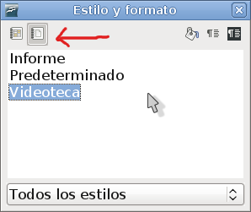
Para saber que estilo de página tenemos en nuestra hoja activa, usamos:

Sub FormatoPagina2()
Dim oDoc As Object
Dim oHojaActiva As Object
Dim oEstilos As Object
Dim oEstilosPagina As Object

oDoc = ThisComponent
oHojaActiva = oDoc.getCurrentController.getActiveSheet()
'Verificamos el nombre del estilo actual
MsgBox oHojaActiva.PageStyle

End Sub

Para aplicar el estilo de página que quieras, usamos la siguiente macro:

Sub FormatoPagina3()
Dim oDoc As Object
Dim oHojaActiva As Object
Dim oEstilos As Object
Dim oEstilosPagina As Object
Dim sEstilo As String

sEstilo = "Report"
oDoc = ThisComponent
oHojaActiva = oDoc.getCurrentController.getActiveSheet()
oEstilos = oDoc.getStyleFamilies()
oEstilosPagina = oEstilos.getByName("PageStyles")
'Verificamos que el nombre del estilo exista
If oEstilosPagina.hasByName( sEstilo ) Then
'Si existe lo aplicamos
oHojaActiva.PageStyle( sEstilo )
Else
MsgBox "No se aplicó ningún estilo de página"
End If

End Sub

Con el siguiente ejemplo, mostramos algunas propiedades del estilo de página predeterminado.

Sub FormatoPagina4()
Dim oDoc As Object
Dim oHojaActiva As Object
Dim oEstilos As Object
Dim oEstilosPagina As Object
Dim sEstilo As String
Dim oEP As Object

sEstilo = "Default"
oDoc = ThisComponent
oHojaActiva = oDoc.getCurrentController.getActiveSheet()
oEstilos = oDoc.getStyleFamilies()
oEstilosPagina = oEstilos.getByName("PageStyles")
If oEstilosPagina.hasByName( sEstilo ) Then
oEP = oEstilosPagina.getByName( sEstilo )
'Ancho y alto de la página
MsgBox oEP.Width & " - " & oEP.Height
'Margen superior e inferior
MsgBox oEP.TopMargin & " - " & oEP.BottomMargin
'Margen izquierdo y derecho
MsgBox oEP.LeftMargin & " - " & oEP.RightMargin
End If

End Sub

Para borrar un estilo, usamos el método removeByName de la siguiente manera.

Sub FormatoPagina5()
Dim oDoc As Object
Dim oHojaActiva As Object
Dim oEstilos As Object
Dim oEstilosPagina As Object
Dim sEstilo As String

sEstilo = "Videoteca"
oDoc = ThisComponent
oHojaActiva = oDoc.getCurrentController.getActiveSheet()
oEstilos = oDoc.getStyleFamilies()
oEstilosPagina = oEstilos.getByName("PageStyles")
If oEstilosPagina.hasByName( sEstilo ) Then
If MsgBox("¿Estas seguro de borrar el estilo de página?", 36) = 6 Then
'Borramos el estilo
oEstilosPagina.removeByName( sEstilo )
MsgBox "Estilo borrado"
Else
MsgBox "El estilo no se borro"
End If
Else
MsgBox "No existe el estilo de página"
End If

End Sub

Ten cuidado con la macro anterior, dentro de la interfaz del usuario, los estilos Reporte (Report) y Predeterminado (Default) no se pueden borrar, pero por código si que se puede, si llegas a borrar “todos” los estilos, ya no podrás hace uso del menú Formato | Página, si no me crees y te gusta experimentar como a mi, borra todos los estilos para verificarlo, pero, aunque los borres, las hojas nuevas, al estar basadas en la plantilla predeterminada, tendrán de nuevo los estilos predeterminados, claro, si los borras de la plantilla, si que te quedarás sin estilos, no obstante, puedes volver a crearlos, como en el siguiente ejemplo.

Sub FormatoPagina6()
Dim oDoc As Object
Dim oHojaActiva As Object
Dim oEstilos As Object
Dim oEstilosPagina As Object
Dim sEstilo As String
Dim oEP As Object

sEstilo = "Videoteca"
oDoc = ThisComponent
oHojaActiva = oDoc.getCurrentController.getActiveSheet()
oEstilos = oDoc.getStyleFamilies()
oEstilosPagina = oEstilos.getByName("PageStyles")
If oEstilosPagina.hasByName( sEstilo ) Then
oHojaActiva.PageStyle( sEstilo )
Else
'Creamos un nuevo estilo
oEP = oDoc.createInstance( "com.sun.star.style.PageStyle" )
'Lo agregamos a la colección de estilos
oEstilosPagina.insertByName( sEstilo, oEP )
'Le damos formato
With oEp
.Width = 27940 'Ancho
.Height = 21590 'Alto
.TopMargin = 2000 'Margen superior
.BottomMargin = 2000 'Margen inferior
.LeftMargin = 1000 'Margen izquierdo
.RightMargin = 1000 'Margen derecho
.IsLandscape = True 'Orientación de la página (horizontal)
.CenterHorizontally = True 'Centrado horizontal del contenido
.ScaleToPagesX = 1 'Una página de ancho
.ScaleToPagesY = 0 'Las que salgan de alto
End With
End If

End Sub

Observa las características indicadas dentro de la misma macro, como dicen en mi pueblo -ni están todas las que son, ni son todas las que están-. Las características establecidas son las mismas del menú Formato | Página..., que, como podrás notar, son bastantes, veamos las más comunes.
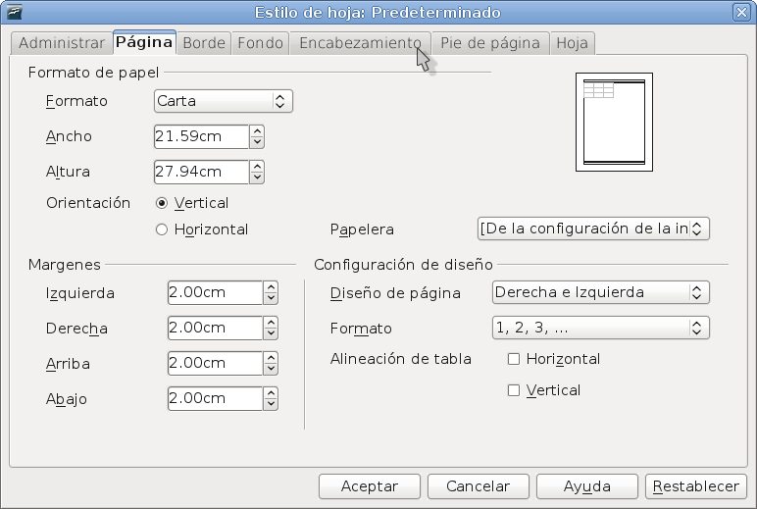
El ancho (Width) y alto (Height) de la página, se refiere al tamaño del papel, hay que establecerlos en centésimas de milímetro, es decir, cada 100 unidades es igual a 1 milímetro, estas propiedades, tienes que usarlas correctamente en combinación con la propiedad Orientación (IsLandscape), es decir, si estableces esta propiedad en verdadero (True) es decir horizontal, entonces el ancho debe ser mayor que el alto, si la estableces en falso (False) es decir vertical, el alto debe ser mayor para que lo veas correctamente. En el siguiente ejemplo, la primer forma es correcta, la segunda no.

With oEP
.Width = 27940 'Ancho
.Height = 21590 'Alto
.IsLandscape = True 'Orientación de la página (horizontal)
End With

With oEP
.Width = 27940 'Ancho
.Height = 21590 'Alto
.IsLandscape = False 'Orientación de la página (vertical)
End With

Los margenes también están en centésimas de milímetros y se ven afectados por el diseño de página (PageStyleLayout), es decir, si estableces las páginas derecha e izquierda igual o si las reflejas, este valor esta determinado por la enumeración PageStyleLayout, cuyos posibles valores son los siguientes.
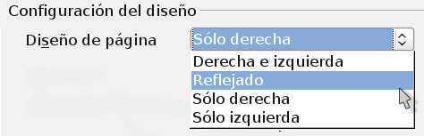
Propiedad PageStyleLayout | Valor | Valor en Interfaz
com.sun.star.style.PageStyleLayout.ALL | 0 | Derecha e izquierda
com.sun.star.style.PageStyleLayout.LEFT | 1 | Solo izquierda
com.sun.star.style.PageStyleLayout.RIGHT | 2 | Solo derecha
com.sun.star.style.PageStyleLayout.MIRRORED | 3 | Reflejado

Puedes establecer el valor o la constante como en el siguiente ejemplo.

oEP.PageStyleLayout = 0
oEP.PageStyleLayout = com.sun.star.style.PageStyleLayout.MIRRORED
El Formato, se refiere al estilo de numeración que se usará cuando se establece la numeración de páginas en el encabezado o en el pie de página, sus valores van del 0 al 5 y se corresponden al orden mostrado en la interfaz del usuario:
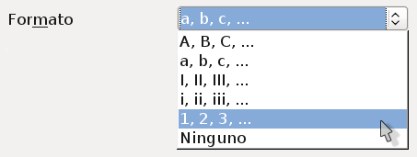
oEP.NumberingType = 4

En “Alineación de la tabla”, lo correcta seria, “centrado del contenido”, pues eso es lo que realmente hacen estas propiedades, para el sentido horizontal (CenterHorizontally) y vertical (CenterVertically), son valores booleanos.

oEP.CenterHorizontally = True
oEP.CenterVertically = False

En la ficha Borde, tenemos:
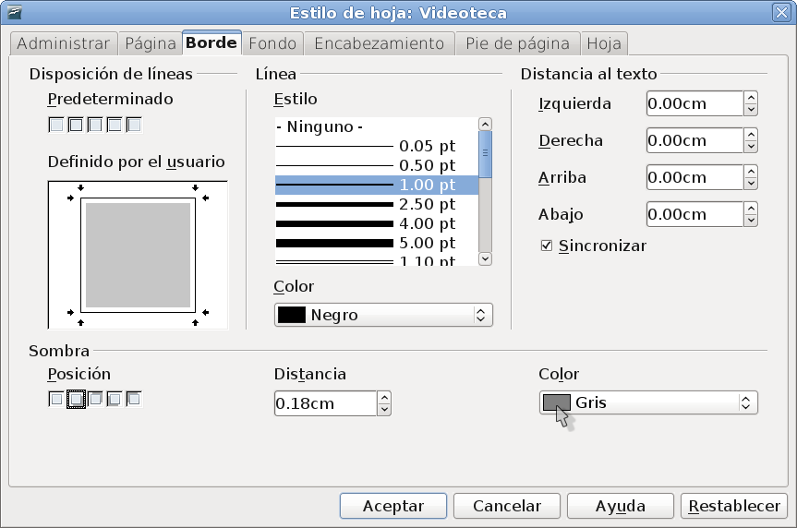
Para establecer el borde de la página, usamos la estructura BorderLine, ya vista en otros capítulos, en el siguiente ejemplo, establecemos el borde de cada lado de un color diferente.

Dim oBordeLinea As New com.sun.star.table.BorderLine

With oBordeLinea
.Color = RGB(200,0,0)
.InnerLineWidth = 100 'Línea interior
.OuterLineWidth = 50 'Línea exterior
.LineDistance = 100 'Distancia entre líneas
End With

oEP.TopBorder = oBordeLinea
oBordeLinea.Color = RGB(0,200,0)
oEP.BottomBorder = oBordeLinea
oBordeLinea.Color = RGB(0,0,200)
oEP.LeftBorder = oBordeLinea
oBordeLinea.Color = RGB(200,200,200)
oEP.RightBorder = oBordeLinea

Si quieres ver solo una línea, establece solo una de las líneas, ya sea la interior (InnerLineWidth) o la exterior (OuterLineWidth) y no establezcas la distancia entre ellas (LineDistance), de nuevo, las unidades son centésimas de milímetros. La opción Distancia al texto, se refiere a la distancia entre los bordes y el contenido, si quieres la mista distancia para los cuatro bordes, como si estuviera activada la casilla de verificación Sincronizar, usa la propiedad BorderDistance, si quieres un distancia diferente para cada lado, usa las siguientes propiedades.

'Para sincronizar todos los bordes a .5 mm
oEP.BorderDistance = 500

'Para establecer cada borde diferente
oEP.TopBorderDistance = 500
oEP.BottomBorderDistance = 1000
oEP.LeftBorderDistance = 1500
oEP.RightBorderDistance = 2000

La sombra se establece con la propiedad ShadowFormat, que es una estructura com.sun.star.table.ShadowFormat, con las siguiente propiedades.

With oSombra
.Location = 4 'Donde esta la sombra
.ShadowWidth = 1000 'Ancho de la sombra
.IsTransparent = False 'Si es transparente
.Color = RGB(180,180,180) 'Color
End With
oEP.ShadowFormat = oSombra

La propiedad Location, esta determinada por la siguiente enumeración.

Propiedad ShadowLocation | Valor | Valor en Interfaz
com.sun.star.table.ShadowLocation.NONE | 0 | Ninguna
com.sun.star.table.ShadowLocation.TOP_LEFT | 1 | Arriba a la izquierda
com.sun.star.table.ShadowLocation.TOP_RIGHT | 2 | Arriba a la derecha
com.sun.star.table.ShadowLocation.BOTTOM_LEFT | 3 | Abajo a la izquierda
com.sun.star.table.ShadowLocation.BOTTOM_RIGHT | 4 | Abajo a la derecha

Si estableces la propiedad de transparencia (IsTransparent) en verdadero (True), la sombra no se vera.

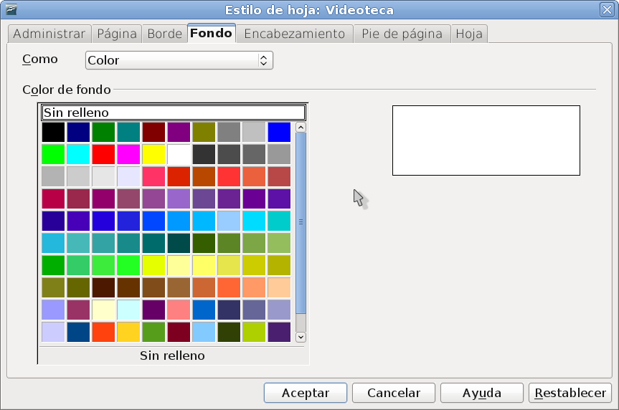
La siguiente ficha se llama Fondo, veamos su propiedad que es muy sencilla.

oEP.BackColor = RGB(200,220,240)

También podemos establecer una imagen de fondo, aquí puedes ver a mi novia Marion Cotillard.
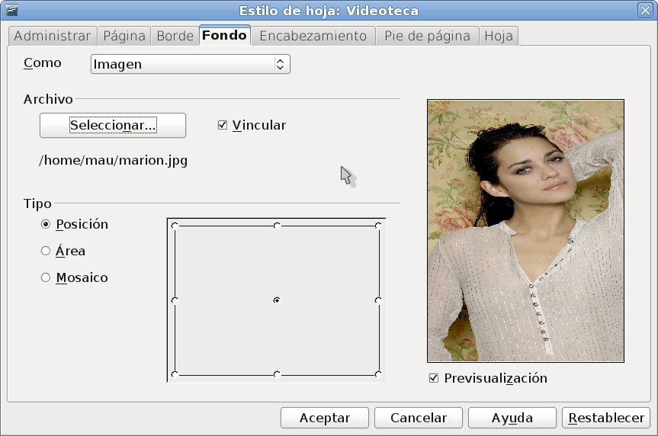
La ruta de la imagen la establecemos con BackGraphicURL, es importante que le pases la ruta en formato URL, y por supuesto que la imagen exista, si no, no te dará un error pero no te mostrará nada, cuida mucho el tamaño de las imágenes insertadas en documentos, si se usara solo en pantalla, que es lo usual, no requieres ni un gran tamaño ni una gran resolución.

'Establecemos la ruta de la imagen
oEP.BackGraphicURL = ConvertToURL( "/home/mau/marion.jpg" )
'Y la posición donde la queremos
oEP.BackGraphicLocation = 5

La posición (BackGraphicLocation) puede tomar valores de 1 a 11, de acuerdo a la siguiente imagen, en la opción Área, te cubrirá la hoja completa con la imagen.
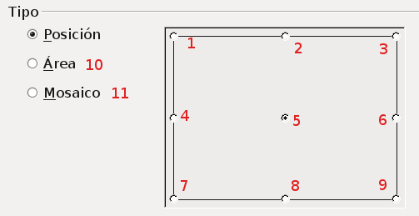
Nos saltamos el encabezado y pie de página que por su complejidad veremos al final, y veamos la ultima ficha; Hoja, que tiene las siguientes propiedades.
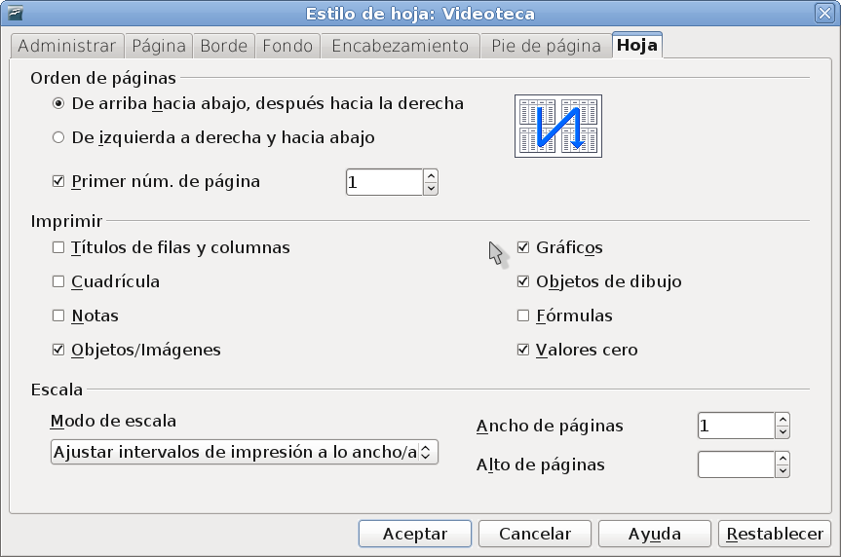
El orden de impresión (Orden de página) lo establecemos con la propiedad; PrintDownFirst, valor booleano que equivale a.

- Verdadero (True) = De arriba hacia abajo, después hacia la derecha
- Falso (False) = De izquierda a derecha y hacia abajo

oEP.PrintDownFirst = True

El valor de Primer núm, de página, esta representado por la propiedad FirstPageNumber, valor tipo entero (integer) que establece un inicio de numeración de página diferente de uno. Ten cuidado si lo usas en conjunto con el total de hojas, pues te puede dar resultados algo extraños, como mostrarte Hoja 5 de 3.

oEP.FirstPageNumber = 8

Las siguientes propiedades solo determinan que opciones se imprimirán y cuales no, en cada línea te muestro su equivalencia en la interfaz del usuario.

With oEP
.PrintAnnotations = False 'Imprimir las notas de celdas
.PrintCharts = True 'Imprimir los Gráficos
.PrintDrawing = True 'Imprimir los Objetos de dibujo
.PrintFormulas = False 'Imprimir las formulas, en vez del resultado
.PrintGrid = False 'Imprimir la cuadrícula de las celdas
.PrintHeaders = False 'Imprimir encabezados de filas y columnas
.PrintObjects = True 'Imprimir Objetos e imágenes
.PrintZeroValues = True 'Imprimir los valores cero
End With

La escala de impresión nos puede resolver muy fácilmente problemas de impresión, la primera opción es aumentar o disminuirla según nuestras necesidades con la propiedad PageScale, un valor tipo entero (integer) entre 10 y 400, si lo estableces fuera de estos limites, se ajustará al valor mínimo o máximo más cercano, toma en cuenta que este porcentaje de cambio, solo es visible en la vista preliminar y a la hora de imprimir, en tu interfaz de usuario no veras ningún cambio de tamaño.

oEP.PageScale = 80 'Ajustamos al 80% de escala

La segunda opción es ajustar a un determinado número de páginas, tienes que considerar un ajuste óptimo entre cantidad de datos y este valor, pues si tienes muchos datos y estableces un valor de páginas muy pequeño, el factor de escala se reducirá tanto que los datos no serán legibles.

'Ajustamos a tres páginas de impresión
oEP.ScaleToPages = 3

Por ultimo la que más me gusta, puedes establecer un determinado número de páginas de ancho por otro de alto, por ejemplo:

'Establecemos la impresión en tres de ancho por dos de alto
oEP.ScaleToPagesX = 3
oEP.ScaleToPagesY = 2

Estas propiedades son muy útiles en eso grandes listados de datos, muy comunes donde tienes muchas filas y un determinado número de columnas que caben en el ancho de una hoja, ya sea vertical u horizontal, si estableces el ancho en 1 y el alto en 0, estamos forzando a usar exactamente una de ancho por las “necesarias” de alto.

'Establecemos la impresión en una de ancho por las que salgan de alto
oEp.ScaleToPagesX = 1
oEp.ScaleToPagesY = 0

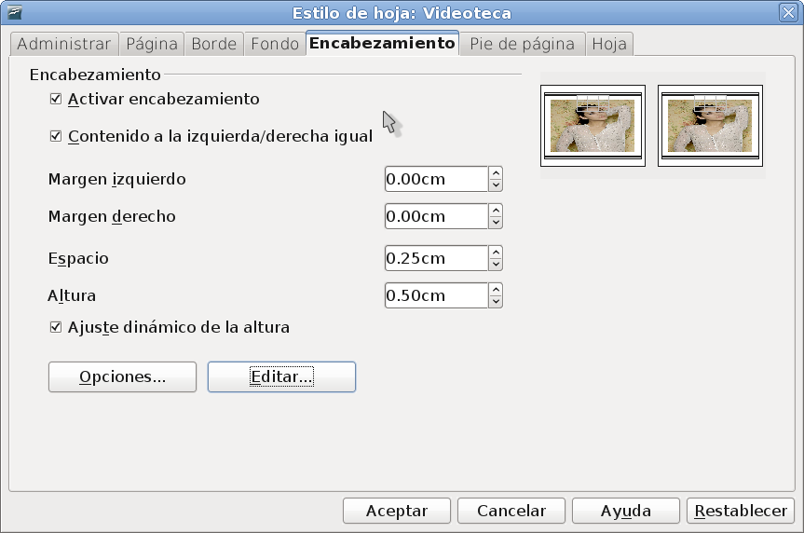
Ahora si, ya casi para terminar, veamos como modificar el encabezado y el pie de página de nuestro estilo de página. Lo primero que hay que hacer, es activarlos o desactivarlos según nuestras necesidades:
Como son muy similares las opciones de encabezado y pie de página, te iré mostrando sus propiedades, una junto a otra. Para activarlos o desactivarlos usamos:

'Activamos el encabezado
oEp.HeaderOn = True
'y desactivamos el pie de página
oEp.FooterOn = False

La opción Contenido a la izquierda/derecha igual, nos permite, si esta desactivada, establecer las opciones de encabezado o pie de página, de forma diferente para las páginas pares e impares de nuestra impresión, esta opción, junto con la de Diseño de página vista anteriormente, nos permiten configurar nuestra impresión como si de un libro se tratará. Para activarla o desactivarla usamos.

'Lo desactivamos en el encabezado
oEP.HeaderIsShared = False
'Lo activamos en el pie de página
oEP.FooterIsShared = True

Después tenemos las opciones para establecer los margenes en centésimas de milímetros, este margen es distinto e independiente del margen de la página.

'Establecemos los margenes del encabezado en 3 cm
oEP.HeaderRightMargin = 3000
oEP.HeaderLeftMargin = 3000

'Establecemos los margenes del pie de página en 2 cm
oEP.FooterRightMargin = 2000
oEP.FooterLeftMargin = 2000

La propiedad Espacio, se refiere a la distancia entre en el encabezado o pie de página y el contenido del documento.

'Ajustamos la distancia del encabezado al cuerpo del documento¡
oEP.HeaderBodyDistance = 500
'Ajustamos la distancia del pie de página al cuerpo del documento¡
oEP.FooterBodyDistance = 1000

La propiedad Altura, es la altura del encabezado o pie de página, es decir, el espacio disponible para introducir información, pero toma en cuenta que dentro de este valor, esta considerada la distancia entre el encabezado o pie de página y el cuerpo del documento, por lo que si quieres una distancia absoluta, debes de sumarle dicho valor, como en.

'Ajustamos la altura del encabezado sumando el espacio al cuerpo
oEP.HeaderHeight = 2000 + oEP.HeaderBodyDistance
'Y del pie de página
oEP.FooterHeight = 1000 + oEP.FooterBodyDistance

La propiedad Ajuste dinámico de la altura, nos permite adaptar la altura al contenido del encabezado o pie de página, si esta activada, la medida introducida en la propiedad anterior no será tomada en cuenta, esta propiedad es muy útil si establecemos por código el contenido de los encabezados o pies de página. Para activarla o desactivarla, usamos.

'Establecemos la altura dinámica para el encabezado
oEP.HeaderDynamic = True
'La desactivamos para el pie de página
oEP.FooterDynamic = False

Igual que en el estilo de la página, en el encabezado como en el pie de página, tenemos las opciones de establecer, un borde, una sombra, un color de fondo o una imagen, la forma es la misma, lo que cambia, es las propiedades a las que se establecen estas.

'Configuramos el tipo de borde
With oBordeLinea
.Color = RGB(0,150,0)
.InnerLineWidth = 0 'Línea interior
.OuterLineWidth = 80 'Línea exterior
End With

'Establecemos el mismo para todos
oEP.HeaderTopBorder = oBordeLinea
oEP.HeaderBottomBorder = oBordeLinea
oEP.HeaderLeftBorder = oBordeLinea
oEP.HeaderRightBorder = oBordeLinea

'Cambiamos el color para el borde del pie de página
With oBordeLinea
.Color = RGB(150,150,0)
End With

'Establecemos el mismo para todos
oEP.FooterTopBorder = oBordeLinea
oEP.FooterBottomBorder = oBordeLinea
oEP.FooterLeftBorder = oBordeLinea
oEP.FooterRightBorder = oBordeLinea

Para la sombra aplica igual que en estilo de página.

'Configuramos la sombra
With oSombra
.Location = 4 'Donde esta la sombra
.ShadowWidth = 500 'Ancho de la sombra
.Color = RGB(150,160,170) 'Color
End With
'Para el encabezado
oEP.HeaderShadowFormat = oSombra
'Para el pie de página
oEP.FooterShadowFormat = oSombra

Y el color de fondo.

'Establecemos el color de fondo del encabezado de forma aleatoria
oEP.HeaderBackColor = RGB ( Rnd()*255,Rnd()*255,Rnd()*255 )
'Igual para el pie de página
oEP.FooterBackColor = RGB ( Rnd()*255,Rnd()*255,Rnd()*255 )

Para agregar una imagen, usamos.

'Establecemos la ruta de la imagen
oEP.HeaderBackGraphicURL = ConvertToURL( "/home/mau/arriba.jpg" )
'Y la posición donde la queremos
oEP.HeaderBackGraphicLocation = 10

'Ahora en el pie de página
oEP.FooterBackGraphicURL = ConvertToURL( "/home/mau/abajo.jpg" )
'Y la posición donde la queremos
oEP.FooterBackGraphicLocation = 10

Para quitar una imagen agregada, tienes que establecer esta propiedad en vacía.

oEP.HeaderBackGraphicURL = ""

El contenido que puede llevar el encabezado o el pie de página, es muy rico, puedes establecer de forma independiente, el tipo de letra y su estilo de las tres áreas disponibles, como se ilustra en la imagen siguiente.
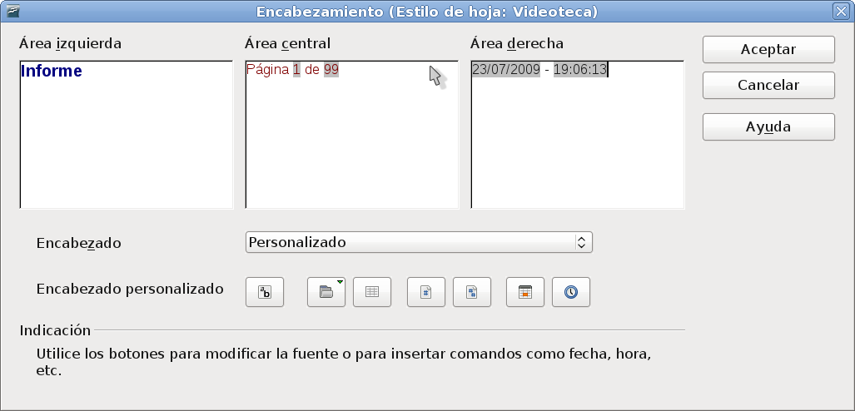
Veamos como controlar el contenido de estas secciones. Lo primero que tenemos que tener presente, es la opción vista anteriormente; Contenido a la izquierda/derecha igual, si esta propiedad esta seleccionada, entonces solo tenemos que modificar el contenido de un lado, pero si esta desactivada, entonces tenemos que establecer, tanto el encabezado o pie de página, tanto de las páginas pares como de las impares, estas propiedades son.

- RightPageHeaderContent Para el encabezado de las páginas derechas
- LeftPageHeaderContent Para el encabezado de las páginas izquierdas
- RightPageFooterContent Para el pie de página de las páginas derechas
- LeftPageFooterContent Para el pie de página de las páginas izquierdas

Para nuestro ejemplo, dado que son las mismas opciones para uno y otro, daremos por hecho que las propiedades (HeaderIsShared y FooterIsShared) están seleccionadas, de este modo, solo modificamos las propiedades de las páginas derechas, que serán iguales a las de la izquierda, pero no te confundas, aun manipulando solo las de las páginas derechas, tenemos acceso a las tres secciones mostradas en la imagen anterior, veamos como.

'Mostramos el contenido de la izquierda del encabezado
MsgBox oEP.RightPageHeaderContent.LeftText.String
'Del centro
MsgBox oEP.RightPageHeaderContent.CenterText.String
'Y de la derecha
MsgBox oEP.RightPageHeaderContent.RightText.String

Vamos a cambiar el texto de mostrado en el ejemplo anterior de las seis secciones accedibles, tres para el encabezado y tres para el pie de página, de la siguiente manera.

Sub FormatoPagina8()
Dim oDoc As Object
Dim oEstilos As Object
Dim oEstilosPagina As Object
Dim sEstilo As String
Dim oEP As Object
Dim oContenido As Object
Dim oTexto As Object

sEstilo = "Videoteca"
oDoc = ThisComponent
oEstilos = oDoc.getStyleFamilies()
oEstilosPagina = oEstilos.getByName("PageStyles")
If oEstilosPagina.hasByName( sEstilo ) Then
oEP = oEstilosPagina.getByName( sEstilo )
oEP.HeaderOn = True
oEP.FooterOn = True

'Accedemos al contenido del encabezado
oContenido = oEP.RightPageHeaderContent()
'Accedemos a la parte izquierda
oTexto = oContenido.LeftText()
'Cambiamos el texto
oTexto.String = "Esta es la izquierda" & Chr(13) & "en el encabezado"
'Y el color
oTexto.Text.CharColor = RGB(255,0,0)
'Reasignamos el contenido para ver los cambios
oEP.RightPageHeaderContent = oContenido

'Lo mismo para el centro del encabezado
oTexto = oContenido.CenterText()
oTexto.String = "Este es el centro" & Chr(13) & "en el encabezado"
oTexto.Text.CharColor = RGB(0,255,0)
oEP.RightPageHeaderContent = oContenido

'Y la derecha
oTexto = oContenido.RightText()
oTexto.String = "Esta es la derecha" & Chr(13) & "en el encabezado"
oTexto.Text.CharColor = RGB(0,0,255)
oEP.RightPageHeaderContent = oContenido

'Ahora modificamos el pie de página
oContenido = oEP.RightPageFooterContent()
oTexto = oContenido.LeftText()
oTexto.String = "Esta es la izquierda" & Chr(13) & "en el pie de página"
oTexto.Text.CharColor = RGB(0,0,255)
oEP.RightPageFooterContent = oContenido

oTexto = oContenido.CenterText()
oTexto.String = "Este es el centro" & Chr(13) & "en el pie de página"
oTexto.Text.CharColor = RGB(0,255,0)
oEP.RightPageFooterContent = oContenido

oTexto = oContenido.RightText()
oTexto.String = "Esta es la derecha" & Chr(13) & "en el pie de página"
oTexto.Text.CharColor = RGB(255,0,0)
oEP.RightPageFooterContent = oContenido
End If

End Sub

Como sabes, hay una serie de campos predeterminados que podemos incluir en cualquier área de un encabezado o de un pie de página, campos como, la fecha, la hora, el número de página y el total de páginas, veamos como insertarlos.

Sub FormatoPagina9()
Dim oDoc As Object
Dim oEstilos As Object
Dim oEstilosPagina As Object
Dim sEstilo As String
Dim oEP As Object
Dim oContenido As Object
Dim oTexto As Object
Dim oCursor As Object
Dim oCampo As Object

sEstilo = "Videoteca"
oDoc = ThisComponent
oEstilos = oDoc.getStyleFamilies()
oEstilosPagina = oEstilos.getByName("PageStyles")
If oEstilosPagina.hasByName( sEstilo ) Then
oEP = oEstilosPagina.getByName( sEstilo )
oEP.HeaderOn = True
oEP.FooterOn = True

'Accedemos al contenido del pie de página
oContenido = oEP.RightPageFooterContent()
'Creamos una instancia del campo Nombre del archivo
oCampo = oDoc.createInstance ("com.sun.star.text.TextField.FileName")
'Limpiamos las tres secciones
oContenido.LeftText.String = ""
oContenido.CenterText.String = ""
oContenido.RightText.String = ""
'Creamos un cursor en esa sección
oCursor = oContenido.LeftText.createTextCursor()
'Nos movemos al final
oCursor.gotoEnd( False )
'Insertamos el campo
oContenido.LeftText.insertTextContent (oCursor, oCampo, True)

'Creamos el campo Número de página
oCampo = oDoc.createInstance ("com.sun.star.text.TextField.PageNumber")
'Creamos un cursor en la sección central
oCursor = oContenido.CenterText.createTextCursor()
oCursor.gotoEnd( False ) 'Nos movemos
oCursor.String = "Página " 'Insertamos un texto
oCursor.gotoEnd( False ) 'Nos movemos
'Insertamos el campo
oContenido.CenterText.insertTextContent (oCursor, oCampo, True)
oCursor.gotoEnd( False ) 'Nos movemos
oCursor.String = " de " 'Insertamos más texto
oCursor.gotoEnd( False ) 'Nos movemos
'Creamos el campo, Total de páginas
oCampo = oDoc.createInstance ("com.sun.star.text.TextField.PageCount")
'Lo insertamos
oContenido.CenterText.insertTextContent (oCursor, oCampo, True)

'Creamos el campo de Fecha
oCampo = oDoc.createInstance ("com.sun.star.text.TextField.DateTime")
oCampo.IsDate = True 'Es una fecha
'Creamos un cursor en la sección derecha
oCursor = oContenido.RightText.createTextCursor()
oCursor.gotoEnd( False ) 'Nos movemos
'Insertamos el campo
oContenido.RightText.insertTextContent (oCursor, oCampo, True)

'Actualizamos el contenido del pie de página
oEP.RightPageFooterContent = oContenido

End If

End Sub

Formato condicional

El formato condicional nos permite, de acuerdo al resultado de una expresión o formula, formatear una celda con diferentes estilos, esto es importante, solo puedes aplicar estilos de celdas existentes, por lo que asegurate de tener algunos de prueba. Puedes establecer de una a tres condiciones, que se evaluarán una a una, veamos una primer condición sencilla.

Sub FormatoCondicional1()
Dim oDoc As Object
Dim oHojaActiva As Object
Dim oRango As Object
Dim oFC As Object
Dim mCondiciones(3) As New com.sun.star.beans.PropertyValue

oDoc = ThisComponent
oHojaActiva = oDoc.getCurrentController.getActiveSheet()
oRango = oHojaActiva.getCellRangeByName( "A1" )

'Accedemos al formato condicional
oFC = oRango.getPropertyValue("ConditionalFormat")
'Limpiamos cualquier formato existente, si no lo haces, las condiciones
'se agregarán como segunda o tercer condición según corresponda
oFC.clear()
'Establecemos las condiciones del formato
mCondiciones(0).Name = "Operator"
'El operador =
mCondiciones(0).Value = com.sun.star.sheet.ConditionOperator.EQUAL
mCondiciones(1).Name = "Formula1"
'El valor de la formula 1, es decir, si la celda = 100
mCondiciones(1).Value = "100"
mCondiciones(2).Name = "StyleName"
'En caso de que se cumpla la condiciones, aplicamos el estilo Resaltado1,
'recuerda que debes de crearlo previamente
mCondiciones(2).Value = "Resaltado1"
'Agregamos las condiciones al formato
oFC.addNew ( mCondiciones() )
'Reestablecemos la propiedad para que surtan efecto los cambios
oRango.setPropertyValue( "ConditionalFormat", oFC )

End Sub
Acabamos de agregar, a la celda A1, la condición de que, si el valor de la celda es igual a 100, le establezca el estilo de celda Resaltado1, si el estilo no existe, no te dará ningún error, simplemente no aplicará ningún formato, verifiquemos que la agrego correctamente.
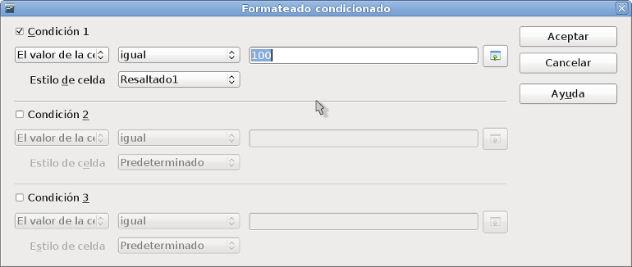
Ahora intentemos, agregar dos condiciones en vez de una, por ejemplo, a la celda C1, si es igual a 50 un estilo y si es mayor a 50 otro estilo, que quedaría así.

Sub FormatoCondicional2()
Dim oDoc As Object
Dim oHojaActiva As Object
Dim oRango As Object
Dim oFC As Object
Dim mCondiciones(3) As New com.sun.star.beans.PropertyValue

oDoc = ThisComponent
oHojaActiva = oDoc.getCurrentController.getActiveSheet()
oRango = oHojaActiva.getCellRangeByName( "C1" )

'Accedemos al formato condicional
oFC = oRango.getPropertyValue("ConditionalFormat")
oFC.clear()

mCondiciones(0).Name = "Operator"
mCondiciones(0).Value = com.sun.star.sheet.ConditionOperator.EQUAL
mCondiciones(1).Name = "Formula1"
mCondiciones(1).Value = "50"
mCondiciones(2).Name = "StyleName"
mCondiciones(2).Value = "Roja"
oFC.addNew ( mCondiciones() )

mCondiciones(0).Name = "Operator"
mCondiciones(0).Value = com.sun.star.sheet.ConditionOperator.GREATER
mCondiciones(1).Name = "Formula1"
mCondiciones(1).Value = "50"
mCondiciones(2).Name = "StyleName"
mCondiciones(2).Value = "Azul"
oFC.addNew ( mCondiciones() )

'Reestablecemos la propiedad para que surtan efecto los cambios
oRango.setPropertyValue( "ConditionalFormat", oFC )

End Sub

Observa la matriz de propiedades mCondiciones, esta forma de establecer pares de propiedades con un nombre (Name) y un valor (Value), ya la hemos usado anteriormente por lo que no te debe ser desconocida, la propiedad operador (Operator), es una enumeración que puede tener los siguiente valores.

com.sun.star.sheet.ConditionOperator | Valor | Valor en Interfaz
com.sun.star.sheet.ConditionOperator.NONE | 0 | Ninguna
com.sun.star.sheet.ConditionOperator.EQUAL | 1 | Igual
com.sun.star.sheet.ConditionOperator.NOT_EQUAL | 2 | Distinta de
com.sun.star.sheet.ConditionOperator.GREATER | 3 | Mayor que
com.sun.star.sheet.ConditionOperator.GREATER_EQUAL | 4 | Mayor o igual
com.sun.star.sheet.ConditionOperator.LESS | 5 | Menor que
com.sun.star.sheet.ConditionOperator.LESS_EQUAL | 6 | Menor o igual
com.sun.star.sheet.ConditionOperator.BETWEEN | 7 | Entre
com.sun.star.sheet.ConditionOperator.NOT_BETWEEN | 8 | No entre
com.sun.star.sheet.ConditionOperator.FORMULA | 9 | Formula

Veamos como establecer las condiciones para evaluar entre un par de valores.

Sub FormatoCondicional3()
Dim oDoc As Object
Dim oHojaActiva As Object
Dim oRango As Object
Dim oFC As Object
Dim mCondiciones(3) As New com.sun.star.beans.PropertyValue

oDoc = ThisComponent
oHojaActiva = oDoc.getCurrentController.getActiveSheet()
oRango = oHojaActiva.getCellRangeByName( "B1:B10" )

'Accedemos al formato condicional
oFC = oRango.getPropertyValue("ConditionalFormat")
oFC.clear()

mCondiciones(0).Name = "Operator"
mCondiciones(0).Value = com.sun.star.sheet.ConditionOperator.BETWEEN
mCondiciones(1).Name = "Formula1"
mCondiciones(1).Value = "0"
mCondiciones(2).Name = "Formula2"
mCondiciones(2).Value = "5"
mCondiciones(3).Name = "StyleName"
mCondiciones(3).Value = "Reprobado"
oFC.addNew ( mCondiciones() )

mCondiciones(0).Name = "Operator"
mCondiciones(0).Value = com.sun.star.sheet.ConditionOperator.BETWEEN
mCondiciones(1).Name = "Formula1"
mCondiciones(1).Value = "6"
mCondiciones(2).Name = "Formula2"
mCondiciones(2).Value = "8"
mCondiciones(3).Name = "StyleName"
mCondiciones(3).Value = "Suficiente"
oFC.addNew ( mCondiciones() )

mCondiciones(0).Name = "Operator"
mCondiciones(0).Value = com.sun.star.sheet.ConditionOperator.BETWEEN
mCondiciones(1).Name = "Formula1"
mCondiciones(1).Value = "9"
mCondiciones(2).Name = "Formula2"
mCondiciones(2).Value = "10"
mCondiciones(3).Name = "StyleName"
mCondiciones(3).Value = "Excelente"
oFC.addNew ( mCondiciones() )

'Restablecemos la propiedad para que surtan efecto
oRango.setPropertyValue( "ConditionalFormat", oFC )

End Sub

Observa que ahora hemos usado la propiedad Formula1 y Formula2 para dar el intervalo de valores que nos interesa evaluar, entre 0 y 5, entre 6 y 8 y por ultimo entre 9 y 10, también observa que ahora, en vez de aplicar el formato condicional a una sola celda, lo hemos hecho a un rango de celdas, en este caso, “B1:B10”.

Donde realmente me parece, se ve la nobleza del formato condicional, es con el uso de formulas, pues nos da un margen amplísimo para establecer las condiciones, por ejemplo, supongamos que tenemos un rango de celdas con fechas y queremos que los sábados y domingos se distingan de los demás días, crea dos estilos de celda nuevos, uno para los sábados y otro para los domingos, creamos su formato condicional con el siguiente ejemplo.

Sub FormatoCondicional4()
Dim oDoc As Object
Dim oHojaActiva As Object
Dim oRango As Object
Dim oFC As Object
Dim mCondiciones(3) As New com.sun.star.beans.PropertyValue

oDoc = ThisComponent
oHojaActiva = oDoc.getCurrentController.getActiveSheet()
oRango = oHojaActiva.getCellRangeByName( "I2:J32" )

'Accedemos al formato condicional
oFC = oRango.getPropertyValue("ConditionalFormat")
oFC.clear()
mCondiciones(0).Name = "Operator"
mCondiciones(0).Value = com.sun.star.sheet.ConditionOperator.FORMULA
mCondiciones(1).Name = "Formula1"
mCondiciones(1).Value = "WEEKDAY(A1)=7"
mCondiciones(2).Name = "StyleName"
mCondiciones(2).Value = "Sabados"
oFC.addNew ( mCondiciones() )

mCondiciones(0).Name = "Operator"
mCondiciones(0).Value = com.sun.star.sheet.ConditionOperator.FORMULA
mCondiciones(1).Name = "Formula1"
mCondiciones(1).Value = "WEEKDAY(A1)=1"
mCondiciones(2).Name = "StyleName"
mCondiciones(2).Value = "Domingos"
oFC.addNew ( mCondiciones() )

'Reestablecemos la propiedad para que surtan efecto
oRango.setPropertyValue( "ConditionalFormat", oFC )

End Sub

Observa como hemos establecido el valor (Value) de la propiedad Formula1, estamos haciendo uso de una función incorporada DIASEM (WEEKDAY) de Calc, que nos devuelve el día de la semana que corresponda a la fecha pasada como argumento; Domingo=1, Lunes=2, etc, nota como, al ser una función de Calc, si esta lleva argumentos, forzosamente hay que proporcionárselos, observa que nuestro rango empieza en I2 y a la función le estamos pasando la celda A1, no te confundas, le decimos que es la celda A1 por que la referencia es “relativa”, el valor que queremos evaluar, es el de la misma celda I2, I3, etc, el formato condicional, ajustará correctamente las referencias a cada celda, por supuesto, compruebalo.

Vamos a crear un formato condicional un poco más elaborado, pero más divertido. Observa el par de listas en la imagen siguiente.
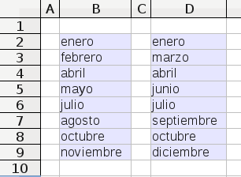
La tarea, es hacer un formato condicional que nos resalte los meses que faltan en una y otra lista. Por supuesto, antes de ver la solución, trata de resolverlo por ti mismo, primero te muestro la imagen con el resultado, para que veas que es posible, después viene la macro con la solución que no tienes que ver hasta que intentes resolverlo, confío en ti. Observa como hemos satisfecho la condición, están resaltados con fondo gris, fuente azul y negritas, los meses que “no” están en cada lista, por supuesto, esto funciona con cualquier par de listas.
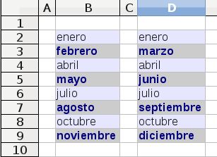
Ahora la solución.

Sub FormatoCondicional5()
Dim oDoc As Object
Dim oHojaActiva As Object
Dim oRango As Object
Dim oFC As Object
Dim mCondiciones(3) As New com.sun.star.beans.PropertyValue

oDoc = ThisComponent
oHojaActiva = oDoc.getCurrentController.getActiveSheet()
oRango = oHojaActiva.getCellRangeByName( "B2:B9" )
oFC = oRango.getPropertyValue("ConditionalFormat")
oFC.clear()

'Condiciones para la primer lista
mCondiciones(0).Name = "Operator"
mCondiciones(0).Value = com.sun.star.sheet.ConditionOperator.FORMULA
mCondiciones(1).Name = "Formula1"
'Observa como ahora usamos referencia absolutas
mCondiciones(1).Value = "COUNTIF($D$2:$D$9;A1)=0"
mCondiciones(2).Name = "StyleName"
mCondiciones(2).Value = "Faltante"
oFC.addNew ( mCondiciones() )
'Reestablecemos la propiedad para que surtan efecto
oRango.setPropertyValue( "ConditionalFormat", oFC )

'Para la segunda lista
oRango = oHojaActiva.getCellRangeByName( "D2:D9" )
oFC = oRango.getPropertyValue("ConditionalFormat")
oFC.clear()
mCondiciones(0).Name = "Operator"
mCondiciones(0).Value = com.sun.star.sheet.ConditionOperator.FORMULA
mCondiciones(1).Name = "Formula1"
'Observa como ahora usamos referencia absolutas
mCondiciones(1).Value = "COUNTIF($B$2:$B$9;A1)=0"
mCondiciones(2).Name = "StyleName"
mCondiciones(2).Value = "Faltante"
oFC.addNew ( mCondiciones() )
'Reestablecemos la propiedad para que surtan efecto
oRango.setPropertyValue( "ConditionalFormat", oFC )

End Sub
Y con esto terminamos el tema de los formatos, que, te habrás dado cuenta, muchas veces consume mucho más código que otras necesidades.
¡¡Feliz programación!!

Imprimiendo
La impresión en OpenOffice.org es sumamente sencilla, pero debes de tomar en cuenta los elementos que están implicados en ella, por ejemplo: el área de impresión, la impresora disponible, el estilo de página establecido, entre otros elementos que veremos en este capítulo.

El método usado para imprimir es print y se usa de la siguiente manera.

Sub Imprimiendo1()
Dim mOpc()

ThisComponent.Print( mOpc() )

End Sub

Observa que simple, pero !cuidado¡, la línea anterior podría enviarte a imprimir una gran cantidad de hojas, dependiendo de la configuración actual que tengas, usala con cuidado pero mejor aun, controla todas las opciones de impresión que aprenderemos aquí.

Para mostrar el nombre de la impresora activa, usamos.

Sub Imprimiendo2()
Dim mDI()

'Mostramos el nombre de la impresora activa
mDI = ThisComponent.getPrinter()
MsgBox mDI(0).Value

End Sub

El nombre mostrado dependerá del nombre registrado de tu impresora en tu S.O., para cambiar la impresora a usar, usamos.

Sub Imprimiendo3()
'Matriz para el descriptor de impresión
Dim mDI(2) As New com.sun.star.beans.PropertyValue
Dim mOpc()

'Cambiamos la impresora para imprimir
mDI(0).Name = "Name"
mDI(0).Value = "HP_PSC_2200"
'Cambiamos la orientación 0 = Vertical, 1 = Horizontal
mDI(1).Name = "PaperOrientation"
mDI(1).Value = 1
'Establecemos las opciones de la impresora
ThisComponent.setPrinter( mDI )
'Enviamos a imprimir
ThisComponent.Print( mOpc() )

End Sub

Si la impresora no esta registrada con dicho nombre, el lenguaje no te dará ni mostrará un error, así que asegurate de usar el nombre correcto. Si bien podemos cambiar la orientación del papel para imprimir desde este descriptor, mi recomendación es que solo uses el descriptor de impresión para cambiar de impresora, y todas las demás opciones las establezcas en un estilo de página donde tenemos más riqueza de opciones y parámetros.

En las opciones de impresión tienes algunas características para controlar la cantidad de copias, el orden y las páginas que deseamos imprimir.

Sub Imprimiendo4()
'Matriz para las opciones de impresión
Dim mOpc(2) As New com.sun.star.beans.PropertyValue
Dim mDI(2) As New com.sun.star.beans.PropertyValue

mDI(0).Name = "Name"
mDI(0).Value = "HP_LaserJet"
mDI(1).Name = "PaperOrientation"
mDI(1).Value = com.sun.star.view.PaperOrientation.PORTRAIT
mDI(2).Name = "PaperFormat"
mDI(2).Value = com.sun.star.view.PaperFormat.LETTER
ThisComponent.setPrinter( mDI )

'El número de copias
mOpc(0).Name = "CopyCount"
mOpc(0).Value = 1
'Si se imprimen en juegos
mOpc(1).Name = "Collate"
mOpc(1).Value = True
'Las páginas a imprimir
mOpc(2).Name = "Pages"
mOpc(2).Value = "1"

'Enviamos a imprimir
ThisComponent.Print( mOpc() )

End Sub

De estas opciones, la propiedad Pages, tiene las siguientes variantes para establecer las hojas que deseamos imprimir del documento:

- Una sola página 1
- Varias páginas 3,8,12
- Un rango de páginas 5-10
- Combinación de las anteriores 4,7,10-15

Asegurate de pasarle el valor a esta propiedad como una cadena de texto, es decir, entre comillas y el valor de la propiedad CopyCount, como un valor entero, si no, te dará un error al querer establecer las opciones de impresión.

Observa que en descriptor de impresión, hemos establecido el formato del papel, para nuestro ejemplo en tamaño carta (LETTER), de nuevo, si no tienes problemas con tu impresión, el tamaño del papel es mejor establecerlo en el estilo de página, en mi experiencia, algunas impresoras “rebeldes”, se niegan a tomar el formato de papel establecido en el formato de página, por ello, se tiene que establecer en el descriptor de impresión, te sugiero hacer tus pruebas respectivas y si no es necesario, solo establece el tamaño en el estilo de página. Los valores que puede tomar esta propiedad son.

com.sun.star.view.PaperFormat | Valor | Valor en Interfaz
com.sun.star.view.PaperFormat.A3 | 0 | A3
com.sun.star.view.PaperFormat.A4 | 1 | A4
com.sun.star.view.PaperFormat.A5 | 2 | A5
com.sun.star.view.PaperFormat.B5 | 3 | B5
com.sun.star.view.PaperFormat.LETTER | 4 | Carta
com.sun.star.view.PaperFormat.LEGAL | 5 | Oficio
com.sun.star.view.PaperFormat.TABLOID | 6 | Doble carta
com.sun.star.view.PaperFormat.USER | 7 | Usuario

Nota que hasta ahora, hemos usado el objeto ThisComponent, es decir, el objeto desde donde se llama a la macro, el método Print esta presente desde cualquier archivo de Calc, por lo que puedes invocarlo desde cualquiera. En las hojas de calculo, tenemos la posibilidad de definir áreas de impresión, que no son más que rangos de celdas con un nombre, pero con algunas características que los hacen especiales, por ejemplo, la posibilidad de repetir una o varias filas o columnas en cada hoja de la impresión. Las opciones de las áreas de impresión que aprenderemos a usar y manipular, son las mismas presentes en el menú Formato | Imprimir Rangos ->. Para obtener las áreas de impresión actuales usamos.

Sub Imprimiendo5()
Dim mAI()
Dim sMensaje As String

mAI = ThisComponent.getCurrentController.getActiveSheet.getPrintAreas()
sMensaje = "La hoja activa tiene " & Format( UBound( mAI() ) + 1 ) & " áreas de impresión"
MsgBox sMensaje

End Sub

Observa que estamos obteniendo (getPrintAreas) las áreas de impresión desde la hoja activa pues este método esta implementado en las hojas del archivo, este método te devolverá una matriz con todos las áreas de impresión establecidas en la hoja desde donde se invoque, cada elemento de esta matriz, tendrá la estructura de la dirección de un rango de celdas, visto múltiples veces a lo largo de este libro, definido por com.sun.star.table.CellRangeAddress.

En el siguiente ejemplo mostramos la dirección de cada área de impresión si las hay.

Sub Imprimiendo6()
Dim mAI()
Dim sMensaje As String
Dim co1 As Integer

mAI = ThisComponent.getCurrentController.getActiveSheet.getPrintAreas()
If UBound( mAI() ) > -1 Then
For co1 = LBound(mAI) To UBound(mAI)
sMensaje = DireccionRango( mAI(co1) )
MsgBox sMensaje
Next
Else
MsgBox "No hay área de impresión definidas en la hoja activa"
End If

End Sub

Function DireccionRango( DirRango As Object) As String
Dim sTmp As String
Dim oRango As Object

oRango = ThisComponent.getCurrentController.getActiveSheet.getCellRangeByPosition( _
DirRango.StartColumn, DirRango.StartRow, DirRango.EndColumn, DirRango.EndRow)
sTmp = oRango.getSpreadsheet.getName() & "." & _
oRango.getColumns().getByIndex(0).getName() & _
oRango.getRangeAddress.StartRow + 1 & ":" & _
oRango.getColumns().getByIndex(oRango.getColumns().getCount()-1).getName() & _
oRango.getRangeAddress.EndRow + 1
DireccionRango = sTmp

End Function

Si no tienes ningún área de impresión definida, Calc tomará todas las hojas con datos como disponibles para impresión, mi recomendación es que siempre establezcas tus áreas de impresión, esto te permite tener siempre el control de lo que se imprimirá, además de poder combinar áreas de diferentes hojas que al ser impresas quedan como si de un solo estilo se tratara. Para borrar las áreas de impresión de una hoja, usamos.

Sub Imprimiendo7()
Dim mAI()

'Borramos todas las áreas de impresión de la hoja activa
ThisComponent.getCurrentController.getActiveSheet.setPrintAreas( mAI() )

End Sub

Observa como simplemente pasándole una matriz vacía, todas las áreas de impresión serán borrados, nota que ahora estamos usando el método setPrintAreas, si la hoja no tiene ningún área actual, este método no te dará error. Como supongo lo habrás deducido, para agregar áreas de impresión, solo tenemos que llenar dicha matriz con direcciones de rango validos como en el siguiente ejemplo.

Sub Imprimiendo8()
Dim mAI(1) As New com.sun.star.table.CellRangeAddress

'Rango A1:E5
mAI(0).Sheet = 0
mAI(0).StartColumn = 0
mAI(0).StartRow = 0
mAI(0).EndColumn = 4
mAI(0).EndRow = 4
'Rango K11:P16
mAI(1).Sheet = 1
mAI(1).StartColumn = 10
mAI(1).StartRow = 10
mAI(1).EndColumn = 15
mAI(1).EndRow = 15

'Agregamos las áreas de impresión
ThisComponent.getCurrentController.getActiveSheet.setPrintAreas( mAI() )

End Sub

Si, ya lo notaste, hice un poco de “trampita”, nota que en el primer rango, en la propiedad Sheet, puse 0 y en el segundo rango, en esta misma propiedad puse 1, esto no afecta el “destino” de las áreas de impresión, pues estas se agregarán a la hoja desde donde es invocado el método setPrintAreas, que, para nuestro ejemplo, es la hoja activa, no esta de más recordarte que los valores de inicio y fin, tanto de columna como de fila, deben estar dentro de rangos válidos y en el orden correcto. Esta forma de agregar áreas de impresión, te sustituye las existentes, pero como ya sabes manejar matrices, tu tarea es modificar la macro para agregar nuevas sin borrar las existentes.

Ahora, vamos a establecer las filas que queremos repetir en cada hoja de impresión.

Sub Imprimiendo9()
Dim oHojaActiva As Object
Dim mAI(0) As New com.sun.star.table.CellRangeAddress
Dim oFilR As New com.sun.star.table.CellRangeAddress

oHojaActiva = ThisComponent.getCurrentController.getActiveSheet()
mAI(0).Sheet = 0
mAI(0).StartColumn = 0
mAI(0).StartRow = 0
mAI(0).EndColumn = 3
mAI(0).EndRow = 18
oHojaActiva.setPrintAreas( mAI() )

'Le decimos que queremos títulos de fila a repetir
oHojaActiva.setPrintTitleRows(True)
'Establecemos el rango de filas
oFilR.StartRow = 2
OFilR.EndRow = 3
'Las establecemos
oHojaActiva.setTitleRows( oFilR )

End Sub

Nota que solo hacemos uso de la fila de inicio y fin, las demás propiedades de la estructura CellRangeAddress, no serán tomadas en cuenta, asegurate de establecer un rango de filas valido. Cuando haces uso del método setTitleRows, en teoría, automáticamente, la propiedad setPrintTitleRows, se establece en verdadero (True), pero no esta de más que lo establezcas primero, también, si estableces setPrintTitleRows, en verdadero (True), pero no estableces un rango con setTitleRows, de forma predeterminada, se establecerá la fila 1 como titulo a repetir, del mismo modo, si estableces en setTitleRows, una estructura vacía, la fila 1 será establecida.

Para repetir las columnas es similar.

Sub Imprimiendo10()
Dim oHojaActiva As Object
Dim oColR As New com.sun.star.table.CellRangeAddress

oHojaActiva = ThisComponent.getCurrentController.getActiveSheet()
'Le decimos que queremos titulos de columna a repetir
oHojaActiva.setPrintTitleColumns(True)
'Establecemos el rango de Columnas A:B
oColR.StartColumn = 0
OColR.EndColumn = 1
'Las establecemos
oHojaActiva.setTitleColumns( oColR )

End Sub

Estos métodos tienen las mismas consideraciones vistas para las filas, si vas a repetir filas y columnas, puedes hacer uso de una sola estructura CellRangeAddress, los métodos respectivos omitirán las propiedades no necesarias para ellos, como en el siguiente ejemplo.

Sub Imprimiendo11()
Dim oHojaActiva As Object
Dim oTitulosR As New com.sun.star.table.CellRangeAddress

oHojaActiva = ThisComponent.getCurrentController.getActiveSheet()
oTitulosR.StartColumn = 1
oTitulosR.EndColumn = 1
oTitulosR.StartRow = 2
oTitulosR.EndRow = 2
'Los establecemos
oHojaActiva.setTitleColumns( oTitulosR )
oHojaActiva.setTitleRows( oTitulosR )

End Sub

Si vas al menú Insertar | Salto Manual ->, veras que tienes dos opciones, Salto de fila y Salto de columna, tú puedes establecer la fila o columna que desees como un salto de página manual, es decir, estas forzando un salto de página, veamos como hacerlo.

Sub Imprimiendo12()
Dim oHojaActiva As Object

oHojaActiva = ThisComponent.getCurrentController.getActiveSheet()

'Establecemos la fila 5 como salto de página
oHojaActiva.getRows.getByIndex(4).IsStartOfNewPage = True
'Verificamos que se haya establecido
If oHojaActiva.getRows.getByIndex(4).IsManualPageBreak Then
MsgBox "La fila es un salto de página"
End If

End Sub

Nota como estamos accediendo a una fila (la 5) y la establecemos como inicio de una nueva página con la propiedad; IsStartOfNewPage, al establecer esta propiedad en verdadero (True), estamos insertando un salto de página manualmente, lo cual verificamos con la propiedad; IsManualPageBreak, por supuesto, para quitarlo, solo tienes que establecerla en falso (False).

Sub Imprimiendo13()
Dim oHojaActiva As Object

oHojaActiva = ThisComponent.getCurrentController.getActiveSheet()
'Quitamos el salto de página
oHojaActiva.getRows.getByIndex(4).IsStartOfNewPage = False
'Lo verificamos
If Not oHojaActiva.getRows.getByIndex(4).IsManualPageBreak Then
MsgBox "La fila NO es un salto de página"
End If

End Sub

Lo mismo para las columnas.

Sub Imprimiendo14()
Dim oHojaActiva As Object

oHojaActiva = ThisComponent.getCurrentController.getActiveSheet()
'Establecemos un salto de página de columna
oHojaActiva.getColumns.getByIndex(2).IsStartOfNewPage = True
'Lo verificamos
If oHojaActiva.getColumns.getByIndex(2).IsManualPageBreak Then
MsgBox "La columna es un salto de página"
End If

End Sub

Sub Imprimiendo15()
Dim oHojaActiva As Object

oHojaActiva = ThisComponent.getCurrentController.getActiveSheet()
'Quitamos un salto de página de columna
oHojaActiva.getColumns.getByIndex(2).IsStartOfNewPage = False
'Lo verificamos
If Not oHojaActiva.getColumns.getByIndex(2).IsManualPageBreak Then
MsgBox "La columna NO es un salto de página"
End If

End Sub

En las hojas de Calc, tenemos dos tipos de saltos de página, los automáticos y los manuales, los primeros se insertan automáticamente, de acuerdo; al formato de la página y su contenido, los segundos los establecemos nosotros, con el siguiente ejemplo, mostramos todos los saltos de página, tanto de fila como de columna que tenga la hoja activa e informamos si es manual o no.

Sub Imprimiendo16()
Dim oHojaActiva As Object
Dim mSP()
Dim co1 As Integer

oHojaActiva = ThisComponent.getCurrentController.getActiveSheet()
'Obtenemos todos los saltos de página, por filas, de la hoja activa
mSP = oHojaActiva.getRowPageBreaks()
'Mostramos los salto de fila
For co1 = LBound( mSP ) To UBound( mSP )
MsgBox "El salto de página esta en la línea: " & mSP(co1).Position + 1 & Chr(13) & _
"Es salto manual: " & mSP(co1).ManualBreak
Next co1
'Ahora los de columna
mSP = oHojaActiva.getColumnPageBreaks()
For co1 = LBound( mSP ) To UBound( mSP )
MsgBox "El salto de página esta en la columna: " & mSP(co1).Position + 1 & Chr(13) & _
"Es salto manual: " & mSP(co1).ManualBreak
Next co1

End Sub

Cuidado, la macro anterior puede llegar a mostrarte decenas de saltos de página, esto puede pasar cuando tienes datos y borras todas las áreas de impresión, de forma predeterminada, se agregan saltos de página en toda la hoja, de nuevo, la recomendación es siempre establecer tus áreas de impresión de forma explicita.

Puedes quitar “todos”, los saltos de páginas, tanto de fila como de columna, con el siguiente método.

Sub Imprimiendo17()
Dim oHojaActiva As Object

oHojaActiva = ThisComponent.getCurrentController.getActiveSheet()
'Quitamos TODOS los saltos de páginas manuales
oHojaActiva.removeAllManualPageBreaks()

End Sub

El siguiente ejemplo, te inserta un salto de página cada 2 filas en la selección actual, procura no tener una selección muy grande y sobre todo no mandar a imprimir que te podrían salir muchas hojas, ve el resultado en tu vista preliminar.

Sub Imprimiendo18()
Dim oSel As Object
Dim co1 As Integer

oSel = ThisComponent.getCurrentSelection()
'Insertamos un salto de página cada dos filas
For co1 = 2 To oSel.getRows.getCount() - 1 Step 2
oSel.getRows.getByIndex(co1).IsStartOfNewPage = True
Next

End Sub

Por ultimo, para ver tu vista previa, usa el siguiente método, que no me gusta pero por ahora es la única forma que conozco.

Sub Imprimiendo19()
Dim oDocF As Object
Dim oDH As Object

oDocF = ThisComponent.getCurrentController.Frame
oDH = createUnoService("com.sun.star.frame.DispatchHelper")
'Mostramos la vista previa
oDH.executeDispatch(oDocF, ".uno:PrintPreview", "", 0, Array())

End Sub

En versiones anteriores de OOo, cuando enviabas a imprimir, de forma predeterminada, se enviaba todas las hojas del documento, ahora, solo se envían las hojas seleccionadas, claro, esto siempre lo puedes cambiar desde el cuadro de dialogo imprimir en el menú Archivo | Imprimir..., Para seleccionar varias hojas a imprimir, solo tienes que seleccionar un rango de cada una de ellas, puede ser solo una celda, y agregarlos a un contenedor de rangos que ya aprendimos a usar, y seleccionarlos, al seleccionar rangos de diferentes hojas, como consecuencia, se seleccionan las hojas que los contienen, después, podemos enviar a imprimir como en el siguiente ejemplo.

Sub Imprimiendo20()
Dim oDoc As Object
Dim oHojas As Object
Dim mOpc()
Dim oRangos As Object

oDoc = ThisComponent
oHojas = oDoc.getSheets()
'Creamos el contender para los rangos
oRangos = oDoc.createInstance("com.sun.star.sheet.SheetCellRanges")

'Agregamos la primer celda de cada hoja, puede ser cualquier celda
oRangos.addRangeAddress( oHojas.getByIndex(6).getCellRangeByName("A1").getRangeAddress() ,False )
oRangos.addRangeAddress( oHojas.getByIndex(7).getCellRangeByName("A1").getRangeAddress() ,False )
oRangos.addRangeAddress( oHojas.getByIndex(8).getCellRangeByName("A1").getRangeAddress() ,False )

'Al seleccionar las celdas de diferentes hojas, estamos seleccionando dichas hojas
oDoc.getCurrentController.select( oRangos )

'Enviamos a imprimir
oDoc.print( mOpc() )

End Sub

La recomendación general, es que siempre establezcas tus áreas de impresión correctamente, así como el estilo de página con la configuración deseada, con lo cual, la impresión se facilitará enormemente.

Rangos de datos
Los rangos de datos, son áreas rectangulares de rangos de celdas delimitados por al menos una fila y una columna en blanco a las cuales se les establece un nombre y tienen características especiales que facilitan su uso como si de una base de datos se tratara. No confundas estos nombres, con los que puedes definir en el cuadro de nombres de la barra de formulas, ya que son distintos. Las mayor parte de las opciones que estudiaremos en este capitulo, son las presentes en el menú Datos, de la interfaz del usuario. El uso de hojas de calculo con datos tratados como bases de datos, es, según mi experiencia, el uso más cotidiano dado a esta herramienta, y no es gratuito, las herramientas disponibles para trabajar con datos estructurados de esta manera, presentes en Calc, sin hacer uso de macros, es bastante amplio, poderoso y versátil, ahora, imagínate lo que se puede hacer, automatizando estos procesos. Si bien este libro no es de bases de datos explícitamente, te ayudará mucho recordar que cada columna de tu rango de datos, lo podemos llamar; campo, y cada fila de estos; registros. Así mismo, en la primer fila de estos, se establecen los “títulos de campo”, normalmente en un formato diferente del resto de los datos, aunque esta primer fila no es indispensable, es mucho mejor tenerla. También, es recomendable, no dejar ninguna fila en blanco, entre esta y los datos, las filas, es decir, los registros, es mejor si están completos, es decir, que todos sus campos contienen datos, de nuevo, esto no es indispensable pero una base de datos se hace para llenarse de datos. Tampoco es recomendable dejar filas completas en blanco. Trata de que tus datos sean “consistentes”, esto quiere decir que si una columna (campo) lo llamas Edad, efectivamente se capturen números, o fechas si la calculas. En la actualidad hay una amplia fuente de información para una buena construcción de tus bases de datos, de tarea, busca algo acerca del siguiente tema: “normalización de bases de datos”, veras que tema tan interesante es.

Definiendo rangos

En el siguiente ejemplo, definimos un rango de bases de datos, en la primer hoja del documento, en el rango A1:D24.

Sub RangoDeDatos1()
Dim oDoc As Object
Dim oRangosBD As Object
Dim sNombre As String
Dim oRBD As Object
Dim oDir As New com.sun.star.table.CellRangeAddress

oDoc = ThisComponent
'Accedemos al conjunto de los rangos de bases de datos
oRangosBD = oDoc.DataBaseRanges()
'El nombre del nuevo rango
sNombre = "Direcciones"
'La dirección del nuevo rango
With oDir
.Sheet = 0 'La hoja
.StartColumn = 0 'La columna de inicio
.EndColumn = 3 'La columna final
.StartRow = 0 'La fila de inicio
.EndRow = 23 'La fila final
End With
'Lo agregamos a la colección
oRangosBD.addNewByName( sNombre, oDir )
'Regresamos el rango recién agregado
oRBD = oRangosBD.getByName( sNombre )
With oRBD
.MoveCells = True 'Para que se actualice al insertar o eliminar celdas
.KeepFormats = True 'Para que mantenga los formatos
End With

End Sub

El nombre del nuevo rango no debe de existir o te dará un error, en el siguiente ejemplo, solicitamos al usuario el nombre del rango de datos y tomamos la selección actual como dirección para el nuevo rango de datos, también, verificamos que no exista el nuevo nombre.

Sub RangoDeDatos2()
Dim oDoc As Object
Dim oSel As Object
Dim oRangosBD As Object
Dim sNombre As String
Dim oRBD As Object
Dim oDir As New com.sun.star.table.CellRangeAddress

oDoc = ThisComponent
oSel = oDoc.getCurrentSelection()
'Nos aseguramos de que sea un rango de celdas
If oSel.getImplementationNAme = "ScCellRangeObj" Then
'Solicitamos el nuevo nombre
sNombre = Trim( InputBox("Escribe el nombre del nuevo rango") )
'Si no esta vacío
If sNombre <> "" Then
oRangosBD = oDoc.DataBaseRanges()
'Verificamos que no exista el nombre
If Not oRangosBD.hasByName( sNombre ) Then
'Y lo agregamos. Observa como tomamos la dirección de la selección
oRangosBD.addNewByName( sNombre, oSel.getRangeAddress() )
oRBD = oRangosBD.getByName( sNombre )
With oRBD
.MoveCells = True
.KeepFormats = True
End With
Else
MsgBox "Ya existe el nombre del rango"
End If
Else
MsgBox "El nombre no puede estar vacío"
End If
Else
MsgBox "No es un rango de celdas"
End If

End Sub

Para borrar un rango de datos usamos el método removeByName, toma en cuenta que lo único que se borra es el nombre del rango de datos y sus propiedades, las celdas y sus valores se mantienen.

Sub RangoDeDatos3()
Dim oDoc As Object
Dim oRangosBD As Object
Dim sNombre As String

oDoc = ThisComponent
oRangosBD = oDoc.DataBaseRanges()
'El nombre del rango a borrar
sNombre = "Pruebas"
'Si el nombre no existe obtendrás un error
If oRangosBD.hasByName( sNombre ) Then
'Lo removemos de la colección
oRangosBD.removeByName( sNombre )
MsgBox "Rango de datos borrado"
Else
MsgBox "El rango de datos no existe"
End If

End Sub

Podemos cambiar las propiedades de un rango de datos existente, por ejemplo, cambiarle el nombre.

Sub RangoDeDatos4()
Dim oDoc As Object
Dim oRangosBD As Object
Dim sNombre As String
Dim oRBD As Object

oDoc = ThisComponent
oRangosBD = oDoc.DataBaseRanges()
'El nombre del rango a modificar
sNombre = "Pruebas"
If oRangosBD.hasByName( sNombre ) Then
oRBD = oRangosBD.getByName( sNombre )
'Le cambiamos el nombre
oRBD.setName ("Nuevo nombre")
Else
MsgBox "El rango de datos no existe"
End If

End Sub

O cambiar su dirección.

Sub RangoDeDatos5()
Dim oDoc As Object
Dim oRangosBD As Object
Dim sNombre As String
Dim oRBD As Object
Dim oDir As New com.sun.star.table.CellRangeAddress

oDoc = ThisComponent
oRangosBD = oDoc.DataBaseRanges()
'El nombre del rango a modificar
sNombre = "Direcciones"
If oRangosBD.hasByName( sNombre ) Then
oRBD = oRangosBD.getByName( sNombre )
'Cambiamos la dirección
With oDir
.Sheet = 0 'Cambiamos la hoja
.StartColumn = 2 'La columna de inicio
.EndColumn = 5 'La columna final
.StartRow = 5 'La fila de inicio
.EndRow = 19 'La fila final
End With
oRBD.setDataArea( oDir )
Else
MsgBox "El rango de datos no existe"
End If

End Sub

Cambia la dirección de un rango con cuidado, puede suceder que acabe apuntando a un rango vacío de celdas sin querer.

Ordenar datos

Para ordenar datos, no necesitas forzosamente un rango de datos con nombre, veamos como ordenar un rango de celdas con y sin nombre de rango de datos. Tomaremos como datos de ejemplo, los siguientes.

Nº | Nombre | Año | Edad
1 | nikole | 1976 | 33
2 | gloria | 1976 | 33
3 | antonio | 1977 | 32
4 | lidia | 1967 | 42
5 | paola | 1979 | 30
6 | vanessa | 1974 | 35
7 | paola | 1972 | 37
8 | paola | 1968 | 41
9 | paola | 1968 | 41
10 | lizette | 1978 | 31
11 | lizette | 1978 | 31
12 | lizette | 1978 | 31
13 | nikole | 1977 | 32
14 | gloria | 1975 | 34
15 | antonio | 1979 | 30
16 | lidia | 1977 | 32
17 | paola | 1968 | 41
18 | vanessa | 1978 | 31
19 | lizette | 1969 | 40
20 | nikole | 1970 | 39
21 | gloria | 1971 | 38
22 | antonio | 1973 | 36
23 | lidia | 1968 | 41

Vamos a ordenar los datos por nombre.

Sub OrdenarDatos1()
Dim oHoja As Object
Dim oRango As Object
Dim mCamposOrden(0) As New com.sun.star.table.TableSortField
Dim mDescriptorOrden()

'La hoja donde esta el rango a ordenar
oHoja = ThisComponent.getSheets.getByName("agosto")
'El rango a ordenar
oRango = oHoja.getCellRangeByName("A1:D24")
'Descriptor de ordenamiento, o sea, el "como"
mDescriptorOrden = oRango.createSortDescriptor()

'Los campos a orden, o sea, el "que"
'Los campos empiezan en 0
mCamposOrden(0).Field = 1
'Orden ascendente
mCamposOrden(0).IsAscending = True
'Sensible a MAYUSCULAS/minusculas
mCamposOrden(0).IsCaseSensitive = False
'Tipo de campo AUTOMATICO
mCamposOrden(0).FieldType = com.sun.star.table.TableSortFieldType.AUTOMATIC

'Indicamos si el rango contiene títulos de campos
mDescriptorOrden(1).Name = "ContainsHeader"
mDescriptorOrden(1).Value = True
'La matriz de campos a ordenar
mDescriptorOrden(3).Name = "SortFields"
mDescriptorOrden(3).Value = mCamposOrden

'Ordenamos con los parámetros establecidos
oRango.sort( mDescriptorOrden )

End Sub

Los puntos a los que debes poner atención son; el tipo de campo FieldType, puede tomar los siguientes valores.

com.sun.star.table.TableSortFieldType | Valor | Valor en Interfaz
com.sun.star.table.TableSortFieldType.AUTOMATIC | 0 | Automático
com.sun.star.table.TableSortFieldType.NUMERIC | 1 | Numérico
com.sun.star.table.TableSortFieldType.ALPHANUMERIC | 2 | Alfanumérico

En mis pruebas, establecer en uno y en otro, no me ha dado muchas variantes en velocidad, esto es, supongo, por que he hecho pruebas con pocos datos, habría que hacer pruebas de rendimiento con grandes datos para ver su desempeño pues no creo que esta propiedad este de adorno.

En el descriptor de orden, si estableces la propiedad; ContainsHeader, en falso (False), y tu rango de datos efectivamente tiene títulos de campo, estos no serán tomados en cuenta y se ordenaran en relación con el resto de tus datos, mi recomendación es que siempre establezcas esta propiedad en verdadero (True) y efectivamente te asegures de tenerlos, claro, a menos de que no te sea indispensable o de plano no los necesites.

Si quieres ordenar por más de un campo (por ahora el limite es tres), no hay más que agregar el segundo criterio a la matriz de campos, como en el ejemplo siguiente que ordenamos por nombre ascendente y después por edad descendente.

Sub OrdenarDatos2()
Dim oHoja As Object
Dim oRango As Object
Dim mCamposOrden(1) As New com.sun.star.table.TableSortField
Dim mDescriptorOrden()

oHoja = ThisComponent.getSheets.getByName("agosto")
oRango = oHoja.getCellRangeByName("A1:D24")
mDescriptorOrden = oRango.createSortDescriptor()

mCamposOrden(0).Field = 1
mCamposOrden(0).IsAscending = True
mCamposOrden(0).IsCaseSensitive = False
mCamposOrden(0).FieldType = com.sun.star.table.TableSortFieldType.AUTOMATIC
'Agregamos un segundo campo
mCamposOrden(1).Field = 3
'Este es descendente
mCamposOrden(1).IsAscending = False
mCamposOrden(1).IsCaseSensitive = False
mCamposOrden(1).FieldType = com.sun.star.table.TableSortFieldType.AUTOMATIC

mDescriptorOrden(1).Name = "ContainsHeader"
mDescriptorOrden(1).Value = True
mDescriptorOrden(3).Name = "SortFields"
mDescriptorOrden(3).Value = mCamposOrden

'Ordenamos con los parámetros establecidos
oRango.sort( mDescriptorOrden )

End Sub

Una opción muy interesante, es la posibilidad de enviar el resultado a un destino diferente como en el siguiente ejemplo.

Sub OrdenarDatos3()
Dim oHoja As Object
Dim oRango As Object
Dim mCamposOrden(0) As New com.sun.star.table.TableSortField
Dim oDestino As Object
Dim mDescriptorOrden()

oHoja = ThisComponent.getSheets.getByName("agosto")
oRango = oHoja.getCellRangeByName("A1:D24")
oDestino = oHoja.getCellRangeByName("G1")
mDescriptorOrden = oRango.createSortDescriptor()

mCamposOrden(0).Field = 1
mCamposOrden(0).IsAscending = True
mCamposOrden(0).IsCaseSensitive = False
mCamposOrden(0).FieldType = com.sun.star.table.TableSortFieldType.AUTOMATIC

mDescriptorOrden(1).Name = "ContainsHeader"
mDescriptorOrden(1).Value = True
mDescriptorOrden(3).Name = "SortFields"
mDescriptorOrden(3).Value = mCamposOrden
'Establecemos que queremos copiar el resultado a otro lado
mDescriptorOrden(5).Name = "CopyOutputData"
mDescriptorOrden(5).Value = True
'Establecemos el destino de la copia
mDescriptorOrden(6).Name = "OutputPosition"
mDescriptorOrden(6).Value = oDestino.getCellAddress()

'Ordenamos con los parámetros establecidos
oRango.sort( mDescriptorOrden )

End Sub

Observa como establecemos el destino con una estructura getCellAddress, esta solo incluye la hoja destino, la columna y la fila de inicio. Si en el rango destino existen datos, estos serán totalmente reemplazados sin preguntarte nada.

Ahora, ordenamos, pero accediendo desde un rango de datos.

Sub OrdenarDatos4()
Dim oDoc As Object
Dim oRangosBD As Object
Dim sNombre As String
Dim oRBD As Object
Dim oRango As Object
Dim mCamposOrden(0) As New com.sun.star.table.TableSortField
Dim mDescriptorOrden()

oDoc = ThisComponent
oRangosBD = oDoc.DataBaseRanges()
sNombre = "Direcciones"
'Verificamos que exista el nombre del rango de datos
If oRangosBD.hasByName( sNombre ) Then
'Referencia al rango
oRBD = oRangosBD.getByName( sNombre )
'Referencia al origen del rango
oRango = oRBD.getReferredCells()
mDescriptorOrden = oRango.createSortDescriptor()

mCamposOrden(0).Field = 1
mCamposOrden(0).IsAscending = True
mCamposOrden(0).IsCaseSensitive = False
mCamposOrden(0).FieldType = com.sun.star.table.TableSortFieldType.AUTOMATIC

mDescriptorOrden(1).Name = "ContainsHeader"
mDescriptorOrden(1).Value = True
mDescriptorOrden(3).Name = "SortFields"
mDescriptorOrden(3).Value = mCamposOrden

oRango.sort( mDescriptorOrden )
Else
MsgBox "El rango de datos no existe"
End If

End Sub

La propiedad importante es; getReferredCells, que te da acceso al rango origen de los datos, esta propiedad te devuelve un objeto ScCellRangeObj, por lo que puedes tener acceso a todas las propiedades de manipulación y formato vistas de este objeto, por ejemplo, puedes aplicarle un autoformato de tabla a los datos.

Filtrar datos
Las opciones que estudiaremos en este capitulo, son las presentes en el menú Datos | Filtro -> y seguiremos usando los datos del tema anterior.
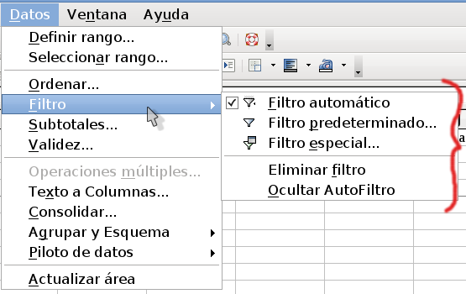
Doy por hecho que no tienes problemas, como usuario, con cada una de estas opciones, veamos como establecerlas por código. Primero, la más sencilla, el filtro automático, te agrega un control de lista desplegable en el encabezado de campo de tus datos, como en.
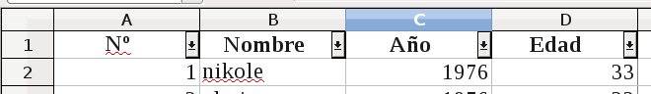
Para hacer lo mismo por código, usamos.

Sub FiltrarDatos1()
Dim oDoc As Object
Dim oRangosBD As Object
Dim sNombre As String
Dim oRBD As Object

oDoc = ThisComponent
oRangosBD = oDoc.DataBaseRanges()
sNombre = "Direcciones"
If oRangosBD.hasByName( sNombre ) Then
'Referencia al rango
oRBD = oRangosBD.getByName( sNombre )
'Mostramos el autofiltro
oRBD.AutoFilter = True
Else
MsgBox "El rango de datos no existe"
End If

End Sub

¿Y para quitarlos?, muy bien deducido, solo la establecemos en falso (False)

Sub FiltrarDatos2()
Dim oDoc As Object
Dim oRangosBD As Object
Dim sNombre As String
Dim oRBD As Object

oDoc = ThisComponent
oRangosBD = oDoc.DataBaseRanges()
sNombre = "Direcciones"
If oRangosBD.hasByName( sNombre ) Then
'Referencia al rango
oRBD = oRangosBD.getByName( sNombre )
'Mostramos el autofiltro
oRBD.AutoFilter = False
Else
MsgBox "El rango de datos no existe"
End If

End Sub

Pero cuidado, la macro anterior, solo te quitará las flechas para desplegar el filtro del campo, si tienes establecido un filtro automático, este permanecerá, para eliminar completamente un filtro, tienes que hacer dos cosas; primero, eliminar el filtro y después mostrar las filas ocultas como te muestro en el siguiente ejemplo.

Sub FiltrarDatos3()
Dim oDoc As Object
Dim oRangosBD As Object
Dim sNombre As String
Dim oRBD As Object
Dim oDesFiltro As Object
Dim mCamposFiltro() As New com.sun.star.sheet.TableFilterField

oDoc = ThisComponent
oRangosBD = oDoc.DataBaseRanges()
sNombre = "Direcciones"
If oRangosBD.hasByName( sNombre ) Then
oRBD = oRangosBD.getByName( sNombre )
'Obtenemos la descripción del filtro
oDesFiltro = oRBD.getFilterDescriptor()
'Le pasamos una matriz vacía con una estructura de campo de filtro
oDesFiltro.FilterFields = mCamposFiltro
'Quitamos las flechas
oRBD.AutoFilter = False
'Mostramos las filas ocultas
oRBD.getReferredCells.getRows.IsVisible = True
Else
MsgBox "El rango de datos no existe"
End If

End Sub

Entonces, cuando filtramos por código, no es indispensable mostrar las flechas de los campos del filtro, podemos filtrar directamente como en el siguiente ejemplo.

Sub FiltrarDatos4()
Dim oDoc As Object
Dim oRangosBD As Object
Dim sNombre As String
Dim oRBD As Object
Dim oDesFiltro As Object
Dim mCamposFiltro(0) As New com.sun.star.sheet.TableFilterField

oDoc = ThisComponent
oRangosBD = oDoc.DataBaseRanges()
sNombre = "Direcciones"
If oRangosBD.hasByName( sNombre ) Then
oRBD = oRangosBD.getByName( sNombre )
oDesFiltro = oRBD.getFilterDescriptor()
'El campo por el que queremos filtrar
mCamposFiltro(0).Field = 1
'El tipo de comparación
mCamposFiltro(0).Operator = com.sun.star.sheet.FilterOperator.EQUAL
'Si es un número
mCamposFiltro(0).IsNumeric = False
'El valor de comparación
mCamposFiltro(0).StringValue = "lizette"
'Le pasamos los campos
oDesFiltro.FilterFields = mCamposFiltro
'Refrescamos el rango para ver el resultado del filtro
oRBD.refresh()
Else
MsgBox "El rango de datos no existe"
End If

End Sub

Que comprobamos que lo hace correctamente:
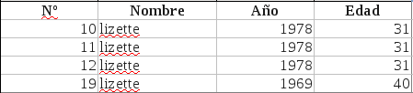
Ahora, veamos como filtrar un campo con dos condiciones.

Sub FiltrarDatos5()
Dim oDoc As Object
Dim oRangosBD As Object
Dim sNombre As String
Dim oRBD As Object
Dim oDesFiltro As Object
Dim mCamposFiltro(1) As New com.sun.star.sheet.TableFilterField

oDoc = ThisComponent
oRangosBD = oDoc.DataBaseRanges()
sNombre = "Direcciones"
If oRangosBD.hasByName( sNombre ) Then
oRBD = oRangosBD.getByName( sNombre )
oDesFiltro = oRBD.getFilterDescriptor()
mCamposFiltro(0).Field = 1
mCamposFiltro(0).Operator = com.sun.star.sheet.FilterOperator.EQUAL
mCamposFiltro(0).IsNumeric = False
mCamposFiltro(0).StringValue = "lizette"
'Agregamos la segunda condición al mismo campo
mCamposFiltro(1).Field = 1
'Establecemos la relación con la condición anterior
mCamposFiltro(1).Connection = com.sun.star.sheet.FilterConnection.OR
mCamposFiltro(1).Operator = com.sun.star.sheet.FilterOperator.EQUAL
mCamposFiltro(1).IsNumeric = False
mCamposFiltro(1).StringValue = "paola"

oDesFiltro.FilterFields = mCamposFiltro
oRBD.refresh()
Else
MsgBox "El rango de datos no existe"
End If

End Sub

Observa muy bien la propiedad Connection, es muy importante establecer correctamente esta, para obtener el resultado deseado, solo tiene dos posibilidades, una “O” (OR) de disyunción o una “Y” (AND) de conjunción, muchos errores de filtros incorrectos, son por la incorrecta aplicación de este sencillo parámetro, comprobamos que nuestro filtro esta correcto, y veamos más ejemplos.
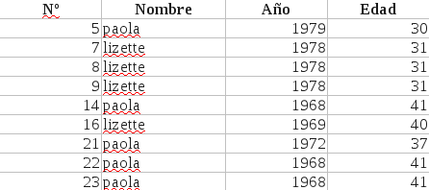
Ahora filtraremos con condiciones en dos campos diferentes.

Sub FiltrarDatos6()
Dim oDoc As Object
Dim oRangosBD As Object
Dim sNombre As String
Dim oRBD As Object
Dim oDesFiltro As Object
Dim mCamposFiltro(1) As New com.sun.star.sheet.TableFilterField

oDoc = ThisComponent
oRangosBD = oDoc.DataBaseRanges()
sNombre = "Direcciones"
If oRangosBD.hasByName( sNombre ) Then
oRBD = oRangosBD.getByName( sNombre )
oDesFiltro = oRBD.getFilterDescriptor()
mCamposFiltro(0).Field = 1
mCamposFiltro(0).Operator = com.sun.star.sheet.FilterOperator.EQUAL
mCamposFiltro(0).IsNumeric = False
mCamposFiltro(0).StringValue = "lidia"
'Agregamos la segunda condición a otro campo
mCamposFiltro(1).Field = 3
'Establecemos la relación con la condición anterior (Y)
mCamposFiltro(1).Connection = com.sun.star.sheet.FilterConnection.AND
mCamposFiltro(1).Operator = com.sun.star.sheet.FilterOperator.EQUAL
'Ahora si buscamos por número
mCamposFiltro(1).IsNumeric = True
mCamposFiltro(1).NumericValue = 32

oDesFiltro.FilterFields = mCamposFiltro
oRBD.refresh()
Else
MsgBox "El rango de datos no existe"
End If

End Sub

Y una vez más lo comprobamos.
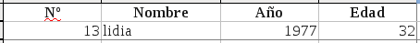
En los siguientes ejemplos, ya no te mostraré el resultado, dando por entendido, que estas comprobando, como yo, que el resultado esperado es el correcto. En el siguiente ejemplo, filtramos a todos los que tengan entre 30 y 35 años.

Sub FiltrarDatos7()
Dim oDoc As Object
Dim oRangosBD As Object
Dim sNombre As String
Dim oRBD As Object
Dim oDesFiltro As Object
Dim mCamposFiltro(1) As New com.sun.star.sheet.TableFilterField

oDoc = ThisComponent
oRangosBD = oDoc.DataBaseRanges()
sNombre = "Direcciones"
If oRangosBD.hasByName( sNombre ) Then
oRBD = oRangosBD.getByName( sNombre )
oDesFiltro = oRBD.getFilterDescriptor()
mCamposFiltro(0).Field = 3
mCamposFiltro(0).Operator = com.sun.star.sheet.FilterOperator.GREATER_EQUAL
mCamposFiltro(0).IsNumeric = True
mCamposFiltro(0).NumericValue = 30
'Agregamos la segunda condición a otro campo
mCamposFiltro(1).Field = 3
mCamposFiltro(1).Connection = com.sun.star.sheet.FilterConnection.AND
mCamposFiltro(1).Operator = com.sun.star.sheet.FilterOperator.LESS_EQUAL
mCamposFiltro(1).IsNumeric = True
mCamposFiltro(1).NumericValue = 35

oDesFiltro.FilterFields = mCamposFiltro
oRBD.refresh()
Else
MsgBox "El rango de datos no existe"
End If

End Sub

Observa como hemos cambiado la propiedad “operador” (Operator) para satisfacer la condición, los posibles valores para esta propiedad, viene condicionados por la enumeración com.sun.star.sheet.FilterOperator, cuyos valores son.

com.sun.star.sheet.FilterOperator | Valor | Valor en Interfaz
com.sun.star.sheet.FilterOperator.EMPTY | 0 | Vacío
com.sun.star.sheet.FilterOperator.NOT_EMPTY | 1 | No vacío
com.sun.star.sheet.FilterOperator.EQUAL | 2 | Igual
com.sun.star.sheet.FilterOperator.NOT_EQUAL | 3 | No igual
com.sun.star.sheet.FilterOperator.GREATER | 4 | Mayor que
com.sun.star.sheet.FilterOperator.GREATER_EQUAL | 5 | Mayor o igual que
com.sun.star.sheet.FilterOperator.LESS | 6 | Menor que
com.sun.star.sheet.FilterOperator.LESS_EQUAL | 7 | Menor o igual que
com.sun.star.sheet.FilterOperator.TOP_VALUES | 8 | El mayor valor
com.sun.star.sheet.FilterOperator.TOP_PERCENT | 9 | El mayor porcentaje
com.sun.star.sheet.FilterOperator.BOTTOM_VALUES | 10 | El menor valor
com.sun.star.sheet.FilterOperator.BOTTOM_PERCENT | 11 | El menor porcentaje

En el siguiente ejemplo, seleccionamos los cinco registros con más edad.

Sub FiltrarDatos8()
Dim oDoc As Object
Dim oRangosBD As Object
Dim sNombre As String
Dim oRBD As Object
Dim oDesFiltro As Object
Dim mCamposFiltro(0) As New com.sun.star.sheet.TableFilterField

oDoc = ThisComponent
oRangosBD = oDoc.DataBaseRanges()
sNombre = "Direcciones"
If oRangosBD.hasByName( sNombre ) Then
oRBD = oRangosBD.getByName( sNombre )
oDesFiltro = oRBD.getFilterDescriptor()
mCamposFiltro(0).Field = 3
mCamposFiltro(0).Operator = com.sun.star.sheet.FilterOperator.TOP_VALUES
mCamposFiltro(0).IsNumeric = True
'Los cinco de más edad
mCamposFiltro(0).NumericValue = 5

oDesFiltro.FilterFields = mCamposFiltro
oRBD.refresh()
Else
MsgBox "El rango de datos no existe"
End If

End Sub

Ahora, filtremos todos los nombres que comiencen por la letra “L”.

Sub FiltrarDatos9()
Dim oDoc As Object
Dim oRangosBD As Object
Dim sNombre As String
Dim oRBD As Object
Dim oDesFiltro As Object
Dim mCamposFiltro(0) As New com.sun.star.sheet.TableFilterField

oDoc = ThisComponent
oRangosBD = oDoc.DataBaseRanges()
sNombre = "Direcciones"
If oRangosBD.hasByName( sNombre ) Then
oRBD = oRangosBD.getByName( sNombre )
oDesFiltro = oRBD.getFilterDescriptor()
mCamposFiltro(0).Field = 1
mCamposFiltro(0).Operator = com.sun.star.sheet.FilterOperator.EQUAL
mCamposFiltro(0).IsNumeric = False
'Observa el parametro de la condición
mCamposFiltro(0).StringValue = "l.*"
'Establecemos que use expresiones regulares
oDesFiltro.UseRegularExpressions = True
oDesFiltro.FilterFields = mCamposFiltro
oRBD.refresh()
Else
MsgBox "El rango de datos no existe"
End If

End Sub

Observa como hemos establecido la propiedad para usar expresiones regulares (UseRegularExpressions) del descriptor del filtro para que tenga efecto nuestra condición. Las expresiones regulares son un concepto muy poderoso como podrás averiguarlo en tu buscador favorito.

Otra posibilidad bastante interesante de los filtros, es poder copiar el resultado en otra posición y dejar el origen intacto, veamos como.

Sub FiltrarDatos10()
Dim oDoc As Object
Dim oRangosBD As Object
Dim sNombre As String
Dim oRBD As Object
Dim oDesFiltro As Object
Dim mCamposFiltro(0) As New com.sun.star.sheet.TableFilterField
Dim oDestino As Object

oDoc = ThisComponent
oRangosBD = oDoc.DataBaseRanges()
sNombre = "Direcciones"
If oRangosBD.hasByName( sNombre ) Then
oRBD = oRangosBD.getByName( sNombre )
oDesFiltro = oRBD.getFilterDescriptor()
mCamposFiltro(0).Field = 1
mCamposFiltro(0).Operator = com.sun.star.sheet.FilterOperator.EQUAL
mCamposFiltro(0).IsNumeric = False
mCamposFiltro(0).StringValue = "gloria"
'Le indicamos que queremos el resultado en otro lugar
oDesFiltro.CopyOutputData = True
'Y le indicamos donde, observa como obtenemos la dirección de la primer celda del rango
oDestino = oRBD.ReferredCells().getCellByPosition(0,0).getCellAddress()
'Después sumamos el ancho y alto del rango para dejar una columna y fila en blanco
oDestino.Column = oDestino.Column + oRBD.ReferredCells.getColumns.getCount + 1
oDestino.Row = oDestino.Row + oRBD.ReferredCells.getRows.getCount + 1
'Establecemos el destino
oDesFiltro.OutputPosition = oDestino
oDesFiltro.FilterFields = mCamposFiltro
oRBD.refresh()
Else
MsgBox "El rango de datos no existe"
End If

End Sub
En versiones anteriores a la 3.2, la propiedad para indicar que queremos el resultado en otra posición se llama: SaveOutputPosition, esta propiedad solo aplicaba para rangos de datos, a partir de la versión 3.2 se homologó para usar la misma propiedad tanto en rangos de datos como en rangos de celdas. Si las celdas destino no están vacías, estas, serán reemplazadas sin preguntarte nada, modifica la macro, para evaluar esto y se lo notifiques al usuario.
Otra característica muy poderosa de los filtros, es la posibilidad de filtrar los registros, omitiendo los duplicados, copia varios registros iguales para que notes la diferencia, se hace de la siguiente manera.

Sub FiltrarDatos11()
Dim oDoc As Object
Dim oRangosBD As Object
Dim sNombre As String
Dim oRBD As Object
Dim oDesFiltro As Object
Dim mCamposFiltro(0) As New com.sun.star.sheet.TableFilterField
Dim oDestino As Object

oDoc = ThisComponent
oRangosBD = oDoc.DataBaseRanges()
sNombre = "Direcciones"
If oRangosBD.hasByName( sNombre ) Then
oRBD = oRangosBD.getByName( sNombre )
oDesFiltro = oRBD.getFilterDescriptor()
mCamposFiltro(0).Field = 0
'Seleccionamos los registros NO vacíos
mCamposFiltro(0).Operator = com.sun.star.sheet.FilterOperator.NOT_EMPTY
'Le indicamos que solo queremos registros únicos
oDesFiltro.SkipDuplicates = True
oDesFiltro.CopyOutputData = True
oDestino = oRBD.ReferredCells.getCellByPosition(0,0).getCellAddress()
oDestino.Column = oDestino.Column + oRBD.ReferredCells.getColumns.getCount + 1
oDesFiltro.OutputPosition = oDestino
oDesFiltro.FilterFields = mCamposFiltro
oRBD.refresh()
Else
MsgBox "El rango de datos no existe"
End If

End Sub

Hasta ahora, hemos aplicados filtros, desde un rango de datos, pero los filtros no están limitados a estas áreas, al ser un método de rango de celdas (ScCellRangeObj), puedes aplicar un filtro a cualquier rango de celdas, la siguiente macro, toma el rango de celdas seleccionado y filtra los datos únicos dos columnas a la derecha, esta macro es muy útil para dejar listados únicos de lo que sea, verificalo.

Sub FiltrarDatos12()
Dim oDoc As Object
Dim oSel As Object
Dim oDesFiltro As Object
Dim mCamposFiltro(0) As New com.sun.star.sheet.TableFilterField
Dim oDestino As Object

oDoc = ThisComponent
oSel = oDoc.getCurrentSelection()
'Nos aseguramos de que sea un rango de celdas
If oSel.getImplementationName = "ScCellRangeObj" Then
'Creamos un nuevo descriptor de filtro vacio (True)
oDesFiltro = oSel.createFilterDescriptor(True)

'Establecemos los campos
mCamposFiltro(0).Field = 0
mCamposFiltro(0).Operator = com.sun.star.sheet.FilterOperator.NOT_EMPTY

'Establecemos el destino
oDestino = oSel.getCellByPosition(0,0).getCellAddress()
oDestino.Column = oSel.getRangeAddress().EndColumn + 2

'Establecemos las propiedades del filtro
oDesFiltro.ContainsHeader = False
oDesFiltro.SkipDuplicates = True
oDesFiltro.CopyOutputData = True
oDesFiltro.OutputPosition = oDestino
oDesFiltro.FilterFields = mCamposFiltro

'Y lo aplicamos
oSel.filter( oDesFiltro )
Else
MsgBox "No es un rango de celdas"
End If

End Sub

Hay diferencias importantes en comparación con los filtros en rango de datos; la primera es la forma de crear el descriptor de filtro, para un rango de celdas se usa el método createFilterDescriptor, al cual se le pasa el parámetro verdadero (True) si queremos que el nuevo descriptor este vacío y falso (False) si toma el existente en dicho rango de celdas, observa que también hemos establecido que este rango no tiene encabezados de campos (ContainsHeader), también cambia la propiedad para decirle que queremos copiar el resultado (CopyOutputData) en otra posición (homologada a partir de la versión 3.2, se usa la misma tanto en rangos de datos como en rangos de celda), y por ultimo, no refrescamos el rango, si no que aplicamos el filtro (filter), pasándole como parámetro el descriptor de filtro creado. Al igual que con los rangos de datos, si el destino contiene datos, serán reemplazados sin consultarte.

Veamos como usar las opciones del filtro especial, este tipo de filtro, nos permite establecer un rango como origen de los criterios para el filtro, lo que nos da la posibilidad de poder llegar a usar como criterios “todos” los campos de nuestra base de datos, dándonos absoluto control sobre los registros filtrados. Para demostrar el poder y versatilidad de esta opción, preparate una buena tabla de datos, con al menos cinco campos y varias decenas de registros, si lo prefieres, puedes usar la hoja llamada “Peliculas”, presente en los ejemplos que acompañan a estos apuntes y que será la que yo use.

El rango de nuestros datos es: “A1:G243”, establecemos un nombre a este rango; “Videoteca” si te parece, después, copia los títulos de los campos a la fila 250, selecciona el rango “A250:G255” y nombrala como “Criterios”, por ultimo, selecciona la celda “A260” y la bautizamos como “Destino”, si es de tu agrado, todo lo anterior puedes hacerlo por código que ya sabes hacerlo, ¿verdad?. Recuerda que esta definición de nombres es en el menú Datos | Definir rango...
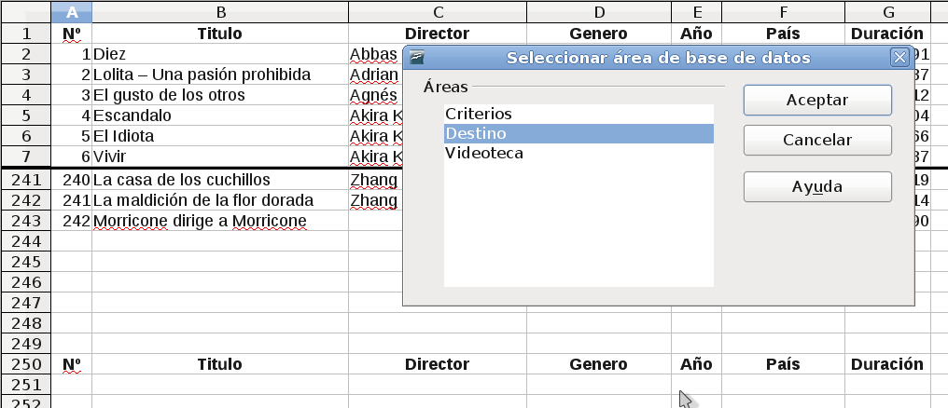
Nuestra tabla debe verse más o menos así.
La definición de criterios para el filtro especial, se puede hacer como lo hemos venido aprendiendo, por lo que no lo repetiremos aquí, concentrándonos en estudiar la forma de establecer estos criterios desde un rango de datos con nombre. Te sugiero, con esta macro en especifico, asignarle una combinación de teclas o un botón en alguna barra de herramientas con la finalidad de que podamos ejecutarla varias veces desde la interfaz del usuario e ir viendo en vivo y en directo los resultados que nos arrogue. Aquí la macro.

Sub FiltrarEspecial1()
Dim oDoc As Object
Dim oRangosBD As Object
Dim oVideoteca As Object
Dim oDestino As Object
Dim oCriterios As Object
Dim oDesFiltro As Object

oDoc = ThisComponent
oRangosBD = oDoc.DataBaseRanges()
'Nos aseguramos de que existen nuestros tres rangos
If oRangosBD.hasByName( "Videoteca" ) And oRangosBD.hasByName( "Criterios" ) And oRangosBD.hasByName( "Destino" ) Then
'Obtenemos una referencia a los rangos origen
oVideoteca = oRangosBD.getByName( "Videoteca" ).ReferredCells()
oCriterios = oRangosBD.getByName( "Criterios" ).ReferredCells()
oDestino = oRangosBD.getByName( "Destino" ).ReferredCells.getCellByPosition( 0,0 ).getCellAddress()

'Obtenemos el descriptor del filtro del rango de criterios a partir del rango de datos
oDesFiltro = oCriterios.createFilterDescriptorByObject( oVideoteca )
'Sin duplicados
oDesFiltro.SkipDuplicates = True
'Que pueda usar expresiones regulares
oDesFiltro.UseRegularExpressions = True
'Queremos el resultado en otra posición
oDesFiltro.CopyOutputData= True
'Le indicamos donde
oDesFiltro.OutputPosition = oDestino
'El rango contiene encabezados de campos
oDesFiltro.ContainsHeader = True

'Filtramos con las opciones seleccionadas
oVideoteca.filter( oDesFiltro )
Else
MsgBox "El rango de datos no existe"
End If

End Sub

Es importante notar que para el filtro especial usamos en nuevo método llamado createFilterDescriptorByObject, que se invoca desde el rango de criterios (oCriterios), pasándole como argumento, el rango de datos (oVideoteca), las restantes propiedades usadas en el ejemplo ya las hemos tratado.

Ahora, los criterios tienes que establecerlos en las celdas correspondientes, por ejemplo, para saber que películas tenemos de mi director favorito, usamos.
Ejecuta la macro y vemos el resultado.
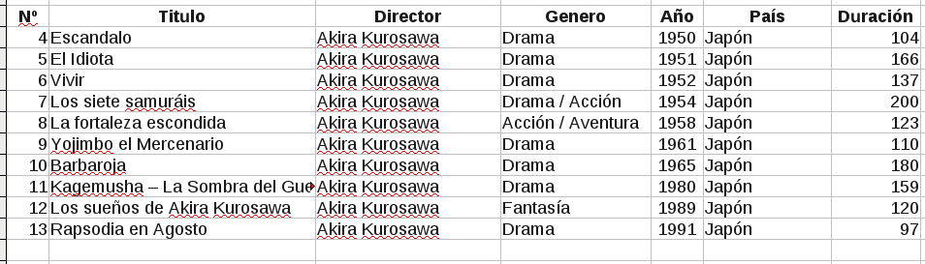
Recuerda que la finalidad de establecer criterios y realizar filtros, es la de responder preguntas como por ejemplo, ¿cuantas películas tenemos del año 1974?, establece la condición y ejecuta la macro para responderla.

Nº | Titulo | Director | Genero | Año | País | Duración
 |  |  |  | 1974

Si quieres establecer más de un criterio y lo haces en una misma fila, estas usando el operador de conjunción “Y” (And), como la respuesta a la pregunta; ¿cuantas películas tenemos, realizadas en Japón realizadas en 1980?

Nº | Titulo | Director | Genero | Año | País | Duración
 |  |  |  | 1980 | Japón

Si usas diferentes filas, estas usando el operador de disyunción “O” (Or), por ejemplo, para responder la pregunta; ¿cuantas películas tenemos de la India o del director Peter Greenaway?

Nº | Titulo | Director | Genero | Año | País | Duración
 |  |  |  |  | India
 |  | Peter Greenaway

Como declaramos en el descriptor de filtro, que se usarán expresiones regulares, puedes responder preguntas como; ¿cuantas películas empiezan con la letra “D”?

Nº | Titulo | Director | Genero | Año | País | Duración
 | d.*

Como habrás notado, las posibilidades son enormes. Te queda de tarea, establecer las condiciones para responder la siguiente pregunta; ¿cuales películas duran entre 60 y 90 minutos?, la primer pista es; nota que estamos solicitando un rango especifico, por lo tanto, tienes que usar el operador “Y” (AND) para resolverlo, y ya casi te dije todo, recuerda que el rango de criterios es solo eso un rango y no estamos limitados a cambiar lo que queramos en este rango, con lo que ya te resolví la tarea, a trabajar.

Nº | Titulo | Director | Genero | Año | País | Duración
 |  |  |  |  |  | ??

Subtotales

Los subtotales nos permiten obtener información de las áreas de datos, agrupar y realizar una operación determinada en un grupo de datos, en el siguiente ejemplo y continuando trabajando con nuestra base de datos de películas, obtenemos la cantidad de títulos por director.

Sub Subtotales1()
Dim oDoc As Object
Dim oRangosBD As Object
Dim oPeliculas As Object
Dim oRango As Object
Dim oDesSubTotal As Object
Dim mCamposSubTotal(0) As New com.sun.star.sheet.SubTotalColumn

oDoc = ThisComponent
oRangosBD = oDoc.DataBaseRanges()
'Nos aseguramos de que existe el rango
If oRangosBD.hasByName( "Peliculas" ) Then
'Obtenemos una referencia a los rangos origen
oPeliculas = oRangosBD.getByName( "Peliculas" )
'Referencia al rango de celdas origen
oRango = oPeliculas.ReferredCells()
'Creamos un nuevo subtotal
oDesSubTotal = oRango.createSubTotalDescriptor( True )
'Que ordene de forma ascendente el grupo seleccionado
oDesSubTotal.EnableSort = True
oDesSubTotal.SortAscending = True
'La columna en la que se usara la función especificada
mCamposSubTotal(0).Column = 1
mCamposSubTotal(0).Function = com.sun.star.sheet.GeneralFunction.COUNT
'Agregamos la operación, al grupo deseado
oDesSubTotal.addNew( mCamposSubTotal,2 )
'Aplicamos el subtotal
oRango.applySubTotals( oDesSubTotal, True )
End If

End Sub

El área de datos (DataBaseRanges), solo la utilizamos para acceder (ReferredCells) al rango de celdas origen, si al método del rango de celdas para crear el descriptor del subtotal (createSubTotalDescriptor), se le pasa como argumento un valor verdadero (True), te creara un nuevo descriptor vacío, si es falso (False), tomará el existente, si lo hay, del rango seleccionado. Es importante que establezcas que ordene el grupo, si es ascendente o descendente, queda a tu criterio y necesidades, pero si no ordenas el grupo, y dependiendo de como estén tus datos origen, te puede dar resultados incorrectos. En la matriz de columnas del subtotal (com.sun.star.sheet.SubTotalColumn), establecemos el campo (Column) en el cual queremos hacer una operación, determinada por la propiedad función (Function), a su vez, basada en la enumeración com.sun.star.sheet.GeneralFunction, que puede tomar los siguientes valores.

com.sun.star.sheet.GeneralFunction | Valor | Valor en Interfaz
com.sun.star.sheet.GeneralFunction.NONE | 0 | Ninguna
com.sun.star.sheet.GeneralFunction.AUTO | 1 | Automático
com.sun.star.sheet.GeneralFunction.SUM | 2 | Suma
com.sun.star.sheet.GeneralFunction.COUNT | 3 | Cuenta
com.sun.star.sheet.GeneralFunction.AVERAGE | 4 | Promedio
com.sun.star.sheet.GeneralFunction.MAX | 5 | Máximo
com.sun.star.sheet.GeneralFunction.MIN | 6 | Mínimo
com.sun.star.sheet.GeneralFunction.PRODUCT | 7 | Producto
com.sun.star.sheet.GeneralFunction.COUNTNUMS | 8 | Cuenta solo números
com.sun.star.sheet.GeneralFunction.STDEV | 9 | Desviación estándar (Muestra)
com.sun.star.sheet.GeneralFunction.STDEVP | 10 | Desviación estándar (Población)
com.sun.star.sheet.GeneralFunction.VAR | 11 | Varianza (Muestra)
com.sun.star.sheet.GeneralFunction.VARP | 12 | Varianza (Población)

Al añadir los campos (addNew) al descriptor de subtotal, le pasamos como parámetros, la matriz de campos de columna del subtotal donde hemos establecido que campos y que operación haremos con ellos, ahí mismo, con el segundo parámetro, le indicamos por que campo queremos agrupar, por último, aplicamos (applySubTotals) los subtotales, cuyos parámetros son; el descriptor de subtotal y un valor booleano indicándole si deseamos reemplazar el subtotal actual (True), si lo hay, o agregamos al existente (False), usa con cuidado este parámetro, pues si agregas criterios “inconsistentes”, el resultado puede ser impreciso y desastroso visualmente hablando.

La siguiente macro, borra cualquier subtotal existente en el rango del área de datos.

Sub Subtotales2()
Dim oDoc As Object
Dim oRangosBD As Object
Dim oPeliculas As Object
Dim oRango As Object

oDoc = ThisComponent
oRangosBD = oDoc.DataBaseRanges()
If oRangosBD.hasByName( "Peliculas" ) Then
oPeliculas = oRangosBD.getByName( "Peliculas" )
oRango = oPeliculas.ReferredCells()
'Quitamos el subtotal
oRango.removeSubTotals()
End If

End Sub

Como se muestra en el siguiente ejemplo, no es indispensable usar un área de datos para hacer uso de los subtotales, al ser métodos implementados en rangos de celda, podemos invocarlos desde cualquiera de estos. La siguiente macro, nos da el total de títulos por genero y suma la cantidad de minutos del mismo.

Sub Subtotales3()
Dim oDoc As Object
Dim oSel As Object
Dim oDesSubTotal As Object
Dim mCamposSubTotal(1) As New com.sun.star.sheet.SubTotalColumn

oDoc = ThisComponent
oSel = oDoc.getCurrentSelection()

'Si es una sola celda o un rango de celdas
If oSel.getImplementationName = "ScCellRangeObj" Or oSel.getImplementationName = "ScCellObj" Then
oSel = oSel.getSpreadSheet.createCursorByRange(oSel)
'Expandimos a la región actual
oSel.collapseToCurrentRegion()
'Creamos el descriptor a partir de la selección
oDesSubTotal = oSel.createSubTotalDescriptor( True )
oDesSubTotal.EnableSort = True
oDesSubTotal.SortAscending = True

'Columna de titulos
mCamposSubTotal(0).Column = 1
mCamposSubTotal(0).Function = com.sun.star.sheet.GeneralFunction.COUNT
'Columna de minutos
mCamposSubTotal(1).Column = 6
mCamposSubTotal(1).Function = com.sun.star.sheet.GeneralFunction.SUM
'Aplicamos al genero
oDesSubTotal.addNew( mCamposSubTotal,3 )
oSel.applySubTotals( oDesSubTotal, True )
Else
MsgBox "No es un rango de celdas"
End If

End Sub

El siguiente ejemplo, nos muestra cuantos títulos tenemos por país, y después otro subtotal nos indica cuantos títulos por genero, “dentro” de cada país tenemos.

Sub Subtotales4()
Dim oDoc As Object
Dim oSel As Object
Dim oDesSubTotal As Object
Dim mCamposSubTotal(0) As New com.sun.star.sheet.SubTotalColumn

oDoc = ThisComponent
oSel = oDoc.getCurrentSelection()

'Si es una sola celda o un rango de celdas
If oSel.getImplementationName = "ScCellRangeObj" Or oSel.getImplementationName = "ScCellObj" Then
oSel = oSel.getSpreadSheet.createCursorByRange(oSel)
oSel.collapseToCurrentRegion()
oDesSubTotal = oSel.createSubTotalDescriptor( True )
oDesSubTotal.EnableSort = True
oDesSubTotal.SortAscending = True

'Columna de títulos
mCamposSubTotal(0).Column = 1
mCamposSubTotal(0).Function = com.sun.star.sheet.GeneralFunction.COUNT
'Aplicamos al país
oDesSubTotal.addNew( mCamposSubTotal,5 )

'Columna de títulos
mCamposSubTotal(0).Column = 1
mCamposSubTotal(0).Function = com.sun.star.sheet.GeneralFunction.COUNT
'Aplicamos al genero
oDesSubTotal.addNew( mCamposSubTotal,3 )

oSel.applySubTotals( oDesSubTotal, True )
Else
MsgBox "No es un rango de celdas"
End If

End Sub

Observa, que hemos establecido la matriz de campos dos veces y usado el método addNew también dos veces para lograr el resultado deseado. Solo puedes sacar subtotales por hasta un máximo de tres grupos. El orden en que establezcas y agregues los campos, será el orden de precedencia de los subtotales. La obtención de subtotales, tiene un valor agregado bastante útil, al realizar la operación establecida en algún campo, la herramienta hace una comparación “exacta” de cada valor, por lo que te podrás dar cuenta si tienes campos con, por ejemplo, espacios vacíos de más, al principio o al final de el, o en el caso de tener valores de campo muy similares, si un registro tiene solo un error de “dedo”, con los subtotales te podrás dar cuenta de forma visual muy fácilmente, sobre todo cuando haces uso de la función cuenta, revisa los registros que solo tengan un solo registro, por supuesto, tu debes determinar si es correcto o no. Para ejemplificar esto, si estas usando la misma base de datos que yo, saca un subtotal por genero, busca y observa los géneros “Comedia” y “Drama”, y cuéntame cual es el error. Esa es tu tarea que no es mucha.

Validando datos

A estas alturas del libro, te habrás dado cuenta de la importancia de validar la información que el usuario le proporciona a un programa, una gran cantidad de programas, fallan en este tema de, creo yo, alta prioridad. Calc cuenta con una herramienta llamada Validez, presente en el menú Datos, que nos permite establecer criterios en celdas para la captura de información por parte del usuario y limitarlo en la medida de lo posible, a capturar dados válidos en el programa, informando, si así lo deseas, con cuadros de mensaje para ayudarle a introducir la información correctamente.
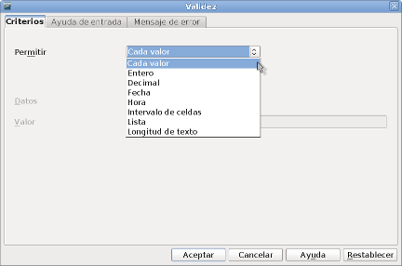
Veamos como establecer estas opciones por código. En el siguiente ejemplo, establecemos que las celdas seleccionadas, solo puedan aceptar números enteros del 1 al 12, es decir, un entero correspondiente a un mes del año.

Sub ValidarDatos1()
Dim oDoc As Object
Dim oSel As Object
Dim oValidacion As Object

oDoc = ThisComponent
oSel = oDoc.getCurrentSelection()
'Validamos que sea una celda o un rango de celdas
If oSel.getImplementationName = "ScCellObj" Or oSel.getImplementationName = "ScCellRangeObj" Then
'Obtenemos la estructura validación
oValidacion = oSel.getPropertyValue("Validation")
'Establecemos sus propiedades
With oValidacion
'El tipo de validación
.Type = com.sun.star.sheet.ValidationType.WHOLE
'El operador de la validación
.setOperator ( com.sun.star.sheet.ConditionOperator.BETWEEN )
'Establecemos la primer condición
.setFormula1 ( "1" )
'Establecemos la segunda
.setFormula2 ( "12" )
'Que ignore las celdas en blanco
.IgnoreBlankCells = True
'Que muestre un mensaje al seleccionar la celda
.ShowInputMessage = True
'El titulo del mensaje
.InputTitle = "Introduce el mes del año"
'El mensaje
.InputMessage = "Captura un número entre 1 y 12"
'Que muestre un mensaje si la condición no se cumple
.ShowErrorMessage = True
'El estilo del mensaje de alerta
.ErrorAlertStyle = com.sun.star.sheet.ValidationAlertStyle.STOP
'El titulo del mensaje de error
.ErrorTitle = "Dato erroneo"
'El mensaje de error
.ErrorMessage = "El valor introducido no es un número entre 1 y 12"
End With
'Reinsertamos la propiedad para que surtan efecto los cambios
oSel.setPropertyValue("Validation", oValidacion)
End If

End Sub

Observa como estamos obteniendo la estructura de validación (getPropertyValue), pasándole como argumento, el nombre de la propiedad que nos interesa. Las restantes propiedades son: el tipo (Type), se refiere al tipo de validación que haremos y esta condicionado por la enumeración com.sun.star.sheet.ValidationType, cuyos posibles valores son.

com.sun.star.sheet.ValidationType | Valor | Valor en Interfaz
com.sun.star.sheet.ValidationType.ANY | 0 | Cualquier valor
com.sun.star.sheet.ValidationType.WHOLE | 1 | Entero
com.sun.star.sheet.ValidationType.DECIMAL | 2 | Decimal
com.sun.star.sheet.ValidationType.DATE | 3 | Fecha
com.sun.star.sheet.ValidationType.TIME | 4 | Hora
com.sun.star.sheet.ValidationType.TEXT_LEN | 5 | Longitud de texto
com.sun.star.sheet.ValidationType.LIST | 6 | Lista
com.sun.star.sheet.ValidationType.CUSTOM | 7 | Formula

Después, establecemos el operador (setOperator), para evaluar la condición, esta propiedad puede tomar los siguientes valores.

com.sun.star.sheet.ConditionOperator | Valor | Valor en Interfaz
com.sun.star.sheet.ConditionOperator.NONE | 0 | Ninguna
com.sun.star.sheet.ConditionOperator.EQUAL | 1 | Igual
com.sun.star.sheet.ConditionOperator.NOT_EQUAL | 2 | Distinta de
com.sun.star.sheet.ConditionOperator.GREATER | 3 | Mayor que
com.sun.star.sheet.ConditionOperator.GREATER_EQUAL | 4 | Mayor o igual
com.sun.star.sheet.ConditionOperator.LESS | 5 | Menor que
com.sun.star.sheet.ConditionOperator.LESS_EQUAL | 6 | Menor o igual
com.sun.star.sheet.ConditionOperator.BETWEEN | 7 | Entre
com.sun.star.sheet.ConditionOperator.NOT_BETWEEN | 8 | No entre
com.sun.star.sheet.ConditionOperator.FORMULA | 9 | Formula

Dependiendo de que operador selecciones, puede que necesites establecer el primer valor de comparación (setFormula1), y también el segundo (setFormula2), comúnmente los operadores “entre” (BETWEEN), y “no entre” (NOT_BETWEEN), son los que requieren los dos valores. Podemos determinar si la validación ignora o no, las celdas en blanco (IgnoreBlankCells), pero debes de saber que esta propiedad no determina el validar celdas vacía o no, si no que trabaja en conjunto la utilidad Detective del menú Herramientas, para determinar si una celda vacía se considera error o no. Podemos mostrar un mensaje (ShowInputMessage), cuando el usuario seleccione una celda, establecer su titulo (InputTitle), y el mensaje que verá (InputMessage), este texto orienta al usuario sobre los valores a introducir. En caso de que el valor capturado por el usuario, no satisfaga las condiciones de la validación, podemos mostrar un mensaje de error (ShowErrorMessage), de determinado estilo (ErrorAlertStyle), este estilo, determinará la acción a tomar con el valor capturado, este estilo esta determinado por los siguientes valores.

com.sun.star.sheet.ValidationAlertStyle | Valor | Valor en Interfaz
com.sun.star.sheet.ValidationAlertStyle.STOP | 0 | Stop
com.sun.star.sheet.ValidationAlertStyle.WARNING | 1 | Advertencia
com.sun.star.sheet.ValidationAlertStyle.INFO | 2 | Información
com.sun.star.sheet.ValidationAlertStyle.MACRO | 3 | Macro

Si estableces el valor en “stop” (STOP), se mostrara al usuario un mensaje (ErrorMessage) con un titulo (ErrorTitle) para informarle del error, al aceptar, la celda regresará al valor inmediato anterior, en los casos de “advertencia” (WARNING) e “información” (INFO), quedará a criterio del usuario si acepta o no el nuevo valor aun y cuando no cumpla la condición y en el caso de la opción “macro” (MACRO), puedes escoger una macro a ejecutar, para, por ejemplo, mostrar un mensaje más elaborado o realizar una operación más compleja. Por ultimo, es importante, “reinsertar” (setPropertyValue) la propiedad al objeto para que los cambios surtan efecto.
Para quitar una validación, solo establece el tipo (Type) en cualquier valor (ANY) y deshabilita el mensaje de entrada (ShowInputMessage).

Sub ValidarDatos2()
Dim oDoc As Object
Dim oSel As Object
Dim oValidacion As Object

oDoc = ThisComponent
oSel = oDoc.getCurrentSelection()
'Validamos que sea una celda o un rango de celdas
If oSel.getImplementationName = "ScCellObj" Or oSel.getImplementationName = "ScCellRangeObj" Then
'Obtenemos la estructura validación
oValidacion = oSel.getPropertyValue("Validation")
'El tipo de validación
oValidacion.Type = com.sun.star.sheet.ValidationType.ANY
'Que muestre un mensaje al seleccionar la celda
oValidacion.ShowInputMessage = False
'Reinsertamos la propiedad para que surtan efecto los cambios
oSel.setPropertyValue("Validation", oValidacion)
End If

End Sub

El tipo decimal, te permite capturar números con decimales.

Sub ValidarDatos3()
Dim oDoc As Object
Dim oSel As Object
Dim oValidacion As Object

oDoc = ThisComponent
oSel = oDoc.getCurrentSelection()
If oSel.getImplementationName = "ScCellObj" Or oSel.getImplementationName = "ScCellRangeObj" Then
oValidacion = oSel.getPropertyValue("Validation")
With oValidacion
.Type = com.sun.star.sheet.ValidationType.DECIMAL
.setOperator ( com.sun.star.sheet.ConditionOperator.BETWEEN )
.setFormula1 ( "0" )
.setFormula2 ( "10" )
.IgnoreBlankCells = True
.ShowInputMessage = True
.InputTitle = "Introduce la calificacion"
.InputMessage = "Puedes usar decimales"
.ShowErrorMessage = True
.ErrorAlertStyle = com.sun.star.sheet.ValidationAlertStyle.INFO
.ErrorTitle = "Dato erroneo"
.ErrorMessage = "El valor introducido no es válido"
End With
'Reinsertamos la propiedad para que surtan efecto los cambios
oSel.setPropertyValue("Validation", oValidacion)
End If

End Sub

En el siguiente ejemplo validamos que no sea una fecha futura, nota el uso de la función incorporada de Calc.

Sub ValidarDatos4()
Dim oDoc As Object
Dim oSel As Object
Dim oValidacion As Object

oDoc = ThisComponent
oSel = oDoc.getCurrentSelection()
If oSel.getImplementationName = "ScCellObj" Or oSel.getImplementationName = "ScCellRangeObj" Then
oValidacion = oSel.getPropertyValue("Validation")
With oValidacion
.Type = com.sun.star.sheet.ValidationType.DATE
.setOperator ( com.sun.star.sheet.ConditionOperator.LESS_EQUAL )
'Usamos una formula como condición
.setFormula1 ( "TODAY()" )
.IgnoreBlankCells = True
.ShowInputMessage = True
.InputTitle = "Fecha de Nacimiento"
.InputMessage = "La fecha no puede ser futura"
.ShowErrorMessage = True
.ErrorAlertStyle = com.sun.star.sheet.ValidationAlertStyle.WARNING
.ErrorTitle = "Dato erroneo"
.ErrorMessage = "El valor introducido no es válido"
End With
oSel.setPropertyValue("Validation", oValidacion)
End If

End Sub

Ahora, solo puede capturar una hora que no sea entre 1 p.m. 3 p.m.

Sub ValidarDatos5()
Dim oDoc As Object
Dim oSel As Object
Dim oValidacion As Object

oDoc = ThisComponent
oSel = oDoc.getCurrentSelection()
If oSel.getImplementationName = "ScCellObj" Or oSel.getImplementationName = "ScCellRangeObj" Then
oValidacion = oSel.getPropertyValue("Validation")
With oValidacion
.Type = com.sun.star.sheet.ValidationType.TIME
.setOperator ( com.sun.star.sheet.ConditionOperator.NOT_BETWEEN )
'Introducir una hora que no sea entre 1 y 3 p.m.
.setFormula1 ( "TIME(13;0;0" )
.setFormula2 ( "TIME(15;0;0" )
.IgnoreBlankCells = True
.ShowInputMessage = True
.InputTitle = "Hora de salida"
.InputMessage = "La hora de salir"
.ShowErrorMessage = True
.ErrorAlertStyle = com.sun.star.sheet.ValidationAlertStyle.STOP
.ErrorTitle = "Dato erróneo"
.ErrorMessage = "El valor introducido no es válido"
End With
oSel.setPropertyValue("Validation", oValidacion)
End If

End Sub

Observa que estamos haciendo uso de la función de Calc, TIEMPO (TIME), que te devuelve el número de serie de la hora pasada, esto es necesario para establecer los limites correctamente. En el siguiente ejemplo, establecemos que los valores los tome desde un rango de celdas, observa que las referencias al rango son absolutas.

Sub ValidarDatos6()
Dim oDoc As Object
Dim oSel As Object
Dim oValidacion As Object

oDoc = ThisComponent
oSel = oDoc.getCurrentSelection()
If oSel.getImplementationName = "ScCellObj" Or oSel.getImplementationName = "ScCellRangeObj" Then
oValidacion = oSel.getPropertyValue("Validation")
With oValidacion
.Type = com.sun.star.sheet.ValidationType.LIST
'Introducir valores desde un rango de celdas
.setFormula1 ( "$I$2:$I$8" )
.ShowErrorMessage = True
.ErrorAlertStyle = com.sun.star.sheet.ValidationAlertStyle.STOP
.ErrorTitle = "Dato erróneo"
.ErrorMessage = "El valor introducido no es válido"
End With
oSel.setPropertyValue("Validation", oValidacion)
End If

End Sub

También podemos establecer el rango desde un rango de celdas con nombre.

Sub ValidarDatos7()
Dim oDoc As Object
Dim oSel As Object
Dim oValidacion As Object

oDoc = ThisComponent
oSel = oDoc.getCurrentSelection()
If oSel.getImplementationName = "ScCellObj" Or oSel.getImplementationName = "ScCellRangeObj" Then
oValidacion = oSel.getPropertyValue("Validation")
With oValidacion
.Type = com.sun.star.sheet.ValidationType.LIST
'Introducir valores desde un rango de celdas
.setFormula1 ( "valores" )
.ShowList = 2
.ShowErrorMessage = True
.ErrorAlertStyle = com.sun.star.sheet.ValidationAlertStyle.STOP
.ErrorTitle = "Dato erróneo"
.ErrorMessage = "El valor introducido no es válido"
End With
oSel.setPropertyValue("Validation", oValidacion)
End If

End Sub

Recuerda que los rangos con nombre los establecemos, en la interfaz del usuario, desde el cuadro de nombres de la barra de formulas, o por código, como hemos aprendido en este libro, aunque también puedes usar un nombre de área de datos definida en el menú Datos | Definir..., de hecho, puedes usar cualquier texto o formula que te devuelva un rango de celdas válido, si el rango de celdas tiene más de una columna, solo se usara la primer columna.

Observa que hemos usado una nueva propiedad (ShowList), cuando el tipo de la validación esta establecida en “lista” (LIST), podemos determinar si mostramos la flecha de lista de selección, el valor 2 determina que se muestre con los valores ordenados de forma ascendente, el valor 1 que se muestre pero que no ordene los valores, que los muestre tal y como están en el origen, y el valor 0 que no se muestre la lista de selección, algo no muy recomendable cuando se usa una lista. Estos valores corresponden a.

com.sun.star.sheet.TableValidationVisibility | Valor | Valor en Interfaz
com.sun.star.sheet.TableValidationVisibility.INVISIBLE | 0 | No mostrar lista
com.sun.star.sheet.TableValidationVisibility.UNSORTED | 1 | Mostrar desordenada
com.sun.star.sheet.TableValidationVisibility.SORTEDASCENDING | 2 | Mostrar ordenada ascendente

En el siguiente ejemplo, establecemos el origen de celdas con formulas de Calc, esta formula debe estar bien construida, si no, no te dará el rango correcto.

Sub ValidarDatos8()
Dim oDoc As Object
Dim oSel As Object
Dim oValidacion As Object

oDoc = ThisComponent
oSel = oDoc.getCurrentSelection()
If oSel.getImplementationName = "ScCellObj" Or oSel.getImplementationName = "ScCellRangeObj" Then
oValidacion = oSel.getPropertyValue("Validation")
With oValidacion
.Type = com.sun.star.sheet.ValidationType.LIST
'Introducir valores desde un rango de celdas
.setFormula1 ( "INDIRECT(ADDRESS(1;1)&"":""&ADDRESS(10;1))" )
.ShowList = 2
.ShowErrorMessage = True
.ErrorAlertStyle = com.sun.star.sheet.ValidationAlertStyle.STOP
.ErrorTitle = "Dato erroneo"
.ErrorMessage = "El valor introducido no es válido"
End With
oSel.setPropertyValue("Validation", oValidacion)
End If

End Sub

Recuerda que la función DIRECCION (ADDRESS), nos devuelve una referencia en forma de texto, de acuerdo a los parámetros pasados, después, la función INDIRECTO (INDIRECT), nos devuelve, de una cadena de texto que tenga un rango de celda válido, la referencia a dicha celda. Como a la función DIRECCION se le pueda establecer entre sus parámetros el nombre de una hoja, te queda de tarea modificar la macro anterior para que el rango de celdas de la validación, este en una hoja diferente. El poder de hacerlo con funciones o desde código, es que la lista de validación la puedes actualizar dinámicamente, por ejemplo, una lista de clientes que va creciendo confirme vamos agregando registros o cualquier otro listado que vaya creciendo en sentido vertical.

Otra posibilidad, es introducir una lista fija de valores, o semifija, pues desde código la podemos actualizar siempre que queramos, veamos como.

Sub ValidarDatos9()
Dim oDoc As Object
Dim oSel As Object
Dim oValidacion As Object

oDoc = ThisComponent
oSel = oDoc.getCurrentSelection()
If oSel.getImplementationName = "ScCellObj" Or oSel.getImplementationName = "ScCellRangeObj" Then
oValidacion = oSel.getPropertyValue("Validation")
With oValidacion
.Type = com.sun.star.sheet.ValidationType.LIST
'Introducir valores fijos
.setFormula1 ( "VALOR1;VALOR2;VALOR3" )
.ShowList = 2
.ShowErrorMessage = True
.ErrorAlertStyle = com.sun.star.sheet.ValidationAlertStyle.STOP
.ErrorTitle = "Dato erróneo"
.ErrorMessage = "El valor introducido no es válido"
End With
oSel.setPropertyValue("Validation", oValidacion)
End If

End Sub

Ve a la interfaz del usuario y observa como “aparentemente”, si agrego los valores, pero observa que están en minúsculas, cuando nosotros los agregamos en mayúsculas, verifica desde la interfaz de usuario, desde Datos | Validez..., que esta forma de introducir los datos fijos, la detecta como si fuera un intervalo de celdas, lo cual es incorrecto, para que realmente la detecte como una lista “fija” de valores, tienes que pasarle cada valor como una cadena, como en el siguiente ejemplo.

Sub ValidarDatos10()
Dim oDoc As Object
Dim oSel As Object
Dim oValidacion As Object

oDoc = ThisComponent
oSel = oDoc.getCurrentSelection()
If oSel.getImplementationName = "ScCellObj" Or oSel.getImplementationName = "ScCellRangeObj" Then
oValidacion = oSel.getPropertyValue("Validation")
With oValidacion
.Type = com.sun.star.sheet.ValidationType.LIST
'Introducir valores fijos
.setFormula1 ( """VALOR1"""&";"&"""VALOR2"""&";"&"""VALOR3""" )
.ShowList = 2
.ShowErrorMessage = True
.ErrorAlertStyle = com.sun.star.sheet.ValidationAlertStyle.STOP
.ErrorTitle = "Dato erroneo"
.ErrorMessage = "El valor introducido no es válido"
End With
oSel.setPropertyValue("Validation", oValidacion)
End If

End Sub

Pero ve que cantidad de comillas, ¿y si son muchos valores?, podemos hacer una función que agregue las comillas por nosotros, como en el siguiente ejemplo.

Sub ValidarDatos11
Dim sTmp As String
Dim m
Dim oDoc As Object
Dim oSel As Object
Dim oValidacion As Object

oDoc = ThisComponent
oSel = oDoc.getCurrentSelection()
If oSel.getImplementationName = "ScCellObj" Or oSel.getImplementationName = "ScCellRangeObj" Then
oValidacion = oSel.getPropertyValue("Validation")
With oValidacion
'Valores a agregar
m = Array("Uno","Dos","Tres","Cuatro","Cinco")
'Los juntamos
sTmp = JuntarEnLista(m)
.Type = com.sun.star.sheet.ValidationType.LIST
.ShowList = 2
.setFormula1( sTmp )
End With
oSel.setPropertyValue("Validation", oValidacion)
End If
End Sub

'Toma una matriz y le agrega comillas a cada elemento
'Devuelve una cadena con los elementos, separados por ";"
Function JuntarEnLista( ByVal m ) As String
Dim co1 As Long

For co1 = LBound(m) To UBound(m)
m(co1) = """" & m(co1) & """"
Next
JuntarEnLista = Join( m, ";" )

End Function

Ahora si, es un poco más fácil agregar valores a una lista. El siguiente ejemplo te limita la entrada a una palabra de entre 5 y 10 letras, no te acepta solo números, solo letras o alfanuméricas.

Sub ValidarDatos12()
Dim oDoc As Object
Dim oSel As Object
Dim oValidacion As Object

oDoc = ThisComponent
oSel = oDoc.getCurrentSelection()
If oSel.getImplementationName = "ScCellObj" Or oSel.getImplementationName = "ScCellRangeObj" Then
oValidacion = oSel.getPropertyValue("Validation")
With oValidacion
.Type = com.sun.star.sheet.ValidationType.TEXT_LEN
.setOperator ( com.sun.star.sheet.ConditionOperator.BETWEEN )
.setFormula1 ( "5" )
.setFormula2 ( "10" )
.IgnoreBlankCells = True
.ShowErrorMessage = True
.ErrorAlertStyle = com.sun.star.sheet.ValidationAlertStyle.STOP
.ErrorTitle = "Longitud errónea"
.ErrorMessage = "La palabra debe ser de entre 5 y 10 caracteres"
End With
'Reinsertamos la propiedad para que surtan efecto los cambios
oSel.setPropertyValue("Validation", oValidacion)
End If

End Sub

Tanto en la interfaz del usuario y aun más desde código, la validación de datos es un tema central en la programación, no lo tomes como un tema menor, es preferible agregar unas cuantas líneas más de código a correr el riesgo de que un dato inconsistente nos devuelva información inconsistente. Tienes instrucciones limitadas pero suficientes para evitarlo y tienes algo ilimitado; imaginación, inteligencia, pero sobre todo, sentido común, explotalos.

Agrupando datos

Cuando se maneja una gran cantidad de información, encontrar una manera simple y rápida de agrupar datos, puede ser la diferencia entre eficiencia e ineficiencia, los filtros, el ordenar y los subtotales, son herramientas que pueden apoyarnos. Cuando simplemente necesitemos agrupar por un rango de columnas o filas (que no es más que ocultarlas y mostrarlas de acuerdo a nuestras necesidades) podemos probar lo siguiente.

Sub Agrupar1()
Dim oDoc As Object
Dim oHojaActiva As Object
Dim oRango As New com.sun.star.table.CellRangeAddress

oDoc = ThisComponent
oHojaActiva = oDoc.getCurrentController.getActiveSheet()
'Establecemos las propiedades del grupo
With oRango
'La hoja donde se creará
.Sheet = oHojaActiva.getRangeAddress.Sheet
'La columna de inicio
.StartColumn = 0
'La columan de fin
.EndColumn = 4
End With
'Creamos el grupo, 0 = por columnas
oHojaActiva.group( oRango, 0 )

End Sub

La macro anterior nos agrupará las columnas 1 a 5 en la interfaz del usuario, es muy importante que validez que la hoja y el rango de columnas establecidas, estén dentro de rangos válidos, por ejemplo, que el índice de hoja exista, si no, puedes provocar una caída de la aplicación, estamos verificando el ¿por que? de esto.

Observa como al agrupar (group), le pasamos una estructura de dirección de un rango (CellRangeAddress), vista muchas veces en este libro y como segundo argumento, si queremos que se agrupe por columnas (0) o por filas (1).

Ahora, agrupamos las primeras diez filas de la hoja activa.

Sub Agrupar2()
Dim oDoc As Object
Dim oHojaActiva As Object
Dim oRango As New com.sun.star.table.CellRangeAddress

oDoc = ThisComponent
oHojaActiva = oDoc.getCurrentController.getActiveSheet()

With oRango
.Sheet = oHojaActiva.getRangeAddress.Sheet
'Ahora establecemos el rango de filas
.StartRow = 0
.EndRow = 9
End With
'Y agrupamos, 1 = por filas
oHojaActiva.group( oRango, 1 )

End Sub

Por supuesto puedes establecer con la misma estructura, tanto las columnas como las filas como en el siguiente ejemplo.

Sub Agrupar3()
Dim oDoc As Object
Dim oHojaActiva As Object
Dim oRango As New com.sun.star.table.CellRangeAddress

oDoc = ThisComponent
oHojaActiva = oDoc.getCurrentController.getActiveSheet()

With oRango
.Sheet = oHojaActiva.getRangeAddress.Sheet
.StartColumn = 9
.EndColumn = 19
.StartRow = 9
.EndRow = 19
End With
'Agrupamos por columnas 10 a la 20
oHojaActiva.group( oRango, 0 )
'Agrupamos por filas 10 a 20
oHojaActiva.group( oRango, 1 )

End Sub

Desagrupar (ungroup) es trivial, usa los mismos argumentos que para agrupar.

Sub Agrupar4()
Dim oDoc As Object
Dim oHojaActiva As Object
Dim oRango As New com.sun.star.table.CellRangeAddress

oDoc = ThisComponent
oHojaActiva = oDoc.getCurrentController.getActiveSheet()

With oRango
.Sheet = oHojaActiva.getRangeAddress.Sheet
.StartColumn = 0
.EndColumn = 4
.StartRow = 0
.EndRow = 9
End With

'Deagrupamos filas y columnas
oHojaActiva.ungroup( oRango, 0 )
oHojaActiva.ungroup( oRango, 1 )

End Sub

El rango usado para desagrupar (ungroup), no tiene que coincidir exactamente, en tamaño al rango original de agrupamiento, es suficiente con que este “dentro” del rango con que se agrupó, antes de comprobarlo, desde la hoja donde estés haciendo estas pruebas, ve al menú Datos | Agrupar y Esquema | Eliminar, lo que borrara cualquier grupo creado, después, ejecuta la primer macro siguiente e inmediatamente después, la segunda.

Sub Agrupar5()
Dim oDoc As Object
Dim oHojaActiva As Object
Dim oRango As New com.sun.star.table.CellRangeAddress

oDoc = ThisComponent
oHojaActiva = oDoc.getCurrentController.getActiveSheet()

With oRango
.Sheet = oHojaActiva.getRangeAddress.Sheet
.StartColumn = 0
.EndColumn = 9
.StartRow = 0
.EndRow = 19
End With

'Agrupamos filas (1-20) y columnas (1-10)
oHojaActiva.group( oRango, 0 )
oHojaActiva.group( oRango, 1 )

End Sub

Sub Agrupar6()
Dim oDoc As Object
Dim oHojaActiva As Object
Dim oRango As New com.sun.star.table.CellRangeAddress

oDoc = ThisComponent
oHojaActiva = oDoc.getCurrentController.getActiveSheet()

With oRango
.Sheet = oHojaActiva.getRangeAddress.Sheet
'Solo indicamos la primer columna y fila
.StartColumn = 0
.EndColumn = 0
.StartRow = 0
.EndRow = 0
End With

'Desagrupamos filas y columnas
oHojaActiva.ungroup( oRango, 0 )
oHojaActiva.ungroup( oRango, 1 )

End Sub

Observa como agrupamos por un rango y desagrupamos por otro, donde solo nos tenemos que asegurar que, el rango a desagrupar, este “dentro” del rango agrupado.

Cuando eliminas los grupos desde la interfaz del usuario, si el grupo esta contraído, las columnas o filas ocultas, se mostrarán inmediatamente, no sucede lo mismo cuando lo haces por código, vuelve a realizar la prueba anterior, pero asegurate, de que, antes de desagrupar, contrae el grupo para ocultar su contenido, ahora sí, ejecuta la macro para desagrupar, notaras que el rango usado seguirá oculto, para evitar esto, antes de desagrupar, asegurate de mostrar el detalle del rango como en el siguiente ejemplo.

Sub Agrupar7()
Dim oDoc As Object
Dim oHojaActiva As Object
Dim oRango As New com.sun.star.table.CellRangeAddress

oDoc = ThisComponent
oHojaActiva = oDoc.getCurrentController.getActiveSheet()

With oRango
.Sheet = oHojaActiva.getRangeAddress.Sheet
'Solo indicamos la primer columna y fila
.StartColumn = 0
.EndColumn = 9
.StartRow = 0
.EndRow = 19
End With

'Expandimos el grupo contenido en el rango
oHojaActiva.showDetail( oRango )

'Desagrupamos filas y columnas
oHojaActiva.ungroup( oRango, 0 )
oHojaActiva.ungroup( oRango, 1 )

End Sub

El ejemplo anterior funcionará, siempre y cuando, el rango agrupado (group), corresponda “exactamente” con el rango mostrado (showDetail) y con el rango desagrupado (ungroup), lo cual, en ocasiones, podría no ser tan fácil de conocer. Si lo que quieres es eliminar cualquier grupo existente en una hoja, usamos.

Sub Agrupar8()
Dim oDoc As Object
Dim oHojaActiva As Object
Dim oRango As New com.sun.star.table.CellRangeAddress

oDoc = ThisComponent
oHojaActiva = oDoc.getCurrentController.getActiveSheet()
'Eliminamos cualquier grupo de la hoja
oHojaActiva.clearOutline()

End Sub

Con lo cual, es mucho más sencillo, eliminar cualquier grupo y volver a crear el necesario. Cuando agregas grupos, dependiendo de si exista o no previamente uno en el rango pasado, sucederá cualquiera de las siguientes acciones; si el rango ya contiene un grupo, se creará un nuevo nivel de agrupamiento, puedes crear hasta ocho niveles de ellos, si el rango no contiene un grupo, este, se agregará al mismo nivel, veamoslo con ejemplos, en el primero comprobamos que se agregan los grupos en niveles.

Sub Agrupar9()
Dim oDoc As Object
Dim oHojaActiva As Object
Dim oRango As New com.sun.star.table.CellRangeAddress

oDoc = ThisComponent
oHojaActiva = oDoc.getCurrentController.getActiveSheet()
oHojaActiva.clearOutline()
With oRango
.Sheet = oHojaActiva.getRangeAddress.Sheet
.StartColumn = 0
.EndColumn = 1
End With
'Agrupamos las columnas 1-2
oHojaActiva.group( oRango, 0 )

With oRango
.StartColumn = 0
.EndColumn = 3
End With
'Agrupamos las columnas 1-4
oHojaActiva.group( oRango, 0 )

With oRango
.StartColumn = 0
.EndColumn = 5
End With
'Agrupamos las columnas 1-6
oHojaActiva.group( oRango, 0 )

End Sub
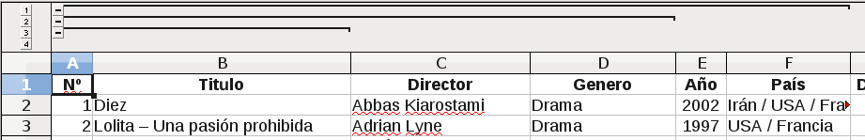
Ahora veamos como agregar al mismo nivel.

Sub Agrupar10()
Dim oDoc As Object
Dim oHojaActiva As Object
Dim oRango As New com.sun.star.table.CellRangeAddress

oDoc = ThisComponent
oHojaActiva = oDoc.getCurrentController.getActiveSheet()
oHojaActiva.clearOutline()
With oRango
.Sheet = oHojaActiva.getRangeAddress.Sheet
.StartRow = 0
.EndRow = 3
End With
'Agrupamos la fila 1 a 4
oHojaActiva.group( oRango, 1 )

With oRango
.StartRow = 5
.EndRow = 8
End With
'Agrupamos la fila 4 a 7
oHojaActiva.group( oRango, 1 )

With oRango
.StartRow = 10
.EndRow = 13
End With
'Agrupamos la fila 9 a 12
oHojaActiva.group( oRango, 1 )

End Sub

Y lo comprobamos:
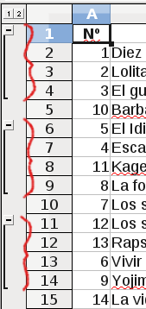
Puedes crear un grupo y ocultarlo inmediatamente, como en.

Sub Agrupar11()
Dim oDoc As Object
Dim oHojaActiva As Object
Dim oRango As New com.sun.star.table.CellRangeAddress

oDoc = ThisComponent
oHojaActiva = oDoc.getCurrentController.getActiveSheet()

With oRango
.Sheet = oHojaActiva.getRangeAddress.Sheet
.StartColumn = 0
.EndColumn = 9
End With
oHojaActiva.group( oRango, 0 )

'Ocultamos el grupo contenido en el rango
oHojaActiva.hideDetail( oRango )

End Sub

A diferencia de mostrar un grupo (showDetail), cuando lo ocultas (hideDetail), el rango no necesariamente debe ser del mismo tamaño, con que apunte a cualquier celda dentro del rango a ocultar, funcionará. También tienes la posibilidad de mostrar cualquier nivel de agrupamiento, los demás niveles hacia arriba, si los hay, se cerraran.

Sub Agrupar12()
Dim oDoc As Object
Dim oHojaActiva As Object
Dim oRango As New com.sun.star.table.CellRangeAddress

oDoc = ThisComponent
oHojaActiva = oDoc.getCurrentController.getActiveSheet()

With oRango
.Sheet = oHojaActiva.getRangeAddress.Sheet
.StartRow = 0
.EndRow = 4
End With
oHojaActiva.group( oRango, 1 )

With oRango
.StartRow = 0
.EndRow = 9
End With
oHojaActiva.group( oRango, 1 )

With oRango
.StartRow = 0
.EndRow = 14
End With
oHojaActiva.group( oRango, 1 )

With oRango
.StartRow = 0
.EndRow = 19
End With
oHojaActiva.group( oRango, 1 )
'Mostramos el nivel 2
oHojaActiva.showLevel( 2, 1 )

End Sub

El método para mostrar un nivel especifico (showLevel), solo usa dos parámetros, el nivel a mostrar como primero y como segundo parámetro, si el nivel a mostrar esta en columnas (0) o en filas (1). Para terminar este tema, veamos un ejemplo practico bastante útil, para que veas su uso, procura llamarla, teniendo el cursor dentro de un rango de celdas que tenga al menos dos pantallas de datos en sentido vertical, es decir, de filas, si tienes más filas, es mucho mejor pues se paginara más.

Sub Agrupar13()
Dim oDoc As Object
Dim oHojaActiva As Object
Dim oSel As Object
Dim oCursor As Object
Dim iNumFilPag As Integer
Dim oRango As New com.sun.star.table.CellRangeAddress
Dim co1 As Long

oDoc = ThisComponent
oHojaActiva = oDoc.getCurrentController.getActiveSheet()
oSel = oDoc.getCurrentSelection()
'Obligamos a seleccionar solo una celda
If oSel.getImplementationName = "ScCellObj" Then
'Creamos un cursor a partir de la celda seleccionada
oCursor = oHojaActiva.createCursorByRange( oSel )
'Expandimos a la región actual
oCursor.collapseToCurrentRegion()
'Obtenemos el número de filas visibles por página
iNumFilPag = oDoc.getCurrentController.getVisibleRange.EndRow - oDoc.getCurrentController.getVisibleRange.StartRow - 1
'Establecemos el primer nivel de agrupamiento en el total de filas
With oRango
.Sheet = oHojaActiva.getRangeAddress.Sheet
.StartRow = 0
.EndRow = oCursor.getRangeAddress.EndRow
End With
oHojaActiva.group( oRango, 1 )

'Agregamos un segundo nivel de agrupamiento, página por página
For co1 = 0 To oCursor.getRangeAddress.EndRow Step iNumFilPag
oRango.StartRow = co1 + 1
oRango.EndRow = co1 + iNumFilPag - 1
oHojaActiva.group( oRango, 1 )
Next
'Para el ultimo rango si no es exacto
If co1 > oCursor.getRangeAddress.EndRow Then
oRango.StartRow = co1 - iNumFilPag + 1
oRango.EndRow = oCursor.getRangeAddress.EndRow
oHojaActiva.group( oRango, 1 )
End If
oHojaActiva.ShowLevel( 1, 1 )
Else
MsgBox "Selecciona solo una celda"
End If

End Sub

Y mira que bien queda.
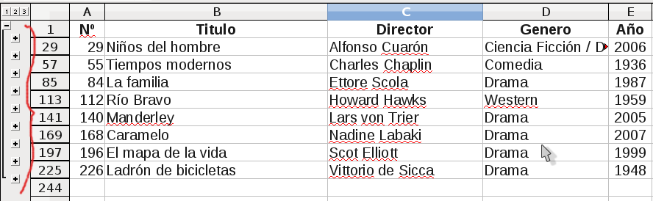
Claro que el área no esta limitada a que tenga datos, puedes establecer tus criterios pero sobre todo tus necesidades particulares para agrupar.

Bases de datos
La manipulación y administración de datos, es una de las necesidades más recurrentes en usuarios de hoja de cálculo, esto no es gratuito, pues las herramientas presentes en ellas, facilitan enormemente esta tarea. Para el mejor aprovechamiento de este capitulo, sería deseable que conocieras los siguientes conceptos: base de datos, tabla, campo, registro, consulta, SQL, clave primaria, índice, relaciones e integridad referencial. Dada la amplia documentación existente en castellano de estos temas, no duplicaremos esfuerzos y te queda de tarea investigar un poco acerca de ello si no los dominas.

También, es indispensable que las bases de datos que usemos, al menos en este capitulo, estén registradas en OOo, para registrar una base de datos, seguimos los siguientes pasos, ve al menú Herramientas | Opciones..., selecciona la rama OpenOffice.org Base y después la subrama Bases de datos, donde tienes que ver las siguientes opciones.
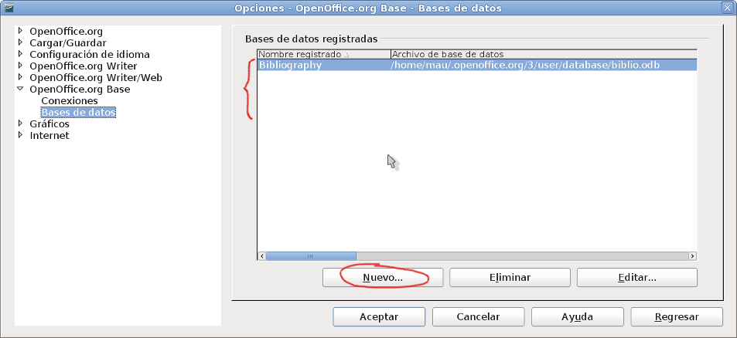
Da clic en el botón de comando Nuevo..., para ve el siguiente cuadro de dialogo.
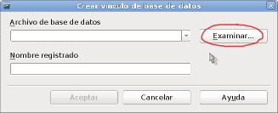
En el cual, le darás clic al botón de comando Examinar..., que te mostrará el conocido cuadro de dialogo para seleccionar archivos, navega hasta la ruta donde hayas guardado la base de datos o este localizada la base de datos que quieras registrar y selecciónala, por ultimo da un clic en el botón de comando Abrir.
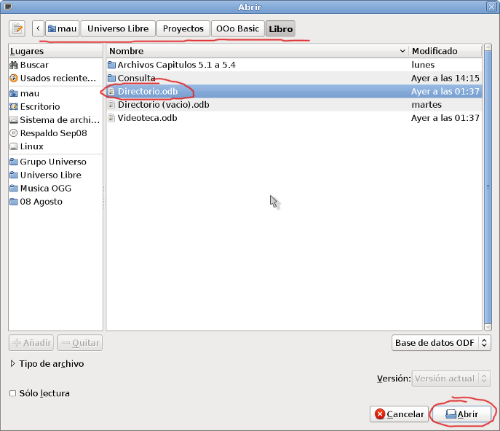
Al dar clic en el botón de comando Abrir, tienes que regresar al cuadro de dialogo anterior, pero, ahora, tienes que ver la ruta completa del archivo que acabas de seleccionar, así como el nombre propuesto con el que se registrará la base de datos, este nombre puedes personalizarlo a tu gusto pues acepta espacios incluso, pero mi recomendación es que no uses ni espacios ni caracteres “extraños”, para nuestro ejemplo, dejaremos el propuesto.
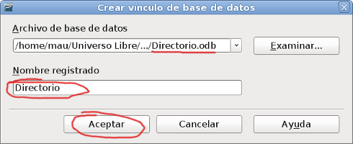
Da un clic en el botón de comando Aceptar para regresar al primero cuadro de dialogo, donde, ahora, tendrás que ver la nueva base de datos registrada.
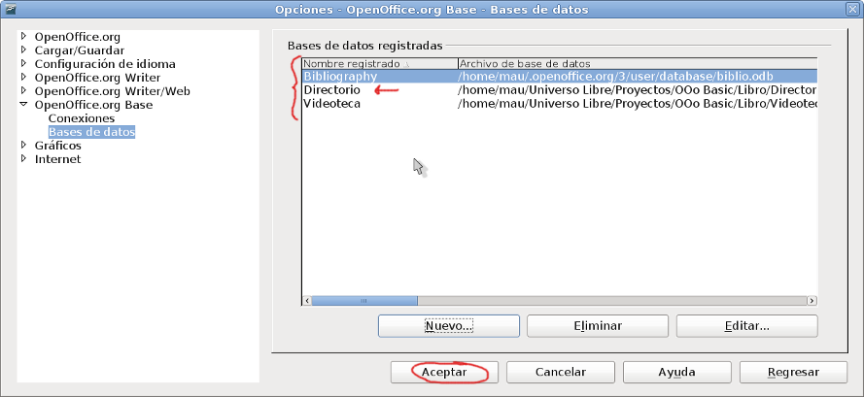
Agrega de una vez la otra base de datos que acompaña a estos apuntes, se llama “Videoteca” y también la usaremos para nuestros ejemplos. Solo te resta cerrar este cuadro de dialogo con el botón de comando Aceptar.

Importando datos

Importa datos desde bases de datos registradas en OpenOffice.org, es trivial, solo tienes que presionar la tecla F4, que te mostrará estas bases en la ventana “Fuente de datos”, junto con todos sus objetos; tablas y consultas, seleccionar la base de datos de nuestro interés, expandir para mostrar su contenido, seleccionar la tabla o consulta que quieras, el contenido de dicho objeto, te lo mostrará en el panel derecho del examinador de fuentes de datos, solo te resta seleccionar todo con el botón de seleccionar todo, arrastrar a tu documento y listo, tienes que tener los datos seleccionados, como en la siguiente imagen.
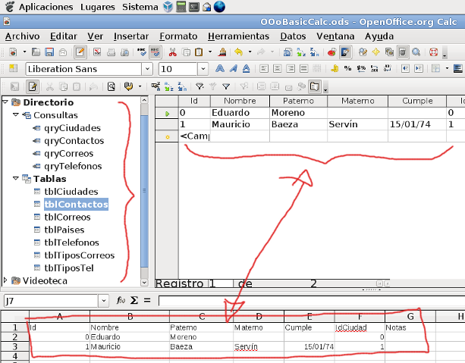
En este capitulo, aprenderemos a hacer esto mismo, pero claro, por código, con el cual, podrás comprobarlo más adelante, tenemos posibilidades “casi” ilimitadas para importar nuestros datos.

Para importar datos, de bases de datos previamente registradas en OpenOffice.org, usamos el método doImport, presente en rangos de datos, a este método, se le pasa una matriz de propiedades con las indicaciones de que y como queremos importar, por ejemplo.

Sub BasesDeDatos1()
Dim oHojaActiva As Object
Dim sBaseDatos As String
Dim sTabla As String
Dim mOpcBD(2) As New "com.sun.star.beans.PropertyValue"

'El nombre de nuestra base de datos
sBaseDatos = "Directorio"
'La tabla que nos interesa traer
sTabla = "tblContactos"
'La hoja activa
oHojaActiva = ThisComponent.getCurrentController.getActiveSheet()

'Las propiedades de la importación, primero el nombre de la base de datos
mOpcBD(0).Name = "DatabaseName"
mOpcBD(0).Value = sBaseDatos
'El tipo de objeto fuente
mOpcBD(1).Name = "SourceType"
mOpcBD(1).Value = com.sun.star.sheet.DataImportMode.TABLE
'El nombre del objeto fuente
mOpcBD(2).Name = "SourceObject"
mOpcBD(2).Value = sTabla
'Importamos la tabla, a partir de la celda A1
oHojaActiva.getCellRangeByName("A1").doImport( mOpcBD() )

End Sub

Nota como estamos usando el nombre con que registramos la base de datos (DatabaseName), después, le estamos indicando el tipo de objeto (SourceType) que queremos importar, luego, el nombre del objeto (SourceObject) que queremos importar, por ultimo aplicamos la importación (doImport). El tipo de objeto esta determinado por la enumeración.

com.sun.star.sheet.DataImportMode | Valor | Valor en Interfaz
com.sun.star.sheet.DataImportMode.NONE | 0 | Ninguno
com.sun.star.sheet.DataImportMode.SQL | 1 | Instrucción SQL
com.sun.star.sheet.DataImportMode.TABLE | 2 | Tabla
com.sun.star.sheet.DataImportMode.QUERY | 3 | Consulta

Si estableces el tipo de objeto fuente en 0 (NONE), entonces tienes que pasarle una instrucción SQL, de lo contrario te dará error al importar. Todos los nombres de objetos (bases de datos, tablas, consultas, campos) distingue mayúsculas de minúsculas, por lo que tienes que ser muy cuidadoso de como nombrarlos y usar exactamente este nombre al importar, de lo contrario te puede alguno de los siguientes errores:

Cuando el nombre de la base de datos no corresponde.
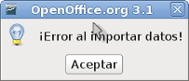
Cuando la tabla este incorrecta.
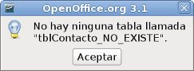
En el siguiente ejemplo, importamos una tabla diferente en una celda diferente.

Sub BasesDeDatos2()
Dim oHojaActiva As Object
Dim sBaseDatos As String
Dim sTabla As String
Dim mOpcBD(2) As New "com.sun.star.beans.PropertyValue"

'El nombre de nuestra base de datos
sBaseDatos = "Directorio"
'La tabla que nos interesa traer
sTabla = "tblPaises"
'La hoja activa
oHojaActiva = ThisComponent.getCurrentController.getActiveSheet()

'Las propiedades de la importación, primero el nombre de la base de datos
mOpcBD(0).Name = "DatabaseName"
mOpcBD(0).Value = sBaseDatos
'El tipo de objeto fuente
mOpcBD(1).Name = "SourceType"
mOpcBD(1).Value = com.sun.star.sheet.DataImportMode.TABLE
'El nombre del objeto fuente
mOpcBD(2).Name = "SourceObject"
mOpcBD(2).Value = sTabla
'Importamos la tabla, a partir de la celda A10
oHojaActiva.getCellRangeByName("A10").doImport( mOpcBD() )

End Sub

Ahora, importamos una consulta (QUERY) en vez de una tabla (TABLE).

Sub BasesDeDatos3()
Dim oHojaActiva As Object
Dim sBaseDatos As String
Dim sConsulta As String
Dim mOpcBD(2) As New "com.sun.star.beans.PropertyValue"

sBaseDatos = "Directorio"
'Ahora una consulta
sConsulta = "qryCiudades"
'La hoja activa
oHojaActiva = ThisComponent.getCurrentController.getActiveSheet()

mOpcBD(0).Name = "DatabaseName"
mOpcBD(0).Value = sBaseDatos
'El tipo de objeto fuente, una consulta
mOpcBD(1).Name = "SourceType"
mOpcBD(1).Value = com.sun.star.sheet.DataImportMode.QUERY
'El nombre del objeto fuente
mOpcBD(2).Name = "SourceObject"
mOpcBD(2).Value = sConsulta
'Importamos la tabla, a partir de la celda A1
oHojaActiva.getCellRangeByName("A1").doImport( mOpcBD() )

End Sub

Tienes que tener la precaución de que el nombre del objeto corresponda a su tipo, si no, el método te devolverá un error:
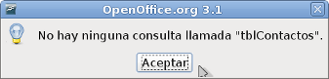
Importamos una consulta diferente:

Sub BasesDeDatos4()
Dim oHojaActiva As Object
Dim sBaseDatos As String
Dim sConsulta As String
Dim mOpcBD(2) As New "com.sun.star.beans.PropertyValue"

sBaseDatos = "Directorio"
'Una consulta
sConsulta = "qryContactos"
oHojaActiva = ThisComponent.getCurrentController.getActiveSheet()

mOpcBD(0).Name = "DatabaseName"
mOpcBD(0).Value = sBaseDatos
mOpcBD(1).Name = "SourceType"
mOpcBD(1).Value = com.sun.star.sheet.DataImportMode.QUERY
mOpcBD(2).Name = "SourceObject"
mOpcBD(2).Value = sConsulta
oHojaActiva.getCellRangeByName("A1").doImport( mOpcBD() )

End Sub

Cambiemos de tipo de objeto fuente, el siguiente ejemplo, hace exactamente lo mismo que el primer ejemplo, es decir, nos importa la tabla “tblContactos”.

Sub BasesDeDatos5()
Dim oHojaActiva As Object
Dim sBaseDatos As String
Dim sSQL As String
Dim mOpcBD(2) As New "com.sun.star.beans.PropertyValue"

sBaseDatos = "Directorio"
'Establecemos la consulta SQL
sSQL = "SELECT * FROM tblContactos"
oHojaActiva = ThisComponent.getCurrentController.getActiveSheet()

mOpcBD(0).Name = "DatabaseName"
mOpcBD(0).Value = sBaseDatos
mOpcBD(1).Name = "SourceType"
'Observa como hemos cambiado el tipo de fuente a SQL
mOpcBD(1).Value = com.sun.star.sheet.DataImportMode.SQL
mOpcBD(2).Name = "SourceObject"
mOpcBD(2).Value = sSQL
oHojaActiva.getCellRangeByName("A1").doImport( mOpcBD() )

End Sub

Entonces, ¿cual es la diferencia?, la primera, es obvio, es que estamos usando una instrucción SQL para importar los datos, pero... ¿que es SQL?, la respuesta sencilla; SQL es un lenguaje estructurado de consultas, nos permite recuperar “casi” cualquier dato de cualquier base de datos con soporte para SQL, la respuesta compleja nos podría llevar una libro completo. En los siguiente ejemplos, me limitaré a darte muestras de instrucciones SQL que sean lo suficientemente ilustrativas del poder y versatilidad de este lenguaje. SQL es un estándar, así que, en “teoría”, cualquier documentación de el “debería” servirte. Cuando importamos tablas o consultas, estas, se importan con todo su contenido, con SQL, podemos limitarnos exclusivamente a los datos que necesitamos, en el siguiente ejemplo, solo importamos tres (Nombre, Paterno y Materno) campos de la tabla (tblContactos).

Sub BasesDeDatos6()
Dim oHojaActiva As Object
Dim sBaseDatos As String
Dim sSQL As String
Dim mOpcBD(2) As New "com.sun.star.beans.PropertyValue"

sBaseDatos = "Directorio"
'Establecemos la consulta SQL
sSQL = "SELECT Nombre, Paterno, Materno FROM tblContactos"
oHojaActiva = ThisComponent.getCurrentController.getActiveSheet()

mOpcBD(0).Name = "DatabaseName"
mOpcBD(0).Value = sBaseDatos
mOpcBD(1).Name = "SourceType"
mOpcBD(1).Value = com.sun.star.sheet.DataImportMode.SQL
mOpcBD(2).Name = "SourceObject"
mOpcBD(2).Value = sSQL
oHojaActiva.getCellRangeByName("A1").doImport( mOpcBD() )

End Sub

Observa como en el primer ejemplo de instrucción SQL, le indicamos que queremos todo (*) con el asterisco, en este segundo ejemplo, le indicamos explícitamente que campos queremos importar, de nuevo, ten mucho cuidado con los nombres de tus campos, si el campo no existe, el método te devolverá un error.
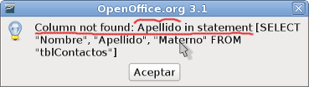
Nota como claramente nos esta diciendo que el campo no existe, recuerda que en los nombres se distingue entre mayúsculas y minúsculas.

Las instrucciones SQL, tiene unos modificadores que se llaman “clausulas”, estas no permiten complementar, limitar, filtrar y ordenar entre otras acciones a los datos importados. En el siguiente ejemplo, ordenamos (ORDER BY) los datos importados.

Sub BasesDeDatos7()
Dim oHojaActiva As Object
Dim sBaseDatos As String
Dim sSQL As String
Dim mOpcBD(2) As New "com.sun.star.beans.PropertyValue"

sBaseDatos = "Directorio"
'Establecemos la consulta SQL
sSQL = "SELECT Nombre, Paterno, Materno FROM tblContactos ORDER BY Paterno"
oHojaActiva = ThisComponent.getCurrentController.getActiveSheet()

mOpcBD(0).Name = "DatabaseName"
mOpcBD(0).Value = sBaseDatos
mOpcBD(1).Name = "SourceType"
mOpcBD(1).Value = com.sun.star.sheet.DataImportMode.SQL
mOpcBD(2).Name = "SourceObject"
mOpcBD(2).Value = sSQL
oHojaActiva.getCellRangeByName("A1").doImport( mOpcBD() )

End Sub

El nombre de los campos, casi siempre se establece de forma que sea fácil de recordar y de manipular por el programador, pero muchas veces este nombre no le dice mucho al usuario, para estos casos, tenemos una clausula para cambiar el nombre original del campo, por uno de más fácil lectura para el usuario, veamos como.

Sub BasesDeDatos8()
Dim oHojaActiva As Object
Dim sBaseDatos As String
Dim sSQL As String
Dim mOpcBD(2) As New "com.sun.star.beans.PropertyValue"

sBaseDatos = "Directorio"
'Establecemos la consulta SQL
sSQL = "SELECT Nombre, Paterno As ""Apellido Paterno"", Materno As ""Apellido Materno"", Cumple As Cumpleaños FROM tblContactos ORDER BY Paterno"

oHojaActiva = ThisComponent.getCurrentController.getActiveSheet()

mOpcBD(0).Name = "DatabaseName"
mOpcBD(0).Value = sBaseDatos
mOpcBD(1).Name = "SourceType"
mOpcBD(1).Value = com.sun.star.sheet.DataImportMode.SQL
mOpcBD(2).Name = "SourceObject"
mOpcBD(2).Value = sSQL
oHojaActiva.getCellRangeByName("A1").doImport( mOpcBD() )

End Sub

Nota el uso de las dobles comillas, esto es indispensable cuando el nombre usado (AS) contenga espacios como en nuestro ejemplo, y estas, deben ser exactamente las necesarias, ni una más ni una menos, ten cuidado con su uso. Si revisas la estructura de la tabla “tblContactos” notaras que el campo “Cumple” es de tipo fecha (Date), para hacer consultas sobre campos de fechas, tienes que usar una sintaxis muy singular, por ejemplo, para consultar una fecha especifica, usamos.

sSQL = "SELECT * FROM tblContactos WHERE Cumple={ D '1974-01-15' }"

Observa como todo el criterio de la fecha va encerrado entre llaves, nota el uso de la letra D (de Date) y las comillas en la fecha, además, el orden tiene que ser precisamente así año-mes-día, si estableces correctamente este criterio, no tendrás problemas con el manejo de fechas.

Cambiemos de base de datos, en el siguiente ejemplo, usamos la base de datos “Videoteca”, y mostramos como podemos ordenar de forma ascendente (ASC) por un campo y de forma descendente (DESC) por otro.

Sub BasesDeDatos9()
Dim oHojaActiva As Object
Dim sBaseDatos As String
Dim sSQL As String
Dim mOpcBD(2) As New "com.sun.star.beans.PropertyValue"

sBaseDatos = "Videoteca"
'Establecemos la consulta SQL
sSQL = "SELECT * FROM tblVideo ORDER BY Genero ASC, Director DESC"

oHojaActiva = ThisComponent.getCurrentController.getActiveSheet()

mOpcBD(0).Name = "DatabaseName"
mOpcBD(0).Value = sBaseDatos
mOpcBD(1).Name = "SourceType"
mOpcBD(1).Value = com.sun.star.sheet.DataImportMode.SQL
mOpcBD(2).Name = "SourceObject"
mOpcBD(2).Value = sSQL
oHojaActiva.getCellRangeByName("A1").doImport( mOpcBD() )

End Sub

Como en los ejemplos siguientes solo cambia la instrucción SQL, solo te mostraré esta, mientras no se indique lo contrario, seguiremos usando la base de datos “Videoteca”.

En el siguiente ejemplo, filtramos los datos importados por el campo Pais.

sSQL = "SELECT * FROM tblVideo WHERE Pais='México'"

Siempre que quieras establecer un criterio de filtrado usa WHERE en donde estableces el CAMPO=CRITERIO deseado y nota también, como hacemos uso de comillas simples para el parámetro del criterio, esto, es importante.

La siguiente instrucción, nos importa todos los títulos que comiencen por la letra “V”, observa el uso de una nueva clausula LIKE sin signo igual y con el símbolo de porcentaje después de la letra deseada sin olvidar el uso de las comillas simples.

sSQL = "SELECT * FROM tblVideo WHERE Titulo LIKE 'V%'"

Ahora, importamos todas las películas que “contengan” la palabra “anillos”.

sSQL = "SELECT * FROM tblVideo WHERE Titulo LIKE '%anillos%'"

Con la siguiente instrucción, importamos todas las películas que duren entre 60 y 90 minutos ordenados por duración, tenemos una nueva clausula para importar datos entre dos valores (BETWEEN) junto con el operador “y” (AND).

sSQL = "SELECT * FROM tblVideo WHERE Duracion BETWEEN 60 AND 90 ORDER BY Duracion"

Ahora, importamos las películas que sean de cualquiera (OR) de los siguientes años; 1974 o 1986 o 2000, observa que volvemos a hace uso de la forma CAMPO=CRITERIO.

sSQL = "SELECT * FROM tblVideo WHERE Año=1974 OR Año=1986 OR Año=2000"

Nuestro siguiente ejemplo, hace exactamente lo mismo que el anterior, solo que ahora hacemos uso de la clausula IN para establecer los años deseados.

sSQL = "SELECT * FROM tblVideo WHERE Año IN(1974,1986,2000)"

El siguiente ejemplo es muy interesante, nos permite obtener un listado con registros únicos (DISTINCT), lo que nos da la posibilidad de importar, por ejemplo, todos los directores que tenemos en nuestra videoteca, además, es una buena alternativa para encontrar campos mal capturados, por ejemplo, si algún campo tiene un solo espacio de más, con esta clausula te darás cuenta cuales de ellos pueden tener este caso, ya que los considerará como dos registros diferentes.

sSQL = "SELECT DISTINCT Director FROM tblVideo"

El lenguaje SQL, también nos permite hacer algunas operaciones sobre los campos, por ejemplo, en vez de regresar los distintos países que tenemos, solo los contamos (COUNT), nota que primero obtenemos los países (DISTINCT Pais), y después los contamos (COUNT), además, le establecemos un nombre a este resultado (AS ""Total Países"").

sSQL = "SELECT COUNT(DISTINCT Pais) AS ""Total Países"" FROM tblVideo"

Podemos obtener, el total de minutos de nuestra videoteca, sumando (SUM) los minutos de duración de todas las películas.

sSQL = "SELECT SUM(Duracion) AS ""Total Minutos"" FROM tblVideo"

U obtener el promedio (AVG) de duración por película.

sSQL = "SELECT AVG(Duracion) AS ""Promedio en Minutos"" FROM tblVideo"

O la duración máxima.

sSQL = "SELECT MAX(Duracion) AS ""Duración Máxima"" FROM tblVideo"

O la mínima.

sSQL = "SELECT MIN(Duracion) AS ""Duración Mínima"" FROM tblVideo"

En el siguiente ejemplo, usamos una nueva clausula que nos sirve para agrupar (GROUP BY) el resultado por algún campo, para obtener al suma de minutos por genero, usamos la siguiente instrucción SQL.

sSQL = "SELECT Genero, SUM(Duracion) AS ""Duración por Genero"" FROM tblVideo GROUP BY Genero"

Observa como en los ejemplos para obtener la película de máxima (MAX) y mínima (MIN) duración, efectivamente obtenemos el valor, pero no sabes que título es este, para saberlo, vamos a realizar una “subconsulta”, que no es otra cosa que consultas anidadas, en donde, el resultado de la consulta interior, es el criterio de filtro para la exterior, con en el siguiente ejemplo, ahora si, obtenemos todos los datos de la película de máxima duración en nuestra videoteca.

sSQL = "SELECT * FROM tblVideo WHERE Duracion=(SELECT MAX(Duracion) FROM tblVideo)"

No te confundas, primero, obtenemos la máxima duración (SELECT MAX(Duracion) FROM tblVideo), solo el valor, después, este valor, lo establecemos como criterio (WHERE) de la consulta exterior, donde si devolvemos todos los campos, es muy importante el uso de los paréntesis para la consulta interior.

Los ejemplos de instrucciones SQL vistas en todos los ejemplos anteriores, son solo una muestra ínfima de su poder y versatilidad, pero creo, suficientes para tengas mucho para practicar y probar. El método doImport, no es el único método para consultar datos en bases de datos pero si el más sencillo.

Insertando nuevos datos

Las instrucciones SQL no solo sirven para importar datos, también nos sirven para insertar nuevos datos en las tablas de nuestra base de datos. En el siguiente ejemplo, importamos los países dados de alta en nuestra tabla “tblPaises” de nuestra base de datos “Directorio”.

Sub BasesDeDatos10()
Dim oHojaActiva As Object
Dim sBaseDatos As String
Dim sTabla As String
Dim mOpcBD(2) As New "com.sun.star.beans.PropertyValue"

sBaseDatos = "Directorio"
sTabla = "tblPaises"
oHojaActiva = ThisComponent.getCurrentController.getActiveSheet()

mOpcBD(0).Name = "DatabaseName"
mOpcBD(0).Value = sBaseDatos
mOpcBD(1).Name = "SourceType"
mOpcBD(1).Value = com.sun.star.sheet.DataImportMode.TABLE
mOpcBD(2).Name = "SourceObject"
mOpcBD(2).Value = sTabla

oHojaActiva.getCellRangeByName("A1").doImport( mOpcBD() )

End Sub

La importación anterior, tiene que haberte devuelto algo muy similar a.
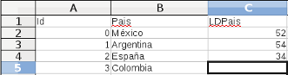
Pero el método para importar (doImport), hace exactamente solo eso, importar, por lo que para insertar nuevos datos usaremos una técnica diferente.

Si revisas la estructura de la tabla “tblPaises”, observaras que esta formada por tres campos; “Id”, “Pais” y “LDPais”, el primero es un campo tipo entero, es la clave primaria y su inserción es automática, el segundo es un campo tipo texto y es requerido, es decir, no puede faltar, y el tercero, es un entero que puede o no puede estar, esto, la estructura de la tabla, el nombre de los campos, el tipo de campo y si es requerido o no, son datos indispensables para insertar nuevos datos, ya que, de no cumplir con algún requerimiento especifico o no coincidir el tipo de dato que se desea insertar con el tipo del campo de la tabla, lo más probable es que la instrucción no tenga éxito y te devuelva un error. Antes de empezar con los ejemplos propios de inserción de datos, veamos la nueva forma de acceder a nuestra base de datos, el siguiente código, te mostrará todas las bases de datos “registradas” en OpenOffice.org.

Sub BasesDeDatos11()
Dim oDBC As Object
Dim mNombresBD() As String
Dim co1 As Integer

'Creamos el servicio para acceder y manipular las bases de datos
oDBC = createUnoService("com.sun.star.sdb.DatabaseContext")
'Obtenemos los nombres de las bases de datos registradas
mNombresBD = oDBC.getElementNames()
'Mostramos el nombre de cada una
For co1 = LBound( mNombresBD ) To UBound ( mNombresBD )
MsgBox mNombresBD(co1)
Next

End Sub

Para acceder a la base de datos de nuestro interés, usamos.

Sub BasesDeDatos12()
Dim oDBC As Object
Dim oBD As Object
Dim sBaseDatos As String

'El nombre de la base de datos
sBaseDatos = "Directorio"
'Creamos el servicio para acceder y manipular las bases de datos
oDBC = createUnoService("com.sun.star.sdb.DatabaseContext")
'Nos aseguramos de que exista la base de datos
If oDBC.hasByName( sBaseDatos ) Then
'Si existe, accedemos por el nombre
oBD = oDBC.getByName( sBaseDatos )
'Mostramos la ruta de la base de datos
MsgBox ConvertFromURL( oBD.DatabaseDocument.URL )
End If

End Sub

El siguiente ejemplo, nos ilustra una nueva forma de hacer una consulta (executeQuery), diferente al método doImport, este nuevo método, tienen muchas variantes y posibilidades, pues nos da acceso al resultado de la consulta para manipular cada registro y cada campo según nuestras necesidades.

Sub BasesDeDatos13()
Dim oDBC As Object
Dim oBD As Object
Dim oConexion As Object
Dim oDeclaracion As Object
Dim oResultado As Object
Dim sBaseDatos As String
Dim sSQL As String

'El nombre de la base de datos
sBaseDatos = "Directorio"
sSQL = "SELECT * FROM tblPaises"
'Creamos el servicio para acceder y manipular las bases de datos
oDBC = createUnoService("com.sun.star.sdb.DatabaseContext")
'Nos aseguramos de que exista la base de datos
If oDBC.hasByName( sBaseDatos ) Then
'Si existe, accedemos por el nombre
oBD = oDBC.getByName( sBaseDatos )
'Creamos una conexion a la base de datos
oConexion = oBD.getConnection("","")
'Creamos un objeto para las instrucciones SQL
oDeclaracion = oConexion.createStatement()
'Ejecutamos la consulta
oResultado = oDeclaracion.executeQuery( sSQL)
'Si hay resultados
If Not IsNull( oResultado ) Then
Do While oResultado.next
'Mostramos el contenido del campo
MsgBox oResultado.getString( 2 )
Loop
End If
End If

End Sub

Ahora si, veamos como insertar un nuevo registro en nuestra base de datos.

Sub BasesDeDatos14()
Dim oDBC As Object
Dim oBD As Object
Dim oConexion As Object
Dim oDeclaracion As Object
Dim sBaseDatos As String
Dim sSQL As String

'El nombre de la base de datos
sBaseDatos = "Directorio"
sSQL = "INSERT INTO ""tblPaises"" (""Pais"") VALUES ('Honduras')"
'Creamos el servicio para acceder y manipular las bases de datos
oDBC = createUnoService("com.sun.star.sdb.DatabaseContext")
'Nos aseguramos de que exista la base de datos
If oDBC.hasByName( sBaseDatos ) Then
'Si existe, accedemos por el nombre
oBD = oDBC.getByName( sBaseDatos )
'Creamos una conexion a la base de datos
oConexion = oBD.getConnection("","")
'Creamos un objeto para las instrucciones SQL
oDeclaracion = oConexion.createStatement()
'Ejecutamos la inserción de datos
oDeclaracion.executeUpdate( sSQL)
End If

End Sub

Es importante que notes que estamos usando un nuevo método (executeUpdate) para ejecutar la instrucción SQL. Para insertar registros, usamos una nueva instrucción SQL (INSERT INTO), seguida de la tabla donde insertaremos los nuevos datos, entre paréntesis, los nombres de los campos, después la clausula para indicar los valores (VALUES) y por ultimo, los valores a insertar entre paréntesis. Nota que en la tabla y los campos, usamos doble comilla y en los valores a insertar, si estos son texto, usamos comillas simples. Recordemos que la tabla “tblPaises” esta conformada por tres campos, el primero se llama “Id” de tipo entero, que además es clave primaria y de inserción automática, por ello omitimos, tanto el campo como el valor, por que este, será automáticamente insertado, no obstante, es posible insertarlo si lo deseas, como en el siguiente ejemplo.

sSQL = "INSERT INTO ""tblPaises"" (""Id"", ""Pais"") VALUES (11,'Honduras')"

Observa como indicamos el nombre del campo (Id) y su valor (11), pero, al ser este campo una clave primaria, estas “no admiten duplicados”, por lo que si el valor indicado ya existe, te dará un error como el siguiente, donde claramente nos indica que estamos violando la unicidad del índice, intentando insertar valores duplicados para la columna (campo) Id.
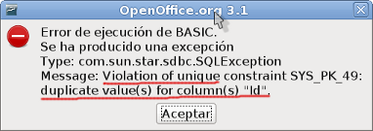
Aunque este error en tiempo de ejecución es interceptable y manipulable, como lo vimos en el capitulo 4.10. Control de errores, si tienes un campo que es clave primaria y de inserción automática como el campo “Id” de nuestra tabla, la recomendación es que permitas al motor de bases de datos, se encargue de insertar el valor siguiente como en nuestro ejemplo, que tienes que ejecutar varias veces para que notes que efectivamente, inserta el valor automáticamente. Después tenemos el campo “Pais”, si ejecutaste la macro varias veces y haces la consulta de la tabla o la abres desde Base, notaras que ahora, tenemos varias veces el país recién insertado, ¿es esto correcto?, claro que no, la idea de una base de datos es tener la menor cantidad de información repetida, de hecho, “no debería” haber información repetida en una base de datos. Para evitar la duplicidad de datos en otro campo que no sea la clave primaria, tienes dos posibles soluciones; una, puedes crear un índice en este campo, en el cual se le indica que solo contenga datos únicos con lo cual, si se intentan agregar datos duplicados, obtendrás un error interceptable en tiempo de ejecución, para ello, tienes que modificar la tabla desde Base y agregar el índice manualmente (o por código) lo cual aprenderemos más adelante, por ahora, usaremos el segundo método, que consiste en consultar si el país ya existe o no, y actuar en consecuencia, una primera aproximación a esta solución seria.

Sub BasesDeDatos15()
Dim oDBC As Object
Dim oBD As Object
Dim oConexion As Object
Dim oDeclaracion As Object
Dim oResultado As Object
Dim sBaseDatos As String
Dim sSQL As String
Dim sPais As String

sPais = Trim( InputBox( "Introduce el nombre del nuevo país" ) )
If sPais <> "" Then
sBaseDatos = "Directorio"
sSQL = "SELECT Pais FROM ""tblPaises"" WHERE Pais='" & sPais & "'"
oDBC = createUnoService("com.sun.star.sdb.DatabaseContext")
If oDBC.hasByName( sBaseDatos ) Then
oBD = oDBC.getByName( sBaseDatos )
oConexion = oBD.getConnection("","")
oDeclaracion = oConexion.createStatement()
'Verificamos que el país no exista
oResultado = oDeclaracion.executeQuery( sSQL)
oResultado.next()
If oResultado.getRow = 0 Then
'Si no existe lo insertamos
sSQL = "INSERT INTO ""tblPaises"" (""Pais"") VALUES ('" & sPais & "')"
oDeclaracion.executeUpdate( sSQL)
MsgBox "El país: " & sPais & " se inserto correctamente en la base de datos"
Else
oResultado.close()
MsgBox "El país: " & sPais & " ya existe en la base de datos"
End If
'Cerramos las conexiones
oDeclaracion.close()
oConexion.close()
'Liberamos la memoria
oResultado = Nothing
oDeclaracion = Nothing
oConexion = Nothing
End If
Else
MsgBox "El campo no puede estar vacío"
End If

End Sub

Aun con esta validación, es posible que haya todavía datos duplicados cuando intentemos introducir variantes como “México”, “MÉxico”, “MÉXico” o “MÉXICO”, esto es por que el campo distingue mayúsculas de minúsculas, de nuevo, tienes dos alternativas; la primero es obvia, haces la consulta y comparas (si hay resultado), el valor devuelto con el valor nuevo todo en mayúsculas o minúsculas según prefieras, la otra, es modificar la estructura de la tabla para que ignore esta distinción, salvo en contadas excepciones, esta segunda opción es más rápida, practica y segura y como siempre, tienes la ultima palabra. Modifica la macro anterior para que no distinga mayúsculas de minúsculas y permite al usuario seguir introduciendo países hasta que quiera presionando el botón Cancelar del cuadro de dialogo.

El ultimo campo de nuestra tabla es: “”LDPais”, que es un entero, pero el campo no es requerido, por lo que puedes omitirlo como lo hemos hecho hasta ahora, o puedes insertarlo, como en el siguiente ejemplo:

sSQL = "INSERT INTO ""tblPaises"" (""Pais"", ""LDPais"") VALUES ('Venezuela',45)"

Observa que al ser un número, no lleva comillas, no así el campo, “todos” llevan sus comillas dobles. En “teoría”, una base de datos ideal, no “debería” tener campos vacíos, por lo que, aunque no sea obligatorio, procura dejar vacíos la menor cantidad de campos posible, en algunas ocasiones, si un campo esta casi siempre vacío, tal vez podrías plantearte la posibilidad de eliminarlo de la tabla, aunque no es muy recomendable estar eliminando o insertando campos, es mucho mejor y más eficiente, “diseñar” tus tablas, anticipando lo mejor posible, su contenido y estructura y evitar en lo posible cambios constantes durante la implementación de tu código, te evitaras algunos dolores de cabeza.

Para terminar este tema, veamos un ejemplo donde se inserta una fecha, la cual, debe ir entre comillas simples y muy importante, en el orden año-mes-día, si no, te dará un error en tiempo de ejecución.

Sub BasesDeDatos16()
Dim oDBC As Object
Dim oBD As Object
Dim oConexion As Object
Dim oDeclaracion As Object
Dim sBaseDatos As String
Dim sSQL As String

sBaseDatos = "Directorio"
sSQL = "INSERT INTO ""tblContactos"" (""Nombre"",""Paterno"",""Materno"",""Cumple"",""IdCiudad"") VALUES ('Juan','Gomez','Perez','1981-01-31',2)"
oDBC = createUnoService("com.sun.star.sdb.DatabaseContext")
oBD = oDBC.getByName( sBaseDatos )
oConexion = oBD.getConnection("","")
oDeclaracion = oConexion.createStatement()
oDeclaracion.executeUpdate( sSQL)

oDeclaracion.close()
oConexion.close()
oDeclaracion = Nothing
oConexion = Nothing

End Sub

Las recomendaciones generales al insertar datos son: ten cuidado con el tipo de datos del campo destino, cuida de que no falte ningún campo requerido y cuida los campos que tienen alguna “relación” con un campo de otra tabla.

Actualizando datos

La actualización de datos en una tabla, es una acción recurrente en la manipulación de bases de datos. Veamos como hacerlo, el siguiente ejemplo, actualiza el campo “LDPais” de la tabla “tblPaises” pero solo el registro que cumple la condición.

Sub BasesDeDatos17()
Dim oDBC As Object
Dim oBD As Object
Dim oConexion As Object
Dim oDeclaracion As Object
Dim sBaseDatos As String
Dim sSQL As String

sBaseDatos = "Directorio"
'Construimos la instrucción de actualización
sSQL = "UPDATE ""tblPaises"" SET ""LDPais""=57 WHERE ""Pais""='Colombia'"
oDBC = createUnoService("com.sun.star.sdb.DatabaseContext")
oBD = oDBC.getByName( sBaseDatos )
oConexion = oBD.getConnection("","")
oDeclaracion = oConexion.createStatement()
oDeclaracion.executeUpdate( sSQL)

oDeclaracion.close()
oConexion.close()
oDeclaracion = Nothing
oConexion = Nothing

End Sub

Para actualizar, usamos una nueva instrucción SQL (UPDATE), después establecemos (SET), el campo a actualizar y el nuevo valor, si hay más campo se separan por comas, por último, la condición (WHERE) para actualizar solo los registros deseados, cuidado, si no estableces un criterio, te actualizará “todos” los registros de tu tabla. Si el criterio no devuelve ningún resultado, no veras ningún mensaje, simplemente no hará ningún cambio en la tabla.

En el siguiente ejemplo, mostramos el país y la clave lada de cada uno con la posibilidad de cambiarlo.

Sub BasesDeDatos18()
Dim oDBC As Object
Dim oBD As Object
Dim oConexion As Object
Dim oDeclaracion As Object
Dim oDeclaracion1 As Object
Dim oResultado AS Object
Dim sBaseDatos As String
Dim sSQL As String
Dim sInfo As String
Dim sClave As String

sBaseDatos = "Directorio"
sSQL = "SELECT Pais, LDPais FROM tblPaises"
oDBC = createUnoService("com.sun.star.sdb.DatabaseContext")
oBD = oDBC.getByName( sBaseDatos )
oConexion = oBD.getConnection("","")
oDeclaracion = oConexion.createStatement()
oDeclaracion1 = oConexion.createStatement()
oResultado = oDeclaracion.executeQuery( sSQL)

Do While oResultado.Next
sInfo = "El pais: " & oResultado.getString(1) & " tiene como clave Lada: " & _
oResultado.getString(2) & Chr(13) & Chr(13) & "Introduce la nueva clave lada"
sClave = Val(Trim(InputBox(sInfo)))
If sClave > 0 Then
sSQL = "UPDATE ""tblPaises"" SET ""LDPais""=" & sClave & " WHERE ""Pais""='" & oResultado.getString(1) & "'"
oDeclaracion1.executeUpdate( sSQL)
End If
Loop

oResultado.close()
oDeclaracion.close()
oDeclaracion1.close()
oConexion.close()
oResultado = Nothing
oDeclaracion = Nothing
oDeclaracion1 = Nothing
oConexion = Nothing

End Sub

Observa que creamos dos declaraciones (createStatement), una es para la consulta de selección y la otra para la actualización, no puedes usar la misma, pues se ven afectadas una por la otra. En nuestro siguiente ejemplo, actualizamos la fecha del contacto con Id = 0.

Sub BasesDeDatos19()
Dim oDBC As Object
Dim oBD As Object
Dim oConexion As Object
Dim oDeclaracion As Object
Dim sBaseDatos As String
Dim sSQL As String

sBaseDatos = "Directorio"
'Construimos la instrucción de actualización
sSQL = "UPDATE ""tblContactos"" SET ""Cumple""='1980-02-28' WHERE ""Id""=0"
oDBC = createUnoService("com.sun.star.sdb.DatabaseContext")
oBD = oDBC.getByName( sBaseDatos )
oConexion = oBD.getConnection("","")
oDeclaracion = oConexion.createStatement()
oDeclaracion.executeUpdate( sSQL)

oDeclaracion.close()
oConexion.close()
oDeclaracion = Nothing
oConexion = Nothing

End Sub

Al igual que en la inserción, la fecha debe cumplir el orden año-mes-día y estar entre comillas simples. Cuida respetar el tipo de dato del campo a actualizar.

Borrando datos

Borrar datos es sumamente simple, por ello, ten mucho cuidado cuando uses esta instrucción, el siguiente ejemplo borra un país de la tabla.

Sub BasesDeDatos20()
Dim oDBC As Object
Dim oBD As Object
Dim oConexion As Object
Dim oDeclaracion As Object
Dim sBaseDatos As String
Dim sSQL As String

sBaseDatos = "Directorio"
'Construimos la instrucción de borrado
sSQL = "DELETE FROM ""tblPaises"" WHERE ""LDPais""=57"
oDBC = createUnoService("com.sun.star.sdb.DatabaseContext")
oBD = oDBC.getByName( sBaseDatos )
oConexion = oBD.getConnection("","")
oDeclaracion = oConexion.createStatement()
oDeclaracion.executeUpdate( sSQL)

oDeclaracion.close()
oConexion.close()
oDeclaracion = Nothing
oConexion = Nothing

End Sub

¡Cuidado!, si no estableces la condición, “borraras toda el contenido de la tabla”, es recomendable, en cualquier operación de borrado, así sea un campo, una tabla, un archivo o lo que sea, preguntarle al usuario si esta seguro de realizar la acción e informarle que esta no se puede deshacer. Las instrucciones de borrado, pueden afectar a tablas que estén “relacionadas”, tanto la actualización como el borrado, están ligados con un concepto en bases de datos que se llama “integridad referencial”, tema que sale de los propósitos de este libro, pero que si quieres profundizar en ello, tienes que conocerlo, estudiarlo, comprenderlo y aplicarlo en tus bases de datos, por ahora, con que tengas el cuidado de no dejar “huérfanos” a tus datos es más que suficiente. En el siguiente ejemplo, borramos todos los contactos que se llamen 'Juan'.

Sub BasesDeDatos21()
Dim oDBC As Object
Dim oBD As Object
Dim oConexion As Object
Dim oDeclaracion As Object
Dim sBaseDatos As String
Dim sSQL As String

sBaseDatos = "Directorio"
'Construimos la instrucción de borrado
sSQL = "DELETE FROM ""tblContactos"" WHERE ""Nombre""='Juan'"
oDBC = createUnoService("com.sun.star.sdb.DatabaseContext")
oBD = oDBC.getByName( sBaseDatos )
oConexion = oBD.getConnection("","")
oDeclaracion = oConexion.createStatement()
oDeclaracion.executeUpdate( sSQL)

oDeclaracion.close()
oConexion.close()
oDeclaracion = Nothing
oConexion = Nothing

End Sub

Para consultar, insertar, actualizar o borrar datos, puedes tomar los valores de las celdas de Calc, con las mismas técnicas vista a lo largo de estos apuntes, solo ten cuidado con el correcto uso de las comillas, lo mejor, es crearte una función que agregue las comillas necesarias, esto, te aseguro, te evitará muchos dolores de cabeza.

Los temas vistos en este capitulo, son solo una pequeña parte de ese enorme tema que son las bases de datos, no obstante, tienes ya, herramientas suficientes para obtener mucho provecho de tus datos y tus conocimientos.

Graficando datos
Dicen que una imagen vale más que mil palabras, la verdad es que yo prefiero las mil palabras, no obstante, daré por cierta la aseveración anterior y veremos como darle “imagen” a nuestros datos, que de eso se trata cuando hacemos gráficos.

Vamos a crear el siguiente gráfico de la población de cinco países de América Latina.
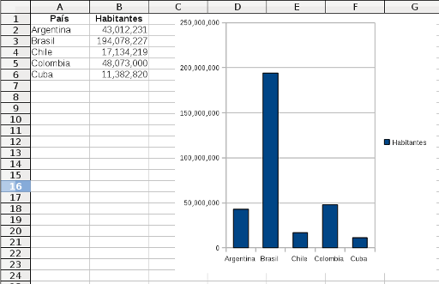
El cual creamos con la siguiente macro.

Sub Graficando1()
Dim oHojaActiva As Object
Dim oGraficos As Object
Dim mRangos(0)
Dim sNombre As String
Dim oRec As New com.sun.star.awt.Rectangle
Dim oDir As New com.sun.star.table.CellRangeAddress

'Acceso a la hoja activa
oHojaActiva = ThisComponent.getCurrentController.getActiveSheet()
'El nombre de nuestro gráfico
sNombre = "Grafico01"
'El tamaño y la posición del nuevo gráfico, todas las medidas
'en centésimas de milímetro
With oRec
.X = 5500 'Distancia desde la izquierda de la hoja
.Y = 0 'Distancia desde la parte superior
.Width = 10000 'El ancho del gráfico
.Height = 10000 'El alto del gráfico
End With
'La dirección del rango de datos para el gráfico
With oDir
.Sheet = oHojaActiva.getRangeAddress.Sheet
.StartColumn = 0
.EndColumn = 1
.StartRow = 0
.EndRow = 5
End With
'Es una matriz de rangos, pues se pueden establecer más de uno
mRangos(0) = oDir
'Accedemos al conjunto de todos los gráficos de la hoja
oGraficos = oHojaActiva.getCharts()
'Verificamos que no exista el nombre
If oGraficos.hasByName( sNombre ) Then
MsgBox "Ya existe este nombre de gráfico, escoge otro"
Else
'Si no existe lo agregamos
oGraficos.addNewByName(sNombre, oRec, mRangos, True, True)
End If

End Sub

El método para agregar un nuevo gráfico es sencillo (addNewByName) y consta de cinco argumentos.

addNewByName(Nombre, Rectangulo, Rangos, EncabezadoColumna, EncabezadoFila)

- Nombre: es el nombre del objeto a nivel código, este nombre es diferente del que puede establecer el usuario en la interfaz de la aplicación, es indispensable que no exista otro gráfico con este valor.
- Rectángulo: es una estructura com.sun.star.awt.Rectangle que permite establecer el tamaño y la posición del gráfico, las unidades están especificadas en centésimas de milímetro, 1000 = 1 cm
- Rangos: es una matriz de rangos, es decir, de estructuras com.sun.star.table.CellRangeAddress que guardan la dirección del rango para los datos de origen del gráfico.
- EncabezadoColumna: valor booleano, establecido en verdadero (True) sirve para indicar si la fila superior se usara como titulo de etiquetas para eje o leyenda.
- EncabezadoFila: valor booleano, establecido en verdadero (True) sirve para indicar si se usará la columna de la izquierda como etiquetas de eje o leyenda.

Ya creado el gráfico, podemos personalizarlo completamente a nuestro gusto. En el siguiente ejemplo, creamos tres nuevos gráficos, de tres estilos diferentes: columnas, barras y circular, uno al lado de otro, teniendo como origen de datos, el mismo del ejemplo anterior.

Sub Graficando2()
Dim oHojaActiva As Object
Dim oGraficos As Object
Dim oGrafico As Object
Dim mRangos(0)
Dim sNombre As String
Dim oRec As New com.sun.star.awt.Rectangle
Dim oDir As New com.sun.star.table.CellRangeAddress

'Acceso a la hoja activa
oHojaActiva = ThisComponent.getCurrentController.getActiveSheet()
'El nombre de nuestro gráfico
sNombre = "GraficoA"
'El tamaño y la posición del nuevo gráfico, todas las medidas
'en centésimas de milímetro
With oRec
.X = 0 'Distancia desde la izquierda de la hoja
.Y = 4000 'Distancia desde la parte superior
.Width = 10000 'El ancho del gráfico
.Height = 10000 'El alto del gráfico
End With
'La dirección del rango de datos para el gráfico
With oDir
.Sheet = oHojaActiva.getRangeAddress.Sheet
.StartColumn = 0
.EndColumn = 1
.StartRow = 0
.EndRow = 5
End With
'Es una matriz de rangos, pues se pueden establecer más de uno
mRangos(0) = oDir
'Accedemos al conjunto de todos los gráficos de la hoja
oGraficos = oHojaActiva.getCharts()
'Verificamos que no exista el nombre
If oGraficos.hasByName( sNombre ) Then
MsgBox "Ya existe este nombre de gráfico, escoge otro"
Else
'Si no existe lo agregamos, de forma predeterminada se crea
'un gráfico de columnas
oGraficos.addNewByName(sNombre, oRec, mRangos, True, True)
End If

'Cambiamos el nombre y la posición para un segundo gráfico
sNombre = "GraficoB"
With oRec
.X = 10000
.Y = 4000
End With
If oGraficos.hasByName( sNombre ) Then
MsgBox "Ya existe este nombre de gráfico, escoge otro"
Else
oGraficos.addNewByName(sNombre, oRec, mRangos, True, True)
'Accedemos al nuevo gráfico
oGrafico = oGraficos.getBYName( sNombre ).getEmbeddedObject()
'Establecemos que sean barras en vez de columnas
oGrafico.getDiagram.Vertical = True
End If

'Volvemos a cambiar el nombre y la posición para un tercer gráfico
sNombre = "GraficoC"
With oRec
.X = 20000
.Y = 4000
End With
If oGraficos.hasByName( sNombre ) Then
MsgBox "Ya existe este nombre de gráfico, escoge otro"
Else
oGraficos.addNewByName(sNombre, oRec, mRangos, True, True)
oGrafico = oGraficos.getBYName( sNombre ).getEmbeddedObject()
oGrafico.setDiagram( oGrafico.createInstance("com.sun.star.chart.PieDiagram"))
End If

End Sub

Los gráficos de columnas y barras son el mismo tipo de gráfico, excepto por la orientación, uno es vertical y otro es horizontal, para el tercer gráfico, cambiamos completamente su tipo (setDiagram), lo establecemos circular, toma en cuenta que cada gráfico esta pensado para un determinado tipo de datos, los tipos de gráficos que puedes establecer son.

com.sun.star.chart | Tipo
com.sun.star.chart.BarDiagram | Barras (y columnas)
com.sun.star.chart.AreaDiagram | Áreas
com.sun.star.chart.LineDiagram | Líneas
com.sun.star.chart.PieDiagram | Circular
com.sun.star.chart.DonutDiagram | Dona
com.sun.star.chart.NetDiagram | Red
com.sun.star.chart.XYDiagram | Dispersión XY
com.sun.star.chart.StockDiagram | Stock
com.sun.star.chart.BubbleDiagram | Burbujas

Cada uno de estos tipos, tiene variantes que multiplican las posibilidades para graficar la información, por ejemplo, representaciones en 3D, agregar líneas y puntos, entre otras características que veremos más adelante.

La mayor parte de los elementos de un gráfico, son en realidad una forma (Shape), a la cual le puedes establecer sus propiedades, principalmente; el estilo de letra (tipo de fuente, color, negritas, tamaño, etc), el estilo de fondo (estilo, color, etc), y el estilo de borde (tipo de línea, color, ancho, etc), entre otras más, vamos a mostrar como modificar los principales elementos de un gráfico, los siguientes ejemplos manipulan el gráfico seleccionado, pero todas las propiedades que veremos, las puedes establecer perfectamente al crearlo de modo que tu gráfico este configurado completamente a tu gusto y necesidad a la primera. Vamos a hacer uso de las siguientes subrutinas para dar formato.

'Subrutina para formatear el texto de una forma, si no quieres cambiar alguna
'propiedad, solo pasa una cadena vacía en los textos y un 0 en los números
Sub FormatoTexto(Obj As Object, Texto As String, Fuente As String, Neg As Integer, Tam As Integer, Color As Long)
Dim oTexto As Object
Dim mTexto(0)

'El titulo del gráfico es algo especial
If Obj.supportsService("com.sun.star.chart2.Title") Then
'Requiere un objeto "Cadena Formateada" (FormattedString)
oTexto = createUnoService("com.sun.star.comp.chart.FormattedString")
'Y agregarse a una matriz
mTexto(0) = oTexto
'Establecer el texto
Obj.setText( mTexto )
Else
oTexto = Obj
End If
'Cambiamos el formato del texto
With oTexto
If Texto <> "" Then .String = Texto
If Fuente <> "" Then .CharFontName = Fuente
If Neg > 0 Then .CharWeight = Neg
If Tam > 0 Then .CharHeight = Tam
If Color > 0 Then .CharColor = Color
End With

End Sub

'Subrutina para cambiar el fondo de una forma,
'Estilo 0 = Ninguno, 1 = Color, 2 = Gradiente, 3 = Trama, 4 = Mapa de bits
'Color puede ser un número o una cadena con el nombre del gradiente, trama o mapa de bits
Sub FormatoFondo(Obj As Object, Estilo As Integer, Color)
With Obj
.FillBackground = True
.FillStyle = Estilo
Select Case Estilo
Case 1
If Color > 0 Then .FillColor = Color
Case 2
.FillGradientName = Color
Case 3
.FillHachName = Color
Case 4
.FillBitmapName = Color
End Select
End With

End Sub

'Subrutina para cambiar la línea de una forma, si no quieres línea,
'establece el estilo en 0
Sub FormatoLinea(Obj As Object, Estilo As Integer, Color As Long, Ancho As Integer)
With Obj
.LineStyle = Estilo
If Color > 0 Then .LineColor = Color
If Ancho > 0 Then .LineWidth = Ancho
End With

End Sub

'Función para devolver el gráfico activo
'devuelve NULL si no es un gráfico
Function getGrafico() As Object
Dim oHojaActiva As Object
Dim oGraficos As Object
Dim oGrafico As Object
Dim oSel As Object
Dim sNombre As String
Dim sInfo As String

oSel = ThisComponent.getCurrentSelection()
If oSel.getImplementationName = "com.sun.star.drawing.SvxShapeCollection" Then
oSel = oSel.getByIndex(0)
If oSel.supportsService("com.sun.star.drawing.OLE2Shape") Then
sNombre = oSel.PersistName
oHojaActiva = ThisComponent.getCurrentController.getActiveSheet()
oGraficos = oHojaActiva.getCharts()
If oGraficos.hasByName( sNombre ) Then
getGrafico = oGraficos.getByName( sNombre ).getEmbeddedObject()
End If
End If
End If

End Function

En el siguiente ejemplo, agregamos y damos formato al titulo y al subtitulo del gráfico, observa que si no existe el titulo lo creamos, el subtitulo siempre existe, solo hay que determinar si lo mostramos o no, como se indica en los comentarios.

Sub Graficando3()
Dim oGrafico As Object
Dim oTitulo As Object
Dim oSubTitulo As Object

'Accedemos al gráfico seleccionado
oGrafico = getGrafico()
If Not IsNull( oGrafico ) Then

'Si hay un gráfico, seleccionamos el título
oTitulo = oGrafico.getTitleObject()
If IsNull(oTitulo) Then
'Si no existe el título lo creamos
oTitulo = createUnoService("com.sun.star.chart2.Title")
End If
'Le damos formato al texto del título
Call FormatoTexto( oTitulo, "Habitantes Por País", "Liberation Serif", 150, 15, RGB(255,0,0) )
'Le damos formato al fondo del titulo
Call FormatoFondo( oTitulo, 1, RGB(220,220,220) )
'Le damos formato a la línea
Call FormatoLinea( oTitulo, 1, RGB(100,50,25), 100 )
'Si estableces la línea, tal vez sea buena idea, establecer los margenes
'al texto para que no se vea tan pegado
With oTitulo
.ParaLeftMargin = 300
.ParaRightMargin = 300
.ParaTopMargin = 200
.ParaBottomMargin = 200
End With
'Y lo establecemos
oGrafico.setTitleObject( oTitulo )

'Establecemos que se muestre el subtitulo
oGrafico.HasSubTitle = True
'Accedemos al subtitulo
oSubTitulo = oGrafico.SubTitle
'Le damos formato al texto, fondo y línea
Call FormatoTexto( oSubTitulo, "América Latina", "Liberation Serif", 150, 12, RGB(255,150,0) )
Call FormatoFondo( oSubTitulo, 1, RGB(240,240,240) )
Call FormatoLinea( oSubTitulo, 2, RGB(100,50,25), 50 )
Else
MsgBox "Selecciona un gráfico"
End If

End Sub

Los margenes del borde al texto, solo existen en el título, no así en el subtítulo. Si usas normalmente un conjunto de fuentes, podrías usar una matriz de texto (string) con los nombres de las fuentes que más uses, por ejemplo.

Dim mFuentes(4) As String

mFuentes(0) = "Liberation Serif"
mFuentes(1) = "Liberation Sans"
mFuentes(2) = "Liberation Mono"
mFuentes(3) = "FreeMono"
mFuentes(4) = "FreeSans"

Y mira que bien nos va quedando, bueno, no tan bien, ya sabes que soy muy malo para el diseño, así que no te me pongas exigente.
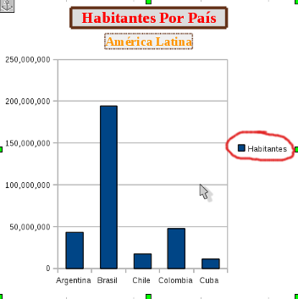
Ahora, cambiaremos el formato de la leyenda, el circulo (bueno, intento de circulo) rojo en la imagen anterior. Nota que en la llamada a la subrutina FormatoTexto, el argumento Texto, que nos sirve para establecer el título y el subtítulo, ahora, le pasamos una cadena vacía, esto es muy importante, pues la leyenda no implementa la propiedad String, por lo que si intentas establecerla, te dará un error en tiempo de ejecución, que claro, puedes interceptar y manipular.

Sub Graficando4()
Dim oGrafico As Object
Dim oLeyenda As Object

oGrafico = getGrafico()
If Not IsNull( oGrafico ) Then
'Accedemos a la leyenda
oLeyenda = oGrafico.Legend()
'Le damos formato al texto, fondo y línea
Call FormatoTexto( oLeyenda, "", "Liberation Sans", 150, 10, RGB(255,150,100) )
Call FormatoFondo( oLeyenda, 1, RGB(240,240,240) )
Call FormatoLinea( oLeyenda, 3, RGB(100,50,25), 50 )
Else
MsgBox "Selecciona un gráfico"
End If

End Sub

En algunos casos, como en este ejemplo, no tiene mucho sentido mostrar la leyenda, pues es una sola serie de datos, así que mejor la ocultamos y establecemos el titulo de el eje X y el eje Y, así como su formato.

Sub Graficando5()
Dim oGrafico As Object
Dim oTituloEje As Object

oGrafico = getGrafico()
If Not IsNull( oGrafico ) Then
'Ocultamos la leyenda
oGrafico.HasLegend = False
'Accedemos al titulo del eje X
oTituloEje = oGrafico.getDiagram.XAxisTitle
'Establecemos que se muestre
oGrafico.getDiagram.HasXAxisTitle = True
Call FormatoTexto( oTituloEje, "Países", "Liberation Sans", 150, 11, RGB(100,150,100) )
Call FormatoFondo( oTituloEje, 1, RGB(240,240,240) )
Call FormatoLinea( oTituloEje, 1, RGB(200,200,200), 20 )

'Accedemos al titulo del eje Y
oTituloEje = oGrafico.getDiagram.YAxisTitle
'Establecemos que se muestre
oGrafico.getDiagram.HasYAxisTitle = True
Call FormatoTexto( oTituloEje, "Habitantes", "Liberation Sans", 150, 11, RGB(100,150,100) )
Call FormatoFondo( oTituloEje, 1, RGB(240,240,240) )
Call FormatoLinea( oTituloEje, 1, RGB(200,200,200), 20 )
Else
MsgBox "Selecciona un gráfico"
End If

End Sub

El punto importante, es la forma en que accedemos a los títulos de los ejes (getDiagram), estos están contenidos “dentro” del gráfico, pero también “dentro” de un forma que se llama diagrama, que es propiamente el área donde se muestra el gráfico.

Sub Graficando6()
Dim oGrafico As Object
Dim oEje As Object

oGrafico = getGrafico()
If Not IsNull( oGrafico ) Then
'Accedemos al eje X
oEje = oGrafico.getDiagram.getXAxis
Call FormatoTexto( oEje, "", "Liberation Sans", 150, 10, RGB(50,50,50) )
Call FormatoLinea( oEje, 1, RGB(0,0,255), 30 )
'Rotamos 60º el texto
oEje.TextRotation = 6000
'Accedemos al eje Y
oEje = oGrafico.getDiagram.getYAxis
Call FormatoTexto( oEje, "", "Liberation Sans", 150, 10, RGB(50,50,50) )
Call FormatoLinea( oEje, 1, RGB(0,0,255), 30 )
'Establecemos el limite superior del eje
oEje.Max = 200000000
'Establecemos el intervalo superior
oEje.StepMain = 50000000
'El número de marcas secundarias
oEje.StepHelpCount = 5
'Líneas del eje principal
oEje = oGrafico.getDiagram.YMainGrid
Call FormatoLinea( oEje, 1, RGB(255,0,0), 50 )
'Mostramos las líneas secundarias
oGrafico.getDiagram.HasYAxisHelpGrid = True
oEje = oGrafico.getDiagram.YHelpGrid
Call FormatoLinea( oEje, 1, RGB(150,0,0), 25 )
Else
MsgBox "Selecciona un gráfico"
End If

End Sub

Modificamos las propiedades de toda el área del gráfico.

Sub Graficando7()
Dim oGrafico As Object
Dim oArea As Object

oGrafico = getGrafico()
If Not IsNull( oGrafico ) Then
'Seleccionamos el área del gráfico
oArea = oGrafico.getArea()
'Establecemos el fondo en gradiente y su nombre
Call FormatoFondo( oArea, 2, "Radial red/yellow" )
Call FormatoLinea( oArea, 1, RGB(50,255,50), 20 )
Else
MsgBox "Selecciona un gráfico"
End If

End Sub

Ahora, solo del fondo del gráfico, el área efectiva donde se muestran los datos.

Sub Graficando8()
Dim oGrafico As Object
Dim oFondo As Object

oGrafico = getGrafico()
If Not IsNull( oGrafico ) Then
'Seleccionamos el fondo del gráfico
oFondo = oGrafico.getDiagram.getWall
Call FormatoFondo( oFondo, 2, 9 )
Else
MsgBox "Selecciona un gráfico"
End If

End Sub

Modificamos la serie de datos, por ahora, solo tenemos una.

Sub Graficando9()
Dim oGrafico As Object
Dim oDatos As Object

oGrafico = getGrafico()
If Not IsNull( oGrafico ) Then
'La primer serie de datos
oDatos = oGrafico.getDiagram.getDataRowProperties(0)
Call FormatoTexto( oDatos, "", "Liberation Sans", 150, 11, RGB(0,0,250) )
Call FormatoFondo( oDatos, 4, 5 )
'Establecemos que se muestren los valores de cada punto
oDatos.DataCaption = 1
Else
MsgBox "Selecciona un gráfico"
End If

End Sub

Para cambiar de tamaño un gráfico, tienes que hacerlo como si fuera una forma (shape) como te muestro en el siguiente ejemplo.

Sub Graficando10()
Dim oGrafico As Object
Dim oSel As Object
Dim oTam As New com.sun.star.awt.Size

oGrafico = getGrafico()
If Not IsNull( oGrafico ) Then
'Aquí, repetimos lo que hace la función que nos regresa el gráfico
'esto es por que ya estamos seguros de que es un gráfico y por que,
'para cambiar de tamaño, hay que hacerlo como si fuera una forma (shape)
oSel = ThisComponent.getCurrentSelection()
oSel = oSel.getByIndex(0)
'Establecemos el nuevo tamaño
oTam.Width = 15000
oTam.Height = 15000
oSel.setSize( oTam )
Else
MsgBox "Selecciona un gráfico"
End If

End Sub

Si has probado cada una de las macros de ejemplo sobre el mismo gráfico, tienes que tener algo así.
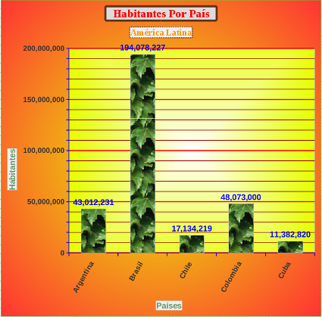
Si lo sé, esta horrible, al fin que no es curso de diseño.

La siguiente macro, cambiara el rango de datos origen, algo sumamente necesario para tener realmente un gráfico dinámico y podamos actualizarlo cuando sea necesario.

Sub Graficando11()
Dim oGrafico As Object
Dim oHojaActiva As Object
Dim mRangos(0)
Dim oDir As New com.sun.star.table.CellRangeAddress

oHojaActiva = ThisComponent.getCurrentController.getActiveSheet()
'Accedemos al gráfico
oGrafico = getGrafico2()
If Not IsNull( oGrafico ) Then
'El nuevo rango de datos
With oDir
.Sheet = oHojaActiva.getRangeAddress.Sheet
.StartColumn = 0
.EndColumn = 1
.StartRow = 0
.EndRow = 10
End With
mRangos(0) = oDir
'Establecemos el nuevo rango
oGrafico.setRanges( mRangos )
Else
MsgBox "Selecciona un gráfico"
End If

End Sub

Nota que estamos usando una segunda versión de la función para regresar el gráfico seleccionado, la función es casi idéntica.

Function getGrafico2() As Object
Dim oHojaActiva As Object
Dim oGraficos As Object
Dim oGrafico As Object
Dim oSel As Object
Dim sNombre As String
Dim sInfo As String

oSel = ThisComponent.getCurrentSelection()
If oSel.getImplementationName = "com.sun.star.drawing.SvxShapeCollection" Then
oSel = oSel.getByIndex(0)
If oSel.supportsService("com.sun.star.drawing.OLE2Shape") Then
sNombre = oSel.PersistName
oHojaActiva = ThisComponent.getCurrentController.getActiveSheet()
oGraficos = oHojaActiva.getCharts()
If oGraficos.hasByName( sNombre ) Then
getGrafico2 = oGraficos.getByName( sNombre )
End If
End If
End If

End Function

La diferencia, es que la primera te devuelve el objeto (no me gusta la palabra pero así es) “embebido” (getEmbeddedObject), con el cual tenemos acceso a todos los objetos dentro del gráfico, esta segunda forma, accede directamente al gráfico (getByName).

Veamos algunos ejemplos más de creación de gráficos, cuando grafiques, como ya lo mencionamos, debes de cuidar la correspondencia de tus datos con el tipo de gráfico, así mismo, cuando personalices un gráfico, asegurate de que el tipo de gráfico es correcto, por ejemplo, puedes establecerle ejes a un gráfico circular, pero dejaría de ser un gráfico circular y te aseguro que no obtendrías el resultado previsto.

El siguiente ejemplo, modifica nuestro gráfico para que se vea en 3D.

Sub Graficando12()
Dim oGrafico As Object

oGrafico = getGrafico()
If Not IsNull( oGrafico ) Then
'Establecemos el gráfico en 3D
oGrafico.getDiagram.Dim3D = True
'Mostramos cilindros en vez de columnas
oGrafico.getDiagram.SolidType = 1
Else
MsgBox "Selecciona un gráfico"
End If

End Sub

Observa el siguiente gráfico, para obtenerlo, es indispensable que el cursor este en “una sola celda” de los datos, lo demás se calcula, tanto el rango de datos como la posición.
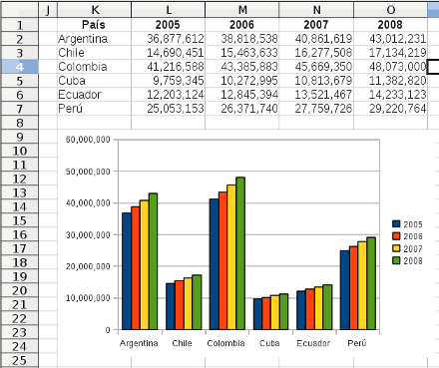
Sub Graficando13()
Dim oHojaActiva As Object
Dim oSel As Object
Dim oCursor As Object
Dim oGraficos As Object
Dim mRangos(0)
Dim sNombre As String
Dim oRec As New com.sun.star.awt.Rectangle
Dim oCelda As Object

oHojaActiva = ThisComponent.getCurrentController.getActiveSheet()
oSel = ThisComponent.getCurrentController.getSelection()
If oSel.getImplementationName = "ScCellObj" Then
oCursor = oHojaActiva.createCursorByRange( oSel )
'Expandimos el cursor a la región actual
oCursor.collapseToCurrentRegion()
mRangos(0) = oCursor.getRangeAddress
sNombre = "Grafico10"
'Celda para la posición del gráfico
oCelda = oHojaActiva.getCellByPosition( oCursor.getRangeAddress.StartColumn, oCursor.getRangeAddress.EndRow + 2 )
With oRec
.X = oCelda.Position.X
.Y = oCelda.Position.Y
.Width = 11500 'El ancho del gráfico
.Height = 7000 'El alto del gráfico
End With
oGraficos = oHojaActiva.getCharts()
If oGraficos.hasByName( sNombre ) Then
MsgBox "Ya existe este nombre de gráfico, escoge otro"
Else
oGraficos.addNewByName(sNombre, oRec, mRangos, True, True)
End If
Else
MsgBox "Selecciona solo una celda con datos"
End If

End Sub

El mismo gráfico, pero ahora lo hacemos de barras.
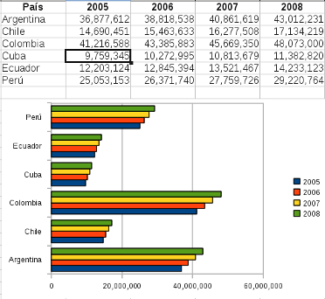
Sub Graficando14()
Dim oHojaActiva As Object
Dim oSel As Object
Dim oCursor As Object
Dim oGraficos As Object
Dim oGrafico As Object
Dim mRangos(0)
Dim sNombre As String
Dim oRec As New com.sun.star.awt.Rectangle
Dim oCelda As Object

oHojaActiva = ThisComponent.getCurrentController.getActiveSheet()
oSel = ThisComponent.getCurrentController.getSelection()
If oSel.getImplementationName = "ScCellObj" Then
oCursor = oHojaActiva.createCursorByRange( oSel )
'Expandimos el cursor a la región actual
oCursor.collapseToCurrentRegion()
mRangos(0) = oCursor.getRangeAddress
sNombre = "Grafico10"
'Celda para la posición del gráfico
oCelda = oHojaActiva.getCellByPosition( oCursor.getRangeAddress.StartColumn, oCursor.getRangeAddress.EndRow + 2 )
With oRec
.X = oCelda.Position.X
.Y = oCelda.Position.Y
.Width = 11500 'El ancho del gráfico
.Height = 7000 'El alto del gráfico
End With
oGraficos = oHojaActiva.getCharts()
If oGraficos.hasByName( sNombre ) Then
MsgBox "Ya existe este nombre de gráfico, escoge otro"
Else
oGraficos.addNewByName(sNombre, oRec, mRangos, True, True)
oGrafico = oGraficos.getByName( sNombre )
oGrafico.getEmbeddedObject.getDiagram.Vertical = True
End If
Else
MsgBox "Selecciona solo una celda con datos"
End If

End Sub

Los gráficos circulares sirven para darnos una imagen de la relación de cada punto respecto al total.
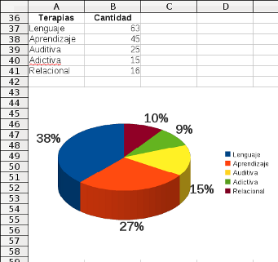
Sub Graficando15()
Dim oHojaActiva As Object
Dim oSel As Object
Dim oCursor As Object
Dim oGraficos As Object
Dim oGrafico As Object
Dim mRangos(0)
Dim sNombre As String
Dim oRec As New com.sun.star.awt.Rectangle
Dim oCelda As Object
Dim oDatos As Object

oHojaActiva = ThisComponent.getCurrentController.getActiveSheet()
oSel = ThisComponent.getCurrentController.getSelection()
If oSel.getImplementationName = "ScCellObj" Then
oCursor = oHojaActiva.createCursorByRange( oSel )
oCursor.collapseToCurrentRegion()
mRangos(0) = oCursor.getRangeAddress
sNombre = "Grafico15"
oCelda = oHojaActiva.getCellByPosition( oCursor.getRangeAddress.StartColumn, oCursor.getRangeAddress.EndRow + 2 )
With oRec
.X = oCelda.Position.X
.Y = oCelda.Position.Y
.Width = 10000
.Height = 7000
End With
oGraficos = oHojaActiva.getCharts()
If oGraficos.hasByName( sNombre ) Then
MsgBox "Ya existe este nombre de gráfico, escoge otro"
Else
oGraficos.addNewByName(sNombre, oRec, mRangos, True, True)
oGrafico = oGraficos.getByName( sNombre )
'Cambiamos el tipo de gráfico
oGrafico.getEmbeddedObject.setDiagram( oGrafico.getEmbeddedObject.createInstance("com.sun.star.chart.PieDiagram") )
oDatos = oGrafico.getEmbeddedObject.getDiagram.getDataRowProperties(0)
oGrafico.getEmbeddedObject.getDiagram.Dim3D = True
oGrafico.HasColumnHeaders = True
oGrafico.HasRowHeaders = True
'Hay que reasignar el rango de datos, lo pierde al cambiar de tipo de gráfico
oGrafico.setRanges( mRangos )
oDatos.DataCaption = 2
oDatos.LabelPlacement = 0
Call FormatoTexto( oDatos, "", "Liberation Sans", 150, 15, RGB(55,55,55) )
End If
Else
MsgBox "Selecciona solo una celda con datos"
End If

End Sub

Los gráficos de área, destacan la magnitud de un cambio en el tiempo.
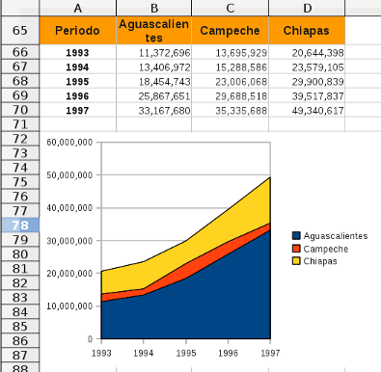
Sub Graficando16()
Dim oHojaActiva As Object
Dim oSel As Object
Dim oCursor As Object
Dim oGraficos As Object
Dim oGrafico As Object
Dim mRangos(0)
Dim sNombre As String
Dim oRec As New com.sun.star.awt.Rectangle
Dim oCelda As Object
Dim oDatos As Object

oHojaActiva = ThisComponent.getCurrentController.getActiveSheet()
oSel = ThisComponent.getCurrentController.getSelection()
If oSel.getImplementationName = "ScCellObj" Then
oCursor = oHojaActiva.createCursorByRange( oSel )
oCursor.collapseToCurrentRegion()
mRangos(0) = oCursor.getRangeAddress
sNombre = "Grafico16"
oCelda = oHojaActiva.getCellByPosition( oCursor.getRangeAddress.StartColumn, oCursor.getRangeAddress.EndRow + 2 )
With oRec
.X = oCelda.Position.X
.Y = oCelda.Position.Y
.Width = 10000
.Height = 7000
End With
oGraficos = oHojaActiva.getCharts()
If oGraficos.hasByName( sNombre ) Then
MsgBox "Ya existe este nombre de gráfico, escoge otro"
Else
oGraficos.addNewByName(sNombre, oRec, mRangos, True, True)
oGrafico = oGraficos.getByName( sNombre )
'Cambiamos el tipo de gráfico
oGrafico.getEmbeddedObject.setDiagram( oGrafico.getEmbeddedObject.createInstance("com.sun.star.chart.AreaDiagram") )
End If
Else
MsgBox "Selecciona solo una celda con datos"
End If

End Sub

Los gráficos de líneas muestran principalmente los cambios de valor en el tiempo y su relación con otros valores.
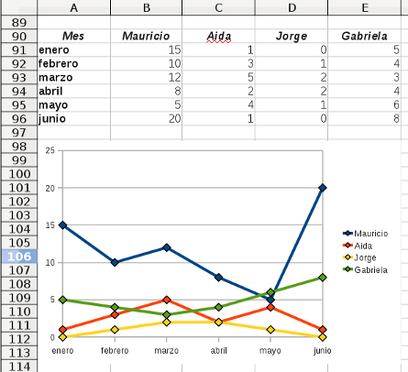
Sub Graficando17()
Dim oHojaActiva As Object
Dim oSel As Object
Dim oCursor As Object
Dim oGraficos As Object
Dim oGrafico As Object
Dim mRangos(0)
Dim sNombre As String
Dim oRec As New com.sun.star.awt.Rectangle
Dim oCelda As Object
Dim oDatos As Object

oHojaActiva = ThisComponent.getCurrentController.getActiveSheet()
oSel = ThisComponent.getCurrentController.getSelection()
If oSel.getImplementationName = "ScCellObj" Then
oCursor = oHojaActiva.createCursorByRange( oSel )
oCursor.collapseToCurrentRegion()
mRangos(0) = oCursor.getRangeAddress
sNombre = "Grafico17"
oCelda = oHojaActiva.getCellByPosition( oCursor.getRangeAddress.StartColumn, oCursor.getRangeAddress.EndRow + 2 )
With oRec
.X = oCelda.Position.X
.Y = oCelda.Position.Y
.Width = 12000
.Height = 7000
End With
oGraficos = oHojaActiva.getCharts()
If oGraficos.hasByName( sNombre ) Then
MsgBox "Ya existe este nombre de gráfico, escoge otro"
Else
oGraficos.addNewByName(sNombre, oRec, mRangos, True, True)
oGrafico = oGraficos.getByName( sNombre )
'Cambiamos el tipo de gráfico
oGrafico.getEmbeddedObject.setDiagram( oGrafico.getEmbeddedObject.createInstance("com.sun.star.chart.LineDiagram") )
oGrafico.getEmbeddedObject.getDiagram.SymbolType = 1
End If
Else
MsgBox "Selecciona solo una celda con datos"
End If

End Sub

Los gráficos de anillo, son parecidos a los circulares, pero pueden representar más de una serie de datos, aun así, creo, no son una buena elección.
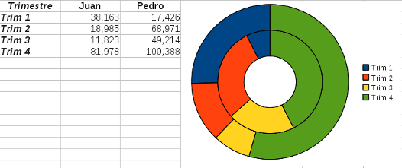
Sub Graficando18()
Dim oHojaActiva As Object
Dim oSel As Object
Dim oCursor As Object
Dim oGraficos As Object
Dim oGrafico As Object
Dim mRangos(0)
Dim sNombre As String
Dim oRec As New com.sun.star.awt.Rectangle
Dim oCelda As Object
Dim oDatos As Object

oHojaActiva = ThisComponent.getCurrentController.getActiveSheet()
oSel = ThisComponent.getCurrentController.getSelection()
If oSel.getImplementationName = "ScCellObj" Then
oCursor = oHojaActiva.createCursorByRange( oSel )
oCursor.collapseToCurrentRegion()
mRangos(0) = oCursor.getRangeAddress
sNombre = "Grafico18"
oCelda = oHojaActiva.getCellByPosition( oCursor.getRangeAddress.StartColumn, oCursor.getRangeAddress.EndRow + 2 )
With oRec
.X = oCelda.Position.X
.Y = oCelda.Position.Y
.Width = 12000
.Height = 7000
End With
oGraficos = oHojaActiva.getCharts()
If oGraficos.hasByName( sNombre ) Then
MsgBox "Ya existe este nombre de gráfico, escoge otro"
Else
oGraficos.addNewByName(sNombre, oRec, mRangos, True, True)
oGrafico = oGraficos.getByName( sNombre )
'Cambiamos el tipo de gráfico
oGrafico.getEmbeddedObject.setDiagram( oGrafico.getEmbeddedObject.createInstance("com.sun.star.chart.DonutDiagram") )
End If
Else
MsgBox "Selecciona solo una celda con datos"
End If

End Sub

Lo confieso, no le hayo mucho sentido a un gráfico radial, pero ahí esta el ejemplo.
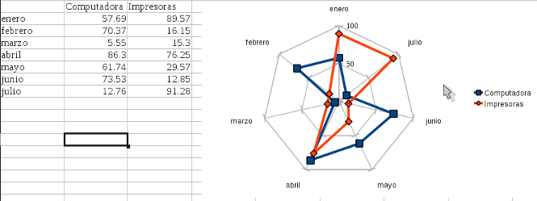
Sub Graficando19()
Dim oHojaActiva As Object
Dim oSel As Object
Dim oCursor As Object
Dim oGraficos As Object
Dim oGrafico As Object
Dim mRangos(0)
Dim sNombre As String
Dim oRec As New com.sun.star.awt.Rectangle
Dim oCelda As Object
Dim oDatos As Object

oHojaActiva = ThisComponent.getCurrentController.getActiveSheet()
oSel = ThisComponent.getCurrentController.getSelection()
If oSel.getImplementationName = "ScCellObj" Then
oCursor = oHojaActiva.createCursorByRange( oSel )
oCursor.collapseToCurrentRegion()
mRangos(0) = oCursor.getRangeAddress
sNombre = "Grafico19"
oCelda = oHojaActiva.getCellByPosition( oCursor.getRangeAddress.StartColumn, oCursor.getRangeAddress.EndRow + 2 )
With oRec
.X = oCelda.Position.X
.Y = oCelda.Position.Y
.Width = 12000
.Height = 7000
End With
oGraficos = oHojaActiva.getCharts()
If oGraficos.hasByName( sNombre ) Then
MsgBox "Ya existe este nombre de gráfico, escoge otro"
Else
oGraficos.addNewByName(sNombre, oRec, mRangos, True, True)
oGrafico = oGraficos.getByName( sNombre )
'Cambiamos el tipo de gráfico
oGrafico.getEmbeddedObject.setDiagram( oGrafico.getEmbeddedObject.createInstance("com.sun.star.chart.NetDiagram") )
End If
Else
MsgBox "Selecciona solo una celda con datos"
End If

End Sub

Para un gráfico de stock, el orden de los datos es importante.
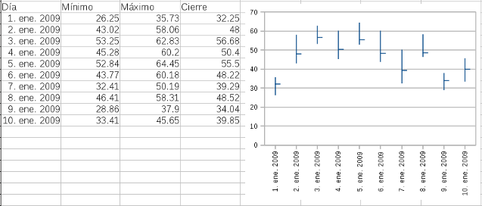
Sub Graficando20()
Dim oHojaActiva As Object
Dim oSel As Object
Dim oCursor As Object
Dim oGraficos As Object
Dim oGrafico As Object
Dim mRangos(0)
Dim sNombre As String
Dim oRec As New com.sun.star.awt.Rectangle
Dim oCelda As Object
Dim oDatos As Object

oHojaActiva = ThisComponent.getCurrentController.getActiveSheet()
oSel = ThisComponent.getCurrentController.getSelection()
If oSel.getImplementationName = "ScCellObj" Then
oCursor = oHojaActiva.createCursorByRange( oSel )
oCursor.collapseToCurrentRegion()
mRangos(0) = oCursor.getRangeAddress
sNombre = "Grafico20"
oCelda = oHojaActiva.getCellByPosition( oCursor.getRangeAddress.StartColumn, oCursor.getRangeAddress.EndRow + 2 )
With oRec
.X = oCelda.Position.X
.Y = oCelda.Position.Y
.Width = 12000
.Height = 7000
End With
oGraficos = oHojaActiva.getCharts()
If oGraficos.hasByName( sNombre ) Then
MsgBox "Ya existe este nombre de gráfico, escoge otro"
Else
oGraficos.addNewByName(sNombre, oRec, mRangos, True, True)
oGrafico = oGraficos.getByName( sNombre )
'Cambiamos el tipo de gráfico
oGrafico.getEmbeddedObject.setDiagram( oGrafico.getEmbeddedObject.createInstance("com.sun.star.chart.StockDiagram") )
End If
Else
MsgBox "Selecciona solo una celda con datos"
End If

End Sub

El gráfico XY (dispersión) muestra la relación de un valor en función de otro.
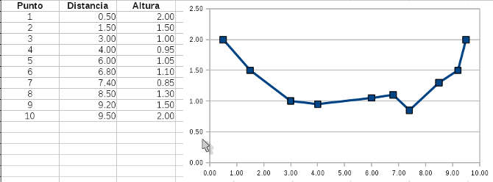
Sub Graficando21()
Dim oHojaActiva As Object
Dim oSel As Object
Dim oCursor As Object
Dim oGraficos As Object
Dim oGrafico As Object
Dim mRangos(0)
Dim sNombre As String
Dim oRec As New com.sun.star.awt.Rectangle
Dim oCelda As Object
Dim oDatos As Object

oHojaActiva = ThisComponent.getCurrentController.getActiveSheet()
oSel = ThisComponent.getCurrentController.getSelection()
If oSel.getImplementationName = "ScCellObj" Then
oCursor = oHojaActiva.createCursorByRange( oSel )
oCursor.collapseToCurrentRegion()
mRangos(0) = oCursor.getRangeAddress
sNombre = "Grafico21"
oCelda = oHojaActiva.getCellByPosition( oCursor.getRangeAddress.StartColumn, oCursor.getRangeAddress.EndRow + 2 )
With oRec
.X = oCelda.Position.X
.Y = oCelda.Position.Y
.Width = 12000
.Height = 7000
End With
oGraficos = oHojaActiva.getCharts()
If oGraficos.hasByName( sNombre ) Then
MsgBox "Ya existe este nombre de gráfico, escoge otro"
Else
oGraficos.addNewByName(sNombre, oRec, mRangos, True, True)
oGrafico = oGraficos.getByName( sNombre ).getEmbeddedObject
'Cambiamos el tipo de gráfico
oGrafico.setDiagram( oGrafico.createInstance("com.sun.star.chart.XYDiagram") )
oGrafico.HasLegend = False
End If
Else
MsgBox "Selecciona solo una celda con datos"
End If

End Sub

Cada tipo de gráfico tiene sus particularidades que tendrás que considerar a la hora de graficar, la recomendación general es, inmediatamente que agregues el gráfico, cambia su tipo al que necesites y solo al final, estableces todas las propiedades que quieras.

Si sumas la importación de bases de datos, con el gráfico de datos, tienes una combinación bastante poderosa y eficiente para representar tus datos en informes.

Trabajando con elementos gráficos
No se si estarás de acuerdo conmigo, pero poco a poco se ha ido diluyendo la frontera entre aplicaciones, es decir, entre un procesador de textos y una hoja de calculo por ejemplo, en uno y en otro podemos hacer muchas tareas similares, soy de la opinión de seguir usando cada aplicación especifica para la tarea que fue diseñada, no obstante, podemos hacer uso de esas características extras, tan variadas y ricas con que cuentan las aplicaciones actuales, lo cual aprenderemos en este capitulo.

Trabajando con imágenes

Calc, soporta la inclusión de una amplia variedad de formatos de imágenes, en el siguiente ejemplo, insertamos una imagen PGN en la hoja activa.

Sub Imagenes1()
Dim oDoc As Object
Dim oPaginaDibujo As Object
Dim oImagen As Object
Dim sRuta As String
Dim oTam As New com.sun.star.awt.Size

'La ruta de la imagen
sRuta = ConvertToURL("/home/mau/globo.png")
oDoc = ThisComponent
'Pagina de dibujo de la hoja activa
oPaginaDibujo = oDoc.getCurrentController.getActiveSheet.getDrawPage()
'Para crear y manipular imagenes
oImagen = oDoc.createInstance( "com.sun.star.drawing.GraphicObjectShape" )
'Establecemos la ruta de la imagen
oImagen.GraphicURL = sRuta
'La agregamos a la página de dibujo, por ende, al conjunto de formas
oPaginaDibujo.add( oImagen )
'Establecemos el tamaño de la imagen, siempre establece un tamaño, si no
'se insertará con un tamaño mínimo casi invisible
'la unidad es centésimas de milímetro
oTam.Width = 10000
oTam.Height = 7500
oImagen.setSize( oTam )

End Sub

Ahora permitimos al usuario seleccionar una imagen, el método para abrir un archivo lo usamos casi al principio de estos apuntes, pero aquí lo recordamos.

Sub Imagenes2()
Dim oDlgAbrirArchivo As Object
Dim mArchivo()
Dim sRuta As String
Dim oPaginaDibujo As Object
Dim oImagen As Object
Dim oTam As New com.sun.star.awt.Size

'Creamos el servicio necesario
oDlgAbrirArchivo = CreateUnoService ("com.sun.star.ui.dialogs.FilePicker")
'Establecemos los filtros de archivo
oDlgAbrirArchivo.appendFilter( "Todos los formatos", "*.png;*.jpg;*.jpge;*.bmp;*.tiff")
oDlgAbrirArchivo.appendFilter( "Imagenes PNG", "*.png")
oDlgAbrirArchivo.appendFilter( "Imagenes JPG", "*.jpg")
'Establecemos el titulo del cuadro de dialogo
oDlgAbrirArchivo.setTitle("Selecciona la imagen")
'Con el metodo .Execute() mostramos el cuadro de dialogo
'Si el usuario presiona Abrir el metodo devuelve 1 que podemos evaluar como Verdadero (True)
'Si presiona Cancelar devuelve 0
If oDlgAbrirArchivo.Execute() Then
'De forma predeterminada, solo se puede seleccionar un archivo
'pero devuelve una matriz de todos modos con la ruta completa
'del archivo en formato URL
mArchivo() = oDlgAbrirArchivo.getFiles()
'El primer elemento de la matriz es el archivo seleccionado
sRuta = mArchivo(0)
'Insertamos la imagen
oPaginaDibujo = ThisComponent.getCurrentController.getActiveSheet.getDrawPage()
oImagen = ThisComponent.createInstance( "com.sun.star.drawing.GraphicObjectShape" )
oImagen.GraphicURL = sRuta
oPaginaDibujo.add( oImagen )
oTam.Width = 10000
oTam.Height = 7500
oImagen.setSize( oTam )
Else
'Si el usuario presiona Cancelar
MsgBox "Proceso cancelado"
End If

End Sub

El método para abrir archivos, podrías convertirla en una función para que te devuelva el nombre o nombres de los archivos abiertos, aquí te muestro una primer forma que nos servirá para nuestros siguientes ejemplos, pero tu puedes mejorarla, por ejemplo, pasándole el título del dialogo y los filtros que soporte.

'Función para devolver la imagen a insertar
Function SelecionarImagen() As String
Dim oDlgAbrirArchivo As Object
Dim mArchivos()

oDlgAbrirArchivo = CreateUnoService ("com.sun.star.ui.dialogs.FilePicker")
oDlgAbrirArchivo.appendFilter( "Todos los formatos de imagen", "*.png;*.jpg;*.jpge;*.bmp;*.tiff")
oDlgAbrirArchivo.appendFilter( "Imagenes PNG", "*.png")
oDlgAbrirArchivo.appendFilter( "Imagenes JPG", "*.jpg")
oDlgAbrirArchivo.setTitle("Selecciona la imagen a insertar")
If oDlgAbrirArchivo.Execute() Then
mArchivos() = oDlgAbrirArchivo.getFiles()
SelecionarImagen = mArchivos(0)
End If

End Function

Comprueba que funciona como se espera.

Sub Imagenes3()
Dim sRuta As String

sRuta = SelecionarImagen()
MsgBox sRuta

End Sub

La siguiente subrutina, inserta la imagen pasada como argumento en la hoja activa, puedes mejorarla pasándole la hoja donde se insertará, la posición y el tamaño, por ahora, para nuestro ejemplo, así nos sirve.

'Subrutina para insertar la imagen en la hoja activa
Sub InsertaImagen(RutaImagen As String)
Dim oDoc As Object
Dim oPaginaDibujo As Object
Dim oImagen As Object
Dim oTam As New com.sun.star.awt.Size

oDoc = ThisComponent
oPaginaDibujo = oDoc.getCurrentController.getActiveSheet.getDrawPage()
oImagen = oDoc.createInstance( "com.sun.star.drawing.GraphicObjectShape" )
oImagen.GraphicURL = RutaImagen
oPaginaDibujo.add( oImagen )
oTam.Width = 10000
oTam.Height = 7500
oImagen.setSize( oTam )

End Sub

Y la probamos.

Sub Imagenes4()
Dim sRuta As String

sRuta = SelecionarImagen()
If sRuta <> "" Then
Call InsertarImagen( sRuta )
End If

End Sub

La subrutina la puedes convertir en función y devolver una referencia a la imagen insertada, de este modo, puedes seguir manipulándola. Nota que en la función no establecemos el tamaño de la imagen, por lo que es importante que lo hagas después de llamar a esta función.

'Función para insertar la imagen en la hoja activa, devuelve la imagen
'nota que no establecemos el tamaño
Function getImagen(RutaImagen As String) As Object
Dim oDoc As Object
Dim oPaginaDibujo As Object
Dim oImagen As Object

oDoc = ThisComponent
oPaginaDibujo = oDoc.getCurrentController.getActiveSheet.getDrawPage()
oImagen = oDoc.createInstance( "com.sun.star.drawing.GraphicObjectShape" )
oImagen.GraphicURL = RutaImagen
oPaginaDibujo.add( oImagen )
getImagen = oImagen

End Function

Y la prueba.

Sub Imagenes5()
Dim sRuta As String
Dim oImagen As Object
Dim oTam As New com.sun.star.awt.Size

sRuta = SelecionarImagen()
If sRuta <> "" Then
oImagen = getImagen( sRuta )
oTam.Width = 10000
oTam.Height = 7500
oImagen.setSize( oTam )
End If

End Sub

Y ya encarrerados, crea la subrutina para establecer el tamaño, que servirá para cualquier objeto que soporte estas propiedades.

Sub CambiaTam( Obj As Object, Ancho As Long, Alto As Long )
Dim oTam As New com.sun.star.awt.Size

oTam.Width = Ancho
oTam.Height = Alto
Obj.setSize( oTam )

End Sub

Hasta ahora, las imágenes insertadas, siempre lo hacen ancladas (Anchor) a la celda A1, vamos a cambiar esto y por consiguiente la posición de la imagen.

Sub Imagenes6()
Dim sRuta As String
Dim oImagen As Object
Dim oCelda As Object

sRuta = SelecionarImagen()
If sRuta <> "" Then
oImagen = getImagen( sRuta )
Call CambiaTam( oImagen, 10000, 7500 )
'Establecemos la celda de anclaje, al modificar esta se modifica la posición
oCelda = ThisComponent.getCurrentController.getActiveSheet.getCellByPosition( 4,9 )
oImagen.Anchor = oCelda
End If

End Sub

El ancla también la puedes establecer a la hoja.

Sub Imagenes7()
Dim sRuta As String
Dim oImagen As Object

sRuta = SelecionarImagen()
If sRuta <> "" Then
oImagen = getImagen( sRuta )
Call CambiaTam( oImagen, 10000, 7500 )
'Establecemos la hoja como ancla
oImagen.Anchor = ThisComponent.getCurrentController.getActiveSheet
End If

End Sub

Como ya lo comprobamos, si cambias el ancla de la imagen a una celda, la imagen cambia a la posición de dicha celda, pero también puedes establecer esta posición, no importando si el ancla esta a la hoja o a una celda.

Sub Imagenes8()
Dim sRuta As String
Dim oImagen As Object
Dim oPos As New com.sun.star.awt.Point
sRuta = SelecionarImagen()
If sRuta <> "" Then
oImagen = getImagen( sRuta )
Call CambiaTam( oImagen, 10000, 7500 )
'Establecemos la posición de la imagen
oPos.X = 15000
oPos.y = 5000
oImagen.setPosition( oPos )
End If

End Sub

Algunas propiedades interesantes; cuando insertas o eliminas filas o columnas, la imagen se verá afectada en su tamaño, puedes evitarlo protegiendo su tamaño (SizeProtect), también puedes evitar que se mueva (MoveProtect) y que se imprima (Printable).

Sub Imagenes9()
Dim sRuta As String
Dim oImagen As Object

sRuta = SelecionarImagen()
If sRuta <> "" Then
oImagen = getImagen( sRuta )
Call CambiaTam( oImagen, 10000, 7500 )

With oImagen
'Nombramos la imagen
.Name = "Imagen09"
'Evitamos que la muevan
.MoveProtect = True
'Que cambie su tamaño
.SizeProtect = True
'Que se imprima
.Printable = False
'Puedes reflejar la imagen
.IsMirrored = True
End With
End If

End Sub

El nombre asignado a la imagen (Name), es el que puede establecer con el menú contextual de la imagen, así mismo, es el nombre que aparecerá en el navegador, es importante que lo asignes, sobre todo si manejas muchas imágenes para que se muestre en el navegador.

Puedes tener varias imágenes con el mismo nombre. A las imágenes, les puedes cambiar el modo de color (GraphicColorMode), según la siguiente enumeración.

com.sun.star.drawing.ColorMode | Valor | Valor en Interfaz
com.sun.star.drawing.ColorMode.STANDARD | 0 | Predeterminado
com.sun.star.drawing.ColorMode.GREYS | 1 | Escala de grises
com.sun.star.drawing.ColorMode.MONO | 2 | Blanco y negro
com.sun.star.drawing.ColorMode.WATERMARK | 3 | Filigrana

El siguiente ejemplo, inserta la imagen varias veces son los diferentes modos.

Sub Imagenes10()
Dim sRuta As String
Dim oImagen As Object
Dim oPos As New com.sun.star.awt.Point

sRuta = SelecionarImagen()
If sRuta <> "" Then
'Insertamos la imagen normal
oImagen = getImagen( sRuta )
Call CambiaTam( oImagen, 5000, 3750 )

'Insertamos la misma imagen
oImagen = getImagen( sRuta )
Call CambiaTam( oImagen, 5000, 3750 )
Call CambiaPos( oImagen, 5000, 0 )
'Cambiamos el modo de color a escala de grises
oImagen.GraphicColorMode = com.sun.star.drawing.ColorMode.GREYS

oImagen = getImagen( sRuta )
Call CambiaTam( oImagen, 5000, 3750 )
Call CambiaPos( oImagen, 10000, 0 )
'Cambiamos el modo de color a blanco y negro
oImagen.GraphicColorMode = com.sun.star.drawing.ColorMode.MONO

oImagen = getImagen( sRuta )
Call CambiaTam( oImagen, 5000, 3750 )
Call CambiaPos( oImagen, 15000, 0 )
'Cambiamos el modo de color a marca de agua
oImagen.GraphicColorMode = com.sun.star.drawing.ColorMode.WATERMARK

End If

End Sub

'Cambia la posición del objeto
Sub CambiaPos( Obj As Object, X As Long, Y As Long )
Dim oPos As New com.sun.star.awt.Point

oPos.X = X
oPos.Y = Y
Obj.setPosition( oPos )
End Sub

El resultado.
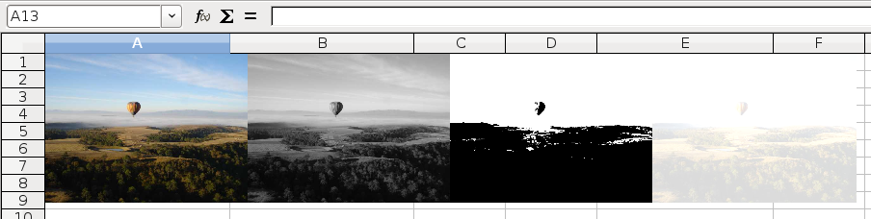
Puedes cambiar la transparencia (Transparency) de la imagen, este valor va de 0 a 100, donde 0 es el valor predeterminado, sin transparencia y 100 totalmente transparente, si estableces este valor en 100 y pierdes la selección, no veras la imagen por lo que procura no establecerlo tan alto.

Sub Imagenes11()
Dim sRuta As String
Dim oImagen As Object
Dim oPos As New com.sun.star.awt.Point

sRuta = SelecionarImagen()
If sRuta <> "" Then
'Insertamos la imagen normal
oImagen = getImagen( sRuta )
Call CambiaTam( oImagen, 5000, 3750 )

oImagen = getImagen( sRuta )
Call CambiaTam( oImagen, 5000, 3750 )
Call CambiaPos( oImagen, 5000, 0 )
'Cambiamos el nivel de transparencia
oImagen.Transparency = 25

oImagen = getImagen( sRuta )
Call CambiaTam( oImagen, 5000, 3750 )
Call CambiaPos( oImagen, 10000, 0 )
oImagen.Transparency = 50

oImagen = getImagen( sRuta )
Call CambiaTam( oImagen, 5000, 3750 )
Call CambiaPos( oImagen, 15000, 0 )
oImagen.Transparency = 75

End If

End Sub

Puedes manipular completamente los colores de una imagen (si sabes por que yo no), tanto la luminosidad (AdjustLuminance), como el contraste (AdjustContrast), el canal gamma (Gamma). La luminosidad y el contraste, toman valores de 0 a 100, el canal gamma, de 0.1 a 10.

Sub Imagenes12()
Dim sRuta As String
Dim oImagen As Object
Dim oPos As New com.sun.star.awt.Point

sRuta = SelecionarImagen()
If sRuta <> "" Then
'Insertamos la imagen normal
oImagen = getImagen( sRuta )
Call CambiaTam( oImagen, 5000, 3750 )

oImagen = getImagen( sRuta )
Call CambiaTam( oImagen, 5000, 3750 )
Call CambiaPos( oImagen, 5000, 0 )
'Cambiamos el nivel de luminosidad
oImagen.AdjustLuminance = 50

oImagen = getImagen( sRuta )
Call CambiaTam( oImagen, 5000, 3750 )
Call CambiaPos( oImagen, 10000, 0 )
'Cambiamos el contraste
oImagen.AdjustContrast = 50

oImagen = getImagen( sRuta )
Call CambiaTam( oImagen, 5000, 3750 )
Call CambiaPos( oImagen, 15000, 0 )
'Cambiamos el canal gamma, que no se que sea, pero cambia
oImagen.Gamma = 5

End If

End Sub

Y por supuesto, también puedes cambiar los canales: rojo (AdjustRed), verde (AdjustGreen) y azul (AdjustBlue), de la siguiente manera.

Sub Imagenes13()
Dim sRuta As String
Dim oImagen As Object
Dim oPos As New com.sun.star.awt.Point

sRuta = SelecionarImagen()
If sRuta <> "" Then
'Insertamos la imagen normal
oImagen = getImagen( sRuta )
Call CambiaTam( oImagen, 5000, 3750 )

oImagen = getImagen( sRuta )
Call CambiaTam( oImagen, 5000, 3750 )
Call CambiaPos( oImagen, 5000, 0 )
'Cambiamos el nivel de rojo
oImagen.AdjustRed = 50

oImagen = getImagen( sRuta )
Call CambiaTam( oImagen, 5000, 3750 )
Call CambiaPos( oImagen, 10000, 0 )
'Cambiamos el nivel de verde
oImagen.AdjustGreen = 50

oImagen = getImagen( sRuta )
Call CambiaTam( oImagen, 5000, 3750 )
Call CambiaPos( oImagen, 15000, 0 )
'Cambiamos el nivel de azul
oImagen.AdjustBlue = 50

End If

End Sub

Mira que divertido queda.
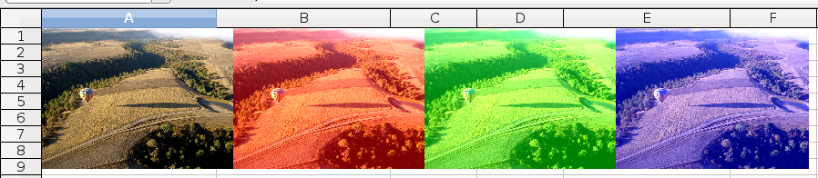
Las imágenes insertadas tienen propiedades particulares, como las que hemos visto hasta ahora, pero al ser consideradas formas (shapes) comparten con ellas muchas de sus propiedades, por ejemplo, la posibilidad de agregarles texto, como en:

Sub Imagenes14()
Dim sRuta As String
Dim oImagen As Object

sRuta = SelecionarImagen()
If sRuta <> "" Then
oImagen = getImagen( sRuta )
Call CambiaTam( oImagen, 10000, 7500 )

'Insertamos texto en la imagen y le cambiamos sus propiedades
With oImagen
.String = "Apulco, Hidalgo" & Chr(13) & "México"
.CharColor = RGB(255,255,255)
.CharHeight = 30
.CharWeight = 150
.ParaAdjust = 3
End With

End If

End Sub
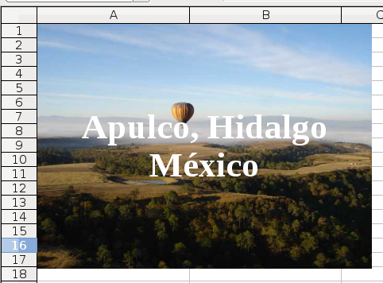
Otras propiedades las veremos en el siguiente apartado, para terminar este tema, en todos los ejemplos anteriores, al insertar la imagen, la estás vinculando, por lo que si cambias el nombre de la imagen origen, la mueves o borras, cuando abras tu archivo, te quedará solo un marco vacío, para insertar la imagen incrustada en el documento, usa el siguiente código.

Sub Imagenes15()
Dim sRuta As String
Dim oImagen As Object
Dim oForma As Object
Dim oGP As Object
Dim mOpc(0) As New com.sun.star.beans.PropertyValue

sRuta = SelecionarImagen()
If sRuta <> "" Then
'Agregamos una forma a la hoja activa
oForma = ThisComponent.createInstance("com.sun.star.drawing.GraphicObjectShape")
ThisComponent.getCurrentController.getActiveSheet.getDrawPage().add(oForma)
'Servicio para manipulacion de gráficos
oGP = createUnoService("com.sun.star.graphic.GraphicProvider")
'Establecemos la ruta
mOpc(0).Name = "URL"
mOpc(0).Value = sRuta
'Trae la imagen y la carga en la forma
oForma.Graphic = oGP.queryGraphic( mOpc )
'Cambiamos el tamaño
Call CambiaTam( oForma, 10000, 7500 )
End If

End Sub

El cual, por supuesto, puedes convertir en una función o subrutina para llamarla cuando quieras, pero esa, es tu tarea. El siguiente ejemplo es muy divertido, toma la selección y determina si es o no una imagen, solicita una ruta y nombre donde guardar y la guarda si el usuario no cancela la operación en formato “jpg”, puedes exportar a otros formatos diferentes.

Sub Imagenes16()
Dim sRuta As String
Dim oSel As Object
Dim oGP As Object
Dim mOpc(1) As New com.sun.star.beans.PropertyValue

'La selección actual
oSel = ThisComponent.getCurrentController.getSelection
iF oSel.getImplementationName = "com.sun.star.drawing.SvxShapeCollection" Then
'Si es una forma, siempre es la primera
oSel = oSel.getByIndex(0)
If oSel.supportsService("com.sun.star.drawing.GraphicObjectShape") Then
'Si es una imagen, obtenemos la ruta y nombre para guardar
sRuta = RutaGuardarImagen()
If sRuta <> "" Then
oGP = createUnoService("com.sun.star.graphic.GraphicProvider")
'Establecemos las propiedades
mOpc(0).Name = "URL"
mOpc(0).Value = sRuta
mOpc(1).Name = "MimeType"
mOpc(1).Value = "image/jpeg"
'Guardamos la imagen
oGP.storeGraphic( oSel.Graphic, mOpc )
Else
MsgBox "Proceso cancelado"
End If
Else
MsgBox "La selección es una forma pero no una imagen"
End If
Else
MsgBox "La selección no es una imagen"
End If

End Sub

La función para devolver la ruta es.

'Función para devolver la ruta y nombre del archivo a guardar
'Puedes mejorarla pasándole los filtros que quieras
Function RutaGuardarImagen() As String
Dim oDlgGuardarArchivo As Object
Dim mArchivo()
Dim mDlgOpciones()

mDlgOpciones() = Array(2)
oDlgGuardarArchivo = CreateUnoService ("com.sun.star.ui.dialogs.FilePicker")
oDlgGuardarArchivo.setTitle("Guardar como")
oDlgGuardarArchivo.Initialize ( mDlgOpciones() )
oDlgGuardarArchivo.AppendFilter( "Imagen JPG (.jpg)", "*.jpg" )
If oDlgGuardarArchivo.Execute() Then
mArchivo() = oDlgGuardarArchivo.getFiles()
RutaGuardarImagen = mArchivo(0)
End If

End Function

Y con esto terminamos el tema de imágenes, que puedes complementar perfectamente con los conocimientos de nuestro próximo apartado, pues muchas de las propiedades y métodos que veremos, son soportados por las imágenes.

Trabajando con autoformas

Con las herramientas de dibujo incluidas en la aplicación, se podría dibujar casi cualquier cosa, el limite, es tu imaginación, veamos, porqué. Cada hoja de nuestro archivo, tiene una “página de dibujo virtual” (DrawPage), donde están todos los elementos gráficos, para acceder a esta hoja, usamos.

Sub AutoFormas1()
Dim oDoc As Object
Dim oHojaActiva As Object
Dim oPaginaDibujo As Object

oDoc = ThisComponent
oHojaActiva = oDoc.getCurrentController.getActiveSheet()
'Accedemos a la página de dibujo
oPaginaDibujo = oHojaActiva.getDrawPage()

'Mostramos el número de elementos en la página
MsgBox oPaginaDibujo.getCount

End Sub

La cuenta de los objetos gráficos incluye las notas de las celdas, por lo que si te muestra un número y aparentemente no hay nada en la hoja, tal vez este sea tu caso, otras veces, hay elementos como imágenes que tienen un tamaño mínimo y no se notan o están posicionadas en zonas de la hoja muy separadas. El siguiente ejemplo, cambia el tamaño y la posición de “todos” los objetos gráficos de la hoja y los posiciona en la esquina superior izquierda de la hoja, las subrutinas “CambiaTam” y “CambiaPos”, ya las hemos usado anteriormente.

Sub AutoFormas2()
Dim oDoc As Object
Dim oHojaActiva As Object
Dim oPaginaDibujo As Object
Dim oForma As Object
Dim co1 As Long

oDoc = ThisComponent
oHojaActiva = oDoc.getCurrentController.getActiveSheet()
'Accedemos a la página de dibujo
oPaginaDibujo = oHojaActiva.getDrawPage()
'Iteramos en cada forma
For co1 = 0 To oPaginaDibujo.getCount - 1
oForma = oPaginaDibujo.getByIndex(co1)
'Cambiamos su tamaño
Call CambiaTam( oForma, 3000, 3000 )
'Y su posición
Call CambiaPos( oForma, 0, 0 )
Next

End Sub

Si en tu hoja hay notas, estas se cambiaran de tamaño pero el cambio de posición solo se verá reflejado cuando muestres la nota, no cuando pongas el cursor sobre la celda, que siempre muestra las notas cerca de esta, si no cuando la muestres permanentemente.

Para agregar una forma a la página de dibujo y por consiguiente a la hoja activa (puede ser a la hoja que quieras, no necesariamente la activa), primero creas una instancia de la forma que quieras, bueno, casi de la que quieras por que en las hojas de calculo no puedes agregar todos los tipos de formas, por ejemplo, una polilínea no puedes agregarla, lo cual si puedes hacer en Draw o Impress, entonces, después de agregar la forma soportada en Calc, le estableces sus propiedades y al final la agregas a la página de dibujo. Como con las imágenes, es importante que al menos cambies el tamaño de la nueva forma, si no, se creará del tamaño mínimo, la nueva forma se crea con las propiedades predeterminadas, las cuales, aprenderemos a cambiar aquí. En el siguiente ejemplo, agregamos un rectángulo a la hoja.

Sub AutoFormas3()
Dim oPaginaDibujo As Object
Dim oForma As Object

oPaginaDibujo = ThisComponent.getCurrentController.getActiveSheet.getDrawPage()
'Creamos un rectangulo
oForma = ThisComponent.createInstance("com.sun.star.drawing.RectangleShape")
Call CambiaTam( oForma, 5000, 3000 )
oPaginaDibujo.add( oForma )

End Sub

¿Adivina que pasa si estableces el mismo alto y ancho?, es obvia la respuesta, en vez de un rectángulo, tienes un cuadrado, lo mismo pasa con las elipses, si establece el mismo ancho y alto, obtienes un circulo.

Sub AutoFormas4()
Dim oPaginaDibujo As Object
Dim oForma As Object

oPaginaDibujo = ThisComponent.getCurrentController.getActiveSheet.getDrawPage()
'Creamos un circulo
oForma = ThisComponent.createInstance("com.sun.star.drawing.EllipseShape")
Call CambiaTam( oForma, 5000, 5000 )
oPaginaDibujo.add( oForma )

End Sub

La mayoría de las formas, comparten casi todas las mismas propiedades (línea, relleno, texto, sombra, etc), veamos las principales que comparten entre si y después las particulares de algunas.

Principales propiedades de línea.

Sub AutoFormas5()
Dim oPaginaDibujo As Object
Dim oForma As Object

oPaginaDibujo = ThisComponent.getCurrentController.getActiveSheet.getDrawPage()
'Creamos una elipse
oForma = ThisComponent.createInstance("com.sun.star.drawing.EllipseShape")
Call CambiaTam( oForma, 10000, 5000 )
With oForma
'El estilo de línea
.LineStyle = com.sun.star.drawing.LineStyle.SOLID
'El color de la línea
.LineColor = RGB( Rnd()*255,Rnd()*255,Rnd()*255 )
'La transparencia de la línea
.LineTransparence = 50
'El ancho de la línea
.LineWidth = 500
End With
oPaginaDibujo.add( oForma )

End Sub

El estilo de línea, esta determinado por la siguiente enumeración.

com.sun.star.drawing.LineStyle | Valor | Valor en Interfaz
com.sun.star.drawing.LineStyle.NONE | 0 | Oculta
com.sun.star.drawing.LineStyle.SOLID | 1 | Solida
com.sun.star.drawing.LineStyle.DASH | 2 | Guiones

El color (LineColor) de la línea es un valor tipo largo (long), la transparencia (LineTransparence) puede tomar valores de 0 (menos transparencia) a 100 (más transparencia), si establece el valor en cero la línea no se verá como si establecieras el estilo en oculta (NONE), el ancho de la línea se establece en centésimas de milímetro y se reparte de forma equidistante del dentro hacia afuera y dentro de la forma, si estableces este valor en cero, no desaparece completamente, queda visible aun, por ello, mejor usa el estilo si lo que quieres es no mostrar la línea. Si estableces el estilo en guiones (DASH), puedes establecer el estilo de este de dos maneras, la primera más sencilla, estableces el nombre de estilo como en.

Sub AutoFormas6()
Dim oPaginaDibujo As Object
Dim oForma As Object

oPaginaDibujo = ThisComponent.getCurrentController.getActiveSheet.getDrawPage()
'Seleccionamos el primero objeto de dibujo
oForma = oPaginaDibujo.getByIndex(0)
'Establecemos el estilo en guiones
oForma.LineStyle = com.sun.star.drawing.LineStyle.DASH
'Establecemos el estilo
oForma.LineDashName = "Fine Dashed"

End Sub

Los nombres que puedes establecer son:
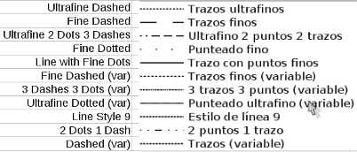
Si las vas a usar seguido, lo más practico es crear una matriz con los nombres.

Sub AutoFormas7()
Dim oPaginaDibujo As Object
Dim oForma As Object
Dim mEstilos()

mEstilos = Array("Ultrafine Dashed","Fine Dashed","Ultrafine 2 Dots 3 Dashes","Fine Dotted","Line with Fine Dots","Fine Dashed (var)","3 Dashes 3 Dots (var)","Ultrafine Dotted (var)","Line Style 9","2 Dots 1 Dash")
oPaginaDibujo = ThisComponent.getCurrentController.getActiveSheet.getDrawPage()
'Seleccionamos el primero objeto de dibujo
oForma = oPaginaDibujo.getByIndex(0)
'Establecemos el estilo en guiones
oForma.LineStyle = com.sun.star.drawing.LineStyle.DASH
'Establecemos el estilo
oForma.LineDashName = mEstilos(4)

End Sub

Recuerda que los estilos de línea, son completamente personalizables desde la interfaz del usuario, por lo que estos nombres pueden cambiar, el nombre debe corresponder exactamente, incluso sus mayúsculas, minúsculas, números y espacios, con el nombre de la interfaz, de lo contrario, te dará un error en tiempo de ejecución. Si quieres asegurate de que no haya error, puedes usar la otra forma de establecer el estilo, creando un estilo completamente nuevo y personalizado, el cual, esta estructurado de la siguiente manera.

        - Número de puntos (Dots)
        - Número de guiones (Dashes)
        - Ancho del punto (DotLen)
        - Distancia en elementos (Distance)
        - Ancho del guión (DashLen)

Para crear un estilo similar al anterior, usamos el siguiente código.

Sub AutoFormas8()
Dim oPaginaDibujo As Object
Dim oForma As Object
Dim oLineaGuion As Object

oLineaGuion = createUnoStruct("com.sun.star.drawing.LineDash")
'Todas las medidas en centésimas de milímetro
With oLineaGuion
.Style = 0
.Dots = 3
.DotLen = 500
.Dashes = 2
.DashLen = 2000
.Distance = 250
End With
oPaginaDibujo = ThisComponent.getCurrentController.getActiveSheet.getDrawPage()
oForma = oPaginaDibujo.getByIndex(0)
oForma.LineStyle = com.sun.star.drawing.LineStyle.DASH
'Establecemos el estilo
oForma.LineDash = oLineaGuion

End Sub

Observa que también aquí tenemos un estilo (Style), de acuerdo a la enumeración.

com.sun.star.drawing.DashStyle | Valor | Valor en Interfaz
com.sun.star.drawing.DashStyle.RECT | 0 | Rectángulo
com.sun.star.drawing.DashStyle.ROUND | 1 | Punto
com.sun.star.drawing.DashStyle.RECTRELATIVE | 2 | Rectángulo, relativo a la longitud de la línea
com.sun.star.drawing.DashStyle.ROUNDRELATIVE | 3 | Punto, relativo a la longitud de la línea

Para que notes las diferencias de estos estilos, establece la línea en un ancho bastante visible y nota como cambia.

Principales propiedades de relleno

Ahora veamos las principales propiedades de relleno. La primera es, sin relleno.

Sub AutoFormas9()
Dim oPaginaDibujo As Object
Dim oForma As Object

oPaginaDibujo = ThisComponent.getCurrentController.getActiveSheet.getDrawPage()
oForma = oPaginaDibujo.getByIndex(0)
'Establecemos el relleno en invisible
oForma.FillStyle = 0

End Sub

El estilo de fondo (FillStyle), esta determinado por la enumeración.

com.sun.star.drawing.FillStyle | Valor | Valor en Interfaz
com.sun.star.drawing.FillStyle.NONE | 0 | Invisible
com.sun.star.drawing.FillStyle.SOLID | 1 | Color
com.sun.star.drawing.FillStyle.GRADIENT | 2 | Gradiente
com.sun.star.drawing.FillStyle.HATCH | 3 | Trama
com.sun.star.drawing.FillStyle.BITMAP | 4 | Bitmap (Imagen)

Establecemos un color aleatorio en la primer forma de la hoja.

Sub AutoFormas10()
Dim oPaginaDibujo As Object
Dim oForma As Object

oPaginaDibujo = ThisComponent.getCurrentController.getActiveSheet.getDrawPage()
oForma = oPaginaDibujo.getByIndex(0)
'Establecemos el relleno en color
oForma.FillStyle = com.sun.star.drawing.FillStyle.SOLID
'Un color aleatorio
oForma.FillColor = RGB( Rnd()*255,Rnd()*255,Rnd()*255 )

End Sub

Puedes establecer el porcentaje (0 a 100) de transparencia, un valor de 100, será similar a establecer el estilo de fondo en invisible (NONE), la diferencia será que si lo estableces con el estilo, el fondo se “quita” y puedes seleccionar las celdas que estén debajo de la forma, si lo haces con la transparencia, al dar clic dentro de la forma, seleccionas la forma.

Sub AutoFormas11()
Dim oPaginaDibujo As Object
Dim oForma As Object

oPaginaDibujo = ThisComponent.getCurrentController.getActiveSheet.getDrawPage()
oForma = oPaginaDibujo.getByIndex(0)
'Establecemos el relleno en color
oForma.FillStyle = com.sun.star.drawing.FillStyle.SOLID
'Un color aleatorio
oForma.FillColor = RGB( Rnd()*255,Rnd()*255,Rnd()*255 )
'La transparencia del color
oForma.FillTransparence = 50

End Sub

Para establecer el fondo en un gradiente, usamos.

Sub AutoFormas12()
Dim oPaginaDibujo As Object
Dim oForma As Object

oPaginaDibujo = ThisComponent.getCurrentController.getActiveSheet.getDrawPage()
oForma = oPaginaDibujo.getByIndex(0)
'Establecemos el relleno en gradiente
oForma.FillStyle = com.sun.star.drawing.FillStyle.GRADIENT
'El nombre del gradiente
oForma.FillGradientName = "Rectangular red/white"

End Sub

El nombre es el mismo usado por la interfaz del usuario pero en ingles y debe ser exacto, si no, te dará un error en tiempo de ejecución, los gradientes predeterminados si no los ha cambiado el usuario son:
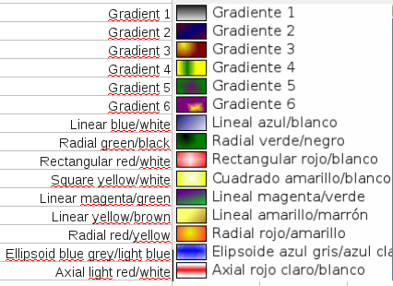
Con una matriz para los nombres, es más sencillo establecerlos.

Sub AutoFormas13()
Dim oPaginaDibujo As Object
Dim oForma As Object
Dim mGradiente()

'Matriz con los nombres de los gradientes
mGradiente = Array("Gradient 1","Gradient 2","Gradient 3","Gradient 4","Gradient 5","Gradient 6","Linear blue/white","Radial green/black","Rectangular red/white","Square yellow/white","Linear magenta/green","Linear yellow/brown","Radial red/yellow","Ellipsoid blue grey/light blue","Axial light red/white")
oPaginaDibujo = ThisComponent.getCurrentController.getActiveSheet.getDrawPage()
oForma = oPaginaDibujo.getByIndex(0)
'Establecemos el relleno en gradiente
oForma.FillStyle = com.sun.star.drawing.FillStyle.GRADIENT
'El nombre del gradiente
oForma.FillGradientName = mGradiente(4)

End Sub

Cambiamos de tipo de fondo y establecemos el estilo en trama (HATCH).

Sub AutoFormas14()
Dim oPaginaDibujo As Object
Dim oForma As Object

oPaginaDibujo = ThisComponent.getCurrentController.getActiveSheet.getDrawPage()
oForma = oPaginaDibujo.getByIndex(0)
'Establecemos el relleno en trama
oForma.FillStyle = com.sun.star.drawing.FillStyle.HATCH
'El nombre de la trama
oForma.FillHatchName = "Black 45 Degrees Wide"

End Sub

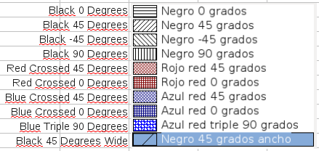
Al igual que con los nombres de los gradientes, estos deben establecerse exactamente como se muestran a continuación y, también, son susceptibles de ser modificados por el usuario desde la interfaz del usuario.

Sub AutoFormas15()
Dim oPaginaDibujo As Object
Dim oForma As Object
Dim mTramas()

'Matriz con los nombres de las tramas predeterminadas
mTramas = Array("Black 0 Degrees","Black 45 Degrees","Black -45 Degrees","Black 90 Degrees","Red Crossed 45 Degrees","Red Crossed 0 Degrees","Blue Crossed 45 Degrees","Blue Crossed 0 Degrees","Blue Triple 90 Degrees","Black 45 Degrees Wide")
oPaginaDibujo = ThisComponent.getCurrentController.getActiveSheet.getDrawPage()
oForma = oPaginaDibujo.getByIndex(0)
'Establecemos el relleno en trama
oForma.FillStyle = com.sun.star.drawing.FillStyle.HATCH
'El nombre de la trama
oForma.FillHatchName = mTramas(5)

End Sub

Puedes combinar el uso de una trama con un fondo de color, procura establecer un color de fondo claro, para que se distinga la trama.

Sub AutoFormas16()
Dim oPaginaDibujo As Object
Dim oForma As Object

oPaginaDibujo = ThisComponent.getCurrentController.getActiveSheet.getDrawPage()
oForma = oPaginaDibujo.getByIndex(0)
'Establecemos el relleno en trama
oForma.FillStyle = com.sun.star.drawing.FillStyle.HATCH
'El nombre de la trama
oForma.FillHatchName = "Black 45 Degrees Wide"
'Tambien con color
oForma.FillBackground = True
oForma.FillColor = RGB( Rnd()*255,Rnd()*255,Rnd()*255 )

End Sub

Para establecer una imagen como fondo de una forma, tienes que cambiar el estilo y establecer el nombre de la imagen, que como en los demás estilos, debe estar escrito correctamente y puede ser cambiado por el usuario desde la interfaz.

Sub AutoFormas17()
Dim oPaginaDibujo As Object
Dim oForma As Object
Dim mImagen()

mImagen = Array("Empty","Sky","Aqua","Coarse","Space","Metal","Wet","Marble","Linen","Stone","Space Metal","Pebbles","Wall","Red Wall","Pattern","Leaves","Lawn Artificial","Daisy","Orange","Fiery","Roses")
oPaginaDibujo = ThisComponent.getCurrentController.getActiveSheet.getDrawPage()
oForma = oPaginaDibujo.getByIndex(0)
'Establecemos el relleno en Imagen
oForma.FillStyle = com.sun.star.drawing.FillStyle.BITMAP
'El nombre de la imagen
oForma.FillBitmapName = mImagen(10)

End Sub

Estos nombres corresponden a.
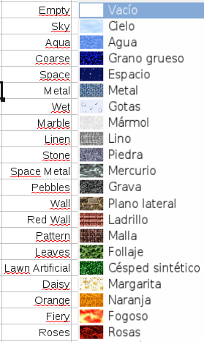
Puedes establecer una imagen, y al mismo tiempo el nivel de transparencia.

Sub AutoFormas18()
Dim oPaginaDibujo As Object
Dim oForma As Object
Dim mImagen()

mImagen = Array("Empty","Sky","Aqua","Coarse","Space","Metal","Wet","Marble","Linen","Stone","Space Metal","Pebbles","Wall","Red Wall","Pattern","Leaves","Lawn Artificial","Daisy","Orange","Fiery","Roses")
oPaginaDibujo = ThisComponent.getCurrentController.getActiveSheet.getDrawPage()
oForma = oPaginaDibujo.getByIndex(0)
'Establecemos el relleno en Imagen
oForma.FillStyle = com.sun.star.drawing.FillStyle.BITMAP
'El nombre de la imagen
oForma.FillBitmapName = mImagen(15)
oForma.FillTransparence = 50

End Sub

Puedes establecer la imagen, desde un archivo de imagen.

Sub AutoFormas19()
Dim oPaginaDibujo As Object
Dim oForma As Object

oPaginaDibujo = ThisComponent.getCurrentController.getActiveSheet.getDrawPage()
oForma = oPaginaDibujo.getByIndex(0)
oForma.FillStyle = com.sun.star.drawing.FillStyle.BITMAP
'El nombre de la imagen, tomado de un archivo
oForma.FillBitmapURL = ConvertToURL( "/home/mau/fondo.jpg" )
'Es modo con que se muestra
oForma.FillBitmapMode = com.sun.star.drawing.BitmapMode.REPEAT

End Sub

El modo de imagen, esta determinado por la enumeración.

com.sun.star.drawing.BitmapMode | Valor | Valor en Interfaz
com.sun.star.drawing.BitmapMode.REPEAT | 0 | Repetir
com.sun.star.drawing.BitmapMode.STRETCH | 1 | Ajustar
com.sun.star.drawing.BitmapMode.NO_REPEAT | 2 | No repetir

La imagen no necesariamente tiene que estar en tu equipo, puede estar al otro lado del mundo, si la ruta no existe no te dará error pero obvio, no te mostrará la imagen.

Sub AutoFormas20()
Dim oPaginaDibujo As Object
Dim oForma As Object

oPaginaDibujo = ThisComponent.getCurrentController.getActiveSheet.getDrawPage()
oForma = oPaginaDibujo.getByIndex(0)
oForma.FillStyle = com.sun.star.drawing.FillStyle.BITMAP
'El nombre de la imagen, tomado de un archivo de internet
oForma.FillBitmapURL = ConvertToURL( "http://www.universolibre.org/archivos/favicon.png" )
End Sub

Principales propiedades de sombra

Ahora veamos las principales propiedades de la sombra de una forma.

Sub AutoFormas21()
Dim oPaginaDibujo As Object
Dim oForma As Object

oPaginaDibujo = ThisComponent.getCurrentController.getActiveSheet.getDrawPage()
oForma = oPaginaDibujo.getByIndex(0)
'Establecemos que queremos mostrar la sombra
oForma.Shadow = True
'Establecemos el color de la sombra
oForma.ShadowColor = RGB( Rnd()*255,Rnd()*255,Rnd()*255 )
'Establecemos el nivel de transparencia de la sombra
oForma.ShadowTransparence = 50

End Sub

Si no quieres mostrarla solo establece la sombra (Shadow) en falso (False), el color y la transparencia tienen las mismas particularidades ya vistas. Puedes posicionar la imagen, en relación a la forma, donde quieras, por ejemplo, para establecer la sombra a 3 milímetros de la forma, usamos.

Sub AutoFormas22()
Dim oPaginaDibujo As Object
Dim oForma As Object

oPaginaDibujo = ThisComponent.getCurrentController.getActiveSheet.getDrawPage()
oForma = oPaginaDibujo.getByIndex(0)
'Establecemos que queremos mostrar la sombra
oForma.Shadow = True
'Establecemos el color de la sombra
oForma.ShadowColor = RGB( Rnd()*255,Rnd()*255,Rnd()*255 )
'Establecemos la distancia X - Y de la sombra en centésimas de milímetro
oForma.ShadowXDistance = 300
oForma.ShadowYDistance = 300

End Sub

Si establecemos la posición (ShadowXDistance y ShadowYDistance) en 0, la sombra queda “detrás” de la forma y es “como” si la ocultaras, para establecer la forma en otra posición de la forma, puedes establecer estas propiedades en valores negativos, por ejemplo, para posicionarla en el extremo inferior izquierdo, estableces los valores en.

Sub AutoFormas23()
Dim oPaginaDibujo As Object
Dim oForma As Object

oPaginaDibujo = ThisComponent.getCurrentController.getActiveSheet.getDrawPage()
oForma = oPaginaDibujo.getByIndex(0)
oForma.Shadow = True
oForma.ShadowColor = RGB( Rnd()*255,Rnd()*255,Rnd()*255 )
'Establecemos la distancia X - Y de la sombra en centésimas de milímetro
oForma.ShadowXDistance = -500
oForma.ShadowYDistance = 300

End Sub

Otras propiedades de las autoformas

Podemos establecer si la forma se va a imprimir o no, si se puede mover o no y si se puede cambiar el tamaño o no, con las siguientes propiedades.

Sub AutoFormas24()
Dim oPaginaDibujo As Object
Dim oForma As Object

oPaginaDibujo = ThisComponent.getCurrentController.getActiveSheet.getDrawPage()
oForma = oPaginaDibujo.getByIndex(0)

'Establecemos que no se imprima la forma
oForma.Printable = False
'Que no se pueda mover
oForma.MoveProtect = True
'Que no cambie el tamaño
oForma.SizeProtect = True

End Sub

Podemos establecer el ángulo de rotación de la forma. La unidad de este valor son centésimas de grado y el sentido de rotación es inverso al giro de las manecillas del reloj.

Sub AutoFormas25()
Dim oPaginaDibujo As Object
Dim oForma As Object

oPaginaDibujo = ThisComponent.getCurrentController.getActiveSheet.getDrawPage()
oForma = oPaginaDibujo.getByIndex(0)

'Establecemos el ángulo de rotación en 45º
'unidades en centésimas de grado
oForma.RotateAngle = 4500

End Sub

También podemos modificar la inclinación de la forma, la unidad también son centésimas de grado, pero no todas las formas lo soportan, este valor solo puede estar comprendido entre 0º y 89º.

Sub AutoFormas26()
Dim oPaginaDibujo As Object
Dim oForma As Object

oPaginaDibujo = ThisComponent.getCurrentController.getActiveSheet.getDrawPage()
oForma = oPaginaDibujo.getByIndex(0)

'Establecemos el ángulo de inclinación
oForma.ShearAngle = 1500

End Sub

También podemos cambiar el orden de las formas, es decir, quien esta delante de quien, esta propiedad, algunas formas especiales como rombos o corazones no la soportan, el siguiente ejemplo intercambia la posición de las dos primeras formas, asegurate de tener al menos dos formas en tu hoja y de preferencia formas estándar, rectángulos o círculos para que veas el efecto.

Sub AutoFormas27()
Dim oPaginaDibujo As Object
Dim oForma1 As Object
Dim oForma2 As Object
Dim Pos1 As Integer
Dim Pos2 As Integer

oPaginaDibujo = ThisComponent.getCurrentController.getActiveSheet.getDrawPage()
oForma1 = oPaginaDibujo.getByIndex(0)
oForma2 = oPaginaDibujo.getByIndex(1)

Pos1 = oForma1.ZOrder
Pos2 = oForma2.ZOrder

oForma1.ZOrder = Pos2
oForma2.ZOrder = Pos1

End Sub

Puedes cambiar el nombre de la forma, es importante que lo establezcas para que puedas verlo en el navegador (F5) de contenido del archivo.

Sub AutoFormas28()
Dim oPaginaDibujo As Object
Dim oForma As Object

oPaginaDibujo = ThisComponent.getCurrentController.getActiveSheet.getDrawPage()
oForma = oPaginaDibujo.getByIndex(0)

'Establecemos el nombre de la forma
oForma.Name = "Circulo Azul"

End Sub

Agrupando y desagrupando formas

Para agrupar formas, usamos el siguiente código.

Sub AutoFormas29()
Dim oPaginaDibujo As Object
Dim oGrupoFormas As Object
Dim oForma As Object

oPaginaDibujo = ThisComponent.getCurrentController.getActiveSheet.getDrawPage()
oGrupoFormas = createUnoService("com.sun.star.drawing.ShapeCollection")
'Necesitamos al menos dos formas para agrupar
If oPaginaDibujo.getCount >= 2 Then
'Agregamos las dos primeras
oGrupoFormas.add( oPaginaDibujo.getByIndex(0) )
oGrupoFormas.add( oPaginaDibujo.getByIndex(1) )
'Las agrupamos
oPaginaDibujo.group( oGrupoFormas )
Else
MsgBox "Agrega más formas para poder agrupar"
End If

End Sub

Si el elemento a agregar no existe te dará un error en tiempo de ejecución. En un grupo puedes editar cada elemento que lo contiene de la siguiente manera.

Sub AutoFormas30()
Dim oPaginaDibujo As Object
Dim oForma As Object
Dim co1 As Integer

oPaginaDibujo = ThisComponent.getCurrentController.getActiveSheet.getDrawPage()
'Accedemos a la primer forma de la hoja
oForma = oPaginaDibujo.getByIndex(0)
'Checamos que sea un grupo
If oForma.supportsService("com.sun.star.drawing.GroupShape") Then
'Recorremos todas las formas que contiene
For co1 = 0 To oForma.getCount - 1
'Cambiamos el color y el tamaño de cada forma aleatoriamente
oForma.getByindex(co1).FillColor = RGB( Rnd()*255,Rnd()*255,Rnd()*255 )
Call CambiaTam( oForma.getByindex(co1), Rnd()*10000+1000, Rnd()*5000+1000)
Next
End If

End Sub

El ejemplo anterior, te dará un error en un caso determinado, tu tarea es averiguar en cual, puedes deducirlo a partir de lo que se comenta en el ejemplo 32 y mejorar este ejemplo para que funcione en todos los casos.

Para desagrupar un grupo, usamos el siguiente código.

Sub AutoFormas31()
Dim oPaginaDibujo As Object
Dim oForma As Object

oPaginaDibujo = ThisComponent.getCurrentController.getActiveSheet.getDrawPage()
oForma = oPaginaDibujo.getByIndex(0)
If oForma.supportsService("com.sun.star.drawing.GroupShape") Then
'Si es un grupo, lo desagrupamos
oPaginaDibujo.ungroup( oForma )
End If

End Sub

Toma en cuenta que cuando desagrupas, el número de elementos que contenía el grupo, se suma a la cuenta de formas de la página de dibujo, por eso, este número varía en función de agrupar o desagrupar formas, toma en cuenta esto cuando trates de recorrer todas las formas de la página de dibujo, el siguiente ejemplo, te desagrupa “todos” los grupos existentes.

Sub AutoFormas32()
Dim oPaginaDibujo As Object
Dim oForma As Object
Dim co1 As Long
Dim bHayGrupo As Boolean

oPaginaDibujo = ThisComponent.getCurrentController.getActiveSheet.getDrawPage()
If oPaginaDibujo.getCount > 0 Then
Do
oForma = oPaginaDibujo.getByIndex(co1)
If oForma.supportsService("com.sun.star.drawing.GroupShape") Then
oPaginaDibujo.ungroup( oForma )
'Reiniciamos la cuenta para empezar de cero
co1 = 0
Else
co1 = co1 + 1
End If
'Cuando co1 = número de formas, significa que recorrió todas
'las formas sin encontrar más grupos, por lo que salimos.
Loop While co1 < oPaginaDibujo.getCount
End If

End Sub

Trabajando con FontWork

Para insertar un texto con FontWork, usamos.

Sub FontWork1()
Dim oPaginaDibujo As Object
Dim oForma As Object
Dim mProp(0) As New com.sun.star.beans.PropertyValue
Dim mOpc(1) As New com.sun.star.beans.PropertyValue

oPaginaDibujo = ThisComponent.getCurrentController.getActiveSheet.getDrawPage()
'Agregamos una forma personalizada (CustomShape)
oForma = ThisComponent.createInstance("com.sun.star.drawing.CustomShape")

'Cambiamos algunas propiedades conocidas
Call CambiaTam( oForma, 15000, 4000 )
oForma.FillStyle = com.sun.star.drawing.FillStyle.SOLID
oForma.FillColor = RGB( Rnd()*255,Rnd()*255,Rnd()*255 )

oPaginaDibujo.add( oForma )
'Establecemos el texto de la forma
oForma.String = "OpenOffice.org Basic"

'Esta propiedad es importante, le decimos que use una ruta para el texto
'que es lo que le da su particularidad a FontWork
mProp(0).Name = "TextPath"
mProp(0).Value = True

'Establecemos el tipo de FontWork
mOpc(0).Name = "Type"
mOpc(0).Value = "fontwork-wave"
'Establecemos las propiedades de la ruta del texto
mOpc(1).Name = "TextPath"
mOpc(1).value = mProp()
'Aplicamos estas propiedades personalizadas
oForma.setPropertyValue("CustomShapeGeometry", mOpc() )

End Sub

La mayoría de las propiedades con las formas FontWork, se establecen como una matriz de propiedades, el tipo (Type) de la forma, determinará el estilo del FontWork insertado, este valor, que es una cadena (string), debe estar “exactamente” escrito, si no, no te dará ningún error pero la forma no se insertará, tienes cuarenta estilos para escoger, si combinas el tamaño, el color y estilo de línea, el color y estilo de relleno, tienes muchas, muchas posibilidades para personalizar las formas. En el siguiente ejemplo, insertamos una forma, pero seleccionamos aleatoriamente el tipo del FontWork.

Sub FontWork2()
Dim oPaginaDibujo As Object
Dim oForma As Object
Dim mProp(0) As New com.sun.star.beans.PropertyValue
Dim mOpc(1) As New com.sun.star.beans.PropertyValue
Dim mTipoFW()

oPaginaDibujo = ThisComponent.getCurrentController.getActiveSheet.getDrawPage()
oForma = ThisComponent.createInstance("com.sun.star.drawing.CustomShape")

mTipoFW = Array("fontwork-plain-text","fontwork-wave","fontwork-inflate","fontwork-stop","fontwork-curve-up","fontwork-curve-down","fontwork-triangle-up","fontwork-triangle-down","fontwork-fade-right","fontwork-fade-left","fontwork-fade-up","fontwork-fade-down","fontwork-slant-up","fontwork-slant-down","fontwork-fade-up-and-right","fontwork-fade-up-and-left","fontwork-chevron-up","fontwork-chevron-down","fontwork-arch-up-curve","fontwork-arch-down-curve","fontwork-arch-left-curve","fontwork-arch-right-curve","fontwork-circle-curve","fontwork-open-circle-curve","fontwork-arch-up-pour","fontwork-arch-down-pour","fontwork-arch-left-pour","fontwork-arch-right-pour","fontwork-circle-pour","fontwork-open-circle-pour","mso-spt142","mso-spt143","mso-spt157","mso-spt158","mso-spt159","mso-spt161","mso-spt162","mso-spt163","mso-spt164","mso-spt165","mso-spt166","mso-spt167","mso-spt174","mso-spt175")

Call CambiaTam( oForma, 15000, 4000 )
oForma.FillStyle = com.sun.star.drawing.FillStyle.SOLID
oForma.FillColor = RGB( Rnd()*255,Rnd()*255,Rnd()*255 )

oPaginaDibujo.add( oForma )
oForma.String = "OpenOffice.org Basic"

mProp(0).Name = "TextPath"
mProp(0).Value = True

'Establecemos el tipo de FontWork aleatoriamente
mOpc(0).Name = "Type"
mOpc(0).Value = mTipoFW( Rnd()*UBound(mTipoFW) )
mOpc(1).Name = "TextPath"
mOpc(1).value = mProp()
oForma.setPropertyValue("CustomShapeGeometry", mOpc() )

End Sub

En el siguiente ejemplo, insertamos una forma FontWork en 3D.

Sub FontWork3()
Dim oPaginaDibujo As Object
Dim oForma As Object
Dim mProp(0) As New com.sun.star.beans.PropertyValue
Dim mPropEx(0) As New com.sun.star.beans.PropertyValue
Dim mOpc(2) As New com.sun.star.beans.PropertyValue
Dim mTipoFW()

oPaginaDibujo = ThisComponent.getCurrentController.getActiveSheet.getDrawPage()
oForma = ThisComponent.createInstance("com.sun.star.drawing.CustomShape")

mTipoFW = Array("fontwork-plain-text","fontwork-wave","fontwork-inflate","fontwork-stop","fontwork-curve-up","fontwork-curve-down","fontwork-triangle-up","fontwork-triangle-down","fontwork-fade-right","fontwork-fade-left","fontwork-fade-up","fontwork-fade-down","fontwork-slant-up","fontwork-slant-down","fontwork-fade-up-and-right","fontwork-fade-up-and-left","fontwork-chevron-up","fontwork-chevron-down","fontwork-arch-up-curve","fontwork-arch-down-curve","fontwork-arch-left-curve","fontwork-arch-right-curve","fontwork-circle-curve","fontwork-open-circle-curve","fontwork-arch-up-pour","fontwork-arch-down-pour","fontwork-arch-left-pour","fontwork-arch-right-pour","fontwork-circle-pour","fontwork-open-circle-pour","mso-spt142","mso-spt143","mso-spt157","mso-spt158","mso-spt159","mso-spt161","mso-spt162","mso-spt163","mso-spt164","mso-spt165","mso-spt166","mso-spt167","mso-spt174","mso-spt175")

Call CambiaTam( oForma, 15000, 4000 )
oForma.FillStyle = com.sun.star.drawing.FillStyle.SOLID
oForma.FillColor = RGB( Rnd()*255,Rnd()*255,Rnd()*255 )

oPaginaDibujo.add( oForma )
oForma.String = "OpenOffice.org Basic"

mProp(0).Name = "TextPath"
mProp(0).Value = True
mPropEx(0).Name = "Extrusion"
mPropEx(0).Value = True

'Establecemos el tipo de FontWork aleatoriamente
mOpc(0).Name = "Type"
mOpc(0).Value = mTipoFW( CInt(Rnd()*UBound(mTipoFW)) )
mOpc(1).Name = "TextPath"
mOpc(1).value = mProp()
mOpc(2).Name = "Extrusion"
mOpc(2).value = mPropEx()
oForma.setPropertyValue("CustomShapeGeometry", mOpc() )

End Sub

Y mira que linda quedo, claro, te confieso que hice varios intentos hasta que salio esta que me gusto.
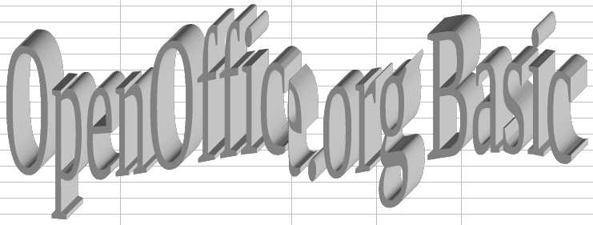
Tanto las propiedades de la ruta del texto (TextPath), como de la configuración en 3D (Extrusion), tienes varias propiedades más para personalizarse completamente, describirlas todas sale del propósito de este tema, pero esperamos abordarlas a profundidad en Draw.

Propiedades particulares de algunas formas

Los rectángulos y los marcos de texto, son formas muy similares, los dos soportan casi las mismas propiedades, por ejemplo, establecer el radio de las esquinas y personalizar el comportamiento del texto que contiene.

Sub AutoFormasEspeciales1()
Dim oPaginaDibujo As Object
Dim oForma As Object

oPaginaDibujo = ThisComponent.getCurrentController.getActiveSheet.getDrawPage()
'Creamos un marco de texto
oForma = ThisComponent.createInstance("com.sun.star.drawing.TextShape")
Call CambiaTam( oForma, 10000, 5000 )
oPaginaDibujo.add( oForma )
oForma.setString("Marco con texto" & Chr(13) & "Otra línea")
oForma.FillStyle = com.sun.star.drawing.FillStyle.SOLID
oForma.FillColor = RGB( Rnd()*255,Rnd()*255,Rnd()*255 )
'Establecemos el radio de las esquinas
oForma.CornerRadius = 1000
'Establecemos que el texto se adapte al tamaño de la forma
oForma.TextFitToSize = 1
End Sub

Reemplaza TextShape por RectangleShape y veras que sigue funcionando.

Las líneas tienes propiedades únicas, como la posibilidad de establecer el inicio y el final de forma diferente. El siguiente ejemplo agrega una línea ¿de?, tu tarea es decirme que distancia tiene la línea.

Sub AutoFormasEspeciales2()
Dim oPaginaDibujo As Object
Dim oForma As Object

oPaginaDibujo = ThisComponent.getCurrentController.getActiveSheet.getDrawPage()
'Creamos una línea
oForma = ThisComponent.createInstance("com.sun.star.drawing.LineShape")
Call CambiaTam( oForma, 10000, 5000 )
oPaginaDibujo.add( oForma )
oForma.LineColor = RGB( Rnd()*255,Rnd()*255,Rnd()*255 )
oForma.LineWidth = 200

End Sub

En el siguiente ejemplo, agregamos una línea vertical y otra horizontal.

Sub AutoFormasEspeciales3()
Dim oPaginaDibujo As Object
Dim oForma As Object

oPaginaDibujo = ThisComponent.getCurrentController.getActiveSheet.getDrawPage()
'Creamos una línea horizontal
oForma = ThisComponent.createInstance("com.sun.star.drawing.LineShape")
Call CambiaTam( oForma, 5000, 0 )
oPaginaDibujo.add( oForma )
oForma.LineColor = RGB( Rnd()*255,Rnd()*255,Rnd()*255 )
oForma.LineWidth = 200

'Ahora una vertical
oForma = ThisComponent.createInstance("com.sun.star.drawing.LineShape")
Call CambiaTam( oForma, 0, 5000 )
oPaginaDibujo.add( oForma )
oForma.LineColor = RGB( Rnd()*255,Rnd()*255,Rnd()*255 )
oForma.LineWidth = 200

End Sub

Observa como hemos logrado dibujar una línea horizontal, tan solo pasándole el valor X para cambiar el tamaño, como valor Y establecemos 0, y, lo contrario para la línea vertical.

En el siguiente ejemplo, establecemos el inicio y el final de la línea, con un cuadro a 45º, lo que te permite acotar otros elementos.

Sub AutoFormasEspeciales4()
Dim oPaginaDibujo As Object
Dim oForma As Object

oPaginaDibujo = ThisComponent.getCurrentController.getActiveSheet.getDrawPage()
oForma = ThisComponent.createInstance("com.sun.star.drawing.LineShape")
Call CambiaTam( oForma, 10000, 0 )
oPaginaDibujo.add( oForma )
oForma.LineColor = RGB( Rnd()*255,Rnd()*255,Rnd()*255 )
oForma.LineWidth = 300
'Establecemos el ancho de inicio y final de línea
oForma.LineStartWidth = 1000
oForma.LineEndWidth = 1000
'Establecemos el tipo de inicio y fin de línea
oForma.LineStartName = "Square 45"
oForma.LineEndName = "Square 45"

End Sub

Ahora, establecemos flechas como final de línea.

Sub AutoFormasEspeciales5()
Dim oPaginaDibujo As Object
Dim oForma As Object

oPaginaDibujo = ThisComponent.getCurrentController.getActiveSheet.getDrawPage()
oForma = ThisComponent.createInstance("com.sun.star.drawing.LineShape")
Call CambiaTam( oForma, 10000, 0 )
oPaginaDibujo.add( oForma )
oForma.LineColor = RGB( Rnd()*255,Rnd()*255,Rnd()*255 )
oForma.LineWidth = 300
'Establecemos el ancho de inicio y final de línea
oForma.LineStartWidth = 1000
oForma.LineEndWidth = 1000
'Establecemos el tipo de inicio y fin de línea
oForma.LineStartName = "Arrow"
oForma.LineEndName = "Arrow"

End Sub

Para terminar este tema, veamos como insertar otros tipos de formas, solo algunos.

Sub AutoFormasEspeciales6()
Dim oPaginaDibujo As Object
Dim oForma As Object
Dim mOpc(0) As New com.sun.star.beans.PropertyValue

oPaginaDibujo = ThisComponent.getCurrentController.getActiveSheet.getDrawPage()
oForma = ThisComponent.createInstance("com.sun.star.drawing.CustomShape")
Call CambiaTam( oForma, 5000, 5000 )
oPaginaDibujo.add( oForma )
oForma.LineColor = RGB( Rnd()*255,Rnd()*255,Rnd()*255 )
oForma.LineWidth = 300
oForma.FillStyle = com.sun.star.drawing.FillStyle.SOLID
oForma.FillColor = RGB( Rnd()*255,Rnd()*255,Rnd()*255 )

'Agregamos un hexágono
mOpc(0).Name = "Type"
mOpc(0).Value = "hexagon"
oForma.setPropertyValue("CustomShapeGeometry", mOpc() )

oForma = ThisComponent.createInstance("com.sun.star.drawing.CustomShape")
Call CambiaTam( oForma, 5000, 5000 )
oPaginaDibujo.add( oForma )
oForma.LineColor = RGB( Rnd()*255,Rnd()*255,Rnd()*255 )
oForma.LineWidth = 300
oForma.FillStyle = com.sun.star.drawing.FillStyle.SOLID
oForma.FillColor = RGB( Rnd()*255,Rnd()*255,Rnd()*255 )

'Agregamos un corazón
mOpc(0).Name = "Type"
mOpc(0).Value = "heart"
oForma.setPropertyValue("CustomShapeGeometry", mOpc() )

oForma = ThisComponent.createInstance("com.sun.star.drawing.CustomShape")
Call CambiaTam( oForma, 5000, 5000 )
oPaginaDibujo.add( oForma )
oForma.LineColor = RGB( Rnd()*255,Rnd()*255,Rnd()*255 )
oForma.LineWidth = 300
oForma.FillStyle = com.sun.star.drawing.FillStyle.SOLID
oForma.FillColor = RGB( Rnd()*255,Rnd()*255,Rnd()*255 )

'Agregamos el símbolo de ordenar en un diagrama de flujo
mOpc(0).Name = "Type"
mOpc(0).Value = "flowchart-sort"
oForma.setPropertyValue("CustomShapeGeometry", mOpc() )

End Sub

Como ya lo notaste, hay que indicarle el nombre de la forma especial que queremos agregar, la cantidad de formas es grande, compruebalo tu mismo con el siguiente código donde agregamos una forma aleatoria de las diferentes doscientas un posibles.

Sub AutoFormasEspeciales7()
Dim oPaginaDibujo As Object
Dim oForma As Object
Dim mOpc(0) As New com.sun.star.beans.PropertyValue
Dim mTipoFormas

mTipoFormas = Array("rectangle", "round-rectangle", "ellipse", "diamond", "isosceles-triangle", "right-triangle", "parallelogram", "trapezoid", "hexagon", "octagon", "cross", "star5", "right-arrow", "mso-spt14", "pentagon-right", "cube", "mso-spt17", "mso-spt18", "mso-spt19", "mso-spt20", "mso-spt21", "can", "ring", "mso-spt24", "mso-spt25", "mso-spt26", "mso-spt27", "mso-spt28", "mso-spt29", "mso-spt30", "mso-spt31", "mso-spt32", "mso-spt33", "mso-spt34", "mso-spt35", "mso-spt36", "mso-spt37", "mso-spt38", "mso-spt39", "mso-spt40", "mso-spt41", "mso-spt42", "mso-spt43", "mso-spt44", "mso-spt45", "mso-spt46", "line-callout-1", "line-callout-2", "mso-spt49", "mso-spt50", "mso-spt51", "mso-spt52", "mso-spt53", "mso-spt54", "chevron", "pentagon", "forbidden", "star8", "mso-spt59", "mso-spt60", "rectangular-callout", "round-rectangular-callout", "round-callout", "mso-spt64", "paper", "left-arrow", "down-arrow", "up-arrow", "left-right-arrow", "up-down-arrow", "mso-spt71", "bang", "lightning", "heart", "mso-spt75", "quad-arrow", "left-arrow-callout", "right-arrow-callout", "up-arrow-callout", "down-arrow-callout", "left-right-arrow-callout", "up-down-arrow-callout", "quad-arrow-callout", "quad-bevel", "left-bracket", "right-bracket", "left-brace", "right-brace", "mso-spt89", "mso-spt90", "mso-spt91", "star24", "striped-right-arrow", "notched-right-arrow", "block-arc", "smiley", "vertical-scroll", "horizontal-scroll", "circular-arrow", "mso-spt100", "mso-spt101", "mso-spt102", "mso-spt103", "mso-spt104", "mso-spt105", "cloud-callout", "mso-spt107", "mso-spt108", "flowchart-process", "flowchart-decision", "flowchart-data", "flowchart-predefined-process", "flowchart-internal-storage", "flowchart-document", "flowchart-multidocument", "flowchart-terminator", "flowchart-preparation", "flowchart-manual-input", "flowchart-manual-operation", "flowchart-connector", "flowchart-card", "flowchart-punched-tape", "flowchart-summing-junction", "flowchart-or", "flowchart-collate", "flowchart-sort", "flowchart-extract", "flowchart-merge", "mso-spt129", "flowchart-stored-data", "flowchart-sequential-access", "flowchart-magnetic-disk", "flowchart-direct-access-storage", "flowchart-display", "flowchart-delay", "fontwork-plain-text", "fontwork-stop", "fontwork-triangle-up", "fontwork-triangle-down", "fontwork-chevron-up", "fontwork-chevron-down", "mso-spt142", "mso-spt143", "fontwork-arch-up-curve", "fontwork-arch-down-curve", "fontwork-circle-curve", "fontwork-open-circle-curve", "fontwork-arch-up-pour", "fontwork-arch-down-pour", "fontwork-circle-pour", "fontwork-open-circle-pour", "fontwork-curve-up", "fontwork-curve-down", "fontwork-fade-up-and-right", "fontwork-fade-up-and-left", "fontwork-wave", "mso-spt157", "mso-spt158", "mso-spt159", "fontwork-inflate", "mso-spt161", "mso-spt162", "mso-spt163", "mso-spt164", "mso-spt165", "mso-spt166", "mso-spt167", "fontwork-fade-right", "fontwork-fade-left", "fontwork-fade-up", "fontwork-fade-down", "fontwork-slant-up", "fontwork-slant-down", "mso-spt174", "mso-spt175", "flowchart-alternate-process", "flowchart-off-page-connector", "mso-spt178", "mso-spt179", "mso-spt180", "line-callout-3", "mso-spt182", "sun", "moon", "bracket-pair", "brace-pair", "star4", "mso-spt188", "mso-spt189", "mso-spt190", "mso-spt191", "mso-spt192", "mso-spt193", "mso-spt194", "mso-spt195", "mso-spt196", "mso-spt197", "mso-spt198", "mso-spt199", "mso-spt200", "mso-spt201", "mso-spt202" )

oPaginaDibujo = ThisComponent.getCurrentController.getActiveSheet.getDrawPage()
oForma = ThisComponent.createInstance("com.sun.star.drawing.CustomShape")
Call CambiaTam( oForma, 5000, 5000 )
oPaginaDibujo.add( oForma )
oForma.LineColor = RGB( Rnd()*255,Rnd()*255,Rnd()*255 )
oForma.LineWidth = 300
oForma.FillStyle = com.sun.star.drawing.FillStyle.SOLID
oForma.FillColor = RGB( Rnd()*255,Rnd()*255,Rnd()*255 )
'Agregamos una forma aleatoria
mOpc(0).Name = "Type"
mOpc(0).Value = mTipoFormas( CInt(Rnd()*UBound(mTipoFormas)) )
oForma.setPropertyValue("CustomShapeGeometry", mOpc() )

End Sub

Funciones personalizadas

La posibilidad de implementar nuestras propias funciones, es una de las características más ricas de una hoja de calculo, para todo este capitulo, asumo que no tienes problemas con la implementación de formulas y funciones en Calc, es muy útil, que tengas muy claro, que las funciones siempre devuelven un valor, aun, y cuando este sea un error, que estas pueden o no necesitar argumentos, que los argumentos son de un tipo y el valor devuelto puede ser de otro, por ejemplo, supongamos las triviales formulas para obtener el diámetro, el perímetro y el área de un circulo
radio
Donde:

r = radio
D = Diámetro
P = Perímetro
A = Área

En Calc, suponiendo que el radio este en la celda A2 las formulas serían.

Diámetro = A2 * 2
Perímetro = PI() * A2 * 2
Área = PI() * POTENCIA(A2;2)

En OOo Basic, estas funciones podrían quedar así:

Option Explicit

'Función para obtener el diámetro de un circulo
Function DiametroCirculo( Radio As Single ) As Double

DiametroCirculo = Radio * 2

End Function

'Función para obtener el perímetro de un circulo
Function PerimetroCirculo( Radio As Single ) As Double
Const PI As Single = 3.1416

PerimetroCirculo = Radio * 2 * PI

End Function

'Función para obtener el área de un circulo
Function AreaCirculo( Radio As Single ) As Double
Const PI As Single = 3.1416

AreaCirculo = PI * Radio ^ 2

End Function

Estas funciones, se usan exactamente igual que cualquier otra función de Calc, es decir, escribiendo su nombre correctamente y pasándole los argumentos correctos. Observa la siguiente imagen, donde estamos calculando estos valores, por los dos métodos, con formulas y funciones incorporadas de Calc, y con nuestras funciones personalizadas.

La forma como establecemos los argumentos y el valor devuelto de la función, no te son desconocidos, los hemos venido usando a lo largo de los temas vistos, la diferencia, es que, ahora, solo “llamábamos” a las funciones desde otras macros, ahora, las estamos usando desde la hoja de calculo.

Pero las funciones personalizadas son mucho más versátiles, nota como en las tres formulas, usamos el mismo argumento, solo el radio, podemos crear nuestra función para que nos devuelva el valor deseado de los tres, simplemente pasándole un segundo argumento para indicárselo.

'Función para devolver un dato de un círculo
'QueDato puede tener los valores
' 1 = Diámetro
' 2 = Perímetro
' 3 = Área
Function Circulo( Radio As Single, QueDato As Byte ) As Double
Const PI As Single = 3.141592
Dim dTmp As Double

Select Case QueDato
Case 1
dTmp = Radio * 2
Case 2
dTmp = Radio * 2 * PI
Case 3
dTmp = PI * Radio ^ 2
End Select

Circulo = dTmp

End Function

Cuando le pasas un argumento a una función desde una hoja de calculo (generalmente una referencia a una o varias celdas), lo que realmente toma la función es el valor de estas celdas. Las funciones personalizadas, tienen las mismas consideraciones presentes en las funciones incorporadas de Calc, principalmente, las relacionadas con el correcto paso de argumentos y el tipo de valor devuelto. Nuestro siguiente ejemplo también es muy simple, vamos a obtener el área de un triángulo, cuya formula es.

Donde:
base
altura

b = Base
h = Altura
A = Área

Nuestra función para calcular el área, quedaría así.

'Función para calcular el área de un triángulo
Function AreaTriangulo( B As Single, H As Single ) As Double

AreaTriangulo = (B * H) / 2

End Function

El asunto cambia bastante cuando lo que conocemos son la longitud de los lados del triángulo, para estos casos, usamos la famosa formula de Herón. Te pongo la formula y antes de que veas la respuesta, trata de hacerla tu mismo.

Donde:

a, b y c = son los lados del triángulo
S = Semiperímetro, es decir, el perímetro entre dos
A = Área

Como función.

'Función para calcular el área de un triángulo
'con la formula de Herón
Function AreaTrianguloHeron( a As Single, b As Single, c As Single ) As Double
Dim S As Double

S = ( a + b + c ) / 2
AreaTrianguloHeron = Sqr( S*(S-a)*(S-b)*(S-c) )

End Function

Por supuesto, no solo puedes manejar números como argumentos, en el siguiente ejemplo, usamos una fecha como argumento, el planteamiento es el siguiente; se contrato un servicio anual, queremos mostrar en otra celda, el número de días que faltan para renovar el servicio, no importa el número de años que lleva contratado, solo queremos saber cuantos días faltan para la próxima renovación, una primera aproximación sería.

Celda A2 = Fecha de contratación
Celda B2 = Días que faltan para renovar
La formula de la columna B es:

=FECHA(SI(FECHA(AÑO(HOY());MES(A2);DÍA(A2))>HOY();AÑO(HOY());AÑO(HOY())+1);MES(A2);DÍA(A2))-HOY()

Esta formula ya es un poco más compleja, nos pide un poco más de esfuerzo para comprenderla, pero es un buen ejemplo de lo que hay que hacer cuando queremos hacer una función personalizada, es decir, tenemos que tener muy claro que es lo que queremos obtener y que datos de origen tenemos, en este caso, solo tenemos una fecha, la fecha de contratación del servicio, ¿que es lo que haces para saber cuantos días faltan para la renovación?, cuidado, no es una pregunta ligera, recuerda que el trabajo de programador, es resolver problemas, y los problemas, entre más sencillos, son más fáciles de resolver, así que, tomate con calma la respuesta de la pregunta. En la solución de la función comentamos paso a paso la respuesta.

'Función para saber cuantos días faltan para renovar
Function DiasParaRenovar( FechaInicial As Date ) As Integer
Dim FechaActual As Date
Dim iDiferencia As Integer

'Lo primero que necesitamos es tener la misma fecha inicial
'mismo día y mes, pero con el año actual, observa como obtenemos
'el año actual, la función Now, devuelve la fecha actual, con Year obtenemos el año
FechaActual = DateSerial( Year(Now()), Month(FechaInicial), Day(FechaInicial) )

'El siguiente paso, es saber si esta fecha actual, es mayor o menor al día de hoy
If FechaActual < Now() Then
'Si es menor, significa que la renovación ya paso, por lo que se tiene
'que aumentar un año a la fecha actual para obtener la correcta de renovación
FechaActual = DateSerial( Year(Now())+1, Month(FechaInicial), Day(FechaInicial) )
End If

'Restamos la fecha futura con el día de hoy, para saber cuantos días faltan
'Usamos Fix para eliminar las horas y evitar el redondeo
iDiferencia = FechaActual - Fix(Now())
'Asignamos el resultado
DiasParaRenovar = iDiferencia

End Function

Comparando, aquí es bastante notable la comodidad de una función personalizada:

=FECHA(SI(FECHA(AÑO(HOY());MES(A2);DÍA(A2))>HOY();AÑO(HOY());AÑO(HOY())+1);MES(A2);DÍA(A2))-HOY()
=DIASPARARENOVAR(A2)

En nuestro siguiente ejemplo, tenemos como argumentos números y regresamos un texto, la tarea es mostrar el valor de un ángulo, configurado correctamente, por ejemplo: 125º 45' 35'', lo que logramos con la siguiente función.

'Función para dar formato a valores sexagesimales
Function AnguloFormateado( Gra As Integer, Min As Byte, Seg As Byte ) As String
Dim sTmp As String

sTmp = Str(Gra) & "º " & Str(Min) & "' " & Str(Seg) & "''"
AnguloFormateado = sTmp

End Function

Observa como estamos regresando una cadena (String). Tu tarea es hacer la operación inversa, a partir de la cadena, regresar cualquiera de los tres valores, grados, minutos o segundos, según el argumento pasado, te pongo el esqueleto de la función y tú la desarrollas.

'Función para devolver un valor de una ángulo
'El argumento QueValor, puede tomar los valores
' 1 = Devuelve los grados
' 2 = Devuelve los minutos
' 3 = Devuelve los segundos
Function DatoAngulo( Angulo As String, QueValor As Byte ) As Integer

'Esta es tú tarea

End Function

Otro ejemplo donde tenemos como argumento un número (Byte) y regresamos una cadena (String), es el siguiente.

'Función para convertir un número en texto
Function NumeroTexto( Num As Byte ) As String
Dim sTmp As String

Select Case Num
Case 0 : sTmp = "Cero"
Case 1 : sTmp = "Uno"
Case 2 : sTmp = "Dos"
Case 3 : sTmp = "Tres"
Case 4 : sTmp = "Cuatro"
Case 5 : sTmp = "Cinco"
Case 6 : sTmp = "Seis"
Case 7 : sTmp = "Siete"
Case 8 : sTmp = "Ocho"
Case 9 : sTmp = "Nueve"
End Select
NumeroTexto = sTmp

End Function

¿Y para que crees que sirve eso?..., exactamente, para hacer la famosa función que convierte números a letras, sumamente útil y muy usada en áreas administrativas, te invito a que intentes desarrollarla, dada la extensión de la misma, no la incluimos aquí, pero si en los archivos de ejemplo que acompañan a este libro.

Hasta ahora, todos los argumentos que le hemos pasado a nuestras funciones, han sido celdas individuales, pero también puedes pasarle rangos de celdas, donde, lo único que tienes que tener en cuenta, es que los valores de este rango, los tomará como una matriz de dos dimensiones, nuestra versión de la función SUMA, es la siguiente.

'Función para sumar los valores de un rango
Function SumarRango( Rango ) As Double
Dim dTmp As Double
Dim co1 As Long, co2 As Long

'Iteramos en la primer dimensión de la matriz
For co1 = LBound( Rango,1 ) To UBound( Rango,1 )
'Iteramos en la segunda dimensión de la matriz
For co2 = LBound( Rango,2 ) To UBound( Rango,2 )
'Vamos sumando los valores
dTmp = dTmp + Rango( co1, co2 )
Next co2
Next co1
'Asignamos el resultado
SumarRango = dTmp

End Function

Observa como no establecemos el tipo del argumento Rango, esto es por que, al ser una matriz, esta, forzosamente tiene que ser tipo variante (Variant). Veamos un ejemplo practico donde pasamos como argumento un rango de celdas. En topografía, se puede calcular el área de un terreno o de cualquier poligonal cerrada cualquiera, donde se cuenta con sus coordenadas, por varios métodos, uno de ellos se llama por “Productos Cruzados”, cuyo algoritmo, espero sea bastante claro en la siguiente imagen.
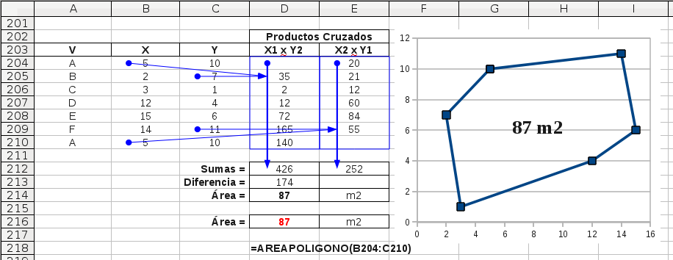
En la celda D214, tenemos el calculo del área, pero usando todo el desarrollo del método, en la celda D216 (en rojo), tenemos el mismo resultado, pero usando la función mostrada en la celda D218, cuyo código es el siguiente.

'Función para obtener el área de un polígono irregular
'por medio de coordenadas y el método de productos cruzados
Function AreaPoligono( Rango ) As Double
Dim Suma1 As Double
Dim Suma2 As Double
Dim co1 As Long

'Calculamos las suma de los productos cruzados
For co1 = LBound( Rango,1 ) To UBound( Rango,1 ) - 1
Suma1 = Suma1 + Rango(co1,1) * Rango(co1+1,2)
Suma2 = Suma2 + Rango(co1+1,1) * Rango(co1,2)
Next co1
'Asignamos el resultado
AreaPoligono = Abs(Suma1 - Suma2) / 2

End Function

Muy importante, observa que para acceder a la segunda dimensión de la matriz, estamos empezando en 1, no se cual sea la razón de que al acceder a los valores de un rango de celdas por medio de una función, el limite inferior sea siempre 1 (por ahora), es la única excepción que me he encontrado con el uso de matrices, recuerdalo.

Configuración global de Calc

En este capitulo, veremos algunas opciones que afectan a la configuración global de Calc, por ejemplo lo que queremos ver y lo que no.

Sub ConfigurarCalc1()
Dim oDoc As Object
Dim oCC As Object

oDoc = ThisComponent
oCC = oDoc.getCurrentController()

'Mostramos las formulas en vez de su resultado
'el valor "normal" es falso (False)
oCC.showFormulas = True

'Ocultamos los valores cero
'el valor normal es verdadero (True)
oCC.showZeroValues = False

'Podemos automáticamente diferenciar los valores de
'formulas con esta propiedad, los valores los pone
'en azul y las formulas en verde, pero ten cuidado
'no podrás establecer el color de fuente mientras
'esta propiedad este en verdadera (True)
oCC.IsValueHighlightingEnabled = True

'Esta propiedad, solo oculta el pequeño cuadro rojo
'que nos indica que una celda tiene una nota, la nota
'sigue existiendo, establecelo en verdadero para volver
'a ver este pequeño cuadro
oCC.showNotes = False

End Sub

También podemos mostrar u ocultar otros elementos de la hoja de calculo, en todos los ejemplos siguientes, alternamos el valor de las propiedades, es decir, si están visibles se ocultan y viceversa:

Sub ConfigurarCalc2()
Dim oDoc As Object
Dim oCC As Object

oDoc = ThisComponent
oCC = oDoc.getCurrentController()

'Ocultamos o mostramos las barras de desplazamiento
'tanto vertical como horizontal
oCC.HasVerticalScrollBar = Not oCC.HasVerticalScrollBar
oCC.HasHorizontalScrollBar = Not oCC.HasHorizontalScrollBar

'Las etiqueas de las hojas
oCC.HasSheetTabs = Not oCC.HasSheetTabs

'Los encabezados de filas y columnas
oCC.HasColumnRowHeaders = Not oCC.HasColumnRowHeaders

'Las líneas de división de las celdas
oCC.showGrid = Not oCC.showGrid

'Las líneas de ayuda cuando se mueve un objeto gráfico
oCC.showHelpLines = Not oCC.ShowHelpLines

'El icono de anclaje cuando se selecciona un objeto gráfico
oCC.showAnchor = Not oCC.ShowAnchor

'Los saltos de página
oCC.showPageBreaks = Not oCC.ShowPageBreaks

'Los objetos e imagenes
oCC.showObjects = Not oCC.showObjects

'Los gráficos
oCC.showCharts = Not oCC.showCharts

'Las formas
oCC.showDrawing = Not oCC.showDrawing

'Los símbolos de esquema y agrupamiento
oCC.IsOutlineSymbolsSet = Not oCC.IsOutlineSymbolsSet

End Sub

Ten cuidado con ocultar algunos elementos, por ejemplo, si ocultas las etiquetas de las hojas, el usuario puede cambiarse aun con la combinación de teclas CTRL+RePag (AvPag), los saltos de página se ocultan, pero siguen existiendo, así como los gráficos, objetos, formas y símbolos de esquema. En el siguiente ejemplo, cambiamos el color de las líneas de división de las celdas y establecemos el zoom con un porcentaje.

Sub ConfigurarCalc3()
Dim oDoc As Object
Dim oCC As Object

oDoc = ThisComponent
oCC = oDoc.getCurrentController()

'Puedes cambiar el color de las líneas de división de celdas
'el valor predeterminado es gris claro = 12632256
oCC.gridColor = RGB(Rnd()*255,Rnd()*255,Rnd()*255)

'Establecer el tipo de Zoom
' 1 = Ancho de página
' 2 = Ajustar al ancho y alto
' 3 = Valor
oCC.ZoomType = 3

'Si lo establece en 3 (valor), puedes establecer
'el porcentaje de zoom entre 20% y 400%
oCC.ZoomValue = 130

End Sub

Si estableces el porcentaje fuera de sus limites (20% a 400%), este se ajustará al más cercano. Las siguientes propiedades, solo tiene efecto sobre una sola hoja, pero me parece que son interesantes de ver. Podemos consultar y establecer la primer fila y columna visible.

Sub ConfigurarCalc4()
Dim oDoc As Object
Dim oCC As Object

oDoc = ThisComponent
oCC = oDoc.getCurrentController()

'La primer fila y columna visible actuales
MsgBox "Fila: " & oCC.getFirstVisibleRow & Chr(13) & "Columna: " & oCC.getFirstVisibleColumn

'Lo interesante, es que podemos establecerlas para que el usuario
'vea lo que queramos que vea
oCC.setFirstVisibleRow( 50 )
oCC.setFirstVisibleColumn( 10 )

End Sub

Podemos obtener el rango visible, como mostramos en el ejemplo, este rango se ve afectado por el nivel de zoom establecido en la hoja.

Sub ConfigurarCalc5()
Dim oDoc As Object
Dim oCC As Object
Dim oRangoVisible As Object

oDoc = ThisComponent
oCC = oDoc.getCurrentController()

'Obtenemos el rango visible
oRangoVisible = oCC.getVisibleRange()
'Mostramos su dirección
MsgBox DireccionRango( oRangoVisible )

'Cambiamos el zoom
oCC.ZoomType = 3
oCC.ZoomValue = oCC.ZoomValue + 25

'Volvemos a consultar el rango visible
oRangoVisible = oCC.getVisibleRange()
MsgBox DireccionRango( oRangoVisible )

End Sub

Function DireccionRango( DirRango As Object) As String
Dim oHA As Object
Dim sTmp As String

oHA = ThisComponent.getCurrentController.getActiveSheet
sTmp = oHA.getColumns.getByIndex(DirRango.StartColumn).getName() & _
DirRango.StartRow + 1 & ":" & _
oHA.getColumns.getByIndex(DirRango.EndColumn).getName() & _
DirRango.EndRow + 1

DireccionRango = sTmp

End Function

Podemos saber si la ventana esta dividida.

Sub ConfigurarCalc6()
Dim oDoc As Object
Dim oCC As Object
Dim sInfo As String

oDoc = ThisComponent
oCC = oDoc.getCurrentController()

'Consultamos si la ventana esta dividida
If oCC.getIsWindowSplit Then
'Mostramos la información
sInfo = "La ventana esta dividida a: " & Chr(13) & _
oCC.getSplitHorizontal & " pixeles de la izquierda y" & Chr(13) & _
oCC.getSplitVertical & " pixeles de la parte superior" & Chr(13) & _
"En la columna: " & oCC.getSplitColumn & " y en la fila: " & oCC.getSplitRow
MsgBox sInfo
Else
MsgBox "La ventana no esta dividida"
End If

End Sub

Por supuesto podemos establecer la división donde quieras.

Sub ConfigurarCalc7()
Dim oDoc As Object
Dim oCC As Object
Dim sInfo As String

oDoc = ThisComponent
oCC = oDoc.getCurrentController()
'Si no esta dividida la dividimos
If Not oCC.getIsWindowSplit Then
'Las unidades son pixeles
oCC.splitAtPosition( 500,300 )
End If

End Sub

Si quieres establecer solo una división, establece la que no quieras en cero, por ejemplo, si solo quieres la división vertical usas.

oCC.splitAtPosition( 500,0 )

Para la horizontal.

oCC.splitAtPosition( 0,300 )

Para eliminar la división.

oCC.splitAtPosition( 0,0 )

También podemos saber si la ventana esta fija.

Sub ConfigurarCalc8()
Dim oDoc As Object
Dim oCC As Object
Dim sInfo As String

oDoc = ThisComponent
oCC = oDoc.getCurrentController()
'Consultamos si la ventana esta fija
If oCC.hasFrozenPanes Then
MsgBox "La ventana esta fija"
Else
MsgBox "La ventana no esta fija"
End If

End Sub

Y establecer la posición de esta, aquí se usa la columna y fila deseada.

Sub ConfigurarCalc9()
Dim oDoc As Object
Dim oCC As Object
Dim sInfo As String

oDoc = ThisComponent
oCC = oDoc.getCurrentController()
'Establecemos la división en la columna 5 y fila 10
oCC.freezeAtPosition( 5, 10)

End Sub

Al igual que con la ventana dividida, si quiere establecer solo un sentido, establece el otro en cero, si estableces los dos argumentos en ceros, no eliminaras la división, si que la ventana se fijara en la posición actual del cursor de celda.

oCC.freezeAtPosition( 0, 0)

Si quieres quitarla, usa el mismo método visto anteriormente.

oCC.splitAtPosition( 0,0 )

Si divides la ventana por cualquiera de los dos métodos vistos, estás pueden tener 2 o cuatro partes, cada una de estas partes se llama panel, y puedes tener acceso a cada rango de cada panel, como se muestra en el siguiente ejemplo.

Sub ConfigurarCalc10()
Dim oDoc As Object
Dim oCC As Object
Dim oPanel As Object
Dim co1 As Byte
Dim sInfo As String

oDoc = ThisComponent
oCC = oDoc.getCurrentController()
'La ventans debe estar fija o dividida
If oCC.getIsWindowSplit Or oCC.hasFrozenPanes Then
For co1 = 0 To oCC.getCount - 1
'Obtenemos acceso a cada panel
oPanel = oCC.getByIndex( co1 )
'Mostramos su dirección
MsgBox "La dirección del Panel " & co1+1 & " es: " & DireccionRango2( oPanel.getReferredCells )
Next co1
End If
End Sub

Function DireccionRango2(Rango As Object) As String
Dim sTmp As String

Select Case Rango.getImplementationName()
Case "ScCellObj"
sTmp = Rango.getSpreadsheet.getName() & "." & _
Rango.getColumns().getByIndex(0).getName() & _
Rango.getCellAddress.Row + 1
Case "ScCellRangeObj", "ScCellCursorObj"
sTmp = Rango.getSpreadsheet.getName() & "." & _
Rango.getColumns().getByIndex(0).getName() & _
Rango.getRangeAddress.StartRow + 1 & ":" & _
Rango.getColumns().getByIndex(Rango.getColumns().getCount()-1).getName() & _
Rango.getRangeAddress.EndRow + 1
Case "ScCellRangesObj"
sTmp = Join( Split(Rango.getRangeAddressesAsString(),";"),Chr(13) )
End Select

DireccionRango2 = sTmp

End Function

La función anterior ya la hemos usado anteriormente, aquí la repetimos por si no la tienes a mano, y con esto damos por terminado un nuevo tema.

Trabajando con formularios
Los formularios nos permiten interactuar con el usuario por medio de controles que son objetos con características especiales y la capacidad de poder asociarles la ejecución de macros. El formulario y la mayoría de los controles tienen propiedades especiales para enlazarse, visualizar y controlar bases de datos, aunque se pueden usar sin ellas. El uso de formularios permite automatizar aun más, múltiples tareas, también pueden servir para ayudar al usuario con la manipulación de datos, sobre todo, a los que tienen poca experiencia con la hoja de calculo ya que nos permite convertir una hoja de Calc, en una nueva y completamente personalizada interfaz de usuario. Asumo que no tienes problemas, como usuario, con el uso de los formularios, es decir, que sabes agregar los controles a la interfaz del usuario y manipular sus propiedades en tiempo de diseño, aquí, veremos como manipular las propiedades más importantes de estos, en tiempo de ejecución, es decir, con código OOo Basic.

Formularios (Forms)

Los formularios y sus controles se colocan sobre la capa de dibujo, por lo que a través de esta hay que acceder a ellos como en el siguiente ejemplo donde mostramos los nombres de los formularios existentes en la hoja activa.

Sub Formularios1()
Dim oDoc As Object
Dim oHojaActiva As Object
Dim oPaginaDibujo As Object
Dim oFormularios As Object
Dim co1 As Integer

'El archivo desde donde se llama esta macro
oDoc = ThisComponent
'La hoja activa
oHojaActiva = oDoc.getCurrentController.getActiveSheet()
'La página de dibujo
oPaginaDibujo = oHojaActiva.getDrawPage()
'Todos los formularios
oFormularios = oPaginaDibujo.getForms()
'Iteramos en cada uno mostrando su nombre
For co1 = 0 To oFormularios.getCount() - 1
MsgBox oFormularios.getByIndex(co1).getName()
Next co1

End Sub

Como en el ejemplo anterior, puedes acceder a un formulario por su índice o por su nombre, en los dos casos el formulario “debe” de existir, debes de validarlo como en.

Sub Formularios2()
Dim oDoc As Object
Dim oHojaActiva As Object
Dim oPaginaDibujo As Object
Dim oFormularios As Object
Dim iNum As Integer
Dim sNombre As String

'El archivo desde donde se llama esta macro
oDoc = ThisComponent
'La hoja activa
oHojaActiva = oDoc.getCurrentController.getActiveSheet()
'La página de dibujo
oPaginaDibujo = oHojaActiva.getDrawPage()
'Todos los formularios
oFormularios = oPaginaDibujo.getForms()

iNum = 1
'Nos aseguramos de que existe el número de formulario
If iNum < oFormularios.getCount() Then
MsgBox oFormularios.getByIndex(iNum).getName()
End If

sNombre = "Directorio"
'Nos aseguramos de que existe el nombre del formulario
If oFormularios.hasByName(sNombre) Then
MsgBox oFormularios.getByName(sNombre).getName()
End If

End Sub

Puedes cambiar el nombre del formulario.

Sub Formularios3()
Dim oDoc As Object
Dim oHojaActiva As Object
Dim oPaginaDibujo As Object
Dim oFormularios As Object
Dim oFormulario As Object

oDoc = ThisComponent
oHojaActiva = oDoc.getCurrentController.getActiveSheet()
oPaginaDibujo = oHojaActiva.getDrawPage()
oFormularios = oPaginaDibujo.getForms()
oFormulario = oFormularios.getByIndex(0)

MsgBox oFormulario.getName()
'Cambiamos el nombre del primer formulario
oFormulario.setName("Nuevo Formulario")

End Sub

Puedes cambiar el origen de datos del formulario.

Sub Formularios4()
Dim oDoc As Object
Dim oHojaActiva As Object
Dim oPaginaDibujo As Object
Dim oFormularios As Object
Dim oFormulario As Object

oDoc = ThisComponent
oHojaActiva = oDoc.getCurrentController.getActiveSheet()
oPaginaDibujo = oHojaActiva.getDrawPage()
oFormularios = oPaginaDibujo.getForms()
oFormulario = oFormularios.getByIndex(0)

MsgBox oFormulario.DataSourceName
'Cambiamos la fuente de datos
oFormulario.DataSourceName = "Directorio"

End Sub

Aquí debes de tener algunas consideraciones importantes; los nombres de las fuentes de datos, son nombres de bases de datos registradas en OOo y ya vistas en el capitulo de Bases de datos, por lo que no las repetiremos aquí, si la fuente de datos no existe, no te dará ningún error, pero claro, no obtendrás nada de datos, ten cuidado al cambiar la fuente de datos, no solo el formulario puede estar vinculado con esta, los controles del formulario, también pueden estar vinculados a ella, por lo que perderás cualquier vinculo a los datos, lo más común, es enlazar una vez al inicio de la configuración de un formulario o para corregir desajustes realizados por los usuarios. Además de la fuente de datos puedes establecer el tipo de contenido y el contenido.

Sub Formularios5()
Dim oDoc As Object
Dim oHojaActiva As Object
Dim oPaginaDibujo As Object
Dim oFormularios As Object
Dim oFormulario As Object

oDoc = ThisComponent
oHojaActiva = oDoc.getCurrentController.getActiveSheet()
oPaginaDibujo = oHojaActiva.getDrawPage()
oFormularios = oPaginaDibujo.getForms()
oFormulario = oFormularios.getByIndex(0)

'Establecemos la base de datos fuente
oFormulario.DataSourceName = "Directorio"
'Como origen una tabla
oFormulario.CommandType = 0
'El nombre de la tabla
oFormulario.Command = "tblCiudades"

End Sub

En el siguiente ejemplo establecemos una consulta como origen de datos.

Sub Formularios6()
Dim oDoc As Object
Dim oHojaActiva As Object
Dim oPaginaDibujo As Object
Dim oFormularios As Object
Dim oFormulario As Object

oDoc = ThisComponent
oHojaActiva = oDoc.getCurrentController.getActiveSheet()
oPaginaDibujo = oHojaActiva.getDrawPage()
oFormularios = oPaginaDibujo.getForms()
oFormulario = oFormularios.getByIndex(0)

'Establecemos la base de datos fuente
oFormulario.DataSourceName = "Directorio"
'Como origen una consulta
oFormulario.CommandType = 1
'El nombre de la consulta
oFormulario.Command = "qryCiudades"

End Sub

Por ultimo, podemos establecer un comando SQL como origen de datos.

Sub Formularios7()
Dim oDoc As Object
Dim oHojaActiva As Object
Dim oPaginaDibujo As Object
Dim oFormularios As Object
Dim oFormulario As Object

oDoc = ThisComponent
oHojaActiva = oDoc.getCurrentController.getActiveSheet()
oPaginaDibujo = oHojaActiva.getDrawPage()
oFormularios = oPaginaDibujo.getForms()
oFormulario = oFormularios.getByIndex(0)

'Establecemos la base de datos fuente
oFormulario.DataSourceName = "Directorio"
'Como origen una instrucción SQL
oFormulario.CommandType = 2
'La instrucción SQL
oFormulario.Command = "SELECT * FROM tblContactos"

End Sub

Todas las precauciones y particularidades vistas en las bases de datos, son aplicables a los formularios, por lo que te recomiendo las tengas siempre presentes.

Puedes agregar nuevos formularios a la colección.

Sub Formularios8()
Dim oDoc As Object
Dim oHojaActiva As Object
Dim oPaginaDibujo As Object
Dim oFormularios As Object
Dim oNuevoFormulario As Object

oDoc = ThisComponent
oHojaActiva = oDoc.getCurrentController.getActiveSheet()
oPaginaDibujo = oHojaActiva.getDrawPage()
oFormularios = oPaginaDibujo.getForms()

'Creamos un nuevo formulario
oNuevoFormulario = oDoc.createInstance( "com.sun.star.form.component.Form" )
'Lo agregamos a los formularios
oFormularios.insertByName("MiDirectorio", oNuevoFormulario)

End Sub

Puedes agregar formularios con el mismo nombre y no te dará ningún error, pero no es lo común, es mejor que verifiques que el nombre no exista como ya se vio y agregues nombres únicos a la colección de formularios para su fácil identificación.

Etiquetas (Label)

Las etiquetas son los controles más simples, pues su función es solo mostrar un texto al usuario sin que este pueda modificarlo, generalmente un titulo, un mensaje o el encabezado de un campo. Se les puede asociar un evento, por ejemplo, el clic del ratón, pero no es usual que se haga, generalmente son controles estáticos. El siguiente ejemplo, agrega una etiqueta al formulario llamado “MiDirectorio”.

Sub Etiquetas1()
Dim oDoc As Object
Dim oHojaActiva As Object
Dim oPaginaDibujo As Object
Dim oFormularios As Object
Dim oFormulario As Object
Dim oNuevaEtiqueta As Object
Dim oNuevaEtiquetaModelo As Object

oDoc = ThisComponent
oHojaActiva = oDoc.getCurrentController.getActiveSheet()
oPaginaDibujo = oHojaActiva.getDrawPage()
oFormularios = oPaginaDibujo.getForms()
oFormulario = oFormularios.getByName( "MiDirectorio" )

'Creamos una nueva forma de control
oNuevaEtiqueta = oDoc.createInstance("com.sun.star.drawing.ControlShape")

'Cambiamos su tamaño y posición
Call CambiaTam( oNuevaEtiqueta, 5000, 1500 )
Call CambiaPos( oNuevaEtiqueta, 1000, 1000 )

'Creamos una nueva etiqueta
oNuevaEtiquetaModelo = oDoc.createInstance("com.sun.star.form.component.FixedText")
'Establecemos su nombres
oNuevaEtiquetaModelo.Name = "lblId"
'El texto que verá el usuario
oNuevaEtiquetaModelo.Label = "Clave"

'Conectamos la forma con el nuevo control
oNuevaEtiqueta.Control = oNuevaEtiquetaModelo

'Lo agregamos al formulario, el primer argumento, en este caso 0, es el índice que tendrá el nuevo control agregado
oFormulario.insertByIndex(0, oNuevaEtiquetaModelo)

'Agregamos la forma a la página de dibujo para que sea visible
oPaginaDibujo.add( oNuevaEtiqueta )

End Sub

'Macro para cambiar la posición de un objeto
Sub CambiaPos( Obj As Object, X As Long, Y As Long )
Dim oPos As New com.sun.star.awt.Point

oPos.X = X
oPos.Y = Y
Obj.setPosition( oPos )

End Sub

'Macro para cambiar el tamaño de un objeto
Sub CambiaTam( Obj As Object, Ancho As Long, Alto As Long )
Dim oTam As New com.sun.star.awt.Size

oTam.Width = Ancho
oTam.Height = Alto
Obj.setSize( oTam )

End Sub

Las subrutinas para cambiar de posición y tamaño, son las mismas usadas en capítulos anteriores. Al ser una forma (shape), los controles soportan la mayoría de las propiedades vistas anteriormente (color, línea, relleno, fuente, etc), por lo que no las repetiremos aquí y nos centraremos en la forma de manipular las propiedades particulares de cada control desde su “modelo”, por ejemplo, para acceder a la etiqueta creada en el ejemplo anterior, usamos el siguiente código.

Sub Etiquetas2()
Dim oDoc As Object
Dim oHojaActiva As Object
Dim oPaginaDibujo As Object
Dim oFormularios As Object
Dim oFormulario As Object
Dim olblClave As Object

oDoc = ThisComponent
oHojaActiva = oDoc.getCurrentController.getActiveSheet()
oPaginaDibujo = oHojaActiva.getDrawPage()
oFormularios = oPaginaDibujo.getForms()
oFormulario = oFormularios.getByName( "MiDirectorio" )

'Referencia al control llamado lblId
olblClave = oFormulario.getByName("lblId")
'Cambiamos el texto que ve el usuario
olblClave.Label = "Nuevo texto"

End Sub

Otras propiedades que puedes manipular en las etiquetas son.

Sub Etiquetas3()
Dim oDoc As Object
Dim oHojaActiva As Object
Dim oPaginaDibujo As Object
Dim oFormularios As Object
Dim oFormulario As Object
Dim olblClave As Object

oDoc = ThisComponent
oHojaActiva = oDoc.getCurrentController.getActiveSheet()
oPaginaDibujo = oHojaActiva.getDrawPage()
oFormularios = oPaginaDibujo.getForms()
oFormulario = oFormularios.getByName( "MiDirectorio" )

'Referencia al control llamado lblId
olblClave = oFormulario.getByName("lblId")

With olblClave
.FontName = "Linux Biolinum" 'La fuente
.FontHeight = 18 'El tamaño de fuente
.BackgroundColor = RGB(200,200,200) 'El color de fondo
.Border = 2 'El tipo de borde (2 = plano )
.BorderColor = RGB(255,0,0) 'El color del borde (solo efectivo si Border = 2)
.TextColor = RGB(0,0,200) 'El color del texto
.Align = 1 'Alineación horizontal
.VerticalAlign = 1 'Alineación vertical
End With

End Sub

El borde (Border), también puede ser; sin borde(0) o 3D (1), la alienación horizontal puede ser a la izquierda (0), al centro (1) o a la derecha (2), la vertical, puede tomar los valores, arriba (0), en medio (1) o abajo (2). La mayoría de los controles, cuentan con una propiedad para activarlos o desactivarlos (Enabled), es decir, para permitir su interacción con el usuario o no, en el siguiente ejemplo, se invierta el valor de esta propiedad de la misma etiqueta.

Sub Etiquetas4()
Dim oDoc As Object
Dim oHojaActiva As Object
Dim oPaginaDibujo As Object
Dim oFormularios As Object
Dim oFormulario As Object
Dim olblClave As Object

oDoc = ThisComponent
oHojaActiva = oDoc.getCurrentController.getActiveSheet()
oPaginaDibujo = oHojaActiva.getDrawPage()
oFormularios = oPaginaDibujo.getForms()
oFormulario = oFormularios.getByName( "MiDirectorio" )

'Referencia al control llamado lblId
olblClave = oFormulario.getByName("lblId")
'Invertimos el valor de la propiedad
olblClave.Enabled = Not olblClave.Enabled

End Sub

Esta propiedad es más útil en otro tipo de controles, que en las etiquetas.

Cuadros de texto (TextBox)

Los cuadro de texto (TextBox) son controles que nos permiten interactuar con el usuario, tanto para mostrar información, como para permitirle modificarla, en el siguiente ejemplo, agregamos un nuevo cuadro de texto a nuestro formulario.

Sub CuadroTexto1()
Dim oDoc As Object
Dim oHojaActiva As Object
Dim oPaginaDibujo As Object
Dim oFormularios As Object
Dim oFormulario As Object
Dim oCuadroTexto As Object
Dim oCuadroTextoModelo As Object

oDoc = ThisComponent
oHojaActiva = oDoc.getCurrentController.getActiveSheet()
oPaginaDibujo = oHojaActiva.getDrawPage()
oFormularios = oPaginaDibujo.getForms()
oFormulario = oFormularios.getByName( "MiDirectorio" )

'Creamos una nueva forma de control
oCuadroTexto = oDoc.createInstance("com.sun.star.drawing.ControlShape")

'Cambiamos su tamaño y posicion
Call CambiaTam( oCuadroTexto, 10000, 800 )
Call CambiaPos( oCuadroTexto, 2000, 2000 )

'Creamos un nuevo cuadro de texto
oCuadroTextoModelo = oDoc.createInstance("com.sun.star.form.component.TextField")
'Establecemos su nombre
oCuadroTextoModelo.Name = "txtNombre"

'Conectamos la forma con el nuevo control
oCuadroTexto.Control = oCuadroTextoModelo

'Lo agregamos al formulario
oFormulario.insertByIndex(0, oCuadroTextoModelo)

'Agregamos la forma a la página de dibujo para que sea visible
oPaginaDibujo.add( oCuadroTexto )

End Sub

Los cuadros de texto, comparten algunas propiedades con las etiquetas.

Sub CuadroTexto2()
Dim oDoc As Object
Dim oHojaActiva As Object
Dim oPaginaDibujo As Object
Dim oFormularios As Object
Dim oFormulario As Object
Dim otxtNombre As Object

oDoc = ThisComponent
oHojaActiva = oDoc.getCurrentController.getActiveSheet()
oPaginaDibujo = oHojaActiva.getDrawPage()
oFormularios = oPaginaDibujo.getForms()
oFormulario = oFormularios.getByName( "MiDirectorio" )

'Referencia al control llamado txtNombre
otxtNombre = oFormulario.getByName("txtNombre")

With otxtNombre
.FontName = "Linux Biolinum" 'La fuente
.FontHeight = 14 'El tamaño de fuente
.BackgroundColor = RGB(230,230,230) 'El color de fondo
.Border = 1 'El tipo de borde (1 = 3D )
.TextColor = RGB(0,100,200) 'El color del texto
.Align = 0 'Alineación horizontal (izquierda)
End With

End Sub

El principal uso de estos controles es recuperar su contenido o establecerlo.

Sub CuadroTexto3()
Dim oDoc As Object
Dim oHojaActiva As Object
Dim oPaginaDibujo As Object
Dim oFormularios As Object
Dim oFormulario As Object
Dim otxtNombre As Object
Dim sInfo As String

oDoc = ThisComponent
oHojaActiva = oDoc.getCurrentController.getActiveSheet()
oPaginaDibujo = oHojaActiva.getDrawPage()
oFormularios = oPaginaDibujo.getForms()
oFormulario = oFormularios.getByName( "MiDirectorio" )

'Referencia al control llamado txtNombre
otxtNombre = oFormulario.getByName("txtNombre")
'Recuperamos el texto del control
sInfo = otxtNombre.Text
'Lo mostramos
MsgBox sInfo
'Solicitamos un nuevo contenido
sInfo = InputBox("Escribe un nuevo contenido para el control")
'Y lo establecemos
otxtNombre.Text = sInfo

End Sub

También puedes usar la propiedad String para recuperar o establecer el texto del control. Los cuadros de texto, cuentan con muchas más propiedades.

Sub CuadroTexto4()
Dim oDoc As Object
Dim oHojaActiva As Object
Dim oPaginaDibujo As Object
Dim oFormularios As Object
Dim oFormulario As Object
Dim otxtNombre As Object

oDoc = ThisComponent
oHojaActiva = oDoc.getCurrentController.getActiveSheet()
oPaginaDibujo = oHojaActiva.getDrawPage()
oFormularios = oPaginaDibujo.getForms()
oFormulario = oFormularios.getByName( "MiDirectorio" )

'Referencia al control llamado txtNombre
otxtNombre = oFormulario.getByName("txtNombre")

With otxtNombre
.EchoChar = 42 'El carácter de contraseña 42 = *
.MaxTextLen = 20 'Longitud máxima aceptada
.MultiLine = True 'Si es o no multilínea
.HScroll = False 'Si se muestra o no la barra de desplazamiento horizontal
.VScroll = True 'Si se muestra o no la barra de desplazamiento vertical
.Printable = True 'Si es imprime o no el control
.ReadOnly = False 'Si es o no de solo lectura
.DataField = "Nombre" 'Establece el campo de la base de datos mostrada
End With

End Sub

Algunas de estas propiedades se contraponen, por ejemplo, si estableces el control en multilínea (MultiLine), el carácter de contraseña (EchoChar) no tiene efecto como tampoco las barras de desplazamiento (Hscroll y Vscroll), por supuesto, si estableces el control en solo lectura (ReadOnly), el usuario no podrá escribir en él. El campo vinculado (DataField), solo será efectivo si previamente el formulario se relacionó con una base de datos y con una fuente de datos (tabla, consulta o instrucción SQL), además, el nombre del campo “debe existir” en el origen de datos. Si quieres quitar la relación, establece esta propiedad en vacía.

Puedes vincular el control con una celda de cualquier hoja, esto te permite reflejar cualquier cambio que se haga en uno en el otro, solo puedes establecer el campo vinculado (DataField) o la celda vinculada (ValueBinding), tendrá efecto el ultimo que establezcas como en nuestro ejemplo.

Sub CuadroTexto5()
Dim oDoc As Object
Dim oHojaActiva As Object
Dim oPaginaDibujo As Object
Dim oFormularios As Object
Dim oFormulario As Object
Dim otxtNombre As Object
Dim oDirCeldaVinculada As Object
Dim mOpc(0) As New "com.sun.star.beans.NamedValue"
Dim oVinculo As Object

oDoc = ThisComponent
oHojaActiva = oDoc.getCurrentController.getActiveSheet()
oPaginaDibujo = oHojaActiva.getDrawPage()
oFormularios = oPaginaDibujo.getForms()
oFormulario = oFormularios.getByName( "MiDirectorio" )

'Referencia al control llamado txtNombre
otxtNombre = oFormulario.getByName("txtNombre")
'Obtenemos la dirección de la celda B5
oDirCeldaVinculada = oHojaActiva.getCellByPosition(1,4).getCellAddress
'Creamos la propiedad para vincular
mOpc(0).Name = "BoundCell"
mOpc(0).Value = oDirCeldaVinculada
'Creamos la instancia de la celda a vincular
oVinculo = oDoc.createInstanceWithArguments("com.sun.star.table.CellValueBinding", mOpc())
'Y la vinculamos al cuadro de texto
otxtNombre.setValueBinding( oVinculo )

End Sub

Puedes activar y desactivar (Enabled) el control, toma en cuenta que activarlo es diferente de establecerlo en solo lectura (ReadOnly).

Sub CuadroTexto6()
Dim oDoc As Object
Dim oHojaActiva As Object
Dim oPaginaDibujo As Object
Dim oFormularios As Object
Dim oFormulario As Object
Dim otxtNombre As Object

oDoc = ThisComponent
oHojaActiva = oDoc.getCurrentController.getActiveSheet()
oPaginaDibujo = oHojaActiva.getDrawPage()
oFormularios = oPaginaDibujo.getForms()
oFormulario = oFormularios.getByName( "MiDirectorio" )

'Referencia al control llamado txtNombre
otxtNombre = oFormulario.getByName("txtNombre")
'Activamos y desactivamos el control
otxtNombre.Enabled = Not otxtNombre.Enabled

End Sub

Este control, es posible convertirlo en cuadro de texto enriquecido, capaz de mostrar texto con diferentes formatos.

Sub CuadroTexto7()
Dim oDoc As Object
Dim oHojaActiva As Object
Dim oPaginaDibujo As Object
Dim oFormularios As Object
Dim oFormulario As Object
Dim otxtNombre As Object
Dim oCursor As Object

oDoc = ThisComponent
oHojaActiva = oDoc.getCurrentController.getActiveSheet()
oPaginaDibujo = oHojaActiva.getDrawPage()
oFormularios = oPaginaDibujo.getForms()
oFormulario = oFormularios.getByName( "MiDirectorio" )

'Referencia al control llamado txtNombre
otxtNombre = oFormulario.getByName("txtNombre")
'Establecemos que sea multilínea y que soporte texto enriquecido
otxtNombre.Multiline = True
otxtNombre.RichText = True
'Creamos un cursor
oCursor = otxtNombre.createTextCursor()
'Insertamos una línea de texto
otxtNombre.insertString( oCursor, "Primera línea", False)
'Insertamos un salto de parrafo
otxtNombre.insertControlCharacter( oCursor, 0, False)
'Insertamos otra línea de texto
otxtNombre.insertString( oCursor, "Segunda línea", False)

End Sub

Una tarea muy común al trabajar con controles, es enviarles el foco, es decir, mover el cursor a este, para ello, tenemos que aprender un nuevo concepto, hasta ahora para acceder a los controles de un formulario, nos ha bastado como medio el mismo formulario, a este modo de acceso se le llama “modelo”, pero para usar otras propiedades y métodos, solo es posible hacer a través de la “vista” del control, para entrar al modo “vista, usamos el siguiente código.

Sub CuadroTexto8()
Dim oDoc As Object
Dim oHojaActiva As Object
Dim oPaginaDibujo As Object
Dim oFormularios As Object
Dim oFormulario As Object
Dim otxtNombre As Object
Dim otxtNombreVista As Object

oDoc = ThisComponent
oHojaActiva = oDoc.getCurrentController.getActiveSheet()
oPaginaDibujo = oHojaActiva.getDrawPage()
oFormularios = oPaginaDibujo.getForms()
oFormulario = oFormularios.getByName( "MiDirectorio" )

otxtNombre = oFormulario.getByName("txtNombre")
'Accedemos a la vista del control
otxtNombreVista = oDoc.getCurrentController.getControl( otxtNombre )
'Le enviamos el foco
otxtNombreVista.setFocus()

End Sub

Observa como accedemos al modo “vista” del control, a través del controlador (getCurrentController) del documento. Desde el modo “vista”, puedes acceder también al contenido del control con su propiedad Text, pero algunas otras propiedades solo están disponibles en este modo, como posibilidad de ocultar o mostrar el control.

Sub CuadroTexto9()
Dim oDoc As Object
Dim oHojaActiva As Object
Dim oPaginaDibujo As Object
Dim oFormularios As Object
Dim oFormulario As Object
Dim otxtNombre As Object
Dim otxtNombreVista As Object

oDoc = ThisComponent
oHojaActiva = oDoc.getCurrentController.getActiveSheet()
oPaginaDibujo = oHojaActiva.getDrawPage()
oFormularios = oPaginaDibujo.getForms()
oFormulario = oFormularios.getByName( "MiDirectorio" )

otxtNombre = oFormulario.getByName("txtNombre")
'Accedemos a la vista del control
otxtNombreVista = oDoc.getCurrentController.getControl( otxtNombre )
'Alternamos entre mostrar y ocultar el control
otxtNombreVista.setVisible( Not otxtNombreVista.isVisible )

End Sub

Toma en cuenta que si el formulario esta en modo “diseño”, el control de todos modos se mostrará, este método, solo tiene efecto en tiempo de “ejecución”. Casi todos los controles que veremos, tienen su modo “vista” y la posibilidad de enviar el foco y ocultarlos.

Casilla de verificación (CheckBox)

Las casillas de verificación (CheckBox), son controles de verdadero o falso, es decir, generalmente se usan para indicar si se hace o no una actividad u opción. El siguiente ejemplo agrega una casilla de verificación a nuestro formulario.

Sub CasillaVerificacion1()
Dim oDoc As Object
Dim oHojaActiva As Object
Dim oPaginaDibujo As Object
Dim oFormularios As Object
Dim oFormulario As Object
Dim oCasilla As Object
Dim oCasillaModelo As Object

oDoc = ThisComponent
oHojaActiva = oDoc.getCurrentController.getActiveSheet()
oPaginaDibujo = oHojaActiva.getDrawPage()
oFormularios = oPaginaDibujo.getForms()
oFormulario = oFormularios.getByName( "MiDirectorio" )

'Creamos una nueva forma de control
oCasilla = oDoc.createInstance("com.sun.star.drawing.ControlShape")

'Cambiamos su tamaño y posicion
Call CambiaTam( oCasilla, 8000, 800 )
Call CambiaPos( oCasilla, 3000, 5000 )

'Creamos una nueva casilla de verificación
oCasillaModelo = oDoc.createInstance("com.sun.star.form.component.CheckBox")
'Establecemos su nombre
oCasillaModelo.Name = "chkMayus"
'Y el texto que verá el usuario
oCasillaModelo.Label = "Guardar todo en MAYUSCULAS"

'Conectamos la forma con el nuevo control
oCasilla.Control = oCasillaModelo

'Lo agregamos al formulario
oFormulario.insertByIndex(0, oCasillaModelo)

'Agregamos la forma a la página de dibujo para que sea visible
oPaginaDibujo.add( oCasilla )

End Sub

Al contar con texto para mostrar al usuario, este se puede formatear completamente como en las etiquetas (label) y los cuadros de texto (textbox).

Sub CasillaVerificacion2()
Dim oFormulario As Object
Dim ochkMayus As Object

oFormulario = ThisComponent.getCurrentController.getActiveSheet.getDrawPage.getForms.getByName( "MiDirectorio" )
ochkMayus = oFormulario.getByName( "chkMayus" )

With ochkMayus
.Align = 0 'Alineación horizontal
.BackgroundColor = RGB(200,220,240) 'Color de fondo
.TextColor = RGB(50,70,90) 'Color de la fuente
.FontHeight = 16 'Tamaño de la fuente
.Printable = True 'Si se imprime el control
.VerticalAlign = 1 'Alineación vertical
.TriState = False 'Establece el estado triple
.VisualEffect = 2 'Formato plano (1 = 3D)
End With

End Sub

Puedes activarlo y desactivarlo.

Sub CasillaVerificacion3()
Dim oFormulario As Object
Dim ochkMayus As Object

oFormulario = ThisComponent.getCurrentController.getActiveSheet.getDrawPage.getForms.getByName( "MiDirectorio" )
ochkMayus = oFormulario.getByName( "chkMayus" )
'Alternamos la activación del control
ochkMayus.Enabled = Not ochkMayus.Enabled

End Sub

Para obtener o establecer el estado del control, se usa la propiedad State, esta puede tomar los valores 0, 1 o 2, dependiendo si; esta activa o no, y de la propiedad de triple estado (TriState), que permite tener este control en, activo, desactivado o sin selección.

Sub CasillaVerificacion4()
Dim oFormulario As Object
Dim ochkMayus As Object

oFormulario = ThisComponent.getCurrentController.getActiveSheet.getDrawPage.getForms.getByName( "MiDirectorio" )
ochkMayus = oFormulario.getByName( "chkMayus" )

'Verificamos el estado de la casilla
Select Case ochkMayus.State
Case 0
MsgBox "La casilla no esta seleccionada"
Case 1
MsgBox "La casilla esta seleccionada"
Case 2
MsgBox "La casilla no tiene selección"
End Select
'La activamos
ochkMayus.State = 1

End Sub

Las casillas de verificación, también las puedes vincular con un campo de datos (DataField) o con una celda (ValueBinding), con el mismo código de los cuadros de texto.

Campo formateado (FormattedField)

Los campos formateados (FormattedField), son controles casi idénticos a los cuadros de texto (TextBox), con la diferencia de que estos aceptan todos los formatos que tenemos disponibles en el menú Formato | Celdas..., en la ficha Números, y se les puede establecer un valor máximo y un mínimo.

Sub CampoFormateado1()
Dim oFormulario As Object
Dim oCuadroConFormato As Object
Dim oCuadroConFormatoModelo As Object

oFormulario = ThisComponent.getCurrentController.getActiveSheet.getDrawPage.getForms.getByName( "MiDirectorio" )
'Creamos una nueva forma de control
oCuadroConFormato = ThisComponent.createInstance("com.sun.star.drawing.ControlShape")

'Cambiamos su tamaño y posicion
Call CambiaTam( oCuadroConFormato, 8000, 800 )
Call CambiaPos( oCuadroConFormato, 3000, 5000 )

'Creamos un nuevo campo formateado
oCuadroConFormatoModelo = ThisComponent.createInstance( "com.sun.star.form.component.FormattedField" )
'Establecemos su nombre
oCuadroConFormatoModelo.Name = "txtFVentas"

'Conectamos la forma con el nuevo control
oCuadroConFormato.Control = oCuadroConFormatoModelo

'Lo agregamos al formulario
oFormulario.insertByIndex(0, oCuadroConFormatoModelo)

'Agregamos la forma a la página de dibujo para que sea visible
ThisComponent.getCurrentController.getActiveSheet.getDrawPage.add( oCuadroConFormato )

End Sub

Puede usar las mismas propiedades que para los cuadros de texto (TextBox), aquí vemos las propiedades particulares para este control.

Sub CampoFormateado2()
Dim oFormulario As Object
Dim otxtfVentas As Object

oFormulario = ThisComponent.getCurrentController.getActiveSheet.getDrawPage.getForms.getByName( "MiDirectorio" )
otxtfVentas = oFormulario.getByName ( "txtFVentas" )

With otxtfVentas
.EffectiveMin = 1 'El valor mínimo
.EffectiveMax = 100 'El valor máximo
.Spin = True 'Si se muestra o no el campo giratorio
.FormatKey = 4 'El formato para el contenido ( 4 = "#,##0.00" )
End With

End Sub

Si estableces que se muestre el campo giratorio (Spin), la alienación del contenido siempre será a la izquierda. El valor para el formato (FormatKey), es el mismo para las celdas, puedes obtener estos valores con la macro que te muestro en; Listar formatos en un archivo de Calc. Este control también lo puedes activar y desactivar (Enabled) y establecerle un campo de datos origen (DataField), así como vincularlo con una celda (ValueBinding).

Botón de comando (CommandButton)

Los botones de comando (CommandButton) son controles generalmente usados para iniciar una acción por que usualmente tienen asociada una macro al evento “clic del ratón”, aunque soportan varios más. Veamos como agregar uno a nuestro formulario.

Sub BotonComando1()
Dim oFormulario As Object
Dim oBotonComando As Object
Dim oBotonComandoModelo As Object

oFormulario = ThisComponent.getCurrentController.getActiveSheet.getDrawPage.getForms.getByName( "MiDirectorio" )
'Creamos una nueva forma de control
oBotonComando = ThisComponent.createInstance("com.sun.star.drawing.ControlShape")

'Cambiamos su tamaño y posicion
Call CambiaTam( oBotonComando, 5000, 800 )
Call CambiaPos( oBotonComando, 3000, 10000 )

'Creamos un nuevo botón de comando
oBotonComandoModelo = ThisComponent.createInstance("com.sun.star.form.component.CommandButton")
'Establecemos su nombre
oBotonComandoModelo.Name = "cmdGuardar"
oBotonComandoModelo.Label = "~Guardar"

'Conectamos la forma con el nuevo control
oBotonComando.Control = oBotonComandoModelo

'Lo agregamos al formulario
oFormulario.insertByIndex(0, oBotonComandoModelo)

'Agregamos la forma a la página de dibujo para que sea visible
ThisComponent.getCurrentController.getActiveSheet.getDrawPage.add( oBotonComando )

End Sub

Observa el símbolo “~” antes del título del botón de comando, este, nos permite subrayar la letra inmediata siguiente para usarse como método abreviado de teclado, ten cuidado, si estableces una combinación ya usada en la interfaz del usuario, esta tendrá preferencia, en los formularios, este método abreviado tiene una función ligeramente diferente, cuando el “foco”, es decir el cursor, esta dentro de algún control del formulario, la combinación de teclas llevará el cursor a dicho control, pero solo eso, solo le lleva el foco. Veamos las principales propiedades particulares de este control.

Sub BotonComando2()
Dim oFormulario As Object
Dim ocmdGuardar As Object

oFormulario = ThisComponent.getCurrentController.getActiveSheet.getDrawPage.getForms.getByName( "MiDirectorio" )
'Creamos una nueva forma de control
ocmdGuardar = oFormulario.getByName ("cmdGuardar")

With ocmdGuardar
.Align = 1 'Alineación horizontal ( 1 = centro )
.VerticalAlign = 1 'Alineación vertical ( 1 = medio )
.BackgroundColor = RGB(220,230,240) 'Color de fondo
.DefaultButton = True 'Si es el botón predeterminado
.FontName = "Linux Biolinum" 'La fuente
.FontHeight = 18 'El tamaño de fuente
.TextColor = RGB(0,20,250) 'El color del texto
.Printable = True 'Si se imprime el control
End With

End Sub

Este control también cuenta con la propiedad para activar o desactivar (Enabled), muy útil para deshabilitar momentáneamente su uso, cuando tiene una macro asociada.

Botón de opción (OptionButton)

Estos controles generalmente trabajan juntos dos o más, pues permiten seleccionar solo una opción de entre los que haya en el formulario, por ello, generalmente se agregan dos o más como en el siguiente ejemplo.

Sub BotonOpcion1()
Dim oFormulario As Object
Dim oBotonOpcion As Object
Dim oBotonOpcionModelo As Object

oFormulario = ThisComponent.getCurrentController.getActiveSheet.getDrawPage.getForms.getByName( "MiDirectorio" )
'Creamos una nueva forma de control
oBotonOpcion = ThisComponent.createInstance("com.sun.star.drawing.ControlShape")

'Cambiamos su tamaño y posicion
Call CambiaTam( oBotonOpcion, 5000, 800 )
Call CambiaPos( oBotonOpcion, 3000, 11000 )

'Creamos un nuevo botón de opción
oBotonOpcionModelo = ThisComponent.createInstance("com.sun.star.form.component.RadioButton")
'Establecemos su nombre
oBotonOpcionModelo.Name = "optEstilo"
oBotonOpcionModelo.Label = "Color"

'Conectamos la forma con el nuevo control
oBotonOpcion.Control = oBotonOpcionModelo

'Lo agregamos al formulario
oFormulario.insertByIndex(0, oBotonOpcionModelo)

'Agregamos la forma a la página de dibujo para que sea visible
ThisComponent.getCurrentController.getActiveSheet.getDrawPage.add( oBotonOpcion )

'Agregamos un segundo control
oBotonOpcion = ThisComponent.createInstance("com.sun.star.drawing.ControlShape")
Call CambiaTam( oBotonOpcion, 5000, 800 )
Call CambiaPos( oBotonOpcion, 3000, 12000 )
oBotonOpcionModelo = ThisComponent.createInstance("com.sun.star.form.component.RadioButton")
oBotonOpcionModelo.Name = "optEstilo"
oBotonOpcionModelo.Label = "Escala de grises"
oBotonOpcion.Control = oBotonOpcionModelo
oFormulario.insertByIndex(0, oBotonOpcionModelo)
ThisComponent.getCurrentController.getActiveSheet.getDrawPage.add( oBotonOpcion )

'Y un tercero
oBotonOpcion = ThisComponent.createInstance("com.sun.star.drawing.ControlShape")
Call CambiaTam( oBotonOpcion, 5000, 800 )
Call CambiaPos( oBotonOpcion, 3000, 13000 )
oBotonOpcionModelo = ThisComponent.createInstance("com.sun.star.form.component.RadioButton")
oBotonOpcionModelo.Name = "optEstilo"
oBotonOpcionModelo.Label = "Blanco y negro"
oBotonOpcion.Control = oBotonOpcionModelo
oFormulario.insertByIndex(0, oBotonOpcionModelo)
ThisComponent.getCurrentController.getActiveSheet.getDrawPage.add( oBotonOpcion )

End Sub

Observa que a los tres les hemos establecido el mismo nombre, esto es importante, si quieres que se comporten como un grupo, de este modo, puedes crear tantos grupos de controles de botón de opción (OptionButton) como quieras, simplemente estableciendo el mismo nombre para cada grupo agregado. Al tener texto visible por el usuario, comparten la mayoría de las propiedades vistas hasta ahora (color de fuente y fondo, tamaño de fuente, estilo de fuente, etc), pero observa que hasta ahora, hemos usado el nombre del control para hacer referencia a el, pero a estos controles les hemos dado el mismo nombre, para distinguirlos, ahora accederemos a ellos con su índice, en vez de con su nombre, como en el siguiente ejemplo.

Sub BotonOpcion2()
Dim oFormulario As Object
Dim ooptEstilo As Object

oFormulario = ThisComponent.getCurrentController.getActiveSheet.getDrawPage.getForms.getByName( "MiDirectorio" )

ooptEstilo = oFormulario.getByIndex(0)
ooptEstilo.BackgroundColor = RGB(Rnd*255,Rnd*255,Rnd*255) 'Color de fondo
ooptEstilo.TextColor = RGB(Rnd*255,Rnd*255,Rnd*255) 'Color de la fuente

ooptEstilo = oFormulario.getByIndex(1)
ooptEstilo.BackgroundColor = RGB(Rnd*255,Rnd*255,Rnd*255) 'Color de fondo
ooptEstilo.TextColor = RGB(Rnd*255,Rnd*255,Rnd*255) 'Color de la fuente

ooptEstilo = oFormulario.getByIndex(2)
ooptEstilo.BackgroundColor = RGB(Rnd*255,Rnd*255,Rnd*255) 'Color de fondo
ooptEstilo.TextColor = RGB(Rnd*255,Rnd*255,Rnd*255) 'Color de la fuente

End Sub

Y con justa razón te preguntarás, ¿como se que índice tiene cada control?, puedes hacerlo de varias maneras, visualmente en la interfaz de Calc, en el navegador de formularios, para ver esta ventana, tienes que tener visible la barra de herramientas “Campos de control de formulario”, visible desde el menú Ver | Barra de herramientas ->, después solo sigue la secuencia de la imagen siguiente.
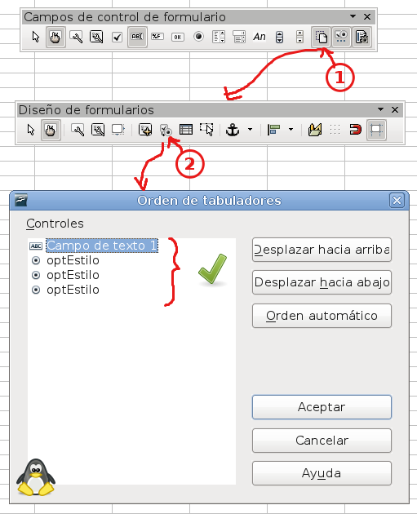
Con código, puedes acceder a los controles por el nombre del grupo, como en el ejemplo siguiente.

Sub BotonOpcion3()
Dim oFormulario As Object
Dim oGrupoEstilo() As Object
Dim oBoton As Object

oFormulario = ThisComponent.getCurrentController.getActiveSheet.getDrawPage.getForms.getByName( "MiDirectorio" )

'Accedemos al grupo completo
oFormulario.getGroupByName("optEstilo", oGrupoEstilo)
'Iteramos entre los elementos del grupo
For Each oBoton In oGrupoEstilo()
'Cambiamos el color de fondo aleatoriamente
oBoton.BackgroundColor = RGB(Rnd*255,Rnd*255,Rnd*255)
Next

End Sub

Lo importante de los botones de opción (Optionbutton) es saber cual de ellos, dentro del grupo, esta seleccionado, para ello se consulta su propiedad State, que solo uno de ellos puede tener en verdadero (True).

Sub BotonOpcion4()
Dim oFormulario As Object
Dim oGrupoEstilo() As Object
Dim oBoton As Object

oFormulario = ThisComponent.getCurrentController.getActiveSheet.getDrawPage.getForms.getByName( "MiDirectorio" )

oFormulario.getGroupByName("optEstilo", oGrupoEstilo)
For Each oBoton In oGrupoEstilo()
'Consultamos el estado del botón
If oBoton.State Then
'Mostramos el que este seleccionado
MsgBox "Opción seleccionada: " & oBoton.Label
Exit For
End If
Next

End Sub

Como veremos más adelante, cuando se asocia una macro al evento clic de los botones de opción, es muy sencillo saber cual es el que esta seleccionado, sin recorrer uno a uno. Estos controles también cuenta con la propiedad de activarse o desactivarse (Enabled) y la capacidad para establecerle un campo de datos origen (DataField), así como vincularlo con una celda (ValueBinding).

Cuadro de lista (ListBox)

Los cuadros de lista (ListBox), son controles usados generalmente para mostrar un listado y poder seleccionar una o varias opciones dependiendo de sus propiedades, en el siguiente ejemplo, agregamos un nuevo control de lista a nuestro formulario.

Sub CuadroLista1()
Dim oFormulario As Object
Dim oCuadroLista As Object
Dim oCuadroListaModelo As Object

oFormulario = ThisComponent.getCurrentController.getActiveSheet.getDrawPage.getForms.getByName( "MiDirectorio" )
'Creamos una nueva forma de control
oCuadroLista = ThisComponent.createInstance("com.sun.star.drawing.ControlShape")

'Cambiamos su tamaño y posicion
Call CambiaTam( oCuadroLista, 5000, 5000 )
Call CambiaPos( oCuadroLista, 3000, 10000 )

'Creamos un nuevo cuadro de lista
oCuadroListaModelo = ThisComponent.createInstance("com.sun.star.form.component.ListBox")
'Establecemos su nombre
oCuadroListaModelo.Name = "lstCiudades"

'Conectamos la forma con el nuevo control
oCuadroLista.Control = oCuadroListaModelo

'Lo agregamos al formulario
oFormulario.insertByIndex(0, oCuadroListaModelo)

'Agregamos la forma a la página de dibujo para que sea visible
ThisComponent.getCurrentController.getActiveSheet.getDrawPage.add( oCuadroLista )

End Sub

Las propiedades principales de este control son.

Sub CuadroLista2()
Dim oFormulario As Object
Dim olstCiudades As Object

oFormulario = ThisComponent.getCurrentController.getActiveSheet.getDrawPage.getForms.getByName( "MiDirectorio" )
olstCiudades = oFormulario.getByName( "lstCiudades" )

With olstCiudades
.BackgroundColor = RGB(Rnd*255,Rnd*255,Rnd*255) 'Color de fondo
.Border = 2 'Tipo de borde ( 1 = 3D )
.BorderColor = RGB(Rnd*255,Rnd*255,Rnd*255) 'Solo si Border = 2
.Dropdown = False 'Si es desplegable
.MultiSelection = True 'Si se permite la multiselección
End With

End Sub

Si estableces que el control sea desplegable (Dropdown), te mostrará una flecha para desplegar el contenido, con lo que se comportará de forma similar al cuadro combinado (ComboBox), mi recomendación es establecer esta propiedad siempre en falso (False), si quieres un cuadro combinado, usa el control visto en el siguiente tema.

Haya varias formas de agregar elementos a un cuadro de lista, la primera y más sencilla es agregar una matriz de datos.

Sub CuadroLista3()
Dim oFormulario As Object
Dim olstCiudades As Object
Dim mDatos()

oFormulario = ThisComponent.getCurrentController.getActiveSheet.getDrawPage.getForms.getByName( "MiDirectorio" )
olstCiudades = oFormulario.getByName( "lstCiudades" )

mDatos = Array("Mexico", "Madrid","Buenos Aires","Bogota","Lima")
olstCiudades.StringItemList = mDatos()

End Sub

Este control acepta también como origen de datos un campo de bases de datos (DataField). Otra forma es vincular el control con un origen de celdas, tanto para el valor seleccionado (ValueBinding), como para los valores mostrados (ListEntrySource).

Sub CuadroLista4()
Dim oFormulario As Object
Dim olstCiudades As Object
Dim oDirCeldaVinculada As Object
Dim oRangoOrigen As Object
Dim mOpc(0) As New "com.sun.star.beans.NamedValue"
Dim oVinculo As Object

oFormulario = ThisComponent.getCurrentController.getActiveSheet.getDrawPage.getForms.getByName( "MiDirectorio" )
olstCiudades = oFormulario.getByName( "lstCiudades" )

'Obtenemos la dirección de la celda B5
oDirCeldaVinculada = ThisComponent.getCurrentController.getActiveSheet.getCellByPosition(3,24).getCellAddress
'Creamos la propiedad para vincular
mOpc(0).Name = "BoundCell"
mOpc(0).Value = oDirCeldaVinculada
'Creamos la instancia de la celda a vincular createInstanceWithArguments
oVinculo = ThisComponent.createInstanceWithArguments("com.sun.star.table.CellValueBinding", mOpc())
'Y la vinculamos al cuadro de lista
olstCiudades.setValueBinding( oVinculo )

'Establecemos el rango de celdas origen
oRangoOrigen = ThisComponent.getCurrentController.getActiveSheet.getCellRangeByName("D27:D40").getRangeAddress
mOpc(0).Name = "CellRange"
mOpc(0).Value = oRangoOrigen
'Creamos el vinculo
oVinculo = ThisComponent.createInstanceWithArguments( "com.sun.star.table.CellRangeListSource", mOpc())
'Lo vinculamos al cuadro de lista
olstCiudades.setListEntrySource( oVinculo )

End Sub

Otra forma es agregar (y quitar) los elementos de forma dinámica, para lograr esto, repasemos un concepto para el acceso a propiedades y métodos de los controles, hasta ahora, con hacer referencia al control a través del formulario nos era suficiente, a esta forma de referencia se le llama de acceso al “modelo”, pero algunas propiedades y métodos solo están disponibles en el modo de acceso “vista”, para acceder a este modo, usamos el siguiente código.

Sub CuadroLista5()
Dim oFormulario As Object
Dim olstCiudades As Object
Dim olstCiudadesVista As Object

oFormulario = ThisComponent.getCurrentController.getActiveSheet.getDrawPage.getForms.getByName( "MiDirectorio" )
olstCiudades = oFormulario.getByName( "lstCiudades" )
'Accedemos a la vista del control a través del controlador del documento
olstCiudadesVista = ThisComponent.getCurrentController.getControl( olstCiudades )
'Y podemos enviar el foco, es decir, el cursor a el
olstCiudadesVista.setFocus()

End Sub

En el acceso “vista”, tenemos una serie de métodos y propiedades para manipular completamente los elementos de un cuadro de lista (ListBox), veamos los más importantes. Para agregar elementos usamos el método addItem de la siguiente manera.

Sub CuadroLista6()
Dim oFormulario As Object
Dim olstCiudades As Object
Dim olstCiudadesVista As Object
Dim sInfo As String

oFormulario = ThisComponent.getCurrentController.getActiveSheet.getDrawPage.getForms.getByName( "MiDirectorio" )
olstCiudades = oFormulario.getByName( "lstCiudades" )
olstCiudadesVista = ThisComponent.getCurrentController.getControl( olstCiudades )

Do
'Solicitamos un elemento
sInfo = Trim( InputBox("Escribe la ciudad a agregar"))
'Si esta vacio salimos
If sInfo = "" Then Exit Do
'Lo agregamos como primer elemento
olstCiudadesVista.addItem( sInfo, 0)
Loop

End Sub

El código anterior siempre agregará los nuevos elementos al inicio de la lista, si quieres agregarlos al final, tenemos que saber cuantos elementos ya existen en la lista, esto lo logramos con la propiedad ItemCount, que te devuelve el número total de elementos actuales en el cuadro de lista.

Sub CuadroLista7()
Dim oFormulario As Object
Dim olstCiudades As Object
Dim olstCiudadesVista As Object
Dim sInfo As String

oFormulario = ThisComponent.getCurrentController.getActiveSheet.getDrawPage.getForms.getByName( "MiDirectorio" )
olstCiudades = oFormulario.getByName( "lstCiudades" )
olstCiudadesVista = ThisComponent.getCurrentController.getControl( olstCiudades )

Do
sInfo = Trim( InputBox("Escribe la ciudad a agregar"))
If sInfo = "" Then Exit Do
'Lo agregamos como ultimo elemento
olstCiudadesVista.addItem( sInfo, olstCiudadesVista.ItemCount)
Loop

End Sub

También podemos agregar una matriz completa.

Sub CuadroLista8()
Dim oFormulario As Object
Dim olstCiudades As Object
Dim olstCiudadesVista As Object
Dim sInfo()

oFormulario = ThisComponent.getCurrentController.getActiveSheet.getDrawPage.getForms.getByName( "MiDirectorio" )
olstCiudades = oFormulario.getByName( "lstCiudades" )
olstCiudadesVista = ThisComponent.getCurrentController.getControl( olstCiudades )

sInfo = Array("Barcelona","Montevideo","Arequipa")
'Agregamos una matriz completa
olstCiudadesVista.addItems( sInfo, 0)

End Sub

Observa que el método es addItems, en plural. Solo puedes agregar matrices de una sola dimensión. Como recomendación, cuando los datos a agregar sean muchos, lo notaras si tu código se ejecuta lento, primero llena la matriz y después usa addItems, veras la diferencia en comparación a agregar cada elemento individual con addItem.

Ahora, vamos a eliminar elementos de la lista, para ellos existe un solo método, pero es más que suficiente.

Sub CuadroLista9()
Dim oFormulario As Object
Dim olstCiudades As Object
Dim olstCiudadesVista As Object
Dim iRes As Integer

oFormulario = ThisComponent.getCurrentController.getActiveSheet.getDrawPage.getForms.getByName( "MiDirectorio" )
olstCiudades = oFormulario.getByName( "lstCiudades" )
olstCiudadesVista = ThisComponent.getCurrentController.getControl( olstCiudades )

iRes = MsgBox( "¿Estas seguro de borrar el siguiente elemento? = " & olstCiudadesVista.getItem( 0 ), 4)
If iRes = 6 Then
'Quitamos el primer elemento de la lista
olstCiudadesVista.removeItems( 0,1 )
End If

iRes = MsgBox( "¿Estas seguro de borrar el siguiente elemento? = " & olstCiudadesVista.getItem( olstCiudadesVista.getItemCount-1 ), 4)
If iRes = 6 Then
'Quitamos el ultimo elemento de la lista
olstCiudadesVista.removeItems( olstCiudadesVista.getItemCount-1,1 )
End If

End Sub

El método para eliminar elementos (removeItems), requiere de dos argumentos, el primero es la posición del primer elemento a borrar, las posiciones del cuadro de lista, como en las matrices, siempre empieza en cero, el segundo argumento es el número total de elementos a borrar. En los dos ejemplos anteriores, solo eliminamos un elemento, el primero (0) y el ultimo (getItemCount-1), es decir, contamos el total de elemento y le restamos uno para obtener el índice del ultimo elemento. Observa como le mostramos al usuario el elemento a borrar con el método getItem, simplemente pasandole el índice del elemento a mostrar, este método siempre te devuelve un texto (string) con el contenido del elemento indicado. Con estos argumentos en posible limpiar la lista completa, es decir, dejarla en blanco para empezar de nuevo.

Sub CuadroLista10()
Dim oFormulario As Object
Dim olstCiudades As Object
Dim olstCiudadesVista As Object
Dim iRes As Integer

oFormulario = ThisComponent.getCurrentController.getActiveSheet.getDrawPage.getForms.getByName( "MiDirectorio" )
olstCiudades = oFormulario.getByName( "lstCiudades" )
olstCiudadesVista = ThisComponent.getCurrentController.getControl( olstCiudades )

iRes = MsgBox( "¿Estas seguro de borrar TODOS los elementos de la lista?", 4 )
If iRes = 6 Then
'Quitamos todos los elementos de la lista
olstCiudadesVista.removeItems( 0, olstCiudadesVista.getItemCount )
End If

End Sub

Recuerda que es una buena practica de programación, cuando se realizan operaciones que no se puedan deshacer, sobre todo si son de borrado, preguntar al usuario si esta seguro de realizarla. Ya vimos como devolver un elemento de la lista (getItem), ahora, veremos como devolver todos los elementos de la lista (getItems).

Sub CuadroLista11()
Dim oFormulario As Object
Dim olstCiudades As Object
Dim olstCiudadesVista As Object
Dim mDatos()
Dim co1 As Integer

oFormulario = ThisComponent.getCurrentController.getActiveSheet.getDrawPage.getForms.getByName( "MiDirectorio" )
olstCiudades = oFormulario.getByName( "lstCiudades" )
olstCiudadesVista = ThisComponent.getCurrentController.getControl( olstCiudades )

'Devolvemos todos los elementos a una matriz
mDatos() = olstCiudadesVista.getItems()
'Mostramos los elementos en la matriz
For co1 = LBound(mDatos) To Ubound(mDatos)
MsgBox mDatos(co1)
Next co1

End Sub

Un punto importante es saber que elemento o elementos selecciono el usuario, para ello tenemos varios métodos, veamos.

Sub CuadroLista12()
Dim oFormulario As Object
Dim olstCiudades As Object
Dim olstCiudadesVista As Object
Dim sSeleccionado As String
Dim iPos As Integer

oFormulario = ThisComponent.getCurrentController.getActiveSheet.getDrawPage.getForms.getByName( "MiDirectorio" )
olstCiudades = oFormulario.getByName( "lstCiudades" )
olstCiudadesVista = ThisComponent.getCurrentController.getControl( olstCiudades )

'Obtenemos el elemento seleccionado
sSeleccionado = olstCiudadesVista.getSelectedItem()
'Obtenemos la posición del elemento seleccionado
iPos = olstCiudadesVista.getSelectedItemPos()
'Mostramos la información
MsgBox "Esta seleccionado: " & sSeleccionado & " en la posición " & iPos

End Sub

Estos métodos siempre te devolverán un solo elemento, si el cuadro de lista (ListBox) no tiene “ningún” elemento seleccionado, el método getSelectedItemPos, te devolverá un valor negativo de -1, si el cuadro de lista (ListBox) tiene activada la propiedad para selecciones múltiples (MultiSelection), tienes que usar otros métodos.

Sub CuadroLista13()
Dim oFormulario As Object
Dim olstCiudades As Object
Dim olstCiudadesVista As Object
Dim mSeleccionados() As String
Dim mPos() As Integer
Dim co1 As Integer

oFormulario = ThisComponent.getCurrentController.getActiveSheet.getDrawPage.getForms.getByName( "MiDirectorio" )
olstCiudades = oFormulario.getByName( "lstCiudades" )
olstCiudadesVista = ThisComponent.getCurrentController.getControl( olstCiudades )

'Obtenemos los elementos seleccionados
mSeleccionados() = olstCiudadesVista.getSelectedItems()
'Obtenemos la posición del los elementos seleccionados
mPos() = olstCiudadesVista.getSelectedItemsPos()

For co1 = LBound(mPos) To UBound(mPos)
'Mostramos la información
MsgBox "Esta seleccionado: " & mSeleccionados(co1) & " en la posición " & mPos(co1)
Next co1

End Sub

Observa que en los dos casos estamos obteniendo matrices de datos. Para finalizar de ver las propiedades y métodos más importantes de los cuadros de lista (ListBox), también es posible seleccionar elementos por código, veamos como.

Sub CuadroLista14()
Dim oFormulario As Object
Dim olstCiudades As Object
Dim olstCiudadesVista As Object

oFormulario = ThisComponent.getCurrentController.getActiveSheet.getDrawPage.getForms.getByName( "MiDirectorio" )
olstCiudades = oFormulario.getByName( "lstCiudades" )
olstCiudadesVista = ThisComponent.getCurrentController.getControl( olstCiudades )

'Seleccionamos el primer elemento de la lista
olstCiudadesVista.selectItemPos(0, True)

'Seleccionamos el ultimo elemento de la lista
olstCiudadesVista.selectItemPos(olstCiudadesVista.getItemCount-1, True)

End Sub

En el ejemplo, seleccionamos el primero y el ultimo elemento, dependiendo de la propiedad de multiselección (MultiSelection), el resultado será diferente, si esta en falso (False), la selección reemplazará a la anterior, si esta en verdadero (True), la selección se sumará a lo ya seleccionado. También puedes seleccionar varios elementos al mismo tiempo, claro, si la multiselección (MultiSelection) esta en verdadero (True).

Sub CuadroLista15()
Dim oFormulario As Object
Dim olstCiudades As Object
Dim olstCiudadesVista As Object
Dim mSeleccionar()

oFormulario = ThisComponent.getCurrentController.getActiveSheet.getDrawPage.getForms.getByName( "MiDirectorio" )
olstCiudades = oFormulario.getByName( "lstCiudades" )
olstCiudadesVista = ThisComponent.getCurrentController.getControl( olstCiudades )

mSeleccionar() = Array(1,3,5)
'Seleccionamos los elementos de la matriz
olstCiudadesVista.selectItemsPos(mSeleccionar(), True)

End Sub

Por ultimo, puedes seleccionar un elemento por su contenido en vez de por su posición como en el siguiente ejemplo.

Sub CuadroLista16()
Dim oFormulario As Object
Dim olstCiudades As Object
Dim olstCiudadesVista As Object

oFormulario = ThisComponent.getCurrentController.getActiveSheet.getDrawPage.getForms.getByName( "MiDirectorio" )
olstCiudades = oFormulario.getByName( "lstCiudades" )
olstCiudadesVista = ThisComponent.getCurrentController.getControl( olstCiudades )

'Seleccionamos el elemento "Lima"
olstCiudadesVista.selectItem("Lima", True)

End Sub

Si el elemento no existe, no selecciona nada, por supuesto, con los métodos aprendidos en este tema, puedes asegurarte de que si exista, ¿verdad?. Este control también acepta la activación o desactivado por código (Enabled).

Cuadro combinado (ComboBox)

Los cuadro combinados (ComboBox), son una combinación de un cuadro de lista (ListBox) y un cuadro de texto (TextBox), cuentan con una flecha en el extremo derecho para desplegar el contenido de la lista, pues esta, permanece oculta y solo es visible el elemento actualmente seleccionado, para agregar este control a nuestro formulario, usamos.

Sub CuadroCombinado1()
Dim oFormulario As Object
Dim oCuadroCombinado As Object
Dim oCuadroCombinadoModelo As Object

oFormulario = ThisComponent.getCurrentController.getActiveSheet.getDrawPage.getForms.getByName( "MiDirectorio" )
'Creamos una nueva forma de control
oCuadroCombinado = ThisComponent.createInstance("com.sun.star.drawing.ControlShape")

'Cambiamos su tamaño y posicion
Call CambiaTam( oCuadroCombinado, 5000, 700 )
Call CambiaPos( oCuadroCombinado, 3000, 10000 )

'Creamos un nuevo cuadro combinado
oCuadroCombinadoModelo = ThisComponent.createInstance("com.sun.star.form.component.ComboBox")
'Establecemos su nombre
oCuadroCombinadoModelo.Name = "cboPaises"
oCuadroCombinadoModelo.DropDown = True

'Conectamos la forma con el nuevo control
oCuadroCombinado.Control = oCuadroCombinadoModelo

'Lo agregamos al formulario
oFormulario.insertByIndex(0, oCuadroCombinadoModelo)

'Agregamos la forma a la página de dibujo para que sea visible
ThisComponent.getCurrentController.getActiveSheet.getDrawPage.add( oCuadroCombinado )

End Sub

Al ser una combinación de los controles mencionados (ListBox y TextBox), comparten con estos la mayoría de sus propiedades y métodos, sobre todo con el cuadro de lista (ListBox). Como propiedades particulares de este, tenemos el número de líneas que muestra cuando se despliega el control.

Sub CuadroCombinado2()
Dim oFormulario As Object
Dim ocboPaises As Object
Dim mDatos()

oFormulario = ThisComponent.getCurrentController.getActiveSheet.getDrawPage.getForms.getByName( "MiDirectorio" )
ocboPaises = oFormulario.getByName("cboPaises")

'Agregamos datos al cuadro combinado
mDatos() = Array("México","Belice","El Salvador","Nicaragua")
With ocboPaises
.StringItemList = mDatos()
.LineCount = 5 'El número de líneas a mostrar cuando se despliegue
.MaxTextLen = 20 'El máximo de caracteres a aceptar
End With

End Sub

Para agrega y eliminar elementos de este control, se usan exactamente los mismo métodos que en el cuadro de lista (ListBox), sin olvidar que hay que hacerlo desde el modo “vista” del control, excepto los relacionados con la selección de elementos (selectItem, selectItemPos, selectItemsPos), puesto que este control trabaja de forma un poco diferente, cuando se selecciona un elemento de la lista (no es posible hacer multiselecciones), este valor se establece como valor de su propiedad Text, que puedes cambiar, esto es, el control puede tener un valor diferente a los de la lista de elementos.

Sub CuadroCombinado3()
Dim oFormulario As Object
Dim ocboPaises As Object
Dim sDato As String

oFormulario = ThisComponent.getCurrentController.getActiveSheet.getDrawPage.getForms.getByName( "MiDirectorio" )
ocboPaises = oFormulario.getByName("cboPaises")

'Mostramos el elemento seleccionado
MsgBox ocboPaises.Text
'Cambiamos el texto
ocboPaises.Text = InputBox("Escribe un nuevo valor para el control")

End Sub

La posibilidad de agregar elementos diferentes a los de la lista, puede tener dos vertientes, la primera (negativa) puede ser que se capture un dato no deseado, la segunda (positiva) es que el usuario puede agregar elementos nuevos directamente. Con los métodos vistos, tu determinaras si permites esto o no, dependiendo de tus necesidades, la perspectiva de una u otra, puede cambiar. Puedes usar la activación o desactivación para este control (Enabled)

Botón de selección (SpinButton)

Este control nos permite aumentar o disminuir el valor de otro control (o celda), por ello generalmente trabaja en conjunto con otro, para agregar uno al formulario, usamos.

Sub BotonSeleccion1()
Dim oFormulario As Object
Dim oBotonSeleccion As Object
Dim oBotonSeleccionModelo As Object

oFormulario = ThisComponent.getCurrentController.getActiveSheet.getDrawPage.getForms.getByName( "MiDirectorio" )
'Creamos una nueva forma de control
oBotonSeleccion = ThisComponent.createInstance("com.sun.star.drawing.ControlShape")

'Cambiamos su tamaño y posicion
Call CambiaTam( oBotonSeleccion, 4000, 700 )
Call CambiaPos( oBotonSeleccion, 3000, 15000 )

'Creamos un nuevo botón de selección
oBotonSeleccionModelo = ThisComponent.createInstance("com.sun.star.form.component.SpinButton")
'Establecemos su nombre
oBotonSeleccionModelo.Name = "spnEdad"

'Conectamos la forma con el nuevo control
oBotonSeleccion.Control = oBotonSeleccionModelo

'Lo agregamos al formulario
oFormulario.insertByIndex(0, oBotonSeleccionModelo)

'Agregamos la forma a la página de dibujo para que sea visible
ThisComponent.getCurrentController.getActiveSheet.getDrawPage.add( oBotonSeleccion )

End Sub

Las principales propiedades de este control son.

Sub BotonSeleccion2()
Dim oFormulario As Object
Dim ospnEdad As Object

oFormulario = ThisComponent.getCurrentController.getActiveSheet.getDrawPage.getForms.getByName( "MiDirectorio" )
ospnEdad = oFormulario.getByName("spnEdad")

With ospnEdad
.BackGroundColor = RGB(Rnd*255,Rnd*255,Rnd*255) 'Color de fondo
.Border = 2 'Tipo de borde ( 2 = Plano, 1 = 3D )
.BorderColor = RGB(Rnd*255,Rnd*255,Rnd*255) 'Color del borde, solo si Border = 2
.Orientation = 1 'Orientación 1 = vertical, 0 = horizontal
.Printable = True 'Si se imprime el control
.SymbolColor = RGB(Rnd*255,Rnd*255,Rnd*255) 'Color del símbolo (las flechas)
.SpinValueMin = 0 'Valor mínimo
.SpinValueMax = 20 'Valor máximo
.SpinIncrement = 2 'Incremento
End With

End Sub

De forma predeterminada, el control se agrega en forma horizontal, si cambias su orientación (Orientation) a vertical, tienes que cambiar su tamaño, de forma que quede más alto que ancho, si no, veras un control totalmente desajustado. Para obtener el valor actual del control, usamos el siguiente código.

Sub BotonSeleccion3()
Dim oFormulario As Object
Dim ospnEdad As Object

oFormulario = ThisComponent.getCurrentController.getActiveSheet.getDrawPage.getForms.getByName( "MiDirectorio" )
ospnEdad = oFormulario.getByName("spnEdad")

MsgBox "Valor actual del control = " & ospnEdad.spinValue

End Sub

Este control acepta la vinculación con una celda (ValueBinding), así como la activación y desactivación (Enabled), también el envío del foco, así como ocultarlo, recordando que estas dos ultimas propiedades, están accesibles desde el modo “vista” del control.

Barra de desplazamiento (ScrollBar)

Este control es muy similar al botón de selección (SpinButton), pero se usa para desplazamientos más grandes, por que tiene un área para de trabajo más grande, para agregar una a nuestro formulario, usamos el siguiente código.

Sub BarraDesplazamiento1()
Dim oFormulario As Object
Dim oBarraDesplazamiento As Object
Dim oBarraDesplazamientoModelo As Object

oFormulario = ThisComponent.getCurrentController.getActiveSheet.getDrawPage.getForms.getByName( "MiDirectorio" )
'Creamos una nueva forma de control
oBarraDesplazamiento = ThisComponent.createInstance("com.sun.star.drawing.ControlShape")

'Cambiamos su tamaño y posición
Call CambiaTam( oBarraDesplazamiento, 10000, 700 )
Call CambiaPos( oBarraDesplazamiento, 3000, 15000 )

'Creamos una nueva barra de desplazamiento
oBarraDesplazamientoModelo = ThisComponent.createInstance("com.sun.star.form.component.ScrollBar")
'Establecemos su nombre
oBarraDesplazamientoModelo.Name = "sbKm"

'Conectamos la forma con el nuevo control
oBarraDesplazamiento.Control = oBarraDesplazamientoModelo

'Lo agregamos al formulario
oFormulario.insertByIndex(0, oBarraDesplazamientoModelo)

'Agregamos la forma a la página de dibujo para que sea visible
ThisComponent.getCurrentController.getActiveSheet.getDrawPage.add( oBarraDesplazamiento )

End Sub

Sus propiedades son muy similares al botón de selección (SpinButton), veamos las propiedades particulares de este control.

Sub BarraDesplazamiento2()
Dim oFormulario As Object
Dim osbKm As Object

oFormulario = ThisComponent.getCurrentController.getActiveSheet.getDrawPage.getForms.getByName( "MiDirectorio" )
osbKm = oFormulario.getByName("sbKm")

With osbKm
.BlockIncrement = 25 'Cambio grande
.LineIncrement = 5 'Cambio pequeño
.ScrollValueMin = 1 'Valor mínimo
.ScrollValueMax = 1000 'Valor máximo
End With

End Sub

El cambio grande (BlockIncrement) se da cuando presionamos un área libre de la barra de desplazamiento y el cambio pequeño (LineIncrement) cuando presionamos las flechas de los extremos. Para conocer el valor actual de la barra de desplazamiento, usamos.

Sub BarraDesplazamiento3()
Dim oFormulario As Object
Dim osbKm As Object

oFormulario = ThisComponent.getCurrentController.getActiveSheet.getDrawPage.getForms.getByName( "MiDirectorio" )
osbKm = oFormulario.getByName("sbKm")

MsgBox "Valor actual = " & osbKm.ScrollValue

End Sub

Este control acepta la vinculación con una celda (ValueBinding), así como la activación y desactivación (Enabled), el envío del foco, así como ocultarlo, se tienen que establecer desde el modo “vista” del control.

Otros controles

Hasta aquí, hemos visto los controles estándar presentes en la barra “Campos de control de formularios”, pero existen otro conjunto de controles que podemos usar y a los cuales tenemos acceso desde la barra de herramientas “Campos de control de formulario”, como se muestra en la siguiente imagen.
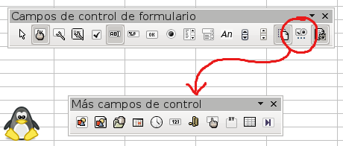
Estos controles amplían las posibilidades para mostrar y controlar nuestros datos, veamos las principales características de cada uno.

Botón gráfico (ImageButton)

Este control nos permite tener una imagen como fondo de él.

Sub BotonGrafico1()
Dim oFormulario As Object
Dim oNuevoControl As Object
Dim oNuevoControlModelo As Object

oFormulario = ThisComponent.getCurrentController.getActiveSheet.getDrawPage.getForms.getByName( "MiDirectorio" )
oNuevoControl = ThisComponent.createInstance("com.sun.star.drawing.ControlShape")

Call CambiaTam( oNuevoControl, 5000, 5000 )
Call CambiaPos( oNuevoControl, 2000, 17000 )

'Agregamos un nuevo botón gráfico
oNuevoControlModelo = ThisComponent.createInstance("com.sun.star.form.component.ImageButton")
oNuevoControlModelo.Name = "ibFoto"
oNuevoControl.Control = oNuevoControlModelo
oFormulario.insertByIndex(0, oNuevoControlModelo)
ThisComponent.getCurrentController.getActiveSheet.getDrawPage.add( oNuevoControl )

End Sub

Y sus principales propiedades.

Sub BotonGrafico2()
Dim oFormulario As Object
Dim oControl As Object

oFormulario = ThisComponent.getCurrentController.getActiveSheet.getDrawPage.getForms.getByName( "MiDirectorio" )
oControl = oFormulario.getByName("ibFoto")

With oControl
.ImageURL = ConvertToURL("/home/mau/foto.jpg") 'La ruta de la imagen a mostrar
.ScaleImage = True 'Si se va a escalar la imagen
.ScaleMode = 2 'El modo de escalar ( 2 = Ajustar al control)
End With

End Sub

En su modo “vista”, podemos habilitar o deshabilitarlo, así como hacerlo invisible o enviarle el foco.

Control de imagen (ImageControl)

Este control es muy similar al botón gráfico (ImageButton), la diferencia, es que a este control le puedes asignar el campo de una fuente de datos (DataField), si el campo es una imagen, la mostrará en el control. Para agregar uno al formulario, usamos.

Sub ControlImagen1()
Dim oFormulario As Object
Dim oNuevoControl As Object
Dim oNuevoControlModelo As Object

oFormulario = ThisComponent.getCurrentController.getActiveSheet.getDrawPage.getForms.getByName( "MiDirectorio" )
oNuevoControl = ThisComponent.createInstance("com.sun.star.drawing.ControlShape")

Call CambiaTam( oNuevoControl, 6000, 6000 )
Call CambiaPos( oNuevoControl, 2000, 18000 )

'Agregamos un nuevo control de imagen
oNuevoControlModelo = ThisComponent.createInstance( "com.sun.star.form.component.DatabaseImageControl")
oNuevoControlModelo.Name = "icProductos"
oNuevoControl.Control = oNuevoControlModelo
oFormulario.insertByIndex(0, oNuevoControlModelo)
ThisComponent.getCurrentController.getActiveSheet.getDrawPage.add( oNuevoControl )

End Sub

Puedes asignarle una imagen de forma dinámica.

Sub ControlImagen2()
Dim oFormulario As Object
Dim oControl As Object

oFormulario = ThisComponent.getCurrentController.getActiveSheet.getDrawPage.getForms.getByName( "MiDirectorio" )
oControl = oFormulario.getByName("icProductos")

With oControl
.ImageURL = ConvertToURL("/home/mau/foto.jpg") 'La ruta de la imagen a mostrar
.ScaleImage = True 'Si se va a escalar la imagen
.ScaleMode = 2 'El modo de escalar ( 2 = Ajustar al control)
End With

End Sub

En el modo “vista”, puedes enviarle el foco, deshabilitarlo y hacerlo invisible.

Selección de archivo (FileSelection)

Control que nos permite mostrar el cuadro de dialogo común para seleccionar un archivo, solo te devuelve la ruta del archivo, no el archivo en si, para agregar un nuevo control, usamos.

Sub SeleccionArchivo1()
Dim oFormulario As Object
Dim oNuevoControl As Object
Dim oNuevoControlModelo As Object

oFormulario = ThisComponent.getCurrentController.getActiveSheet.getDrawPage.getForms.getByName( "MiDirectorio" )
oNuevoControl = ThisComponent.createInstance("com.sun.star.drawing.ControlShape")

Call CambiaTam( oNuevoControl, 10000, 700 )
Call CambiaPos( oNuevoControl, 2000, 18000 )

'Agregamos un nuevo control de selección de archivo
oNuevoControlModelo = ThisComponent.createInstance("com.sun.star.form.component.FileControl")
oNuevoControlModelo.Name = "fcArchivo"
oNuevoControl.Control = oNuevoControlModelo
oFormulario.insertByIndex(0, oNuevoControlModelo)
ThisComponent.getCurrentController.getActiveSheet.getDrawPage.add( oNuevoControl )

End Sub

Al contar con un área de texto, puedes usar la mayor parte de las propiedades vistas para los controles que aceptan cadenas (fuente, tamaño, color, etc), puedes establecer una ruta por default, de este modo, cuando se abra el dialogo, se abrirá en este directorio.

Sub SeleccionArchivo2()
Dim oFormulario As Object
Dim oControl As Object

oFormulario = ThisComponent.getCurrentController.getActiveSheet.getDrawPage.getForms.getByName( "MiDirectorio" )
oControl = oFormulario.getByName("fcArchivo")

oControl.DefaultText = "/home/mau"

End Sub

Para devolver el archivo seleccionado, se usa su propiedad Text.

Sub SeleccionArchivo3()
Dim oFormulario As Object
Dim oControl As Object

oFormulario = ThisComponent.getCurrentController.getActiveSheet.getDrawPage.getForms.getByName( "MiDirectorio" )
oControl = oFormulario.getByName("fcArchivo")

MsgBox "Archivo seleccionado: " & oControl.Text

End Sub

Puede recibir el foco y hacerse invisible a través del modo “vista”.

Campo de fecha (DateField)

Este control nos permite trabajar con fechas de una forma muy sencilla, incluso podemos mostrar un calendario para seleccionar fechas. Se agrega de la siguiente manera.

Sub CampoFecha1()
Dim oFormulario As Object
Dim oNuevoControl As Object
Dim oNuevoControlModelo As Object

oFormulario = ThisComponent.getCurrentController.getActiveSheet.getDrawPage.getForms.getByName( "MiDirectorio" )
oNuevoControl = ThisComponent.createInstance("com.sun.star.drawing.ControlShape")

Call CambiaTam( oNuevoControl, 5000, 700 )
Call CambiaPos( oNuevoControl, 2000, 18000 )

'Agregamos un nuevo campo de fecha
oNuevoControlModelo = ThisComponent.createInstance("com.sun.star.form.component.DateField")
oNuevoControlModelo.Name = "dfNacimiento"
oNuevoControl.Control = oNuevoControlModelo
oFormulario.insertByIndex(0, oNuevoControlModelo)
ThisComponent.getCurrentController.getActiveSheet.getDrawPage.add( oNuevoControl )

End Sub

Al ser un campo con texto, en formato de fecha pero no deja de ser texto, cuenta con toda las propiedades para manipularlo (color, tamaño, fuente, etc), ya vistas en otros controles. Veamos las propiedades particulares de este control.

Sub CampoFecha2()
Dim oFormulario As Object
Dim oControl As Object

oFormulario = ThisComponent.getCurrentController.getActiveSheet.getDrawPage.getForms.getByName( "MiDirectorio" )
oControl = oFormulario.getByName("dfNacimiento")

With oControl
.DateMin = 19000101 'Fecha mínima
.DateMax = 20091231 'Fecha máxima
.DateFormat = 0 'Formato mostrado
.Dropdown = True 'Si es desplegable
.Spin = True 'Si muestra el campo giratorio
End With

End Sub

Observa la forma “sui generis” de establecer los valores de las propiedades para el valor de la fecha mínima (DateMin) y máxima (DateMax) del control, es un número, pero primero va el año, después el mes y por ultimo el día, si las vas a establecer de forma dinámica, puedes hacerlo a través de una cadena (string), pero tienes que darle el formato exacto, si no, te dará fechas erróneas.

.DateMax = Format(Now,"YYYYMMDD")

La propiedad para mostrar la flecha desplegable (Dropdown), permite al usuario mostrar un calendario para seleccionar la fecha. La propiedad para establecer el formato (DateFormat), puedes tomar los siguientes valores enteros.

Nombre | Valor | Ejemplo
Estándar (corto) | 0 | 20/09/09
Estándar (corto YY) | 1 | 20/09/09
Estándar (corto YYYY) | 2 | 20/09/2009
Estándar (largo) | 3 | domingo 20 de septiembre de 2009
DD/MM/YY | 4 | 20/09/09
MM/DD/YY | 5 | 09/20/09
YY/MM/DD | 6 | 09/09/20
DD/MM/YYYY | 7 | 20/09/2009
MM/DD/YYYY | 8 | 09/20/2009
YYYY/MM/DD | 9 | 2009/09/20
YY-MM-DD | 10 | 09-09-20
YYYY-MM-DD | 11 | 2009-09-20

Para obtener la fecha actual del control puedes hacerlo de dos maneras.

Sub CampoFecha3()
Dim oFormulario As Object
Dim oControl As Object

oFormulario = ThisComponent.getCurrentController.getActiveSheet.getDrawPage.getForms.getByName( "MiDirectorio" )
oControl = oFormulario.getByName("dfNacimiento")

'Devuelve la fecha seleccionada como número
MsgBox oControl.Date
'Devuelve el contenido del control como texto
MsgBox oControl.Text

End Sub

Dependiendo del formato que hayas establecido, te será más conveniente usar una u otra forma, esto será en función de tus necesidades.

En su modo de “vista”, puedes activarlo o desactivarlo (Enabled) y hacerlo invisible. Puedes vincularlo a un campo de datos origen (DataField), pero no implementa la posibilidad de vincularlo a una celda, pero más adelante aprenderemos a hacerlo directamente con código.

Campo de hora (TimeField)

Este control es muy similar al campo de fecha (DateField) pero para manejar valores de hora, veamos como agregar uno nuevo en nuestro formulario.

Sub CampoHora1()
Dim oFormulario As Object
Dim oNuevoControl As Object
Dim oNuevoControlModelo As Object

oFormulario = ThisComponent.getCurrentController.getActiveSheet.getDrawPage.getForms.getByName( "MiDirectorio" )
oNuevoControl = ThisComponent.createInstance("com.sun.star.drawing.ControlShape")

Call CambiaTam( oNuevoControl, 5000, 700 )
Call CambiaPos( oNuevoControl, 2000, 20000 )

'Agregamos un nuevo campo de hora
oNuevoControlModelo = ThisComponent.createInstance("com.sun.star.form.component.TimeField")
oNuevoControlModelo.Name = "tfEntrada"
oNuevoControl.Control = oNuevoControlModelo
oFormulario.insertByIndex(0, oNuevoControlModelo)
ThisComponent.getCurrentController.getActiveSheet.getDrawPage.add( oNuevoControl )

End Sub

Y sus propiedades particulares.

Sub CampoHora2()
Dim oFormulario As Object
Dim oControl As Object

oFormulario = ThisComponent.getCurrentController.getActiveSheet.getDrawPage.getForms.getByName( "MiDirectorio" )
oControl = oFormulario.getByName("tfEntrada")

With oControl
.TimeMin = 8300000 'La hora mínima 8:30
.TimeMax = 15000000 'La hora máxima 15:00
.TimeFormat = 1 '24 hr con segundos
.Spin = True 'Muestra el control giratorio
End With
End Sub

El formato para la hora mínima (TimeMin) y máxima (TimeMax), tiene que ser HoraMinutosSegundos, y los segundos debe ser cuatro dígitos, el formato solo acepta cuatro valores; formato 24 horas sin segundos (0), formato 24 horas con segundos (1), formato 12 horas sin segundos (3) y formato 12 horas con segundos (4). Para recuperar el valor actual del control, tienes dos opciones.

Sub CampoHora3()
Dim oFormulario As Object
Dim oControl As Object

oFormulario = ThisComponent.getCurrentController.getActiveSheet.getDrawPage.getForms.getByName( "MiDirectorio" )
oControl = oFormulario.getByName("tfEntrada")

'Devuelve la fecha seleccionada como número
MsgBox oControl.Time
'Devuelve el contenido del control como texto
MsgBox oControl.Text

End Sub

En su modo de “vista”, puedes activarlo o desactivarlo (Enabled) y hacerlo invisible. Puedes vincularlo a un campo de datos origen (DataField), pero no implementa la posibilidad de vincularlo a una celda.

Campo numérico (NumericField)

Este control permite manejar únicamente números, en el siguiente ejemplo agregamos un nuevo control al formulario.

Sub CampoNumerico1()
Dim oFormulario As Object
Dim oNuevoControl As Object
Dim oNuevoControlModelo As Object

oFormulario = ThisComponent.getCurrentController.getActiveSheet.getDrawPage.getForms.getByName( "MiDirectorio" )
oNuevoControl = ThisComponent.createInstance("com.sun.star.drawing.ControlShape")

Call CambiaTam( oNuevoControl, 5000, 700 )
Call CambiaPos( oNuevoControl, 2000, 20000 )

'Agregamos un nuevo campo numérico
oNuevoControlModelo = ThisComponent.createInstance("com.sun.star.form.component.NumericField")
oNuevoControlModelo.Name = "nfPesos"
oNuevoControl.Control = oNuevoControlModelo
oFormulario.insertByIndex(0, oNuevoControlModelo)
ThisComponent.getCurrentController.getActiveSheet.getDrawPage.add( oNuevoControl )

End Sub

Recuerda que todos los controles donde se muestre información al usuario, comparten un mínimo de propiedades (color, fuente, etc). Las propiedades particulares de este control son.

Sub CampoNumerico2()
Dim oFormulario As Object
Dim oControl As Object

oFormulario = ThisComponent.getCurrentController.getActiveSheet.getDrawPage.getForms.getByName( "MiDirectorio" )
oControl = oFormulario.getByName("nfPesos")

With oControl
.ValueMin = 100 'El valor mínimo
.ValueMax = 500 'El valor máximo
.ValueStep = 2 'El salto entre valores
.Spin = True 'Si muestra el control giratorio
.ShowThousandsSeparator = True 'Si muestra el separador de miles
.DecimalAccuracy = 2 'El número de decimales
End With

End Sub

El separador de miles (ShowThousandsSeparator), será el mismo configurado en la interfaz del OOo.

Sub CampoNumerico3()
Dim oFormulario As Object
Dim oControl As Object

oFormulario = ThisComponent.getCurrentController.getActiveSheet.getDrawPage.getForms.getByName( "MiDirectorio" )
oControl = oFormulario.getByName("nfPesos")

'Devolvemos el valor del control
MsgBox "El valor actual del control es = " & oControl.Value

End Sub

Este control si acepta la vinculación con una celda, así como con un campo de datos.

Campo moneda (CurrencyField)

Este control es casi idéntico al campo numérico (NumericField), con al diferencia de que puede mostrar un símbolo de moneda en su formato. Para agregar un control de este tipo a nuestro formulario, usamos el siguiente código.

Sub CampoMoneda1()
Dim oFormulario As Object
Dim oNuevoControl As Object
Dim oNuevoControlModelo As Object

oFormulario = ThisComponent.getCurrentController.getActiveSheet.getDrawPage.getForms.getByName( "MiDirectorio" )
oNuevoControl = ThisComponent.createInstance("com.sun.star.drawing.ControlShape")

Call CambiaTam( oNuevoControl, 5000, 700 )
Call CambiaPos( oNuevoControl, 2000, 20000 )

'Agregamos un nuevo campo moneda
oNuevoControlModelo = ThisComponent.createInstance("com.sun.star.form.component.CurrencyField")
oNuevoControlModelo.Name = "cfIngresos"
oNuevoControl.Control = oNuevoControlModelo
oFormulario.insertByIndex(0, oNuevoControlModelo)
ThisComponent.getCurrentController.getActiveSheet.getDrawPage.add( oNuevoControl )

End Sub

Las propiedades particulares de este control son.

Sub CampoMoneda2()
Dim oFormulario As Object
Dim oControl As Object

oFormulario = ThisComponent.getCurrentController.getActiveSheet.getDrawPage.getForms.getByName( "MiDirectorio" )
oControl = oFormulario.getByName("cfIngresos")

With oControl
.CurrencySymbol = "B$" 'El símbolo de moneda
.PrependCurrencySymbol = True 'Muestra el símbolo a la izquierda
.ValueMin = 0 'El valor mínimo
.ValueMax = 1000 'El valor máximo
.ValueStep = 5 'El salto entre valores
.Spin = True 'Si muestra el control giratorio
.ShowThousandsSeparator = True 'Si muestra el separador de miles
.DecimalAccuracy = 2 'El número de decimales
End With

End Sub

Para recuperar el valor actual del control usamos.

Sub CampoMoneda3()
Dim oFormulario As Object
Dim oControl As Object

oFormulario = ThisComponent.getCurrentController.getActiveSheet.getDrawPage.getForms.getByName( "MiDirectorio" )
oControl = oFormulario.getByName("cfIngresos")

'Devolvemos el valor del control
MsgBox "El valor actual del control es = " & oControl.Value

End Sub

Este control solo acepta el vinculo con un campo de datos.

Campo enmascarado (PatternField)

Este control permite establecer una mascara de entrada para los datos del usuario, es muy útil en entornos con usuarios con poca experiencia, pues permite limitar de forma muy estricta lo que este captura, para agregar uno a nuestro formulario, usamos.

Sub CampoEnmascarado1()
Dim oFormulario As Object
Dim oNuevoControl As Object
Dim oNuevoControlModelo As Object

oFormulario = ThisComponent.getCurrentController.getActiveSheet.getDrawPage.getForms.getByName( "MiDirectorio" )
oNuevoControl = ThisComponent.createInstance("com.sun.star.drawing.ControlShape")

Call CambiaTam( oNuevoControl, 5000, 700 )
Call CambiaPos( oNuevoControl, 2000, 20000 )

'Agregamos un nuevo campo enmascarado
oNuevoControlModelo = ThisComponent.createInstance("com.sun.star.form.component.PatternField")
oNuevoControlModelo.Name = "pfRFC"
oNuevoControl.Control = oNuevoControlModelo
oFormulario.insertByIndex(0, oNuevoControlModelo)
ThisComponent.getCurrentController.getActiveSheet.getDrawPage.add( oNuevoControl )

End Sub

Este control tiene pocas propiedades particulares, pero son vitales para su correcto funcionamiento.

Sub CampoEnmascarado2()
Dim oFormulario As Object
Dim oControl As Object

oFormulario = ThisComponent.getCurrentController.getActiveSheet.getDrawPage.getForms.getByName( "MiDirectorio" )
oControl = oFormulario.getByName("pfRFC")

With oControl
.MaxTextLen = 15 'Longitud máxima del contenido
.EditMask = "AAAALNNNNNNLCCC" 'Mascara de entrada
.LiteralMask = "____-______-___" 'Mascara de caracteres
.StrictFormat = True 'Control de formato
End With

End Sub

Estas cuatro propiedades, es esencial que trabajen todas juntas, la primera es autodescriptiva pero es muy importante que tenga la longitud exacta de la mascara de entrada (EditMask) y de la mascara de caracteres (LiteralMask), para que funcione el control de formato (StrictFormat) debe estar en verdadero esta propiedad. En la mascará de entrada (EditMask) determinamos que puede y que no puede capturar el usuario en esa exacta posición del caracter, de acuerdo a la siguiente tabla.

Caracter | Restricción
L | El caracter de esta posición, se muestra tal cual, no puede editarse, al llegar a esta posición, el cursor pasa al siguiente caracter editable.
a | Se permiten letras de la “A” a la “Z”, se respetan mayúsculas y minúsculas.
A | Se permiten letras de la “A” a la “Z”, todas se convierten a mayúsculas.
c | Se permiten letras de la “A” a la “Z”, y todos los dígitos, 0-9, se respetan mayúsculas y minúsculas.
C | Se permiten letras de la “A” a la “Z”, y todos los dígitos, 0-9, todas las letras pasan a mayúsculas.
N | Solo se permiten los números dígitos, 0 a 9.
X | Se permiten todos los caracteres imprimibles.

La mascara de caracteres, es lo que ve el usuario, mientras no capture nada en las respectivas posiciones.

Posición 123456789012345
Mascara de entrada AAAALNNNNNNLCCC
Mascara de caracteres ____-______-___

Para regresar el valor capturado, usamos.

Sub CampoEnmascarado3()
Dim oFormulario As Object
Dim oControl As Object

oFormulario = ThisComponent.getCurrentController.getActiveSheet.getDrawPage.getForms.getByName( "MiDirectorio" )
oControl = oFormulario.getByName("pfRFC")

MsgBox "Valor actual del control: " & oControl.Text

End Sub

Este control soporta la vinculación con un campo de datos (DataField).

Cuadro de grupo (GroupBox)

Este control solo es de apoyo visual para enmarcar otros grupos de controles, generalmente se usa con grupos de botones de opción (OptionButton) aunque los puedes usar con cualquier otro grupo de controles. Para agregar uno al formulario, usamos.

Sub CuadroGrupo1()
Dim oFormulario As Object
Dim oNuevoControl As Object
Dim oNuevoControlModelo As Object

oFormulario = ThisComponent.getCurrentController.getActiveSheet.getDrawPage.getForms.getByName( "MiDirectorio" )
oNuevoControl = ThisComponent.createInstance("com.sun.star.drawing.ControlShape")

Call CambiaTam( oNuevoControl, 5000, 5000 )
Call CambiaPos( oNuevoControl, 2000, 20000 )

'Agregamos un nuevo campo enmascarado
oNuevoControlModelo = ThisComponent.createInstance("com.sun.star.form.component.GroupBox")
oNuevoControlModelo.Name = "gbEstadoCivil"
oNuevoControl.Control = oNuevoControlModelo
oFormulario.insertByIndex(0, oNuevoControlModelo)
ThisComponent.getCurrentController.getActiveSheet.getDrawPage.add( oNuevoControl )

End Sub

Para establecer el titulo del control usamos.

Sub CuadroGrupo2()
Dim oFormulario As Object
Dim oControl As Object

oFormulario = ThisComponent.getCurrentController.getActiveSheet.getDrawPage.getForms.getByName( "MiDirectorio" )
oControl = oFormulario.getByName("gbEstadoCivil")

'Establecemos el titulo del control
oControl.Label = "Estado civil"

End Sub

Control de tablas (TableControl)

Este control nos permite mostrar una tabla, consulta o instrucción SQL para enlazar bases de datos, por ahora solo funciona en tiempo de diseño y el asistente de controles debe estar activado, el formulario previamente debe estar enlazado con los datos origen, para agregar una al formulario, usamos el siguiente código, pero, por ahora, no podrás enlazarlo por código.

Sub TablaControl1()
Dim oFormulario As Object
Dim oNuevoControl As Object
Dim oNuevoControlModelo As Object

oFormulario = ThisComponent.getCurrentController.getActiveSheet.getDrawPage.getForms.getByName( "MiDirectorio" )
oNuevoControl = ThisComponent.createInstance("com.sun.star.drawing.ControlShape")

Call CambiaTam( oNuevoControl, 10000, 10000 )
Call CambiaPos( oNuevoControl, 3000, 20000 )

'Agregamos un nuevo campo enmascarado
oNuevoControlModelo = ThisComponent.createInstance("com.sun.star.form.component.GridControl")
oNuevoControlModelo.Name = "gcContactos"
oNuevoControl.Control = oNuevoControlModelo
oFormulario.insertByIndex(0, oNuevoControlModelo)
ThisComponent.getCurrentController.getActiveSheet.getDrawPage.add( oNuevoControl )

End Sub

Barra de navegación

Este control permite, cuando el formulario esta enlazado a una base de datos, controlar la navegación entre los registros, para agregarla al formulario usamos.

Sub BarraNavegacion1()
Dim oFormulario As Object
Dim oNuevoControl As Object
Dim oNuevoControlModelo As Object

oFormulario = ThisComponent.getCurrentController.getActiveSheet.getDrawPage.getForms.getByName( "MiDirectorio" )
oNuevoControl = ThisComponent.createInstance("com.sun.star.drawing.ControlShape")

Call CambiaTam( oNuevoControl, 20000, 1000 )
Call CambiaPos( oNuevoControl, 3000, 25000 )

'Agregamos un nuevo campo enmascarado
oNuevoControlModelo = ThisComponent.createInstance("com.sun.star.form.component.NavigationToolBar")
oNuevoControlModelo.Name = "navBarra"
oNuevoControl.Control = oNuevoControlModelo
oFormulario.insertByIndex(0, oNuevoControlModelo)
ThisComponent.getCurrentController.getActiveSheet.getDrawPage.add( oNuevoControl )

End Sub

Las propiedades particulares de este control son.

Sub BarraNavegacion2()
Dim oFormulario As Object
Dim oControl As Object

oFormulario = ThisComponent.getCurrentController.getActiveSheet.getDrawPage.getForms.getByName( "MiDirectorio" )
oControl = oFormulario.getByName("navBarra")

With oControl
.BackgroundColor = RGB(Rnd*255,Rnd*255,Rnd*255) 'Color de fondo
.TextColor = RGB(Rnd*255,Rnd*255,Rnd*255) 'Color de texto
.Border = 2 'Borde plano
.IconSize = 0 'Pequeño = 0, Grande = 1
.ShowPosition = True 'Muestra la información actual del cursor
.ShowNavigation = True 'Muestra las flechas de navegación
.ShowRecordActions = True 'Muestra los iconos para manipular registros
.ShowFilterSort = True 'Muestra los iconos para ordenar y filtrar
End With

End Sub

Si estableces las ultimas cuatro propiedades en falso (False), solo veras un marco sin ninguna utilidad, generalmente se muestran los cuatro, el icono para manipular los registros (ShowRecordActions), te permite, agregar, editar y borrar registros, en ocasiones es útil deshabilitar estos y controlar estas acciones por código, esto te permite un mayor control de los datos, pero requiere, también, muchas más líneas de código, y trabajo, por supuesto, tu decides que es lo que más te conviene.

Con esto terminamos con el manejo de formularios y sus controles, hemos visto la forma de agregarlos por código y manipular las principales propiedades de cada uno, casi todo el conocimiento adquirido en este capitulo, nos será de mucha utilidad para el siguiente, en donde aprenderemos el manejo de cuadros de diálogo.

Trabajando con cuadros de dialogo
Los cuadros de dialogo son similares a los formularios, se diferencian en que estos se muestran en una ventana independiente y los formularios están incrustados en la hoja de calculo, también, con los formularios se puede interactuar con las celdas y los controles directamente así como vincularlos, los cuadros de dialogo, al estar dentro de su ventana, es preciso cerrarla primero para regresar a la hoja de calculo, otra diferencia importante es que los formularios están más orientados a la interacción con orígenes de datos, pues cuentan con propiedades y características especiales para ello, los cuadros de dialogo son más de propósito general aunque con un poco de ingenio también los puedes poner a trabajar como si de una interfaz de datos se tratara. Los controles disponibles para los cuadros de dialogo son en su mayoría, los mismos que ya hemos visto en los formularios por lo que solo nos centraremos en las diferencias importantes.

Para agregar un cuadro de dialogo tenemos dos formas, la primera: ve al menú Herramientas | Macros | Organizar Macros | OpenOffice.org Basic..., que te mostrará.
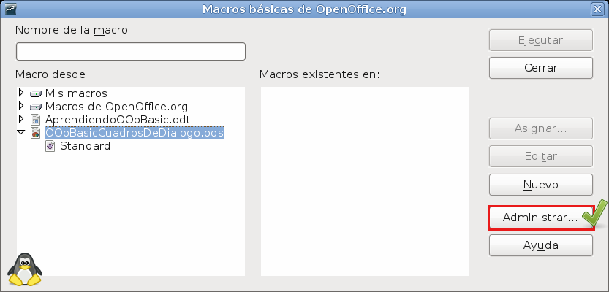
Da un clic en el botón de comando Administrar..., tienes que seleccionar la ficha Diálogos (1), después, el archivo y la biblioteca donde quieras agregar el nuevo cuadro de diálogo (2), por ultimo, da un clic al botón de comando Nuevo... (3).
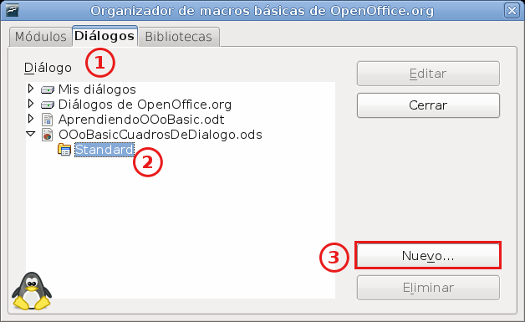
Donde puedes establecer el nombre del nuevo cuadro de dialogo, para nuestro ejemplo “miDialogo” esta bien. Generalmente el nombre del cuadro de dialogo va en relación al trabajo para el cual lo usaremos y este nombre, sigue las mismas premisas para nombrar las variables. Debes de recordar que en tiempo de ejecución el nombre distingue mayúsculas de minúsculas. Después de establecer el nombre, da un clic en el botón de comando Aceptar, para regresar al cuadro de diálogo anterior, donde podrás ver ya, nuestro nuevo cuadro de diálogo.
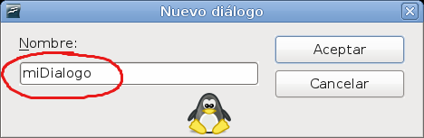
Donde podemos ver el nuevo cuadro de diálogo (1), solo nos resta darle clic en el botón de comando Editar (2), para que nos lleve a nuestro conocido y ya buen amigo IDE, que es donde diseñaremos el contenido y estructura de nuestro flamante cuadro de diálogo (1).
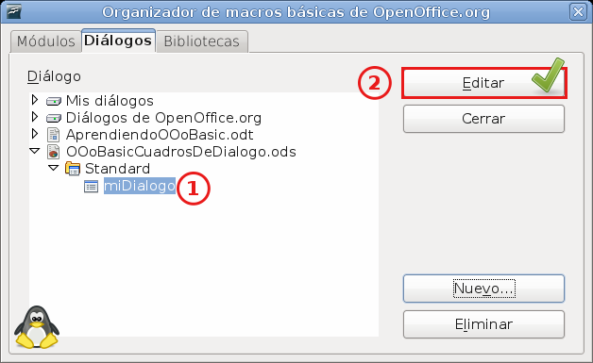
Incluso, ya lo puedes probar con el icono de Activar o desactivar modo de prueba (2).
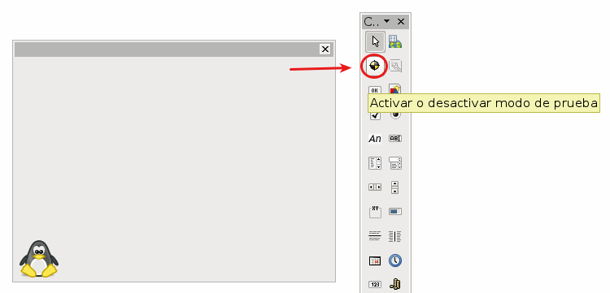
Si no ves la barra de herramientas de controles, activala desde el menú Ver | Barras de Herramientas. La segunda forma de agregar un cuadro de diálogo, es desde el mismo IDE, en al área de pestañas de los módulos, da un clic con el botón secundario del ratón, para ver.
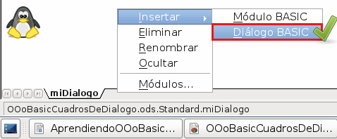
Cuando agregas un nuevo cuadro de diálogo, de forma predeterminada se posiciona en el centro de la ventana de trabajo, para moverlo tienes que seleccionarlo desde cualquier borde de el, ten cuidado por que este borde es un poco pequeño y si eres como yo, poco hábil con el ratón, las primeras veces es un poco difícil, no quiero contarte cuanto tiempo estuve peleándome para averiguar como se movía de posición el cuadro de diálogo pues intentaba arrastrarlo del centro. Tanto para seleccionarlo, cambiarlo de posición y de tamaño se hace desde el borde de este, te darás cuenta que ha sido seleccionado, por que veras sus nodos verdes para manipularlo, para cambiar de tamaño, arrastra cualquier de los ocho nodos verdes, para cambiar de posición, arrastra desde cualquier borde donde no haya algún nodo verde.
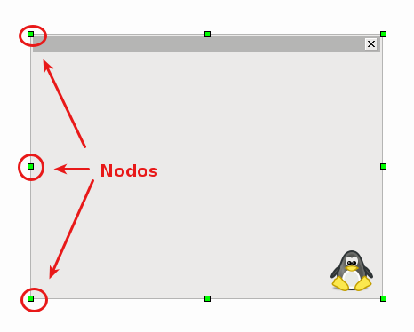
Los controles que agregues al cuadro de diálogo, no están anclados a el, es decir, si mueves el cuadro de diálogo, solo se moverá este, para mover todo el contenido, con el ratón, arrastra desde una esquina a la esquina contraria, pero cuidado, tienes que hacerlo, desde “fuera” del cuadro de diálogo, de modo que abarques todo el contenido, ahora si, puedes mover el cuadro de diálogo y sus controles. El icono de prueba solo te sirve para verlo como lo verá el usuario, pero no funcionará ningún código que este asociado a los controles.

Para mostrar un cuadro de diálogo por código, usamos.

Sub EjecutarMiDialogo1()
Dim oDialogo As Object

'Cargamos la librería Standard en memoria
DialogLibraries.LoadLibrary( "Standard" )
'Cargamos el cuadro de diálogo en memoria
oDialogo = CreateUnoDialog( DialogLibraries.Standard.getByName("miDialogo") )
'Lo ejecutamos (mostramos)
oDialogo.execute()
'Lo liberamos de memoria
oDialogo.dispose()

End Sub

La función CreateUnoDialog forma parte del OOo Basic y se encarga de crear y asignar el cuadro de diálogo en memoria en tiempo de ejecución. Es importante que primer cargues en memoria (LoadLibrary) la librería donde esta el cuadro de diálogo, si no, te dará un error en tiempo de ejecución, sobre todo cuando muestras cuadros de diálogo al abrir archivos, como aprenderemos más adelante. La variable de objeto DialogLibraries, siempre apunta a la librería de diálogos desde donde se llame la macro, el nombre de la librería debe existir dentro de dicha variable, lo cual siempre puedes verificar.

Msgbox DialogLibraries.hasByName("Standard")

El método para mostrar el cuadro de diálogo (execute), te puede devolver un valor, como también comprobaremos más adelante, es importante que sepas que mientras el cuadro de diálogo este abierto, la línea de ejecución “permanecerá” en la línea donde se llame a este método, como puedes comprobarlo en el siguiente ejemplo.

Sub EjecutarMiDialogo2()
Dim oDialogo As Object

DialogLibraries.LoadLibrary( "Standard" )
oDialogo = CreateUnoDialog( DialogLibraries.Standard.getByName("miDialogo") )
MsgBox "Estas apunto de mostrar un cuadro de diálogo"
oDialogo.execute()
MsgBox "Has cerrado el cuadro de diálogo"
oDialogo.dispose()

End Sub

Observa que el segundo mensaje, no se muestra hasta que cierras el cuadro de diálogo. Dentro de las macros predeterminadas que incorpora OOo, existe una función especial para cargar cuadros de diálogo, se llama LoadDialog y esta en la librería Tools, la cual, por supuesto, debes cargar primero para poder usar la función, como en el siguiente ejemplo.

Sub EjecutarMiDialogo3()
Dim oDialogo As Object

'Cargamos la librería incorporada Tools de OOo
GlobalScope.BasicLibraries.LoadLibrary("Tools")
'Cargamos el cuadro de diálogo usando la función LoadDialog
oDialogo = LoadDialog("Standard", "miDialogo", DialogLibraries )
'Mostramos
oDialogo.execute()
'Liberamos
oDialogo.dispose()

End Sub

Usa el método que gustes, pero siempre asegúrate de que todos los objetos existan. Vamos a cambiar algunas propiedades del cuadro de dialogo.

Sub EjecutarMiDialogoo4()
Dim oDialogo As Object
Dim oDialogoModelo As Object

DialogLibraries.LoadLibrary( "Standard" )
oDialogo = CreateUnoDialog( DialogLibraries.Standard.getByName("miDialogo") )

'Accedemos al modelo del objeto
oDialogoModelo = oDialogo.getModel()
With oDialogoModelo
.Title = "Mi nuevo cuadro de diálogo" 'El titulo del cuadro de diálogo
.BackgroundColor = RGB(Rnd*255,Rnd*255,Rnd*255) 'El color de fondo
.PositionX = 100 'Posición desde la izquierda
.PositionY = 100 'Posición desde la parte superior
.Width = 200 'El ancho
.Height = 200 'El alto
End With

oDialogo.execute()
oDialogo.dispose()

End Sub

Es importa que recuerdes que estas propiedades solo se establecen en tiempo de ejecución, es decir, “reemplazan” temporalmente a las establecidas en tiempo de diseño, pero quedan sin efecto al cerrar el cuadro de diálogo. La posición predeterminada del cuadro de diálogo al mostrarse, será la que establezcas en el IDE. La unidad para la posición en X (PositionX), posición en Y (PositionY), el ancho (Width) y el alto (Height), es pixeles, por lo que estarán determinadas por la resolución de tu pantalla, la posición del objeto, va en relación con el extremo superior izquierdo del documento que lo contiene, no de la pantalla. También puedes establecer una imagen como fondo, si lo haces, veras la imagen, pero no el color de fondo.

Sub EjecutarMiDialogo5()
Dim oDialogo As Object
Dim oDialogoModelo As Object

DialogLibraries.LoadLibrary( "Standard" )
oDialogo = CreateUnoDialog( DialogLibraries.Standard.getByName("miDialogo") )

'Accedemos al modelo del objeto
oDialogoModelo = oDialogo.getModel()
With oDialogoModelo
.Title = "Mi novia"
.ImageURL = ConvertToUrl("/home/mau/foto.jpg") 'Imagen de fondo
End With
oDialogo.execute()
oDialogo.dispose()


End Sub
Todos los controles que veremos aquí, los agregaremos de forma manual de la misma forma. Primero seleccionamos el control deseado (1), lo dibujamos dentro del cuadro de diálogo (2), puedes seguir agregando más controles del mismo tipo, cambiar de control o seleccionar el control recién agregado (2). Con el control seleccionado, puedes mostrar sus propiedades con el botón secundario del ratón o con el icono de propiedades (3) de la barra de herramientas.
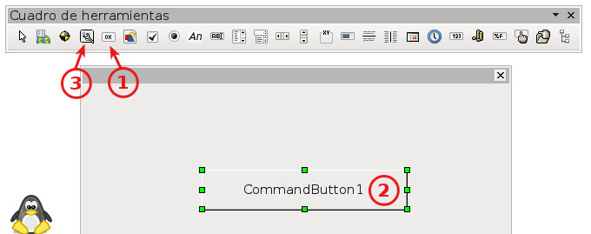
La ventana de propiedades, nos permite hacer dos cosas, establecer la mayoría de las propiedades (1) iniciales para el control (incluyendo los cuadros de diálogo) y establecer las macros que asociaremos a sus acontecimientos (2), también llamados eventos, lo cual aprenderemos en el siguiente capítulo. Una propiedad muy importante de cualquier control, es su nombre (3) ya que este será el que usaremos para hacer referencia a el en tiempo de ejecución, otras son lo que verá el usuario (4) y otras determinarán su apariencia y comportamiento.
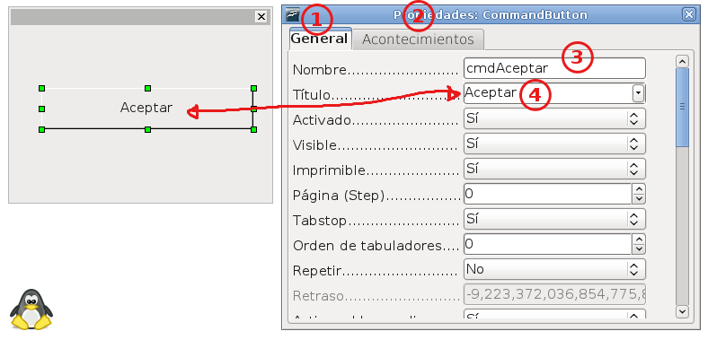
Para acceder a un control dentro de un formulario, usamos su nombre (3) de la siguiente forma.

Sub EjecutarMiDialogo6()
Dim oDialogo As Object
Dim oDialogoModelo As Object
Dim ocmdAceptar As Object

DialogLibraries.LoadLibrary( "Standard" )
oDialogo = CreateUnoDialog( DialogLibraries.Standard.getByName("miDialogo") )

'Referencia al botón de comando cmdAceptar
ocmdAceptar = oDialogo.getControl("cmdAceptar")
'Cambiamos su titulo
ocmdAceptar.Label = "Cerrar"

oDialogo.execute()
oDialogo.dispose()

End Sub

Si el control no existe, al tratar de hacer referencia a el en una variable, no te dará ningún error, el error te lo dará hasta que trates de establecer alguna propiedad y esta no exista.

'Aquí no te dará error
ocmdAceptar = oDialogo.getControl("NoExisto")
'Te dará el error aquí
ocmdAceptar.Label = "Cerrar"

Lo común es que, al tu establecer el nombre del control al agregarlo manualmente al control de diálogo, no tengas problemas con los nombres en el código, aun así, si necesitas establecerlo desde alguna otra fuente, puedes verificar que exista el control, antes de establecerlo a la variable, como en el siguiente ejemplo.

Sub EjecutarMiDialogo7()
Dim oDialogo As Object
Dim ocmdAceptar As Object

DialogLibraries.LoadLibrary( "Standard" )
oDialogo = CreateUnoDialog( DialogLibraries.Standard.getByName("miDialogo") )

'Verificamos que exista el control
If oDialogo.getModel.hasByName("NoExisto") Then
ocmdAceptar = oDialogo.getControl("NoExisto")
'Cambiamos su titulo
ocmdAceptar.Label = "Cerrar"
oDialogo.execute()
oDialogo.dispose()
Else
MsgBox "El control no existe"
End If

End Sub

Observa que el método para consultar la existencia de un elemento del conjunto (hasByName), esta en el “modelo” del objeto, en el capítulo anterior, con la referencia directa a un objeto de un formulario, teníamos el “modelo” de este y para acceder al modo “vista”, teníamos que hacerlo enlazando con el controlador del contender, es decir, del documento.

otxtNombre = oFormulario.getByName("txtNombre")
'Accedemos a la vista del control
otxtNombreVista = oDoc.getCurrentController.getControl( otxtNombre )

En los cuadro de diálogo es al reves, la referencia directa al control se establece en modo “vista” y si queremos acceder al “modelo” tenemos que hacerlo de forma explicita.

Sub EjecutarMiDialogo8()
Dim oDialogo As Object
Dim ocmdAceptar As Object
Dim ocmdAceptarModelo As Object

DialogLibraries.LoadLibrary( "Standard" )
oDialogo = CreateUnoDialog( DialogLibraries.Standard.getByName("miDialogo") )

ocmdAceptar = oDialogo.getControl("cmdAceptar")
'Accedemos al modelo del objeto
ocmdAceptarModelo = ocmdAceptar.getModel()
'Establecemos el título
ocmdAceptarModelo.Label = "Cerrar"

oDialogo.execute()
oDialogo.dispose()

End Sub

Solo que aquí es de una forma más sencilla, pues hay un método especifico para ello (getModel), puedes usar una nueva variable o acceder a través de este método directamente.

La mayoría de las propiedades y métodos de los controles vistos en el capítulo de los formularios, son aplicables a los controles de los cuadros de diálogo, la mayoría de las cuales no repetiremos aquí, solo repasaremos las más importantes, las que tengan un uso o aplicación diferente y algún nuevo control presente solo en los cuadros de diálogo, también, recuerda que cada control debes de agregarlo de forma manual a nuestro cuadro de diálogo de trabajo. La gran mayoría de las propiedades de los controles que veremos, por lo regular se establecen en tiempo de diseño, se muestran en tiempo de ejecución para comprobar que es posible manipularlas, pero lo común es que pocas de ellas cambien durante el desarrollo de un programa, pero estas pocas son muy útiles en diversas circunstantes como los demostraremos más adelante.

Botón de comando (CommandButton)

Agrega un segundo botón de comando y nombralo “cmdCancelar”, de modo que tu cuadro de diálogo te quede de la siguiente manera.
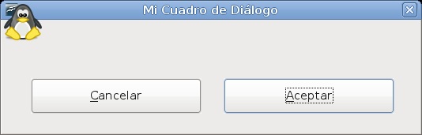
Las principales propiedades de este control son.

Sub BotonComando1()
Dim oDialogo As Object
Dim ocmdBoton As Object

DialogLibraries.LoadLibrary( "Standard" )
oDialogo = CreateUnoDialog( DialogLibraries.Standard.getByName("miDialogo") )

ocmdBoton = oDialogo.getControl("cmdAceptar")
With ocmdBoton.getModel
.Align = 1 'Alineación; 0 = izquierda, 1 = centro, 2 = derecha
.FontHeight = 12 'Tamaño de fuente
.FontName = "FreeSans" 'Nombre de la fuente
.ImageURL = ConvertToUrl("/home/mau/bien.jpg") 'Imagen a mostrar
.ImagePosition = 1 'Posición 1 = centro izquierda
.PushButtonType = 1 'Tipo de botón 1 = Aceptar
End With

ocmdBoton = oDialogo.getControl("cmdCancelar")
With ocmdBoton.getModel
.Align = 1
.FontHeight = 12
.FontName = "FreeSans"
.ImageURL = ConvertToUrl("/home/mau/mal.jpg")
.ImagePosition = 1
.PushButtonType = 2 'Tipo de botón 2 = Cancelar
End With
oDialogo.execute()
oDialogo.dispose()

End Sub

Si estableces una imagen para el botón de comando, esta se mostrará junto con el texto para el usuario (Label), claro, esta propiedad puede estar vacía y solo mostrar la imagen.
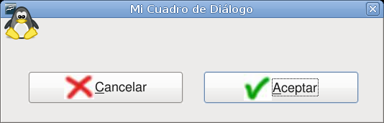
Establecer el tipo de botón (PushButtonType), nos permite asociar de forma directa, sin código, los botones a algunas teclas, si es igual a 1, este botón se presionara con la tecla entrar (Enter), si es igual a 2, el botón se ejecutará al presionar la tecla escape (Esc) además de que cerrara el cuadro de diálogo.

Establece esta propiedad, según corresponda su nombre para cada botón en tiempo de diseño, en la interfaz del usuario, esta propiedad se llama “Tipo de botón” y ejecuta varias veces la siguiente macro, teniendo cuidado de usar, para salir, una vez cada uno de los botones, también prueba a cerrar desde el icono de ventana.

Sub BotonComando2()
Dim oDialogo As Object
Dim Res As Integer

DialogLibraries.LoadLibrary( "Standard" )
oDialogo = CreateUnoDialog( DialogLibraries.Standard.getByName("miDialogo") )

'El método execute, retorna un valor
Res = oDialogo.execute()

Select Case Res
Case 0 : MsgBox "El usuario selecciono Cancelar"
Case 1 : MsgBox "El usuario selecciono Aceptar"
End Select
oDialogo.dispose()

End Sub

Observa que; no hemos asociado todavía código alguno a cada botón, aun así, podemos salir del cuadro de diálogo, por que hemos establecido la propiedad “Tipo de botón” en tiempo de diseño, nota como ahora, asociamos el método para mostrar el cuadro de diálogo (execute) a una variable, con lo podemos saber que botón presiono el usuario, esto, es solo una técnica, otra seria usar una variable global, como aprenderemos más adelante.

Control gráfico (ImageControl)

Este control nos permite mostrar archivos de imagen, agrega uno al cuadro de diálogo desde la barra de herramientas y llámalo “icFoto”. Su propiedad más importante es la que nos permite establecer la imagen a mostrar.

Sub ControlImagen1()
Dim oDialogo As Object
Dim oControl As Object

DialogLibraries.LoadLibrary( "Standard" )
oDialogo = CreateUnoDialog( DialogLibraries.Standard.getByName("MiDialogo") )

oControl = oDialogo.getControl("icFoto")
With oControl.getModel
.ImageURL = ConvertToUrl("/home/mau/foto2.jpg") 'Imagen a mostrar
End With
oDialogo.execute()
oDialogo.dispose()

End Sub

Este control, usado en tiempo de ejecución, nos permite hacer cosas muy divertidas, como mostrar las fotos de tus contactos si estas haciendo una agenda, o la imagen de tus productos si tienes un inventario, solo por citar dos ejemplos.

Casilla de verificación (CheckBox)

Agrega un control y nombralo “chkImprimir”, generalmente, este control se usa para valores de verdadero o falso, aunque tiene una propiedad para establecer hasta tres estados.

Sub CasillaVerificacion1()
Dim oDialogo As Object
Dim oControl As Object

DialogLibraries.LoadLibrary( "Standard" )
oDialogo = CreateUnoDialog( DialogLibraries.Standard.getByName("MiDialogo") )

'El control de imagen
oControl = oDialogo.getControl("icFoto")
'Lo ocultamos
oControl.Visible = False

'La casilla de verificación
oControl = oDialogo.getControl("chkImprimir")

With oControl.getModel
.TriState = True 'Estado triple
End With
oDialogo.execute()
oDialogo.dispose()

End Sub

Observa como hacemos referencia al control de imagen agregado en nuestro ejemplo anterior y lo ocultamos. El estado triple de una casilla de verificación, te permite establecer tres estados a este control: seleccionado, no seleccionado y sin selección. Para recuperar su valor usamos.

Sub CasillaVerificacion2()
Dim oDialogo As Object
Dim oControl As Object

DialogLibraries.LoadLibrary( "Standard" )
oDialogo = CreateUnoDialog( DialogLibraries.Standard.getByName("MiDialogo") )

oControl = oDialogo.getControl("chkImprimir")
'Recuperamos el valor del control
Msgbox oControl.State

End Sub

Nota como recuperamos el valor del control sin mostrar el cuadro de diálogo, aunque lo usual es mostrar el cuadro de diálogo para que el usuario manipule los controles y entonces si, recuperar sus valores.

Cuadro de grupo (FrameControl)

Agrega un control cuadro de grupo y llámalo “fraDistribucion”. Este control nos permite agrupar a otros controles, excepto para los botones de opción donde si tienen inferencia, para los demás controles solo es estético, una ayuda visual para separar grupos de controles. Sus principales propiedades son.

Sub CuadroGrupo1()
Dim oDialogo As Object
Dim oControl As Object

DialogLibraries.LoadLibrary( "Standard" )
oDialogo = CreateUnoDialog( DialogLibraries.Standard.getByName("MiDialogo") )

'Ocultamos los controles anteriores
oControl = oDialogo.getControl("icFoto")
oControl.Visible = False
oControl = oDialogo.getControl("chkImprimir")
oControl.Visible = False

'El cuadro de grupo
oControl = oDialogo.getControl("fraDistribucion")

With oControl.getModel
.FontName = "FreeSans" 'Nombre de la fuente
.FontHeight = 12 'Tamaño de la fuente
.TextColor = RGB(Rnd*255,Rnd*255,Rnd*255) 'Color de la fuente
End With
oDialogo.execute()
oDialogo.dispose()

End Sub

Observa como vamos ocultado los controles anteriores usados, puedes seguir ocultando los que no usemos, por ahora, o puedes hacer más grande el cuadro de diálogo para que quepan más controles, queda a tu criterio. En el capítulo anterior, formularios, para agrupar y controlar los botones de opción, era suficiente con establecerles el mismo nombre por grupo, en los cuadros de diálogo, no es posible usar el mismo nombre para más de un control, por ello, en este caso, es importante el uso de cuadros de grupo, como lo demostraremos a continuación.

Botón de opción (OptionButton)

Agrega tres controles de botón de opción (OptionButton) y nombralos “optUbuntu”, “optFedora” y “optArch”. Establece el segundo como seleccionado. Es muy importante que los agregues “dentro” del cuadro de grupo (FrameControl) creado en el tema anterior, de modo que tengas algo así.

Para acceder al botón de opción que este seleccionado, usamos.

Sub BotonOpcion1()
Dim oDialogo As Object
Dim oControl As Object

DialogLibraries.LoadLibrary( "Standard" )
oDialogo = CreateUnoDialog( DialogLibraries.Standard.getByName("MiDialogo") )

'Ocultamos los controles anteriores
oControl = oDialogo.getControl("icFoto") : oControl.Visible = False
oControl = oDialogo.getControl("chkImprimir") : oControl.Visible = False

'El primero botón de opción
oControl = oDialogo.getControl("optUbuntu")
MsgBox oControl.State

'El segundo botón de opción
oControl = oDialogo.getControl("optFedora")
MsgBox oControl.State

'El tercer botón de opción
oControl = oDialogo.getControl("optArch")
MsgBox oControl.State

oDialogo.execute()
oDialogo.dispose()

End Sub

Por supuesto, ya lo notaste, si mostramos el valor (State) de los botones de opción, antes de mostrar el cuadro de diálogo, siempre tendremos el mismo botón seleccionado, el que hayas establecido como predeterminado, para este ejemplo, por ahora, solo recuerda como obtenemos el estado (State), en el siguiente capítulo, aprenderemos una forma muy elegante de como consultar el estado de grupos de botones de opción, sin tener que acceder uno por uno. Cada grupo de botones de opción que agregues, formara un grupo al cual puedes acceder por su índice, como en.

Sub BotonOpcion2()
Dim oDialogo As Object
Dim oGrupo() As Object
Dim oBoton As Object

DialogLibraries.LoadLibrary( "Standard" )
oDialogo = CreateUnoDialog( DialogLibraries.Standard.getByName("MiDialogo") )

'Accedemos al primer grupo de controles
oDialogo.getModel.getGroup( 0, oGrupo, "" )
'Iteramos en cada botón
For Each oBoton In oGrupo()
MsgBox oBoton.Name
Next

End Sub

Observa como devolvemos el grupo deseado, en este caso el cero, en la variable (oGrupo) pasada como argumento al método (getGroup), esta forma regresar un valor en uno de los argumentos de la función, es muy común en la programación en C, C++ y otros lenguajes, en los derivados de Basic no es muy común, pero como vez, se presenta algunas veces.

Etiqueta (Label)

Las etiquetas, a pesar de tener la capacidad de asociarles macros, son comúnmente usadas como controles estáticos, agrega una nueva etiqueta y llámala “lblTitulo”. Entre otras de sus propiedades, puedes cambiar en tiempo de ejecución, las siguientes.

Sub Etiqueta1()
Dim oDialogo As Object
Dim oControl As Object

DialogLibraries.LoadLibrary( "Standard" )
oDialogo = CreateUnoDialog( DialogLibraries.Standard.getByName("MiDialogo") )

'La etiqueta
oControl = oDialogo.getControl("lblTitulo")
With oControl.getModel
.Label = "Bienvenido al programa" 'El titulo
.FontHeight = 18
.TextColor = RGB(Rnd*255,Rnd*255,Rnd*255)
End With
oDialogo.execute()
oDialogo.dispose()

End Sub

En no pocas ocasiones, puedes usar una etiqueta para mostrar ayuda contextual al usuario de forma dinámica.

Campo de texto (TextField)

Agrega un control de cuadro de texto y llámalo “txtNombre”. Estos controles son los más comúnmente usados para que el usuario introduzca información a procesar.

Sub CuadroTexto1()
Dim oDialogo As Object
Dim oControl As Object

DialogLibraries.LoadLibrary( "Standard" )
oDialogo = CreateUnoDialog( DialogLibraries.Standard.getByName("MiDialogo") )

'El cuadro de texto
oControl = oDialogo.getControl("txtNombre")
'Mostramos el cuadro de dialogo
oDialogo.execute()
'Al cerrar mostramos el contenido del control
MsgBox oControl.Text
oDialogo.dispose()

End Sub

Observa en el ejemplo que consultamos el valor del control, “después” de que se cierra el cuadro de diálogo, recuerda que esto puede ser correcto, siempre y cuando la información ya este validada, esto es muy importante. Este control comparte la mayoría de las propiedades vistas en los formularios, excepto la capacidad de mostrar texto enriquecido.

Cuadro de lista (ListBox)

Agrega un control de cuadro de lista y nombralo “lstPaises”.

Sub CuadroLista1()
Dim oDialogo As Object
Dim oControl As Object
Dim mDatos()

DialogLibraries.LoadLibrary( "Standard" )
oDialogo = CreateUnoDialog( DialogLibraries.Standard.getByName("MiDialogo") )

mDatos() = Array("México","España","Argentina","Colombia","Panama")
'El cuadro de lista
oControl = oDialogo.getControl("lstPaises")
'Agregamos elementos
oControl.getModel.StringItemList = mDatos()
oDialogo.execute()
'Mostramos el elemento seleccionado
MsgBox oControl.SelectedItem
oDialogo.dispose()

End Sub

Todos los métodos vistos en el capitulo de formularios, con este control, aplican para su uso dentro de cuadros de diálogo.

Cuadro combinado (ComboBox)

Agrega un control de cuadro combinado y llámalo “cboColor”.

Sub CuadroCombinado1()
Dim oDialogo As Object
Dim oControl As Object
Dim mDatos()

DialogLibraries.LoadLibrary( "Standard" )
oDialogo = CreateUnoDialog( DialogLibraries.Standard.getByName("MiDialogo") )

mDatos() = Array("Gris","Rojo","Amarillo","Verde","Azul")
'El cuadro combinado
oControl = oDialogo.getControl("cboColor")
'Agregamos elementos
oControl.getModel.StringItemList = mDatos()
oDialogo.execute()
'Mostramos el elemento seleccionado
MsgBox oControl.Text
oDialogo.dispose()

End Sub

Puedes usar las mismas propiedades y métodos vistos en el capítulo de formularios, recordando que este control comparte la mayoría de estas con el control cuadro de lista.

Barra de desplazamiento (ScrollBar)

Agrega un control de barra de desplazamiento y llámalo “sbMover”.

Sub BarraDesplazamiento1()
Dim oDialogo As Object
Dim oControl As Object

DialogLibraries.LoadLibrary( "Standard" )
oDialogo = CreateUnoDialog( DialogLibraries.Standard.getByName("MiDialogo") )

'La barra de desplazamiento
oControl = oDialogo.getControl("sbMover")
oDialogo.execute()

'Mostramos el valor seleccionado
MsgBox oControl.Value
oDialogo.dispose()

End Sub

En la barra de herramientas de controles, veras dos controles de este tipo, uno horizontal y otro vertical, en realidad es el mismo control, solo que su propiedad de orientación (Orientation) esta establecida en uno y otro valor, si cambias esta propiedad, debes de intercambiar, también, los valores de ancho y alto del control, esto es por que no se redimensiona automáticamente.

Sub BarraDesplazamiento2()
Dim oDialogo As Object
Dim oControl As Object
Dim Ancho As Long

DialogLibraries.LoadLibrary( "Standard" )
oDialogo = CreateUnoDialog( DialogLibraries.Standard.getByName("MiDialogo") )

'La barra de desplazamiento
oControl = oDialogo.getControl("sbMover")
'Cambiamos la horientacion a vertical
oControl.Orientation = 1
'Guardamos el ancho
Ancho = oControl.getModel.Width
'Asignamos el nuevo ancho
oControl.getModel.Width = oControl.getModel.Height
'Establecemos el nuevo alto
oControl.getModel.Height = Ancho

oDialogo.execute()
'Mostramos el valor seleccionado
MsgBox oControl.Value
oDialogo.dispose()

End Sub

Las demás propiedades, son las mismas vistas en los formularios.

Barra de progreso (ProgressBar)

Agrega un control barra de progreso en nuestro cuadro de diálogo y llámalo “pbAvance”. Este control no esta presente en los formularios, por lo que veremos sus principales propiedades aquí.

Sub BarraProgreso1()
Dim oDialogo As Object
Dim oControl As Object

DialogLibraries.LoadLibrary( "Standard" )
oDialogo = CreateUnoDialog( DialogLibraries.Standard.getByName("MiDialogo") )

'La barra de desplazamiento
oControl = oDialogo.getControl("pbAvance")

With oControl.getModel()
.BackgroundColor = RGB(Rnd*255,Rnd*255,Rnd*255) 'Color de fondo
.FillColor = RGB(Rnd*255,Rnd*255,Rnd*255) 'Color de relleno
.ProgressValueMax = 100 'Valor máximo
.ProgressValueMin = 1 'Valor mínimo
End With
oDialogo.execute()
oDialogo.dispose()

End Sub

Este control esta pensado para mostrar el avance (progreso) de una tarea al usuario, por ejemplo, las líneas importadas de un archivo, la exportación de información o cualquier otro proceso que tenga un inicio y un fin, es decir, que generalmente sepamos cuando empieza y cuando termina para poder mostrar el avance como en el siguiente ejemplo.

Sub BarraProgreso2()
Dim oDialogo As Object
Dim oControl As Object
Dim co1 As Integer

DialogLibraries.LoadLibrary( "Standard" )
oDialogo = CreateUnoDialog( DialogLibraries.Standard.getByName("MiDialogo") )

'La barra de desplazamiento
oControl = oDialogo.getControl("pbAvance")

With oControl.getModel()
For co1 = .ProgressValueMin To .ProgressValueMax
'Asignamos el valor a la barra de progreso
.ProgressValue = co1
'Esperamos 10 milisegundos
Wait 10
Next co1
End With
oDialogo.execute()
oDialogo.dispose()

End Sub

Antes de que te enojes conmigo con justa razón, te explico, “aparentemente”, no veras ningún efecto, salvo, si eres observador, que al mostrar el cuadro de diálogo, la barra de progreso se mostrará “llena”, solo quise mostrarte el uso común en un rutina para la barra de progreso, generalmente, los valores máximos y mínimos se ajustan en tiempo de ejecución para adaptarse al proceso que estamos procesando, y el valor actual de la barra (ProgressValue), es el que va cambiando con el tiempo, en el siguiente capitulo veremos más ejemplos de este control en usos más cotidianos. También, es frecuente que este control se muestre al usuario, solo, mientras muestra el avance, después, se oculta, claro, esto, es a tu gusto y criterio, aunque, como buen programador, antes del gusto, satisface las necesidades del usuario.

Línea (FixedLine)

Este control es solo cosmético, cierto, le puedes asignar macros a los eventos que soporta, pero no es usual, generalmente solo se agrega para separar controles o secciones dentro del cuadro de diálogo, agrega un control de línea y llámala “linSepara”. Este control tiene pocas propiedades.

Sub Linea1()
Dim oDialogo As Object
Dim oControl As Object

DialogLibraries.LoadLibrary( "Standard" )
oDialogo = CreateUnoDialog( DialogLibraries.Standard.getByName("MiDialogo") )

'La línea
oControl = oDialogo.getControl("linSepara")
With oControl.getModel()
.Orientation = 0 'Orientación horizontal = 0
.Label = "Opciones" 'Solo en líneas horizontales
.BackgroundColor = RGB(Rnd*255,Rnd*255,Rnd*255) 'Color de fondo
.TextColor = RGB(Rnd*255,Rnd*255,Rnd*255) 'Color de texto
End With
oDialogo.execute()
oDialogo.dispose()

End Sub

Al igual que con las barras de desplazamiento, las líneas horizontales y verticales son el mismo control, solo cambia la propiedad orientación (Orientation), si cambias la orientación de la línea a vertical (Orientation = 1), el texto (Label) no se mostrará y tienes que intercambiar el ancho por alto para mantener la proporción del control.

Sub Linea2()
Dim oDialogo As Object
Dim oControl As Object
Dim Ancho As Long

DialogLibraries.LoadLibrary( "Standard" )
oDialogo = CreateUnoDialog( DialogLibraries.Standard.getByName("MiDialogo") )

'La línea
oControl = oDialogo.getControl("linSepara")
'Cambiamos la horientacion a vertical
oControl.getModel.Orientation = 1
'Guardamos el ancho
Ancho = oControl.getModel.Width
'Asignamos el nuevo ancho
oControl.getModel.Width = oControl.getModel.Height
'Establecemos el nuevo alto
oControl.getModel.Height = Ancho
oDialogo.execute()
oDialogo.dispose()

End Sub

Al contar con texto para mostrar al usuario, este control cuenta con todas las propiedades propias de los controles con texto (fuente, tamaño, color, estilo, etc), por lo que puedes establecerlas también.

Control de archivo (Filecontrol)

Este control nos permite seleccionar la ruta y nombre de cualquier archivo, solo nos devolverá la ruta seleccionada por el usuario, teniendo que agregar cualquier código necesario para manipular dicho archivo. Agrega un control de archivo y llamalo “fcArchivo”

Sub ControlArchivo1()
Dim oDialogo As Object
Dim oControl As Object

DialogLibraries.LoadLibrary( "Standard" )
oDialogo = CreateUnoDialog( DialogLibraries.Standard.getByName("MiDialogo") )

'El control de archivo
oControl = oDialogo.getControl("fcArchivo")
With oControl.getModel()
.BackgroundColor = RGB(Rnd*255,Rnd*255,Rnd*255) 'Color de fondo
.TextColor = RGB(Rnd*255,Rnd*255,Rnd*255) 'Color del texto
.FontName = "Liberation Sans" 'Nombre de la fuente
.FontHeight = 14 'Tamaño de la fuente
.Text = "/home/mau/Desktop" 'Ruta predeterminada
End With
oDialogo.execute()
oDialogo.dispose()

End Sub

La ruta que establezcas en la propiedad texto (Text), será la ruta donde se abrirá el cuadro de diálogo de selección de archivo cuando el usuario presionar el botón Examinar... de este control, esta misma propiedad te sirve para recuperar la ruta de archivo seleccionado por el usuario, no obstante, siempre valida que el archivo exista.

Control de árbol (TreeControl)

Este control solo esta presente en los cuadros de diálogo, sirve para mostrar elementos jerarquizados, con la posibilidad de expandirse y contraerse. Agrega un nuevo control de árbol y llámalo “tcDirectorios”. Sus principales propiedades son.

Sub ControlArbol1()
Dim oDialogo As Object
Dim oControl As Object

DialogLibraries.LoadLibrary( "Standard" )
oDialogo = CreateUnoDialog( DialogLibraries.Standard.getByName("MiDialogo") )

'El control de árbol
oControl = oDialogo.getControl("tcDirectorios")
With oControl.getModel()
.BackgroundColor = RGB(Rnd*255,Rnd*255,Rnd*255) 'Color de fondo
.RootDisplayed = True 'Si mostramos la raíz
.Border = 2 'Tipo de borde 2 = plano
.Height = 170 'Alto
.Width = 125 'Ancho
.PositionX = 10 'Posición X (desde izquierda)
.PositionY = 120 'Posición Y (desde arriba)
.Printable = True 'Si se imprime el control
.SelectionType = 1 'Tipo de selección
End With
oDialogo.execute()
oDialogo.dispose()

End Sub

El tipo de selección (SelectionType), determinará la forma de selección con el ratón o teclado, sus valores son: ninguno (0), sencillo (1), solo se selecciona un elemento, múltiple (2), se pueden seleccionar varios elementos, incluso alternados con apoyo de la tecla CTRL y rango (3) donde podemos arrastrar y seleccionar varios elementos.

Para agregar datos a este control, es necesario apoyarnos en otro servicio.

Sub ControlArbol2()
Dim oDialogo As Object
Dim oControl As Object
Dim oTDM As Object
Dim oRaiz As Object
Dim oPadre As Object
Dim oHijo As Object
Dim co1 As Integer

DialogLibraries.LoadLibrary( "Standard" )
oDialogo = CreateUnoDialog( DialogLibraries.Standard.getByName("MiDialogo") )

'El control de árbol
oControl = oDialogo.getControl("tcDirectorios")
'Servicio para controlar el contenido del control
oTDM = createUnoService("com.sun.star.awt.tree.MutableTreeDataModel")
'Creamos el nodo raíz
oRaiz = oTDM.createNode( "Raíz", True )
'Establecemos el nodo raíz
oTDM.setRoot( oRaiz )

For co1 = 1 To 5
'Creamos un nodo padre
oPadre = oTDM.createNode( "Padre " & co1, True )
'Lo asignamos a la raíz
oRaiz.appendChild(oPadre)
'Creamos un nodo hijo
oHijo = oTDM.createNode("Hijo " & co1, True )
'Lo asignamos al nodo padre
oPadre.appendChild( oHijo )
Next co1

'Asginamos los datos al modelo del control
oControl.getModel.DataModel = oTDM
'Altura de la fila de datos
oControl.getModel.RowHeight = 25
'Mostramos el cuadro de diálogo
oDialogo.execute()
'Mostramos el nodo seleccionado
MsgBox oControl.getSelection.getDisplayValue

oDialogo.dispose()

End Sub

Al cerrar el cuadro de diálogo, te tiene que mostrar el nodo seleccionado, si no hay ningún nodo seleccionado, te dará un error, para evitarlo, primero consulta el número de selecciones que hay.

If oControl.getSelectionCount > 0 Then
'Mostramos el nodo seleccionado
MsgBox oControl.getSelection.getDisplayValue
End If

En siguiente ejemplo, a partir de la ruta especificada, buscaremos todos los directorios contenidos y los agregaremos como nodos.

Sub ControlArbol3()
Dim oDialogo As Object
Dim oControl As Object
Dim oTDM As Object
Dim oRaiz As Object
Dim oPadre As Object
Dim sRuta As String

DialogLibraries.LoadLibrary( "Standard" )
oDialogo = CreateUnoDialog( DialogLibraries.Standard.getByName("MiDialogo") )

oControl = oDialogo.getControl("tcDirectorios")
'Servicio para controlar el contenido del control
oTDM = createUnoService("com.sun.star.awt.tree.MutableTreeDataModel")

'La ruta para devolver directorios
sRuta = "/home/mau/"
If Dir(sRuta) <> "" Then
'Creamos el nodo raíz
oRaiz = oTDM.createNode( sRuta, True )
'Establecemos el nodo raíz
oTDM.setRoot( oRaiz )
'Buscamos el primer directorio (16)
sRuta = Dir(sRuta,16)
'Cuando no haya más directorios sRuta estará vacía
Do While sRuta <> ""
Select Case Left(sRuta,1)
'Nos saltamos los ocultos
Case ".", ".."
Case Else
oPadre = oTDM.createNode( sRuta, True )
oRaiz.appendChild(oPadre)
End Select
'Siguiente directorio
sRuta = Dir
Loop
oControl.getModel.DataModel = oTDM
End If
oDialogo.execute()

If oControl.getSelectionCount > 0 Then
'Mostramos el nodo seleccionado
MsgBox oControl.getSelection.getDisplayValue
End If
oDialogo.dispose()

End Sub

Por supuesto, puedes hacer que se muestren tantos subdirectorios como quieras, en el siguiente capítulo resolveremos esta cuestión, pero puedes ir tratando de encontrar el ¿como?. A los nodos, también es posible agregarles una imagen, como en el siguiente ejemplo.

Sub ControlArbol4()
Dim oDialogo As Object
Dim oControl As Object
Dim oTDM As Object
Dim oRaiz As Object
Dim oPadre As Object
Dim oHijo As Object
Dim co1 As Integer
Dim mRutas(1) As String

DialogLibraries.LoadLibrary( "Standard" )
oDialogo = CreateUnoDialog( DialogLibraries.Standard.getByName("MiDialogo") )

oControl = oDialogo.getControl("tcDirectorios")
oTDM = createUnoService("com.sun.star.awt.tree.MutableTreeDataModel")
oRaiz = oTDM.createNode( "Raíz", True )
oTDM.setRoot( oRaiz )
'Matriz con las rutas de las imagenes de ejemplo
mRutas(0) = ConvertToUrl("/home/mau/bien.jpg")
mRutas(1) = ConvertToUrl("/home/mau/mal.jpg")
For co1 = 1 To 2
oPadre = oTDM.createNode( "Padre " & co1, True )
oRaiz.appendChild(oPadre)
oHijo = oTDM.createNode("Hijo " & co1, True )
'Asignamos la ruta de la imagen
oHijo.setNodeGraphicURL( mRutas(co1-1) )
oPadre.appendChild( oHijo )
Next co1

oControl.getModel.DataModel = oTDM
oControl.getModel.RowHeight = 25
oDialogo.execute()

If oControl.getSelectionCount > 0 Then
MsgBox oControl.getSelection.getDisplayValue
End If

oDialogo.dispose()

End Sub

Este control cuenta con varios métodos más que nos permiten controlarlo completamente, pero estos métodos, los aprenderemos en el siguiente capítulo, donde aplicaremos todos los conocimientos vistos a los largo de este libro.

Otros controles

Todos los siguientes controles, son muy similares, son cuadros de texto, con alguna característica especial para algún tipo de dato, sus propiedades son las mismas vistas en el capítulo de formularios, y la forma de acceder a ellos, es por su nombre, igual que con cualquier otro control dentro del cuadro de diálogo, como lo hemos venido practicando en este tema.

Estos controles son:

- Campo de fecha (DateField)
- Campo de hora (TimeField)
- Campo numérico (NumericField)
- Campo de moneda (CurrencyField)
- Campo formateado (FormattedFiel)
- Campo enmascarado (PatternField)

Trabajando con eventos
Hemos llegado a un tema medular en la programación con OOo, la que responde a la importante pregunta, ¿cuando?, cuando es que queremos que se ejecuten nuestras macros, en este capítulo trataremos de dar respuesta a esta pregunta, para ello, sabe que en estos dos últimos temas, pondremos en practica la mayoría de los temas y conocimientos vistos hasta ahora, los repasaremos y confirmaremos, por eso, te recomiendo fehacientemente que, si tienes alguna duda en algún tema, lo repases con calma y si aun hay dudas, usa las listas de correo o el foro para resolverlas, pero es importante, que no tengas dudas hasta aquí.

A los eventos, también se les conoce como “sucesos”, nosotros usaremos el nombre de evento, por ser el que se usa en OOo. Los primeros eventos que aprenderemos, son los relacionados con la aplicación, es decir, con el programa completo.

Eventos de la aplicación

Agrega la siguiente macro al archivo especial “Mis Macros”, es importante que quede en este archivo para que trabaje correctamente.

Sub IniciarAplicacion()

MsgBox "Hola, bienvenido a OOo"

End Sub

Ahora, ve al menú Ver | Barra de herramientas | Personalizar... En el cuadro de diálogo “Personalizar”, selecciona la ficha “Eventos” (1), selecciona el evento “Comenzar Aplicación” (2), da un clic en el botón de comando “Macro...” (3).
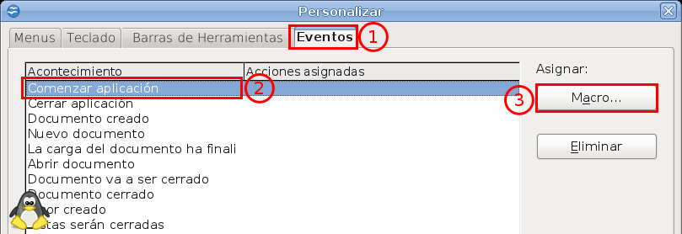
En el cuadro de diálogo “Selector de macros”, selecciona “Mis Macros” (1), después la librería (2) donde hayas creado el modulo (3) con la macro (4), selecciona la macro y por ultimo da un clic en el botón de comando “Aceptar” (5).
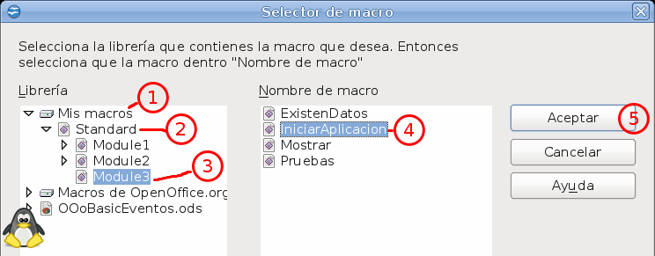
El cuadro de diálogo “Selector de macros” se cerrará y veras de nuevo, el de “Personalizar”, en donde puedes ver la como hemos asignado la macro seleccionada al evento deseado (1). Asegurate de que, esta asignación, quede guardada en OpenOffice.org (2). En este cuadro de diálogo, también puedes eliminar cualquier asignación establecida, con el botón de comando “Eliminar” (3). Para finalizar, da clic en el botón de comando “Aceptar” (4).
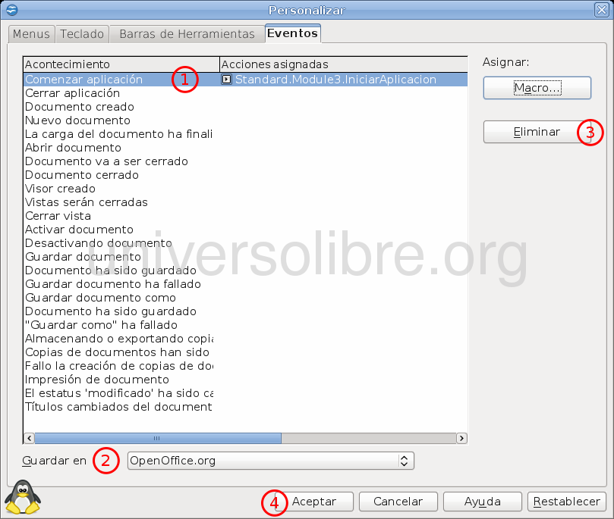
Guarda y cierra todos los archivos abiertos que tengas de OpenOffice.org, incluyendo el entorno de desarrollo (IDE) si es que lo tienes abierto, inmediatamente después, abre cualquier aplicación del mismo. Tienes que ver.
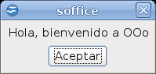
Nota que el mensaje solo aparece una vez cuando abres la primer aplicación, esto es, por que OpenOffice.org, es un “contenedor” de las demás aplicaciones. Cuando trabajes con eventos, es muy importante que tengas muy claro que puedes y que no puedes hacer, para ir aclarando este concepto tan importante, modifica la macro para que quede de la siguiente manera.

Sub IniciarAplicacion()

MsgBox "Hola, bienvenido a OOo"

MsgBox ThisComponent.dbg_properties

End Sub

De nuevo, cierra “todo” (recuerda que todo incluye al IDE), y vuelve a abrir Calc o cualquier aplicación de OpenOffice.org. Después de ver el primer mensaje de bienvenida, tienes que ver el siguiente mensaje.
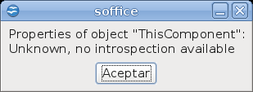
Como ya hemos aprendido en estas notas, “ThisComponent” apunta al archivo desde donde se llama a la macro, pero en este caso, nos dice “desconocido” (Unknown), por que aun no tenemos ningún archivo en memoria. Prueba a ejecutar la macro, ya estando abierta cualquier aplicación o archivo para que veas la diferencia de mensaje que te muestra.

Vuelve a modificar la macro para que quede de la siguiente manera.

Sub IniciarAplicacion()

MsgBox "Hola, bienvenido a OOo"

MsgBox ThisComponent.dbg_properties

MsgBox StarDesktop.dbg_properties

End Sub

Una vez más, cierra todo y abre tu aplicación favorita. Ahora, en el tercer mensaje, tienes que ver las propiedades del objeto StarDesktop. ¿Y para que podría servir ejecutar una macro al inicio de la aplicación?, esta pregunta podría tener muchas respuestas, todo dependerá de tus necesidades, como por ejemplo, abrir algún archivo (o archivos) necesarios para tu trabajo.

Sub IniciarAplicacion()
Dim sRuta As String
Dim oDoc As Object
Dim mArg()

'Reemplaza esta ruta por la de tu archivo
sRuta = ConvertToUrl( "/home/mau/Utilerias.ods" )
oDoc = StarDesktop.loadComponentFromURL( sRuta, "_blank", 0, mArg() )

End Sub

O llevar un registro de uso en un simple archivo de texto.

Sub IniciarAplicacion()
Dim sRuta As String
Dim sInfo As String
Dim iLibre As Integer

sInfo = "OpenOffice.org se ejecutó el día " & Format(Date, "ddd, dd-mmm-yy") & " a las " & Format(Now, "HH:mm:ss")
sRuta = ConvertToUrl("/home/mau/registro.log")
'Si el archivo no existe se crea
iLibre = FreeFile
Open sRuta For Append As #iLibre
Print #iLibre, sInfo
Close #iLibre

End Sub

Recuperar datos de tu intranet o de Internet, asegurarte de que existan archivos indispensables, pueden ser otras útiles formas de asignar una macro al inicio de la aplicación, de nuevo, tus necesidades serán tus rectoras al respecto.

Ahora, veamos el segundo evento de la lista; “Cerrar aplicación”, para ello, asigna la siguiente macro a este vento, asegurándote de guardar esta asignación en OpenOffice.org.

Sub CerrarAplicacion()

MsgBox "Cerrando aplicación"

End Sub

Para ver el mensaje, cierra “todo”, incluyendo el IDE, al cerrar el ultimo archivo o aplicación abierta, tienes que ver dicho mensaje. Este evento lo puedes usar para cerrar conexiones a recursos externos, o para complementar el registro de actividad, solo como ejemplos de muchas posibilidades.

Sub CerrarAplicacion()
Dim sRuta As String
Dim sInfo As String
Dim iLibre As Integer

sInfo = "OpenOffice.org se cerró el día " & Format(Date, "ddd, dd-mmm-yy") & " a las " & Format(Now, "HH:mm:ss")
sRuta = ConvertToUrl("/home/mau/registro.log")
'Si el archivo no existe sé crea
iLibre = FreeFile
Open sRuta For Append As #iLibre
Print #iLibre, sInfo
Close #iLibre

End Sub

Al siguiente evento “Crear documento”, asignale la siguiente macro, de nuevo, cuidando de que quede guardada la asignación en OpenOffice.org.

Sub CrearDocumento()

MsgBox "Se ha creado un nuevo documento"

End Sub

Prueba a crear nuevos documentos de la aplicación que quieras, en todos tienes que ver el mensaje de la macro, incluso, en los nuevos documentos que se crean por código. Ahora, prueba la siguiente variante de la macro.

Sub CrearDocumento()

'MsgBox "Se ha creado un nuevo documento"
MsgBox ThisComponent.getTitle

End Sub

Nota que hemos deshabilitado la primer línea y agregado otra. Esta vez, tienes que ver correctamente el nombre del nuevo documento creado. Con lo que estamos seguros de que la variable ThisComponent, realmente apunta al nuevo documento creado, con lo cual, podemos controlar lo que queramos hacer con él.

Nuestro siguiente evento se llama “Abrir documento”, aquí la macro para asociar.

Sub AbrirDocumento()

MsgBox "Se ha abierto un documento"

End Sub

Con estos dos últimos eventos vistos, ya no es necesario cerrar todo, así que es fácil probarlos. Creo que la diferencia entre ellos es clara, uno solo se “desencadena”, cuando se crean documentos nuevos y el otro, solo al abrir documentos existentes, incluso, cuando se crean o abren por código. Modifica la macro anterior para que quede así.

Sub AbrirDocumento()

'MsgBox "Se ha abierto un documento"
MsgBox ThisComponent.getTitle

End Sub

Al abrir documentos, veras el nombre de este, con lo cual, comprobamos que en este evento, también podemos tener control sobre los archivos abiertos.

Pero este evento puede tener una variante interesante, copia la siguiente macro.

Sub AbrirEsteDocumento()

MsgBox "Esta macro solo se ejecuta, cuando se abre este archivo: " & ThisComponent.getTitle

End Sub

Y asociala con el evento “Abrir documento” (1), pero, esta vez no guardes esta asignación en OpenOffice.org, si no en algún documento existente, en mi caso, la guardo en el archivo “OooBasicEventos.ods” (2), como te muestro a continuación.
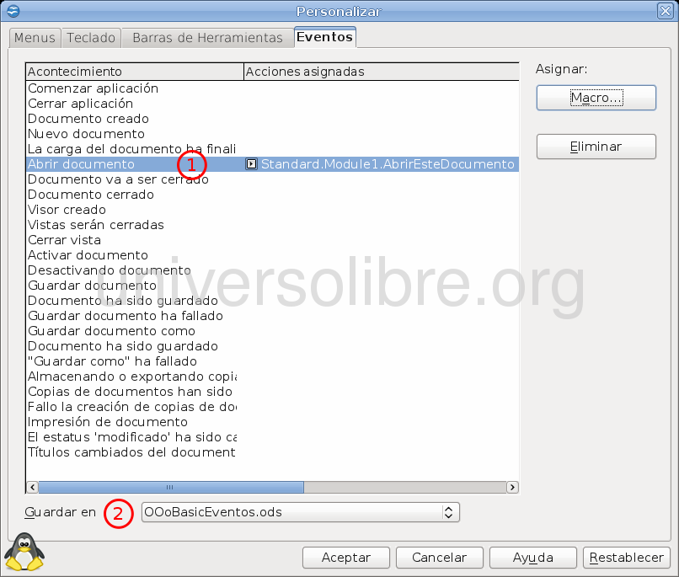
Cierra y abre el archivo donde hayas hecho la asignación, tienes que ver dos mensajes en pantalla, el primero, es de la macro asociada al evento “Abrir documento” con la asignación guardada en OpenOffice.org.

El segundo, es el mensaje asociado al mismo evento; “Abrir documento”, pero de la asignación guardada en dicho archivo.

Abre más archivos para que notes la diferencia. Reescribe la macro asociada al documento para que quede de la siguiente manera.

Sub AbrirEsteDocumento()
Dim oCelda As Object

'MsgBox "Esta macro solo se ejecuta, cuando se abre este archivo: " & ThisComponent.getTitle
'Referencia a la celda A1 de la primer hoja del documento
oCelda = ThisComponent.getSheets.getByIndex(0).getCellByPosition(0,0)
'Aumentamos en uno el valor de dicha celda
oCelda.setValue( oCelda.getValue() + 1 )

End Sub

El ejemplo anterior, es una muestra sencilla de lo que podemos hacer asignando macros a los eventos. El criterio para guardar la asignación, en OpenOffice.org o dentro de un documento, estará, casi siempre, determinada por tus necesidades y dominio del lenguaje, pero sobre todo, por tu criterio, el cual, te recomiendo, “debe” estar enfocado, sustentado, guiado, por las necesidades de los usuarios finales de tu aplicación, no, de las del programador, así como por las posibilidades (y limitantes) del lenguaje y entorno de desarrollo. Si guardas la asignación de la macro en un documento, también puedes tener la macro en dicho documento, pero, dependiendo de tus necesidades, a veces será conveniente y a veces no, lo cual tienes que evaluar y determinar en su momento.

Regresa a la macro del evento “Abrir documento”, la que su asignación la hemos guardado en OpenOffice.org y reescribela de la siguiente forma.

Sub AbrirDocumento( Event )

'MsgBox "Se ha abierto un documento"
'MsgBox ThisComponent.getTitle
MsgBox Event.Source.getTitle

End Sub

Pruebala y nota que obtenemos el mismo resultado de la línea inmediata anterior (comentada en esta versión de la macro), con la diferencia, de que hemos accedido al objeto de una nueva forma. Todas las macros que se asignan a eventos, cuentan con un argumento (Event), que, puede o no ir, pero si existe, a través este argumento puedes acceder al “objeto” (Source) que “desencadeno” el evento, esto, es una forma muy versátil de trabajar con macros y eventos, como lo iremos demostrando en las siguientes líneas. El nombre de este argumento, realmente puede ser cualquier palabra válida como nombre de variable, pero es un estándar de “facto”, usar el nombre de “Event”, aunque nada te impide llamarlo “Evento” si así es tu gusto.

Veamos el siguiente evento que se llama “Guardar documento como”. Asigna la siguiente macro a este evento y guarda esta asignación en OpenOffice.org.

Sub GuardarDocumentoComo( Evento )

MsgBox "Se desencadenó el evento Guardar Documento Como en el archivo: " & Evento.Source.getTitle

End Sub

Observa como hemos usado la palabra “Evento” para el argumento y este sigue funcionando correctamente. El mensaje que tienes que ver, incluirá el nombre del archivo original “antes” de guardarse. Veamos inmediatamente el siguiente evento, que es muy ilustrativo del orden de los eventos. Asigna la siguiente macro al evento; “El documento se ha guardado como” y guarda la asignación en OpenOffice.org.

Sub ElDocumentoSeHaGuardadoComo( Evento )

MsgBox "Se desencadenó el evento El Documento Se Ha Guardado Como, el archivo se guardó con el nombre: " & Evento.Source.getTitle

End Sub

Guarda cualquier archivo nuevo o existente, usando el menú Archivo | Guardar como..., las macros anteriores asignadas a sus respectivos eventos, te tienen que mostrar el nombre del archivo original y el nombre del archivo nuevo. El primer evento se desencadena “antes” de guardar definitivamente el archivo, y el segundo evento, cuando ya el archivo fue guardado correctamente. Si el usuario, en el cuadro de diálogo para seleccionar el nuevo nombre del archivo, selecciona cancelar la operación, ninguno de estos dos eventos se ejecutara. Estos dos eventos, también los puedes asignar y guardar en un documento, puedes incluso, asignar y guardar tanto en OpenOffice.org como en el documento, pero toma en cuenta que si haces esto, se ejecutarán dos veces cada evento, lo cual, puede o no ser correcto, de nuevo, dependiendo de tus necesidades.

Los dos eventos siguientes, son similares a estos últimos, con la diferencia, de que se desencadenan simplemente al guardar un archivo ya existente. Asigna la siguiente macro al evento; “Guardar documento” y guarda su asignación donde quieras.

Sub GuardarDocumento( Evento )

MsgBox "El documento " & Evento.Source.getTitle & " se va a guardar"

End Sub

Y la siguiente macro, asignala al evento; “El documento se ha guardado”

Sub ElDocumentoSeHaGuardado( Evento )

MsgBox "El documento " & Evento.Source.getTitle & " se guardo correctamente"

End Sub

Si guardaste la asignación en OpenOffice.org, veras el nombre de cada archivo que guardes, y si la guardaste en un documento, siempre verás el nombre del mismo archivo. Nota que un evento se desencadena “antes” de guardar y el otro “después” de guardar.

Los dos siguiente eventos, se desencadenan al cerrar un documento. El evento “Cerrar documento” se ejecuta primero.

Sub CerrarDocumento( Evento )

MsgBox "El documento " & Evento.Source.getTitle & " se va a cerrar"

End Sub

Y después el evento “El documento se esta cerrando”.

Sub ElDocumentoSeEstaCerrando( Evento )

MsgBox "El documento " & Evento.Source.getTitle & " se cerro correctamente"

End Sub

Aunque por los nombres, parecería que se ejecuta primero el segundo, no es así. En el evento “El documento se esta cerrando”, no es recomendable hacer manipulaciones del documento, pues este, ya estará cerrado.

El siguiente evento se llama “Activar documento”, cuya macro de prueba para ver su funcionamiento es la siguiente, asignala a este evento y guardala en OpenOffice.org.

Sub ActivarDocumento( Evento )

MsgBox "Se activo el documento: " & Evento.Source.getTitle

End Sub

Cambia entre documentos abiertos y te mostrará el mensaje, pero, si creas nuevos documentos o abres archivos existentes y no has desactivado las macros de los eventos “Abrir documento” o “Crear documento”, notarás que, aparentemente, ya no se ejecuta el evento, pues no te muestra el mensaje de estos, si no solo el del evento “Activar documento”, esto no significa que los demás eventos se desactiven, para probarlo, modificalos de modo que queden así.

Para el evento “Crear documento”

Sub CrearDocumento( Evento )

Call GuardarInfo ( Evento )

End Sub

Para el evento “Abrir documento”

Sub AbrirDocumento( Evento )

Call GuardarInfo ( Evento )

End Sub

Para el evento “Activar documento”

Sub ActivarDocumento( Evento )

Call GuardarInfo ( Evento )

End Sub

Y la macro para guardar la información.

Sub GuardarInfo( Evento )
Dim sRuta As String
Dim sInfo As String
Dim iLibre As Integer

sInfo = "Documento: " & Evento.Source.getTitle & ", Evento: " & Evento.EventName & ", " & Format(Date, "ddd, dd-mmm-yy") & " - " & Format(Now, "HH:mm:ss")
sRuta = ConvertToUrl("/home/mau/registro.log")
'Si el archivo no existe se crea
iLibre = FreeFile
Open sRuta For Append As #iLibre
Print #iLibre, sInfo
Close #iLibre
End Sub

Crea un nuevo documento y abre un nuevo documento, después, abre el archivo de registro, donde tienes que ver algo similar a:

Documento: Sin título 3, Evento: OnFocus, mar, 13-oct-09 - 11:58:17
Documento: Sin título 3, Evento: OnNew, mar, 13-oct-09 - 11:58:17
Documento: Origen.ods, Evento: OnFocus, mar, 13-oct-09 - 11:58:24
Documento: Origen.ods, Evento: OnLoad, mar, 13-oct-09 - 11:58:24

Nota como primero se llama al evento “Activar documento” (OnFocus) y después al evento “Crear documento” (OnNew) para el caso de documentos nuevos y para documentos existentes, también se llama primero al evento “Activar documento” (OnFocus) y después al evento “Abrir documento” (OnLoad), una diferencia entre estos eventos, es que los eventos “Crear documento” (OnNew) y “Abrir documento” (OnLoad), solo se ejecutan una vez y el evento “Activar documento” (OnFocus), se ejecuta cada vez que el usuario cambia de archivo.

Nuestro siguiente evento, nos servirá, también, para ilustrar el orden en que se llaman a los eventos, asigna la siguiente macro al evento “Desactivar documento” guardando esta asociación en OpenOffice.org.

Sub DesActivarDocumento( Evento )

Call GuardarInfo ( Evento )

End Sub

Y modifica también los siguiente eventos; “Cerrar documento” y “El documento se esta cerrando”, de modo que queden así.

Sub CerrarDocumento( Evento )

Call GuardarInfo ( Evento )

End Sub

Sub ElDocumentoSeEstaCerrando( Evento )

Call GuardarInfo ( Evento )

End Sub

Dependiendo del orden en que actives o desactives tus archivos, en tu registro se verá algo así.

Documento: Sin título 3, Evento: OnUnfocus, mar, 13-oct-09 - 12:38:03
Documento: Sin título 2, Evento: OnFocus, mar, 13-oct-09 - 12:38:03
Documento: Sin título 2, Evento: OnUnfocus, mar, 13-oct-09 - 12:38:04
Documento: Sin título 3, Evento: OnFocus, mar, 13-oct-09 – 12:38:04

Observa como se alterna entre los eventos “Activar documento” (OnFocus) y “Desactivar documento” (OnUnfocus) de los archivos, para el caso de cerrar el archivo.

Documento: Origen.ods, Evento: OnPrepareUnload, mar, 13-oct-09 - 12:38:18
Documento: Origen.ods, Evento: OnUnload, mar, 13-oct-09 – 12:38:18
Documento: Sin título 2, Evento: OnFocus, mar, 13-oct-09 - 12:38:18

Observa que primero se ejecuta el evento “Cerrar documento” (OnPrepareUnload) y después el evento “El documento se esta cerrando” (OnUnload), aquí los nombres confunden un poco. Observa como, no se ejecuta el evento “Desactivar documento” (OnUnfocus) del archivo que se esta cerrando, si no que pasa directamente al evento activar (OnFocus) del siguiente archivo abierto.

Nuestro siguiente evento es “Imprimir documento”, este evento se ejecuta “antes” de enviar la impresión. Asigna la siguiente macro a este evento.

Sub ImprimirDocumento( Evento )

Call GuardarInfo( Evento )

End Sub

Que mostrará en nuestro registro, así que no te podrán decir que no imprimieron el documento, ¿verdad?.

Documento: Sin título 2, Evento: OnPrint, mar, 13-oct-09 – 13:24:24

Por ultimo, el evento “Se ha cambiado el estado 'Modificado'”, cuya macro de prueba es la siguiente, guardala en OpenOffice.org.

Sub DocumentoModificado( Evento )

Call GuardarInfo( Evento )

End Sub

Antes de ver el registro, al documento activo, hazle algunos cambios, puedes incluso cambiar de documento, vuelve de nuevo al documento y guardalo, debes de ver algo similar en tu registro.

Documento: OOoBasicEventos.ods, Evento: OnModifyChanged, mar, 13-oct-09 - 14:02:19
Documento: OOoBasicEventos.ods, Evento: OnUnfocus, mar, 13-oct-09 - 14:02:48
Documento: OOoBasicEventos.ods, Evento: OnFocus, mar, 13-oct-09 - 14:02:49
Documento: OOoBasicEventos.ods, Evento: OnModifyChanged, mar, 13-oct-09 - 14:03:02

Este evento (OnModifyChanged) solo se ejecuta cuando modificamos un documento, pero ojo, solo con la primer modificación, y vuelve a llamarse, cuando guardamos el documento.

Usar un archivo de registro, aparte de saber que fue lo que hizo el usuario, es muy útil para depurar una macro, cuando trabajes con eventos, es mejor usar un archivo de registro para saber que valores toman las variables en las macros, que usar el observador del IDE, o usar el método MsgBox.

Nota como tenemos una macro para casi todo los eventos, esto realmente no es muy usual, pero no descartes que un día lo necesites, también, considera que si guardas las asignaciones en OpenOffice.org, los eventos responderán a “todos” los documentos de “todas” las aplicaciones presentes en OpenOffice.org.

Asignando eventos en controles

Los formularios y sus controles, los puedes asociar a bases de datos, y automatizar muchas tareas sin una línea de código, pero para ilustrar el uso de eventos y macros asociadas a estos, por ahora, omitiremos esta capacidad de enlazarse con bases de datos y trataremos de asignar código para todas las tareas. Los controles tienen muchos eventos en común, compartidos, la mayoría, con los controles de cuadros de diálogo, veremos los más usuales de ellos, tratando de ir ilustrando su uso en unos y en otros, que reitero, es muy similar.

Lo primero que aprenderemos, es donde asociar los eventos de los controles a nuestras macros, ya que todos se asignan de la misma manera, solo veremos el primero, tanto en los formularios como en los cuadros de diálogo, después, solo indicaremos que macro va en cada evento.

Agrega un control de formulario a tu hoja de calculo, el que quieras. Para nuestro ejemplo, hemos agregado un botón de comando (CommandButton) (1), asegurate de que este seleccionado (solo en tiempo de diseño) y da un clic en el icono “Control” (2) de la barra de herramientas “Campos de control de formulario”, como lo ilustramos en la siguiente imagen.
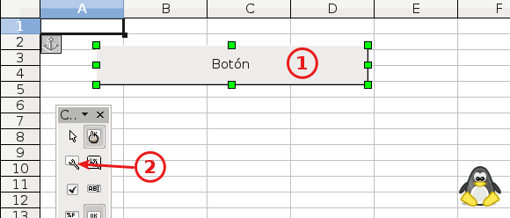
Otra forma de lograr lo mismo, es a través del menú contextual del control.
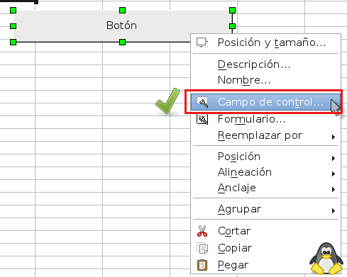
Cualquiera de las dos formas anteriores, te mostrará el cuadro de diálogo “Propiedades” del control, que ya hemos usado, pero ahora, tienes que seleccionar la ficha “Acontecimientos” (1), que te mostrará los eventos (2) que soporta el control seleccionado y el icono de asignación de macro (3) para cada uno.
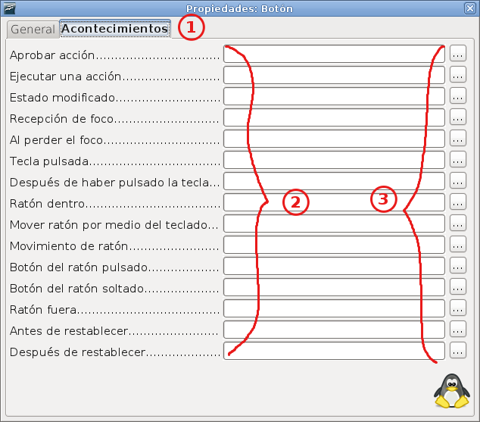
Selecciona el icono de asignación de macro, que te mostrará el siguiente cuadro de diálogo. De forma predeterminada, estará seleccionado el evento que hayas seleccionado en el cuadro de diálogo anterior, pero aquí puedes cambiar a otro (1) si quieres, pero ojo, compara esta lista de eventos con la del cuadro de diálogo anterior, observa que los nombres son “similares”, no iguales, pero están en el mismo orden, trataré de mostrarte los dos nombres cuando haga referencia a ellos. Selecciona el evento que quieras y da un clic en el botón de comando “Macro” (2) como se ve en la siguiente imagen.
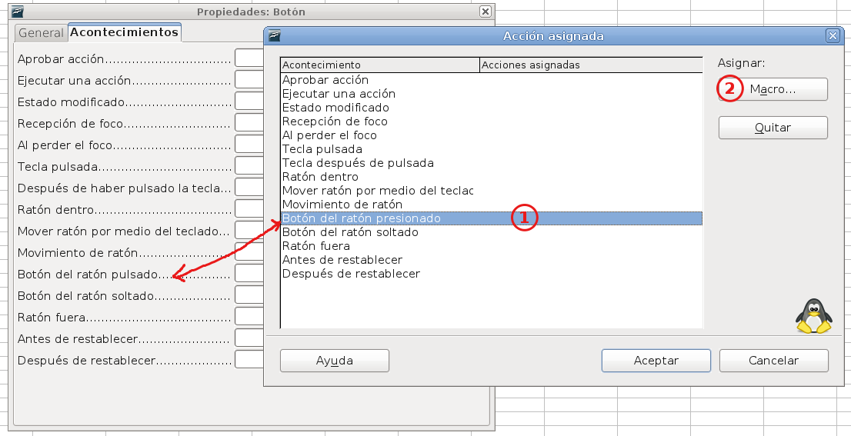
Tienes que ver el cuadro de diálogo “Selector de macros” que ya conoces. Tienes que seleccionar el archivo con el modulo (1), donde este la macro (2) que asignaremos al evento seleccionado, da un clic en el botón de comando “Aceptar” (3) para hacer la asignación.
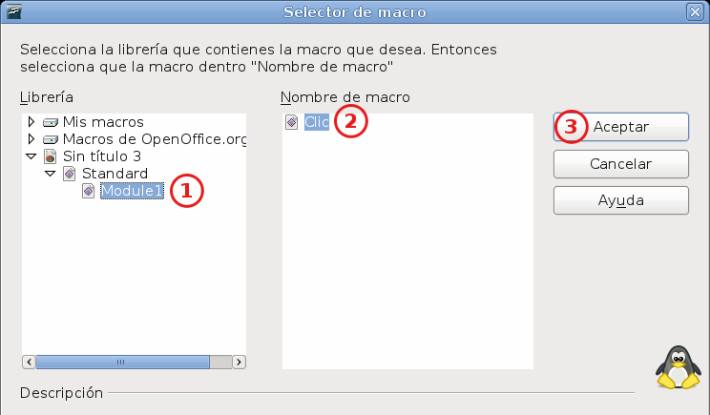
La acción anterior te regresará al cuadro de diálogo “Asignar acción”, pero ahora tienes que ver la asociación respectiva de evento y macro (1). Solo te resta, dar clic en el botón de comando “Aceptar” (2).
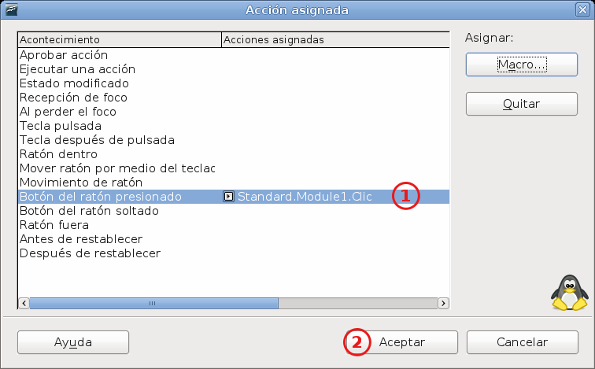
Regresando al nuestro primero cuadro de diálogo, donde de nuevo, tienes que ver la asignación de la macro correcta en el evento correcto (1). Para terminar, solo cierra el cuadro de diálogo.
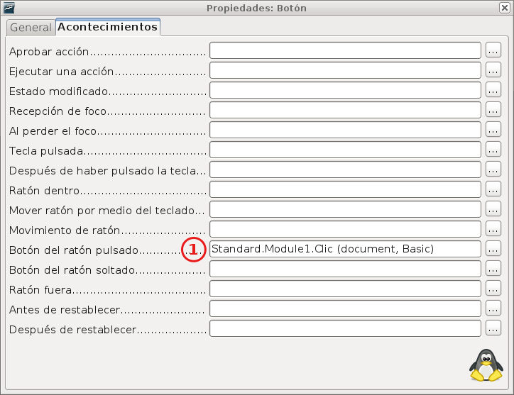
Recuerda que para que los controles respondan a las macros asignadas a sus eventos, tienes que pasar a modo ejecución, como aprendimos en el capítulo anterior.

Ahora veamos como se asigna macros a los eventos de los controles en cuadros de diálogo. Para ello, agrega un cuadro de diálogo a tu archivo desde el IDE, puedes agregar un control o seleccionar directamente el cuadro de diálogo. Después, selecciona el icono “Propiedades” (1) del cuadro de herramientas.
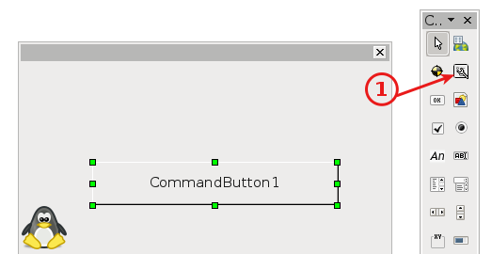
Si lo prefieres, puedes usar el menú contextual sobre el control seleccionado, donde te mostrará como primera opción Propiedades.

Esta acción te mostrará el cuadro de diálogo “Propiedades”, el mismo visto unas líneas atrás, donde también tienes que seleccionar la ficha “Acontecimientos” (eventos). Todos los subsiguientes pasos, son los mismos aprendidos en los formularios.

Principales eventos en controles

La mayoría de los controles implementan los mismos eventos. Lo importante es que sepas “cuando” sucede un evento, cuando es llamado para interceptarlo y codificar lo necesario para cumplir el propósito de tu aplicación. También, aunque muchos eventos son soportados por un control, no es común escribir código en ellos, por ejemplo, las etiquetas (Label) implementan el evento “Botón del ratón pulsado – Clic de ratón”, pero no es común usarlo, casi siempre, este control es usado como un control estático o solo para mostrar información, pero claro, puedes usarlo, si así lo consideras. Otro ejemplo de este caso, son los controles cuadros de texto (TextBox), este control también implementa el evento “Botón del ratón pulsado – Clic de ratón”, pero no es muy común establecer código en el evento de este control, de nuevo, tu criterio y experiencia decidirá. Vamos a trabajar sobre formularios y cuadros de diálogo, puedes usar el archivo que quieras, pero pon atención en los controles que vamos agregando, pues los vamos a ir usando conforme conozcamos los diferentes eventos.

Evento “Botón del ratón pulsado” – Clic de ratón

Este evento sucede cuando el usuario pulsa un botón del ratón, el botón que sea. Creo que es uno de los eventos más usados. Como curiosidad; ¿te imaginas cuantos clics, se han dado desde que se invento el primero ratón?. Agrega un etiqueta (Label) al formulario y asigna la siguiente macro a este evento.

Sub Evento_Clic( Evento )
Dim oControl As Object

'Accedemos al modelo del control
oControl = Evento.Source.getModel
'Establecemos la fecha y hora actual, en la propiedad Titulo
oControl.Label = Now

End Sub

Nota que no necesitamos saber el “nombre” del control, pues accedemos a el, desde el mismo evento (Evento.Source). Una posibilidad muy interesante de la asignación de eventos en controles, es que podemos asignar la misma macro, a “todos” los controles que queramos, prueba a asignar esta misma macro a, por ejemplo, un botón de opción (OptionButton) y veras que también funciona, esto es posible, por que este control, también cuenta con la propiedad “Titulo” (Label), así que esta macro, funcionara con cualquier control que cuente con esta propiedad.

Para nuestro siguiente ejemplo, es necesario que agregues un cuadro de diálogo a tu archivo y un botón de comando (CommandButton) al formulario, a este ultimo, asigna la siguiente macro al evento que estamos estudiando.

Sub MostrarDialogo()
Dim oDialogo As Object

DialogLibraries.LoadLibrary( "Standard" )
oDialogo = CreateUnoDialog( DialogLibraries.Standard.getByName("Dialogo") )
oDialogo.execute()
oDialogo.dispose()

End Sub

Ahora, agrega una etiqueta (Label) al cuadro de dialogo y asigna la misma macro asignada a nuestra etiqueta (Label) en el formulario. Pruebala y verifica que funcione como se espera, es decir, que te muestre la fecha y hora actual. Si todo va bien hasta ahora, debes de tener una etiqueta y un botón de comando en el formulario, con el que mostramos el cuadro de diálogo con su respectiva etiqueta.

Al principio, mencionamos que este evento es llamado cuando se presiona un botón del ratón, el que sea, pero podemos saber que botón presiono el usuario de la siguiente manera. Para este ejemplo, necesitamos un nuevo botón de comando (CommandButton) y un control de imagen (ImageControl) en el formulario, así como tres imágenes que te gusten, localizadas en una ruta accesible. Al botón de comando, asigna la siguiente macro al evento que estamos estudiando.

Sub MostrarImagen( Evento )
Dim sRuta(2) As String
dim oFormulario As Object
Dim oImagen As Object

'Las rutas de ubicación de las imágenes
sRuta(0) = ConvertToUrl("/home/mau/imagen1.jpg")
sRuta(1) = ConvertToUrl("/home/mau/imagen2.jpg")
sRuta(2) = ConvertToUrl("/home/mau/imagen3.jpg")

'Accedemos al formulario
oFormulario = Evento.Source.getModel.getParent()
'El control de imagen
oImagen = oFormulario.getByName("imgImagen")

'Evaluamos que botón fue pulsado
Select Case Evento.Buttons
Case 1 'Botón izquierdo
oImagen.ImageURL = sRuta(0)
Case 2 'Botón derecho
oImagen.ImageURL = sRuta(1)
Case 4 'Botón central
oImagen.ImageURL = sRuta(2)
End Select

End Sub

Observa como hemos hecho referencia al formulario, a través del control que llama al evento (Evento.Source.getModel.getParent), también observa que el nombre de la macro no tiene por que llevar la palabra “evento”, puedes llamarla como quieras, siempre que cumpla los requisitos del lenguaje. La forma de hacer referencia al formulario, es válida, si el control al que queremos hacer referencia esta en el mismo formulario, si no esta en el mismo formulario, tienes que usar la forma larga aprendida en capítulos anteriores.

oFormulario = ThisComponent.getCurrentController.getActiveSheet.getDrawPage.getForms.getByName( "Standard" )

Si quieres hacer lo mismo en controles de cuadros de diálogo, la forma de acceder a estos cambia, como se ve en el siguiente código.

Option Explicit
Dim oDialogo As Object

Sub MostrarImagen( Evento )
Dim sRuta(2) As String
Dim oImagen As Object

'Las rutas de ubicación de las imágenes
sRuta(0) = ConvertToUrl("/home/mau/imagen1.jpg")
sRuta(1) = ConvertToUrl("/home/mau/imagen2.jpg")
sRuta(2) = ConvertToUrl("/home/mau/imagen3.jpg")

'El control de imagen
oImagen = oDialogo.getControl("imgImagen").getModel()

'Evaluamos que botón fue pulsado
Select Case Evento.Buttons
Case 1 'Botón izquierdo
oImagen.ImageURL = sRuta(0)
Case 2 'Botón derecho
oImagen.ImageURL = sRuta(1)
Case 4 'Botón central
oImagen.ImageURL = sRuta(2)
End Select

End Sub

Sub MostrarDialogo()
DialogLibraries.LoadLibrary( "Standard" )
oDialogo = CreateUnoDialog( DialogLibraries.Standard.getByName("Dialogo") )
oDialogo.execute()
oDialogo.dispose()
End Sub

Observa que la variable para hacer referencia al cuadro de diálogo (oDialogo), la hemos quitado de la macro “MostrarDialogo” y la hemos puesto a nivel modulo, esto nos permite hacer referencia a esta variable, desde otras macros, como ya lo hemos aprendido. Cuidado, la macro “MostrarImagen” asignada al formulario y al cuadro de diálogo, ya no son la misma, las he escrito en módulos diferentes, por ello pueden tener el mismo nombre.

Evento “Botón del ratón soltado”

Este evento es casi igual al anterior, excepto por que es llamado, cuando el usuario suelta el botón del ratón. Para este ejemplo usaremos el control de imagen que ya tenemos y dos de las misma imágenes usadas en el ejemplo anterior. Asigna al evento “Botón del ratón pulsado” (Clic de ratón) la macro “Imagen_Clic” y al evento “Botón del ratón soltado” (Al soltar el botón del ratón) la macro “Imagen_Soltar_Clic”, que te muestro aquí.

Sub Imagen_Clic( Evento )
Dim sRuta(0) As String
dim oFormulario As Object
Dim oImagen As Object

'Las rutas de ubicación de las imágenes
sRuta(0) = ConvertToUrl("/home/mau/imagen2.jpg")

'Accedemos al formulario
oFormulario = Evento.Source.getModel.getParent()
'El control de imagen
oImagen = oFormulario.getByName("imgImagen")
'Cambiamos la imagen
oImagen.ImageURL = sRuta(0)

End Sub

Sub Imagen_Soltar_Clic( Evento )
Dim sRuta(0) As String
dim oFormulario As Object
Dim oImagen As Object

'Las rutas de ubicación de las imágenes
sRuta(0) = ConvertToUrl("/home/mau/imagen1.jpg")

'Accedemos al formulario
oFormulario = Evento.Source.getModel.getParent()
'El control de imagen
oImagen = oFormulario.getByName("imgImagen")
'Cambiamos la imagen
oImagen.ImageURL = sRuta(0)

End Sub

Presiona cualquier botón del ratón sobre el control de imagen, la imagen tiene que cambiar, pero ojo, manten presionado el botón unos segundos, después sueltalo, la imagen debe de cambiar. Trata de hacer esto mismo con controles de cuadro de diálogo.

En este evento, también puedes saber que botón presionó el usuario, usando la misma técnica del ejemplo anterior.

OOo Basic no implementa el evento “Doble_Clic”, pero puedes emularlo con una propiedad de este evento, de la siguiente manera.

Sub Emular_Doble_Clic( Evento )

'Evaluamos el número de clics
If Evento.ClickCount = 2 Then
MsgBox "Doble clic"
End If

End Sub

Esta técnica la puedes usar en cualquiera de los dos eventos vistos hasta ahora. Es importante, a la hora de asignar una macro a un evento, que consideres las propiedades de este, es decir, si asocias esta macro a otro evento, por ejemplo, alguno del teclado, los cuales no implementa esta propiedad, el código te producirá un error.

El siguiente ejemplo combina el uso del clic y del doble clic, para esto, agrega un nuevo botón de comando (CommandButton), dos cuadros de lista (ListBox) y usaremos la etiqueta ya agregada. La asociación de eventos y macros en los controles es el siguiente.

Control | Nombre | Eventos | Macros
Botón de comando | cmdDatos | Botón del ratón pulsado | cmdDatos_Clic
Cuadro de lista | lstCuadroLista1 | Botón del ratón pulsado  Botón del ratón soltado | Lista_Clic  Lista_Doble_Clic
Cuadro de lista | lstCuadroLista2 | Botón del ratón pulsado  Botón del ratón soltado | Lista_Clic  Lista_Doble_Clic

Y las macros respectivas.

Sub cmdDatos_Clic( Evento )
Dim oFormulario As Object
Dim oLista1 As Object
Dim oLista2 As Object
Dim mDatos()

oFormulario = Evento.Source.getModel.getParent()
oLista1 = oFormulario.getByName("lstCuadroLista1")
oLista2 = oFormulario.getByName("lstCuadroLista2")
'Vaciamos el segundo cuadro de lista
oLista2.StringItemList = mDatos()
mDatos = Array("Enero", "Febrero", "Marzo", "Abril", "Mayo", "Junio", "Julio", "Agosto", "Septiembre", "Octubre", "Noviembre", "Diciembre")
'Llenamos con datos el primero
oLista1.StringItemList = mDatos()

End Sub

Sub Lista_Clic( Evento )
Dim oFormulario As Object
Dim oEtiqueta As Object

oFormulario = Evento.Source.getModel.getParent()
oEtiqueta = oFormulario.getByName("lblInfo")
'Mostramos en la etiqueta el elemento seleccionado
oEtiqueta.Label = Evento.Source.getSelectedItem

End Sub

Sub Lista_Doble_Clic( Evento )
Dim oFormulario As Object
Dim oDestino As Object
Dim oDestinoVista As Object

'Si hay dos clic y hay elemento seleccionado
If Evento.ClickCount = 2 And ( Evento.Source.getSelectedItemPos > -1 ) Then
oFormulario = Evento.Source.getModel.getParent()
'El destino será el control que NO este llamando al evento
If Evento.Source.getModel.Name = "lstCuadroLista1" Then
oDestino = oFormulario.getByName("lstCuadroLista2")
Else
oDestino = oFormulario.getByName("lstCuadroLista1")
End If
'Accedemos a la vista del control destino
oDestinoVista = ThisComponent.getCurrentController.getControl( oDestino )
'Agregamos el elemento seleccionado del origen al destino
oDestinoVista.addItem( Evento.Source.getSelectedItem, oDestinoVista.getItemCount )
'Quitamos el elemento seleccionado del origen
Evento.Source.removeItems( Evento.Source.getSelectedItemPos, 1 )
End If

End Sub

Observa que en la macro “Lista_Doble_Clic”, tenemos que acceder a la “vista” del control destino a través del controlador (getCurrentController) del documento, pero para el control que llamo al evento no es necesario, pues de forma predeterminada, esta en su modo vista. En la primer macro (cmdDatos_Clic), solo iniciamos los valores de los cuadros de lista, el primero lo llenamos con los meses del año y el segundo solo lo vaciamos. En la segunda macro (Lista_Clic), cada vez que el usuario selecciona un elemento de cualquiera de los dos cuadros de lista, el elemento seleccionado se muestra en la etiqueta (Label) “lblInfo”, y la tercer macro (Lista_Doble_Clic), mueve el valor seleccionado de un cuadro de lista al otro. Tus controles tienes que verse más o menos así.

La propiedad que cuenta los clics (ClickCount) del ratón en este evento, puede ir aumentando a mucho más que dos, mientras otro evento no lo detenga o hasta que se te canse el dedo de dar clic. Para lograr lo mismo en un cuadro de diálogo, solo tienes que considerar el modo diferente en que se hace referencia a los controles, que es a través de la variable a nivel de modulo que apunta al cuadro de diálogo, las propiedades y el algoritmo deben de funcionar igual.

Evento “Ratón dentro” – Puntero encima

Este evento se ejecuta, cuando el ratón “entra”, se posiciona “dentro” del cualquier área del control que lo llama. Asigna la siguiente macro a este evento de una nueva etiqueta.

Sub Raton_Entra( Evento )

'Cambiamos de color el fondo del control
Evento.Source.getModel.BackgroundColor = RGB(Rnd*255,Rnd*255,Rnd*255)
'Quitamos la leyenda del control
Evento.Source.getModel.Label = ""

End Sub

Este evento solo se ejecuta una vez al entrar el ratón en el control.

Evento “Ratón fuera” – Puntero fuera

Este evento es el contrario del anterior, se ejecuta al salir el ratón del control. Asigna la siguiente macro a la misma etiqueta usada en el evento anterior.

Sub Raton_Sale( Evento )

'Cambiamos el color y el texto de la etiqueta
Evento.Source.getModel.BackgroundColor = RGB(255,255,255)
Evento.Source.getModel.Label = "Mueve el ratón sobre mi"

End Sub

Este evento también se ejecuta solo una vez.

Evento “Movimiento del ratón”

Este evento es llamado mientras el cursor del ratón este dentro del control y este en movimiento. Puedes usar la misma etiqueta o agregar una nueva para la siguiente macro, que tienes que asignar a este evento. También usaremos la primer etiqueta que agregamos (lblInfo) para mostrar información de este evento.

Sub Raton_En_Movimiento( Evento )
Dim oFormulario As Object
Dim oEtiqueta As Object

'Cambiamos de color el fondo del control
Evento.Source.getModel.BackgroundColor = RGB(Rnd*255,Rnd*255,Rnd*255)
oFormulario = Evento.Source.getModel.getParent()
oEtiqueta = oFormulario.getByName("lblInfo")
'Mostramos la posición del ratón dentro del control
oEtiqueta.Label = "X = " & Evento.X & " : " & "Y = " & Evento.Y

End Sub

Mira que interesante (y divertido), podemos mostrar la ubicación del cursor del ratón a través de sus coordenadas X-Y, dentro del control que llama a este evento.

El siguiente ejemplo, toma el ancho, el alto y la diagonal del control y de acuerdo a estos valores, establece proporcionalmente el valor para el rojo, el verde y el azul del color de fondo del control.

Sub Color_RGB( Evento )
Dim oFormulario As Object
Dim oEtiqueta As Object
Dim Ancho As Integer
Dim Alto As Integer
Dim Rojo As Integer
Dim Verde As Integer
Dim Azul As Integer

'Obtenemos el ancho y alto del control
Ancho = Evento.Source.getSize.Width
Alto = Evento.Source.getSize.Height

'Obtenemos la proporción de cada color
Rojo = Evento.X / (Ancho / 255)
Verde = Evento.Y / (Alto / 255)
Azul = Sqr( Evento.Y ^ 2 + Evento.X ^ 2 ) / ( Sqr( Alto ^ 2 + Ancho ^ 2 ) / 255)

'Establecemos los colores
Evento.Source.getModel.BackgroundColor = RGB( Rojo, Verde, Azul)
oFormulario = Evento.Source.getModel.getParent()
oEtiqueta = oFormulario.getByName("lblInfo")

'Mostramos la información
oEtiqueta.Label = "Rojo = " & Rojo & " : Verde = " & Verde & " : Azul = " & Azul

End Sub

Con esta macro, logramos cambiar el color de fondo del control, de acuerdo a la posición del cursor del ratón dentro de él. Para el valor del color azul, proporcional a la diagonal del control, viene en nuestra ayuda Don Pitagoras y su famoso teorema.

Prueba a realizar este ejercicio, pero usando botones de selección, también puedes usar barras de desplazamiento o un control numérico para establecer el valor de los colores.

Evento “Mover ratón por medio del teclado” - Movimiento de ratón con tecla pulsada

Este evento es similar al anterior, pero solo es llamado cuando alguna de las siguientes teclas esta presionada: SHIFT (MAYUS), CTRL o ALT. Agrega una nueva etiqueta y asigna la siguiente macro a este evento.

Sub Mover_Con_TeclaPulsada( Evento )
Dim oFormulario As Object
Dim oEtiqueta As Object
Dim Ancho As Integer
Dim Color As Long
Dim Rojo As Integer
Dim Verde As Integer
Dim Azul As Integer

'Obtenemos el ancho y alto del control
Ancho = Evento.Source.getSize.Width

'Obtenemos la proporción actual de cada color
Color = Evento.Source.getModel.BackgroundColor
Rojo = Int( Color / 65536 ) And 255
Verde = Int( Color / 256 ) And 255
Azul = Color And 255

'Establecemos los colores, solo modificamos el color de acuerdo a la tecla especial seleccionada
Select Case Evento.Modifiers
Case 1
Rojo = Evento.X / (Ancho / 255)
Evento.Source.getModel.BackgroundColor = RGB( Rojo, Verde, Azul)
Case 2
Verde = Evento.X / (Ancho / 255)
Evento.Source.getModel.BackgroundColor = RGB( Rojo, Verde, Azul)
Case 4
Azul = Evento.X / (Ancho / 255)
Evento.Source.getModel.BackgroundColor = RGB( Rojo, Verde, Azul)
End Select
oFormulario = Evento.Source.getModel.getParent()
oEtiqueta = oFormulario.getByName("lblInfo")
oEtiqueta.Label = "Rojo = " & Rojo & " : Verde = " & Verde & " : Azul = " & Azul

End Sub

Tomamos el ancho del control como unidad de medida, que va desde 0 en el extremo izquierdo a 255 al extremo derecho. Tomamos el valor actual de cada color y solo cambiamos el color de acuerdo a la tecla pulsada, SHITF para el rojo, CTRL para el verde y ALT para el azul. Los valores de las teclas (Modifiers) están determinados por las siguientes constantes.

com.sun.star.awt.KeyModifier | Valor | Valor en Interfaz
com.sun.star.awt.KeyModifier.SHIFT | 1 | Tecla SHIFT
com.sun.star.awt.KeyModifier.MOD1 | 2 | Tecla CTRL
com.sun.star.awt.KeyModifier.MOD2 | 4 | Tecla ALT

Puedes sumar estos valores para saber si hay más de una tecla pulsada.

Evento “Recepción de foco” - Al activar área

Este evento es llamado cuando el control recibe el “foco”, es decir, cuando el cursor pasa a el por medio de teclado o ratón o incluso por medio de código. Para nuestro ejemplo agrega un nuevo control de cuadro de texto (TextBox) y establece un texto predeterminado en el, después, asigna la siguiente macro a este evento.

Sub PonerColor( Evento )

'Cambiamos el color de fondo y de fuente
With Evento.Source.getModel
.BackgroundColor = RGB( 255, 255, 153)
.TextColor = RGB( 0, 0, 200)
End With

End Sub

Cuando el cursor entre en este control, el color de fondo y fuente cambiara, esto es útil para indicarle visualmente al usuario en que control esta el foco, por supuesto, hay que cambiar estos colores cuando el foco cambie de control, como lo demostramos en el siguiente evento.

Evento “Al perder el foco” - Al desactivar área

Este evento es el inverso del anterior, es llamado cuando el cursor sale del control. Al mismo control cuadro de texto (TextBox) agregado en nuestro evento anterior, asigna la siguiente macro.

Sub QuitarColor( Evento )

'Cambiamos el color de fondo y de fuente
With Evento.Source.getModel
.BackgroundColor = RGB( 255, 255, 255)
.TextColor = RGB( 0, 0, 0)
End With

End Sub

Cuando el foco sale del control, establecemos los colores predeterminados, blanco para el fondo del control y negro para la fuente, estas macros las puedes asignar a los eventos de cualquier control que pueda recibir el foco y que implemente estas propiedades. Agrega unos cuantos cuadro de texto (TextBox) y asigna las mismas macros para que veas su uso.

Ten cuidado cuando manejes eventos de foco, la primer precaución es usar las propiedades correctas cuando estés codificando, un error te puede provocar un ciclo infinito, por que el IDE trata de mostrarte el mensaje de error, pero al mostrarlo, el control sigue respondiendo a estos eventos lo que provoca que no puedas corregirlo sin forzar la salida de OpenOffice.org. Un error similar lo puede provocar una lógica errónea cuando mueves el foco por código.

El control que tiene el foco, resalta de los demás. Te aseguro que más de un usuario te lo agradecerá. Algunos programadores usan este evento para hacer la validación del contenido, bien estructurado, no deberías tener problemas, por ejemplo.

'Evaluamos si es un número
If Not IsNumeric( Evento.Source.getModel.Text ) Then
MsgBox "El contenido no es un número"
'Si no es, regresamos el foco al control
Evento.Source.setFocus()
End If

Solo debes de tener precaución de no cruzar eventos que provoquen ciclos infinitos, esto suele pasar mucho cuando uno es novel y se agregan demasiados controladores de eventos a un mismo control sin una técnica depurada.

Otros programadores prefieren hacer una sola validación global de todos los datos introducidos por el usuario, no importa que técnica uses, lo que si es muy importante, es que nunca, reitero, nunca dejes de validar los datos que introduce el usuario y notificarle de un modo suficientemente visible que es lo que esta mal y por que, he visto, no pocos “grandes” proyectos, obviar tan elemental tarea.

Evento “Tecla pulsada”

Este evento es llamado cuando el usuario pulsa una tecla del teclado. A un control cuadro de texto (TextBox), asigna la siguiente macro a este evento.

Sub Tecla_Pulsada( Evento )
Dim oFormulario As Object
Dim oEtiqueta As Object

oFormulario = Evento.Source.getModel.getParent()
oEtiqueta = oFormulario.getByName("lblInfo")
'Mostramos el ultimo caracter introducido y su código
oEtiqueta.Label = Evento.KeyChar & " = " & Evento.KeyCode

End Sub

Si algún caracter, requiere una combinación de teclas, este evento solo es llamado una vez, por ejemplo, para las letras acentuadas, si mantienes presionada una tecla, este evento será llamado una y otra vez hasta que sueltes la tecla y de acuerdo a la configuración de velocidad de repetición de tu teclado. La primero propiedad (KeyChar) te muestra el caracter tal cual se ve en la interfaz del usuario, si vez solo un símbolo como este: □ es que se presionó una tecla que no tiene representación visual, la segunda propiedad (KeyCode), es el código de la tecla pulsada, de acuerdo a las siguientes constantes.

com.sun.star.awt.Key | Valor | Tecla
com.sun.star.awt.Key.NUM0 | 256 | 0
com.sun.star.awt.Key.NUM1 | 257 | 1
com.sun.star.awt.Key.NUM2 | 258 | 2
com.sun.star.awt.Key.NUM3 | 259 | 3
com.sun.star.awt.Key.NUM4 | 260 | 4
com.sun.star.awt.Key.NUM5 | 261 | 5
com.sun.star.awt.Key.NUM6 | 262 | 6
com.sun.star.awt.Key.NUM7 | 263 | 7
com.sun.star.awt.Key.NUM8 | 264 | 8
com.sun.star.awt.Key.NUM9 | 265 | 9
com.sun.star.awt.Key.A | 512 | A
com.sun.star.awt.Key.B | 513 | B
com.sun.star.awt.Key.C | 514 | C
com.sun.star.awt.Key.D | 515 | D
com.sun.star.awt.Key.E | 516 | E
com.sun.star.awt.Key.F | 517 | F
com.sun.star.awt.Key.G | 518 | G
com.sun.star.awt.Key.H | 519 | H
com.sun.star.awt.Key.I | 520 | I
com.sun.star.awt.Key.J | 521 | J
com.sun.star.awt.Key.K | 522 | K
com.sun.star.awt.Key.L | 523 | L
com.sun.star.awt.Key.M | 524 | M
com.sun.star.awt.Key.N | 525 | N
com.sun.star.awt.Key.O | 526 | O
com.sun.star.awt.Key.P | 527 | P
com.sun.star.awt.Key.Q | 528 | Q
com.sun.star.awt.Key.R | 529 | R
com.sun.star.awt.Key.S | 530 | S
com.sun.star.awt.Key.T | 531 | T
com.sun.star.awt.Key.U | 532 | U
com.sun.star.awt.Key.V | 533 | V
com.sun.star.awt.Key.W | 534 | W
com.sun.star.awt.Key.X | 535 | X
com.sun.star.awt.Key.Y | 536 | Y
com.sun.star.awt.Key.Z | 537 | Z
com.sun.star.awt.Key.F1 | 768 | F1
com.sun.star.awt.Key.F2 | 769 | F2
com.sun.star.awt.Key.F3 | 770 | F3
com.sun.star.awt.Key.F4 | 771 | F4
com.sun.star.awt.Key.F5 | 772 | F5
com.sun.star.awt.Key.F6 | 773 | F6
com.sun.star.awt.Key.F7 | 774 | F7
com.sun.star.awt.Key.F8 | 775 | F8
com.sun.star.awt.Key.F9 | 776 | F9
com.sun.star.awt.Key.F10 | 777 | F10
com.sun.star.awt.Key.F11 | 778 | F11
com.sun.star.awt.Key.F12 | 779 | F12
com.sun.star.awt.Key.F13 | 780
com.sun.star.awt.Key.F14 | 781
com.sun.star.awt.Key.F15 | 782
com.sun.star.awt.Key.F16 | 783
com.sun.star.awt.Key.F17 | 784
com.sun.star.awt.Key.F18 | 785
com.sun.star.awt.Key.F19 | 786
com.sun.star.awt.Key.F20 | 787
com.sun.star.awt.Key.F21 | 788
com.sun.star.awt.Key.F22 | 789
com.sun.star.awt.Key.F23 | 790
com.sun.star.awt.Key.F24 | 791
com.sun.star.awt.Key.F25 | 792
com.sun.star.awt.Key.F26 | 793
com.sun.star.awt.Key.DOWN | 1024 | Flecha abajo
com.sun.star.awt.Key.UP | 1025 | Flecha arriba
com.sun.star.awt.Key.LEFT | 1026 | Flecha izquierda
com.sun.star.awt.Key.RIGHT | 1027 | Flecha derecha
com.sun.star.awt.Key.HOME | 1028 | Inicio
com.sun.star.awt.Key.END | 1029 | Fin
com.sun.star.awt.Key.PAGEUP | 1030 | RePag
com.sun.star.awt.Key.PAGEDOWN | 1031 | AvPag
com.sun.star.awt.Key.RETURN | 1280 | Enter
com.sun.star.awt.Key.ESCAPE | 1281 | Esc
com.sun.star.awt.Key.TAB | 1282 | Tabulador
com.sun.star.awt.Key.BACKSPACE | 1283 | Retroceso
com.sun.star.awt.Key.SPACE | 1284 | Barra espaciadora
com.sun.star.awt.Key.INSERT | 1285 | Insert
com.sun.star.awt.Key.DELETE | 1286 | Suprimir
com.sun.star.awt.Key.ADD | 1287 | + (Suma)
com.sun.star.awt.Key.SUBTRACT | 1288 | - (Resta)
com.sun.star.awt.Key.MULTIPLY | 1289 | * (Multiplicación)
com.sun.star.awt.Key.DIVIDE | 1290 | / (División)
com.sun.star.awt.Key.POINT | 1291 | . (Punto)
com.sun.star.awt.Key.COMMA | 1292 | , (Coma)
com.sun.star.awt.Key.LESS | 1293 | < (Menor que)
com.sun.star.awt.Key.GREATER | 1294 | > (Mayor que)
com.sun.star.awt.Key.EQUAL | 1295 | = (Igual)
com.sun.star.awt.Key.OPEN | 1296
com.sun.star.awt.Key.CUT | 1297
com.sun.star.awt.Key.COPY | 1298
com.sun.star.awt.Key.PASTE | 1299
com.sun.star.awt.Key.UNDO | 1300
com.sun.star.awt.Key.REPEAT | 1301
com.sun.star.awt.Key.FIND | 1302
com.sun.star.awt.Key.PROPERTIES | 1303
com.sun.star.awt.Key.FRONT | 1304
com.sun.star.awt.Key.CONTEXTMENU | 1305
com.sun.star.awt.Key.HELP | 1306
com.sun.star.awt.Key.MENU | 1307
com.sun.star.awt.Key.HANGUL_HANJA | 1308
com.sun.star.awt.Key.DECIMAL | 1309 | . (Punto decimal)
com.sun.star.awt.Key.TILDE | 1310
com.sun.star.awt.Key.QUOTELEFT | 1311
com.sun.star.awt.Key.DELETE_TO_BEGIN_OF_LINE | 1536
com.sun.star.awt.Key.DELETE_TO_END_OF_LINE | 1537
com.sun.star.awt.Key.DELETE_TO_BEGIN_OF_PARAGRAPH | 1538
com.sun.star.awt.Key.DELETE_TO_END_OF_PARAGRAPH | 1539
com.sun.star.awt.Key.DELETE_WORD_BACKWARD | 1540
com.sun.star.awt.Key.DELETE_WORD_FORWARD | 1541
com.sun.star.awt.Key.INSERT_LINEBREAK | 1542
com.sun.star.awt.Key.INSERT_PARAGRAPH | 1543
com.sun.star.awt.Key.MOVE_WORD_BACKWARD | 1544
com.sun.star.awt.Key.MOVE_WORD_FORWARD | 1545
com.sun.star.awt.Key.MOVE_TO_BEGIN_OF_LINE | 1546
com.sun.star.awt.Key.MOVE_TO_END_OF_LINE | 1547
com.sun.star.awt.Key.MOVE_TO_BEGIN_OF_PARAGRAPH | 1548
com.sun.star.awt.Key.MOVE_TO_END_OF_PARAGRAPH | 1549
com.sun.star.awt.Key.SELECT_BACKWARD | 1550
com.sun.star.awt.Key.SELECT_FORWARD | 1551
com.sun.star.awt.Key.SELECT_WORD_BACKWARD | 1552
com.sun.star.awt.Key.SELECT_WORD_FORWARD | 1553
com.sun.star.awt.Key.SELECT_WORD | 1554
com.sun.star.awt.Key.SELECT_LINE | 1555
com.sun.star.awt.Key.SELECT_PARAGRAPH | 1556
com.sun.star.awt.Key.SELECT_ALL | 1557
com.sun.star.awt.Key.SELECT_TO_BEGIN_OF_LINE | 1558
com.sun.star.awt.Key.SELECT_TO_END_OF_LINE | 1559
com.sun.star.awt.Key.MOVE_TO_BEGIN_OF_DOCUMENT | 1560
com.sun.star.awt.Key.MOVE_TO_END_OF_DOCUMENT | 1561
com.sun.star.awt.Key.SELECT_TO_BEGIN_OF_DOCUMENT | 1562
com.sun.star.awt.Key.SELECT_TO_END_OF_DOCUMENT | 1563
com.sun.star.awt.Key.SELECT_TO_BEGIN_OF_PARAGRAPH | 1564
com.sun.star.awt.Key.SELECT_TO_END_OF_PARAGRAPH | 1565

Una tecla tendrá el mismo código (KeyCode), no importa si esta en minúsculas, mayúsculas o acentuadas pues el código se refiere a la tecla física del teclado, pero en la propiedad KeyChar, tendrás el caracter tal cual en pantalla. Si la tecla no es reconocida, KeyCode siempre será cero. Si presionas una tecla o una combinación de teclas que use OpenOffice.org, generalmente este responderá a ella, por ejemplo F1, que te mostrará la ayuda. Puedes saber si el usuario presiono una combinación de teclas, consultando la propiedad Modifiers, como lo demostramos en el siguiente evento en donde se comparten las mismas propiedades.

Evento “Después de haber pulsado la tecla” - Tecla soltada

Este evento es llamado cuando el usuario suelta la tecla, pero cuidado, podríamos pensar que este evento se ejecuta solo una vez al soltar la tecla, pero no es así, si mantienes presionada la tecla, este evento será llamado, también, una y otra vez, esto es, por que OOo Basic, reconoce cada caracter que se introduce con la repetición como si fuera una pulsación de tecla independiente. Por ello, cuando mantienes presionada una tecla, estos eventos son llamados alternativamente, consideralo al escribir tu código. Asigna la siguiente macro a este evento de un nuevo cuadro de texto.

Sub Tecla_Soltada( Evento )
Dim oFormulario As Object
Dim oEtiqueta As Object
Dim sInfo As String

oFormulario = Evento.Source.getModel.getParent()
oEtiqueta = oFormulario.getByName("lblInfo")

Select Case Evento.KeyCode
'Teclas sin representación visual
Case 768 : sinfo = "F1"
Case 769 : sinfo = "F2"
Case 770 : sinfo = "F3"
Case 771 : sinfo = "F4"
Case 772 : sinfo = "F5"
Case 773 : sinfo = "F6"
Case 774 : sinfo = "F7"
Case 775 : sinfo = "F8"
Case 776 : sinfo = "F9"
Case 777 : sinfo = "F10"
Case 778 : sinfo = "F11"
Case 779 : sinfo = "F12"
Case 1024 : sinfo = "Flecha abajo"
Case 1025 : sinfo = "Flecha arriba"
Case 1026 : sinfo = "Flecha izquierda"
Case 1027 : sinfo = "Flecha derecha"
Case 1028 : sinfo = "Inicio"
Case 1029 : sinfo = "Fin"
Case 1030 : sinfo = "RePag"
Case 1031 : sinfo = "AvPag"
Case 1280 : sinfo = "Enter"
Case 1281 : sinfo = "Esc"
Case 1282 : sinfo = "Tab"
Case 1283 : sinfo = "Retroceso"
Case 1284 : sinfo = "Espacio"
Case 1285 : sinfo = "Insertar"
Case 1286 : sinfo = "Suprimir"
'Todas las demás
Case Else : sInfo = Evento.KeyChar
End Select

'Si presiono alguna tecla especial
Select Case Evento.Modifiers
Case 1 : sInfo = "Shift + " & sInfo
Case 2 : sInfo = "Ctrl + " & sInfo
Case 4 : sInfo = "Alt + " & sInfo
End Select

sInfo = sInfo & " : " & Evento.KeyCode
oEtiqueta.Label = sInfo

End Sub

Recuerda que las teclas especiales (Modifiers), son susceptibles de sumarse, es decir, el usuario puede pulsar más de una y esta propiedad nos lo informará, modifica la macro anterior para considerar esto.

Otros eventos

Todos los eventos vistos hasta ahora, son compartidos por todos los controles, pero hay algunos que solo están disponibles para algunos controles.

El evento “Al ejecutar” - Al iniciar, responde de manera similar al evento “Botón de ratón pulsado”, pero tiene la particularidad de que no cuenta con propiedades para saber si se presionó alguna tecla (Modifiers) o botón del ratón (Buttons), por lo que solo es llamado con el botón primario del ratón. Si no usaras estos argumentos, este evento puede ser una buena opción para los botones de comando.

El evento “Modificado”, es llamado cuando el contenido de un control cambia, dependiendo del control se puede desencadenar de diferentes formas, por ejemplo, si es un cuadro de lista, con solo cambiar de selección entre su contenido, este evento es llamado, pero si es un cuadro de texto, este evento solo es llamado al perder el foco el control y solo si el contenido de este cambio.

El evento “Estado modificado” - Estado de elemento modificado, es llamado cuando en un control cuadro de lista, cambia el elemento seleccionado.

El evento “Texto modificado”, responde a cualquier control que tenga área de edición de texto, con cualquier cambio en su contenido y cada vez que se cambie, este evento es llamado.

Hay que tener cuidado con el uso de estos tres últimos eventos. Un error frecuente es modificar el contenido del control en estos eventos, con lo que corremos el riesgo de caer en un ciclo infinito, usalos con precaución y moderación.

Un proyecto paso a paso
Ya estamos en nuestro último capitulo, en este, pondremos en practica la mayoría de los conocimientos adquiridos. El proyecto que vamos a desarrollar, es un sistema básico pero funcional de facturación que se llamará, por supuesto; “Factura Libre”.

Dentro del desarrollo de software, existe un tema primario e importante que se llama “Análisis y diseño de sistemas”, que son las herramientas y conocimientos necesarios para desarrollar, lo más “óptimamente” posible, un programa. Aun y cuando seas un programador novel o autodidacta (como yo), no lo tomes como un tema menor, en tu buscador favorito encontraras amplia documentación al respecto, como este tema sale fuera del ámbito (y alcance) de estas notas, para los fines de nuestro proyecto, usaremos mucho más, al que dicen llamar, el menos común de los sentidos, el “sentido común”.

Tratemos de responder las tres preguntas siguientes: ¿qué?, ¿para qué? y ¿para quién?. ¿Qué?, un sistema de facturación. ¿Para qué?, para llevar el control completo del proceso de facturación. ¿Para quién?, usuario básico de computadora. El “qué” y “para que” pueden convertirse sin problema en el “objetivo” general de tu sistema, que no debes de perder de vista nunca, a lo largo del desarrollo de tu programa. Aun y cuando tu vayas a ser el usuario del sistema, es importante que tengas presente y consideres que un programa lo usa, siempre, un usuario final, reitero, aun y cuando tú seas la misma persona, imagínate que no es así. Parte de la idea de facilitarle la vida (informática) al usuario (no de complicársela), en la medida de lo posible, el programador tiene que “cubrir las necesidades” del usuario no al revés, no lo olvides, he visto no pocos sistemas, de muchos tamaños, donde el usuario tiene que cambiar sus procesos de trabajo, por responsabilidad (por decirlo de forma suave) de los programadores. Tu estas al servicio del usuario, no el al tuyo, reitero, no lo olvides.

Ya tenemos el objetivo de nuestro sistema, ahora, tratemos de ver el ¿como?. Para responder esta pregunta, es relevante saber con que recursos contamos. Primero los más importantes, los recursos humanos. En el desarrollo de un sistema, dependiendo de su tamaño y complejidad, pueden participar muchas personas; analistas de sistemas, diseñadores de interfaces, normalizadores de bases de datos, programadores, documentadores, implantadores, entre otros muchos especialistas. Para nuestro sistema, trataremos de asumir algunos de estos roles, por ahora, estamos como analistas del sistema y hemos determinado que en recursos humanos contamos con dos personas, tu y yo. Un recurso humano de suma importancia para el éxito de un sistema, es el usuario final, su conocimiento de la necesidad a cubrir por el sistema, puede ser crucial para su buen termino, puede llegar a ser tu recurso más valioso.

Ahora, pensemos en los recursos materiales a nuestra disposición, principalmente, el hardware donde se implementará el sistema, no pienses en el hardware donde se desarrollará, si no donde se utilizará, puede que tu máquina sea moderna y rápida, la del usuario tal vez no. En los recursos materiales, considera, también, el sistema o sistemas operativos donde se usará el sistema así como las versiones de estos, para nuestro caso, puede ser importante que consideres la versión de OpenOffice.org con que cuenta el usuario final.

El siguiente punto a analizar, serían los objetivos particulares del sistema, es decir, los alcances de este, que hará y que no, por ejemplo:

- Control de clientes
- Control de facturas
- Control de pagos

Tienes que establecer la prioridad de estos alcances, en primer instancia, aquellos sin los cuales, el sistema deja de cumplir su objetivo general, por ejemplo, clientes y facturas, el control de usuarios, de pagos e inventario, pueden ser primarios o secundarios, según, las necesidades de tu usuario, el análisis del sistema y por supuesto, el presupuesto del cliente. Toma en cuenta que los recursos humanos y materiales pueden determinar algunos alcances del sistema, pero a su vez, los alcances pueden influir en las necesidades “mínimas” de estos recursos, es decir, tienes que tener una visión global de todos estos aspectos, pues unos infieren en los otros.

Nuestra siguiente tarea, es hacer un seudo-código en lenguaje natural, por ejemplo:

- Abrir programa.
- Solicitar contraseña.
- Verificar contraseña.
- Si es correcta dar acceso.
- Si no es correcta solicitarla otra vez.
- Crear una nueva factura.
- Seleccionar cliente.
- Si no existe, dar de alta al cliente.
- Seleccionar fecha.
- Seleccionar productos a facturar.
- Establecer cantidades a facturar.
- Guardar factura.
- Imprimir factura.
- Reiniciar el proceso.
- Salir del programa.

Estas instrucciones pueden ser tan genéricas o detalladas como lo consideres, su utilidad es que te van dando la pauta para el “flujo” de los datos, su relación entre ellos y la jerarquía de los mismos. En siguiente paso es diseñar un diagrama de flujo que refleje lo más certero el seudo-código del paso anterior. Un diagrama de flujo es la representación gráfica de un proceso o un conjunto de procesos, para la solución de un problema, puede ser tan sencillo como el que te muestro de ejemplo, o tan complejo para representar el algoritmo completo de un sistema. Generalmente, hay un conjunto mínimo de símbolos estándar usados para representar cualquier diagrama de flujo, en tu buscador favorito encontraras suficiente documentación al respecto.

El siguiente paso es determinar que datos son los que guardará el programa, como primera aproximación tenemos la siguiente lista genérica.

    - Los datos de los clientes
    - Los datos de las facturas
    - El detalle de las facturas

Ahora, hagamosla más detallada de modo que sean “casi” definitivos los datos a guardar. En este punto es recomendable una conversación clara y extensa con el usuario final, de hecho, es recomendable una excelente comunicación con el usuario final a lo largo de todo el desarrollo de tu sistema, veras que será mucho mejor para los dos.

¿Que datos de los clientes y de las facturas guardaremos?, esto dependerá del alcance de tu sistema, previo acuerdo con el usuario y de las necesidades contables, que sabemos, varían de región en región. Nos avocaremos a las solicitadas en México, aunque espero sean lo suficientemente ilustrativas para sea posible adaptarlo a cualquier otra latitud o a tus necesidades particulares. Para nuestro caso, los datos mínimos que requerimos guardar para poder elaborar una factura valida son:

- El nombre del cliente, también llamado Razón Social.
- Su dirección fiscal completa, es decir, la declarada frente a la autoridad.
- Su RFC, que en México es una secuencia especial alfanumérica que identifica de forma univoca a cada contribuyente.
- La fecha y lugar de elaboración de la factura.
- Detalle de los conceptos facturados, cantidad, descripción, importe, subtotal.
- Los impuestos respectivos de acuerdo a su estatus fiscal y área de servicios.

Ahora, desglosaremos cada uno de estos puntos en unidades de información más pequeñas, lo más pequeñas posibles:

- Nombre (Razón Social del cliente)
- Calle
- Número
- Colonia
- Delegación o Municipio
- CP (Código Postal)
- Ciudad o Estado
- RFC
- Número de factura
- Cliente al que se le factura
- Fecha de la factura
- Cantidad
- Descripción
- PU (Precio Unitario)
- Importe
- Subtotal
- Impuestos
- Total

Observa que algunos de estos datos (Importe, subtotal, impuestos, total) son susceptibles de calcularse, máxime si estamos en una hoja de calculo, en un sistema pequeñito como el que estamos enfrentando, no veras mucha diferencia de desempeño entre guardar todos los datos ya calculados o calcularlos cada vez que son mostrados al usuario, en sistemas más grandes puede ser crucial esta diferencia. Por ahora podemos darnos el lujo de usar uno u otro método, pero no olvides esta importante diferencia.

Ahora, tratemos de agrupar los datos en grupos lógicos, es decir, los que tengan relación directa, unos con otros, primero los datos de los clientes:

Clientes
Nombre
Calle
Número
Colonia
Delegación o Municipio
Código Postal
Ciudad o Estado
RFC

Ahora, los datos de las facturas:

Facturas
Número
Cliente
Fecha
Subtotal
Impuesto
Total
Estado

Observa que hemos agregado un dato, Estado, este nos servirá como mínimo, para saber si una factura ya fue pagada o no, aunque puede tener muchos otros estatus, tantos como tu criterio te dicte.

Ahora, el detalle de la factura:

Detalle Factura
Número de Factura
Cantidad
Descripción
Precio
Importe

A cada grupo puedes agregarlos los datos que tu necesites, por ejemplo; a los clientes puedes agregarle datos como teléfonos o personas de contacto, a las facturas algunos clientes te piden que agregues números de pedido, remisión o algún otro dato, en el detalle tal vez necesites un dato para la unidad. Quita o agrega según te dicte tu experiencia y necesidad.

A cada uno de estos grupos le llamaremos “tabla”, al conjunto de todas nuestras tablas le llamaremos “base de datos”. A cada dato de cada tabla le llamaremos “campo” y será el encabezado de cada columna, cada fila de datos que guardemos con todos sus campos, le llamaremos “registro”.

Abre Base para que te muestre el Asistente para base de datos donde seleccionaremos Crear nueva base de datos para dar clic en el botón de comando Siguiente.
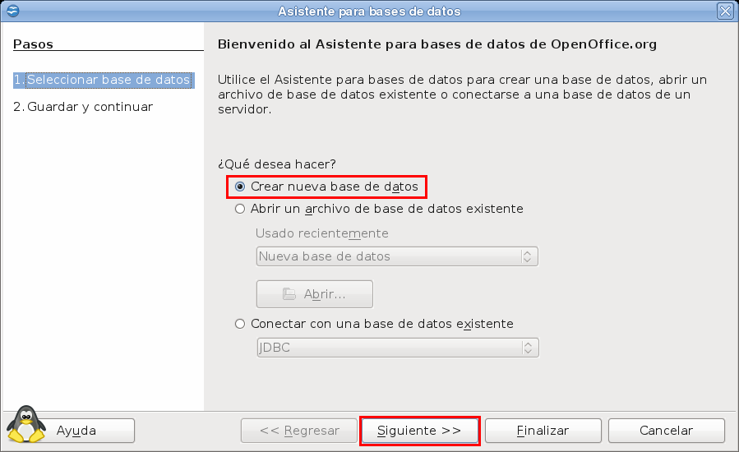
El siguiente paso le indicaremos que si queremos registrar la base de datos para después dar clic en el botón de comando Finalizar.
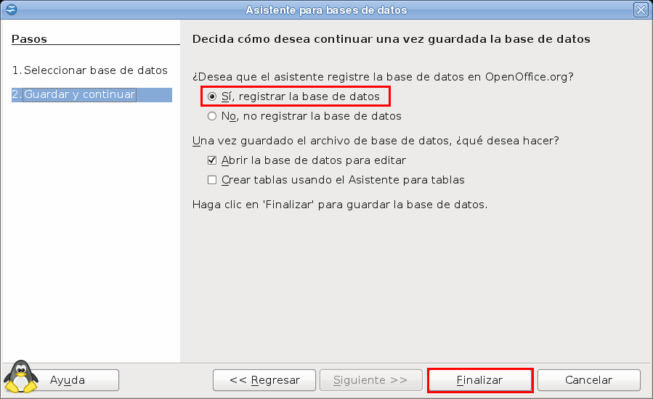
En el ultimo paso, selecciona el nombres de tu nueva base de datos (1), asegurate de ir guardando todo en un solo directorio (2), para finalizar da clic en Guardar (3).
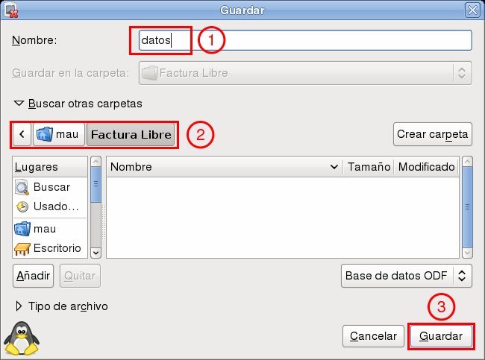
Crearemos una nueva tabla en vista diseño.
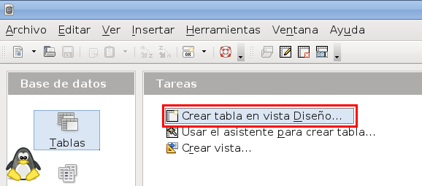
Agrega los siguiente campos con las siguientes características para la tabla Clientes.

Campo | Tipo | Tamaño
Id | Entero (INTEGER)
Nombre | Texto (VARCHAR_IGNORECASE) | 100
Calle | Texto (VARCHAR_IGNORECASE) | 100
Numero | Texto (VARCHAR) | 50
Colonia | Texto (VARCHAR_IGNORECASE) | 50
Delegacion | Texto (VARCHAR_IGNORECASE) | 50
Cp | Texto (VARCHAR) | 5
Ciudad | Texto (VARCHAR_IGNORECASE) | 50
Rfc | Texto (VARCHAR_IGNORECASE) | 13

Nota que a esta tabla le hemos agregado un campo llamado “Id”, puedes nombrarlo también “Clave” o algún otro que consideres. La utilidad de este campo es identificar de forma unívoca a cada registro de nuestra tabla, en bases de datos a este campo suele llamarsele “clave primaria”, que en las tablas de Base distingues por el icono de la llave a la izquierda del nombre del campo, esta propiedad se establece de forma automática en cada campo que establezcas como entero (Integer) y establezcas que sea Valor automático. Procura agregar al menos un campo que sea clave primaria en todas tus tablas.
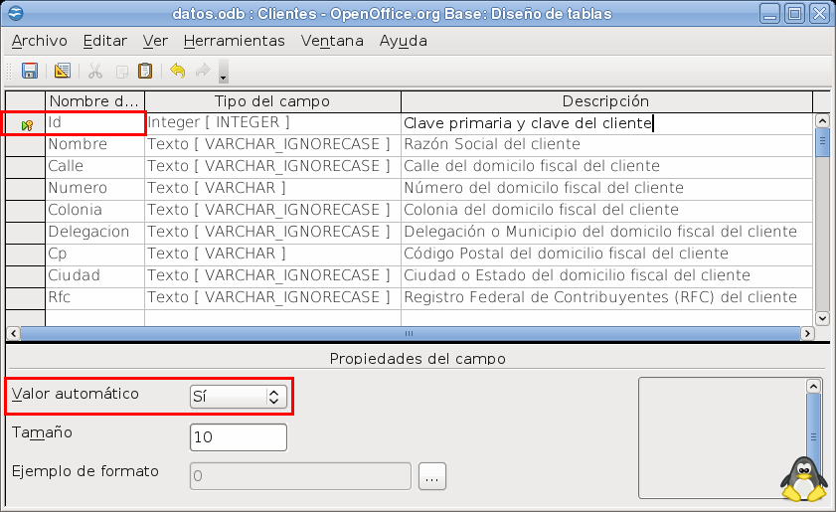
Como siguiente paso guardar la nueva tabla con el nombre “Clientes”.
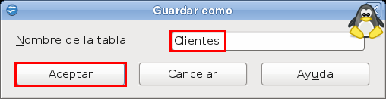
En el caso de la tabla “Facturas”, el número de factura es único, por lo que este puede fungir como clave primaria, hay casos (en México) en los que las facturas llevan una letra adicional cuando el emisor cuenta con sucursales, en este caso tienes que ingeniártelas para solventar esto. Los campos para esta tabla son:

Campo | Tipo | Tamaño
Numero | Entero grande (BIGINT)
Cliente | Entero (INTEGER)
Fecha | Fecha (DATE)
Subtotal | Doble (DOUBLE)
Impuesto | Doble (DOUBLE)
Total | Doble (DOUBLE)
Estado | Texto (VARCHAR) | 20

Es importa que no establezcas el campo Numero como valor automático porqué, salvo en contadas ocasiones, este número no empezará en cero, también observa que el campo Cliente, lo hemos establecido como entero (integer), esto es importante pues con este campo relacionaremos esta tabla con la tabla “Clientes”. Si tu régimen fiscal te obliga a aplicar más u otros impuestos, establecelos en esta tabla. Así mismo, si tu cliente te pide agregar algún dato como “Pedido”, también hazlo en esta tabla.
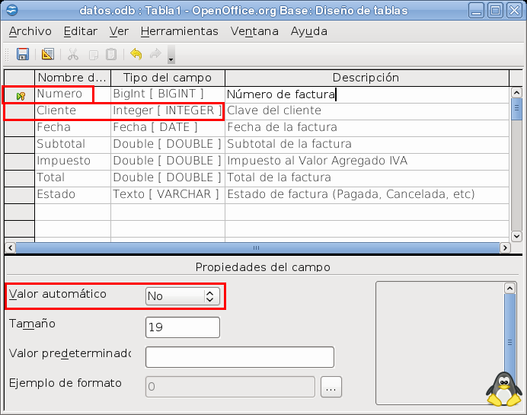
Guarda la tabla con el nombre “Facturas”.

Te queda de tarea agregar los campos para la tercer tabla llamada “Detalles”, cuidado con esta tabla, puede tener muchas variantes, usa la más sencilla.
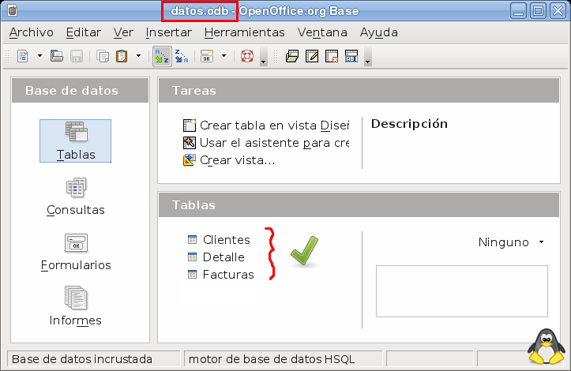
Ahora crea y guarda un nuevo archivo de Calc que nos servirá como interfaz para el usuario, en el, agregaremos los controles necesarios para manipular los datos. La separación de los datos y la interfaz, es una buena practica de programación. En este punto tenemos muchas posibilidades, usaremos una combinación de formularios y cuadros de diálogo para resolverlo. Si bien los formularios tienen incorporadas propiedades simples y útiles para enlazarse y manipular bases de datos, para fines didácticos, procuráremos hacer uso de cuadros de diálogo que nos obligarán a hacer uso de más código pero en compensación repasaremos muchos de los conceptos tratados en este libro. La mayor parte del código esta suficientemente comentado, nos detendremos solo en aquellos que requieran algún comentario en especial. Cada cuadro de diálogo tendrá asociado un modulo de código, además incluye uno que se llame Utilidades para agregar las macros y funciones genéricas que nos usaremos en otros modulos.

Lo primero que tenemos que garantizar, es que los datos existan, para ello, al abrir nuestro archivo verificamos que estén registrados con la siguiente macro que tienes que asociar al evento Abrir documento de este archivo.

Option Explicit

Sub Inicio()
Dim oDatos As Object

'Verificamos si los datos existen
oDatos = ExistenDatos()
If IsNull( oDatos ) Then
MsgBox "No se encontró la base de datos, el programa se cerrara", 16,"Error grave"
'Cerramos este archivo
ThisComponent.Close( True )
End If

End Sub

La función ExistenDatos tiene el siguiente código.

'Función para verificar que existan los datos, si existen devolvemos la referencia
Function ExistenDatos() As Object
Dim oDBC As Object
Dim oBD As Object

'El servicio de bases de datos
oDBC = createUnoService("com.sun.star.sdb.DatabaseContext")
'Nos aseguramos de que esten registrados
If oDBC.hasByName( DATOS ) Then
'Accedemos a ellos
oBD = oDBC.getByName( DATOS )
'Los regresamos
ExistenDatos = oBD
End If

End Function

Observa que en esta función estamos usando una constante; DATOS, te sugiero agregar un nuevo modulo para ir declarando, tanto las variables como las constantes globales que vayamos necesitando. El establecer una constante para el nombre registrado de la base de datos, nos permite cambiar en un solo lugar este nombre y usarlo a todo lo largo de nuestro programa.

Option Explicit

'Cambia aquí el nombre de tu conexión
Global Const DATOS As String = "datos"

El siguiente paso es crear el cuadro de diálogo para manipular los datos de la tabla Clientes, agrega un nuevo cuadro de diálogo, agrega un control cuadro de lista (ListBox), controles cuadro de texto (TextBox), uno por cada campo de nuestra tabla, botones de comando (CommandButton) y etiquetas (Label) de modo que te quede lo más parecido a la siguiente imagen.
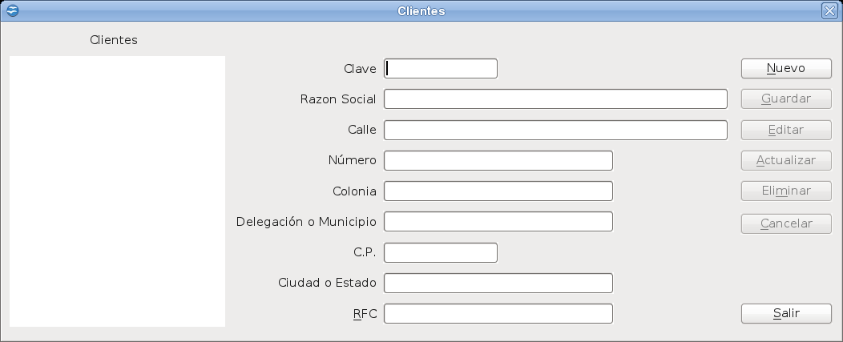
Todos los cuadros de texto (TextBox) tiene su propiedad Solo lectura = Si, los botones de comando (CommandButton), están desactivados, excepto Nuevo y Salir, el botón de comando Salir tiene la propiedad Tipo de botón = Cancelar.

Renombra la primer hoja del archivo a Inicio, agrega un botón de comando y asociale la siguiente macro a su evento Ejecutar una acción.

Option Explicit

Sub Clientes()
Dim oDlg As Object

'Cargamos el cuadro de diálogo
oDlg = CargarDialogo( "Standard","dlgClientes" )
'Nos aseguramos de que sea válido
If Not IsNull(oDlg) Then
'Lo mostramos
oDlg.execute()
'Lo liberamos
oDlg.dispose()
Else
MsgBox "No se pudo mostrar el cuadro de diálogo de Clientes"
End If

End Sub

El código de la función CargarDialogo es el siguiente.

'Función para cargar un cuadro de dialogo en memoria y regresar el cuadro de dialogo
Function CargarDialogo(Libreria As String, Nombre As String) As Object
Dim oLibreria as Object

'Verificamos que la libreria exista
If DialogLibraries.hasByName( Libreria ) Then
'Cargamos la libreria en memoria
DialogLibraries.LoadLibrary( Libreria )
'Referencia a la libreria
oLibreria = DialogLibraries.getByName( Libreria )
'Verificamos que exista el cuadro de diálogo
If oLibreria.hasByName( Nombre ) Then
'Creamos el cuadro de diálogo
CargarDialogo = CreateUnoDialog( oLibreria.getByName( Nombre ) )
End If
End If

End Function

En este punto, desde la interfaz de usuario que estamos construyendo, ya deberías poder mostrar y cerrar el cuadro de diálogo.
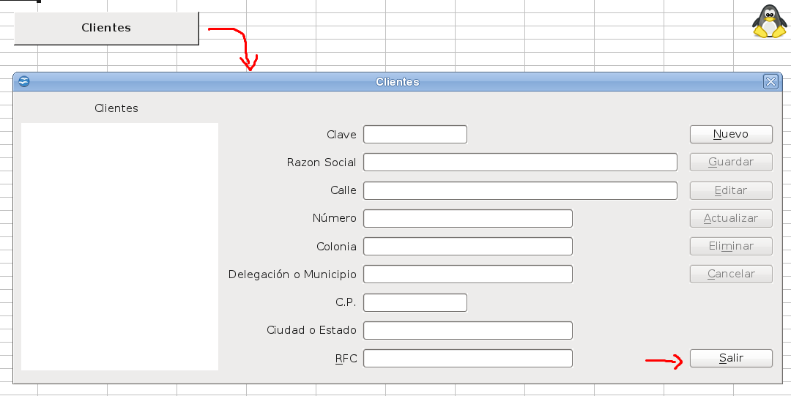
El botón de comando Salir, debe funcionar aun sin código pues establecimos su propiedad Tipo de botón en Cancelar, con lo cual podemos cerrar el cuadro de diálogo.

Si bien verificamos que existieran los datos al abrir el documento, no es mala idea volver a verificarlo antes de cargar el cuadro de diálogo. Usaremos una variable a nivel de modulo para guardar la conexión a la base de datos, también, cada control que se vaya a manipular, debe de referenciarse en una variable, por ello agregaremos las variables necesarias en el mismo nivel del modulo, de modo que sean visibles para todos los eventos y todas las macros que desarrollemos en este modulo.

Option Explicit
Dim oDatos As Object
Dim lstClientes As Object
Dim txtClave As Object
Dim txtNombre As Object
Dim txtCalle As Object
Dim txtNumero As Object
Dim txtColonia As Object
Dim txtDelegacion As Object
Dim txtCp As Object
Dim txtCiudad As Object
Dim txtRfc As Object
Dim cmdNuevo As Object
Dim cmdGuardar As Object
Dim cmdEditar As Object
Dim cmdActualizar As Object
Dim cmdEliminar As Object
Dim cmdCancelar As Object
Dim cmdSalir As Object

Todos los controles los cargaremos en una sola macro que llamaremos CargarControles y cuyo código es el siguiente.
Sub CargarControles( Dialogo As Object)
With Dialogo
lstClientes = .getControl("lstClientes")
txtClave = .getControl("txtClave")
txtNombre = .getControl("txtNombre")
txtCalle = .getControl("txtCalle")
txtNumero = .getControl("txtNumero")
txtColonia = .getControl("txtColonia")
txtDelegacion = .getControl("txtDelegacion")
txtCp = .getControl("txtCp")
txtCiudad = .getControl("txtCiudad")
txtRfc = .getControl("txtRfc")
cmdNuevo = .getControl( "cmdNuevo" )
cmdGuardar = .getControl( "cmdGuardar" )
cmdEditar = .getControl( "cmdEditar" )
cmdActualizar = .getControl( "cmdActualizar" )
cmdEliminar = .getControl( "cmdEliminar" )
cmdCancelar = .getControl( "cmdCancelar" )
cmdSalir = .getControl( "cmdSalir" )
End With
End Sub

La macro Clientes, ya con la verificación de los datos y la carga de controles, queda de la siguiente manera.

Sub Clientes()
Dim oDlg As Object

'Cargamos el cuadro de diálogo
oDlg = CargarDialogo( "Standard","dlgClientes" )
'Nos aseguramos de que sea válido
If Not IsNull(oDlg) Then
'Nos aseguramos de que existan los datos
oDatos = ExistenDatos()
If Not ISNull( oDatos ) Then
'Cargamos los controles en memoria
Call CargarControles( oDlg )
'Lo mostramos
oDlg.execute()
'Lo liberamos
oDlg.dispose()
Else
MsgBox "No se encontró la base de datos", 16,"Error grave"
End If
Else
MsgBox "No se pudo mostrar el cuadro de diálogo de Clientes"
End If

End Sub

De aquí en adelante, cuando modifiquemos una macro, solo te indicare las líneas necesarias donde hacer el cambio, de este modo no repetiremos tanto código.

Lo siguiente que haremos no es indispensable, pero a parte de que se ve bonito, nos muestra la versatilidad de OOo Basic, haremos que el color de fondo de los cuadros de texto (TextBox), cambie al color que quieras cuando recibe el foco y regrese a blanco cuando sale de el, de este modo, le indicamos visualmente al usuario en que campo esta actualmente, las macros que logran esto son las siguientes.

'Cambia el color de fondo al recibir el foco
Sub Control_RecibeFoco(Evento As Object)
Evento.Source.Model.Border = 0
Call CambiaColorFF( Evento.Source, AMARILLO_PASTEL, 0 )
End Sub

'Cambia el color de fondo al perder el foco
Sub Control_PierdeFoco(Evento As Object)
Evento.Source.Model.Border = 1
Call CambiaColorFF( Evento.Source, BLANCO, 0 )
End Sub

'Procedimiento que cambia el color de fondo y fuente de un control
Sub CambiaColorFF(Control As Object, Fondo As Long, Fuente As Long)
Control.Model.BackgroundColor = Fondo
Control.Model.TextColor = Fuente
End Sub

Observa que en la macro CambiaColorFF podemos cambiar tanto el color de fondo como la fuente, de este modo puedes jugar con la combinación de colores que más te guste, yo siempre dejo la fuente en negro porque tengo poca imaginación para eso de los colores. Observa que al recibir el foco uso la constante AMARILLO_PASTEL y al perder el foco uso BLANCO, estas constantes están declaradas a nivel global y tienen los siguiente valores.

Global Const AMARILLO_PASTEL As Long = 16777164
Global Const BLANCO As Long = 16777215

Ahora, para verlas trabajando, solo te resta asociar las macros respectivas en los eventos correspondientes de los cuadros de texto.
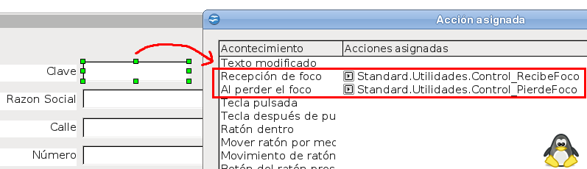
Asocia las mismas macros a todos los cuadros de texto (TextBox), si, las mismas a todos los controles, de hecho, mientras un control, no importa cual, soporte estas propiedades, puedes asociarle estas macros, esto es una característica muy poderosa de OOo Basic.
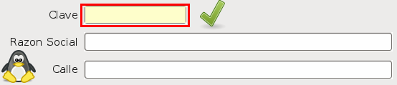
Mencionamos que los cuadros de texto (TextBox) son de solo lectura, esto es para que controlemos la adición y edición de los datos, también, los botones de comando (CommandButton) están desactivados de forma predeterminada y solo activamos los necesarios en el momento indicado, por ejemplo, si la tabla de clientes esta vacía, solo debe estar activado el botón de Nuevo, pero si ya hay datos, podemos activar además: Editar y Eliminar. De modo que los botones de comando se activarán y desactivaran de acuerdo a la acción que seleccione el usuario, la siguiente tabla nos ayudará a controlar el estado de cada botón.

 | Nuevo | Guardar | Editar | Actualizar | Eliminar | Cancelar
Nuevo |  | 
Guardar
Editar |  |  |  |  | ? | ?
Actualizar
Eliminar |  |  |  |  | ? | ?
Cancelar
Salir

El signo de interrogación nos indica que estos botones pueden o no pueden estar activados, ¿de que depende? Dependerá de la existencia o no de más registros.

Cuando abrimos nuestro cuadro de diálogo, tenemos que traer los clientes existentes, si los hay y mostrarlos en el cuadro de lista (ListBox), para ello, agregamos la siguiente línea a la macro Clientes, justo después de cargar los controles.

'Cargamos los controles en memoria
Call CargarControles( oDlg )
'Traemos los nombres de los clientes si lo hay
Call TraerClientes( oDatos )

La macro TraerClientes tiene el siguiente código.

Sub TraerClientes( oDatos )
Dim oConsulta As Object
Dim sSQL As String
Dim mClientes()
Dim lTotalRegistros As Long

'Obtenemos el total de clientes
lTotalRegistros = TotalRegistros( oDatos, "Clientes", "Id" )
'Si no hay registros
If lTotalRegistros = 0 Then
MsgBox "El catalogo de Clientes esta vacio, usa el botón Nuevo para agregar uno", 64,"Clientes"
Else
'Si hay registros construimos la consulta para regresar los clientes ordenados por Nombre
sSQL = "SELECT Nombre FROM Clientes ORDER BY Nombre"
'Hacemos la consulta
oConsulta = HacerConsulta( oDatos, sSQL )
'Movemos los datos a una matriz
mClientes = CampoAMatriz( oConsulta, lTotalRegistros, 1 )
'Y los agregamos al cuadro de lista
Call MatrizACuadroLista( mClientes(), lstClientes )
'Como si hay datos, activamos Editar y Eliminar
cmdEditar.setEnable( True )
cmdEliminar.setEnable( True )
'Seleccionamos el primer cliente
lstClientes.selectItemPos( 0, True )
End If

End Sub

Tenemos varias funciones subrutinas nuevas; TotalRegistros, HacerConsulta, CampoAMatriz y MatrizACuadroLista, cuyo código es el siguiente.

'Función para enviar una consulta SQL a una base de datos
Function HacerConsulta( BaseDatos As Object, SQL As String) As Object
Dim oConexion As Object
Dim oDeclaracion As Object
Dim oResultado As Object

'Creamos una conexion a la base de datos
oConexion = BaseDatos.getConnection( "","" )
'Creamos un objeto para las instrucciones SQL
oDeclaracion = oConexion.createStatement()
'Ejecutamos la consulta
oResultado = oDeclaracion.executeQuery( SQL )
'Si hay resultados
If Not IsNull( oResultado ) Then
oResultado.next()
HacerConsulta = oResultado
End If

End Function

'Función que devuelve el total de registros de un determinado campo y tabla
Function TotalRegistros( BaseDatos As Object, Tabla As String, Campo As String) As Long
Dim sSQL As String
Dim oConsulta As Object

'Construimos la consulta
sSQL = "SELECT COUNT( " & Campo & " ) FROM " & Tabla
'Hacemos la consulta
oConsulta = HacerConsulta( BaseDatos, sSQL )
'Obtenemos y regresamos el valor
TotalRegistros = oConsulta.getLong(1)

End Function

'Función para mover los registros que regresa una consulta a una matriz
Function CampoAMatriz( Consulta As Object, NumReg As Long, Tipo As Integer )
Dim mDatos()
Dim co1 As Long

'Pasandole el número de registros hacemos un ciclo
'determinado en vez de uno indeterminado
NumReg = NumReg - 1
'Redimencionamos la matriz
Redim mDatos( NumReg )
For co1 = 0 To NumReg
'El tipo de campo es importante para usar el método correcto
Select Case Tipo
Case 1 : mDatos( co1 ) = Consulta.getString(1)
Case 2 : mDatos( co1 ) = Consulta.getInt(1)
'Aquí iremos agregando los tipos necesarios
End Select
'Nos movemos al siguiente registro
Consulta.next()
Next co1
CampoAMatriz = mDatos()

End Function

'Macro para agregar una matriz a un cuadro de lista
'el método addItem es muy lento, por ello es mejor
'agregar la matriz completa
Sub MatrizACuadroLista( mDatos(), CuadroLista As Object )

CuadroLista.addItems( mDatos(), 0 )

End Sub

Empecemos con el código de nuestro botones, por supuesto el primero sera Nuevo, el cual es muy simple pues solo tiene que preparar el cuadro de diálogo para recibir los datos del usuario, vamos a activar y vaciar los cuadros de texto y a establecer el estado de los demás botones de acuerdo a la tabla vista anteriormente.

Sub Nuevo_Clic()

'Activamos los cuadros de texto
Call ActivarCuadrosTexto( True )
'Los vaciamos
Call LimpiarCuadrosTexto( True )
'Botones activados
cmdGuardar.setEnable( True )
cmdCancelar.setEnable( True )
'Botones desactivados
cmdNuevo.setEnable( False )
cmdEditar.setEnable( False )
cmdActualizar.setEnable( False )
cmdEliminar.setEnable( False )
cmdSalir.setEnable( False )
'Desactivamos el cuadro de lista
lstClientes.setEnable( False )
'Enviamos el cursor al primer campo
txtNombre.setFocus()

End Sub

Observa que también desactivamos el cuadro de lista con los nombres de los clientes, esto es importante porque a este control le agregaremos su evento Clic, el cual nos traerá los datos del cliente seleccionado, lo desactivamos para que el usuario no se le ocurra dar clic en el mientras esta agregando uno nuevo o mientras edita otro, ya ves como son los usuarios. El código de las nuevas subrutinas es el siguiente.

Sub ActivarCuadrosTexto( Activar As Boolean )
'Recuerda que la clave la establecimos autonúmerico por ello este cuadro nunca lo activamos
txtNombre.setEditable( Activar )
txtCalle.setEditable( Activar )
txtNumero.setEditable( Activar )
txtColonia.setEditable( Activar )
txtDelegacion.setEditable( Activar )
txtCp.setEditable( Activar )
txtCiudad.setEditable( Activar )
txtRfc.setEditable( Activar )
End Sub

Sub LimpiarCuadrosTexto( Nuevo As Boolean )
If Nuevo Then
txtClave.setText( "<Nuevo>" )
Else
txtClave.setText( "" )
End If
txtNombre.setText( "" )
txtCalle.setText( "" )
txtNumero.setText( "" )
txtColonia.setText( "" )
txtDelegacion.setText( "" )
txtCp.setText( "" )
txtCiudad.setText( "" )
txtRfc.setText( "" )
End Sub

El código del botón Cancelar es trivial.

Sub cmdCancelar_Clic()
Dim iClientes As Integer

'Verificamos cuantos clientes hay
iClientes = lstClientes.getItemCount()
If iClientes = 0 Then
'Si no hay clientes limpiamos todo
Call LimpiarCuadrosTexto( False )
Else
'Si hay clientes activamos los controles necesarios
cmdEditar.setEnable( True )
cmdEliminar.setEnable( True )
lstClientes.setEnable( True )
'Mostramos los datos del cliente seleccionado actualmente
Call lstClientes_Clic()
End If
'Activamos y desactivamos los demás controles necesarios
cmdNuevo.setEnable( True )
cmdSalir.setEnable( True )
cmdGuardar.setEnable( False )
cmdActualizar.setEnable( False )
cmdCancelar.setEnable( False )
Call ActivarCuadrosTexto( False )

End Sub

Observa que si hay datos, llamamos al evento Clic del control cuadro de lista que aun no codificamos porque primero haremos el código del botón Guardar, el cual es el siguiente.

Sub cmdGuardar_Clic()
Dim mDatos()
Dim co1 As Integer
Dim sTmp As String
Dim sSQL As String

'Obtenemos los datos de todos los cuadros de texto
mDatos = Array( txtNombre.getText, txtCalle.getText, txtNumero.getText, txtColonia.getText, txtDelegacion.getText, txtCp.getText, txtCiudad.getText, txtRfc.getText, )
'Agregamos las comillas simples
For co1 = LBound(mDatos) To UBound(mDatos)
mDatos(co1) = "'" & mDatos(co1) & "'"
Next co1
'Juntamos y separamos por coma
sTmp = Join( mDatos(), ",")
'Construimos la instrucción SQL de inserción
sSQL = "INSERT INTO ""Clientes"" (""Nombre"",""Calle"",""Numero"",""Colonia"",""Delegacion"",""Cp"",""Ciudad"",""Rfc"") VALUES (" & sTmp & ")"
'Insertamos los datos
Call ActualizarDatos( oDatos, sSQL )

'Activamos y desactivamos los demás controles necesarios
cmdEditar.setEnable( True )
cmdEliminar.setEnable( True )
lstClientes.setEnable( True )
cmdNuevo.setEnable( True )
cmdSalir.setEnable( True )
cmdGuardar.setEnable( False )
cmdCancelar.setEnable( False )
'Desactivamos los cuadros de texto
Call ActivarCuadrosTexto( False )

End Sub

¿Que nos falto?, algo en lo que he hecho mucho énfasis a todo lo largo de estas notas, claro, no hemos validado ningún dato, lo cual es un pésimo, si no es que el peor hábito de programación. La instrucción SQL debe estar perfectamente construida, si no es así, el método executeUpdate usado en la macro ActualizarDatos fallará.

'Ejecuta la consulta de actualización pasada
Sub ActualizarDatos( BaseDatos As Object, SQL As String)
Dim oConexion As Object
Dim oDeclaracion As Object
Dim oResultado As Object

'Creamos una conexion a la base de datos
oConexion = BaseDatos.getConnection( "","" )
'Creamos un objeto para las instrucciones SQL
oDeclaracion = oConexion.createStatement()
'Ejecutamos la inserción de datos
oDeclaracion.executeUpdate( SQL )

End Sub

Modifiquemos la macro para validar los datos, hay muchas formas de hacer esto, todo dependerá de los tipos de datos y de las necesidades de tu proyecto. Reitero, la validación es un tema central en muchos programas, valida a conciencia, siempre.

Usaremos una función para validar todos los datos.

'Función para validar los datos que capture el usuario
Function ValidarDatos() As Boolean
Dim sDato As String
Dim co1 As Byte
Dim sLetra As String

'Obtenemos el valor del cuadro de texto y le quitamos los espacios sobrantes
sDato = Trim(txtNombre.getText())
'Validamos que si esta vacio, si es un número o una fecha
If sDato = "" Or IsNumeric( sDato ) Or IsDate( sDato )Then
MsgBox "El campo NOMBRE no puede estar vacío, es un número o una fecha", 16, "Error en campo"
'Vaciamos el contenido del control
txtNombre.setText( "" )
'Enviamos el cursor al control
txtNombre.setFocus()
'Salimos de la función, ValidarDatos = False
Exit Function
Else
'Si el valor es correcto, lo establecemos en el control para su posterior guardado
'aquí puedes por ejemplo; convertir en mayusculas
txtNombre.setText( sDato )
End If

'Lo mismo para todos los restantes campos
sDato = Trim(txtCalle.getText())
If sDato = "" Or IsNumeric( sDato ) Or IsDate( sDato )Then
MsgBox "El campo CALLE no puede estar vacío, es un número o una fecha", 16, "Error en campo"
txtCalle.setText( "" )
txtCalle.setFocus()
Exit Function
Else
txtCalle.setText( sDato )
End If

'Tal vez en este campo quieras aceptar números, yo creo que es mejor que no y obligar a capturar
'por ejemplo: Nº 7, Mz 43 Lt 7, Edif 8 Depto 6
sDato = Trim(txtNumero.getText())
If sDato = "" Or IsNumeric( sDato ) Or IsDate( sDato )Then
MsgBox "El campo NUMERO no puede estar vacío, es un número o una fecha", 16, "Error en campo"
txtNumero.setText( "" )
txtNumero.setFocus()
Exit Function
Else
txtNumero.setText( sDato )
End If

sDato = Trim(txtColonia.getText())
If sDato = "" Or IsNumeric( sDato ) Or IsDate( sDato )Then
MsgBox "El campo COLONIA no puede estar vacío, es un número o una fecha", 16, "Error en campo"
txtColonia.setText( "" )
txtColonia.setFocus()
Exit Function
Else
txtColonia.setText( sDato )
End If

sDato = Trim(txtDelegacion.getText())
If sDato = "" Or IsNumeric( sDato ) Or IsDate( sDato )Then
MsgBox "El campo DELEGACION no puede estar vacío, es un número o una fecha", 16, "Error en campo"
txtDelegacion.setText( "" )
txtDelegacion.setFocus()
Exit Function
Else
txtDelegacion.setText( sDato )
End If

'Este es un caso especial, en México el CP esta en formato 00000, validaremos
'que todos los caracteres capturados sean digitos
sDato = Trim(txtCp.getText())
If sDato = "" Or IsDate( sDato )Then
MsgBox "El campo C.P. no puede estar vacío o una fecha", 16, "Error en campo"
txtCp.setText( "" )
txtCp.setFocus()
Exit Function
Else
'Iteramos en cada letra
For co1 = 1 To Len(sDato)
'Extraemos cada letra
sLetra = Mid( sDato, co1, 1 )
'Verificamos que sea un digito
If InStr( 1, "0123456789", sLetra ) = 0 Then
MsgBox "El campo C.P. solo acepta dígitos", 16, "Error en campo"
txtCp.setText( "" )
txtCp.setFocus()
Exit Function
End If
Next co1
'Si son puros dígitos, le damos el formato correcto
sDato = Format( Val(sDato), "00000" )
txtCp.setText( sDato )
End If

sDato = Trim(txtCiudad.getText())
If sDato = "" Or IsNumeric( sDato ) Or IsDate( sDato )Then
MsgBox "El campo CIUDAD no puede estar vacío, es un número o una fecha", 16, "Error en campo"
txtCiudad.setText( "" )
txtCiudad.setFocus()
Exit Function
Else
txtCiudad.setText( sDato )
End If

'Este es otro caso especial, el RFC es una combinación de letras y números que identifica
'de forma única a cada contribuyente, para personas morales es de 12 caracteres y para las
'personas físicas es de 13 con el formato [L]LLLDDDDDDAAA
sDato = Trim(txtRfc.getText())
If sDato = "" Or IsNumeric( sDato ) Or IsDate( sDato )Then
MsgBox "El campo RFC no puede estar vacío, es un número o una fecha", 16, "Error en campo"
txtRfc.setText( "" )
txtRfc.setFocus()
Exit Function
Else
'Esta es tu tarea, validar que este bien capturado el RFC
txtRfc.setText( sDato )
End If

'Si todos los datos están correctos
ValidarDatos = True

End Function

¿Recuerdas que comentamos que muchas veces la validación nos lleva muchas más líneas de código que otros procesos?, aquí una prueba. Entre las propiedades de los controles, por ejemplo el cuadro de texto para el campo CP, lo hemos limitado a solo permitir cinco caracteres, las propiedades de tu tabla y la validación por código, deberías de tener completo control sobre los datos capturados por el usuario, un refuerzo más podría ser un controlador de errores como hemos aprendido ya, queda a tu criterio el establecerlo o no. La validación para el RFC te queda de tarea, en el archivo que acompaña a estos apuntes puedes ver mi propuesta, pero por supuesto, intenta antes hacer la tuya, y claro, no tienen que coincidir plenamente, recuerda que en informática (y en casi todo) hay más de una manera de resolver los problemas. Hay otro caso, dentro de la validación que tienes que considerar, pero este es tan obvio que también te queda de tarea averiguarlo.

Ahora, modifica la macro cmdGuardar_Clic para integrar la validación anterior.

Sub cmdGuardar_Clic()
Dim mDatos()
Dim co1 As Integer
Dim sTmp As String
Dim sSQL As String

If ValidarDatos() Then
'Obtenemos los datos de todos los cuadros de texto
mDatos = Array( txtNombre.getText, txtCalle.getText, txtNumero.getText, txtColonia.getText, txtDelegacion.getText, txtCp.getText, txtCiudad.getText, txtRfc.getText, )
'Agregamos las comillas simples
For co1 = LBound(mDatos) To UBound(mDatos)
mDatos(co1) = "'" & mDatos(co1) & "'"
Next co1
'Juntamos y separamos por coma
sTmp = Join( mDatos(), ",")
'Construimos la instrucción SQL de inserción
sSQL = "INSERT INTO ""Clientes"" (""Nombre"",""Calle"",""Numero"",""Colonia"",""Delegacion"",""Cp"",""Ciudad"",""Rfc"") VALUES (" & sTmp & ")"
'Insertamos los datos
Call ActualizarDatos( oDatos, sSQL )

'Activamos y desactivamos los demás controles necesarios
cmdEditar.setEnable( True )
cmdEliminar.setEnable( True )
lstClientes.setEnable( True )
cmdNuevo.setEnable( True )
cmdSalir.setEnable( True )
cmdGuardar.setEnable( False )
cmdCancelar.setEnable( False )
'Desactivamos los cuadros de texto
Call ActivarCuadrosTexto( False )
End If

End Sub

Ahora si, veamos el código del evento Clic para el cuadro de lista (ListBox) de los clientes, que nos traerá los datos completos del cliente seleccionado por el usuario.

Sub lstClientes_Clic()
Dim sCliente As String
Dim sSQL As String
Dim oConsulta As Object

'El cliente seleccionado
sCliente = lstClientes.getSelectedItem
'Construimos la consulta SQL
sSQL = "SELECT * FROM Clientes WHERE Nombre='" & sCliente & "'"
'Hacemos la consulta
oConsulta = HacerConsulta( oDatos, sSQL )
'Mostramos los datos en sus respectivos controles
With oConsulta
txtClave.setText( .getInt(1) )
txtNombre.setText( .getString(2) )
txtCalle.setText( .getString(3) )
txtNumero.setText( .getString(4) )
txtColonia.setText( .getString(5) )
txtDelegacion.setText( .getString(6) )
txtCp.setText( .getString(7) )
txtCiudad.setText( .getString(8) )
txtRfc.setText( .getString(9) )
End With

End Sub

El siguiente botón que vamos a programar es el de Eliminar, que queda así.

Sub cmdEliminar_Clic()
Dim sClave As String
Dim sNombre As String
Dim sInfo As String
Dim iRes As Integer
Dim sSQL As String
Dim iSel As Integer
Dim iNum As Integer

'Posición del cliente seleccionado
iSel = lstClientes.getSelectedItemPos
'La clave del cliente
sClave = txtClave.getText
'El nombre del cliente
sNombre = txtNombre.getText
'Construimos el mensaje a mostrar
sInfo = "Se eliminará al cliente " & sNombre & " con clave " & sClave & Chr(13) & Chr(13) & "¿Estás seguro de continuar?" & Chr(13) & Chr(13) & "ESTA ACCIÓN NO SE PUEDE DESHACER"
'Mostramos y preguntamos al usuario
iRes = MsgBox( sInfo, 36,"Eliminar cliente" )
'Si el usuario responde Si
If iRes = 6 Then
'Construimos la instrucción SQL de borrado
sSQL = "DELETE FROM ""Clientes"" WHERE ""Id""=" & sClave
'Actualizamos la base de datos
Call ActualizarDatos( oDatos, sSQL )
'Quitamos al cliente de la lista
lstClientes.removeItems( iSel,1)
'Obtenemos el número de clientes
iNum = lstClientes.getItemCount
Select Case iNum
Case 0 'Si ya no hay clientes
cmdEditar.setEnable( False )
cmdEliminar.setEnable( False )
lstClientes.setEnable( False )
Call LimpiarCuadrosTexto( False )
txtNombre.setFocus()
Case 1 'Si al menos hay un cliente lo seleccionamos
lstClientes.selectItemPos( 0, True )
'Traemos sus datos
Call lstClientes_Clic()
Case Else
'Solo si se eliminó el ultimo cliente
If iNum = iSel Then iSel = iSel - 1
'Seleccionamos el inmediato anterior
lstClientes.selectItemPos( iSel, True )
'Traemos sus datos
Call lstClientes_Clic()
End Select
End If

End Sub

Siempre y perdona el absoluto, siempre pregunta al usuario y trata de informarle lo más claro posible, cuando se esta apunto de realizar una acción que no es posible deshacer, dependiendo del contexto, tal vez hasta dos veces hay que preguntar. En el código anterior nos hace falta una validación antes de eliminar al cliente, ¿cual?.

El botón de Editar tiene un comportamiento muy similar al botón Nuevo, con la diferencia de que no vaciamos los cuadros de texto y activamos otros botones de comando.

Sub cmdEditar_Clic()
'Activamos los cuadros de texto
Call ActivarCuadrosTexto( True )
'Botones activados
cmdActualizar.setEnable( True )
cmdCancelar.setEnable( True )
'Botones desactivados
cmdNuevo.setEnable( False )
cmdEditar.setEnable( False )
cmdGuardar.setEnable( False )
cmdEliminar.setEnable( False )
cmdSalir.setEnable( False )
'Desactivamos el cuadro de lista
lstClientes.setEnable( False )
'Enviamos el cursor al primer campo
txtNombre.setFocus()
End Sub

El código del botón Actualizar, es similar al del botón Guardar, pero claro, hay que hacer algunas validaciones un poco diferentes. Te queda de tarea terminarlo, en el archivo anexo de este libro esta mi propuesta, pero de nuevo, no hagas trampa y trata de terminarlo primero, después solo compara recordando que es solo una propuesta.

El siguiente cuadro de diálogo que haremos será el de la facturación, en este ya estarán involucradas dos tablas diferentes, pero su manipulación es muy similar al que acabamos de terminar aunque veras que necesitaremos muchas más líneas de código para poder controlarlo, diseña tu cuadro de dialogo de acuerdo a la siguiente imagen.
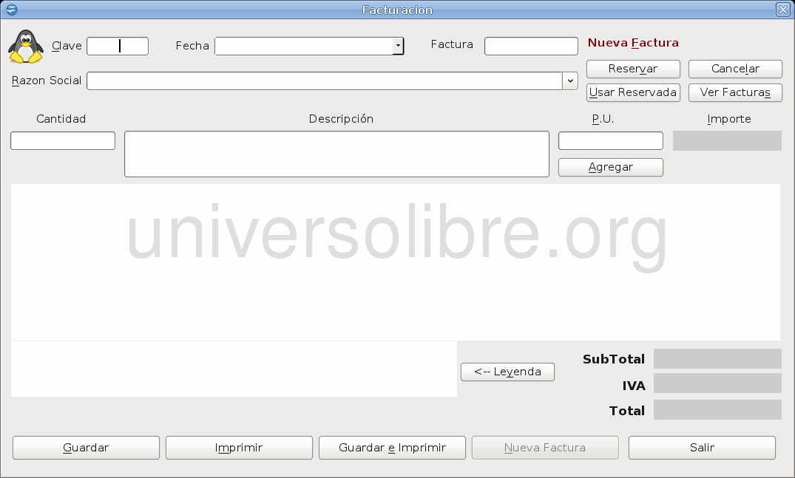
En el archivo anexo podrás ver el detalle de los controles usados, así como las principales propiedades usadas en ellos.

En nuestra hoja de calculo de inicio, agrega un segundo botón de comando que abrirá este cuadro de diálogo.
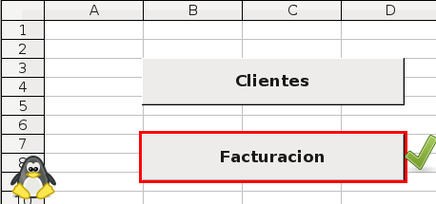
Todo el código de este cuadro de diálogo estará en un nuevo modulo, así que agrega uno al archivo desde el IDE como ya sabes. Lo primero que tenemos que hacer es declarar las variables a nivel de modulo que serán visibles para todas las macros y funciones que desarrollemos en él.

Option Explicit

Dim oDatos As Object
Dim cboClientes As Object
Dim txtClave As Object
Dim txtFecha As Object
Dim txtFactura As Object
Dim txtCantidad As Object
Dim txtDescripcion As Object
Dim txtPu As Object
Dim txtImporte As Object
Dim txtSubtotal As Object
Dim txtImpuesto As Object
Dim txtTotal As Object
Dim lstDetalle As Object
Dim lstLeyendas As Object
Dim lblImpuesto As Object
Dim lblEstado As Object
Dim cmdNuevaFactura As Object
Dim cmdAgregar As Object
Dim cmdGuardar As Object
Dim cmdReservar As Object
Dim cmdUsarReservada As Object

Type Articulo
Cantidad As Double
Descripcion As String
Precio As Double
Importe As Double
End Type

Dim EsReservada As Boolean
Dim dSubtotal As Double
Dim mDetalle() As New Articulo

La siguiente macro será la macro de inicio y la que se tiene que asociar al botón de comando agregado a la interfaz del usuario. Observa que hacemos uso de varias macros ya vistas en el cuadro de diálogo anterior, como; CargarDialogo, ExistenDatos y TotalRegistros.

Sub Facturacion()
Dim oDlg As Object
Dim lFactura As Long
Dim sFactura As String

'Cargamos el cuadro de diálogo
oDlg = CargarDialogo( "Standard","dlgFacturacion" )

'Nos aseguramos de que sea válido
If Not IsNull(oDlg) Then
'Nos aseguramos de que existan los datos
oDatos = ExistenDatos()
If Not IsNull( oDatos ) Then
'Nos aseguramos de que haya clientes registrados
If TotalRegistros( oDatos, "Clientes", "Id" ) > 0 Then
'Cargamos los controles en memoria
Call CargarControles( oDlg )
txtDescripcion.setText( "" )
cboClientes.setText( "" )
lblImpuesto.setText( "IVA " & Format(IVA,"0 %" )
'Traemos los nombres de los clientes si lo hay
Call TraerClientes( oDatos )
'Establecemos la fecha actual
txtFecha.Date = Format(Now,"YYYYMMDD")
'Consultamos la ultima factura
lFactura = UltimaFactura( oDatos )
'Si es la primer factura pedimos él número
If lFactura = 0 Then
Do
sFactura = InputBox( "Es la primer factura que haces, ¿escribe el número de factura?" )
Loop Until IsNumeric(sFactura)
lFactura = Val( sFactura )
Else
'Si ya hay solo aumentamos en uno
lFactura = lFactura + 1
End If
'Si hay al menos una factura reservada activamos el botón de comando
If Not ExisteValor( oDatos, "Facturas", "Estado", "Reservada") Then
cmdUsarReservada.setEnable( False )
End If

'Establecemos el número de la nueva factura
txtFactura.setText( lFactura )
txtClave.setFocus()
'Mostramos el cuadro de diálogo
oDlg.execute()
'Lo liberamos
oDlg.dispose()
Else
MsgBox "No hay clientes registrados, al menos registra uno", 16, "Sin clientes"
End If
Else
MsgBox "No se encontró la base de datos", 16, "Error grave"
End If
Else
MsgBox "No se pudo mostrar el cuadro de diálogo de Clientes"
End If

End Sub

La macro CargarControles es igual pero claro, en esta cargamos los controles usado en este cuadro de diálogo, no te confundas, son dos macros con igual nombre pero contenido diferente, al estar en módulos diferentes, el IDE sabe a cual llamar.

'Para inicializar las variables de todos los controles usados
Sub CargarControles( Dialogo As Object)
With Dialogo
cboClientes = .getControl("cboClientes")
txtClave = .getControl("txtClave")
txtFecha = .getControl("txtFecha")
txtFactura = .getControl("txtFactura")
txtCantidad = .getControl("txtCantidad")
txtDescripcion = .getControl("txtDescripcion")
txtPu = .getControl("txtPu")
txtImporte = .getControl("txtImporte")
lstDetalle = .getControl("lstDetalle")
lstLeyendas = .getControl("lstLeyendas")
txtSubtotal = .getControl("txtSubtotal")
txtImpuesto = .getControl("txtImpuesto")
txtTotal = .getControl("txtTotal")
lblImpuesto = .getControl("lblImpuesto")
lblEstado = .getControl("lblEstado")
cmdNuevaFactura = .getControl("cmdNuevaFactura")
cmdAgregar = .getControl("cmdAgregar")
cmdGuardar = .getControl("cmdGuardar")
cmdReservar = .getControl("cmdReservar")
cmdUsarReservada = .getControl("cmdUsarReservada")
End With
End Sub

Observa que en la siguiente línea.

lblImpuesto.setText( "IVA " & Format(IVA,"0 %" )

Establecemos el texto de una etiqueta (Label), y usamos el valor de una constante llamada IVA, esta constante la declaramos en el mismo modulo de las otras constantes. Nota las nuevas constantes que usaremos, por supuesto, no son limitativas, agrega todas las que consideres que usaras en tú sistema.

Option Explicit

'Cambia aquí el nombre de tu conexión
Global Const DATOS As String = "datos"

Global Const AMARILLO_PASTEL As Long = 16777164
Global Const BLANCO As Long = 16777215
Global Const IVA As Single = 0.16
Global Const COPIAS As Byte = 3
Global Const MAX_COPIAS As Byte = 5

La macro TraerClientes de este modulo, es un poco diferente.

'Traemos todos los clientes de la base de datos
Sub TraerClientes( oDatos )
Dim oConsulta As Object
Dim sSQL As String
Dim mClientes()
Dim lTotalRegistros As Long

'Obtenemos el total de clientes
lTotalRegistros = TotalRegistros( oDatos, "Clientes", "Id" )
'Construimos la consulta para regresar los clientes ordenados por Nombre
sSQL = "SELECT Nombre FROM Clientes ORDER BY Nombre"
'Hacemos la consulta
oConsulta = HacerConsulta( oDatos, sSQL )
'Movemos los datos a una matriz
mClientes = CampoAMatriz( oConsulta, lTotalRegistros, 1 )
'Y los agregamos al cuadro de lista
Call MatrizACuadroLista( mClientes(), cboClientes )

End Sub

La función UltimaFactura tiene el siguiente código.

'Para obtener el número de la ultima factura guardada
Function UltimaFactura( oDatos ) As Long
Dim sSQL As String
Dim oConsulta As Object

sSQL = "SELECT MAX(Numero) FROM Facturas"
oConsulta = HacerConsulta( oDatos, sSQL )
UltimaFactura = oConsulta.getLong( 1 )

End Function

Observa que obtenemos el máximo del campo Numero, esto no necesariamente tiene que ser así, tal ves la estructura de tú tabla te permita obtener solo el ultimo valor agregado, esto tú lo determinas. La función ExisteValor tiene el siguiente código.

'Función para saber si un registro ya fue dado de alta
Function ExisteValor( BaseDatos As Object, Tabla As String, Campo As String, Valor As String) As Boolean
Dim sSQL As String
Dim oConsulta As Object

'Construimos la consulta
sSQL = "SELECT " & Campo & " FROM " & Tabla & " WHERE " & Campo & " = '" & Valor & "'"

'Hacemos la consulta
oConsulta = HacerConsulta( BaseDatos, sSQL )
'Verificamos si existe
If oConsulta.getRow = 1 Then
ExisteValor = True
End If

End Function

El resto del código creo que es autoexplicativo.

El primero control que codificaremos será el cuadro de texto txtClave, usaremos su evento Tecla Pulsada y buscaremos el cliente con dicha clave cuando el usuario presione la tecla Enter. Esta información de ayuda, puedes establecerla en la propiedad Texto de ayuda de cada control, si tu sistema no viene (que debería) acompañado de un archivo de ayuda, esta propiedad puede ser muy util para mostrarle al usuario que se espera que capture o que haga y se muestra en cuanto el cursor entra en el área del control.
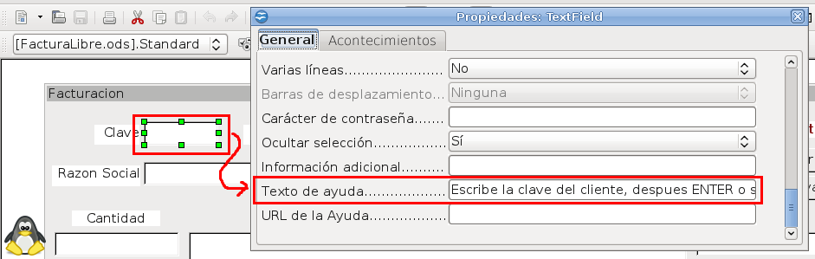
Que mostrará en tiempo de ejecución.
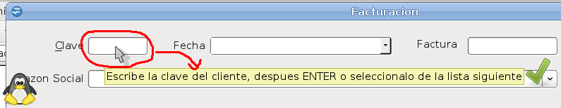
El código de este evento es.

'Cuando el usuario presiona una tecla en el cuadro texto Clave del cliente
Sub txtClave_TeclaPulsada( Evento )
Dim lClave As Long
Dim sCliente As String

'Si la tecla presiona es la tecla ENTER buscamos al cliente por clave
If Evento.KeyCode = 1280 Then
lClave = Val( txtClave.getText )
txtClave.setText( Format(lClave) )
sCliente = ExisteCliente( oDatos, Format(lClave), True )
cboClientes.setText( sCliente )
If sCliente = "" Then
MsgBox "El cliente con la clave " & Format(lClave) & " no existe", 16,"Facturacion"
Else
txtCantidad.setFocus()
End If

End If

End Sub

El código de la tecla Enter es 1280, tomamos el valor del cuadro de texto, lo convertimos a valor y buscamos esta clave de cliente, el código de la función ExisteCliente es el siguiente. Observa que dependiendo del tercer argumento (Clave) podemos hacer la busqueda por la clave o por el nombre del cliente, en los dos casos regresamos una cadena con el nombre o con la clave del cliente encontrado o una cadena vacia si no es contrado.

'Para saber si un cliente existe, podemos buscar por cliente o por clave
Function ExisteCliente( oDatos, Dato As String, Clave As Boolean ) As String
Dim sSQL As String
Dim oConsulta As Object

'Construimos la consulta correcta
If Clave Then
sSQL = "SELECT Nombre FROM Clientes WHERE Id=" & Dato
Else
sSQL = "SELECT Id FROM Clientes WHERE Nombre='" & Dato & "'"
End If
oConsulta = HacerConsulta( oDatos, sSQL )
'Si hay una fila al menos se encontró el cliente
If oConsulta.getRow > 0 Then
ExisteCliente = oConsulta.getString( 1 )
End If

End Function

A parte de la clave, ponemos a disposición del usuario, la posibilidad de seleccionar al cliente desde el control cuadro combinado (ComboBox), usamos un cuadro combinado, por qué este combinado las virtudes de un cuadro de texto para permitir escribir el nombre directamente o seleccionarlo desde la lista desplegable, por esto, tenemos que controlar tanto el evento “Estado modificado”, que es llamado cuando el usuario selecciona algún elemento de la lista, como el evento “Al perder el foco”, podemos usar también el evento “Texto modificado”, pero al ser un campo donde puede haber muchos caracteres implicados nos decantamos por otros eventos, cuyo código es el siguiente.

'Cuando sale el foco del cuadro combinado de los clientes
Sub cboClientes_PierdeFoco( Evento )
Dim sCliente As String
Dim sClave As String

sCliente = Trim(Evento.Source.getText)
If sCliente <> "" Then
sClave = ExisteCliente( oDatos, sCliente, False )
If sClave = "" Then
MsgBox "El cliente " & sCliente & " no esta registrado", 16,"Cliente inexistente"
txtClave.setText( "" )
Else
txtClave.setText( sClave )
End If
End If

End Sub

'Este evento es llamado cuando se usa el raton para cambiar el elemento dentro del cuadro combinado
Sub cboClientes_Cambia( Evento )
Dim sCliente As String
Dim sClave As String

'Obtenemos el texto y bucamos al cliente por nombre
sCliente = Evento.Source.getText
sClave = ExisteCliente( oDatos, sCliente, False )
If sClave = "" Then
MsgBox "El cliente " & sCliente & " no esta registrado", 16,"Cliente inexistente"
txtClave.setText( "" )
Else
txtClave.setText( sClave )
txtCantidad.setFocus()
End If

End Sub

Observando el código de los controles txtClave y cboClientes, puedes deducir fácilmente que uno se complementa con el otro, si el usuario escribe una clave correcta el nombre es mostrado, si el usuario escribe un nombre directamente o selecciona uno existente de la lista desplegable, es mostrada su clave correspondiente.
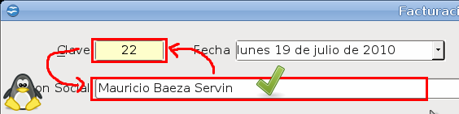
Para el control de la fecha, hemos usado un control fecha (DateField) en donde, al abrir el cuadro de diálogo, mostramos la fecha actual del sistema y las únicas validaciones que hacemos es informarle al usuario si esta usando una fecha anterior o posterior a la actual, en algunos casos tal ves sea necesario evitar que el usuario seleccione una fecha futura, esto, lo dejo a tu criterio, por ahora, lo dejamos a criterio del usuario y solo se lo informamos en la función de validación que implementaremos más adelante.

El botón de comando Reservar, lo usamos para cambiar el estatus de la factura actual a “reservada”, no se guarda ningún otro dato.
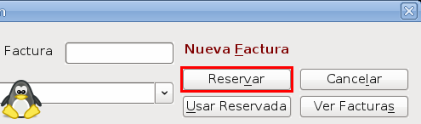
El código de este botón es.

'Para marcar una factura como reservada para su uso posterior
Sub cmdReservar_Clic()
Dim iRes As Integer
Dim sSQL As String

iRes = MsgBox( "Esta acción solo marcara esta factura: " & txtFactura.getText() & " como reservada para uso posterior. No se guardará ningún otro dato" & _
Chr(10) & Chr(10) & "¿Estás seguro de marcarla como reservada?", 36, "Reservar factura" )
If iRes= 6 Then
'Solo nuevas facturas se pueden marcar como reservadas
sSQL = "INSERT INTO ""Facturas"" (""Numero"",""Estado"") VALUES (" & txtFactura.getText() & ",'Reservada')"
Call ActualizarDatos( oDatos, sSQL )
cmdUsarReservada.setEnable( True )
Call cmdNuevaFactura_Clic()
End If

End Sub

Como usaremos el botón de comando Nueva Factura, mostramos su apariencia, recuerda que de forma predeterminada esta desactivado, más adelante te muestro en que caso queda activado.
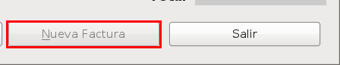
Y su código.

'Para preparar el ingreso de una nueva factura
Sub cmdNuevaFactura_Clic()
Dim lFactura As Long

dSubtotal = 0
EsReservada = False
Erase mDetalle
Call ActualizarTotal( 0 )
lFactura = UltimaFactura( oDatos ) + 1
txtFactura.setText( Format(lFactura) )
txtClave.setText( "" )
cboClientes.setText( "" )
txtCantidad.setText( "" )
txtDescripcion.setText( "" )
txtPu.setText( "" )
lstDetalle.removeItems( 0, lstDetalle.getItemCount )
lstLeyendas.removeItems( 0, lstLeyendas.getItemCount )
cmdNuevaFactura.setEnable( False )
cmdAgregar.setEnable( True )
cmdGuardar.setEnable( True )
cmdReservar.setEnable( True )
cmdUsarReservada.setEnable( True )
lblEstado.setText( "Nueva Factura" )
txtClave.setFocus()

End Sub

El botón de comando Cancelar, nos sirve para establecer el estatus de la factura actual como “cancelada”, podemos cancelar tanto una factura nueva como una existente.
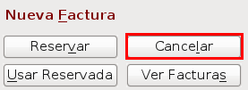
El código de este botón es.

'Botón de comando Cancelar
Sub cmdCancelar_Clic()
Dim iRes As Integer
Dim sSQL As String

iRes = MsgBox( "Esta acción NO SE PUEDE DESHACER la factura: " & txtFactura.getText() & " se marcará como CANCELADA." & Chr(10) & Chr(10) & "¿Estás seguro de CANCELAR esta factura?", 36, "Cancelar factura" )
'Nos aseguramos de la respuesta del usuario
If iRes= 6 Then
If ExisteValor( oDatos, "Facturas", "Numero", txtFactura.getText() ) Then
'Si la factura ya existe solo actualizamos su estado
sSQL = "UPDATE ""Facturas"" SET ""Estado""='Cancelada' WHERE ""Numero""=" & txtFactura.getText()
Else
'Si no existe la insertamos como nueva
sSQL = "INSERT INTO ""Facturas"" (""Numero"",""Estado"") VALUES (" & txtFactura.getText() & ",'Cancelada')"
End If
'Hacemos la consulta de actualización
Call ActualizarDatos( oDatos, sSQL )
'Preparamos para una nueva factura
Call cmdNuevaFactura_Clic()
End If

End Sub

El botón Usar Reservada, nos servirá para permitirle al usuario seleccionar y usar una factura previamente marcada como “reservada”.
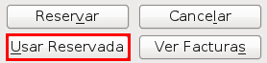
Y su código.

'Botón para mostrar las facturas reservadas
Sub cmdUsarReservada_Clic()
Dim oDlg As Object
Dim sSQL As String
Dim oConsulta As Object
Dim mReservadas()

'Verificamos si hay facturas reservadas
If ExisteValor( oDatos, "Facturas", "Estado", "Reservada") then
'Cargamos el cuadro de diálogo
oDlg = CargarDialogo( "Standard","dlgReservadas" )
'Traemos las facturas reservadas
sSQL = "SELECT Numero FROM Facturas WHERE Estado='Reservada'"
oConsulta = HacerConsulta( oDatos, sSQL )
'Contamos cuantas son
sSQL = "SELECT COUNT(Estado) FROM Facturas WHERE Estado='Reservada'"
mReservadas = CampoAMatriz( oConsulta, TotalRegistrosConsulta( oDatos, sSQL ), 3 )
Call MatrizACuadroLista( mReservadas(), oDlg.getControl( "lstReservadas" ) )
'Mostramos el cuadro de diálogo
oDlg.execute()
oDlg.dispose()
Else
MsgBox "No hay facturas reservadas", 16, "Sin facturas reservadas"
txtClave.setFocus()
End If

End Sub

La macro anterior usa la siguiente macro nueva.

'Función que devuelve el total de registros de una consulta
Function TotalRegistrosConsulta( BaseDatos As Object, SQL As String) As Long
Dim oConsulta As Object

oConsulta = HacerConsulta( BaseDatos, SQL )
TotalRegistrosConsulta = oConsulta.getLong(1)

End Function

Observa que mostramos las facturas en un cuadro de lista de un nuevo cuadro de diálogo que solo tiene dicho cuadro de lista, una etiqueta y un botón de comando para salir.
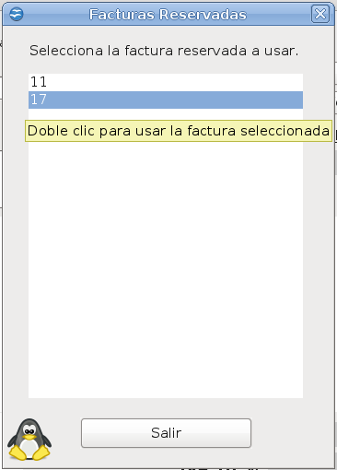
Con doble clic sobre la factura deseada, la seleccionamos, salimos del cuadro de diálogo y establecemos esta factura como actual en el cuadro de diálogo de facturación. El código de este evento es el siguiente.

'Evento doble clic para seleccionar una factura reservada
Sub lstReservadas_Doble_Clic( Evento )
Dim sFactura As String

'Contamos el número de clics y si hay un elemento seleccionado
If Evento.ClickCount = 2 And ( Evento.Source.getSelectedItemPos > -1 ) Then
sFactura = Evento.Source.getSelectedItem
txtFactura.setText( sFactura )
lblEstado.setText( "Reservada" )
cmdReservar.setEnable( False )
cmdNuevaFactura.setEnable( True )
'Finalizamos el cuadro de diálogo
Evento.Source.getContext.endExecute()
EsReservada = True
End If

End Sub

Observa que le mostramos al usuario que es una factura reservada, actualizando el texto de la etiqueta lblEstado, también desactivamos el botón Reservar.
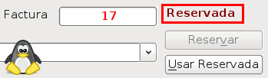
Los campos Cantidad y P.U. son controles numéricos (NumericField), por lo que solo permiten la introducción de números, como el cambio de cualquiera de ellos afecta al importe, es decir a su producto, haremos una sola macro para los dos que asignaremos a su evento Texto modificado y cuyo código es el siguiente.

'Cada vez que cambia la cantidad o el precio
'actualizamos el importe
Sub Importe_Modificado( Evento )
Dim dCantidad As Double
Dim dPU As Double
Dim dImporte As Double

dCantidad = txtCantidad.getValue
dPU = txtPu.getValue
dImporte = dCantidad * dPU
'Nos aseguramos de que el resultado tenga solo dos decimales
dImporte = FuncionCalc( "ROUND", Array(dImporte,2) )
txtImporte.setValue( dImporte )

End Sub

La función FuncionCalc, nos permite llamar a cualquier función integrada de Calc, pasarle los argumentos respectivos y obtener su resultado, esta función ya la hemos visto pero dado que es muy breve la repetimos aquí.

'Función para llamar a función incorporada de Calc, es importante
'pasarle los argumentos correctamente en una matriz de datos y
'usar la función deseada con su nombre en ingles
Function FuncionCalc( Nombre As String, Datos() )
Dim oSFA As Object

oSFA = createUnoService( "com.sun.star.sheet.FunctionAccess" )
FuncionCalc = oSFA.callFunction( Nombre, Datos() )

End Function

Para mostrar el importe, usamos un control moneda (CurrencyField) por lo que solo establecemos el valor, el formato lo establecemos como propiedad de este control.
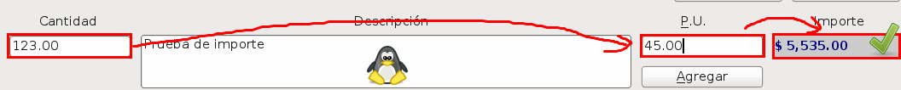
El botón de comando Agregar que puedes ver en la imagen anterior, nos sirve para agregar el artículo o producto a la lista de detalle de nuestra factura, su código es el siguiente.

'Para agregar un artículo al detalle de la factura
Sub cmdAgregar_Clic()
Dim dCantidad As Double
Dim dPU As Double
Dim dImporte As Double
Dim sDescripcion As String
Dim sInfo As String

'La cantidad, el precio y el importe
dCantidad = txtCantidad.getValue
dPU = txtPu.getValue
dImporte = txtImporte.getValue
'La descripcion
sDescripcion = Trim( txtDescripcion.getText )
'Como en el cuadro de texto permitimos varias líneas, el usuario puede introducir
'saltos de líneas innecesarios al inicio y al final de la cadena
sDescripcion = QuitarSaltosInicio( sDescripcion )
sDescripcion = QuitarSaltosFin( sDescripcion )
'Establecemos la cadena ya limpia
txtDescripcion.setText( sDescripcion )
'La cantidad y el precio no pueden ser cero
If dCantidad > 0 Then
If dPU > 0 Then
'La descripción no puede estar vacia
If sDescripcion <> "" Then
'Compañero si facturas artículos por más de un millón
'que esperas para hacerte mi mecenas
If dImporte < 1000000 Then
'Agregamos el artículo y actualizamos el total
Call AgregarArticulo( dCantidad, sDescripcion, dPU, dImporte)
Call ActualizarTotal( dImporte )
'Limpiamos los campos para un nuevo ingreso
txtCantidad.setText( "" )
txtDescripcion.setText( "" )
txtPu.setText( "" )
txtCantidad.setFocus()
Else
MsgBox "El importe es muy alto, verificalo", "16", "Importe"
txtPu.setFocus
End If
Else
MsgBox "La descripción no puede estar vacía", 16, "Descripción"
txtDescripcion.setFocus
End If
Else
MsgBox "El P.U. no puede ser cero", 16, "Precio Unitario"
txtPu.setFocus
End If
Else
MsgBox "La cantidad no puede ser cero", 16, "Cantidad"
txtCantidad.setFocus
End If
End Sub

Las nuevas funciones y macros usados en este evento son.

'Función recursiva para quitar los saltos de línea
'que estén al inicio de la cadena pasada
Function QuitarSaltosInicio( Cadena ) As String
Dim co1 As Integer

'Si la cadena esta vacia salimos de la función
If Len(Cadena) = 0 Then
QuitarSaltosInicio = ""
Exit Function
'Si el primer caracter de la izquiera NO es un salto de línea
'regresamos la cadena y salimos de la función
ElseIf Left(Cadena,1) <> Chr(10) Then
QuitarSaltosInicio = Cadena
Exit Function
Else
'Si es un salto de línea, lo omitimos y regresamos el resto de la cadena
Cadena = Mid( Cadena,2,Len(Cadena) )
'Volvemos a llamar a la función
QuitarSaltosInicio = QuitarSaltosInicio(Cadena)
End If

End Function

'Función recursiva igual a la anterior
'pero los quita al final de la cadena pasada
Function QuitarSaltosFin( Cadena ) As String
Dim co1 As Integer

If Len(Cadena) = 0 Then
QuitarSaltosFin = ""
Exit Function
ElseIf Right(Cadena,1) <> Chr(10) Then
QuitarSaltosFin = Cadena
Exit Function
Else
Cadena = Left( Cadena,Len(Cadena)-1 )
QuitarSaltosFin = QuitarSaltosFin(Cadena)
End If

End Function

Ten cuidado con las funciones recursivas, establece siempre como primera o primeras condiciones aquellas con las que salimos de la función. Con un poco de ingenio puedes juntar estas dos funciones en una sola, esa es tu tarea. Las macros restantes son.

'Para agregar un artículo al cuadro de lista
Sub AgregarArticulo( Cantidad, Descripcion, Precio, Importe)
Dim sTmp As String
Dim iIndice As Integer
Dim sLinea As String
Dim mTmp()

'Obtenemos el nuevo indice para la matriz
If IsNull( mDetalle ) Then
iIndice = 0
Else
iIndice = UBound(mDetalle)+1
End If
'y redimensionamos con este indice
Redim Preserve mDetalle( iIndice )
'Guardamos los datos en el nuevo elemento de la matriz
With mDetalle( iIndice )
.Cantidad = Cantidad
.Descripcion = Descripcion
.Precio = Precio
.Importe = Importe
End With
'Formateamos la línea de texto para agregarla al cuadro de lista a cada campo
'le asignamos un espacio concreto y rellenamos con espacio en blanco el resto
sTmp = Format( Cantidad, "#,##0.00" )
sLinea = Space(15-Len(sTmp)) & sTmp & " | "
'Cuando la descripción es muy larga, la recortamos solo para mostrarla, la cadena
'completa original queda guardada correctamente en la matriz de detalle
sTmp = Left(Descripcion,47)
'Averiguamos si hay saltos de línea
mTmp = Split( sTmp, Chr(10) )
If Len(sTmp) >= 47 Then
'Como los saltos los cuenta pero no se ven, los aumentamos como espacios
sTmp = sTmp & Space(UBound(mTmp)) & "..."
Else
sTmp = sTmp & Space( 50-Len(sTmp) ) & Space(UBound(mTmp))
End If
sLinea = sLinea & sTmp & " | "
'Quince espacios para el precio
sTmp = Format( Precio, "#,##0.00" )
sLinea = sLinea & Space(15-Len(sTmp)) & sTmp & " | "
'Veinte para el importe
sTmp = Format( Importe, "$ #,##0.00" )
sLinea = sLinea & Space(20-Len(sTmp)) & sTmp
'Agregamos la línea formateada completa
lstDetalle.addItem( sLinea, lstDetalle.getItemCount )

End Sub

'Para actualizar el total de la factura, hacemos las operaciones necesarios
'damos el formato correcto y los mostramos en los controles correctos
Sub ActualizarTotal( Importe )
Dim dImpuesto As Double
Dim dTotal As Double

dSubtotal = dSubtotal + Importe
txtSubtotal.setText( Format( dSubtotal, "$ #,##0.00" ) )
'Nos aseguramos de que el resultado tenga solo dos decimales
dImpuesto = FuncionCalc( "ROUND", Array( dSubtotal*IVA, 2 ) )
txtImpuesto.setText( Format( dImpuesto, "$ #,##0.00" ) )
dTotal = dSubtotal + dImpuesto
txtTotal.setText( Format( dTotal, "$ #,##0.00" ) )

End Sub

Con el código anterior ya debes de poder agregar artículos. Hay todavía un caso en el que al agregar un artículo, falle el guardado de la factura, tu tarea es encontrarlo, como pista, concentrate en lo que permites guardar en el campo Descripción.
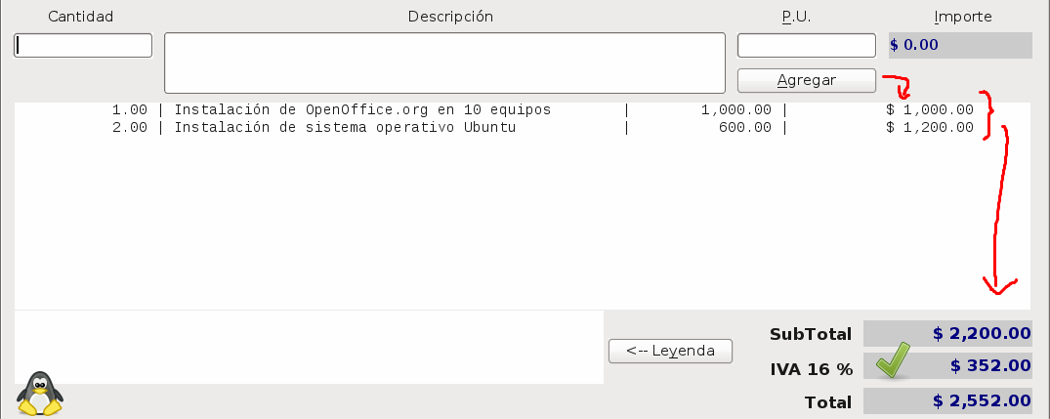
Por supuesto debemos de permitir al usuario quitarlos, para ello usamos el evento Clic del cuadro de lista, pero tiene que dar doble clic.

'Para quitar un articulo del detalle
Sub lstDetalle_Doble_Clic( Evento )
Dim Pos As Integer

If Evento.ClickCount = 2 And ( Evento.Source.getSelectedItemPos > -1 ) Then
Pos = Evento.Source.getSelectedItemPos
Evento.Source.removeItems( Pos, 1 )
Call QuitarArticulo( Pos )
End If

End Sub

La macro QuitarArticulo tiene el siguiente código.

'Al quitar un articulo hay que actualizar el total y quitarlo de la matriz
Sub QuitarArticulo( Indice )
Dim co1 As Integer
Dim dImporte As Double
Dim mTmp() As New Articulo

'Obtenemos el importe y lo ponemos en negativo
dImporte = mDetalle( Indice ).Importe * -1
'Actualizamos el total
Call ActualizarTotal( dImporte )
'Si hay más de un artículo
If UBound(mDetalle) > 0 Then
'Redimencionamos la matriz temporal
Redim Preserve mTmp( UBound(mDetalle)-1 )
'Movemos los datos a esta matriz
For co1 = LBound( mTmp ) To UBound( mTmp )
'Los que están antes del actual los pasamos tal cual
If co1 < Indice Then
mTmp(co1).Cantidad = mDetalle(co1).Cantidad
mTmp(co1).Descripcion = mDetalle(co1).Descripcion
mTmp(co1).Precio = mDetalle(co1).Precio
mTmp(co1).Importe = mDetalle(co1).Importe
Else
'Los que están después del actual los movemos del inmediato posterior
mTmp(co1).Cantidad = mDetalle(co1+1).Cantidad
mTmp(co1).Descripcion = mDetalle(co1+1).Descripcion
mTmp(co1).Precio = mDetalle(co1+1).Precio
mTmp(co1).Importe = mDetalle(co1+1).Importe
End If
Next co1
'Redimenciona la matriz original
Redim Preserve mDetalle( UBound(mTmp) )
'Movemos los datos correctos
For co1 = LBound( mTmp ) To UBound( mTmp )
mDetalle(co1).Cantidad = mTmp(co1).Cantidad
mDetalle(co1).Descripcion = mTmp(co1).Descripcion
mDetalle(co1).Precio = mTmp(co1).Precio
mDetalle(co1).Importe = mTmp(co1).Importe
Next co1
Else
'Si no quedan elementos borramos la matriz
Erase mDetalle
End If

End Sub

Todo ese código para mover los datos entre las matrices es por la limitada forma que tienen los lenguajes Basic en la manipulación de matrices.

Verifica que ya puedas agregar y quitar artículos o productos al detalle de la factura y que el importe total se actualice correctamente.

Nuestra siguiente tarea es permitirle al usuario agregar leyendas a la factura, estas, son útiles para agregar notas de cualquier tipo. El código del botón Leyenda es el siguiente.

'Para agregar una nueva leyenda a la factura
Sub cmdLeyenda_Clic()
Dim sLeyenda As String

'Cambia aquí el limite de leyendas que quieras permitir, te recomiendo un número pequeño
'tienes que adaptar el cuadro de lista del formato de impresión para que visualice
'correctamente este número de líneas
If lstLeyendas.getItemCount < 4 Then
sLeyenda = Trim(InputBox( "Introduce la nueva leyenda para esta factura" ))
If sLeyenda <> "" Then
lstLeyendas.addItem( sLeyenda, lstLeyendas.getItemCount )
End If
Else
MsgBox "Solo se permiten cuatro líneas de leyendas", 16,"Leyendas"
End If

End Sub

Y por supuesto el código para quitarlas.

'Con doble clic borramos las leyendas del cuadro de lista
Sub lstLeyendas_Doble_Clic( Evento )
Dim Pos As Integer

If Evento.ClickCount = 2 And ( Evento.Source.getSelectedItemPos > -1 ) Then
Pos = Evento.Source.getSelectedItemPos
Evento.Source.removeItems( Pos, 1 )
End If

End Sub

Solo nos faltan tres botones por codificar, veamos el primero que es Guardar.
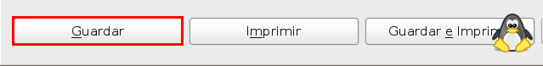
Y su código.

'Para guardar una factura
Sub cmdGuardar_Clic()
Dim sFactura As String
Dim sCliente As String
Dim sFecha As String
Dim sSubtotal As String
Dim sImpuesto As String
Dim sTotal As String
Dim sSQL As String
Dim sTmp As String
Dim co1 As Integer
Dim sLeyendas As String
Dim iRes As Integer

'Validamos todos los datos
If ValidarDatos() Then
iRes = MsgBox( "Todos los datos con correctos, ¿guardar la factura?", 36, "Guardar factura" )
'si el usuarios responde que si
If iRes = 6 Then
'Obtenemos los datos de la factura, la fecha y los valores los convertimos a texto para
'su uso correcto en la cadena SQL de inserción
sFactura = txtFactura.getText()
sCliente = txtClave.getText()
sFecha = Format(txtFecha.getDate())
sFecha = "'" & Left(sFecha,4) & "-" & Mid(sFecha,5,2) & "-" & Right(sFecha,2) & "'"
sSubtotal = Format(dSubtotal)
sImpuesto = Format( FuncionCalc( "ROUND", Array( dSubtotal*IVA, 2 ) ) )
sTotal = Format( dSubtotal + Val(sImpuesto) )
'Si hay leyendas las juntamos en una sola cadena separa por el caracter pipe (|)
If lstLeyendas.getItemCount > 0 Then
sLeyendas = "'" & Join( lstLeyendas.getItems(), "|" ) & "'"
Else
'Si no hay leyendas, se pasa una cadena vacía, observa el par de comillas simples
sLeyendas = "''"
End If
'Si la factura es reservada ya esta guardada por lo que solo actualizamos los campos restantes
If EsReservada Then
sTmp = Chr(34) & "Cliente" & Chr(34) & "=" & sCliente & ","
sTmp = sTmp & Chr(34) & "Fecha" & Chr(34) & "=" & sFecha & ","
sTmp = sTmp & Chr(34) & "Subtotal" & Chr(34) & "=" & sSubtotal & ","
sTmp = sTmp & Chr(34) & "Impuesto" & Chr(34) & "=" & sImpuesto & ","
sTmp = sTmp & Chr(34) & "Total" & Chr(34) & "=" & sTotal & ","
sTmp = sTmp & Chr(34) & "Estado" & Chr(34) & "='Elaborada',"
sTmp = sTmp & Chr(34) & "Leyendas" & Chr(34) & "=" & sLeyendas
sSQL = "UPDATE ""Facturas"" SET " & sTmp & " WHERE ""Numero""=" & sFactura
Else
'Si es nueva usamos todos los campos
sTmp = sFactura & "," & sCliente & "," & sFecha & "," & sSubtotal & "," & sImpuesto & "," & sTotal & ",'Elaborada'," & sLeyendas
sSQL = "INSERT INTO ""Facturas"" ( ""Numero"",""Cliente"",""Fecha"",""Subtotal"",""Impuesto"",""Total"",""Estado"",""Leyendas"" ) VALUES (" & sTmp & ")"
End If
'Insertamos los datos de la factura
Call ActualizarDatos( oDatos, sSQL )
'Insertamos el detalle de la factura
For co1 = LBound( mDetalle ) To UBound( mDetalle )
sTmp = sFactura & "," & mDetalle(co1).Cantidad & ",'" & mDetalle(co1).Descripcion & "'," & mDetalle(co1).Precio & "," & mDetalle(co1).Importe
sSQL = "INSERT INTO ""Detalle"" ( ""Factura"",""Cantidad"",""Descripcion"",""Precio"",""Importe"" ) VALUES (" & sTmp & ")"
Call ActualizarDatos( oDatos, sSQL )
Next

'Prepara todo para una nueva factura
Call cmdNuevaFactura_Clic()

End If
End If

End Sub

El código de la función ValidarDatos para este cuadro de diálogo.

'Función para validar todos los datos
Function ValidarDatos() As Boolean
Dim sClave As String
Dim sFecha As String
Dim dFecha As Date
Dim iRes As Integer

'La clave del cliente
sClave = Format(Val(txtClave.getText()))
'Como usamos Val y después Format, en ves de vacía, si no hay nada siempre da 0
'cuidado, tal vez, dependiendo de tu tabla Clientes, tal vez si puedas tener un
'cliente con la clave 0
If sClave <> "0" Then
'Verificamos que exista el cliente
If ExisteCliente( oDatos, sClave, True ) <> "" Then
'Verificamos que se hallan agregado productos
If lstDetalle.getItemCount > 0 Then
'Obtenemos la fecha
sFecha = Format(txtFecha.getDate)
dFecha = DateSerial( Val(Left(sFecha,4)), Val(Mid(sFecha,5,2)), Val(Right(sFecha,2)) )
'Si es menor a la fecha actual, se puede usar pero le avisamos al usuario
If dFecha < Date() Then
iRes = MsgBox( "La fecha " & Format(dFecha,"dd-mmm-yy") & " es una fecha pasada" & Chr(10) & Chr(10) & "¿Estás seguro de usar esta fecha?", 36, "Fecha pasada")
If iRes <> 6 Then
txtFecha.setFocus()
Exit Function
End If
End If
'Si la fecha es mayor, también se puede usar pero avisamos
If dFecha > Date() Then
iRes = MsgBox( "La fecha " & Format(dFecha,"dd-mmm-yy") & " es una fecha futura" & Chr(10) & Chr(10) & "¿Estás seguro de usar esta fecha?", 36, "Fecha futura")
If iRes <> 6 Then
txtFecha.setFocus()
Exit Function
End If
End If
'Si la factura es reservada avisamos
If EsReservada Then
iRes = MsgBox( "Esta factura " & txtFactura.getText() & " tiene estatus de RESERVADA" & Chr(10) & Chr(10) & "¿Estás seguro de usarla?", 36, "Guardar factura" )
If iRes <> 6 Then
Exit Function
End If
End If

'Si todas las pruebas se pasaron regresamos Verdadero, cualquier validación que necesites
'agregala ANTES de esta línea
ValidarDatos = True

Else
txtCantidad.setFocus()
MsgBox "No hay artículos a facturar, agrega al menos uno", 16, "Sin artículos"
End If
Else
cboClientes.setText( "" )
MsgBox "El cliente con la clave " & sClave & " no existe", 16,"Facturacion"
txtClave.setFocus()
End If
Else
cboClientes.setText( "" )
MsgBox "Escribe una clave de cliente a buscar", 16,"Facturacion"
txtClave.setFocus()
End If

End Function

Antes ver el código del botón de comando Imprimir, es importante que ya tengas preparado el formato donde se vaciará la información de la factura a imprimir, tener perfectamente determinadas e identificadas las celdas que usaras para cada dato. En mi propuesta usaremos además, algunos controles de formulario que te muestro en la siguiente imagen.
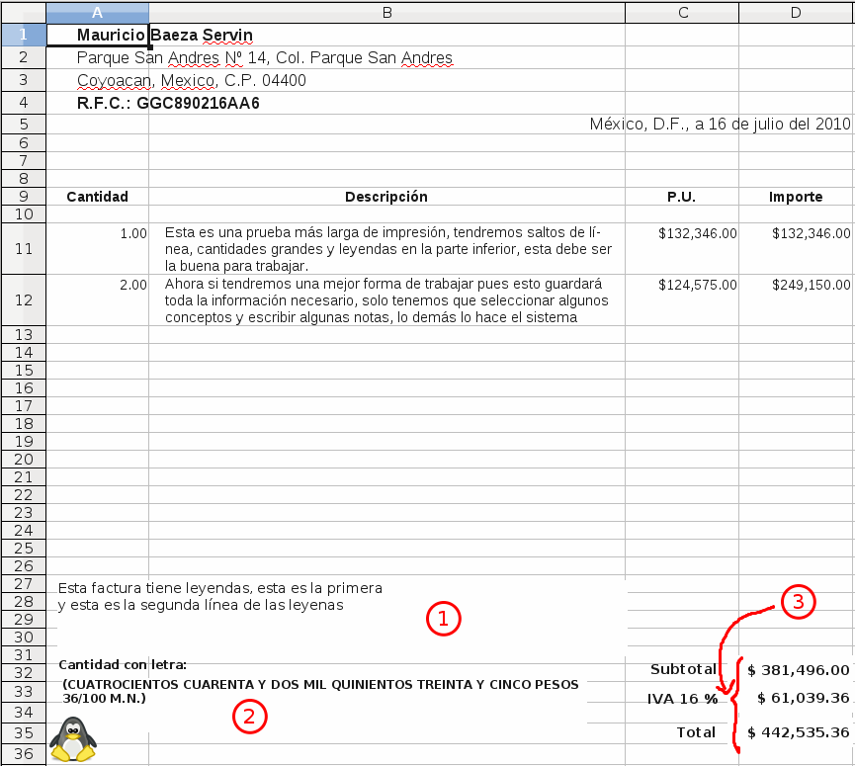
Un cuadro de lista (1) para las leyendas, un cuadro de texto (2) para la cantidad con letra con su etiqueta respectiva, y otros tres cuadros de texto (3) para los totales. Para evitarnos el manipular directamente estos controles, los relacionaremos con celdas de la hoja de calculo y será en estas donde vaciaremos los datos respectivos. Es importante que todos estos controles los ancles a la página, no a la celda, con esto logramos que, independientemente del número de líneas que ocupe un concepto a facturar, la posición de estos controles no cambie y siempre se impriman en el lugar correcto. Por supuesto tienes que adaptar estas posiciones al formato físico de tu factura. Agrega además, una línea horizontal (1) a la altura de la ultima fila a imprimir, esta línea estará invisible (2), es importante que este anclada a la celda, de este modo, conforme insertemos conceptos, sé desplazará, la moveremos a la distancia que queramos por código y al estar anclada a la celda, sabremos en donde establecer el área de impresión.
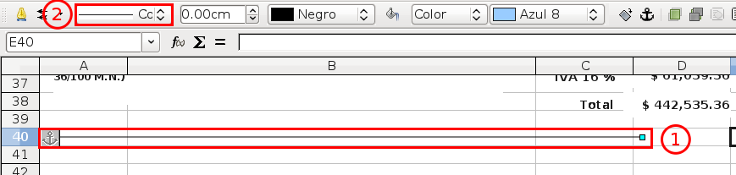
Para ubicarla rápidamente por indice, asegurate de enviarla al fondo de todos los elementos, de este modo sabemos que tendrá como indice el valor cero.

El código del botón de comando Imprimir es el siguiente.

'Para imprimir la factura actual
Sub cmdImprimir_Clic()
Dim iRes As Integer

'Validamos que todo este bien
If ValidarDatos() Then
iRes = MsgBox( "Todos los datos con correctos, esta factura no esta guardada, puedes imprimirla pero NO SE GUARDARÁ ningún dato, ¿deseas imprimirla?", 36, "Imprimir factura" )
If iRes = 6 Then
'Imprimimos tomando los datos actuales del cuadro de diálogo
Call ImprimirFactura( "" )
End If
End If

End Sub

La nueva macro ImprimirFactura tiene el código siguiente.

'Macro para vaciar los datos al formato de impresion
Sub ImprimirFactura( NumeroFactura As String )
Dim sCliente As String
Dim sFecha As String
Dim dFecha As Date
Dim oFecha As Object
Dim sLinea As String
Dim sSubtotal As String
Dim sImpuesto As String
Dim sTotal As String
Dim sEstado As String
Dim oDatosCliente As Object
Dim oDatosFactura As Object
Dim oDatosDetalle As Object
Dim sSQL As String
Dim mLeyendas()
Dim HayLeyendas As Boolean
Dim co1 As Integer
Dim sCelda As String
Dim iCopias As Integer
Dim lTotalDetalle As Integer

'Borramos las celdas donde vaciamos las leyendas
Call BorrarDatosRango( ThisComponent, "Impresion", "A51:A54" )
'Las celdas donde mostramos el detalle
Call BorrarDatosRango( ThisComponent, "Impresion", "A11:D30" )
Call BorrarAreasImpresion( ThisComponent, "Impresion" )
'Copias a imprimir
iCopias = 1

'Tomamos los datos del cuadro de diálogo, con esto permitimos hacer pruebas
'e imprimir las llamadas pre-facturas
If NumeroFactura = "" Then
sCliente = txtClave.getText()
sFecha = Format(txtFecha.getDate())
dFecha = DateSerial( Val(Left(sFecha,4)), Val(Mid(sFecha,5,2)), Val(Right(sFecha,2)) )
sSubtotal = txtSubtotal.getText()
sImpuesto = txtImpuesto.getText()
sTotal = txtTotal.getText()
'Si tenemos leyendas
If lstLeyendas.getItemCount > 0 Then
mLeyendas = lstLeyendas.getItems()
HayLeyendas = True
End If
'Vaciamos el detalle de la factura
For co1 = LBound( mDetalle ) To UBound( mDetalle )
sCelda = "A" & Format(11+co1)
Call EscribirEnCelda( ThisComponent, "Impresion", sCelda, 2, mDetalle(co1).Cantidad )
sCelda = "B" & Format(11+co1)
Call EscribirEnCelda( ThisComponent, "Impresion", sCelda, 1, mDetalle(co1).Descripcion )
sCelda = "C" & Format(11+co1)
Call EscribirEnCelda( ThisComponent, "Impresion", sCelda, 2, mDetalle(co1).Precio )
sCelda = "D" & Format(11+co1)
Call EscribirEnCelda( ThisComponent, "Impresion", sCelda, 2, mDetalle(co1).Importe )
Next co1
Else
'Tomamos los datos de la base de datos
sSQL = "SELECT * FROM Facturas WHERE Numero=" & NumeroFactura
oDatosFactura = HacerConsulta( oDatos, sSQL )
sCliente = oDatosFactura.getString( 2 )
'getDate nos devuelve una estructura com.sun.star.util.Date
oFecha = oDatosFactura.getDate( 3 )
dFecha = DateSerial( oFecha.Year, oFecha.Month, oFecha.Day )
sSubtotal = Format( oDatosFactura.getDouble( 4 ), "$ #,##0.00" )
sImpuesto = Format( oDatosFactura.getDouble( 5 ), "$ #,##0.00" )
sTotal = Format( oDatosFactura.getDouble( 6 ), "$ #,##0.00" )
sEstado = oDatosFactura.getString( 7 )
If sEstado = "Elaborada" Then
'Cambiamos el número de copias predeterminadas a imprimir, generalmente las
'facturas se imprimen en juegos
iCopias = COPIAS
End If
'Si hay leyendas
If oDatosFactura.getString( 8 ) <> "" Then
'Las obtenemos y llenamos la matriz
mLeyendas = Split( oDatosFactura.getString( 8 ), "|" )
HayLeyendas = True
End If
'El detalle de la factura
sSQL = "SELECT * FROM Detalle WHERE Factura=" & NumeroFactura
oDatosDetalle = HacerConsulta( oDatos, sSQL )
sSQL = "SELECT COUNT(Factura) FROM Detalle WHERE Factura=" & NumeroFactura
lTotalDetalle = TotalRegistrosConsulta( oDatos, sSQL )
For co1 = 1 To lTotalDetalle
sCelda = "A" & Format(10+co1)
Call EscribirEnCelda( ThisComponent, "Impresion", sCelda, 2, oDatosDetalle.getFloat(2) )
sCelda = "B" & Format(10+co1)
Call EscribirEnCelda( ThisComponent, "Impresion", sCelda, 1, oDatosDetalle.getString(3) )
sCelda = "C" & Format(10+co1)
Call EscribirEnCelda( ThisComponent, "Impresion", sCelda, 2, oDatosDetalle.getFloat(4) )
sCelda = "D" & Format(10+co1)
Call EscribirEnCelda( ThisComponent, "Impresion", sCelda, 2, oDatosDetalle.getDouble(5) )
oDatosDetalle.next()
Next co1

End If
'Obtenemos y vaciamos los datos del cliente
sSQL = "SELECT * FROM Clientes WHERE Id=" & sCliente
oDatosCliente = HacerConsulta( oDatos, sSQL )
sLinea = oDatosCliente.getString( 2 )
Call EscribirEnCelda( ThisComponent, "Impresion", "A1", 1, sLinea )
sLinea = oDatosCliente.getString( 3 ) & " " & oDatosCliente.getString( 4 ) & ", Col. " & oDatosCliente.getString( 5 )
Call EscribirEnCelda( ThisComponent, "Impresion", "A2", 1, sLinea )
sLinea = oDatosCliente.getString( 6 ) & ", " & oDatosCliente.getString( 8 ) & ", C.P. " & oDatosCliente.getString( 7 )
Call EscribirEnCelda( ThisComponent, "Impresion", "A3", 1, sLinea )
sLinea = "R.F.C.: " & oDatosCliente.getString( 9 )
Call EscribirEnCelda( ThisComponent, "Impresion", "A4", 1, sLinea )
'La fecha de la factura
sLinea = "México, D.F., a " & Format( dFecha, "dd \d\e mmmm \d\e\l yyyy" )
Call EscribirEnCelda( ThisComponent, "Impresion", "D5", 1, sLinea )
'Los importes
Call EscribirEnCelda( ThisComponent, "Impresion", "D50", 1, sSubtotal )
Call EscribirEnCelda( ThisComponent, "Impresion", "D51", 1, sImpuesto )
Call EscribirEnCelda( ThisComponent, "Impresion", "D52", 1, sTotal )
'La cantidad con letra
sLinea = Numeros_Letras( Val(Mid(sTotal,3,50)), "peso", False, "", "(", "/100 m.n.)", 1)
Call EscribirEnCelda( ThisComponent, "Impresion", "A50", 1, sLinea )
'Si hay leyendas
If HayLeyendas Then
Call EscribirEnRango( ThisComponent, "Impresion", "A51", 1, mLeyendas() )
End If
'Establecemos el área de impresión e imprimimos
Call EstablecerAreaImpresion(iCopias, sEstado, NumeroFactura)

End Sub

Tenemos algunas macros nuevas, para borra el contenido de un rango.

'Macro que borra cualquier valor, texto o formula del rango pasado
Sub BorrarDatosRango( Documento As Object, Hoja As String, Rango As String )
Dim oRango As Object

oRango = Documento.getSheets.getByName( Hoja ).getCellRangeByname( Rango )
oRango.clearContents( 21 )

End Sub

Para borra todas las áreas de impresión.

'Borrar todas las áreas de impresión de la hoja
Sub BorrarAreasImpresion( Documento As Object, Hoja As String )
Dim mAI()

'Borramos todas las áreas de impresión de la hoja
Documento.getSheets.getByName( Hoja ).setPrintAreas( mAI() )

End Sub

Para escribir en una celda determinada.

'Vaciamos el dato pasado en la Celda pasada, hay que establecer el Tipo correcto
Sub EscribirEnCelda( Documento As Object, Hoja As String, Celda As String, Tipo As Byte, Dato )
Dim oCelda As Object

oCelda = Documento.getSheets.getByName( Hoja ).getCellRangeByname( Celda )
Select Case Tipo
Case 1 : oCelda.setString( Dato )
Case 2 : oCelda.setValue( Dato )
Case 3 : oCelda.setFormula( Dato )
End Select

End Sub

Para vaciar una matriz unidimensional en un rango, puedes mejorar esta macro de modo que acepte matrices de dos dimensiones y en ves de usar un ciclo usas el método setDataArray para vaciar toda la matriz.

'Escribe una matriz en un rango, solo hay que pasarle la celda de inicio
Sub EscribirEnRango( Documento As Object, Hoja As String, Celda As String, Tipo As Byte, Datos() )
Dim oCelda As Object
Dim co1 As Integer
Dim Fil As Long, Col As Long

oCelda = Documento.getSheets.getByName( Hoja ).getCellRangeByname( Celda )
'fila y columna de inicio
Fil = oCelda.getRangeAddress.StartRow
Col = oCelda.getRangeAddress.StartColumn
For co1 = LBound( Datos ) To UBound( Datos )
oCelda = Documento.getSheets.getByName( Hoja ).getCellByPosition( Col, Fil+co1 )
Select Case Tipo
Case 1 : oCelda.setString( Datos(co1) )
Case 2 : oCelda.setValue( Datos(co1) )
Case 3 : oCelda.setFormula( Datos(co1) )
End Select
Next co1

End Sub

La macro para establecer el área de impresión y por fin, imprimir. Asumimos que se envía a la impresora predeterminada, si usas otra impresora, usa las propiedades aprendidas en el capítulo de impresión.

'Establece el área de impresión e imprime
Sub EstablecerAreaImpresion( NumCopias As Integer, Estado As String, NumeroFactura As String )
Dim mAI(0) As New com.sun.star.table.CellRangeAddress
Dim oDir As New com.sun.star.table.CellAddress
Dim oDoc As Object
Dim oHoja As Object
Dim oPaginaDibujo As Object
Dim oLinea As Object
Dim oAncla As object
Dim oPos As New com.sun.star.awt.Point
Dim mOpc(0) As New com.sun.star.beans.PropertyValue
Dim oGlobal As Object
Dim sSQL As String

'Servicio global de configuración de Calc
oGlobal = createUnoService( "com.sun.star.sheet.GlobalSheetSettings" )
oDoc = ThisComponent
oHoja = oDoc.getSheets.getByName( "Impresion" )
oPaginaDibujo = oHoja.getDrawPage()

'Esta línea oculta nos auxilia para obtener el área de impresión
oLinea = oPaginaDibujo.getByINdex( 0 )
oPos.X = 0
'La posicionamos a 18 cm de la parte superior que es el área de impresión disponible
oPos.Y = 18000
oLinea.setPosition( oPos )
'Obtenemos la dirección de la celda donde haya quedado
oDir = oLinea.Anchor.getCellAddress

'Construimos el área de impresión correctamente
'Rango A1:D ?
mAI(0).Sheet = oDir.Sheet
mAI(0).StartColumn = 0
mAI(0).StartRow = 0
mAI(0).EndColumn = 3
mAI(0).EndRow = oDir.Row

'Agregamos el área de impresión
oHoja.setPrintAreas( mAI() )
'Preguntamos cuantas copias se imprimirán
NumCopias = Val( InputBox( "¿Cuantas copias se imprimirán?" & Chr(10) & Chr(10) & "Asegurate de que la impresora este lista para imprimir", "Imprimir factura", NumCopias ) )
'Tienes que ser mayor a cero
If NumCopias > 0 Then
'El número de copias
mOpc(0).Name = "CopyCount"
mOpc(0).Value = NumCopias
'Enviamos a imprimir, dado que imprimiremos una hoja diferente a la seleccionada
'es importante activar esta propiedad, si no, no imprimirá nada
oGlobal.PrintAllSheets = True
'Imprimimos
oDoc.Print( mOpc() )
'Desactivamos la propiedad
oGlobal.PrintAllSheets = False
'Actualizamos el estado de la factura, solo si su estado anterior es Elaborada
If Estado = "Elaborada" Then
sSQL = "UPDATE ""Facturas"" SET ""Estado""='Impresa' WHERE ""Numero""=" & NumeroFactura
Call ActualizarDatos( oDatos, sSQL )
End If
Else
MsgBox "Proceso cancelado, no se imprimió la factura", 0, "Factura Libre"
End If

End Sub

Solo nos resta hacer el código del botón de comando Guardar e Imprimir que es el siguiente, esta macro usa las mismas subrutinas anteriores. Como le pasamos el número de factura a la macro ImprimirFactura, toma los datos de la factura de la base de datos.

'Guarda e imprime la factura
Sub cmdGuardarImprimir_Clic()
Dim sFactura As String
Dim iRes As Integer

'Guardamos el número de factura actual
sFactura = txtFactura.getText()
'Intentamos guardar
Call cmdGuardar_Clic()
'Si cambia el número de factura esta se guardó correctamente
If sFactura <> txtFactura.getText() Then
iRes = MsgBox( "La factura " & sFactura & " se guardó correctamente, puedes imprimirla ahora, ¿deseas imprimirla?", 36, "Imprimir factura" )
If iRes = 6 Then
'Imprimimos la factura guardada
Call ImprimirFactura( sFactura )
End If
End If

End Sub

Mira que bien esta quedando.
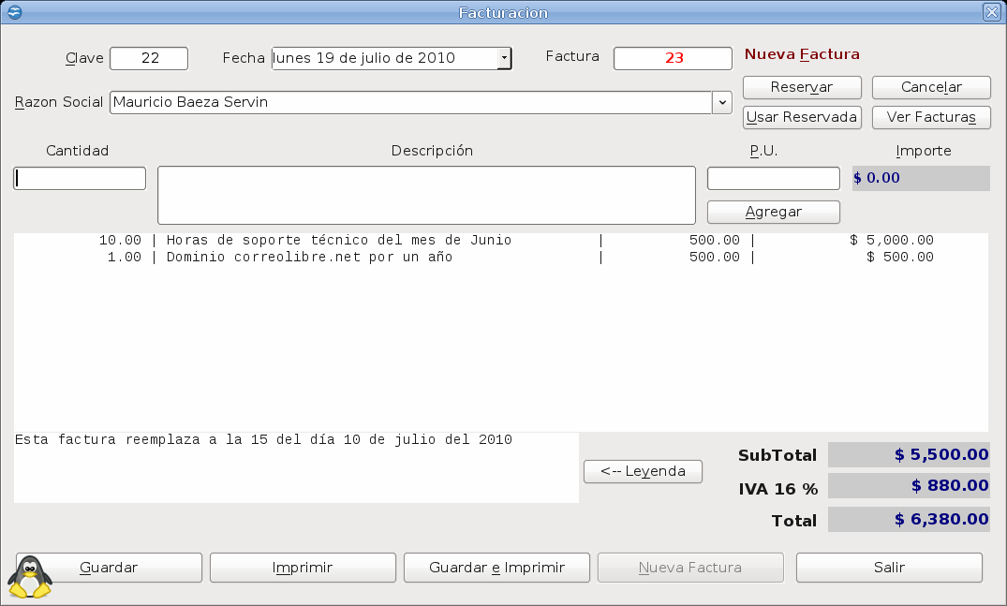
Tal vez pensaras que se me olvido el código del botón Ver Facturas, pero no, no se me olvido si no que es tu tarea escribirlo, la idea de este botón es mostrar en un nuevo cuadro de diálogo, las facturas guardadas, darle la posibilidad al usuario de filtrar por varias formas, de ver el detalle de la factura que quiera y de cambiar el estatus de las mismas, este cuadro de diálogo tiene que ser capaz también, de imprimir o reimprimir la factura que sea, así como de mostrar los reportes necesarios de la facturación. No me decepciones e intenta resolverlo antes de ver mi propuesta en los archivos de código que acompañan a este libro.

Posibles mejoras que te quedan de tarea:

- Si la base de datos no esta registrada, pero el archivo ODB esta en el mismo directorio del archivo usado como interfaz, podría registrarse automáticamente o preguntarle al usuario si quiere usar este archivo como base de datos fuente.
- Evitar que el usuario cierre los cuadros de diálogo con el botón de cierre, obligarlo a usar siempre el botón Salir.
- Puedes cambiar los controles de texto por controles de formato donde se requiera, por ejemplo: el C.P. Y el RFC.
- Puedes permitir al usuario moverse entre los campos con la tecla Enter.
- ¿Se te ocurre alguna otra?

Solo me resta decirte; para no cometer errores, tienes que convertirte en un experimentado programador, para convertirte en un programador experimentado, tienes que cometer muchos errores...

¡¡Feliz programación!!

Apéndices

Seguridad en macros
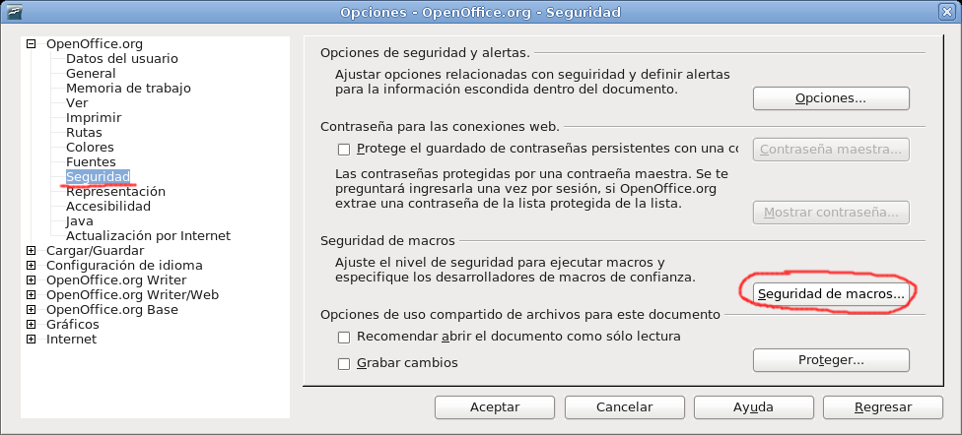
Como ya lo habrás notado, el limite para lo que se puede hacer con macros es solo tu conocimiento e imaginación, por ello, no tomes como un tema menor el de la seguridad, es decir, asegúrate de que las macros que estás activando y ejecutando sean de una fuente confiable. Para establecer el nivel de seguridad de las macros, ve al menú Herramientas | Opciones... dentro de la sección OpenOffice.org, selecciona la rama Seguridad y dentro de las opciones mostradas, da un clic en el botón de comando Seguridad de macro...
El nivel de confianza es bastante explicito y creo que no requiere aclaraciones, queda a tu criterio establecer el nivel adecuado para tu área y entorno de trabajo, para los fines didácticos de estos apuntes, el nivel Medio es más que suficiente.
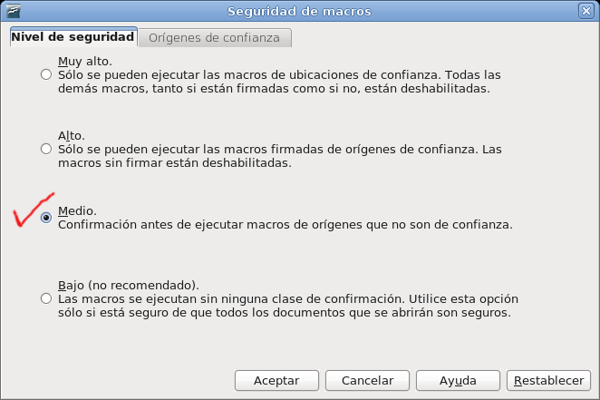
Si no quieres que te muestre el cuadro de dialogo de confirmación cada vez que abres tu archivo de trabajo, puedes agregar su ubicación como un origen de confianza, en el mismo cuadro de dialogo anterior pero en la ficha Orígenes de Confianza, puedes agregar tantas rutas como quieras, desde las cuales, se abrirán los archivos con las macros activadas de forma predeterminada sin pedirte confirmación. Cuidado con esto, asegurate de establecer solo rutas de verdadera confianza, como dicen en mi pueblo -sobre advertencia no hay engaño-.
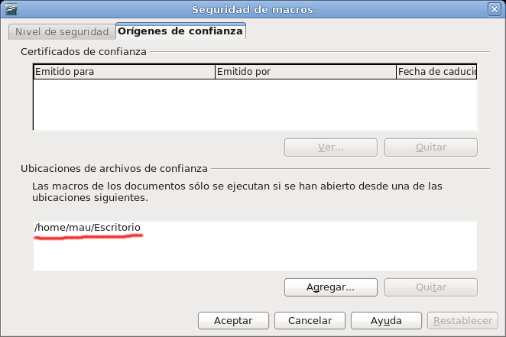

Errores más comunes en tiempo de diseño
Como ya explicamos en el tema 4.10 Control de errores, este tipo de errores solo se producen mientras programamos y en ese momento hay que corregirlos, esta es una lista incompleta de los más comunes, para estos ejemplos, solo te mostrare la imagen del código con el error, espero que los títulos sean lo suficientemente claro para tu consulta:

- No puede haber una macro sin nombre
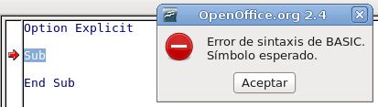
- Toda macro debe cerrarse con End Sub
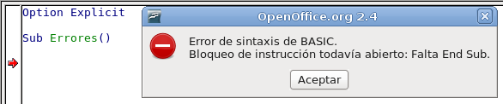
- No puede haber dos macros o funciones con el mismo nombre
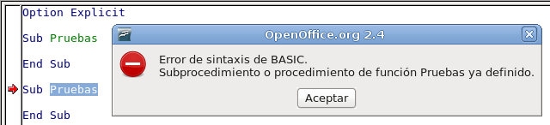
- No puedes ejecutar directamente una macro que requiera argumentos
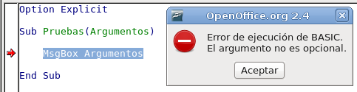
- Por supuesto, tampoco llamarla sin los argumentos correctos:
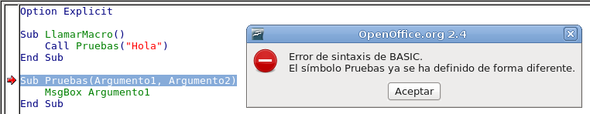
- Si usas Option Explicit (recomendado), tienes que declarar todas tus variables.
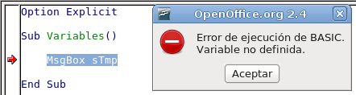
- Todas las estructuras deben ir completas, aquí falta Then al If
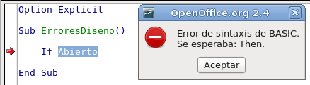
- Por supuesto también debe llevar su correspondiente End If
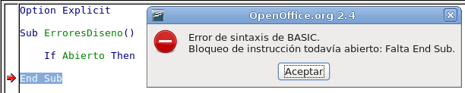
- Si usas ElseIf, recuerda que también termina en Then
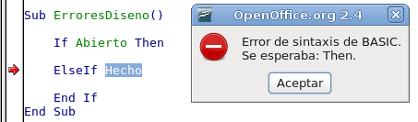
- La estructura Do, siempre debe cerrarse con Loop, te cuidado de establecer siempre la condición de terminación del bucle, si no lo haces no te dará un error y puedes quedar dentro de un bucle infinito
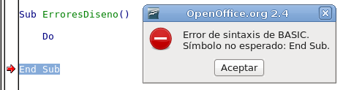
- La estructura Select debe terminar en Case
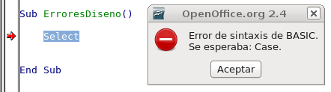
- Y no te olvides de establecer la variable a evaluar
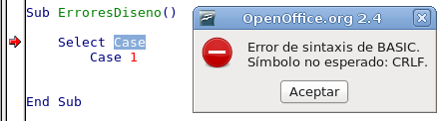
- Y cerrar con su respectivo End Select
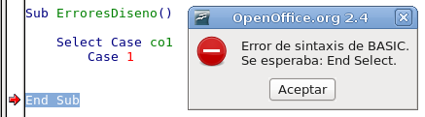
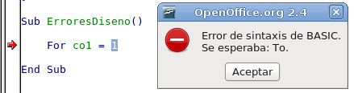
- Los ciclos For, deben estar completa, con su correspondiente To
- Y su respectivo Next
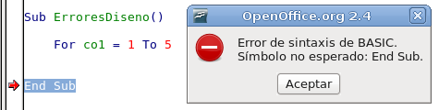
- Se requiere el uso de Dim para declarar variables
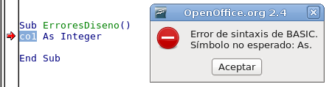
- Algunos datos no soportan la conversión de datos implícita, es decir, tienes que establecer correctamente el tipo de información que guardas en estas variables
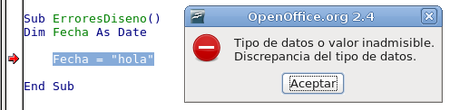
- Este es muy común, sobrepasar los limites que acepta un tipo de dato
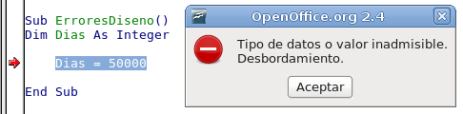
- Debes declarar la etiqueta correspondiente en el controlador de errores On Error Goto
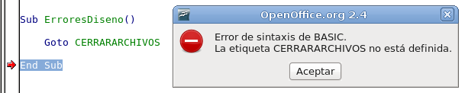
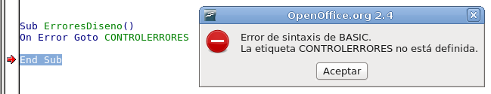
- Y en la instrucción Goto

- La macro o función llamada debe existir
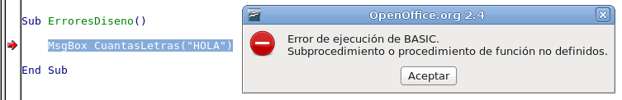
- No puedes hacer referencia al índice de una matriz fuera de sus rangos declarados
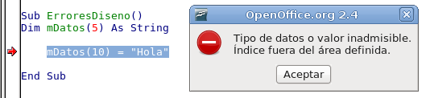
- No puedes, dentro de la misma macro, definir dos veces la misma variable
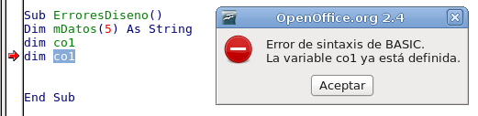
- No puedes dividir por cero
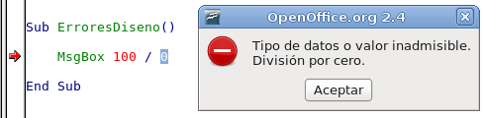
- Debes de usar la instrucción Exit, con su correspondiente predicado Sub, Do, For o Function y dentro de la estructura correspondiente correcta
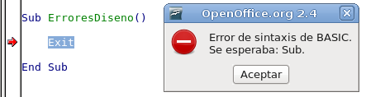
- Otra muy común, todas las instrucciones y funciones de OOo Basic, tienes que llamarlas con sus correctos argumentos
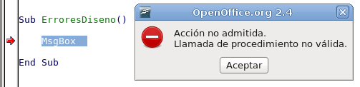

Instalando SDK
Lo primero que necesitamos es descargarlo desde la página de OpenOffice.org
http://download.openoffice.org/sdk/index.html
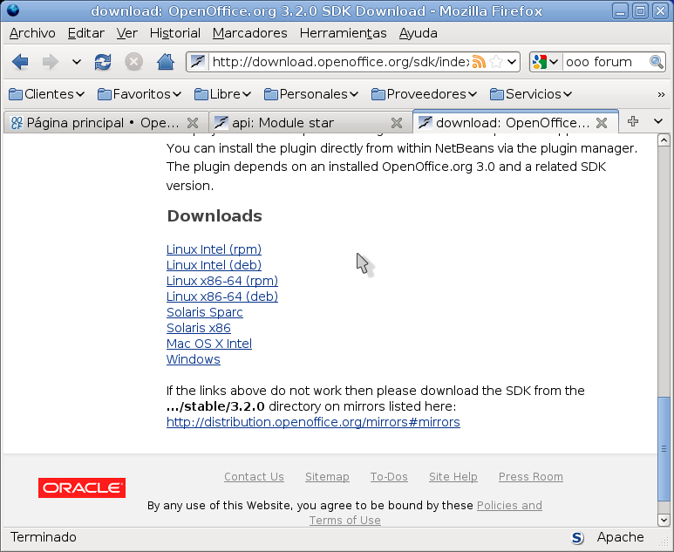
Tienes que seleccionar el archivo correcto para tu sistema operativo y arquitectura.

Para sistemas GNU/Linux, primero tienes que descomprimir el archivo, ve a la carpeta donde descargaste el archivo y desde una terminal escribes, según corresponda a tu sistema y arquitectura.

sh Ooo-SDK_3.2.0_LinuxIntel_install_en-US_deb.sh

sh Ooo-SDK_3.2.0_LinuxIntel_install_en-US_rmp.sh

sh Ooo-SDK_3.2.0_LinuxX86-64_install_en-US_deb.sh

sh Ooo-SDK_3.2.0_LinuxX86-64_install_en-US_rmp.sh

Te solicitará una carpeta para descomprimir el contenido, proporciona una accesible donde tengas derechos de escritura. Si todo salio bien te indicará que todos los archivos se extrajeron correctamente, tienes que indicarle una carpeta nueva, el script la creara automáticamente, si le das la ruta de una carpeta existente, fallará la extracción.

Select the directory in which to save the unpacked files. [/var/tmp/unpack_openofficeorg]
/home/usuario/ooosdk32/
File is being checked for errors ...
Unpacking ...
All files have been successfully unpacked.

Muevete a la nueva carpeta recién creada, veras una subcarpeta llamada DEBS (para sistemas basados en Debian y derivados), en la terminal escribes:

sudo dpkg -i ooobasis3.2-sdk_3.2.0-12_amd64.deb

Para sistema basados en RMPS (Fedora y derivados), escribes:

rpm -i ooobasis3.2-sdk-3.2.0-9483.x86_64.rpm

Si todo salio bien, ahora puedes abrir tu navegador favorito y abrir el archivo
file:///opt/openoffice/basis3.2/sdk/index.html
Donde, entre otras herramientas y ejemplos, tendrás la referencia completa del API de OpenOffice.org
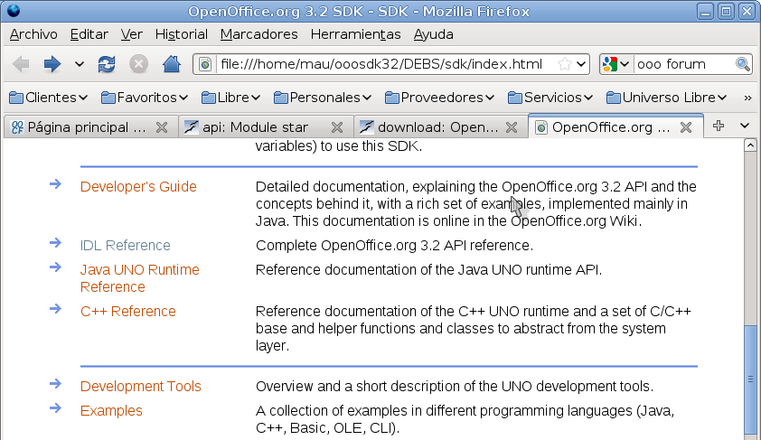
Para sistemas Windows solo tienes que instalar el ejecutable correspondiente, la ruta predeterminada para los archivos ya instalados es:

C:\Program Files\OpenOffice.org_3.2_SDK\sdk\index.html

Mostrar información de un objeto en un archivo de Calc

Sub ObtenerDatos( Objeto As Object )
Dim sRuta As String
Dim oDoc As Object
Dim mArg()
Dim a1() As String, a2() As String
Dim co1 As Integer, sTmp As String

sRuta = "private:factory/scalc"
oDoc = StarDesktop.LoadComponentFromURL( sRuta,"_default",0,mArg )

a1 = Split( Objeto.DBG_Properties, ":" )
a2 = Split( Trim(a1(1)), ";" )
oDoc.Sheets().getByIndex(0).getCellByPosition( 0, 0 ).setString( a1(0) )
For co1 = LBound( a2 ) To UBound( a2 )
sTmp = Trim(a2(co1))
If Left( sTmp, 1) = Chr(10) Then sTmp = Right( sTmp, Len(sTmp)-1 )
oDoc.Sheets().getByIndex(0).getCellByPosition( 0, co1+1 ).setString( sTmp )
Next co1
If Right( sTmp, 1) = Chr(10) Then sTmp = Left( sTmp, Len(sTmp)-1 )
oDoc.Sheets().getByIndex(0).getCellByPosition( 0, co1 ).setString( sTmp )

a1 = Split( Objeto.DBG_Methods, ":" )
a2 = Split( Trim(a1(1)), ";" )
oDoc.Sheets().getByIndex(0).getCellByPosition( 1, 0 ).setString( a1(0)
For co1 = LBound( a2 ) To UBound( a2 )
sTmp = Trim(a2(co1))
If Left( sTmp, 1) = Chr(10) Then sTmp = Right( sTmp, Len(sTmp)-1 )
oDoc.Sheets().getByIndex(0).getCellByPosition( 1, co1+1 ).setString( sTmp )
Next co1
If Right( sTmp, 1) = Chr(10) Then sTmp = Left( sTmp, Len(sTmp)-1 )
oDoc.Sheets().getByIndex(0).getCellByPosition( 1, co1 ).setString( sTmp )

a1 = Split( Objeto.DBG_SupportedInterfaces, ":" )
a2 = Split( Trim(a1(1)), Chr(10) )
oDoc.Sheets().getByIndex(0).getCellByPosition( 2, 0 ).setString( a1(0) )
For co1 = LBound( a2 ) To UBound( a2 )
sTmp = Trim(a2(co1))
If Left( sTmp, 1) = Chr(10) Then sTmp = Right( sTmp, Len(sTmp)-1 )
oDoc.Sheets().getByIndex(0).getCellByPosition( 2, co1 ).setString( sTmp )
Next co1

End Sub

Asegurate de pasarle como parámetro una variable de objeto, si el objeto no implementa métodos, la macro te dará un error y se detendrá, pero te creará el archivo con al menos las propiedades que implementa.

Sub Pruebas
Dim obj As Object

obj = ThisComponent

Call ObtenerDatos ( obj )

End Sub

Formulas de Calc español-ingles

Nº | Español | Ingles
1 | 360DIAS | DAYS360
2 | ABS | ABS
3 | ACOS | ACOS
4 | ACOSH | ACOSH
5 | ACOT | ACOT
6 | ACOTH | ACOTH
7 | ACTUAL | CURRENT
8 | AHORA | NOW
9 | ALEATORIO | RAND
10 | ALEATORIO.ENTRE | com.sun.star.sheet.addin.Analysis.getRandbetween
11 | AMORTIZ.LIN | com.sun.star.sheet.addin.Analysis.getAmorlinc
12 | AMORTIZ.PROGRE | com.sun.star.sheet.addin.Analysis.getAmordegrc
13 | AÑO | YEAR
14 | AÑOS | com.sun.star.sheet.addin.DateFunctions.getDiffYears
15 | ÁRABE | ARABIC
16 | ÁREAS | AREAS
17 | ASC | ASC
18 | ASENO | ASIN
19 | ASENOH | ASINH
20 | ATAN | ATAN
21 | ATAN2 | ATAN2
22 | ATANH | ATANH
23 | B | B
24 | BAHTTEXT | BAHTTEXT
25 | BASE | BASE
26 | BDCONTAR | DCOUNT
27 | BDCONTARA | DCOUNTA
28 | BDDESVEST | DSTDEV
29 | BDDESVESTP | DSTDEVP
30 | BDEXTRAER | DGET
31 | BDMÁX | DMAX
32 | BDMÍN | DMIN
33 | BDPRODUCTO | DPRODUCT
34 | BDPROMEDIO | DAVERAGE
35 | BDSUMA | DSUM
36 | BDVAR | DVAR
37 | BDVARP | DVARP
38 | BESSELI | com.sun.star.sheet.addin.Analysis.getBesseli
39 | BESSELJ | com.sun.star.sheet.addin.Analysis.getBesselj
40 | BESSELK | com.sun.star.sheet.addin.Analysis.getBesselk
41 | BESSELY | com.sun.star.sheet.addin.Analysis.getBessely
42 | BIN.A.DEC | com.sun.star.sheet.addin.Analysis.getBin2Dec
43 | BIN.A.HEX | com.sun.star.sheet.addin.Analysis.getBin2Hex
44 | BIN.A.OCT | com.sun.star.sheet.addin.Analysis.getBin2Oct
45 | BINOM.CRIT | CRITBINOM
46 | BUSCAR | LOOKUP
47 | BUSCARH | HLOOKUP
48 | BUSCARV | VLOOKUP
49 | CANTIDAD.RECIBIDA | com.sun.star.sheet.addin.Analysis.getReceived
50 | CARÁCTER | CHAR
51 | CELDA | CELL
52 | CHISQDIST | CHISQDIST
53 | CHISQINV | CHISQINV
54 | COCIENTE | com.sun.star.sheet.addin.Analysis.getQuotient
55 | CÓDIGO | CODE
56 | COEF.DE.CORREL | CORREL
57 | COEFICIENTE.ASIMETRIA | SKEW
58 | COEFICIENTE.R2 | RSQ
59 | COINCIDIR | MATCH
60 | COLUMNA | COLUMN
61 | COLUMNAS | COLUMNS
62 | COMBINAT | COMBIN
63 | COMBINATA | COMBINA
64 | COMPLEJO | com.sun.star.sheet.addin.Analysis.getComplex
65 | CONCATENAR | CONCATENATE
66 | CONFIANZA | CONFIDENCE
67 | CONTAR | COUNT
68 | CONTAR.BLANCO | COUNTBLANK
69 | CONTAR.SI | COUNTIF
70 | CONTARA | COUNTA
71 | CONVERTIR | CONVERT
72 | CONVERTIR_ADD | com.sun.star.sheet.addin.Analysis.getConvert
73 | COS | COS
74 | COSH | COSH
75 | COT | COT
76 | COTH | COTH
77 | COVAR | COVAR
78 | CRECIMIENTO | GROWTH
79 | CUARTIL | QUARTILE
80 | CUPON.DIAS | com.sun.star.sheet.addin.Analysis.getCoupdays
81 | CUPON.DIAS.L1 | com.sun.star.sheet.addin.Analysis.getCoupdaybs
82 | CUPON.DIAS.L2 | com.sun.star.sheet.addin.Analysis.getCoupdaysnc
83 | CUPON.FECHA.L1 | com.sun.star.sheet.addin.Analysis.getCouppcd
84 | CUPON.FECHA.L2 | com.sun.star.sheet.addin.Analysis.getCoupncd
85 | CUPON.NUM | com.sun.star.sheet.addin.Analysis.getCoupnum
86 | CURTOSIS | KURT
87 | DB | DB
88 | DDB | DDB
89 | DDE | DDE
90 | DEC.A.BIN | com.sun.star.sheet.addin.Analysis.getDec2Bin
91 | DEC.A.HEX | com.sun.star.sheet.addin.Analysis.getDec2Hex
92 | DEC.A.OCT | com.sun.star.sheet.addin.Analysis.getDec2Oct
93 | DECIMAL | DECIMAL
94 | DELTA | com.sun.star.sheet.addin.Analysis.getDelta
95 | DERECHA | RIGHT
96 | DESREF | OFFSET
97 | DESVEST | STDEV
98 | DESVESTA | STDEVA
99 | DESVESTP | STDEVP
100 | DESVESTPA | STDEVPA
101 | DESVIA2 | DEVSQ
102 | DESVPROM | AVEDEV
103 | DÍA | DAY
104 | DIA.LAB | com.sun.star.sheet.addin.Analysis.getWorkday
105 | DIAS | DAYS
106 | DIAS.LAB | com.sun.star.sheet.addin.Analysis.getNetworkdays
107 | DÍASEM | WEEKDAY
108 | DÍASENAÑO | com.sun.star.sheet.addin.DateFunctions.getDaysInYear
109 | DÍASENMES | com.sun.star.sheet.addin.DateFunctions.getDaysInMonth
110 | DIRECCIÓN | ADDRESS
111 | DIST.WEIBULL | WEIBULL
112 | DISTR.BETA | BETADIST
113 | DISTR.BETA.INV | BETAINV
114 | DISTR.BINOM | BINOMDIST
115 | DISTR.CHI | CHIDIST
116 | DISTR.EXP | EXPONDIST
117 | DISTR.F | FDIST
118 | DISTR.F.INV | FINV
119 | DISTR.GAMMA | GAMMADIST
120 | DISTR.GAMMA.INV | GAMMAINV
121 | DISTR.HIPERGEOM | HYPGEOMDIST
122 | DISTR.LOG.NORM | LOGNORMDIST(;0;
123 | DISTR.NORM | NORMDIST
124 | DISTR.NORM.ESTAND | NORMSDIST
125 | DISTR.NORM.ESTAND.INV | NORMSINV
126 | DISTR.NORM.INV | NORMINV
127 | DISTR.T | TDIST
128 | DISTR.T.INV | TINV
129 | DOMINGOPASCUA | EASTERSUNDAY
130 | DURACIÓN | DURATION
131 | DURACION_ADD | com.sun.star.sheet.addin.Analysis.getDuration
132 | DURACION.MODIF | com.sun.star.sheet.addin.Analysis.getMduration
133 | DVS | VDB
134 | ELEGIR | CHOOSE
135 | ENCONTRAR | FIND
136 | ERROR.TÍPICO.XY | STEYX
137 | ES.IMPAR_ADD | com.sun.star.sheet.addin.Analysis.getIsodd
138 | ESAÑOBISIESTO | com.sun.star.sheet.addin.DateFunctions.getIsLeapYear
139 | ESBLANCO | ISBLANK
140 | ESERR | ISERR
141 | ESERROR | ISERROR
142 | ESFÓRMULA | ISFORMULA
143 | ESIMPAR | ISODD
144 | ESLOGICO | ISLOGICAL
145 | ESNOD | ISNA
146 | ESNOTEXTO | ISNONTEXT
147 | ESNÚMERO | ISNUMBER
148 | ESPAR | ISEVEN
149 | ESPAR_ADD | com.sun.star.sheet.addin.Analysis.getIseven
150 | ESREF | ISREF
151 | ESTEXTO | ISTEXT
152 | ESTILO | STYLE
153 | ESTIMACIÓN.LINEAL | LINEST
154 | ESTIMACIÓN.LOGARÍTMICA | LOGEST
155 | EUROCONVERT | EUROCONVERT
156 | EXP | EXP
157 | FACT | FACT
158 | FACT.DOBLE | com.sun.star.sheet.addin.Analysis.getFactdouble
159 | FALSO | FALSE
160 | FECHA | DATE
161 | FECHA.MES | com.sun.star.sheet.addin.Analysis.getEdate
162 | FECHANÚMERO | DATEVALUE
163 | FIJO | FIXED
164 | FILA | ROW
165 | FILAS | ROWS
166 | FIN.MES | com.sun.star.sheet.addin.Analysis.getEomonth
167 | FISHER | FISHER
168 | FÓRMULA | FORMULA
169 | FRAC.AÑO | com.sun.star.sheet.addin.Analysis.getYearfrac
170 | FRECUENCIA | FREQUENCY
171 | FUN.ERROR | com.sun.star.sheet.addin.Analysis.getErf
172 | FUN.ERROR.COMPL | com.sun.star.sheet.addin.Analysis.getErfc
173 | GAMMA | GAMMA
174 | GAMMA.LN | GAMMALN
175 | GAUSS | GAUSS
176 | GETPIVOTDATA | GETPIVOTDATA
177 | GRADOS | DEGREES
178 | HALLAR | SEARCH
179 | HEX.A.BIN | com.sun.star.sheet.addin.Analysis.getHex2Bin
180 | HEX.A.DEC | com.sun.star.sheet.addin.Analysis.getHex2Dec
181 | HEX.A.OCT | com.sun.star.sheet.addin.Analysis.getHex2Oct
182 | HIPERVÍNCULO | HYPERLINK
183 | HOJA | SHEET
184 | HOJAS | SHEETS
185 | HORA | HOUR
186 | HORANÚMERO | TIMEVALUE
187 | HOY | TODAY
188 | IGUAL | EXACT
189 | IM.ABS | com.sun.star.sheet.addin.Analysis.getImabs
190 | IM.ANGULO | com.sun.star.sheet.addin.Analysis.getImargument
191 | IM.CONJUGADA | com.sun.star.sheet.addin.Analysis.getImconjugate
192 | IM.COS | com.sun.star.sheet.addin.Analysis.getImcos
193 | IM.DIV | com.sun.star.sheet.addin.Analysis.getImdiv
194 | IM.EXP | com.sun.star.sheet.addin.Analysis.getImexp
195 | IM.LN | com.sun.star.sheet.addin.Analysis.getImln
196 | IM.LOG10 | com.sun.star.sheet.addin.Analysis.getImlog10
197 | IM.LOG2 | com.sun.star.sheet.addin.Analysis.getImlog2
198 | IM.POT | com.sun.star.sheet.addin.Analysis.getImpower
199 | IM.PRODUCT | com.sun.star.sheet.addin.Analysis.getImproduct
200 | IM.RAIZ2 | com.sun.star.sheet.addin.Analysis.getImsqrt
201 | IM.REAL | com.sun.star.sheet.addin.Analysis.getImreal
202 | IM.SENO | com.sun.star.sheet.addin.Analysis.getImsin
203 | IM.SUM | com.sun.star.sheet.addin.Analysis.getImsum
204 | IM.SUSTR | com.sun.star.sheet.addin.Analysis.getImsub
205 | IMAGINARIO | com.sun.star.sheet.addin.Analysis.getImaginary
206 | ÍNDICE | INDEX
207 | INDIRECTO | INDIRECT
208 | INFO | INFO
209 | INT | INT
210 | INT.ACUM | com.sun.star.sheet.addin.Analysis.getAccrint
211 | INT.ACUM.V | com.sun.star.sheet.addin.Analysis.getAccrintm
212 | INT.EFECTIVO | EFFECTIVE
213 | INT.EFECTIVO_ADD | com.sun.star.sheet.addin.Analysis.getEffect
214 | INT.PAGO.DIR | ISPMT
215 | INT.RENDIMIENTO | ZGZ
216 | INTERSECCIÓN.EJE | INTERCEPT
217 | INV.LOG | LOGINV
218 | IZQUIERDA | LEFT
219 | JERARQUÍA | RANK
220 | JIS | JIS
221 | K.ESIMO.MAYOR | LARGE
222 | K.ESIMO.MENOR | SMALL
223 | LARGO | LEN
224 | LETRA.DE.TES.EQV.A.BONO | com.sun.star.sheet.addin.Analysis.getTbilleq
225 | LETRA.DE.TES.PRECIO | com.sun.star.sheet.addin.Analysis.getTbillprice
226 | LETRA.DE.TES.RENDTO | com.sun.star.sheet.addin.Analysis.getTbillyield
227 | LIMPIAR | CLEAN
228 | LN | LN
229 | LOG | LOG(;1
230 | LOG10 | LOG10
231 | M.C.D | GCD
232 | M.C.D_ADD | com.sun.star.sheet.addin.Analysis.getGcd
233 | M.C.M | LCM
234 | M.C.M_ADD | com.sun.star.sheet.addin.Analysis.getLcm
235 | MÁX | MAX
236 | MÁXA | MAXA
237 | MAYOR.O.IGUAL | com.sun.star.sheet.addin.Analysis.getGestep
238 | MAYÚSC | UPPER
239 | MDETERM | MDETERM
240 | MEDIA.ACOTADA | TRIMMEAN
241 | MEDIA.ARMO | HARMEAN
242 | MEDIA.GEOM | GEOMEAN
243 | MEDIANA | MEDIAN
244 | MES | MONTH
245 | MESES | com.sun.star.sheet.addin.DateFunctions.getDiffMonths
246 | MID | MID
247 | MÍN | MIN
248 | MÍNA | MINA
249 | MINÚSC | LOWER
250 | MINUTO | MINUTE
251 | MINVERSA | MINVERSE
252 | MIRR | MIRR
253 | MMULT | MMULT
254 | MODO | MODE
255 | MONEDA | DOLLAR
256 | MONEDA.DEC | com.sun.star.sheet.addin.Analysis.getDollarde
257 | MONEDA.FRAC | com.sun.star.sheet.addin.Analysis.getDollarfr
258 | MULTINOMIAL | com.sun.star.sheet.addin.Analysis.getMultinomial
259 | MÚLTIPLO.INFERIOR | FLOOR
260 | MÚLTIPLO.SUPERIOR | CEILING
261 | MUNITARIA | MUNIT
262 | N | N
263 | NEGBINOMDIST | NEGBINOMDIST
264 | NO | NOT
265 | NOD | NA
266 | NOMPROPIO | PROPER
267 | NORMALIZACIÓN | STANDARDIZE
268 | NPER | NPER
269 | NUM.DE.SEMANA_ADD | com.sun.star.sheet.addin.Analysis.getWeeknum
270 | O | OR
271 | OCT.A.BIN | com.sun.star.sheet.addin.Analysis.getOct2Bin
272 | OCT.A.DEC | com.sun.star.sheet.addin.Analysis.getOct2Dec
273 | OCT.A.HEX | com.sun.star.sheet.addin.Analysis.getOct2Hex
274 | PAGO | PMT
275 | PAGO.INT.ENTRE | CUMIPMT
276 | PAGO.INT.ENTRE_ADD | com.sun.star.sheet.addin.Analysis.getCumipmt
277 | PAGO.PRINC.ENTRE | CUMPRINC
278 | PAGO.PRINC.ENTRE_ADD | com.sun.star.sheet.addin.Analysis.getCumprinc
279 | PAGOINT | IPMT
280 | PAGOPRIN | PPMT
281 | PEARSON | PEARSON
282 | PENDIENTE | SLOPE
283 | PERCENTIL | PERCENTILE
284 | PERMUTACIONES | PERMUT
285 | PERMUTACIONESA | PERMUTATIONA
286 | PHI | PHI
287 | PI | PI
288 | POISSON | POISSON
289 | POTENCIA | POWER
290 | PRECIO | com.sun.star.sheet.addin.Analysis.getPrice
291 | PRECIO.DESCUENTO | com.sun.star.sheet.addin.Analysis.getPricedisc
292 | PRECIO.PER.IRREGULAR.1 | com.sun.star.sheet.addin.Analysis.getOddfprice
293 | PRECIO.PER.IRREGULAR.2 | com.sun.star.sheet.addin.Analysis.getOddlprice
294 | PRECIO.VENCIMIENTO | com.sun.star.sheet.addin.Analysis.getPricemat
295 | PROBABILIDAD | PROB
296 | PRODUCTO | PRODUCT
297 | PROMEDIO | AVERAGE
298 | PROMEDIOA | AVERAGEA
299 | PRONÓSTICO | FORECAST
300 | PRUEBA.CHI | CHITEST
301 | PRUEBA.CHI.INV | CHIINV
302 | PRUEBA.F | FTEST
303 | PRUEBA.FISHER.INV | FISHERINV
304 | PRUEBA.T | TTEST
305 | PRUEBA.Z | ZTEST
306 | RADIANES | RADIANS
307 | RAIZ | SQRT
308 | RAIZ2PI | com.sun.star.sheet.addin.Analysis.getSqrtpi
309 | RANGO.PERCENTIL | PERCENTRANK
310 | REDOND.MULT | com.sun.star.sheet.addin.Analysis.getMround
311 | REDONDEA.IMPAR | ODD
312 | REDONDEA.PAR | EVEN
313 | REDONDEAR | ROUND
314 | REDONDEAR.MAS | ROUNDUP
315 | REDONDEAR.MENOS | ROUNDDOWN
316 | REDUCIR | TRIM
317 | REEMPLAZAR | REPLACE
318 | RENDTO | com.sun.star.sheet.addin.Analysis.getYield
319 | RENDTO.DESC | com.sun.star.sheet.addin.Analysis.getYielddisc
320 | RENDTO.PER.IRREGULAR.1 | com.sun.star.sheet.addin.Analysis.getOddfyield
321 | RENDTO.PER.IRREGULAR.2 | com.sun.star.sheet.addin.Analysis.getOddlyield
322 | RENDTO.VENCTO | com.sun.star.sheet.addin.Analysis.getYieldmat
323 | REPETIR | REPT
324 | RESIDUO | MOD
325 | ROMANO | ROMAN
326 | ROT13 | com.sun.star.sheet.addin.DateFunctions.getRot13
327 | SEGUNDO | SECOND
328 | SEM.DEL.AÑO | WEEKNUM
329 | SEMANAS | com.sun.star.sheet.addin.DateFunctions.getDiffWeeks
330 | SEMANASENAÑO | com.sun.star.sheet.addin.DateFunctions.getWeeksInYear
331 | SENO | SIN
332 | SENOH | SINH
333 | SI | IF
334 | SIGNO | SIGN
335 | SLN | SLN
336 | SUBTOTALES | SUBTOTAL
337 | SUMA | SUM
338 | SUMA.CUADRADOS | SUMSQ
339 | SUMA.PRODUCTO | SUMPRODUCT
340 | SUMA.SERIES | com.sun.star.sheet.addin.Analysis.getSeriessum
341 | SUMAR.SI | SUMIF
342 | SUMAX2MASY2 | SUMX2PY2
343 | SUMAX2MENOSY2 | SUMX2MY2
344 | SUMAXMENOSY2 | SUMXMY2
345 | SUSTITUIR | SUBSTITUTE
346 | SYD | SYD
347 | T | T
348 | TAN | TAN
349 | TANH | TANH
350 | TASA | RATE
351 | TASA.DESC | com.sun.star.sheet.addin.Analysis.getDisc
352 | TASA.INT | com.sun.star.sheet.addin.Analysis.getIntrate
353 | TASA.NOMINAL | NOMINAL
354 | TASA.NOMINAL_ADD | com.sun.star.sheet.addin.Analysis.getNominal
355 | TENDENCIA | TREND
356 | TEXTO | TEXT
357 | TIEMPO | TIME
358 | TIPO | TYPE
359 | TIPO.DE.ERROR | ERRORTYPE
360 | TIR | IRR
361 | TIR.NO.PER | com.sun.star.sheet.addin.Analysis.getXirr
362 | TRANSPONER | TRANSPOSE
363 | TRUNCAR | TRUNC
364 | UNICHAR | UNICHAR
365 | UNICODE | UNICODE
366 | VA | PV
367 | VALOR | VALUE
368 | VAR | VAR
369 | VARA | VARA
370 | VARP | VARP
371 | VARPA | VARPA
372 | VERDADERO | TRUE
373 | VF | FV
374 | VF.PLAN | com.sun.star.sheet.addin.Analysis.getFvschedule
375 | VNA | NPV
376 | VNA.NO.PER | com.sun.star.sheet.addin.Analysis.getXnpv
377 | Y | AND

Listar fuentes en un archivo de Calc

La siguientes macros están basadas en la que muestra Andrew Pitonyak en su excelente libro de macros (ve la bibliografía), en el original se muestran los nombres de las fuentes en un cuadro de mensaje, con unos pequeños cambios las mostramos en un archivo nuevo de Calc. Las dos son muy parecidas, esta primera te muestra el nombre de la fuente junto con los estilos o variantes que soporta.

'Original de Andrew Pitonyak
'Estas versiones Mauricio Baeza
Sub ListarFuentes1()
Dim oToolkit As Object
Dim oDevice As Object
Dim oFontDescriptors As Object
Dim co1 As Long
Dim mArg()
Dim oNuevoDocumento As Object
Dim Campos(0) As New com.sun.star.table.TableSortField
Dim aSD(0) As New com.sun.star.beans.PropertyValue

oToolkit = CreateUnoService("com.sun.star.awt.Toolkit")
oDevice = oToolkit.createScreenCompatibleDevice(0, 0)
oFontDescriptors = oDevice.FontDescriptors()

oNuevoDocumento = StarDesktop.loadComponentFromURL( "private:factory/scalc", "_default", 0, mArg() )
With oNuevoDocumento.getSheets().getByIndex(0)
.getCellByPosition(0,0).setString( "NÂº" )
.getCellByPosition(1,0).setString( "Fuente" )
For co1 = LBound(oFontDescriptors) To UBound(oFontDescriptors)
.getCellByPosition(0,co1+1).setValue( co1+1 )
.getCellByPosition(1,co1+1).setString( oFontDescriptors(co1).Name & " " & oFontDescriptors(co1).StyleName )
Next
Campos(0).Field = 0
Campos(0).IsAscending = True
aSD(0).Name = "SortFields"
aSD(0).Value = Campos()
.getCellRangeByName( "B1:B" & CStr(co1+1) ).sort( aSD() )
.getCellRangeByName("A1:B1").getColumns().OptimalWidth = True
End With
End Sub

La segunda es similar, excepto que solo te muestra el nombre de la fuente, sin variantes, esto es por que la mayoría de estas variantes las establecemos por código con otros métodos y propiedades (negrita, cursiva, etc).

Sub ListarFuentes2()
Dim oToolkit As Object
Dim oDevice As Object
Dim oFontDescriptors As Object
Dim co1 As Long
Dim mArg()
Dim oNuevoDocumento As Object
Dim oFD As Object
Dim oCursor As Object
Dim Campos(0) As New com.sun.star.table.TableSortField
Dim aSD(0) As New com.sun.star.beans.PropertyValue

oToolkit = CreateUnoService("com.sun.star.awt.Toolkit")
oDevice = oToolkit.createScreenCompatibleDevice(0, 0)
oFontDescriptors = oDevice.FontDescriptors()

oNuevoDocumento = StarDesktop.loadComponentFromURL( "private:factory/scalc", "_default", 0, mArg() )
With oNuevoDocumento.getSheets().getByIndex(0)
.getCellByPosition(0,0).setString( "Fuente" )
For co1 = LBound(oFontDescriptors) To UBound(oFontDescriptors)
.getCellByPosition(0,co1+1).setString( oFontDescriptors(co1).Name )
Next

'Con un filtro obtenemos registros únicos en la columna C
oFD = .getCellRangeByName( "A1:A" & CStr(co1+1) ).createFilterDescriptor( True )
oFD.SkipDuplicates = True
oFD.ContainsHeader = True
oFD.CopyOutputData = True
oFD.OutputPosition = .getCellByPosition(2,0).getCellAddress()
.getCellRangeByName( "A1:A" & CStr(co1+1) ).filter( oFD )

'Eliminamos los datos originales, columna A
.getColumns().removeByIndex(0,1)

'Como filtramos, averiguamos cuantas filas quedaron
oCursor = .createCursorByRange( .getCellByPosition(1,0) )
oCursor.collapseToCurrentRegion()

'Ordenamos los nombres de las fuentes
Campos(0).Field = 0
Campos(0).IsAscending = True
aSD(0).Name = "SortFields"
aSD(0).Value = Campos()
.getCellRangeByName( "B1:B" & CStr(oCursor.getRows.getCount) ).sort( aSD )

'Insertamos la numeracion de las fuentes
.getCellByPosition(0,0).setString( "NÂº" )
.getCellByPosition(0,1).setValue( 1 )
.getCellRangeByName("A2:A" & CStr(oCursor.getRows.getCount) ).fillAuto( 0, 1 )

'Autoajustamos el ancho de las columnas
.getCellRangeByName("A1:B1").getColumns.OptimalWidth = True
End With

End Sub

Listar formatos en un archivo de Calc

Solo tienes que pasarle la referencia al documento del cual te interese ver sus formatos, si le pasas un documento nuevo, siempre te devolverá los mismos formatos, si le pasas alguno de tus documento, incluirá todos tus formatos personalizados. Esta macro puede tener dos pequeñas mejoras que te quedan de tarea, primero, puedes discriminar los documentos para que solo soporte los que tengan el método getNumberFormats y segundo, en la columna de ejemplos, podrás ver en la columna E un ejemplo de cada formato, excepto los de la categoría Definidas por el usuario, esto es normal, pues el nuevo documento no tiene estos formatos, pero podrías implementar la copia de estos formatos para que se vea el resultado.

'Basada en el original de Andrew Pitonyak
'Esta versión Mauricio Baeza
Sub Todos_Los_Formatos(Documento As Object)
Dim oFormatos As Object
Dim mClaves, mArg()
Dim oFormato As Object
Dim co1 As Integer
Dim aLocal As New com.sun.star.lang.Locale
Dim oNuevoDocumento As Object
Dim sTipo As String

'Para escribir los formatos en un nuevo documento de Calc
oNuevoDocumento = StarDesktop.loadComponentFromURL( "private:factory/scalc", "_default", 0, mArg() )
With oNuevoDocumento.getSheets().getByIndex(0)
'Obtenemos los formatos del documento pasado
oFormatos = Documento.getNumberFormats()
'Obtenemos todas las claves de los formatos
mClaves = oFormatos.queryKeys( 0,aLocal,False )
For co1 = LBound( mClaves ) To UBound( mClaves )
'Obtenemos cada formato
oFormato = oFormatos.getByKey( mClaves(co1) )
'Numero secuencial
.getCellByPosition( 0,co1 ).setValue( co1+1 )
'Definimos la categoría del formato
Select Case oFormato.Type
Case 2 : sTipo = "Fecha"
Case 4 : sTipo = "Tiempo"
Case 6 : sTipo = "Fecha Tiempo"
Case 8 : sTipo = "Moneda"
Case 16 : sTipo = "Numero"
Case 32 : sTipo = "Cientifico"
Case 64 : sTipo = "Fraccion"
Case 128 : sTipo = "Porcentaje"
Case 256 : sTipo = "Texto"
Case 1024 : sTipo = "Logica"
Case 2048 : sTipo = "Indefinida"
Case Else : sTipo = "Definido por el usuario"
End Select
.getCellByPosition( 1,co1 ).setString( sTipo )
'Escribimos la cadena del formato
.getCellByPosition( 2,co1 ).setString( oFormato.FormatString )
'y su clave correspondiente
.getCellByPosition( 3,co1 ).setValue( mClaves(co1) )
'Escribimos un numero aleatorio entre 100 y 1000
.getCellByPosition( 4,co1 ).setValue( co1+100+(Rnd*1000) )
'Le establecemos el formato correspondiente
.getCellByPosition( 4,co1 ).NumberFormat = mClaves(co1)
'Ajustamos el ancho de las columnas
.getCellRangeByName( "A1:E1" ).getColumns.OptimalWidth = True
Next
End With

End Sub

Bibliografía

Una de las motivaciones de este libro, es la falta de documentación es español, son realmente escasos los sitios que tratan la programación con OOo Basic en nuestro idioma.

En español:

Ariel Constela es un excelente compañero, siempre dispuesto a ayudar en las listas de correo, en su página encontraras interesantes ejemplos de código en OOo Basic, este libro le debe mucho a sus ejemplos: www.arielconstenlahaile.com.ar/ooo
NOTA: al día de hoy 19-Jul-10, el sitio esta desactivado, esperemos pronto tenerlo de vuelta.

La Guía de programación de StarOffice 8 para BASIC, es esencial para introducirte en la programación con OOo Basic: http://docs.sun.com/app/docs/doc/819-1327?l=es

En ingles:

En los foros de ayuda de OpenOffice.org, se publica mucho código interesante y siempre hay gente dispuesta a ayudarte:
http://user.services.openoffice.org/en/forum/viewforum.php?f=20

Un sitio con muchas macros de todos los niveles y sabores: www.ooomacros.org

El libro de Andrew Pitonyak si bien no es para novatos ya es todo un clásico en la red, cuidado, no es un libro que pueda tomarse como guia para aprender desde cero, es solo un conjunto bastante grande de ejemplos, eso si, muy buenos, pero serán incomprensibles si no tienes las bases elementales.

www.pitonyak.org/oo.php

StarOffice 8 Programming Guide for BASIC
http://docs.sun.com/app/docs/doc/819-0439

Índice Alfabético

A
And 90
Array 51
As 29
B
bibliotecas 11
Boolean 29
Byte 29
ByVal 71
C
Call 26
callFunction 190
CBool 105
CByte 105
CDate 105
CDbl 105
Chr 45
CInt 105
CLng 105
compilar 112
Const 37
Constantes 36
ConvertFromUrl 144
ConvertToUrl 144
CreateObject 60
CSng 73, 105
CStr 105
Currency 29
D
Date 29, 109
Dim 28
Dir 97
Do...Loop 40, 45
Double 29
E
ejecutar 112
Else 38
ElseIf 39
End Sub 21
Eqv 92
Erase 54
Erl 98
Err 98
Error 98
Exit 44
Exit Do 48
Exit Function 77
Exit Sub 72
F
FilePicker 152
For 40
For...Next 40
formularios 411
función 35
Function 74
G
Global 68
Goto 97, 102
H
hasLocation 150
hoja activa 161
I
IDE 14
If...Then 38
Imp 93
InputBox 31
inspección 113
InStr 77, 109
Int 85
Integer 29
IsArray 106
IsDate 106
IsMissing 75
isModified 150
IsNull 162
IsNumeric 105
isReadOnly 150
J
Join 79
K
Kill 96
L
LBound 52
Len 31
loadComponentFromURL 142
Long 29
M
MacroBar 111
Matrices 49
Mid 109
Mod 85
módulos 11
MsgBox 18, 34
N
Next 41
Not 89
O
Object 29
On Error 97
Operadores 80
Option Base 50
Option Explicit 30
Optional 75
Or 90
P
Preserve 53
PropertyValue 146
R
ReDim 52
Resume 100
Rnd 45
ruptura 113
S
Select...Case 39
Single 29
Standard 11
Static 64
Step 43
storeAsUrl 151
Str 52
String 29
Sub 19
SupportedServiceNames 134
T
ThisComponent 145
To 40
Trim 46
Type 60
U
UBound 52
Until 47
V
variables 26, 29
Variant 29
W
While 45
X
Xor 91

